Đồng Tiền Kham Thế
Table of Contents

Đồng Tiền Kham Thế

Giới thiệu
Thể loại: Cổ trang, Huyền huyễn, Cường X Cường, Hài hước, 1 X 1, HE. Tình trạng bản gốc: Hoàn (102 chương)Edit & Beta: Hương (FujoshiNinja)Mọi chuyện diễn ra vào nămThiên Hi năm thứ hai mươi ba,bỗng một ngày trên phố xuất hiện tin đồn quốc sư người có thủ đoạn thông thiên nhưng lại bỗng dưng gặp phải họa lớn, không thể không bế quan tiềm tu, dân chúng âm thầm vỗ tay hoan hô.
Đọc và tải ebook truyện tại: http://truyenclub.com/dong-tien-kham-the

1. Quyển 1 - Chương 1: Cầu Tác (tìm Kiếm) - Chỉ Bì Nhân (người Giấy Da) – 1
*Chương này có nội dung ảnh, nếu bạn không thấy nội dung chương, vui lòng bật chế độ hiện hình ảnh của trình duyệt để đọc.
Mùa hạ năm Thiên Hi thứ hai mươi ba, có rồng rơi xuống huyện Hoa Mông tỉnh Quảng Đông, thân mình cao ngất, dài đến vài chục trượng, bị lưới trói chặt, da thịt rạn nứt, không thấy xương sống ở lưng. Quan dân định kéo nhau đến xem thì trời đổ mưa to tầm tã, sóng biển dâng lên, cuốn rồng vào biển, không thấy tung tích. ——《Hoa Mông huyện chí》[1]
Mùa đông năm đó, phủ Huy Châu huyện Ninh Dương.
Mõ canh năm vừa vang lên, sắc trời còn tối đen nhưng trên đường đã có tiếng người mơ hồ. Hầu bàn của Cửu Vị cư vừa mới hấp bánh bao xong, đang bày biện đồ đạc ở trước lầu.
Phu canh rụt cổ xoa tay chạy tới, mua ba cái bánh bao. Gã gặm hai cái đã ăn hết, vừa khó khăn nuốt xuống, vừa nháy mắt ra hiệu gọi hầu bàn của Cửu Vị cư: “Ô? Chuẩn bị đồ xong rồi hả?”
“Xong rồi, đây nè.” Hầu bàn vẻ mặt sầu khổ vỗ vỗ hộp đựng đồ ăn bên cạnh nồi hấp.
Phu canh kinh ngạc hỏi: “Vẫn chuẩn bị à? Nhỡ đâu hắn……… thứ đó hôm nay không đến thì sao?”
Hầu bàn thầm run rẩy, khô cằn nói: “Ông bà tổ tông ơi, mong hắn đừng có đến.”
Quán ăn Cửu Vị cư này cũng có chút tiếng tăm ở huyện Ninh Dương, đầu bếp của quán có biệt hiệu là “Lưu Tam Dạng”, nghe nói có thể nhờ vào ba món đặc biệt mà nức tiếng khắp nơi, lần lượt là thịt kho tàu, gà nướng bình gốm và lửng xào tô lê. Thịt phải cạo hết lông, gà thì phải là gà rừng béo gầy vừa đủ, lửng thì phải là lửng tuyết.
(Lần lượt ba món)
Nhờ có ba món này mà Cửu Vị cư ngày nào cũng đông khách, không lo sinh ý. Có điều Lưu Tam Dạng là một kẻ kênh kiệu, mỗi ngày hắn chỉ phục vụ mười phần, thêm một nồi cũng không làm, vì thế ai muốn ăn thì phải nhanh chân.
Nhưng mà mới canh năm trời còn chưa sáng đã tới mua đồ, kẻ này quá nửa là đầu óc có bệnh.
Vị nhân huynh có bệnh này đã liên tục tới đây hai ngày rồi.
Ngày đầu tiên, hắn đi tới trước mặt hầu bàn gọi tên ba món ăn, nhưng lại không thấy khí bay ra. Đúng thật là không thấy khí bay. Vào mùa đông lạnh, chỉ cần mở miệng là sương trắng liền bay ra, chỉ có mình hắn là không thấy gì, ngay cả một chút sương cũng không có. Đến ngày hôm sau, hắn đưa ra nhiều yêu cầu hơn —— gà nướng bình gốm không được đựng trong bình gốm, không được bỏ bát giác, thìa là, lửng xào tô lê thì không cần bỏ tô lê……..
Mấy yêu cầu này căn bản không giống như muốn đàng hoàng đến ăn cơm mà giống đến đập bảng hiệu hơn.
Tuy là thế nhưng hầu bàn chẳng những không dám đuổi vị khách mờ ám này ra ngoài mà ngược lại còn phải run cầm cập mà hầu hạ hắn hai ngày, hôm nay cũng đã chuẩn bị đồ ăn cẩn thận từ sớm.
Gã nhìn sắc trời, chân run lẩy bẩy, rướn cái cổ gầy như cẳng gà hỏi phu canh: “Sắp đến lúc rồi, ngươi ngươi ngươi không run à?”
“Ngày nào ta chả đi tuần đêm, còn run cái gì chứ?” Phu canh nhỏ giọng nói, “Vả lại, năm nay vốn không yên ổn, xuất hiện mấy chuyện yêu ma quỷ quái cũng không có gì đáng ngạc nhiên. Hồi tháng sáu ở Quảng Đông còn có người tận mắt trông thấy rồng đó biết không? Nằm ngay trên bờ biển, nghe nói gân cốt không biết đã bị kẻ nào rút mất! Rút gân rồng đó! Ngươi nghĩ đây là điềm báo gì? Hai tháng trước còn có tin đồn rằng quốc sư sắp qua đời —— “
Phu canh còn chưa nói xong thì chợt thấy hầu bàn hơi thở mỏng manh tiến tới sạp: “Đến rồi đến rồi, hắn hắn hắn quả thật lại tới nữa……”
Vừa dứt lời, trước quán liền xuất hiện một người bộ dáng như thư sinh.
Khuôn mặt hắn rất bình thản, mang theo vẻ mệt mỏi nặng nề, hai má đều đỏ bất thường, như thể do sưởi ấm lâu nên bị hun nóng. Người này mặc một bộ trường bào xanh xám, thân hình gầy gò, áo choàng cũng mỏng, rất giống nhánh cây quấn vải, gió thổi một cái là bay lên trời.
Phu canh giơ lồng đèn trắng lên, nhìn chằm chằm vào mặt thư sinh nọ một lúc lâu, miếng bánh bao cuối cùng đang ngậm trong miệng đã đông lạnh từ lâu, cũng không buồn nuốt xuống.
Thư sinh thấp giọng lẩm bẩm than thở một câu “Đến rồi”, bấy giờ mới từ từ ngẩng đầu, con ngươi tối đen không chuyển động nhìn hầu bàn, khiến gã kinh sợ không thôi.
Hầu bàn kẹp chân, cảm giác sắp tiểu ra quần đến nơi.
“Làm phiền, cho một thịt kho tàu —— “, giọng của thư sinh này khi nói chuyện đàng hoàng thì vô cùng dễ nghe, khác hẳn với khi lẩm bẩm ban nãy, trong trẻo tựa như nước chảy, có điều khuôn mặt hắn không hề động đậy, không nhìn thấy khẩu hình, nhìn vào……… càng khiến người ta sợ hãi.
Hầu bàn tránh đi ánh mắt của hắn, nơm nớp lo sợ đưa hộp đồ ăn cho hắn: “Đều, đều đã chuẩn bị tốt, dùng từ quán, không bỏ tô lê bát giác thìa là gì cả, vừa mới nấu xong, vẫn còn nóng.”
Thư sinh có vẻ bị nghẹn một chút, hắn nhìn chòng chọc vào hộp đồ ăn một lát, sau đó mới phản ứng lại, chậm rì gật đầu nói: “Làm phiền rồi.”
Giọng hắn hơi khàn, không giống ban nãy.
Hộp đồ ăn có vẻ hơi nặng đối với thư sinh, giống như treo ngàn cân trên nhánh cây. Tốc độ đi của hắn rất chậm, hơn nửa ngày mới tiến xa được một ít.
Phu canh giật mình, phục hồi tinh thần.
Sắc mặt gã hầu bàn đã trắng bệch, lí nhí nói: “Lúc nãy ngươi có thấy không? Khuôn mặt đó…….. Ơ? Ngươi vội như thế làm gì?”
Phu canh: “Mót tiểu.”
Hầu bàn: “…………”
Nhưng phu canh vừa đi được chẳng bao xa, liền mang mõ đồng quay lại.
Hầu bàn còn chưa mở miệng, phù canh liền vỗ vai gã một cái, nháy mắt ra hiệu chỉ về hướng cách đó không xa: “Nhìn bên kia xem!”
Chỉ thấy ở con phố phía đối diện, một bóng trắng lặng lẽ hiện ra từ trong màn đêm.
Hầu bàn vừa sợ mất hồn liền nhất thời mềm nhũn cả chân, suýt nữa còn tưởng mình lại thấy gì đó mờ ám. May mà khi gã nhìn kỹ lại, mới phát hiện đó là một hòa thượng. Hắn mặc một bộ tăng y đơn bạc thuần trắng, tay áo mở rộng. Từ đầu đến chân không có nửa điểm tạp sắc, giống như mặc áo tang, mới sáng sớm nhìn thấy cảnh này quả thật chẳng phải điềm tốt lành gì.
Hầu bàn không hiểu gì: “Thấy rồi, không phải là một hòa thượng sao?”
Phu canh thấp giọng nói: “Ta vừa mới quan sát hắn, thấy bên hông hắn có đeo tiền Ngũ Đế!”
(Tiền Ngũ Đế)
Tiền Ngũ Đế có thể trừ tà hóa sát trấn cổng lớn, nghe đồn là vật mà quốc sư đương triều rất ưa dùng, bên hông lúc nào cũng đeo một xâu. Từ đó tiền Ngũ Đế trở thành vật chuyên dùng của những kẻ kiếm ăn qua đường quỷ thần. Trong đó tuy có không ít những kẻ giang hồ lừa đảo thừa cơ đục nước béo cò, nhưng đa số đều có vài phần bản lĩnh.
Hầu bàn đánh giá hòa thượng kia một lượt, cảm giác thấy trên người hắn toát ra một loại khí độ khó nói nên lời, nói tóm lại là không hề giống với bọn lừa đảo giang hồ. Huống hồ gã sắp không chịu nổi nữa rồi, ba ngày đã là cực hạn, nếu sáng mai thư sinh kia lại đến nữa thì chắc gã nhịn không nổi mà tè ra quần mất.
Hòa thượng nọ bước đi không nhanh không chậm, nhưng chỉ thoáng chốc đã đến gần, thấy hắn sắp đi qua trước quán, hầu bàn vội gọi lại: “Đại sư xin dừng bước!”
Bước chân của hòa thượng ngừng lại, vạt áo tăng y trắng toát nhẹ nhàng buông thõng xuống, nhưng không hề dính một hạt bụi nào. Hắn quay đầu nhìn lại, ánh mắt không chút gợn sóng, cũng chẳng mang hơi ấm, quả thực còn lạnh hơn cả trận gió đông thổi táp vào mặt. Khi lại gần, hầu bàn mới nhận thấy vóc người hòa thượng này rất cao, vậy nên hắn nhìn từ trên xuống, hầu bàn thấy vậy liền bất giác lùi nửa bước, va vào phu canh cũng đang rụt lùi đằng sau.
Cú va vừa rồi khiến lá gan của hầu bàn trở về trong bụng. Gã cố lắm mới mở miệng được, “Ta thấy bên hông đại sư có đeo tiền Ngũ Đế, hẳn là ngài am hiểu thuật pháp trừ tà hóa sát đúng không?”
Hòa thượng mặt không cảm xúc liếc nhìn xâu tiền lộ ra bên hông mình, không thừa nhận, cũng không phủ định.
Hầu bàn ngượng ngùng nhìn phu canh, cảm thấy hòa thượng này còn lạnh hơn cả gió rét mùa đông, khiến gã lạnh đến mức bị đóng băng cứng ngắc, không nói nên lời.
Phu canh thì giỏi chịu lạnh hơn gã một ít, bèn mở lời thay hầu bàn. Gã nói mấy câu miêu tả lại bộ dáng của thư sinh kia, sau đó nói với hòa thượng: “Tuy chúng ta không quen khuôn mặt đó lắm nhưng chắc chắn không nhận sai đâu, đó là con trai của lão gia ở y đường Giang gia. Nhưng…… Nhưng mà y đường Giang gia ba năm trước gặp hỏa hoạn, trừ người con gái được gả tới An Khánh ra thì không có ai may mắn thoát chết, tất cả đều bị chết cháy rồi! Tục ngữ nói sớm canh năm, quỷ cũng nhàn. Một người đã chết bỗng dưng liên tục xuất hiện ba ngày liền, còn vừa vặn vào đúng canh năm, không phải rất dọa người sao?!”
Hòa thượng nhìn sắc trời, rốt cuộc cái miệng kiệm chữ như vàng cũng mở, chỉ lạnh lùng nói hai chữ: “Người đâu?”
Vừa nghe lời này, hầu bàn lập tức sống dậy như tuyết tan. Gã chỉ vào bức tường cong phía xa, vội vàng nói: “Vừa mới đi thôi! Chắc bây giờ còn chưa vào cửa đâu! Ta biết chỗ tàn tích của y đường Giang gia, đại sư, ta, ta dẫn ngài tới đó nhé?”
Nhưng ngay sau đó, hầu bàn liền hối hận muốn vả cho mình một cái: Ai bảo ngươi lanh mồm lanh miệng thế hả!
Gã phải có biết bao luẩn quẩn trong lòng mới đi chung đường với cái cây cột băng hình người này giữa trời đông giá rét chứ. Hầu bàn cảm thấy đoạn đường ngắn ngủi đi qua mấy cái ngõ nhỏ này sắp ăn mất nửa đời mình rồi. Gã liên tục liếc nhìn hòa thượng trẻ tuổi này, vài lần nhìn xuống dưới, muốn hỏi nhưng lại không dám mở miệng nói chữ nào, chỉ nhớ rõ trên cổ hòa thượng có một nốt ruồi nhỏ.
Trước khi hầu bàn sắp chết rét đến nơi, bọn họ cuối cùng cũng đến góc hẻm phía sau y đường Giang gia.
Giống như hầu bàn đã đoán, thư sinh quả nhiên vẫn chưa vào cửa, đang xách hộp đồ ăn nhích từng bước một đi vào trong hẻm.
Kỳ lạ là, hắn vừa đi vừa thấp giọng tự nói, giọng nói còn thay đổi liên tục, khi thì trong trẻo dễ nghe, khi thì khàn khàn nặng nề.
“Ngươi tự mình lên núi bắt gà cho ta đấy à? Với tốc độ này thì trước tháng giêng mới về được nhỉ?” Đây là giọng nói trong trẻo.
“So ra vẫn nhanh hơn thứ không đi được.” Đây là giọng nói khàn khàn.
“Ta thấy ngươi chán sống rồi đúng không.”
“Bất tài, tại hạ vừa mới chết được ba năm.”
“………..”
Thư sinh nọ một mình diễn hai vai, biểu cảm cũng thay đổi xoành xoạch đúng kiểu “Bệnh này không nhẹ đâu”, rồi sau đó, hắn đi dọc theo bức tường loang lổ cũ nát của Giang gia, trượt vào trong trạch viện như một tờ giấy.
Hầu bàn núp sau tường thấy hết mọi chuyện, cực kỳ khiếp sợ, đang định chạy đi. Chân vừa nhấc lên thì sực nhớ ra bên cạnh mình còn có một hòa thượng lạnh như băng. Lòng gã nóng như lửa đốt, lấy ra một túi tiền, không nói hai lời dúi vào tay đại sư, miệng nói “Tạm thời xin biểu đạt chút tâm ý”, sau đó co giò chạy xa hai dặm.
Hòa thượng nhíu mày rũ mắt, liếc nhìn túi tiền trong tay.
Thứ này không biết bao lâu rồi chưa giặt, đã sớm nhìn không ra màu sắc ban đầu, bốc mùi dầu mỡ lâu năm.
Hắn nâng tay định ném thứ không sạch sẽ này đi, nhưng vật vừa rời tay thì lại chụp về. Hắn cứ đeo vẻ mặt không mặn không nhạt như vậy, cầm theo túi tiền vải bố kia, lặng yên không một tiếng động đi tới trước cửa y đường Giang gia.
Hầu bàn nhanh chân trốn về Cửu Vị cư chống tường thở hổn hển cả buổi, sau đó mới vội khoa chân múa tay kể lại những gì mình vừa chứng kiến cho phu canh nghe, gã nói xong kêu “Á ——” một tiếng nói: “Ta bỗng dưng cảm thấy vị đại sư kia nhìn hơi quen quen.”
“Ngươi cả ngày ngồi ở cái sạp này, từ Nam tới Bắc nhiều người như vậy, tất nhiên thấy ai cũng quen rồi.” Phu canh tức giận nói.
“……..” Hầu bàn duỗi lưng thở dốc, tầm mắt vô tình đảo qua bức tường mà gã vừa chống, ánh mắt lập tức ngừng lại.
Trên tường có dán một tờ bố cáo từ nửa tháng trước, có điều không khéo vừa dán xong thì gặp trận tuyết lớn, bố cáo gặp lạnh bị dính ẩm, hôm sau đã biến thành bức họa loang lổ không rõ ràng. Ngay cả hầu bàn đến quán từ sớm khi ấy cũng chỉ liếc sơ một cái, nhưng vẫn đọng lại chút ấn tượng mơ hồ.
Hiện giờ bố cáo đã bong ra quá nửa, chỉ còn giữ lại phần cổ của bức họa, nhìn vào có thể thấy trên cổ có một nốt ruồi nhỏ xíu, giống hệt nốt ruồi của vị đại sư ban nãy.
Hầu bàn nhất thời giật mình: Đây chính là tên trọng phạm được treo thưởng cao mà!
✿Tác giả có lời muốn nói:
Tui đã trở lại rồi đây
~Có khả năng truyện này sẽ khá là cẩu huyết, Huyền Mẫn là công, Tiết Nhàn là thụ, đừng bị nhầm nha ~ Vẫn là 1vs1, HE nha, yêu mọi người nhiều!
~******
★Chú thích:
[1]Hoa Mông huyện chí: Đoạn đầu lấy cảm hứng từ 《Thất Tu Loại Cảo》của Lang Anh, nguyên văn là: Cha của Kim Mậu – một người bạn của tôi, vào cuối thời Thành Hóa, du khách đến chơi hội ở Quảng Đông, bỗng một ngày, trời đang sóng yên biển lặng thì có một con rồng từ trên trời rơi xuống bãi cát, bị ngư dân dùng gậy gỗ đánh chết, quan dân kéo đến vây xem thì thấy thân mình nó cao ngất, dài đến mấy chục trượng, đầu và chân đều có vảy, tựa như bức họa, nhưng phần bụng lại có nhiều sắc đỏ. Quả là sự lạ hiếm gặp.
(Phần chú thích trên là của tác giả
Thất Tu Loại Cảo là một cuốn bút ký của tác giả Lang Anh, ra đời vào thời Minh. Nội dung rất đa dạng, viết về những chuyện lạ trong dân gian, biến cố lịch sử, thu thập thơ văn,………..)
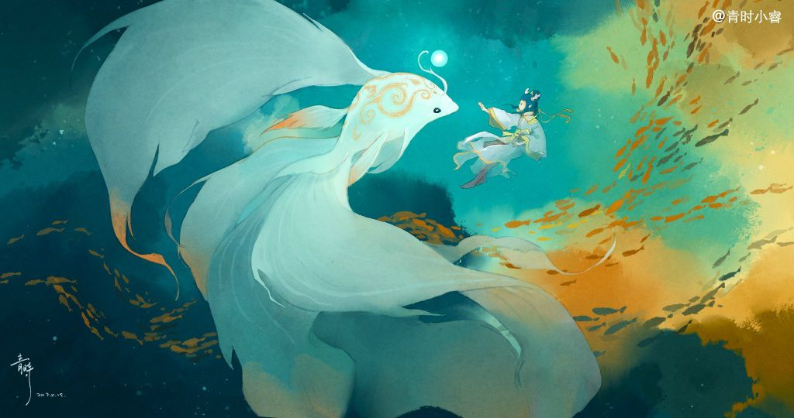
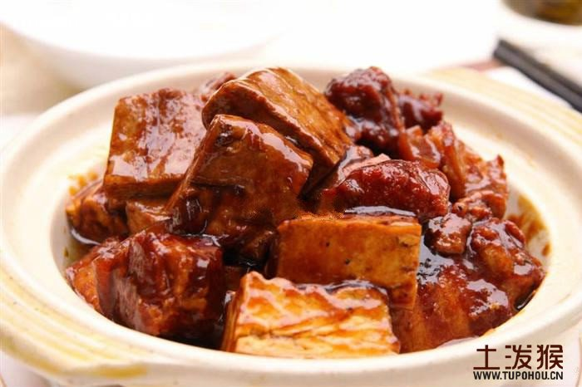
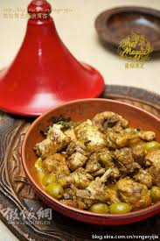
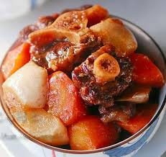
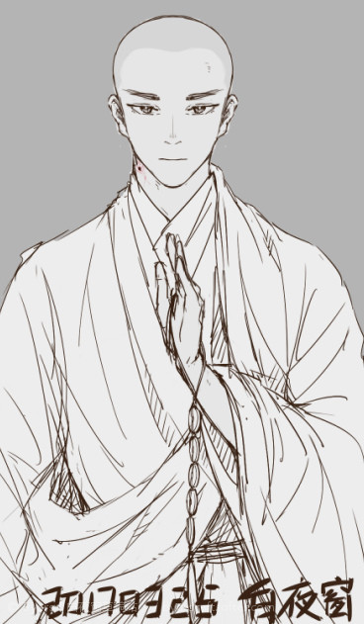
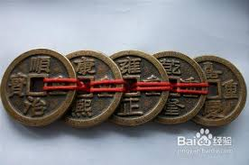

2. Quyển 1 - Chương 2: Chỉ Bì Nhân (người Giấy Da) – 2
*Chương này có nội dung ảnh, nếu bạn không thấy nội dung chương, vui lòng bật chế độ hiện hình ảnh của trình duyệt để đọc.
Y đường Giang gia nằm trong hẻm, trạch viện làm bằng gỗ, phần lớn đều đã bị thiêu rụi trong trận hỏa hoạn ba năm trước, hiện tại chỉ còn sót lại nửa gian sương phòng ở phía Tây, có thể chắn chút mưa gió, chẳng có ích mấy, không thích hợp cho người ở, nhưng lại có thể giấu quỷ.
Con trai của Giang gia là Giang Thế Ninh còn chưa qua nhược quán[1], cứ ở vậy trong trạch viện nhà mình, sống đời của một cô hồn dã quỷ.
Sau khi hắn lách qua tường trượt vào trong trạch viện thì còn lề mề thêm một lúc lâu, nhưng cái miệng thì lại không hề nhàn rỗi ——
“Từ cửa vào đến sương phòng cách cả cái biển Đông Hải hả?” Giọng nói trong trẻo kia lại không nín nổi.
Giang Thế Ninh vừa tự mở miệng nói xong, cái mặt bệnh lao liền hướng lên trời trợn trắng mắt, hắn im lặng một lát, sau đó lại dùng giọng khàn khàn nói tiếp: “Người thì vào được, còn hộp đồ ăn thì kẹt ở ngoài tường rồi.”
Hắn xùy một tiếng, lẩm bẩm: “Bội phục.”
Một lát sau lại đổi giọng nói: “Quá khen.”
Giang Thế Ninh: “……..”
Theo ánh trăng nhìn sắc mặt hắn, có vẻ không định mở miệng nữa.
Sương phòng lung lay sắp đổ, ba bức tường bị lửa thiêu đen xì, trên cửa sổ phía Bắc còn thủng một cái lỗ nhỏ, sớm canh năm ngày đông giá rét trời còn chưa xuất hiện tia nắng nào, chỉ có một bóng trăng khuyết, chiếu tia sáng không đậm không nhạt vào góc phòng. Có một người ngồi bên cái cửa sổ thủng nọ, nửa người được soi dưới ánh trăng lạnh lẽo, nửa người khác thì ẩn trong bóng tối.
Y mặc một bộ đồ đen hòa lẫn vào bóng đêm, đôi mày thẳng tắp xinh đẹp hạ xuống như hai đường âm ảnh, con ngươi tối đen ẩn hiện ánh sáng, chỉ nhìn vào đường nét cũng biết người này có bề ngoài rất đẹp……. Có điều nửa khuôn mặt soi dưới ánh trăng của y quá mức tái nhợt, xương từ cằm đến cổ tay đều nhô lên, trông vô cùng bệnh tật.
Thực ra thì y đúng là có bệnh thật —— Y không thể đứng dậy, cũng không đi được.
Còn về nguyên nhân của bệnh này ấy hả? Quả thực là đến quỷ cũng không biết. Y đã ở trong trạch viện Giang gia được bốn ngày rồi, trừ họ Tiết tên Nhàn, Giang Thế Ninh chẳng biết gì về y nữa.
“Xin ngươi đổi tư thế đi, ngồi không đúng cách rồi kìa, xiêu vẹo lâu như thế coi chừng liệt luôn nửa người trên đấy.” Giang Thế Ninh bước vào trong phòng, nhét hộp đồ ăn đầy ắp vào lòng Tiết Nhàn. Dù gì thì khi còn sống hắn cũng từng đọc sách thánh hiền hơn chục năm, vừa nhìn bộ dáng lười nhác này của Tiết Nhàn liền cảm thấy đau mắt.
“Ngồi lệch một tí đã bị liệt, nghĩ ta là ngươi chắc?” Giang Thế Ninh quay lưng nhắm mắt làm ngơ, mở miệng dùng giọng trong trẻo tự nói với mình.
“………” Giang đại thư sinh hoàn toàn mất hứng, tức tối quay đầu về phía Tiết Nhàn nói: “Ta đã vào cửa rồi, tổ tông à, ngươi không tự mình nói chuyện được sao?”
Tiết Nhàn mở hộp đồ ăn ra, híp mắt ngửi mùi thơm ấm áp của thức ăn, rốt cuộc cũng miễn cưỡng tự mình mở miệng: “Nào nào, thấy ngươi đi lấy thịt cho ta cũng hơi mệt nhỉ. Muốn ăn một miếng không?”
Giang Thế Ninh tức giận nói: “Ngươi đốt thành tro cho ta à?”
Tiết Nhàn: “Mơ đi.”
“Ăn đồ của ngươi đi!” Giang Thế Ninh nói xong, cũng không thèm để ý tới y nữa mà đi đến chân tường, thân hình sụp xuống, biến thành một hình nhân mỏng manh bằng giấy da, dọc theo tường trượt xuống đất —— thời gian mỗi ngày của hắn có hạn, khi đến giờ thì cần phải nghỉ.
Người giấy này vừa nhìn đã biết là do một kỳ tài cắt ra, trông còn không bằng chó gặm, trên mặt vẽ qua loa mấy nét, mơ hồ có thể nhìn ra bóng dáng Giang Thế Ninh, có điều hai má được tô đỏ chót, trong sự quỷ dị lại lộ ra vẻ ngốc nghếch.
Người giấy nằm phơi thây trên mặt đất được một lát thì liền nổi bệnh quân tử, vùng lên như xác chết sống dậy, nhíu mày nhìn chằm chằm Tiết Nhàn: “Từ hai ngày trước ta đã nói rồi, sao mà có cái đũa ngươi cũng không cầm nổi thế?”
Tiết Nhàn nhướn mày không mặn không nhạt liếc hắn một cái: “Nhờ lời tốt của ngươi, nửa người trên của ta cũng bị liệt từ lâu rồi, vừa mới ngồi dậy được thôi, đến cái đũa cũng không dùng được.”
Dứt lời bèn nâng tay quăng ám khí, nhắm vào ngay giữa trán Giang Thế Ninh, đánh người giấy ngã bẹp xuống đất lần nữa, có vẻ đã mất kiên nhẫn.
Giang Thế Ninh khó khăn quay đầu nhìn ám khí: Hứ, là xương gà!
Người giấy im lặng một lát, chợt nhớ ra gì đó rồi lại giãy dụa đứng lên: “Thương lượng chút đi, đêm mai đừng có bôi phấn hồng lên má ta được không?”
Tiết Nhàn lúc này càng lười, chỉ đáp một chữ: “Không.”
Giang Thế Ninh: “………”
Cắn người miệng mềm, bắt người ngắn tay[2]. Nếu không nhờ Tiết Nhàn làm cho hắn thân thể bằng giấy này thì chẳng biết bây giờ hắn đang vô tri vô giác bay tới chốn nào rồi.
Tuy nhiên có chuyện này, Giang Thế Ninh vẫn không sao hiểu nổi ——
Huy Châu rất rộng lớn, không thiếu nhà cửa bỏ hoang không dùng, tùy tiện chọn một gian là y có một chỗ ở tạm thời, nhưng y lại cố tình chọn căn nhà cháy rụi hoang phế của y đường Giang gia, không biết có phải bị trúng tà rồi không. Huống hồ, ngày đầu tiên Tiết Nhàn tới đây, y từng nói mình đến để làm một việc quan trọng. Nhưng đã qua bốn ngày, y chỉ làm mỗi một việc là cắt người giấy cho Giang Thế Ninh.
Cắt người giấy chắc không quan trọng đến mức đó đâu nhỉ?
Giang Thế Ninh mỏng manh nằm trên nền đất lạnh lẽo thiếp đi chốc lát, lại nhớ tới gì đó rồi bật dậy.
Tính tình Tiết Nhàn vốn không tốt, hai lần vừa rồi đã khiến y mất hết kiên nhẫn, đến lần thứ ba thì trực tiếp mắng: “Còn mở miệng nữa thì ta cắt luôn cái miệng của ngươi, có chuyện gì sáng mai hẵng nói.”
Giang Thế Ninh vội nói: “Một câu cuối thôi.”
Tiết Nhàn liếc hắn: “Ngươi vừa nói là ta liền thấy đau đầu, nghe nữa thì tê não mất, câm miệng.”
“Khi ta vừa vào cửa thì chợt cảm giác có người đang theo đuôi, lúc đi qua tường viện ta có liếc nhìn kẻ đó, hình như là một hòa thượng, bên hông có đeo một xâu tiền đồng, ta đoán giờ hắn đã vào tới cửa rồi.” Giang Thế Ninh nói xong thì lại nằm bẹp xuống đất, người giấy không có động tĩnh gì nữa.
Đến lúc này, thời gian hôm nay của hắn đã dùng hết rồi, từ giờ đến tối, hắn không thể cử động hay mở miệng nữa, nhiều nhất cũng chỉ có thể đứng ngoài quan sát thôi.
Tiết Nhàn: “………”
Hòa thượng bám theo quỷ, còn có thể làm gì nữa?
Một hòa thượng đeo xâu tiền đồng bên hông bám theo quỷ, còn có thể làm gì đây?
Chuyện quan trọng như vậy sao tên mọt sách nhà ngươi không nói sớm, định để qua năm hả?!
Với cái tính nóng nảy của Tiết Nhàn, nếu là trước đây khi tay chân còn đang khỏe mạnh thì y đã ném Giang Thế Ninh và cả cái sân nhà hắn lên trời rồi. Nhưng hiện tại, y chỉ có thể bày ra vẻ mặt vô cảm nhìn qua lỗ thủng trên cửa, trông thấy cửa viện kêu “Cọt kẹt” một tiếng, bị một người từ bên ngoài đẩy ra.
Đầu năm nay, chỗ nào cũng có lũ thần côn[3] kiếm cơm nhờ công phu mồm mép, Tiết Nhàn đã gặp qua không ít, cũng biết vài kẻ trong số đó quả thật cũng biết mấy món công phu mèo ba chân, có làm nên chuyện hay không thì phải xem kinh nghiệm thế nào. Vậy nên càng là mấy lão già thì càng dễ bịp người.
Cho nên, khi hòa thượng từ ngoài cửa bước vào, Tiết Nhàn khẽ thở phào —— người tới trẻ hơn dự đoán, trông cũng không giống thùng rỗng, nhưng cũng chẳng cần phải chạy làm gì. Mà khi y lấy thị lực hơn người của mình đảo qua xâu tiền đồng trên người hòa thượng nọ, liền hoàn toàn yên tâm.
Người càng có bản lĩnh thì tiền càng trấn qua nhiều tà sát, nhìn từ xa cũng có thể thấy rõ khác biệt so với tiền bình thường. Trên mặt đồng phủ một tầng ánh sáng tinh túy, màu vàng như dầu bao kín đồng tiền. Mặc dù có kẻ sử dụng biện pháp làm giả màu tiền, song cùng lắm chỉ che mắt được người thường chứ không hề có tác dụng với Tiết Nhàn.
Trái lại hòa thượng trẻ trước cửa này thì tốt rồi, giả cũng không biết giả, xâu tiền bên hông đừng nói là màu vàng dầu, trên mặt đồng ngay cả một vết bẩn cũng không có. Cũng không biết là lấy ở đâu ra, nói không chừng còn chưa chính thức dùng qua lần nào.
Cứ để vậy mà định xuống núi kiếm cơm ăn hả? Dựa vào cái gì chứ? Dựa vào cái mặt sao?
Tiết Nhàn thầm “Xí” một tiếng, nhàn nhã buông hộp đồ ăn xuống, tùy tay tạo một thủ thuật che mắt, biến nó thành một cọc gỗ có vết cháy trên đầu.
Y không một tiếng động dựa vào lưng ghế, thân hình cao gầy lập tức sụp xuống, chỉ trong nháy mắt cũng biến thành một người giấy mỏng, có điều trông nhẵn nhụi hơn Giang Thế Ninh ở bên cạnh nhiều, nét vẽ tinh tế hơn, trên mặt cũng không có hai cái má phấn hồng.
Giang Thế Ninh đang phơi thây trên đất không thể nhúc nhích: “………..”
Bởi vậy có thể thấy được, ai đó chính là đồ con rùa, vương bát đản thuần chủng. (ý chửi đồ lưu manh)
Người giấy Tiết Nhàn trượt từ trên ghế xuống đất, nằm cạnh người giấy Giang Thế Ninh. Chỉ chớp mắt sau, hai người giấy nằm trên mặt đất lại xẹp xuống, biến thành một mảng rêu xanh, hoàn toàn hòa thành một thể với căn phòng rách nát này, nhìn không ra chút sơ hở nào.
Nếu là nửa năm trước, Tiết Nhàn căn bản sẽ không làm loại chuyện phiền phức như thế này. Kẻ nào ăn no rửng mỡ dám tìm y gây chuyện, y có thể đắp mồ cho hắn tại chỗ luôn. Nhưng hiện giờ y không thể cử động thân dưới được, đành phải bố trí thủ thuật che mắt tỉ mỉ ——
Cả người tê liệt của y mới khôi phục được thân trên, chỉ di chuyển một chút thôi cũng cực kỳ khó khăn, thân thể bằng giấy này cũng chỉ có thể tiếp nhận một lượng thuật pháp nhất định, không bị toác ra là tốt lắm rồi.
Cũng may tên hòa thượng lần này là gối thêu hoa, chỉ có cái mặt là dùng được.
Y đoán khi hòa thượng tiến vào sẽ tìm kiếm một hồi, trong ngoài không thấy ai thì sẽ phải trở về thôi.
Hòa thượng trẻ mặc tăng y trắng toát dừng bước trong viện, tầm mắt lạnh lùng quét một vòng.
Y quán Giang gia nguyên bản có ba gian chính phòng, ba gian sương phòng, trước vườn thuốc là một hiệu thuốc rất lớn. Trạch viện xem như không nhỏ, bị lửa thiêu rụi, vắng người đã ba năm, chẳng còn thứ gì nguyên vẹn…..
Hòa thượng thu mắt, nhấc chân vòng qua vụn ngói tàn trên mặt đất, lập tức đi về phía nửa gian sương phòng còn sót lại bên phía Tây.
Chẳng mấy chốc hắn đã đến trước cửa phòng, ngón tay giấu trong ống tay áo khẽ cong lại. Theo bản năng dùng ngón cái vuốt nhẹ xâu tiền bên hông một chút, sau đó lại cau mày buông tay ra.
Giang Thế Ninh hóa thành rêu xanh nằm bẹp trên đất, nhìn chòng chọc vào giày của hòa thượng nọ, sợ hắn đảo một vòng, lại đạp phải người mình. Tiết Nhàn thì trái lại vô cùng thảnh thơi, không thèm đặt hòa thượng vào mắt.
Quả nhiên, sương phòng trống trơn như vậy, liếc một cái là có thể thấy hết. Hòa thượng thậm chí còn không thèm tiến vào, chỉ đứng trước cửa một lát rồi xoay người đi.
Tiết Nhàn lại thầm cười nhạo một tiếng.
Nhưng ngay sau đó, y chẳng cười nổi nữa…….. Bởi vì hòa thượng kia đã trở lại!
Khi hắn quay lại, trong tay có thêm một mảnh vải trắng, xem chất liệu và kích cỡ thì hẳn là vừa tự xé ra từ vạt áo mình. Hắn cứ như vậy cầm theo một mảnh vải trắng sạch sẽ, lại lấy ra một miếng đồng không biết tìm được ở đâu, mặt lạnh tanh đi tới trước mặt Tiết Nhàn, vén tăng bào ngồi xuống, xúc Tiết Nhàn từ nền đất lên.
Tiết Nhàn: “……..”
Khi xúc, hắn rõ ràng còn nhíu mày, nếu không lầm thì có vẻ hơi tỏ vẻ ghét bỏ.
Tiết Nhàn: “……..”
Con lừa trọc này dám chê y bẩn!
✿Tác giả có lời muốn nói:
Hôm qua có người hỏi nên tôi nói một chút, cẩu huyết không phải tình tay ba nha 233333 không có tam giác tình yêu đâu. (233333 là mô phỏng tiếng cười, đọc giống wahahaha)
Huyền Mẫn công, Tiết Nhàn thụ, đừng chèo nhầm nha
~******
★Chú thích:
[1]Nhược quán: Ngày xưa, con trai hai mươi tuổi thì làm lễ đội mũ, cho nên con trai mới hai mươi tuổi gọi là “nhược quán”, chưa đến hai mươi tuổi gọi là “vị quán”.
[2]Cắn người miệng mềm, bắt người ngắn tay: Cắn người miệng mềm nghĩa là ăn đồ của người khác thì nói chuyện với người ta mềm mỏng hơn. Bắt người ngắn tay nghĩa là lấy thứ gì của người khác thì cũng rụt tay lại với người ta.
[3]Thần côn: chỉ bọn lừa đảo giả thần giả quỷ để trục lợi.
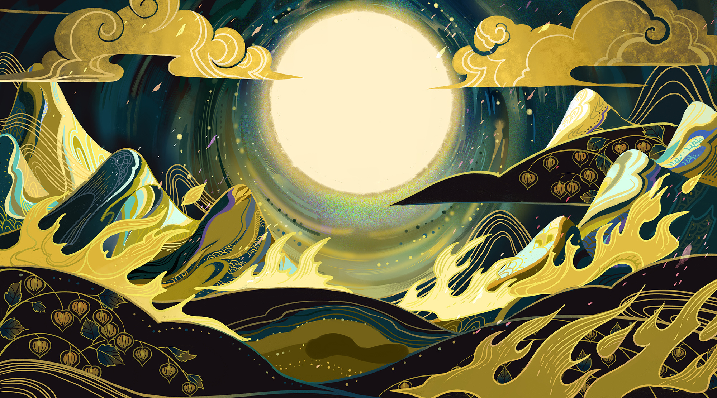

3. Quyển 1 - Chương 3: Chỉ Bì Nhân (người Giấy Da) – 3
*Chương này có nội dung ảnh, nếu bạn không thấy nội dung chương, vui lòng bật chế độ hiện hình ảnh của trình duyệt để đọc.
Tiết Nhàn luôn tự nhận mình sống nửa đời vẫn luôn “đầu đội trời, chân đạp đất”, cứ thế bị một hòa thượng vô cảm xúc lên, chỉ với vỏn vẹn một miếng đồng vụn……….
Sau khi hai mảng rêu bị hòa thượng nọ xúc lên, chỉ một lát sau liền hiện nguyên hình, biến thành hai người giấy nhỏ. Hòa thượng hờ hững quét mắt qua mặt giấy, gấp lại rồi bỏ vào túi trong bên hông.
Tiết Nhàn bừng bừng lửa giận còn chưa kịp kêu la chửi bới con lừa trọc này thì đã bị dán vào hông lừa trọc, kín mít không một khe hở.
Nếu nghẹn khuất có thể chết người thì Tiết Nhàn vừa mới “chuyển nhà vào túi” hẳn đã chết đi sống lại hơn hai trăm lần rồi. Y trời sinh đã kiêu ngạo, chỉ có thể là y bắt nạt kẻ khác chứ không thể có chuyện kẻ khác bắt nạt y, là một tổ tông không cần da mặt lại còn không biết phân rõ phải trái. Thế mà lần này lại trúng bẫy, đúng là lật thuyền trong mương[1].
Mặc kệ nguyên nhân ban đầu là do đâu, y và con lừa trọc này quyết không đội trời chung.
Tiết Nhàn không phải người chịu để kẻ khác sai khiến, ăn mềm không ăn cứng. Nếu lúc này trong tay có đao thì y sẽ không nói hai lời mà đâm ngay vào hông tên hòa thượng này, tiếc rằng y không có thói quen đeo đao kiếm bên mình.
Hòa thượng này trông thì y như cái cột băng, không thèm phản ứng cũng không bộc lộ cảm xúc gì, thế nhưng thân thể thì ấm thật đấy. Vì lớp vải bố không dày nên nhiệt độ cơ thể dần dần thấm vào giấy da.
Người giấy Tiết chẳng mấy chốc đã được ủ ấm: “………”
Đáng ghét!
Đúng là đáng ghét, đối với người thân thể đang mang bệnh, chút hơi ấm trong cái rét của mùa đông cũng đủ làm tan rã ý chí chiến đấu, đặc biệt là người đã bị tê liệt nửa năm như Tiết Nhàn. Gân mạch không thông, khí huyết không thoải mái, khối thân thể này hiện giờ chẳng chứa nổi bao nhiêu hơi ấm, gần như phải chịu lạnh suốt mùa đông rồi. Bỗng dưng được ủ ấm như vậy, thân thể y không nghe theo cái đầu mà làm biếng, chẳng muốn nhúc nhích luôn.
Tiết Nhàn bị gấp đôi nằm giận dữ một lát, rốt cuộc cũng vượt qua sự lười nhác của thân thể, lén mò lên trên túi trong của hòa thượng.
Đối với hòa thượng trẻ tuổi này, Tiết Nhàn vẫn không đoán được đối phương sâu cạn ra sao.
Nếu nói hắn thật sự có bản lĩnh ấy hả…….. Xé một mảnh vải, xúc rêu xanh dưới đất lên thì đâu tính là bản lĩnh gì? Mấy đứa con nít cởi truồng đái bậy còn làm được nữa là! Huống hồ người có bản lĩnh thật sự nếu muốn xúc một nắm đất lên thì chỉ cần động ngón tay là xong, đừng nói một nắm nhỏ, muốn xúc cả cái sân lên cũng được ấy chứ, tội gì mà phải tự mình cầm miếng đồng vụn kia xúc lên?
Nhưng nếu nói hắn không có bản lĩnh…….. Sao hắn có thể vừa liếc mắt đã nhìn thấu được thủ thuật che mắt tinh vi như vậy được?
Lúc đầu Tiết Nhàn còn sợ sẽ phát ra tiếng động, động tác khi sờ soạng rất nhỏ nhẹ, với thân hình giấy da mỏng manh này thì không dễ gì mà phát hiện được.
Nhưng mà không bao lâu sau, y dần dần thèm thèm cố kỵ gì nữa, cũng không biết thu liễm lại. Bởi vì y phát hiện ra con lừa trọc này có vẻ chẳng thèm để ý, bên ngoài túi trong còn bọc hai lớp vải bố, y nghe loáng thoáng thấy ngoài sân có tiếng người ồn ào, hình như có một nhóm người đang tụ tập lại đây, không biết là vì chuyện gì.
“Ui da…… Ngươi đánh mặt ta làm gì?” Giang Thế Ninh đè thấp thanh âm, rít ra vài chữ từ trong kẽ răng, chăm chú lắng nghe, nhẫn nại của hắn đối với Tiết Nhàn đã sắp đến cực hạn rồi.
Động tác sờ soạng của Tiết Nhàn càng nhanh hơn, không cẩn thận túm nhầm chỗ. Y cũng không rảnh giải thích cho tên thư sinh ngốc này, cúi đầu “Xuỵt” một tiếng với hắn, ý bảo đồ ngốc ngoan ngoãn ngồi đợi đi, đừng lên tiếng làm loạn nữa.
Nửa năm qua, hoạt động của y gặp trở ngại, mỗi khi muốn làm việc gì hay đi đâu, đều phải mượn chút gió Đông[2]. Hoặc là người, hoặc là vật. Hiện tại chẳng dễ gì mà gặp được tên lừa trọc này, dù bản lĩnh của y không hoàn toàn dựa vào việc lừa bịp, nhưng dù sao cũng phải mang theo vài thứ gạt người. Tiết Nhàn nghĩ nếu trong túi có thứ gì thì tiện thể cuỗm luôn, rồi sau đó nhân lúc hỗn loạn chuồn đi.
Trong lúc Tiết Nhàn đang bận rộn thì hòa thượng trẻ xúc y lên đã đi tới cửa của trạch viện y đường Giang gia.
Cổng lớn vốn khang trang đã sớm không còn nguyên vẹn, tay nắm cửa bằng đồng thậm chí còn hơi biến dạng. Hai cánh cửa cũ nát không làm sao khép kín lại được, lộ ra một khe hở rất lớn. Hòa thượng dừng bước tại ngưỡng cửa, mí mắt khẽ nâng.
Xuyên qua khe cửa tơ hơ kia, hắn có thể thấy rõ ngoài cửa đã bị một đống người vây kín. Y đường Giang gia biến thành phế trạch cũng đã lâu, trên cửa đương nhiên không treo đèn lồng, có treo cũng không ai muốn soi. Nhưng lúc này, tám người ngoài cửa đều xách đèn lồng giấy da trong tay, ánh sáng chiếu rọi xung quanh, những người cầm đèn trông rất hùng hổ, vẻ mặt hết sức nghiêm túc, bày ra tư thế “Lai giả bất thiện”[3].
Bộ dáng này, không phải tới để bắt quỷ, mà là để bắt người.
Tục ngữ có câu “Không làm việc trái lương tâm thì không sợ quỷ gõ cửa”, đông người bất thình lình kéo đến như vậy, nếu đổi lại là ai khác, đều sẽ cảm thấy sợ hãi. Nhưng hòa thượng trẻ này lại chỉ liếc nhìn một cái rồi thu mắt về. Hắn đẩy cửa lớn của trạch viện ra, không thèm nhìn những người vừa tới, như thể đám người đốt đèn trước mặt không hề tồn tại vậy.
Những người vây ở cửa y đường Giang gia cũng chẳng rảnh rỗi gì. Trên người bọn họ mặc áo bào vải bố màu xanh xám của huyện nha, bên hông có đeo một thanh đao mỏng dài hai thước, tổng cộng có hơn mười người. Vừa thấy hòa thượng định đi, bọn họ đồng loạt rút đao, vây kín lại, nhanh chóng chặn đường hòa thượng.
Hòa thượng dừng bước, nhíu mày nhìn mấy người trước mắt, dường như không hiểu những kẻ này có liên quan gì tới mình.
“Người ngươi nói, là người này hả?” Một giọng nói có tuổi chợt vang lên.
Ánh mắt hòa thượng hướng về phía người vừa nói chuyện —— đó là một người trung niên vóc dáng không cao, đội mũ sư gia, cằm để râu dê, thoạt nhìn thì có vẻ gầy, bụng lại béo phệ. Nếu là dân bản xứ ở Ninh Dương thì chỉ cần liếc mắt cũng nhận ra nam tử trung niên này là Lưu Hủ – sư gia của huyện nha Ninh Dương.
(Mũ sư gia là cái mũ bác Công Tôn hay đội đấy)
Nhưng hòa thượng không phải dân bản xứ, mà với tính cách của hắn, dù có là dân bản xứ, hắn cũng sẽ không lưu ý nhớ xem bộ dáng của Lưu sư gia ra làm sao, có mấy con mắt mấy cái miệng.
Nhưng người được Lưu sư gia hỏi thì ngược lại, hòa thượng còn có vài phần ấn tượng —— không phải ai khác mà chính là gã hầu bàn gầy teo của Cửu Vị cư.
Thì ra hầu bàn nọ thấy tờ bố cáo ở Cửu Vị cư xong thì trái lo phải nghĩ, cuối cùng vẫn chạy đến huyện nha. Nếu được treo thưởng cao như vậy, chắc hẳn phải là trọng phạm khó giải quyết, ai mà biết có phải hắn đã gây ra một chuỗi án mạng hay không cơ chứ?
Vì thế, hầu bàn liền tố giác vị hòa thượng trẻ này, huyện nha cũng không nhiều lời, lập tức đến bắt người.
Ánh mắt hòa thượng dừng trên người hầu bàn, gã dường như có chút áy náy, hơi rụt cổ về sau, ấp úng mở miệng: “Đại, đại sư, ta……..”
Chưa đợi gã nói xong, hòa thượng trẻ đã thu mắt lại. Hắn vươn tay xuống, một vật đen xì liền bay theo đường cung, vừa vặn rơi trúng vào lòng hầu bàn. Hầu bàn còn tưởng là hắn định dùng ám khí đả thương mình nên hoảng hốt nhắm chặt hai mắt. Nghe thấy tiếng đồng va chạm mới cẩn thận mở mắt ra.
Túi tiền!
Hòa thượng trông có vẻ rốt cuộc cũng ném được thứ cần ném, vô cùng ung dung đi tiếp. Hiện tại, xem ra hắn đã bị trì hoãn đến mức không kiên nhẫn nổi nữa, lạnh nhạt nói với nha dịch chặn cửa: “Tránh ra”.
“Đại nhân, chuyện này……..” Nha dịch vừa cản người vừa quay đầu hỏi sư gia.
“Gượm đã.” Sư gia lấy từ trong lòng ra một tờ giấy mỏng, soi đèn lồng lên, nói: “Vị tiểu sư phụ này là người ở đâu? Thuộc chùa miếu nào? Pháp danh là gì?”
Hòa thượng trẻ nhíu mày nhìn lão, trông có vẻ lười mở miệng trả lời, lại cũng giống như đang nghĩ đến chuyện gì đó.
Thấy hắn có vẻ không biết tốt xấu, ngữ khí của sư gia nhất thời nặng thêm: “Tiểu sư phụ, có người tố cáo, nói ngươi trông giống trọng phạm hiện nay đang bị triều đình truy nã khắp nơi, nếu ngươi cố tình không mở miệng, chúng ta cũng chỉ có thể bắt ngươi trở về để tra xét!”
Hòa thượng trẻ lạnh lùng nhìn lão một thoáng, lát sau, hắn liền bình tĩnh mở miệng, nói: “Pháp danh Huyền Mẫn, dã tăng, không nhà không miếu.”
Hòa thượng đứng đắn ai lại thế này bao giờ, phàm là những kẻ nói mình không nhà không miếu, tám chín phần mười là kiếm cơm bằng tiền đồng, hay nói cách khác, chính là thần côn.
Sư gia đánh giá hắn từ trên xuống dưới một lượt, vẻ mặt có chút châm chọc, rồi sau đó run run cầm tờ bố cáo trong tay, sai người để đèn lồng lại gần hơn chút, đối chiếu bức vẽ với Huyền Mẫn.
Tiết Nhãn đang bận rộn trong túi nghe hết những lời này, nhất thời có chút sung sướng khi người gặp họa: Ai bảo con lừa trọc nhà ngươi bắt người khác làm chi, bây giờ thì chính mình cũng bị bắt nhỉ? Đáng đời!
Y chẳng mò được thứ gì hữu dụng trong túi, trừ một cành đào và hai viên đá lửa thì chỉ có một cái bọc vải, y cẩn thận sờ thử bọc vải, hình như bên trong có bọc một ít châm dài ngắn khác nhau. Tóm lại, đều không phải thứ y muốn. Tiết Nhàn lập tức không muốn chậm trễ nữa, định nhân lúc hòa thượng không để ý, lén trượt ra khỏi túi trốn đi.
Đối với việc này, y vẫn có chút tự tin. Chỉ cần y không muốn bị người khác phát hiện thì người thường sẽ tuyệt đối không phát hiện ra động tĩnh của y. Tiết Nhàn chọn lúc lão sư gia kia lại mở miệng, ép mình thành mỏng nhất rồi luồn ra từ khe hở trên túi.
Ai ngờ vừa chui được đầu ra, chợt cảm thấy trước mắt tối đen ——
Con lừa trọc đáng chém ngàn đao này thế mà lại nâng tay đúng lúc, dùng một đầu ngón tay ấn cái đầu giấy vừa mới thò ra của y trở về!
Tiết Nhàn: “……….”
Vị tổ tông trời sinh không thích bị quản chế này bị ấn đến bốc hỏa, khó chịu lăn một vòng trong túi, tiện tay rút một cây châm trong bao ra, chọt vào hông con lừa trọc này.
Huyền Mẫn: “……….”
Ngay lúc Tiết Nhàn muốn lật tung trời lên, sư gia chặn đường Huyền Mẫn cũng đã xem xong bố cáo, cau mày lắc đầu: “Không đúng rồi………”
“Không đúng ư?” Đám nha dịch phía sau lão cũng nhìn bố cáo vài lần.
“Tuổi tác không đúng, ít hơn nhiều.” Sư gia nói, “Bộ dạng cũng không giống……… Nhìn xa trông còn hơi giống, nhưng lại gần có đèn lồng chiếu sáng mới thấy, người này trẻ tuổi quá. Huống hồ tên trọng phạm này, nghe nói là một kẻ cực khó đối phó, còn vị sư phụ này thì……..”
Ánh mắt sư gia vô thức quét qua hông Huyền Mẫn, liếc đến xâu tiền đồng sáng loáng kia, tuy rằng không nói thẳng, nhưng biểu tình thì rất rõ ràng —— vị trước mặt này hiển nhiên chỉ là một thằng nhóc non tay, tiền đồng còn chưa đổi màu kìa……. Cao tăng á? Đừng có đùa!
Đối với lũ thần côn vừa liếc mắt là có thể nhìn thấu, dù là ai cũng sẽ không có vẻ mặt tôn kính gì.
Sư gia nhìn xâu tiền kia xong, vẻ mặt lộ rõ sự khinh thường. Lão nâng tay xua xua Huyền Mẫn, nói: “Được rồi, không làm phiền tiểu sư phụ nữa, đi thôi.”
Huyền Mẫn nhấc chân bước đi, như thể việc vừa rồi chỉ là lá rơi vào người, phủi nhẹ một cái là rớt, chẳng liên quan gì tới hắn cả.
Song hắn vừa đi được hai bước, lại không mặn không nhạt quét mắt nhìn mặt lão sư gia kia, lạnh lùng nói: “Ngươi không sống được lâu nữa.”
Tiết Nhàn đang giãy giụa trong túi định thực hiện chủ ý mới thì hụt động tác, thiếu chút nữa tự xé rách mình: “……..” Quá tốt, không cần phí công nữa, con lừa trọc này đã vội đâm đầu vào chỗ chết rồi!
Tuy nhiên y vừa trượt, liền không cẩn thận va vào xương hông của Huyền Mẫn, chẳng biết thế nào, y đột nhiên cảm giác trong đầu mình có cái gì đó “Keng ——” chấn động, như thể có người gõ chuông trong đầu y vậy.
******
★Chú thích:
[1]Lật thuyền trong mương: là một câu thành ngữ của Trung Quốc. Thuyền đi trong mương chắc chắn không thể bị lật nhưng mà lại lật, ý nói chuyện không thể xảy ra lại xảy ra, chỉ việc xui xẻo, xúi quẩy.
[2]Mượn gió Đông: ở đây ý nói mượn sức người khác. Xuất phát từ câu chuyện Gia Cát Lượng lập đàn tế sao cầu gió Đông để dùng hỏa công trong trận Xích Bích.
[3]Lai giả bất thiện: nguyên văn là “Lai giả bất thiện, thiện giả bất lai”, chỉ người đến nhưng không có ý tốt, nếu có ý tốt thì đã không đến.
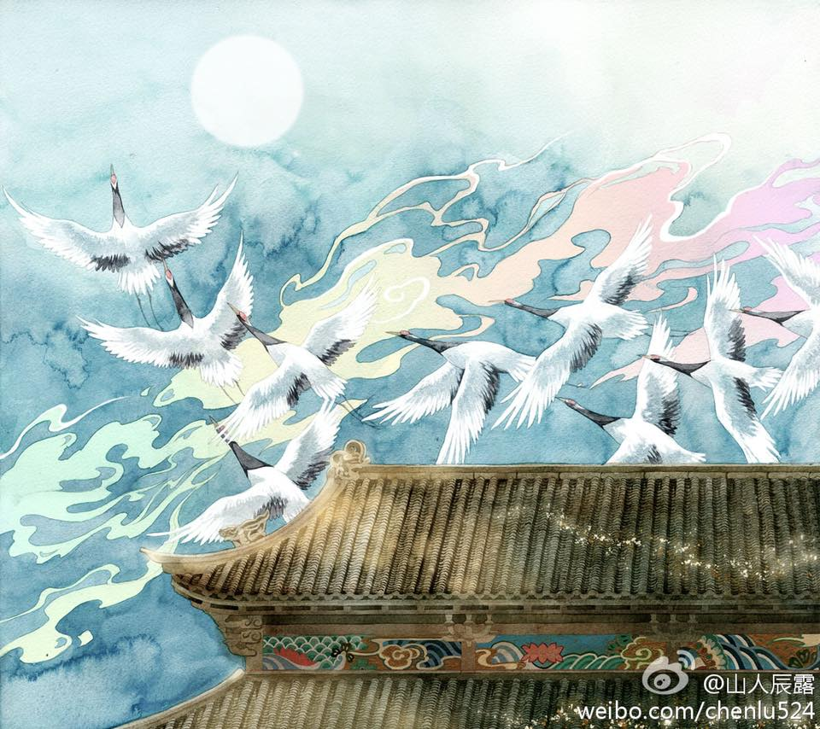
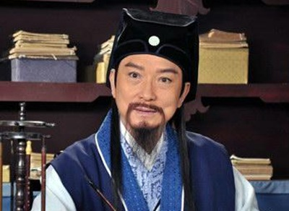

4. Quyển 1 - Chương 4: Chỉ Bì Nhân (người Giấy Da) – 4
*Chương này có nội dung ảnh, nếu bạn không thấy nội dung chương, vui lòng bật chế độ hiện hình ảnh của trình duyệt để đọc.
Tiết Nhàn bất thình lình bị choáng váng đến mức ngây ra như phỗng, lượn về trong túi. Vừa mờ mịt vừa kinh nghi bất định (lo sợ, kinh ngạc, không chắc chắn).
Y im lặng trong chốc lát, lại cựa quậy lần mò trong túi của Huyền Mẫn, sờ đúng chỗ ban nãy. Y dán lên lớp vải bố trắng muốt thô ráp để nghe ngóng, rồi lại nghi ngờ sờ soạng từ trên xuống dưới một lần, cũng không thấy có phản ứng gì.
“Lẽ nào vừa rồi là do bị châm đâm ư?” Tiết Nhàn nói thầm một câu, lại lần nữa nhấc cây châm mảnh kia lên.
“Á —— Cái gì chọc vào ta đó?” Giang Thế Ninh la oai oái, “Rốt cuộc ngươi đang nghịch cái gì thế hả?”
Tiết Nhàn sực tỉnh, nghi hoặc nói, “Sao ngươi lại mở miệng được?”
Vừa hỏi thế, Giang Thế Ninh cũng sửng sốt.
Đúng vậy, thời gian hôm nay đã qua, theo lý thì hẳn là hắn không thể nói cũng không thể động đậy chứ nhỉ, sao tự dưng lại nói chuyện được thế này?
Chẳng lẽ có liên quan đến chấn động vừa rồi? Cũng không phải. Trước đó, Giang Thế Ninh cũng đã mở miệng rồi, có điều hai người bọn họ chưa nhận ra thôi.
Hay là……. Trên người con lừa trọc này thực sự có giấu món gì tốt? Tiết Nhàn thầm nghĩ, lại càng hiếu kì hơn. Y không nói hai lời, lại dùng châm chọc một phát nữa vào hông Huyền Mẫn.
Huyền Mẫn đang định đi thì phải dừng bước: “……..”
Bị người ta bắt sống mà còn có thể không kiêng nể gì như thế, Tiết Nhàn có lẽ là kẻ đầu tiên, đúng là kỳ tài.
Huyền Mẫn nhíu mày, lôi tên người giấy không an phận trong túi ra. Tiết Nhàn bị gấp thành mấy lớp, buộc phải giãn ra, trông chỉ nhỏ như tờ giấy viết thư, nhìn không ra hình người, người bên ngoài nhìn vào cũng không thấy có gì lạ.
Huyền Mẫn không chút khách khí mà nắm cái đầu của Tiết người giấy, định gỡ cây châm đang “kề cận” tờ giấy ra.
Nhưng mà cây châm kia lại “dính chặt” lấy người giấy, cứ như mọc trên tờ giấy luôn vậy.
Huyền Mẫn rũ mắt, lạnh lùng nói với người giấy: “Buông tay.”
Bọn nha dịch: “………” Tên hòa thượng bịp bợm này bị bệnh hả? Vẫn còn giả thần giả quỷ cơ à?
Sư gia bị câu “Ngươi không sống được lâu nữa” dọa sợ bấy giờ mới hồi phục lại tinh thần, tức thì vô cùng nổi giận. Lão chỉ vào Huyền Mẫn mắng: “Tên hòa thượng vô gia cư không biết tốt xấu nhà ngươi được lắm, ngươi hành tung lén lút, lai lịch không rõ ràng, dù cho không phải tên trọng phạm trên tờ truy nã này thì ta cũng có thể giữ ngươi lại mà điều tra hết tám đời tổ tông nhà ngươi, hoàn toàn hợp pháp lý. Ta đã tốt bụng không muốn so đo với ngươi, ngươi không cảm kích thì thôi, lại còn trù ẻo ta nữa hả? Người đâu ——”
Lão còn chưa nói xong, Huyền Mẫn liền ngắt lời, “Ấn đường của ngươi u tối không sáng sủa, trong đen ngoài xanh, khí vận khô kiệt mệnh số sắp cạn. Huống hồ bên tai trái của ngươi còn có một vết máu.”
“Vết máu gì?” Lưu sư gia theo bản năng vươn tay sờ bên tai mình hai cái, trên ngón tay chẳng có tí máu nào.
“Ngươi nhìn không thấy.” Huyền Mẫn rốt cuộc cũng rút được ngân châm bỏ về trong túi, ánh mắt lạnh lùng, vươn tay búng người giấy một phát.
Lần đầu tiên trong đời có người dám búng mình, Tiết Nhàn cảm thấy con lừa trọc trước mắt này quả thực đã uống cạn nước Trường Giang, no đến nỗi sắp bay lên trời luôn rồi! Y đang định bốc hỏa, lại nghe thấy Huyền Mẫn nhắc tới “Vết máu bên tai”, nhất thời sửng sốt. Y gian nan vặn mình trong ngón tay Huyền Mẫn, nhìn về phía Lưu sư gia.
Chỉ thấy bên cạnh cái tai trái gây vạ của lão Lưu Hủ kia, gần chỗ thái dương, quả thật có một vệt đỏ, trông như bị máu bắn lên.
Vừa thấy vệt máu kia, thân thể bằng giấy mỏng manh của Tiết Nhàn chợt run lên, lửa giận và hận ý đã đè nén hồi lâu nhất thời bùng nổ, kéo đến như phiên giang đảo hải. (là dời sông lấp biển, ý nói trong lòng chấn động.)
Trong lúc hoảng hốt, y cảm thấy mình lại đang nằm trên bờ biển ẩm ướt kia, mây đen mù mịt che lấp nửa khoảng trời rộng lớn, từng đợt sóng biển mặn chát đập vào người y, sấm chớp không ngừng, mưa to tầm tã. Mà y thì không thể nhúc nhích, đầu óc mờ mịt, cơn đau trên lưng khắc sâu vào xương tủy, như thể bị hàng vạn con kiến ăn tim………
Y bị người ta rút sống gân cốt, đến cả bộ dáng đối phương cũng không thấy rõ……..
Khi trong đầu Tiết Nhàn đang sông cuộn sóng gầm, Lưu sư gia còn đang sờ tai mình, lão tỏ vẻ bình tĩnh hỏi Huyền Mẫn: “Ta nhìn không thấy cái gì hả?! Tên hòa thượng nhà ngươi chớ có há mồm ngậm miệng phun ra mấy lời vô lý gạt người như thế, ấn đường tối đen huyết quang tai ương, mấy câu lừa bịp kiểu này tên nào mà chả nói?! Vết máu là cái gì chứ?!”
Vết máu là cái gì?
Tiết Nhàn nhướn mày, nhìn chòng chọc Lưu sư gia.
Vết máu bên tai kiểu này là máu của người mang oán thù bắn lên, lưu lại dấu hiệu trên người kẻ khác, ngày sau tìm đến báo thù sẽ không nhận sai người. Ban nãy ở trong túi chỉ lo đấu đá với Huyền Mẫn nên Tiết Nhàn không phát hiện thấy, bấy giờ ổn định lại, y chợt ngửi thấy một mùi vị trên người Lưu sư gia.
Đó là mùi tỏa ra từ vết máu, như là rỉ sắt, song cũng không giống lắm, Tiết Nhàn rất quen thuộc với mùi vị kia —— đó chính là máu của y.
Kể từ khi tỉnh lại, y vẫn luôn tìm kiếm kẻ đã rút đi gân cốt của mình. Nhưng y không biết bộ dáng kẻ đó, cũng không biết lai lịch của hắn, nên vẫn không tìm được tung tích gì. Y chỉ có một manh mối, chính là máu của y. Kẻ nào bị máu tươi bắn lên, có nghĩa ngày ấy kẻ đó đã có mặt ở bờ biển đó.
Những kẻ như thế thì có ước chừng đến cả trăm chục người, y đã tìm được một ít trong số đó. Từ miệng những người đó, Tiết Nhàn đã lờ mờ hỏi ra được chút manh mối. Nhưng mà vẫn chưa đủ, còn lâu mới đủ. Chỉ bằng chút manh mối kia mà muốn tìm kẻ đó, chẳng khác nào mò kim đáy bể.
Nửa năm qua, Tiết Nhàn đi từ Hoa Mông đến tận đây, là bởi muốn tìm thêm chút manh mối, sớm lần ra được kẻ kia……
Thấy người đọ sức với ngón tay mình đột nhiên yên tĩnh lại, Huyền Mẫn chỉ cho là đối phương đã mệt lả rồi, không còn sức giãy dụa nữa. Hắn lại bỏ Tiết Nhàn vào túi, đồng thời liếc mắt nhìn Lưu sư gia, nói: “Hôm nay ngươi vốn đã tuyệt mệnh mới đúng, nhưng đã có người thay ngươi làm quỷ.”
Hắn nói xong liền dời tầm mắt, bỏ lại một câu: “Tin hay không tin, tùy ngươi.” Sau đó không buồn phí lời nữa, nhấc chân định đi.
Nhưng đã đắc tội với người ta như thế, sao có thể đi được?
Lưu sư gia bị mấy câu “Chết sớm chết muộn” này chọc cho nổi trận lôi đình, tức giận đến cực điểm. Lão vừa cảm thấy tên dã hòa thượng trước mắt này là một tay lừa đảo nói hươu nói vượn, lại vừa vì đây là chuyện liên quan đến tính mạng nên trong lòng vô cùng thấp thỏm bất an.
Bọn bịp bợm trên giang hồ cứ mười tên thì có đến tám chín tên sẽ dùng thủ đoạn này, trước hết nện cho ngươi một phát chày gỗ “Tai họa lâm đầu”, khiến ngươi trái lo phải nghĩ không thể nào kiên định nổi, lại làm bộ làm tịch, dục cự hoàn nghênh (muốn mà cứ giả vờ từ chối), ra vẻ thanh cao quay đầu rời đi. Bởi vậy, luôn có vài người mắc câu, nghĩ “Mà thôi, xem như của đi thay người, lỡ may là thật thì sao.”
Lưu sư gia vừa thì thầm nhắc nhở với lòng mình rằng chớ mắc mưu, vừa ra lệnh cho bọn nha dịch: Rút đao bắt người!
Dám lừa gạt trên đầu huyện nha, tên hòa thượng này không phải tự tìm khổ thì là gì?!
Ngay khi nha dịch chen nhau xông lên túm được tay áo Huyền Mẫn, một giọng nói hổn hển từ xa chạy đến: “Lão gia! Lão gia, không ổn rồi!”
Mọi người nhìn lại, chỉ thấy một người ăn mặc như sai vặt nghiêng ngả lảo đảo chạy tới, kịp thời phanh lại trước mặt Lưu sư gia, sắc mặt kinh hoảng: “Lão gia, thiếu gia, thiếu gia bị ngã xuống giếng nước rồi!”
“Cái gì?!” Hai chân Lưu sư gia run lên, da đầu nhất thời tê rần.
Lão theo bản năng nhìn về phía Huyền Mẫn đang bị nha dịch vây quanh, trong lòng chấn động. Trong lúc nhất thời, lão không biết nên chạy về nhà trước, hay là nên kéo lấy Huyền Mẫn trước.
“Lão gia!” Nhóc sai vặt lại hô một tiếng.
Lưu sư gia run rẩy, kinh hoàng không thôi, nhấc chân định chạy về cùng thằng nhóc sai vặt, trong lúc hỗn loạn chỉ cảm thấy đầu nặng chân nhẹ, chân không còn là của mình nữa. Lão vừa chạy được hai bước thì quay phắt lại ——
“Buông tay, buông hết ra!” Lưu sư gia túm được tay áo Huyền Mẫn, “Ngươi, ngươi……. Không được! Ngươi phải theo ta về nhà xem thử coi sao đã!”
Huyền Mẫn cau mày, hơi ghét bỏ đẩy ngón tay của lão ra, đang muốn nói gì đó thì lại cảm thấy túi mình động đậy. Tên người giấy vừa bị hắn đặt về kia đã nhân cơ hội chuồn ra, bám vào cổ tay áo của Lưu sư gia, mượn gió Đông của Lưu sư gia, lại bám vào tay áo của nhóc sai vặt, chạy cùng người ta!
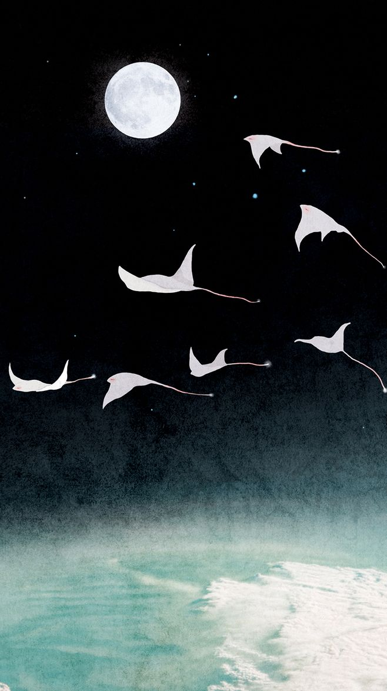
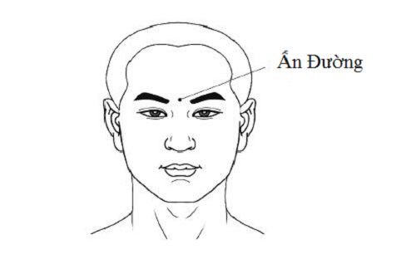

5. Quyển 1 - Chương 5: Kim Nguyên Bảo (vàng Thỏi) – 1
*Chương này có nội dung ảnh, nếu bạn không thấy nội dung chương, vui lòng bật chế độ hiện hình ảnh của trình duyệt để đọc.
Sai vặt chân thì ngắn nhưng chạy rất nhanh, có lẽ do tuổi còn nhỏ nên rất thích tung tăng nhảy nhót. Nó chạy một mình, còn phải cứ cách ba bước lại quay đầu lại chờ Lưu sư gia đang chạy theo sau, tròng mắt thật sự có chút bận rộn, vậy nên mới không chú ý đến cái thứ đang bám trên cổ áo mình.
Tiết Nhàn đi đứng không tiện, khi biến thành giấy da thì vẫn bị liệt một nửa. Y chỉ dựa vào vỏn vẹn một đôi tay, gắng gượng leo mãi mới cưỡi được lên cái “tọa kỵ” này.
Giấy da quá mức mỏng manh, Tiết Nhàn cưỡi ngựa không cương như chó hoang chạy rông, gió lùa rét run, y suýt chút nữa thì nôn mửa, bấy giờ mới đến quý phủ của Lưu gia sư. Huyện Ninh Dương cũng được xem như một nơi giàu có sung túc, lão sư gia Lưu Hủ này có vẻ cũng khá giả lắm, phủ trạch lớn hơn cái y quán tường sập ngói nát của Giang gia cả một vòng.
Nhìn ngoài cửa thì chưa biết được gì, nhưng bố trí bên trong thì quả thật rất được chú trọng.
“Chú trọng ghê nha……….” Tiết Nhàn bám sau đầu nhóc sai vặt, ló đầu ra dò xét, lẳng lặng đánh giá một vòng, âm thầm cảm thán, “Đúng là chú trọng việc đặt mình vào chỗ chết nhỉ.”
Sai vặt: “???”
Nó cứng cổ đứng trước cửa, chợt thấy sau lưng mình có tiếng nói khe khẽ rất nhỏ, như thể dán lên cổ mình vậy, nó thấy tóc gáy mình dựng đứng, da đầu run lên: “Ai ai ai ai đang nói đó?”
Tiết Nhàn thuận miệng trả lời: “Đoán xem.”
Sai vặt: “……..”
Cái tên vô liêm sỉ này coi người ta như ngựa chưa tính, lại còn dọa người ta khóc tại trận luôn nữa chứ.
Nhóc sai vặt này cùng lắm cũng chỉ mới mười hai mười ba tuổi, lá gan chẳng lớn hơn cái kim là bao. Một câu nhẹ bẫng này của Tiết Nhàn, khiến nó sợ tới mức chạy vắt giò lên cổ, không đợi người đằng sau nữa, khóc “Oa oa” chạy thẳng đến khách đường, kết quả không cẩn thận vấp phải cửa, trực tiếp ngã sấp mặt.
Thời điểm chạm xuống đất, Tiết Nhàn lảo đảo, tay bị tuột, rớt xuống từ cổ áo nhóc sai vặt, nhẹ nhàng rơi xuống đất. Y vừa định leo lên quần áo sai vặt lần nữa, thì thằng nhóc đang lăn lông lốc này đã chồm dậy như con thỏ, lủi xa hai bước.
Tiết Nhàn: “……..”
Cái gọi là trộm gà không xong còn mất nắm gạo, cái gọi là trêu người lắm có ngày bị báo ứng, chính là thế này đây.
Trên nền đất có thêm một tờ giấy, song không một ai chú ý. Lúc này khách đường đã loạn xà ngầu, già trẻ lớn bé đều hốt hoảng, vây quanh một thiếu niên mà khóc.
Vạt áo trước của thiếu niên nọ ướt một mảng lớn, tóc tai tán loạn, cả người ướt nhẹp nằm bẹp trên đất, lại bị người khác không cẩn thận va vào, lộ ra khuôn mặt trắng bệch. Hai mắt nó đóng chặt, chỉ sợ là hít vào không được mà thở ra cũng chẳng xong.
Khi Lưu sư gia ngả nghiêng lảo đảo vọt vào khách đường, nhìn thấy cảnh tượng này, nhất thời hai chân mềm nhũn cả ra.
“Tiến Nhi ơi ——”
Tiết Nhàn ngồi phịch trên mặt đất vừa quay đầu lại, chỉ thấy một cái chân to tổ chảng chuẩn bị đập vào mặt.
Tiết Nhàn: “………”
Hai mắt y tối sầm, lập tức cố mượn lực tảng đá trên đất để túm lấy một nhánh cỏ khô, đẩy mình ra xa một chút. Ai ngờ vừa dịch được một tấc, thân thể liền bị người ta dùng ngón tay bắt lấy.
“Đứa nào dám bắt ta đó? Buông ra!” Tiết Nhàn nhịn không được mắng một câu, quay đầu lại nhìn, suýt nữa thì thở không nổi.
Lại là tên hòa thượng xúi quẩy kia!
Sở dĩ Tiết Nhẫn theo tới Lưu trạch, hoàn toàn là vì muốn bám theo Lưu sư gia, tìm cơ hội để hỏi ra một ít manh mối. Sao con lừa trọc này cũng đến đây thế hả? Lúc nãy không phải hắn chẳng muốn phản ứng gì hay sao? Chắc không đến mức chỉ vì muốn bắt y về đâu nhỉ?
Khắp thiên hạ có đầy nghiệp chướng ra kìa, vì sao con lừa trọc này cứ không chịu buông tha cho mình thế?! Tiết Nhàn căm giận mắng chửi trong lòng, đúng là phiền chết y mà.
Y túm chặt nhánh cỏ khô, quyết không buông tay, cuối cùng cả người lẫn cỏ đều bị hòa thượng kéo lên.
Huyền Mẫn một tay mang theo “đào phạm”, con ngươi đen láy khẽ chuyển động, nhìn về phía Tiết giấy da, ánh mắt mang hàm ý trách cứ.
Tiết Nhàn trợn mắt nhìn lại: “……..” Ngươi là cái gì chứ?
Khi cách một đoạn vừa phải, Huyền Mẫn dùng mũi chân nhẹ nhàng đá một hòn đá trên đất. Hòn đá nọ lăn lông lốc hai vòng, lăn đến ngay trước chân Lưu sư gia. Lưu sư gia đang chạy thất tha thất thểu thì đạp phải hòn đá, người lập tức mất đà, ngã chúi về phía trước.
Tiếp đó cũng thực trùng hợp, lão ngã không nghiêng không lệch, nện trúng ngực thiếu niên vẫn đang im lặng kia.
“Khụ —— Khụ khụ!”
Lưu sư gia luống cuống tay chân đứng dậy, vừa định chửi ầm lên là kẻ nào không có mắt dám làm vướng chân lão, liền nghe thấy thiếu niên vốn không có sinh khí lại đột nhiên phun ra một ngụm nước, ho đến tê tâm liệt phế rồi lại không lên tiếng, mãi đến khi sắc mặt đỏ lên mới lấy lại dáng vẻ người sống, bấy giờ mới thở ra một hơi, từ từ ổn định lại.
Người trong khách đường nhất thời đều vỡ òa, có người vui sướng, cũng có người ngạc nhiên.
Lưu sư gia sửng sốt nửa ngày mới hồi phục lại tinh thần, nhanh chóng sai người ôm thiếu gia về phòng nghỉ ngơi, sau đó lại mời đại phu đến.
Lão nói mấy câu trấn an phu nhân đang khóc đến hai mắt sưng đỏ, rồi sau đó xoay người lại, thần sắc phức tạp đưa mắt nhìn hòn đá trên đất, lại nhìn về phía Huyền Mẫn.
Một màn hỗn loạn vừa rồi khiến Lưu Hủ có chút mệt mỏi. Sắc trời dần sáng, từng tia nắng nhỏ chiếu vào sân, song không quá rõ ràng. Lưu Hủ lại lần nữa đánh giá Huyền Mẫn từ trên xuống dưới một phen ——
Lão vẫn cảm thấy hòa thượng này còn quá trẻ tuổi, nhìn kiểu gì cũng không giống cao tăng, chưa bàn đến cái khác, ít nhất thì kinh nghiệm vẫn còn lâu mới đủ. Người mới hai mấy tuổi đầu mà muốn tu thành cao tăng, quả đúng là nằm mơ giữa ban ngày. Xâu tiền mà hòa thượng này đeo bên hông, vẫn sạch bong không có gì đáng chú ý, trừ đám dân đen không hiểu chuyện, ai cũng đều nghĩ loại người này nhất định là lừa đảo giang hồ.
Nhưng những chuyện liên tiếp vừa rồi lại rõ ràng ngay trước mắt.
Huyền Mẫn vừa nói “Có người cản tai vạ thay ngươi” thì con của lão là Lưu Tiến liền ngã vào trong giếng nước. Lão đang chạy thì chân đột nhiên lại vấp phải hòn đá, vừa khéo đập vào Lưu Tiến khiến nó sống lại.
Việc này có thể nói là trùng hợp, nhưng việc trước mắt vừa rồi, hai chữ “trùng hợp” đó, Lưu Hủ không thể nào nói nên lời.
Chẳng lẽ hòa thượng này đúng là cao tăng thật?
Lưu sư gia dè dặt, vẻ mặt gượng cười xấu hổ, chắp tay với Huyền Mẫn: “Có mắt không tròng, có mắt không tròng rồi……..”
Huyền Mẫn không để ý đến lão, chỉ giương mắt đánh giá trạch viện một vòng.
Động tác này của hắn, khiến Lưu sư gia ré lên trong lòng: “Đại sư, vừa rồi đã coi thường ngài, xin ngài tha thứ cho, đừng chấp nhặt với kẻ lỗ mãng như ta làm gì. Vừa rồi tại hạ thất lễ như thế cũng có nguyên do cả thôi, ngài nhìn khoảng sân này xem, tại hạ mời riêng cao nhân đến bố trí đấy, chắc cũng không đến mức khí vận khô kiệt mệnh số sắp cạn đâu nhỉ?”
Tiết Nhàn cười nhạt: “Công phu mặt ngoài thôi.”
Nói thì nói vậy thôi, chứ trạch viện này của Lưu sư gia thoạt nhìn thì đúng là chẳng có chỗ nào sai cả. Tọa Bắc triều Nam[1](Nhà ở quay lưng hướng Bắc, ngoảnh mặt hướng Nam), ỷ sơn tựu thế[2] (dựa vào thế núi), sân nhà bố trí theo thế “Tứ thủy quy đường[3]“, tụ tài tụ khí. Trước tiền thính còn có hai bể cá uốn lượn, bố cục “Khúc thủy nhập minh đường”, cầu mong đường quan thuận lợi, thẳng đến mây xanh.
(Mái nhà bốn phía xung quanh sân nhà đều là mái dốc, khi trời mưa, nước mưa sẽ từ mái nhà nhỏ xuống giếng trời từ bốn hướng, vì vậy gọi là “Tứ thủy quy đường”.)
Đương nhiên, Tiết Nhàn chỉ có chút ít hiểu biết về thuật phong thủy, y là sinh vật bốn sừng mình vảy, quan tâm đến mấy cái này thì đúng là ăn no rửng mỡ.
Y xem xét trạch viện này có vấn đề hay không, hoàn toàn là dựa vào trực giác. Ban nãy khi vừa vào cửa, y đã cảm thấy phủ trạch này khiến mình cực kỳ không thoải mái, cho nên mới nói Lưu sư gia “chú trọng việc đặt mình vào chỗ chết”.
Còn rốt cuộc là có vấn đề gì, nên giải quyết như thế nào, đó là việc của lừa trọc, không liên quan đến y.
Y vừa đánh một trận với ngón tay Huyền Mẫn, đơn phương dây dưa một hồi lâu, cuối cùng tự ép mình kiệt sức, không thể không tạm thời an phận một chút. Cái thân thể bằng giấy da mỏng manh này bị hạn chế quá nhiều, khiến kẻ xưa nay quen thói kiêu căng như Tiết Nhàn hết sức nghẹn khuất.
Y bị Huyền Mẫn nhét về túi lần nữa, ngay lúc đang trợn mắt bám vào miệng túi để quan sát trạch viện Lưu gia thì bên cạnh có người đột nhiên lên tiếng.
“Ngươi thầm thì cái gì đó? Đây là chỗ nào thế?” Giang Thế Ninh nằm vật vờ trong túi nửa ngày, rốt cuộc cũng lớn gan ra, thuận thế trèo lên thò đầu ra ngoài, hắn có vẻ rất sợ Huyền Mẫn, khi nói chuyện chỉ dám dùng giọng cực thấp, nhỏ đến nỗi chỉ mình Tiết Nhàn nghe rõ được.
“Cái tên sư gia gì gì đó.” Tiết Nhàn giễu cợt, “Không nghe thấy sao, ngươi vẫn bị điếc dở à? Người trong sân khóc nháo một hồi lâu………”
Giọng Giang Thế Ninh cứng đờ: “…….. Sư gia? Sư gia huyện Ninh Dương?”
Tiết Nhàn tức giận nói: “Không thì là ai?”
Giang Thế Ninh bỗng chẳng nói gì.
Tiết Nhàn thấy hơi lạ, không khỏi liếc mắt nhìn hắn: “Câm đấy à?”
Giang Thế Ninh im lặng lùi vào trong túi, ồm ồm nói: “Chỉ là nhớ tới chút chuyện cũ năm xưa thôi.”
Tiết Nhàn: “Chuyện cũ năm xưa?”
“Lưu sư gia có chút dính dáng đến y đường Giang gia nhà ta.” Giang Thế Ninh thấp giọng nói.
Tiết Nhàn hỏi: “Dính dáng trên phương diện nào?”
Giang Thế Ninh im lặng một hồi lâu, thấp giọng nói: “Dính dáng đến mạng người.”
Tiết Nhàn: “……..” Gây họa chết người mà còn có thể dùng hai chữ “Dính dáng”?
Tiết Nhàn đang định hỏi tiếp, Huyền Mẫn lại đột nhiên xoay người, lạnh lùng nói về phía cửa hông: “Sau tường là người phương nào?”
******
★Chú thích:
[1]Tọa Bắc triều Nam: nghĩa là dựa lưng hướng Bắc, ngoảnh nhìn hướng Nam, là một trong những nguyên tắc xây dựng trong lý thuyết phong thuỷ truyền thống. Người xưa nói rằng, Bắc là âm còn Nam là dương, nơi phong thuỷ tốt cần phải có âm dương điều hoà.
[2]Ỷ sơn tựu thế: nghĩa là dựa vào thế núi, vào địa hình địa phương để cất nhà một cách hợp lý nhất.
[3]Tứ thủy quy đường: Đây là một loại hình kiến trúc hợp viện điển hình ở Huy Châu. Cửa chính của ngôi nhà thường mở ở trên đường trục giữa, chính phòng đón mặt là đại sảnh, phía sau thường xây nhà hai tầng. Sân nhỏ được tứ hợp viện bao thành, thường gọi là giếng trời, chỉ có tác dụng đón ánh sáng và thoát nước, bởi vì nước mưa ở dốc nghiêng trên nóc nhà từ bốn phía đều chảy xuống giếng trời, vì thế bố cục ngôi nhà này được gọi là “Tứ thủy quy đường”. “Tứ thủy quy đường” là cách nói vô cùng may mắn trong phong thủy, có thể đạt được kết cấu “Tứ thủy quy đường” sẽ là ngôi nhà có phong thủy tốt.
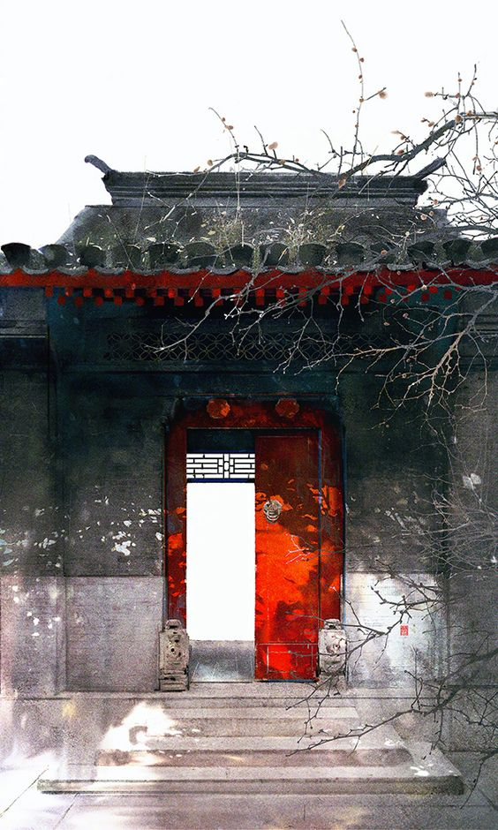
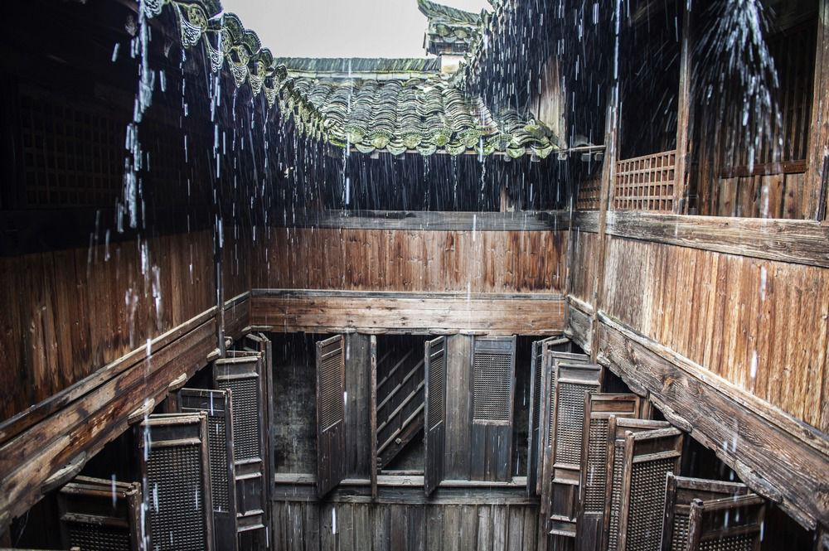

6. Quyển 1 - Chương 6: Kim Nguyên Bảo (vàng Thỏi) – 2
*Chương này có nội dung ảnh, nếu bạn không thấy nội dung chương, vui lòng bật chế độ hiện hình ảnh của trình duyệt để đọc.
Đó kỳ thực là một cái cửa nhỏ bên hành lang, phía sau cửa có một lối hẹp, kẹp kín giữa vách tường, vị trí bất tiện, thực sự có chút chật chội, không để ý sẽ không thấy được.
Huyền Mẫn vừa dứt lời, phía sau cửa nhỏ liền vang lên tiếng “Rầm rầm”, giống như tiếng nền đá bị người ta dẫm đến mức lay động.
Sắc mặt Lưu sư gia khẽ biến, cười gượng mở miệng nói: “Chỗ đó là một gian phòng phụ thôi, cũng thuộc phủ trạch nhà ta, không có gì, không có gì đâu. Đại sư không ngại thì —— Ớ, ngài ra đó làm gì thế?”
Lão định dời tầm mắt Huyền Mẫn về phủ trạch lần nữa, ai ngờ mới nói được một nửa, phía sau cánh cửa kia liền lộ ra một bóng người.
Đó là một nam tử trẻ tuổi mặc áo rộng màu xanh xám, nhìn vẻ ngoài thì chắc tầm khoảng hai mấy tuổi, cũng cỡ tuổi Huyền Mẫn. Nhưng thần tình của hắn lại cực kỳ cổ quái, hai tay vịn vào thành tường, sắc mặt vừa sợ hãi lại vừa tò mò, giống như một đứa nhỏ để tóc trái đào trốn ở sau cửa nhìn khách đến nhà.
Hắn bị Lưu sư gia quát một tiếng, nhất thời hơi luống cuống tay chân, theo bản năng rụt lui về sau cửa, nhưng trốn không hết, vẫn lộ ra nửa cái mặt như cũ.
Chỗ đó không có đèn lồng chiếu sáng, cho nên ngũ quan của nam tử kia có vẻ rất mơ hồ.
Tiết Nhàn không thấy rõ bộ dáng của hắn, nhưng trực giác cho rằng quan hệ giữa nam tử này và Lưu sư gia không phải bình thường. Y lặng lẽ thì thào với Giang Thế Ninh: “Người kia là ai? Ngươi có biết không?”
Giang Thế Ninh ỉu xìu, nhìn cũng chẳng buồn nhìn: “Ta chưa đến phủ sư gia bao giờ, biết thế nào được.”
Huyền Mẫn nhíu mày nhìn Lưu sư gia rõ ràng đang gượng gạo, nhấc chân đi về hướng cánh cửa kia.
“Ấy ấy đại sư —— ” Lưu sư gia có vẻ chưa từng gặp một hòa thượng không xem mình là người ngoài như vậy bao giờ (ý bảo ảnh tự nhiên như ở nhà), lão luôn mồm gọi theo: “Nó không biết gì đâu, thật đó. Nó là Lưu Xung, đứa con trai trưởng không biết cố gắng của ta. Người trong nhà thôi, không có gì khả nghi cả.”
Lão có vẻ sợ đứa con cả trông hơi có vấn đề kia sẽ làm lão mất mặt trước người khác, thấy không ngăn được Huyền Mẫn, lão bèn xua tay với Lưu Xung đang đứng sau cửa, như dỗ dành lại cũng giống như đang xua đuổi: “Xung Nhi nghe lời, về phòng của con đi. Cha đang bàn chính sự với đại sư.”
Lão vừa dứt lời, lại nhận được một ánh nhìn đánh giá không mặn không nhạt của Huyền Mẫn.
Giọng điệu Huyền Mẫn lạnh nhạt: “Sảnh trước nhà ngươi bài trí theo “Khúc thủy nhập minh đường”, bố cục này chú trọng giữ gió, tụ khí Bắc Nam, cân bằng âm dương. Mà phía Tây nhà ngươi lại là miệng hở gió.”
Chẳng những thế, góc Tây Nam còn chật chội đen tối, âm khí đè nặng, hiển nhiên không phải cục diện cân bằng.
Theo lời hắn nói, Tiết Nhàn nhìn về cửa sau âm u chật hẹp kia, nhủ thầm: Hoặc là người lúc trước Lưu sư gia mời đến sắp xếp bố cục là kẻ nửa vời hời hợt, hoặc là…… cánh cửa này là do chính Lưu sư gia sau này sai người mở thêm.
Quả nhiên, Lưu sư gia vừa nghe Huyền Mẫn nói thế, nhất thời thần sắc hơi mất tự nhiên, lão xấu hổ mở miệng, nói: “Thực không dám giấu diếm, cánh cửa đó là sau này sửa thêm.”
Khi lão đang nói, Huyền Mẫn đã vượt qua ngưỡng cửa, đứng ở sau cửa hông.
Đứa con cả Lưu Xung của Lưu Hủ thấy người khách đi tới trước mặt, đầu tiên là sờ tường lùi về sau mấy bước, lại khẽ cười ngại ngùng với Huyền Mẫn.
Tiết Nhàn chú ý thấy hắn lùi bước chẳng hề linh hoạt, không phải là do có tật, chỉ là thoạt nhìn vô cùng ngốc. Bộ dáng hắn không xấu, vừa nhìn là biết giống mẹ không giống cha, da trắng mắt to, vốn nên là tướng thông minh, khi cười rộ lên đáng lẽ trông rất dễ nhìn. Nhưng vì ánh mắt quá mức thô vụng, nên khi cười hắn liền lộ ra ba phần ngu si.
Rõ ràng, Lưu Xung là một tên ngốc.
Lúc trước bất luận Lưu sư gia tiếp đón ra sao, dù cứng rắn hay mềm dẻo, Huyền Mẫn luôn giữ vẻ lạnh lùng. Bấy giờ khi nhìn về đứa trẻ ngây ngô đang cười ngốc, Huyền Mẫn lại như thể đột nhiên hiểu được “Lễ nghĩa” —— hắn gật đầu với Lưu Xung. Mặc dù vẫn vô cảm như trước, nhưng cũng coi như đáp lại.
Sắc mặt Lưu sư gia nhất thời hơi tái xanh. Hiển nhiên rồi, trong mắt Huyền Mẫn, một sư gia của huyện nha như lão, còn không bằng một thằng ngốc.
Phía sau cửa không chỉ có một lối hẹp.
Tiết Nhàn ghé vào miệng túi nhìn quanh một chút, cuối lối đi cũng không phải ngõ cụt, mà là một căn phòng không thu hút lắm. Căn phòng vô cùng nghèo nàn, vừa nhìn còn tưởng là kho chứa đồ linh tinh. Nhưng Tiết Nhàn lại thấy, tên ngốc Lưu Xung kia đang sợ hãi lủi vào trong căn phòng nọ.
Một người nửa tỉnh nửa mê, khi gặp người xa lạ thì chỉ biết chạy đến nơi khiến hắn thấy an tâm nhất. Hoặc là bên người cha mẹ, hoặc là phòng ở của mình. Đây là điều Tiết Nhàn để ý được trong hơn nửa năm trà trộn ở phố phường nhân gian.
Lưu Xung không thể nghi ngờ là thuộc loại sau.
Tiết Nhàn nhất thời cảm thấy Lưu sư gia rất kỳ lạ —— Sao cha ruột lại để con mình ở cái nơi quỷ quái không có ánh sáng này? Định nuôi con mình thành chuột đấy à?
Huống hồ không biết vì sao, căn phòng này âm khí áp đỉnh, nếu không tận mắt thấy đây là phòng cho người sống ở, Tiết Nhàn quả thực sẽ hoài nghi nơi này là nghĩa địa.
Ban nãy Lưu sư gia cứ che che giấu giấu, chắc là sợ Huyền Mẫn nhìn thấy căn phòng này, nhưng Huyền Mẫn vẫn thấy được. Lão chỉ có thể trưng ra cái mặt già nua, giấu đầu lòi đuôi giải thích: “Thằng con này của ta tính tình hơi cổ quái, không thích ồn ào, luôn nói thích sống ở nơi yên tĩnh.”
Tiết Nhàn: “………” Xem ngươi đánh rắm kìa! Sao ngươi không mang nó ra chỗ đống mộ hoang ngoài thành mà ở, chỗ đó là yên tĩnh nhất, âm khí cũng không nặng bằng nơi này đâu.
Nói ra lời giả dối, chính Lưu sư gia cũng nhịn không được, ho khan một tiếng, nhủ thầm rồi mở lời: “Đại sư nói miệng hở gió là lối hẹp này ư?”
Huyền Mẫn nói: “Còn cả căn phòng này nữa.”
“Nếu ta sai người chặn cửa sổ phía Nam lại, thì phía Tây sẽ không hở gió nữa đúng không?” Lưu sư gia hỏi.
“Chặn lại?” Huyền Mẫn lạnh giọng lặp lại một lần, sau đó nhíu mày chỉ vào Lưu Xung: “Hắn không cần thở à?”
Lưu sư gia: “Cái này……… Suy xét không chu toàn, suy xét không chu toàn rồi.”
Chỉ sau hai câu nói, ấn tượng của Tiết Nhàn với Lưu sư gia đã cực kém. Đứa con cả chẳng qua chỉ hơi ngốc thôi mà, làm cha mà lại không quan tâm đến chuyện sống chết của nó như vậy.
Càng đáng cười hơn là, Lưu sư gia bị Huyền Mẫn nói như vậy mà lại tỏ vẻ không thể làm gì hơn, thoạt nhìn, lão thậm chí cũng chưa từng nghĩ tới chuyện có thể chuyển Lưu Xung ra khỏi phòng, sau đó chặn miệng gió kia lại.
Sắc trời lại sáng thêm, những nơi khác của trạch viện như được rửa qua một lớp nước, dần dần hiện rõ. Chỉ có mỗi căn phòng này là vẫn âm u, mịt mờ như trước.
Huyền Mẫn có vẻ cũng nghĩ giống Tiết Nhàn, cảm thấy âm khí ở chỗ này không tầm thường.
Một gian trạch viện tốt như vậy, dù góc Tây Nam dễ tích âm khí nhưng cũng không thể nặng đến độ này, thực sự rất cổ quái.
Huyền Mẫn không thèm nhìn Lưu sư gia, nhấc chân bước vào căn phòng nhỏ.
Lưu Xung ngờ nghệch gãi đầu, có vẻ đang cẩn thận suy nghĩ xem vì sao vị khách này đang yên đang lành lại vào phòng mình. Hắn ngơ ngác đứng trong chốc lát, rồi lại hưng phấn như thể có bạn đến chơi, vịn tường chạy vài bước, đuổi theo Huyền Mẫn.
Một nam tử hơn hai mươi tuổi đầu, lại chẳng có chút suy nghĩ ổn trọng nào, lúc đi đường cũng bước loạn, dù muốn đi sóng vai cùng Huyền Mẫn nhưng cũng không an phận nổi, lúc thì đi lên trước dẫn đầu vài bước, lúc lại tụt về phía sau mấy thước. Ánh mắt thì lại vô cùng chăm chú, từ đầu đến cuối đều nhìn chằm chằm vào bên hông Huyền Mẫn, như thể nhìn thấy trò vui gì ngạc nhiên lắm, tròng mắt chẳng hề dịch chuyển.
Chỗ tên ngốc này nhìn không phải đâu khác mà chính là miệng túi.
Tiết Nhàn nằm sấp trong đó bị hắn nhìn đến dựng thẳng hết lông tơ, cả người đều không được tự nhiên. Giờ y có trốn cũng không kịp nữa, lúc này muốn lủi vào cũng không được. Đâu thể đứng lên ngay lúc tên ngốc này đang nhìn chòng chọc chứ? Dọa hắn khóc thì chỉ là chuyện nhỏ, nếu hắn nhất thời kích động khiến y khó dễ, làm ra chuyện gì cản trở y, thế thì không hay chút nào.
Phòng ở không xa, Huyền Mẫn thân cao chân dài, chỉ tầm nửa khắc đã đi tới trước phòng.
Từ góc độ của Tiết Nhàn, vừa vặn có thể dòm ngó được ba phần cảnh tượng từ cánh cửa khép nửa, nhất thời kinh ngạc đến suýt nhảy dựng. Bên cạnh cửa là thứ gì đó màu vàng chất đống thành núi, vừa nhìn còn tưởng là vàng thỏi, khi nhìn kĩ hơn mới phát hiện đó căn bản không phải vàng thỏi hàng thật giá thật, mà là gấp bằng giấy.
Chính là loại giấy được nhuộm vàng, gấp lại thành hình thỏi vàng rồi đốt cho người chết!
Tiết Nhàn đang kinh ngạc thì Lưu Xung vẫn theo sau Huyền Mẫn đột nhiên mở miệng: “Ừm……. Cái này có thể cho ta chơi được không?”
Hắn nói xong, còn chỉ chỉ vào hông Huyền Mẫn.
Huyền Mẫn rũ mắt nhìn bên hông mình, nhất thời không hiểu Lưu Xung đang chỉ vật gì.
“Giấy vàng.” Lưu Xung lại chỉ lần nữa.
Lúc này Huyền Mẫn đã thấy rõ, thứ hắn chỉ chính là người giấy đang nằm sấp trong miệng túi mình.
Tiết Nhàn: “………” Chơi cái gì hả?! Có phải thằng ngốc này ăn gan hùm mật báo rồi không? Rồng chính hiệu đầu sừng mình vảy mà cũng dám chơi à! Còn muốn sống không đấy?
Tên ngốc này thì biết cái gì, đưa giấy da cho hắn có khi hắn thẳng tay xé toạc ngay, không cẩn thận có thể còn bị xé thành hoa tám cánh ấy chứ!
Tiết Nhàn tưởng tượng một chút, tức thì cảm giác được một nỗi đau không nói thành lời, lập tức không dây dưa nữa, rụt một tay về túi, cách một lớp vải bố nhéo mạnh lừa trọc một cái, thầm nghĩ: Ngươi mà dám đưa ta cho hắn thì có lên trời xuống đất ta cũng không bỏ qua cho ngươi!
Huyền Mẫn: “……….” Nghiệp chướng này còn dám làm càn như thế sao?
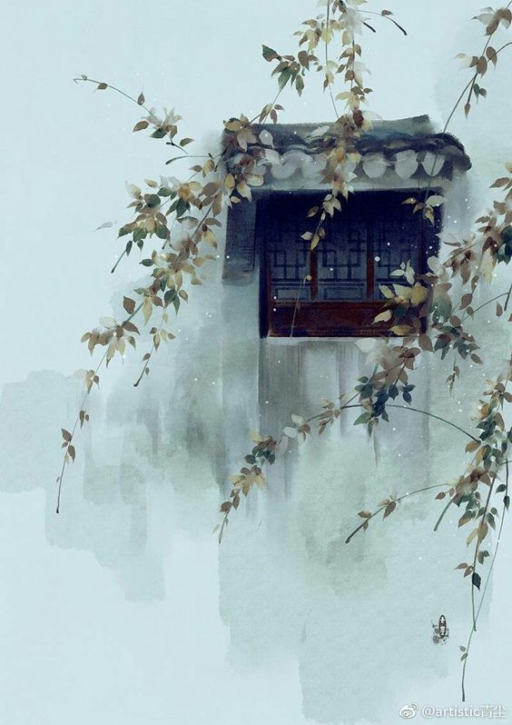

7. Quyển 1 - Chương 7: Kim Nguyên Bảo (vàng Thỏi) – 3
*Chương này có nội dung ảnh, nếu bạn không thấy nội dung chương, vui lòng bật chế độ hiện hình ảnh của trình duyệt để đọc.
Tiết Nhàn sợ lừa trọc chậm hiểu, chỉ véo một cái thì có thể hắn vẫn chưa thể hoàn toàn hiểu được thâm ý này, vì thế y thừa dịp tên ngốc Lưu Xung dời tầm mắt, không một tiếng động lộn nhào một chút, khiến cái mặt vẽ lên của người giấy hướng lên trên, con ngươi vẽ bằng mực cứ nhìn chòng chọc vào lừa trọc.
Hình vẽ dù sao vẫn không sinh động bằng người thật, huống chi trình độ vẽ vời của Tiết Nhàn “có vẻ” còn chưa đủ, thực sự cách xuất thần nhập hóa còn hơi xa. Con ngươi này thiếu hơn phân nửa linh tính so với người thật.
Huyền Mẫn bị nhéo hơi mạnh, ánh mắt lạnh đi, vốn định cảnh cáo nghiệp chướng hống hách này một chút, ai ngờ vừa nhìn xuống miệng túi thì bắt gặp cặp mắt vẽ kia, quả đúng là bất ngờ không kịp đề phòng.
Cái bộ dáng ngửa bụng lên trời, xứng với đôi mắt đen không có biểu cảm gì kia, rất ra dáng “Chết không nhắm mắt”.
Huyền Mẫn: “………”
Trên đường đi, số lần hắn chủ động bắt yêu quỷ nghiệp chướng không tính là nhiều, nhưng chắc chắn không ít, phần lớn bọn chúng trước khi bị bắt thì đều kiệt ngạo bất tuân, sau khi bị bắt thì cung kính ngoan ngoãn, thành thực chờ đến khi bị độ hóa. Loại đã bị bắt còn không chịu an phận như Tiết Nhàn, thậm chí còn chẳng xem mình là người ngoài, động tay động chân một khắc không nghỉ, vẫn là lần đầu hắn gặp phải.
Huyền Mẫn luôn cảm thấy mỗi lời nói cử chỉ của nghiệp chướng này đều hơi có ý “nùng mặc trọng thải”, một người nhưng lại có thể gánh cả vở diễn. (Nùng mặc trọng thải: mực dày, màu đậm. Nghĩa là cố nhấn mạnh, làm nổi bật để mô tả điều gì đó)
Ánh mắt hắn hướng về phía người giấy đang ghé sát ra ngoài, chợt vươn ra hai ngón tay, gắp người giấy ra khỏi túi.
Tiết Nhàn: “……….” Ta chưa xong với ngươi đâu!
Ngón tay Huyền Mẫn thực sự không giống với hạng người lăn lộn phố phường, thẳng tắp thon dài, sạch sẽ như thể chưa bao giờ dính phải bụi bẩn. Không giống mấy hòa thượng lớn lên trong chùa miếu trên núi, đương nhiên, cũng càng không giống dã tăng, mà như là vị vương công quý tộc nào đó quen sống an nhàn sung sướng.
Song giờ phút này Tiết Nhàn không chú ý tới điều đó, cũng chẳng hơi đâu mà chú ý.
Hai ngón tay Huyền Mẫn kẹp người giấy giơ đến cách mặt Lưu Xung một tấc.
Tiết Nhàn: “………” Sau này ta nhất định sẽ gọi sấm sét rượt đánh chết ngươi! Ngày này qua ngày khác bổ đến khi trời long đất lở!
“Thứ này hả?” Huyền Mẫn lạnh nhạt hỏi Lưu Xung một câu.
Tiết Nhàn: “……….” Không bổ ngươi thành thịt cháy thì ta sẽ đổi tên thành “Rắn bốn chân”!
“Ừm.” Lưu Xung ra sức gật đầu, lại nở một nụ cười ngây ngốc.
Tiết Nhàn: “……….” Ngươi cười cái rắm à!
Mắt thấy tên ngốc định giơ tay bắt lấy người giấy, Huyễn Mẫn lại lắc đầu, vẫn giữ nguyên dáng vẻ không gợn sóng như cũ, nói: “Không thể.”
Xem như ngươi thức thời.
Rít gào trong lòng một lúc lâu, Tiết Nhàn bỗng nhẹ nhàng thở ra, người giấy da vốn đang ghì chặt chợt xẹp xuống trong nháy mắt, mềm oặt treo đầu ngón tay Huyền Mẫn, từ liệt nửa người trực tiếp biến thành liệt toàn thân.
Lưu Xung hiếm khi nghiêm túc nhìn Huyền Mẫn, gật gật đầu, vẻ mặt lại có chút tiếc nuối. Hắn không hiểu chút gì về đạo lý đối nhân xử thế, cũng không biết “nói khéo” hay “che giấu” là cái gì. Cứ ghi rõ hai chữ “Tiếc nuối” ngay trên mặt.
Người si ngốc, nhất cử nhất động đều chậm hơn người bình thường một phần, thiếu một chút linh hoạt, lại nhiều một phần khí lực. Nhìn chằm chằm người ta, nói chuyện mất chữ, hoặc là gật đầu lắc đầu, đều rất ra sức.
Ngốc, lại càng chọc vào tim phổi người ta. (Khiến người khác đau lòng)
Tiết Nhàn treo trên ngón tay Huyền Mẫn như cọng mì, ánh mắt đảo qua Lưu Xung, rồi không nhìn nữa. Y cảm thấy tên ngốc này như có độc vậy, có thể đầu độc người khác ngốc cùng hắn luôn, y sợ nếu mình nhìn thêm lần nữa thì sẽ nổi điên lên tự mình nhảy vào tay tên ngốc kia mất.
Thế thì đúng là trò hay lắm!
Song điều khiến y thầm lấy làm lạ là, con lừa trọc này hình như còn trắng trợn hơn cả tên ngốc kia, chẳng những hoàn toàn không nhìn vẻ mặt tràn đầy tiếc nuối của tên ngốc, lại còn không chút khách khí nhấc chân muốn vào phòng của tên ngốc.
May mà khi bước tới cửa phòng, lừa trọc có vẻ đã nhớ được mang máng chút “Lễ nghi liêm sỉ”, gật đầu với tên ngốc một cái.
Tiết Nhàn: “……….” Nói thêm một câu thì chết à, thằng ngốc này mà hiểu ý tứ của cái gật đầu kia thì ta theo họ ngươi luôn.
Y còn chưa trào phúng cười nhạo xong, Lưu Xung đã bước vào phòng trước, vô cùng vui vẻ vẫy vẫy tay với Huyền Mẫn nói: “Vào đi!” Rất giống trẻ con tìm được bạn chơi cùng.
Tiết Nhàn: “………”
Y nhức răng bĩu môi, lòng nói ta sẽ không thành thật ngồi không nữa đâu.
Nghiệp chướng này quẫy lên chúi xuống trong tay Huyền Mẫn vài lần, rốt cuộc cũng cố mà an phận một chút.
Cửa phòng hé nửa bị Lưu Xung đẩy hết ra, cảnh tượng trong phòng lọt vào mắt mấy người không sót thứ gì —— Đống vàng thỏi bằng giấy dầu kia còn nhiều hơn Tiết Nhàn tưởng tượng, không chỉ mình cạnh cửa, đảo mắt nhìn một vòng, toàn bộ căn phòng thậm chí còn chẳng có mấy chỗ để mà đặt chân.
Lưu sư gia có vẻ khá phiền lòng, vừa nhìn thấy cảnh trong phòng đứa con cả, sắc mặt không đổi quay đi luôn. Lão không định vào phòng, chỉ đứng một mình chắp tay sau lưng chờ ở cách cửa một trượng.
Lão có vẻ hơi dày vò, một mặt thì hi vọng Huyền Mẫn giúp lão điều chỉnh lại phong thủy trong trạch viện, mặt khác lại muốn đuổi tên hòa thượng không hiểu đạo lý đối nhân xử thế này ra ngoài.
Phàm là người biết nhìn ánh mắt hiểu lòng người, lúc này đều sẽ khiêm nhường một chút, tránh để làm người khác không vui.
Nhưng cớ sao tên hòa thượng này lại không hiểu.
Đâu chỉ không hiểu, hắn căn bản còn chẳng để người ta vào mắt!
Lưu sư gia sắp tức muốn chết rồi.
Lão thích đứng đâu thì cứ đứng đó, Huyền Mẫn đương nhiên không quản lão, dù lão có là cái gậy tre dài đến mười trượng, cũng không ngăn được Huyền Mẫn vào phòng.
Phòng ở của Lưu Xung được bố trí rất đơn sơ, chẳng có chút gì giống với đại công tử của phủ sư gia, nói là phòng cho sai vặt cũng không bằng. Tổng cộng chỉ có một cái bàn tứ tiên, hai cái ghế và một cái giường khá chật chội so với Lưu Xung.
(Bàn tứ tiên: bàn vuông 4 chỗ cho 4 người ngồi)
Căn phòng này bé như bàn tay, nhìn giống cái vỏ ốc sên, lại còn trang mô tác dạng (làm bộ làm tịch, bày đặt ra vẻ) bày ra một lối đi, tách giường và bàn ghế ra hai bên, trông càng thêm chật chội hơn.
Đồ trong phòng không biết đã dùng bao nhiêu năm rồi, xám xịt trông rất cũ kỹ, ảm đạm không chút ánh sáng nào. Màu sắc duy nhất lại chính là núi vàng thỏi bằng giấy chất đống chung quanh.
Huyền Mẫn vươn tay nhặt một cái lên, lật trên dưới xem một lần.
Tiết Nhàn vẫn đang treo trên tay còn lại của Huyền Mẫn, bởi thân thể đang ở chỗ khá thấp, lại đang ở tư thế mặt hướng lên trên, nên y vừa vặn có thể thấy rõ đống vàng thỏi dưới đất.
Chỉ thấy bên trên viết ba chữ: Phụ Tịch Tịch. (父夕夕)
Tiết Nhàn: “……..” Cái trò rắm chó tối nghĩa gì thế này!
Y mắng xong rồi mới sực nhận ra, đó không phải ba chữ, mà là một chữ: Cha (爹). Chẳng qua tên ngốc này viết thô vụng, cách thưa quá thôi.
Có điều khi nhìn đống vàng thỏi này, y đột nhiên hiểu được nguyên nhân vì sao Lưu sư gia chẳng hòa nhã gì với thằng con này. Viết tên người sống lên vàng giấy, chẳng kém nguyền rủa là bao. Song nhìn bộ dáng thiếu tim thiếu phổi (vô tư, hồn nhiên) của Lưu Xung là biết hắn có lẽ chỉ viết chơi thôi.
Nhưng rất nhanh, Tiết Nhàn liền nuốt lại ý nghĩ kia.
Bởi vì Huyền Mẫn tiếp tục nhặt lên vài thỏi vàng giấy, mặt trên đều viết chữ, vẫn bị viết vụng về tách thành cánh hoa như lúc nãy.
Tiết Nhàn đang cực nhàm chán nên đếm luôn: Bảy thỏi vàng, hai cái Phụ Tịch Tịch, ba cái Nữ Lương ( Nữ Lương (女良) – Mẹ (娘)), hai cái còn lại trống không.
…………..
Sở thích gì thế này?
Tuy nhiên khi Huyền Mẫn nhặt lên vài thỏi vàng nữa, Tiết Nhàn cũng hiểu được sơ sơ: Tên Lưu Xung này ngốc như thế mà còn biết phân loại. Cái đống cạnh cửa đều là Phụ Tịch Tịch, chính là viết cho cha hắn là Lưu sư gia. Cái đống trên bàn tứ tiên thì viết cho mẹ hắn. Còn những cái vứt bừa bãi trên nền đất thì có vẻ chưa kịp viết gì.
Vậy thì……… Đống bên giường là viết cho ai?
Hiển nhiên, không phải chỉ có mình Tiết Nhàn chú ý tới điểm ấy. Sau khi lật xem sơ qua mấy đống ở gian ngoài, Huyền Mẫn liền nhấc chân bước về phía giường.
Vào trong phòng rồi, Tiết Nhàn liền bị âm khí đập vào mặt, nghẹn đến nỗi hắt xì hơi.
Lưu Xung: “…….”???
Hắn nhìn chằm chằm khuôn mặt không chút thay đổi của Huyền Mẫn hồi lâu, lại dở tỉnh dở mê nhìn vào tay Huyền Mẫn, có vẻ trong lúc nhất thời đang không hiểu vì sao lại có tiếng hắt xì truyền ra từ giữa ngón tay.
Nhưng dù là Huyền Mẫn hay Tiết Nhàn, cũng chẳng hơi đâu mà chú ý tới hành động của Lưu Xung. Bọn họ đều bị âm khí dày đặc trong gian phòng này làm giật mình, ánh mắt không hẹn mà cùng nhìn về đống vàng giấy trên giường.
Huyền Mẫn cau mày đi qua, nhặt một thỏi vàng lên nhìn.
Lần này thứ viết trên đó không phải “Cha” cũng không phải “Mẹ”, mà là một đống lớn những nét mực loằng ngoằng. Có vẻ chữ này phức tạp hơn “Cha mẹ” nên mới trực tiếp loạn thành một nùi như thế này.
Huyền Mẫn nhặt thêm cái nữa, cũng như thế.
Tuy nhiên trong đó có một cái viết chưa loạn lắm, Huyễn Mẫn nhìn mãi mới nhận ra được hơn nửa chữ “Lưu”.
Huyền Mẫn biết rất ít về gia đình Lưu sư gia, nhìn thấy chữ này, hắn chỉ có thể nghĩ đến Lưu sư gia và hai đứa con trai, nhưng nhìn nét chữ thì không phải “Lưu Hủ”, cũng không phải “Lưu Xung” hay “Lưu Tiến”.
Khi hắn đang khom lưng định nhặt một cái nữa lên xem, có thứ gì đó lăn ra từ trong túi bên hông hắn.
Thứ đó kêu “Ai u” một tiếng, vừa khéo ngã lên đống vàng, khi rơi xuống đất thì giống như túi da trâu được thổi khí, đứng thẳng lên, biến thành một người rõ ràng.
——
Người này có làn da tái nhợt, quầng mắt hơi tái xanh, mang dáng vẻ của một thư sinh mỏi mệt. Không phải ai khác mà chính là Giang Thế Ninh.
Có vẻ hắn cũng không ngờ sao tự dưng mình lại từ giấy da biến thành người, vẻ mặt mờ mịt nói: “Sao ta lại lăn xuống đây?”
Vừa thấy biến ra một người sống nhưng Lưu Xung bên kia vẫn chẳng bị dọa khóc, Tiết Nhàn cũng không giả vờ giả vịt, trả lời hắn một câu: “Bởi vì âm khí quá nặng.”
Dù sao quỷ cũng ưa âm, sở dĩ ban ngày Giang Thế Ninh không thể động đậy là do ban ngày dương khí quá nặng. Âm khí trong phòng Lưu Xung quả thực còn nặng hơn cả loạn phần cương (mồ chôn tập thể cho những ai chết trong bệnh dịch, thiên tai hay chiến tranh), đương nhiên có lợi cho Giang Thế Ninh.
Nhưng âm khí nặng thế này mà Lưu Xung còn sống được, cũng rất cổ quái.
“Vậy sao ngươi không lăn xuống luôn?” Giang Thế Ninh nghi hoặc hỏi.
Tiết Nhàn tức giận nói: “Kẻ bất tài này đã chết đâu, nào có giống lão nhân gia ngươi.”
“Nếu chưa chết thì ngươi cứ bám víu lấy một tờ giấy rách không buông làm gì?” Giang Thế Ninh cảm thấy họ Tiết này chắc hẳn có bệnh rồi.
Nếu không phải quỷ thì đương nhiên vẫn còn thân thể. Nếu vẫn còn thân thể thì rảnh cỡ nào mới rút hồn ra rồi chui vào tờ giấy sống qua ngày? Đây không phải có bệnh thì là gì?
Tiết Nhàn treo trên đầu ngón tay Huyền Mẫn, miễn cưỡng đáp: “Ngươi quản được chắc, có sức nói chuyện thì chi bằng mau đứng lên đi.”
Dù sao thư sinh bệnh lao này bỗng biến thành một người sống, tuy rằng gầy teo như que củi nhưng cân nặng cũng không nhẹ. Vàng giấy không chịu được sức nặng, bị hắn lăn một vòng liền bẹp hơn phân nửa, núi vàng nháy mắt bị san bằng thành bình địa.
Khi hắn nhìn lướt qua một lượt, phát hiện mình đang ngồi trên cái gì, liền cả kinh vội vàng chắp tay giải thích với Lưu Xung: “Tội lỗi quá tội lỗi quá.”
Khi hắn lảo đảo bò lết định đứng lên, Lưu Xung đang ngây ra một bên rốt cuộc cũng chậm chạp phản ứng. Hắn vừa thấy đống vàng giấy bị đè bẹp trên đất, lập tức gầm rú “Á ——” một tiếng, không chút khách khí đẩy Giang Thế Ninh qua một bên, quỳ rạp trên mặt đất, cẩn thận gấp lại những thỏi vàng bị bẹp.
Tên ngốc dùng sức lớn hơn người thường, thân thể Giang Thế Ninh đương nhiên chịu không nổi, lúc này bị đẩy lăn một vòng, đụng vào cái tủ gỗ năm ngăn.
Tủ gỗ bị đâm cho dịch mấy tấc, va “Ầm ầm” vào bờ tường.
Giang Thế Ninh bị ngã chật vật, ngượng ngùng chống dậy, định đứng lên nhận lỗi với Lưu Xung đang gấp vàng giấy, kết quả vừa dùng lực, liền “Ối ——” hít cả miệng khí lạnh, giật phắt tay về.
Chỉ thấy lòng bàn tay hắn có một lỗ thủng, hắn đau đến nỗi nhe răng trợn mắt nhíu mày, nhưng lại không chảy máu.
Thân thể bằng giấy da là thế đó, có thể khiến cô hồn dã quỷ bước được trên đất, nắm được đồ thực, giống như nửa người sống, nhưng lại cũng cực dễ dàng bị thương.
“Sao dưới đáy tủ lại có cây đinh thế này?” Giang Thế Ninh ấm ức oán giận một câu, quay đầu nhìn về phía Tiết Nhàn nhỏ giọng nói thầm: “Lần sau…….. Nếu còn lần sau, có thể không dùng giấy da, đổi thành da trâu được không?”
Tiết Nhàn: “Lột da người luôn đi.”
Giang Thế Ninh: “……..”
Huyền Mẫn vẫn lạnh lùng như trước, ngón tay lại động đậy, chuẩn xác bịt cái miệng của họ Tiết lại, khỏi phải lo nghiệp chướng này vừa mở miệng sẽ không nói tiếng người.
Tiết Nhàn: “……..”
“Ớ? Lạ ghê —— Cái đinh này còn chọc một tờ giấy nữa.” Khi Giang Thế Ninh đứng lên, liếc mắt nhìn về cái đinh trên mặt đất vừa đâm thủng tay mình, chợt phát hiện điều ngạc nhiên này.
Huyền Mẫn nghe vậy, nhướn mắt, vén tăng y hạ thấp người xuống.
Chỉ thấy sau khi cái tủ năm ngăn kia bị đụng phải, liền lộ ra một mô đất nhỏ, phía trên có gắn một cái đinh nhọn. Huyền Mẫn thuận tay xé một góc áo của tăng bào, dùng ngón tay cầm vải bố lau chùi cây đinh kia vài cái. Lớp bẩn bên ngoài được lau đi, cây đinh nọ liền lộ ra dáng vẻ ban đầu ——
Nhìn màu sắc bên ngoài, đây là một cây đinh bằng đồng, được mài thành ba cạnh.
Nếu phủ một tầng bụi dày như vậy, cây đinh đồng này chắc được cắm ở đây ít nhất cũng hai ba năm rồi, song lại chẳng hề gỉ sét, vẫn sáng bóng như trước, có thể thấy không phải vật thường.
Quan trọng nhất là nó còn cắm xuyên qua một tờ giấy không còn nguyên dạng.
Huyễn Mẫn rũ mắt, dùng vải bố lau sạch tầng bụi dày đặc trên tờ giấy ——
(Hoàng phù là bùa vàng, bùa thường được vẽ trên giấy vàng, viết bằng mực hoặc chu sa, như cái trên tay bác Lâm Chánh An đây. Gọi bùa vàng nghe chuối chuối kém sang hơn hoàng phù, nên thống nhất gọi là phù nhé.)
Quả nhiên, là một tờ giấy vàng, trên mặt giấy có một hình vẽ phức tạp bằng chu sa.
Dù không hiểu nội dung, nhưng cũng biết đây rốt cuộc là thứ gì. Giang Thế Ninh đầu tiên là sửng sốt, rồi sau đó cố đẩy cái tủ bên cạnh sang, trên mặt đất lại lộ ra nhiều thứ hơn.
Trên nền đất có tổng cộng ba cây đinh đồng bị tủ gỗ che lấp, lần lượt chỉ về ba hướng Tây Nam, Đông Bắc, Tây Bắc.
“Đây…… là phù gì? Kéo dài tuổi thọ cường thân kiện thể?” Giang Thế Ninh kinh ngạc nhìn mấy tấm phù bên cạnh trong chốc lát, thân thể không hiểu sao lại hơi nóng lên.
Ngạc nhiên là vì từ khi trở thành cô hồn dã quỷ, hắn chưa từng cảm thấy “nóng”, quanh năm hắn đều mang hàn khí như sương như tuyết, đã quen lạnh từ lâu rồi. Bỗng dưng lại thấy nóng như vậy nên thấy không thoải mái cho lắm.
Do đó hắn sợ sệt dịch sang bên hai bước.
Tiết Nhàn luôn trêu tức hắn giờ đang bị người ta bịt miệng, muốn mở cũng không mở được.
Vậy nên hắn hỏi nhưng nửa ngày cũng chẳng có ai trả lời, xấu hổ quá đi mất.
Mãi đến khi Huyền Mẫn xem xong nội dung trên ba tấm phù kia, mới lạnh nhạt đáp một câu: “Phong thủy cục.”
Tiết Nhàn: “……..” Đúng là vô nghĩa.
Động tĩnh liên tiếp trong phòng khiến Lưu sư gia chờ không nổi. Lão nhìn chằm chằm cánh cửa, rốt cuộc không kiềm chế được nữa, lão đi tới cửa phòng, nói vọng vào trong: “Đại sư, vừa nãy đụng phải cái gì sao? Thằng con ngốc nghếch của ta lại quấy rối à?”
Lão có vẻ rất không thích căn phòng này, tỏ vẻ đánh chết cũng không vào, tiến lên một bước đứng ở cửa, vô cùng ghét bỏ liếc mắt nhìn đống vàng giấy trong phòng.
Huyền Mẫn nghe tiếng thì đứng lên, nhấc chân bước qua bậc cửa đi tới gian ngoài, hỏi Lưu sư gia một câu: “Phòng phía Tây Bắc là cho ai ở?”
Lưu sư gia không hiểu ra sao, đưa mắt nhìn về góc Đông Bắc: “Đó là phòng của ta.”
Huyền Mẫn quét mắt nhìn lão một thoáng, lại nói: “Đông Bắc.”
Lưu sư gia: “À? Đông Bắc? Phòng phía Đông Bắc là của con trai ta Lưu Tiến, chính là thằng bé sáng nay không cẩn thận ngã xuống giếng nước đó. Đại sư hỏi cái này làm chi? Chẳng lẽ hai căn phòng này xảy ra vấn đề?”
Huyền Mẫn không trả lời ngay lập tức mà dừng trong chốc lát mới nói: “Ngươi có từng nghe qua Trừu hà nhập hải cục chưa?”
Mặt hắn chẳng nhìn ra vẻ vui giận, vẫn là bộ dáng lạnh như băng không cảm xúc như trước, như thể chỉ đang hỏi chuyện bình thường như “ăn cơm uống nước” thôi, nhưng mặt Lưu sư gia đã trắng ngắt.
Lão đứng ngẩn ngoài cửa, cứng cổ sửng sốt hơn nửa ngày, mới giật giật con mắt, nhìn cái tủ gỗ trong phòng một cái, vừa thấy chỗ tủ bị dịch chuyển, sắc mặt càng thêm khó coi: “Đây, đây…… Không dám dối gạt đại sư, hai năm nay thân, thân thể xương cốt ta hơi không được khỏe, cho nên, cho nên ——”
Lưu sư gia đang ấp úng ngoài cửa thì trong phòng Giang Thế Ninh đã không còn ở chỗ cũ. Khi Lưu sư gia đang hỏi dò, hắn đã lui hai bước vào trong, vừa vặn tránh khỏi tầm mắt của Lưu sư gia. Đầu tiên là khi một kẻ đã chết như hắn đột nhiên hiện ra trước mặt người quen, rất dễ dính vào phiền phức, thứ hai là ……. Chỉ vừa nhìn thấy Lưu sư gia, oán khí đã không nhịn được mà bốc lên.
Hắn nhớ tới cái ngày cha mẹ mình bị định tội, không khỏi cắn chặt răng.
Khi hắn vẫn đứng sát tường chịu đựng oán khí, Lưu Xung đang gấp vàng giấy chợt bất giác nhìn vào lá phù trên mặt đất.
Lực chú ý của đồ ngốc rất dễ chuyển dịch, hắn nhìn chằm chằm mấy tấm hoàng phù trong chốc lát, liền buông vàng thỏi trong tay ra, nhích hai bước ngồi xổm trước tấm phù.
Nếu đứa con nít tóc trái đào thấy được trò vui mới, sẽ không ngại thứ đó sạch sẽ hay dơ bẩn, an toàn hay nguy hiểm, mà sẽ thích thú trực tiếp dùng tay sờ vào. Tên ngốc Lưu Xung cũng dừng lại ở độ tuổi ngây thơ đó, hắn nhìn chằm chằm ba cây đinh đồng kia một lát, nhịn không được thò tay sờ lên cây đinh.
Mũi đinh đồng sáng bóng hướng lên trên vẫn sắc nhọn như cũ, như thể vừa mới được mài qua, cắt lông xẻ tóc không thành vấn đề, huống chi là lớp da mỏng của Lưu Xung.
Vì thế, tên ngốc này bị đâm chảy máu tay.
“Ấy —— Đừng nhúc nhích!” Khi Giang Thế Ninh nhận ra định ngăn lại thì đã chậm một bước.
Giọt máu trượt xuống đinh đồng, thấm vào giấy vàng.
Lưu Xung thấy hắn kêu thì sửng sốt, ngơ ngác ngẩng đầu lên.
Trong nháy mắt, Giang Thế Ninh cảm thấy cả căn phòng im lặng đến mức dọa người, như thể trận gió lạnh không ngừng thổi vào bờ tường ngoài kia cũng đột nhiên ngừng lại.
Có lẽ cô hồn dã quỷ mẫn cảm hơn người thật một ít, hắn chỉ cảm thấy quanh mình chẳng có lấy chút khí người nào, yên ắng đến gần như quỷ dị.
Huyền Mẫn đang đứng đối mặt với Lưu sư gia ngoài cửa phòng bỗng nâng mắt, nhìn thoáng lên không trung.
Gió ngừng mây lặng, bốn phương im ắng.
Toàn bộ phủ trạch của Lưu sư gia đột nhiên trở nhiên lặng ngắt không một tiếng động……..
Sự im lặng khác thường này không kéo dài lâu lắm, chỉ vài cái chớp mắt, tiếng gió lại vang lên “Ù ù ù ù”, hoàn toàn khác biệt với vừa rồi, không hiểu sao lại có chút cảm giác ai oán.
Sau một hồi, tiếng gió như than khóc càng ngày càng lớn, nghe như tiếng cô hồn dã quỷ gào khóc từ bốn phương, khiến người ta sởn tóc gáy.
Giữa trận gió khác thường như tiếng quỷ khóc sói gào, đột nhiên có một âm thanh “Keng ——” vang lên.
Như là tiếng kim loại va vào nhau, nhưng cũng không giống lắm.
Tiết Nhàn đang gục trong ngón tay Huyền Mẫn bỗng dựng thẳng người, âm thanh này người ngoài có thể khó mà nhận ra, nhưng y lại nghe thấy vô cùng rõ ràng.
Bởi vì, nó cực kỳ giống với âm thanh phát ra từ thứ y muốn tìm.
Phía Đông Bắc!
Tiết Nhàn miễn cưỡng ngẩng mặt nhìn theo hướng đó.
Vừa nãy lừa trọc có hỏi, ai ở phòng phía Đông Bắc?
Tiết Nhàn đang cân nhắc, âm thanh kỳ quái và tiếng gió than khóc kia lại hợp hai làm một, đột nhiên trở nên dữ dội. Trong chớp mắt, mọi người đều cảm thấy như có kẻ cầm gậy đập mạnh vào giữa gáy, hai tai ù ù, hai mắt tối lại, mất đi thần trí.
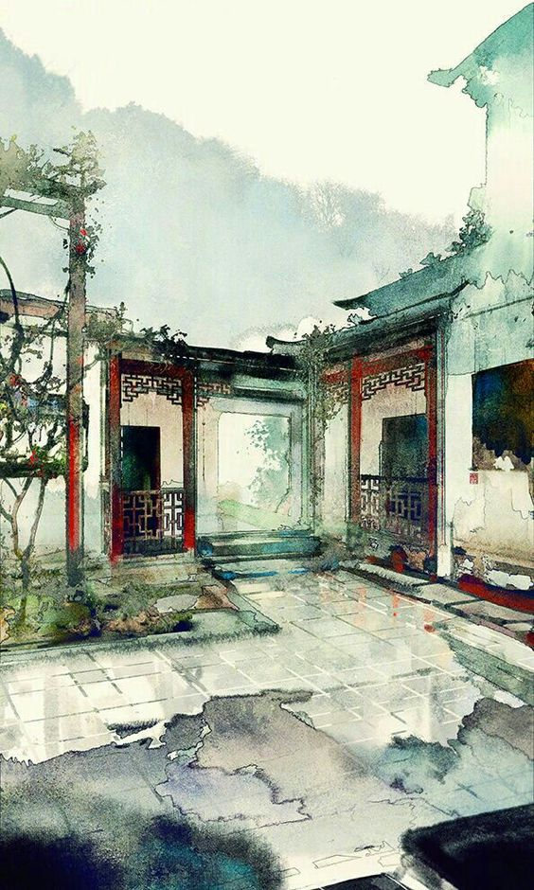
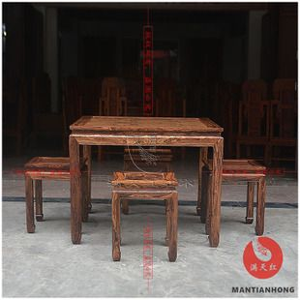
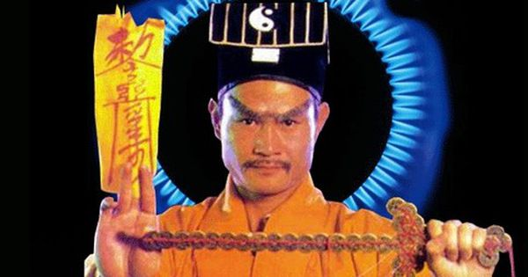

8. Quyển 1 - Chương 8: Kim Nguyên Bảo (vàng Thỏi) – 4
*Chương này có nội dung ảnh, nếu bạn không thấy nội dung chương, vui lòng bật chế độ hiện hình ảnh của trình duyệt để đọc.
Khi tiếng keng keng qua đi, bóng tối trước mắt cũng chầm chậm mờ đi, Tiết Nhàn phát hiện có điểm không ổn ——
Dưới thân y là nền đá xanh, cựa một chút là quệt phải cả mảng rêu xanh. Hiển nhiên, y đã rơi xuống đất, mà con lừa trọc vốn đang túm y thì chẳng thấy bóng dáng đâu.
Không chỉ mỗi lừa trọc, y quay đầu xem xét một vòng. Lưu sư gia cũng chẳng biết đi đâu. Căn phòng phía sau y thì vẫn còn, có điều căn phòng này nhìn đâu ra đấy, trên cửa còn chạm trổ tranh gỗ tinh tế, vừa nhìn đã biết không phải nơi ở của tên ngốc Lưu Xung kia, đương nhiên y cũng không trông mong đám Giang Thế Ninh sẽ xuất hiện trong phòng.
Trên thực tế, nơi này cực kỳ im ắng, một chút tiếng người loáng thoáng cũng không nghe thấy. Giống như một nơi biệt lập trong đại trạch vậy, cửa sân vắng lặng, yên tĩnh không một tiếng động.
“Đây là chỗ quỷ nào?” Tiết Nhàn nói thầm.
Tình cảnh trước mắt y hơi khiến người ta phát sầu, nếu đổi thành người khác bị ném vào một nơi lặng yên không một tiếng động thế này, ít ra còn có thể đi lại xung quanh vài bước, xem xem rốt cuộc là tình huống gì. Nhưng mà Tiết Nhàn thì không làm thế được, y liệt nửa người thế này thì đi sao được.
Người giấy Tiết đại gia dứt khoát ngửa người ra luôn, phơi ra mấy nếp gấp trên người mình, hai tay gối đầu, cà lơ phất phơ lắc lư cái đầu thưởng thức phong cảnh ——
Trừ gian phòng ở phía sau, bên tay trái y còn có bụi cây già dựa vào tường, cùng một gốc cây che mát, nhánh cây vươn ra từ đầu tường. Bên tay phải là hành lang và tường viện, nhìn xuyên qua cửa hông, có thể thoáng thấy được bên trong phủ có một vườn hoa nhỏ.
Chỉ nhìn lướt qua một góc này là có thể nhìn ra đây là một phủ trạch được bố trí tỉ mỉ, có điều phủ trạch khang trang thế này mà ngay cả nửa bóng người cũng không có, khiến người ta có chút sợ hãi.
May mà Tiết Nhàn là kẻ đã chọc thủng cả trời, cảnh tượng rùng rợn này trong mắt y cũng chẳng có gì đáng sợ cả, cẩn thận ứng phó một chút là được.
“Đằng trước là Nam, phía sau là Bắc……..” Ngắm cảnh cũng không phải chỉ ngắm suông, Tiết Nhàn nhìn một vòng, từ chỗ đám rêu xanh mọc trên phiến đá, hướng bụi cây và hướng phòng ở, đại khái phán đoán được vị trí.
Nếu không tính sai, chỗ của y hiện giờ, chính là góc Đông Bắc của trạch viện.
Góc Đông Bắc………
Tiết Nhàn “Úi ——” một tiếng: “Hơi quen tai nhỉ……..”
Nếu y vẫn còn ở trong phủ trạch của Lưu sư gia, vậy góc Đông Bắc này chính là phòng ở của đứa con nhỏ Lưu Tiến suýt chết đuối của Lưu sư gia.
Tiếng keng keng lúc trước nghe được, hình như cũng phát ra từ hướng này.
Nơi này có thứ y muốn tìm sao?!
Tiết Nhàn giật mình một cái, ngồi phắt dậy, nín thở ngưng thần lắng nghe trong chốc lát, song chẳng nghe được chút âm thanh nào, chứ đừng nói gì đến tiếng keng keng đặc biệt như vậy.
Y quệt một mảnh rêu xanh trước mặt, có chút ghét bỏ bĩu môi, rồi sau đó lại nằm bẹp lên mặt đất. Bấy giờ, y rốt cuộc cũng nghe được một chút động tĩnh cực nhỏ. Nhưng kỳ quái là, tiếng động này cứ lúc xa lúc gần, luôn không có địa điểm cố định.
Âm thanh này cực nhỏ, chỉ hơi lơ đãng một chút thì khó mà nghe được. Cái kiểu cứ vang lên rồi chạy mất, lại vang lên rồi chạy mất này, khiến Tiết Nhàn rất mất kiên nhẫn, nghe được chốc lát thì điên hết cả người, hận không thể lật tung nơi này lên, quậy đến khi tơi bời mới thôi.
Đáng tiếc, với cái thân thể bằng giấy da này, y muốn lật cũng chẳng lật nổi.
Ngay khi y đang khó chịu, một cơn gió chợt thổi qua cửa sổ trồng hoa bên tường. Gió mùa đông, dù chỉ chút ít song cũng khá mạnh. Tiết Nhàn quen mượn gió Đông, đương nhiên không bỏ qua cơ hội này. Y mở bung người ra, đón lấy ngọn gió. (Chỗ này tác giả chơi chữ đồng âm: gió ở đây là gió mùa đông (冬风), còn gió Đông trong câu “mượn gió Đông” là gió hướng Đông (东风), ý nói mượn sức người khác)
Chỉ trong chớp mắt, y đã được gió thổi lên.
Tiết Nhàn mượn cơ hội túm lấy một nhánh cây, nhanh chóng đẩy mình lên cái cây che mát kia.
Thân cây thẳng tắp, trừ một nhánh vươn ra đầu tường thì chẳng có bao nhiêu cành khô rườm rà, vì thế lần này Tiết Nhàn mượn gió Đông leo tót lên ngọn cây.
Giấy da mỏng manh, chẳng những treo trên nhánh cây sẽ dễ bị thổi rớt xuống, tầm nhìn cũng chẳng tốt chút nào.
Do đó Tiết Nhàn liền biến về người sống, một làn gió nhẹ thoảng qua, đột nhiên biến trở về nguyên dạng. Y một tay vịn thân cây, một tay chống nhánh cây, vững vàng ngồi ở đầu tường.
Dưới ánh mặt trời chiếu rọi, khuôn mặt y có vẻ càng đẹp hơn, con ngươi đen thẫm như hai đầm nước sâu hút, phủ một tầng hơi nước mỏng manh, lộ ra khí chất sắc bén lại tự tại.
Ngồi vững xong, nơi đầu tiên y nhìn chính là ngoài tường viện.
Sau khi đánh giá, Tiết Nhàn mặt không chút thay đổi quay đầu lại, nhìn chằm chằm vào trong tường viện một lát, rồi sau đó lại quay đầu nhìn về phía ngoài tường.
Sau vài lần như vậy, biểu cảm của Tiết Nhàn rốt cuộc cũng rạn nứt, như thể vết nứt vỡ trên mặt sứ trắng.
“………”
Sao y lại thấy trong tường với ngoài tường giống nhau như đúc thế này?!
Tiết Nhàn cảm thấy trò vui này hơi lớn rồi.
Nếu đoán không sai, có lẽ y gặp phải quỷ đả tường rồi.
(Quỷ đả tường: hiện tượng người ta không xác định được phương hướng, quanh quẩn trong vòng tròn không thoát ra được, thường xảy ra khi đi đêm hoặc ở vùng ngoại ô.)
Quỷ đả tường dám giở trò với y, đây là lần đầu tiên trong đời.
Nhưng thứ này sẽ không ra tay mà không có lý do, luôn phải có nguyên nhân. Tiết Nhàn nhớ lại chuyện lúc trước, chỉ nghĩ tới cái câu “Trừu hà nhập hải cục” của con lừa trọc Huyền Mẫn kia.
Chẳng lẽ phong thủy cục này khiến thứ gì đó hỗn loạn, một lời không hợp là phát điên, đưa bọn họ đến chỗ này?
Như vậy, phủ trạch này chẳng một tiếng động nào, rốt cuộc là vì ảnh hưởng của quỷ đả tường hay thực sự chỉ còn mình y?
Tuy tầm nhìn ở đầu tường thoáng đãng hơn trên nền đất một ít, nhưng vẫn chẳng tốt hơn là bao. Khắp nơi trong trạch viên đều có tường phong hỏa có chiều cao không đồng nhất, chắn hơn phân nửa cảnh tượng. Tiết Nhàn chỉ thấy được lớp ngói xanh sẫm và nền đá trắng, cùng vài cánh cửa hông chẳng biết có đi thông được hay không.
(Tường phong hỏa: là loại tường được xây để phòng cháy trong các khu dân cư truyền thống của Trung Quốc.)
Y thấy bốn phía Đông Tây Nam Bắc đều có cửa hông, lại quét mắt nhìn đầu tường nhấp nhô, trong lòng thầm tính toán.
Giữa trạch viện bốn bề yên lặng này gặp phải quỷ đả tường, muốn phá trận mà ra thì chỉ có thể giải theo Bát môn độn giáp.
(Bát môn độn giáp:thuộc môn Độn giáp của người Trung Hoa. Môn là Bát Môn, tức là tám cửa. Tám cửa gồm có Hưu Môn, Sinh Môn, Thương Môn, Đỗ Môn, Cảnh Môn, Tử Môn, Kinh Môn và Khai Môn; là phương vị của tám hướng ứng với tám quẻ bát quái mà ra.)
Khai môn, Hưu môn, Sinh môn, Thương môn, Đỗ môn, Cảnh môn, Kinh môn và Tử môn, mỗi cửa một biến số, đi nhầm thì sẽ không thoát khỏi cục này, sai hướng không chết thì cũng bị thương.
Trạch viện này là bốn phương bọc lấy bốn phương, bát môn cũng là một tầng bọc một tầng, muốn giải thì tất nhiên phải tốn sức.
Thân phận của Tiết Nhàn khác với người thường, y vốn không cần phí công cân nhắc mấy thứ lắt nha lắt nhắt này. Trong nửa đời trước của y, mấy thứ này chẳng có tác dụng gì to tát. Y cũng chưa từng nghĩ có một ngày mình lại đi đứng bất tiện, còn đụng phải quỷ đả tường.
Cho nên, bảo y ngồi đây tính xem chỗ nào là Sinh môn, chỗ nào là Tử môn, không bằng bổ cho y hai đao còn sướng hơn.
“Kêu ta kéo lê hai cái chân tàn phế này đi tìm người hả?” Tiết Nhàn “Xí” một tiếng, lòng nói: Sao ta lại hận mình thế được?
Y kiêu ngạo đã quen, không gặp phải tình huống bất đắc dĩ thì đánh chết cũng không tự ép buộc mình. Còn nếu bất đắc dĩ thật thì………. Vẫn trực tiếp đánh chết luôn đi.
Gió trong trạch viện này ít đến mức đáng thương, y chẳng tìm được thứ gì để mượn lực, còn cân nhắc xem nên chạy đi đâu ấy hả, y đi kiểu gì bây giờ? Bò lê hay là lăn qua?
Chỉ nghĩ đến hình ảnh kia thôi cũng khiến Tiết Nhàn thấy đau răng.
Nằm mơ đi, ai thích bò thì bò, dù sao y cũng không bò!
Tiết Nhàn dựa vào thân cây, cắn đầu lưỡi cân nhắc một lát, thò tay vào túi mò mẫm một hồi, lấy ra một tờ giấy vàng.
Giấy vàng trông không được phẳng phiu, rất nhiều nếp gấp, vừa nhìn là biết từ khi rơi vào tay Tiết Nhàn, thứ này chẳng được trải qua những ngày tốt lành gì. Tiết Nhàn còn tỏ vẻ ghét bỏ với nó, dùng hai ngón tay kẹp lấy, vuốt phẳng một chút. Chỉ thấy trên giấy vàng là một đống chữ gà bới chẳng ma nào đọc nổi.
Nhưng Tiết Nhàn lại đọc được.
Đây là thứ y lấy được từ một đạo sĩ xem bói trên đường đi qua nhiều châu phủ.
Đạo sĩ nọ có hai cọng râu cá trê nghiêng lệch, đội cái mũ vải nát, khóe mắt còn có vết thâm đen, không biết là bớt hay là bị ai đánh. Lão ngồi cả ngày bên cầu, sống bằng nghề xem bói sửa chữ, bán được không ít hoàng phù tự vẽ. Người này cũng rất kỳ lạ, nếu muốn bán phù thì tốt xấu gì cũng phải luyện chữ cho đẹp thì mới lừa người được chứ. Lão đạo này thì ngược lại, bày ra cái hoàng phù vẽ chữ cẩu bò, chẳng biết xấu hổ tí nào, cũng không sợ không bán được.
Tiết Nhàn lưu lại sạp quẻ của lão mấy ngày, liếc mắt nhìn qua đống phù lão vẽ, phần lớn chỉ là đồ trang trí thôi, chỉ có rất ít trong số đó là vẽ lưu loát, có thể dùng một chút.
Song cũng chỉ là dùng một chút thôi.
Tỷ như nói là phù trừ tà, thực tế chỉ đuổi được kiến; nói là phù kéo dài tuổi thọ, kỳ thực cũng chỉ giảm bớt được vài bệnh vặt.
Lá phù trong tay Tiết Nhàn chính là y nhìn thấy đạo sĩ kia vẽ ra.
“Tuân lệnh Long quân phía Nam giáng sấm sét.” Tiết Nhàn híp mắt, miễn cưỡng đọc từng chữ viết trên lá phù. Phần lớn mấy chữ này đều bị móc uốn đến tám trăm hồi, nhìn như giun đất, chín khúc mười tám vòng, khiến y khó mà nhớ rõ được.
Chỉ nghe nội dung cũng có thể đoán được đại khái, đây là một tấm phù gọi sét, cũng không biết đạo sĩ kia rảnh rỗi chẳng có việc gì làm lại đi luyện cái trò này làm chi.
Song nói là gọi sét, tấm phù nhăn nheo này đương nhiên chẳng gọi được Long quân phía Nam gì đó rồi, cùng lắm chỉ kéo được hai đụn mây che khuất mặt trời thôi. Nhưng phù này ở trong tay Tiết Nhàn thì lại khác.
Bởi vì cái vị Long quân phía Nam viết trên phù ấy mà, ngại quá, hơn phân nửa chính là Tiết Nhàn này đây.
Mặc dù với cái thân thể bằng giấy hiện giờ, y chẳng có cách nào tự làm phép được, nhưng mượn hoàng phù làm vật dẫn thì vẫn có thể thử chút xem sao.
Vì thế y lại lấy từ trong lòng ra một cái bình sứ tinh xảo, mở nắp bình ra, một mùi lạnh lẽo cổ quái mang theo hương vị tinh ngọt liền tản ra.
Tiết Nhàn nhíu mày, mặc dù là máu của chính mình nhưng y cũng chưa từng cảm thấy dễ ngửi bao giờ.
Y vuốt phẳng lá phù trong lòng bàn tay, nhỏ một giọt máu đỏ sậm từ bình sứ, giọt máu nháy mắt lan ra trên hoàng phù.
Tiết Nhàn cất bình sứ, ném lá phù ra ngoài.
Trong khoảnh khắc lá phù rời tay, giữa vết máu chợt nổi bùng lên ngọn lửa, lập tức cháy sạch sẽ.
Đột nhiên, cuồng phong nổi lên, mây mù mãnh liệt từ xa cuồn cuộn kéo đến.
Sắc trời bất chợt tối đen, như được quét một lớp mực. Luồng sét hình mạng nhện sáng như tuyết bổ ập xuống từ trên chín tầng trời, một đường sét kinh hoàng đánh xuống mặt đất, tiếng nổ như dán bên tai.
Không biết đạo thiên lôi này đã chạm vào biên giới trận cục, hay là kinh động đến cốt lõi trận cục.
Lại một tiếng nứt như băng rạn trên núi cao, theo luồng điện uốn lượn, quay đầu nện xuống đất.
Tiết Nhàn ngồi tựa vào thân cây già ở đầu tường, bát phong bất động[1] (kiên định không lay động) nhìn sấm sét bổ ngay xuống mặt đất dưới chân y, đập nát nền đá xanh nguyên vẹn, ngay cả mắt cũng chẳng chớp lấy một lần.
Cả gian trạch viện đều rung động không thôi, qua hồi lâu mới dần ổn định lại.
Tiết Nhàn nhướn mày, ngẩng đầu lên nhìn, vẻ mặt có chút tiếc nuối: Giờ y mượn dùng lá phù này mà chỉ có thể bổ một chút như vậy thôi.
Trận thiên lôi kinh thiên động địa vừa rồi xem ra cũng có chút tác dụng, có vẻ nó đã bổ ra một vết nứt nhỏ hẹp ở nơi nào đó trong trận cục. Trạch viện vốn im lặng đến gần như đông cứng đột nhiên có một trận gió lùa, tiếng vang nhỏ vụn loáng thoáng phát ra từ chỗ đó, nhanh chóng bao phủ toàn bộ trạch viện.
Quả nhiên trong trạch viện này không chỉ có mình y.
Người khác hẳn là cũng bị kéo vào trong trận cục này, có điều mỗi người một góc khuất, không thấy được nhau thôi.
Tiết Nhàn tùy tay nhổ một sợi dây mây xoắn lại trên cây, dựa vào thân cây nhàn nhã cuộn quanh ngón tay. Y khép lại hai tròng mắt, nghiêng tai lắng nghe âm thanh truyền đến từ khe hẹp kia. Y muốn phát hiện điều bất thường trong những âm thanh nhỏ vụn lộn xộn đó.
Sau một lát, y quả thực nghe được một tiếng……..
Tiếng chuông?
“Không đúng…….” Tiết nhàn “Chậc” một tiếng, nhíu nhíu mày.
Trong tiếng gió như nức nở, âm thanh nọ khá mơ hồ, như thể truyền từ đằng xa, hoặc là bị cái khe hẹp dài kia kéo dài khoảng cách.
Nghe giống như tiếng chuông đồng tứ giác treo trên xe trâu, song lại có điểm không giống.
Chuông đồng……
Tiền đồng?
Vừa nghĩ vậy, âm thanh kia lại càng rõ ràng hơn, quả thực giống như tiếng tiền đồng va chạm vào nhau.
“………” Tiết Nhàn mặt không chút thay đổi mở mắt ra, dây mây cuốn trên tay bị chà đạp nhiều lần, “Pực” một tiếng đứt thành hai đoạn.
Dường như chỉ trong nháy mắt, tiếng tiền đồng va chạm càng gần hơn.
Tiết Nhàn ghé tai nghe, cảm giác tiếng này phát ra từ ngoài tường.
Trên hành lang, một cánh cửa chợt khẽ phát ra tiếng vang “Kẽo kẹt”, Tiết Nhàn đang tàn phá cái cây nghe tiếng thì nâng mắt lên nhìn.
Hòa thượng trẻ tuổi mặc tăng y trắng toát không một tiếng động vịn sát tường đi tới.
Một thân áo trắng đơn bạc giữa cái lạnh mùa đông, chỉ nhìn thôi cũng thấy rét, như thể trên áo còn mang theo khí lạnh ngày đông. Mãi đến khi Huyền Mẫn đứng vững ở tường, đầu ngón tay kẹp xâu tiền đồng giắt vào bên hông lần nữa, Tiết Nhàn mới sực tỉnh, cái con lừa trọc này đi đường luôn chẳng có tiếng động gì.
Cho nên………. Tiếng tiền đồng va chạm vừa rồi, là hắn cố ý tạo ra ư?
Huyền Mẫn đứng ở sát tường, ánh mắt bình tĩnh không gợn sóng hướng về phía Tiết Nhàn đánh giá một phen.
Người ngồi trên tường có một khuôn mặt vô cùng đẹp không thể nghi ngờ, như một thanh kiếm bén nhọn vừa tuốt ra khỏi vỏ. Có điều thoạt nhìn y quá mức gầy yếu, bộ đồ màu đen lại khiến y càng tái nhợt hơn, lộ vẻ bệnh tật nặng nề, kết hợp với vẻ sinh động sắc bén kia tạo nên một cảm giác hỗn tạp, vừa mâu thuẫn lại vừa thần bí.
Khi Tiết Nhàn không tỏ cảm xúc gì, luôn tạo cho người ta một loại ảo giác sâu xa kín đáo.
Y trưng ra cái bộ dáng này, nhìn nhau với Huyền Mẫn một lát, rồi sau đó rốt cuộc không thể nhịn được nữa, trợn mắt nhìn trời, nói: “Sao lại là ngươi……….”
Dứt lời, y còn căm giận vò mớ dây mây trong tay thành một nùi.
Tên này cũng thật thiếu đòn, dù ngồi trên đầu tường nhưng vẫn không an phận như trước, sau khi không cam tâm liếc mắt nhìn Huyền Mẫn, y bèn ném mớ dây mây rối nùi kia về phía Huyền Mẫn.
Huyền Mẫn lắc lắc đầu, nâng tay tóm được “ám khí” vào lòng bàn tay: “Thiên lôi vừa nãy là chuyện gì xảy ra?”
Tiết Nhàn nhướn mày nhìn hắn một cái: “Ngươi không hỏi ta là ai à?”
Lúc con lừa trọc bắt được y, y vẫn là một mảng rêu xanh, sau đó lại biến thành giấy da, từ đầu đến cuối vẫn chưa từng xuất hiện bằng bộ dáng thật.
Huyền Mẫn mở tay ra, bàn tay nhợt nhạt thon gầy, đang nắm chứng cứ phạm tội của tên Tiết Nhàn thiếu đánh —— Dây leo rối nùi.
Tính hắn vốn ít lời kiệm chữ, vẻ mặt vẫn lạnh như băng, không lộ biểu cảm gì, nhưng bàn tay mở ra lại rõ ràng truyền đạt một ý tứ —— Trơ tráo như thế, chỉ có một kẻ thôi, dù có cháy thành tro cũng nhận ra được.
Tiết Nhàn: “……….”
Huyền Mẫn đặt mớ dây mây trong tay xuống gốc cây, lại giương mắt nhắc nhở Tiết Nhàn lần nữa: “Ngươi còn chưa nói thiên lôi kia là sao.”
Tiết Nhàn “Ồ” một tiếng, nói: “Không có gì, chỉ là muốn báo cho những người khác biết ta đang ở trong này thôi, để tìm cho tiện ấy mà.”
Huyền Mẫn: “……..”
Trận sét kia hận không thể chọc trời phá đất, thanh thế khổng lồ, uy lực kinh người, như thể muốn bổ nát cả phủ trạch Lưu gia này thành tro vậy.
Kết quả lại chỉ là một tiếng “kêu” vô cùng đơn giản, ý bảo mọi người đang có người chờ ở chỗ này…….
Bản mặt lừa trọc vốn luôn băng sương, song khi nghe lời ấy, lần đầu tiên có dấu hiệu rạn nứt.
Tiết Nhàn bị ánh mắt hắn chọc cười, biểu tình trầm tĩnh lại, muốn cười nhưng không cười hỏi hắn: “Ồ? Ngươi theo thiên lôi tìm tới đây sao? Vậy xem ra ta không phí công rồi. May mà ngươi tới cũng nhanh, ta đang cân nhắc xem có nên gọi thêm không.”
Huyền Mẫn im lặng không nói gì nhìn y một lát, lạnh lùng đạm nhạt nói: “Vậy thì không cần tìm phương vị của bát môn nữa, cứ bổ cho nát đất cũng giảm được tiền quan tài.”
“Người xuất gia sao cứ mở mồm nhắc đến tiền thế, ngươi cái đồ lừa……..” Tiết Nhàn xoay mặt, nuốt chữ “Trọc” về, nghiêm trang nói: “Không sợ bôi nhọ Phật Tổ à.”
Huyền Mẫn: “……….”
Cái đồ nghiệp chướng đến sấm sét cũng dám gọi, thế mà còn có mặt mũi nói ra câu này sao.
“Vừa nãy ngươi có nói phải tìm phương vị của bát môn nhỉ, tìm được chưa?” Tiết Nhàn hỏi: “Nếu tìm được rồi thì cũng bớt việc, mang ta theo luôn. Nếu không tìm được, vậy ngươi cũng đừng sợ bị bổ trúng, ta sẽ nghĩ cách gọi thêm một trận sét nữa, không chừng có thể trực tiếp chọc thủng trận cục này.”
Ngoài miệng thì nói thế, nhưng trong lòng y lại thầm nhủ: Lừa trọc ngươi trăm ngàn lần phải nói với ta là tìm được rồi đấy, ta chỉ có một tấm phù gọi sét thôi, dùng xong thì chẳng còn nữa đâu.
May mà Huyền Mẫn không phụ sự kỳ vọng của y, gật gật đầu, nói không mặn không nhạt: “Ngươi có thể xuống khỏi đầu tường được rồi đấy.”
Dứt lời, hắn xoay người bước đi.
Tăng y vải bố trắng toát nhẹ nhàng hất lên như mây, chỉ vài bước đã đi xa.
Nhưng chỉ lát sau, Huyền Mẫn lại dừng bước, quay đầu nhìn về phía Tiết Nhàn vẫn chẳng hề động đậy.
Tiết Nhàn cực kỳ vô tội vỗ vỗ chân mình, nói đúng tình hợp lý: “Phế rồi, không đi được.”
Huyền Mẫn cau mày, cho rằng y lại giở trò đùa giỡn, mặt vô cảm lạnh lùng trả lời: “Lúc trước nghiệp chướng nhà ngươi chạy cũng đâu có chậm……..”
Nhoắng một cái đã bay lên áo nhóc sai vặt, động tác nhanh nhẹn miễn bàn.
“……….” Tiết Nhàn cười lạnh một tiếng: “Hình như con lừa trọc nhà ngươi không có mắt thì phải, lúc trước ta tự động chân mà chạy sao? Đó là ta mượn chân người khác.”
Lừa trọc không hiểu nhân tình và nghiệp chướng quậy phá nhìn nhau một lát, cuối cùng người trước rủ mi buông mắt, xoay người đi về sát tường lần nữa.
Hai chân Tiết Nhàn giấu dưới lớp áo đen, có thể nhìn thấy hình dáng đầu gối gầy nhô lên. Người nằm liệt giường quanh năm không thể đi lại, hai chân phần lớn đều nhỏ gầy hơn bình thường, nhưng Tiết Nhàn thì không giống vậy. Nhìn từ hình dáng đại khái, hai chân y không khác người bình thường là bao, chẳng hề giống người liệt hai chân.
Huyền Mẫn liếc mắt đánh giá, nâng tay bắt lấy một mắt cá chân của Tiết Nhàn.
Tiết Nhàn bị động tác của hắn làm giật mình, nếu không phải hai chân không cảm giác được, có khi y đã tung cước đạp con lừa trọc này ra rồi.
Ngươi dùng lương tâm nói cho ta biết, móng rồng mà ngươi cũng tùy tiện sờ được hay sao?! Hả?! Đúng là chán sống rồi!
Huyền Mẫn thu hết phản ứng của y vào tầm mắt —— Nếu là người đi đứng thuận lợi, lúc giật mình sẽ không chỉ động thân trên còn nửa thân dưới không hề có phản ứng.
Có thể thấy, lời này của nghiệp chướng là thật, hai chân y đúng là bị liệt.
Huyền Mẫn nâng mắt, nâng một tay làm động tác lễ Phật, tay còn lại hướng về phía Tiết Nhàn, bàn tay gầy mà mạnh mẽ rắn chắc mở ra, nói: “Xuống dưới đi.”
******
★Chú thích:
[1]Bát phong bất động: hay “Bát phong suy bất động”, dùng để khen người có định lực tốt, không bị bất cứ điều gì lay chuyển. Bát phong là tám thứ: Xưng, Cơ, Huỷ, Dự, Lợi, Suy, Khổ, Lạc (khen ngợi, chê bai, hạ thấp, đề cao, lợi lộc, tốn hao, khổ não, vui vẻ). Đây là các trạng thái tình cảm thường thấy thường gặp trong cuộc đời con người, được nhà Phật xem như tám loại gió. Phật được tôn là Thiên Trung Thiên, Thánh Chí Thánh, tám thứ gió ấy chẳng làm Ngài suy chuyển (Bát phong suy bất động).
Câu nói này có liên quan đến câu chuyện về Tô Đông Pha:
Khi Tô Đông Pha đến Cô Châu ở Giang Bắc nhậm chức, ông thường qua đàm đạo với sư Phật Ấn trên chùa Kim Sơn ở bên kia sông. Một hôm, Tô Đông Pha làm được bài thơ Thiền tâm đắc bèn sai tiểu đồng sang sông gởi cho sư Phật Ấn xin ấn chứng. Thơ rằng:
Kế thủ thiên trung thiên
Hào quang chiếu đại thiên
Bát phong suy bất động
Đoan tọa tử kim liên.
(Cúi đầu lạy đức Như Lai
Hào quang rạng rỡ chiếu soi muôn trời
Bát phong gào thét tơi bời
Tòa sen Ngài vẫn mỉm cười ngồi yên.)
Sư Phật Ấn xem xong liền viết vào hai chữ, bảo tiểu đồng mang về.
Tô Đông Pha chắc mẩm thế nào cũng được sư Phật Ấn khen ngợi về sự tinh tấn trong tham thiền. Nhưng khi mở ra chỉ thấy hai chữ: “Đồ thối”. Không dằn được nóng giận, ông liền kêu đò qua sông tìm sư Phật Ấn để hỏi cho ra lẽ.
Sư Phật Ấn đã ra cổng chùa đón đợi sẵn. Tô Đông Pha vừa thấy sư liền lớn tiếng: “Ta với thiền sư là bằng hữu chi giao, thơ của ta, ông không khen thì thôi, cớ sao lại còn chửi mắng như vậy?”. Phật Ấn giả như không hiểu chuyện gì, hỏi: “Ta chửi ông cái gì?”. Tô Đông Pha đưa hai chữ “Đồ thối” ra. Phật Ấn cười: “Chẳng phải ông đã nói là Bát phong suy bất động à? Sao Đồ thối còn vượt sông sang bên này?”. Tô Đông Pha không còn biết nói sao nữa.
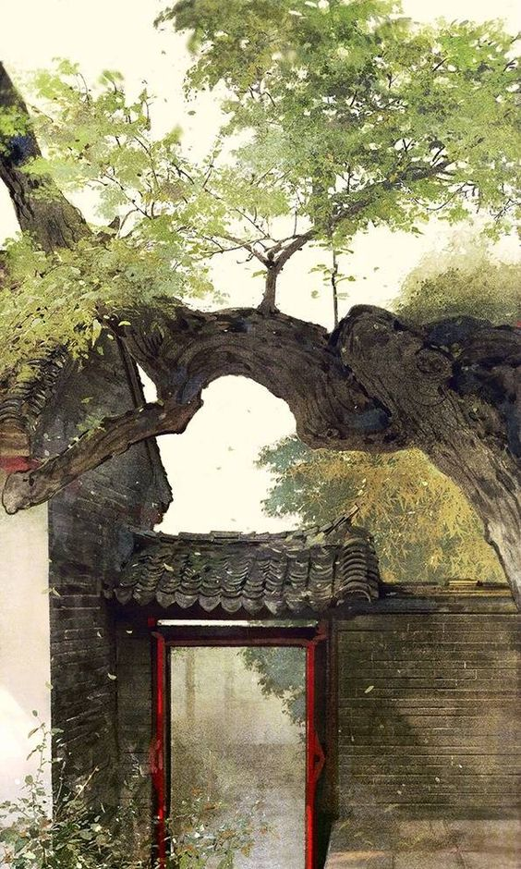

9. Quyển 1 - Chương 9: Kim Nguyên Bảo (vàng Thỏi) – 5
*Chương này có nội dung ảnh, nếu bạn không thấy nội dung chương, vui lòng bật chế độ hiện hình ảnh của trình duyệt để đọc.
Tiết Nhàn liếc nhìn bàn tay hắn, lại đánh giá cơ thể tên lừa trọc này một phen. Tăng bào rộng rãi, tôn lên thân hình cao gầy của Huyền Mẫn. Từ dáng lưng thẳng tắp của hắn có thể thấy được, hắn tuy gầy nhưng không phải loại yếu nhớt, mà là mạnh mẽ rắn chắc hữu lực. Nhưng dù sao vẫn kém “cường tráng” xa lắm.
Vì thế, Tiết Nhàn không tin tưởng hất cằm: “Ngươi dùng một tay có được không đó? Lừa quỷ à?”
Vẻ mặt Huyền Mẫn vẫn bất động, bàn tay vẫn chìa ra như cũ.
“Thôi đi, ngã tàn phế thì ngươi phải chịu trách nhiệm đấy nhé.” Tiết Nhàn nói chẳng hề để ý, hai tay vịn cây, nhảy từ đầu tường xuống.
Song ngay khi tiếp đất, từ một người sống cao gầy, vèo một cái lại biến về người giấy da. Có vẻ là để phù hợp với chiều ngang bàn tay Huyền Mẫn, y còn rút nhỏ giấy da mấy lần, tổng thể chỉ to bằng bàn tay, rơi thong thả như chiếc lá, nằm trong tay Huyền Mẫn………
Bày ra hình chữ “Đại”. (Là chữ “大“, ý nói nằm dang tay dang chân)
Huyền Mẫn: “………”
Đã quen nhìn bộ dáng quậy phá của nghiệp chướng này, thình lình lại nhìn thấy bức tranh “Chết không nhắm mắt” thế này, dù đã thu nhỏ lại một ít, nhưng vẫn thật là đau mắt.
Huyền Mẫn im lặng dời tầm mắt. Hắn vốn định nhắm mắt làm ngơ, bỏ nghiệp chướng này vào túi hông như lúc nãy. Có điều lần này hắn tốt bụng hơn một chút, không bỏ sâu vào trong mà cho nghiệp chướng này ló đầu ra, có thể ghé vào miệng túi cho thông thoáng.
Ai ngờ nghiệp chướng này còn không bằng lòng.
“Cảm phiền, đổi nơi dùm.” Tiết Nhàn ngoài miệng thì kêu cảm phiền, nhưng giọng điệu thì chẳng khách sáo tí nào.
Huyền Mẫn không ngờ được rằng, chỉ sau vài câu ngắn ngủi mà nghiệp chướng này đã quên mình là kẻ bị bắt, lại còn thoáng có ý đồ tạo phản.
Đã gặp phạm nhân bị bỏ tù nào yêu cầu đổi chỗ nằm đúng tình hợp lý như thế chưa?
“Đổi như thế nào?” Huyền Mẫn rũ mắt.
Giấy da vốn không có xương cốt, thoắt cái đã ngửa cả mặt lên, trợn mắt yêu cầu Huyền Mẫn: “Ta muốn lên vai!”
Huyền Mẫn: “………”
Người giấy họ Tiết vẫn oán hận có lý như cũ: “Tầm nhìn chỗ này thấp quá, chẳng thấy gì cả, ta muốn lên vai!”
Huyền Mẫn: “………”
Sao ngươi không đòi lên trời luôn đi?
“Không sợ bị ngã à.” Huyền Mẫn không lạnh không nóng nói.
Tiết Nhàn không chút nghĩ ngợi đốp lại: “Ngươi lăn sao? Ngươi nhảy sao? Ngươi không lăn không nhảy thì ta ngã thế nào được?”
Nghiệp chướng nói năng hùng hồn đầy lý lẽ, Huyền Mẫn cãi không lại y, chỉ lắc lắc đầu, nói có vẻ bất đắc dĩ: “Lên đi.”
Dứt lời, hắn không để ý tới Tiết Nhàn, tiếp tục dảo bước.
Tiết Nhàn ghé vào miệng túi đợi một lát, không thấy Huyền Mẫn giơ tay giúp y đổi chỗ, nhất thời căm giận mở miệng: “Tay đâu?”
Huyền Mẫn lạnh lùng thản nhiên đáp lại một câu: “Tự mình trèo đi.”
Tiết Nhàn: “……….”
Với vị đại gia Tiết Nhàn này, bò loạn trên đất là sỉ nhục thân phận y, đánh chết y cũng không làm được. Nhưng mượn lực cánh tay trèo lên trên như khỉ leo cây thì y vẫn cố làm được. Vì thế y ngẩng mặt nhìn độ cao của lừa trọc, hạ mình vươn hai cái vuốt rồng, túm lấy tăng y của lừa trọc.
Chất liệu tăng y của Huyền Mẫn có chút quái, nói là sợi đay tươi thì không giống, mà cũng chẳng giống đay chín, chất vải không tính là mịn nhưng lại khá mềm mại, hơn nữa còn trắng như tuyết, chẳng dính chút bụi bẩn nào. Tóm lại, không giống đồ mà tăng nhân bình thường có thể mặc.
Còn có……….. một mùi hương không thể nói rõ.
Tựa như tuyết rơi từ trên núi cao rừng thẳm.
Trọng lượng của giấy da rất nhẹ, Tiết Nhàn túm hai ba cái trèo thẳng một đường từ hông Huyền Mẫn lên trên, bò đến cổ áo.
Vốn dĩ bò theo cổ áo sang bên một cái là có thể lên vai, xem như đi đường tắt. Nhưng Tiết Nhàn không làm thế, y bám ở cổ áo Huyền Mẫn quay đầu ngó hai vai, lại ngẩng mặt.
Từ góc độ quỷ dị này, y có thể thấy được chiếc cằm thon gầy của Huyền Mẫn, nhìn lên trên nữa thì chẳng thấy được gì.
Tiết Nhàn nghỉ ngơi chỉnh đốn lại một chút, rồi sau đó lắc mạnh, túm lấy cằm Huyền Mẫn, rồi vọt lên mũi như có lửa đốt mông, vịn vào lông mi lông mày của Huyền Mẫn, nhảy xuống trên vai, thể hiện một màn tiếp đất như thế nào là “Giẫm mũi đạp mặt.”
Huyền Mẫn: “………”
Có thể luyện ra cái loại tính nết không sợ trời không sợ đất này, đương nhiên không phải tiểu yêu đơn giản gì, nhưng mà khí tức nguyên thân trên người Tiết Nhàn quá yếu, vậy nên Huyền Mẫn vẫn khó mà xác định được lai lịch của nghiệp chướng này.
Nói đến nguyên thân……….
Huyền Mẫn liếc mắt nhìn người giấy đang ngồi trên vai mình, trầm giọng hỏi: “Lúc trước tên thư sinh dã quỷ đi cùng ngươi có nói, dương thọ của ngươi vẫn chưa hết.”
Tiết Nhàn điều chỉnh tư thế một phen, chọn được vị trí thoải mái rồi, mới miễn cưỡng chống tay ngồi dậy, nói cực kỳ có lệ: “Đúng vậy, thế nên ngươi bắt ta là danh bất chính ngôn bất thuận (ý nói không đúng đắn, chính xác).”
Huyền Mẫn không đáp lại câu này của y mà lại hỏi: “Vậy nguyên thân của ngươi đang ở chỗ nào?”
Thế gian luôn có vài cái chày gỗ biết nói như vậy đấy, chuyên chọc vào chỗ đau của người ta, mà tên sau còn lắm mồm hơn tên trước.
Giang Thế Ninh là một cái chày gỗ, con lừa trọc này cũng thế.
Nguyên thân rốt cuộc ở chỗ nào?
Điều này sợ là ngay cả chính Tiết Nhàn cũng chẳng rõ.
Nhớ lại ngày đó trên bờ biển huyện Hoa Mông ở Quảng Đông, sau khi y bị người ta rút sống gân cốt, trời đổ mưa to, sóng biển cuồn cuộn. Sóng lớn cuốn toàn bộ cơ thể y vào trong biển. Y thống khổ không chịu nổi, mất đi thần trí, khi một lần nữa lấy lại ý thức, liền phát hiện linh hồn mình đã rời khỏi thân thể.
Thân thể khổng lồ không có linh hồn chống đỡ, không thể duy trì nguyên trạng, biến về một viên kim châu như trước kia.
Y vốn định lấy lại kim châu, đợi đến khi điều dưỡng linh hồn xong rồi thì sẽ khôi phục nguyên thân, ai ngờ ông trời lại giở trò đùa đòi mạng y. Khi thần thức của y còn chưa hoàn toàn tỉnh táo, viên kim châu kia đã bị sóng lớn cuốn vào bờ. Y chỉ mơ hồ nhìn thấu qua nước biển thấy được một người ăn mặc như ngư dân lấy nó đi.
Đến khi y hoàn toàn khôi phục thần trí, muốn đi tìm nó thì người nọ đã biến mất không thấy tung tích.
Nghĩ đến chuyện này, Tiết Nhàn lại tức lên, vì thế đáp chẳng vui vẻ gì: “Ta vẫn chưa tìm thấy!”
Huyền Mẫn lại liếc mắt nhìn y: Ngay cả nguyên thân mà cũng mất được, xem ra nghiệp chướng này rất có năng lực.
Không phải Tiết Nhàn thực sự không có việc gì, mà là so với mối hận rút gân, chuyện nguyên thân nhỏ hơn nhiều. Hiện giờ y chưa tìm thấy chỉ là vì nguyên khí đại thương, mất đi liên hệ với nguyên thân. Đợi y tĩnh dưỡng xong, đương nhiên có thể cảm ứng được nguyên thân, chẳng cần tốn nhiều sức đi tìm nữa.
Nhưng mà, không cố ý đi tìm là một chuyện, đưa đến cửa lại là chuyện khác.
Tiết Nhàn nhớ tới tiếng keng keng nghe được lúc trước, không khỏi nói thầm: “Phương vị của tòa nhà này có hơi kỳ ——”
Khi y nói đến câu này, Huyền Mẫn đã mang theo y bình thản ung dung đi ra đi vào, vô kinh vô hiểm đi qua hai cửa hông, đi hết một cái hành lang, đang định mở cánh cửa còn lại.
Vì thế, chữ “Quái” của Tiết Nhàn còn chưa ra khỏi miệng, y đã tự nuốt lại, vội vàng đổi chủ đề: “Khoan đã! Sao nơi này trông hơi quen?”
Đâu chỉ là hơi quen……..
Nền đất lát đá xanh, căn phòng có cửa khắc tranh gỗ, cùng với cái cây già có nhánh vươn ra đầu tường và mớ dây leo uốn dài……… Đây chẳng phải là chỗ lúc trước khi Tiết Nhàn mở mắt sao?!
Vậy ra nãy giờ con lừa trọc này mang theo y rẽ trái quẹo phải nhiều như vậy, lại quay về chỗ cũ à?!
Huyền Mẫn lắc đầu, nói: “Chỗ vừa rồi là giả, nơi này mới là thật.”
Tiết Nhàn liếc mắt nhìn hắn, lòng nói: Thôi thôi, nếu con lừa trọc này am hiểu thuật Bát môn độn giáp, hẳn là không tính sai quá lớn đâu. Hắn nói là thật thì chắc là thật rồi………
“Vậy tìm được chỗ thật rồi thì làm gì nữa?” Tiết Nhàn nhìn lừa trọc vượt qua cửa hông, cất bước vào căn phòng ở trống vắng.
Huyền Mẫn nói: “Nơi này là Sinh môn. Đi từ đây ra, có thể phá được trận cục.”
Tiết Nhàn đang định mở miệng, lại nghe thấy tiếng người loáng thoáng đột nhiên truyền ra từ căn phòng vốn không nên có người.
Huyền Mẫn vừa giơ chân thì chợt thu lại, mũi chân chuyển hướng, mang theo người giấy trên vai, lặng yên không một tiếng động nép sau cột hành lang.
Sao lại có người?
Tiết Nhàn bám vào đầu vai Huyền Mẫn, khẽ dò xét từ sau cây cột, may mà giấy da không bắt mắt mấy, vậy nên rất khó khiến người ngoài chú ý.
Tiếng nói trong phòng dần dần rõ ràng hơn, giọng nói nghe hơi quen tai. Đến khi cửa phòng “Kẽo kẹt” một tiếng bị đẩy ra, người trong phòng chậm chạp vượt qua cửa, bước ra một chân, Tiết Nhàn mới sực phản ứng lại —— Đó là giọng của tên ngốc Lưu Xung.
Chẳng lẽ không phí hơi nào mà đã tìm được những người khác bị nhốt ư? Hắn đang nói chuyện với ai? Giang Thế Ninh?
Song dù sao Tiết Nhàn cũng không phải kẻ lỗ mãng, đảo mắt liền biết có điểm kỳ quái.
Lưu Xung đang mặc bộ áo dày không giống lúc trước. Trước đó hắn mặc bộ áo màu xám xanh, bây giờ lại mặc một cái áo choàng màu đỏ thẫm, mép áo còn được xắn lên lộ màu đỏ sậm, có chút hương vị ngày lễ tết.
Suy nghĩ này vừa hiện lên trong đầu, chỉ thấy Lưu Xung đang đứng ngoài cửa lại xoay người dắt một người trong cửa.
Tay chân hắn chậm chạp, ngay cả động tác dìu người cũng dùng rõ nhiều sức, đồng thời, cũng lộ ra sự thật lòng.
Người đỡ tay hắn tập tễnh bước ra, là một bà lão búi tóc gài lược. Tóc của bà lão bạc mà thưa thớt, búi tóc cũng chỉ được một túm nhỏ, rủ mềm cố định sau đầu. Khuôn mặt bà tiều tụy, khóe mắt sâu, trên mặt đầy nếp nhăn, màu môi cũng hơi tím tái, vừa nhìn đã biết là đang có bệnh.
Bà nhấc tay bám lấy cổ tay Lưu Xung, giống như gốc cây già cỗi bấu chặt lấy bùn đất, bám chặt lấy Lưu Xung. Tay còn lại chống một cây gậy gỗ. Dù vậy, động tác bước qua cửa của bà vẫn hơi gượng gạo như cũ.
Bà lão lê bước dài, ngưỡng cửa này với bà, hiển nhiên rất cao.
Bà lão rốt cuộc cũng nâng hai tay đỡ gậy đứng vững ngoài cửa, tươi cười với Lưu Xung, chép miệng than thở: “Xung Nhi ngoan lắm, vào phòng lấy giúp ta một cái ghế gỗ ra đây nhé.”
Lưu Xung gật đầu, vừa định vào phòng, lại nghe bà lão nói thêm một câu: “Đúng rồi, còn cả đèn lồng và vàng thỏi nữa.”
Kẻ ngốc chỉ có thể tập trung vào một việc trong cùng một lúc. Bà lão giao cho ba việc, đối với tên ngốc Lưu Xung thì hơi quá phức tạp. Một chân hắn đặt trong cửa, chân kia để ngoài cửa, ngây ngẩn nhìn bà lão, dùng sức cắn chữ, nói: “Ghế gỗ……… Vàng thỏi?”
Bà lão nghe thấy thì thở dài, lại mỉm cười nói: “Ừ, Xung Nhi thông minh lắm.”
Lưu Xung đáp lại bằng một nụ cười ngốc, vội vã vào phòng, sau một lát, một tay hắn xách ghế gỗ, một tay cầm cái túi vải bự chảng, đi ra ngoài. Hai tay của tên ngốc này đang bận, có vẻ không biết cất bước như thế nào, hắn đứng cạnh ngưỡng cửa do dự một lát, mới miễn cưỡng bước ra, còn lảo đảo một bước, mới đem được ghế gỗ và túi vải đến cho bà lão.
Hắn có vẻ muốn giúp ổn định ghế gỗ, mở túi vải ra, nhưng vì tay chân chậm chạp, ghế gỗ thiếu chút nữa bị đổ, nút buộc thòng lọng trên túi cũng bị hắn bất cẩn thắt thành nút chết. Không biết là đến giúp thật hay là đến tạo thêm phiền cho người ta nữa.
Song bà lão vẫn chẳng hề tỏ vẻ mất kiên nhẫn, vẫn chép miệng cười với Lưu Xung như cũ, nói: “Vào phòng lấy thêm hai cái đèn lồng nữa.”
Xem ra Lưu Xung thấy mình đang được khen ngợi, vậy nên càng tích cực hơn, “Dạ” một tiếng rồi quay đầu vào phòng tìm kiếm, chẳng mấy chốc sau đã mang ra hai cái đèn lồng màu đỏ.
“Năm mới đến, nên thay đèn lồng trắng thôi.” Bà lão kêu Lưu Xung đổi đèn lồng trên cửa thành màu đỏ vui tươi, rồi ngồi lại vào ghế, híp mắt gỡ nút chết của túi vải.
Hơn nửa ngày, mới mở được.
Đồ trong túi đổ ra, vàng thỏi bên trong chất đống trên mặt đất.
Bà lão cẩn thận lấy đồ đánh lửa từ trong túi áo ra, châm lửa vào đèn lồng trắng vừa tháo xuống, sau đó lại châm lên đống vàng giấy.
Ánh lửa vàng nháy mắt bùng lên, đống vàng thỏi như thể bị hút khô tinh khí, tức khắc xẹp xuống. Trong đó có một cái ở rìa ngoài không bị lửa bén tới, mà bị gió thổi đến cột trụ bên cạnh, Huyền Mẫn lặng yên không một tiếng động vươn tay ra, miếng vàng giấy liền dừng trong tay hắn.
Huyền Mẫn lật vàng giấy lại soi dưới ánh sáng, quả nhiên, dưới đáy thỏi vàng có viết vài chữ, vẫn là nét chữ như ngũ mã phanh thây kia, vừa nhìn là biết do tay tên ngốc Lưu Xung viết nên.
Tiết Nhàn vươn đầu ra nheo mắt nhìn, phát hiện trên đó viết tên một người —— Lưu Hiền.
Y nhất thời nghĩ tới đống vàng giấy nhìn không ra chữ trong phòng Lưu Xung: Chẳng lẽ trên đó viết tên Lưu Hiền?
Nhưng cẩn thận ngẫm lại thì không giống lắm, hai chữ Lưu Hiền này được Lưu Xung viết rõ ràng, sao thay đổi thời gian chữ viết lại loằng ngoằng thế? Nhìn nét mực thì chắc chắn không chỉ có hai chữ.
Huyền Mẫn nhìn chữ trên vàng giấy xong, lại buông lỏng tay. Thỏi vàng kia lại lần nữa bị gió đẩy về, rơi vừa đúng vào chút tàn lửa cuối cùng, bị đốt không còn một mảnh.
Bà lão vừa lấy gậy gạt tàn lửa, vừa liên tục cằn nhằn: “Năm nay thân mình xương cốt không khỏe, lưng còng không động được, số vàng giấy này có hơi ít hơn năm cũ một chút, ông dùng tạm nhé.”
Lưu Xung ngồi trước cửa, im lặng nghe. Vừa nghe hai câu, liền quay đầu chạy vào phòng, ôm một xấp giấy vàng nhỏ đi ra, ngồi xổm xuống gấp, vừa gấp vừa nói: “Con…… Con làm cho, để con.”
Bà lão quay đầu nhìn hắn, ánh mắt phản chiếu ánh lửa, trong sự hiền dịu trộn lẫn cả đau lòng.
Lưu Xung làm cái khác thì hơi vụng về, nhưng gấp vàng giấy thì lại rất thuần thục, có thể thấy hắn rất hay gấp giúp bà. Hắn gấp xong một cái, đặt trong lòng bàn tay, ngẩng đầu cười với bà lão, rõ ràng tên ngốc đang muốn được khen.
Bà lão cũng cười như hoa nở với hắn: “Xung Nhi của ta gấp vàng thỏi còn giỏi hơn ta nữa.”
“Vâng ——” Lưu Xung đưa vàng giấy cho bà lão, ý bảo bà ném vào tàn lửa.
Bà lão xua tay: “Không vội, lần tới đốt sau cũng được. Không viết tên, không đốt được, không biết đốt cho ai, tổ gia con sẽ không nhận.”
Lưu Xung như thể cũng ngẫm nghĩ mà gật đầu, cúi đầu chăm chú gấp thêm cái mới.
Bà lão ngồi một bên gõ gõ cây gậy lên mặt đất, dụi tắt những vụn lửa, gạt sạch tro tàn, để bên dưới cháy hết. Vừa gạt vừa lẩm bẩm nói: “Nhận vàng thỏi ăn ngon sống khỏe, núi vàng núi bạc, bình bình an an.”
Lưu Xung vừa gấp vàng vừa theo bản năng nhắc lại lời bà lão một cách đứt quãng: ” Ăn ngon sống khỏe, núi vàng…….. núi bạc, bình bình an an.”
Cả túi vàng giấy nhanh chóng đốt hết, bà lão gõ gõ cây gậy, kéo Lưu Xung cùng vào phòng. Kết quả không biết tên ngốc loạng choạng đụng phải cái gì, hai người vừa vào phòng, sau lưng bỗng truyền đến tiếng giòn vang, nghe giống như có gì đó bị ném vỡ.
“Chớ hoảng, không có việc gì đâu, không có việc gì.” Giọng nói loáng thoáng của bà lão vang ra từ trong phòng, có lẽ Lưu Xung làm sai nên sợ bị phạt, nên bà mới nhẹ nhàng an ủi mấy câu.
Chẳng mấy chốc sau, bà lão và Lưu Xung lại đi ra khỏi phòng.
Bà lão dùng vạt áo dày bọc vài miếng sứ vỡ, trong tay Lưu Xung thì cầm………..
Tiết Nhàn đứng sau cửa nheo mắt nhìn nửa ngày, phát hiện thứ đó trông giống một tấm gương đồng tinh xảo.
Lấy gương đồng làm chi?
Trong lòng y quả thực có chút buồn bực.
Chỉ thấy bà lão bảo Lưu Xung đào đất dưới cái cây già kia, chôn mấy mảnh sứ vỡ vào trong đất, cũng bỏ gương đồng vào. Vừa vùi gương, bà lão lại lẩm bẩm niệm hai câu: “Chôn gương, sửa điềm hung thành điềm lành, mãi mãi bình an.”
Tiết Nhàn: “………”
Hai người vùi sứ vỡ và gương đồng xong, bấy giờ mới lại đi vào phòng.
Lưu Xung tuy rằng ngốc, nhưng vẫn rất hiếu thuận, đỡ bà lão vào phòng rồi, hắn mới cất bước đi khóa cửa.
Tiết Nhàn quay đầu nhẹ giọng hỏi Huyền Mẫn một câu: “Sinh môn này cũng quái dị thật, còn tái hiện chuyện cũ rồi mới cho ra ngoài?”
Huyền Mẫn nhíu mày, nâng ngón tay đặt trên môi, ý bảo y im lặng.
Nhưng vẫn chậm một bước, Lưu Xung sắp vào phòng hình như đã nghe được một ít động tĩnh, vẻ mặt mờ mịt nhô đầu ra. Có chết không chứ, tầm mắt hắn nhìn thẳng về phía sau cột trụ, vừa vặn đối mắt với Tiết Nhàn.
Theo lý thuyết, một mảnh giấy da nhỏ như vậy, đứng xa ba tấc là không thấy rõ mặt mũi rồi, huống chi còn cách bảy tám bước như thế này.
Nhưng mà Lưu Xung thực sự thấy được y.
Không biết có phải là ảo giác của Tiết Nhàn hay không, y phát hiện hai tròng mắt si ngu của Lưu Xung tức khắc ngưng tụ lại, con mắt tối đen không nhúc nhích nhìn chằm chằm về bên này, không hiểu sao lại khiến người ta sởn tóc gáy.
Trong khoảnh khắc đó, tiếng gió trong đình viện cứ chợt thổi lại chợt tắt, phương hướng hoàn toàn đảo lộn, tạo nên vẻ quỷ quyệt không nói nên lời. Lưu Xung đột nhiên cất bước đi khóa cửa, mà trong phòng cũng vang lên tiếng bước chân kéo dài, khẽ khàng đứt quãng, khô khan cứng ngắc, hơi khác với nhịp bước của bà lão lúc trước.
Huyền Mẫn không nép mình sau cột trụ nữa, ngay khi Lưu Xung cất bước, hắn đã đến cửa hông, lắc mình ra sau cửa.
Tiếng bước chân lệt sệt vẫn chưa ngừng, từ xa lại gần.
Huyền Mẫn đảo mắt đánh giá trái phải, quả quyết chọn hành lang gấp khúc bên tay phải. Hắn băng qua sân nhà, né đi gian phòng đối diện, sải bước đến cánh cửa hông ở góc khuất.
“Sao tự dưng lại chuyển hướng?” Hai tay Tiết Nhàn túm chặt tăng y của hắn, không khỏi quay mặt lại nhìn, chỉ thấy một già một trẻ đã đi ra khỏi cửa hông, bất luận là dáng đi hay vẻ mặt, đều mang cảm giác quỷ dị trống rỗng mà xơ xác tiêu điều.
“Không biết vì sao, Sinh môn đổi thành Tử môn.” Huyền Mẫn đã đứng vững ở cạnh cửa, vừa đáp lời Tiết Nhàn, vừa nâng tay đẩy cửa.
Tiết Nhàn: “………. Cho nên bát môn ngươi tính toán lúc đầu đã thay đổi?”
Huyền Mẫn: “Ừm.”
“Nếu chúng ta đi nhầm vào Tử môn thì sẽ gặp kết cục gì?” Tiết Nhàn hỏi.
Huyền Mẫn bình tĩnh nói: “Tất cả hung cảnh sẽ đồng loạt hiện ra, các cửa đều xuất hiện cảnh tượng giống nhau, không bị những người đó thấy thì không sao, nhưng một khi bị thấy thì bọn họ sẽ lập tức đuổi theo.”
“……….” Tiết Nhàn nghĩ đến vừa rồi một già một trẻ đột nhiên thay đổi sắc mặt, lại nói: “Đuổi tới khi nào?”
Huyền Mẫn: “Không chết không ngừng.”
Tiết Nhàn: “………”
Dứt lời, Huyền Mẫn bước qua cửa, tiến vào trong cửa hông. Lần này là một căn phòng, bên trong không biết có chuyện gì mà có một đám nha đầu và sai vặt tụm năm tụm ba, ngồi kín quanh bàn. Một nha đầu trong đó nói: “Sắc mặt của lão thái thái chẳng tốt lên chút nào, càng ngày càng kém hơn, đừng nói là thuốc của Giang gia không hiệu quả nhé?! Đúng là đồ lang băm hại chết người!”
Một nha đầu mặt tròn nói tiếp: “Không hiểu nổi, chúng ta cũng không hiểu được đơn thuốc này, cứ chăm sóc lão thái thái cho tốt là được. Đêm qua thực sự làm ta sợ muốn chết, lão thái thái bị nghẹn không ho được. May mà ta đánh bạo vỗ lưng bà ấy một phát. Đêm nay đến phiên hai người các ngươi hả? Cẩn thận vào đấy!”
Nàng còn chưa nói xong, phía sau đột nhiên có một nha đầu sốt ruột hoảng sợ chạy đến: “Mau! Nhanh ra phía sau đi! Sợ là lão thái thái ——”
Huyền Mẫn nép trong góc tối không đợi nàng nói xong, xoay người đến cửa hông. Tiết Nhàn không khỏi quay đầu đưa mắt nhìn, sau đó vỗ mạnh một bàn tay vào Huyền Mẫn: “Thấy rồi! Lại thấy rồi! Đi mau!”
Theo lời y, tiếng bước chân trong phòng đột nhiên biến đổi, đồng loạt chuyển về hướng cả hông.
Chỉ tiện tay mở hai cái cửa mà lại chọc phải bảy tám kẻ không biết là người hay quỷ đuổi theo, trò vui này hơi quá rồi thì phải!
Mũi chân lừa trọc chuyển hướng, không hề chậm trễ đã đứng trước cánh cửa thứ ba.
Tiết Nhàn: “………” Tổ tông ơi, ngươi nghĩ kỹ rồi hẵng mở có được không?!
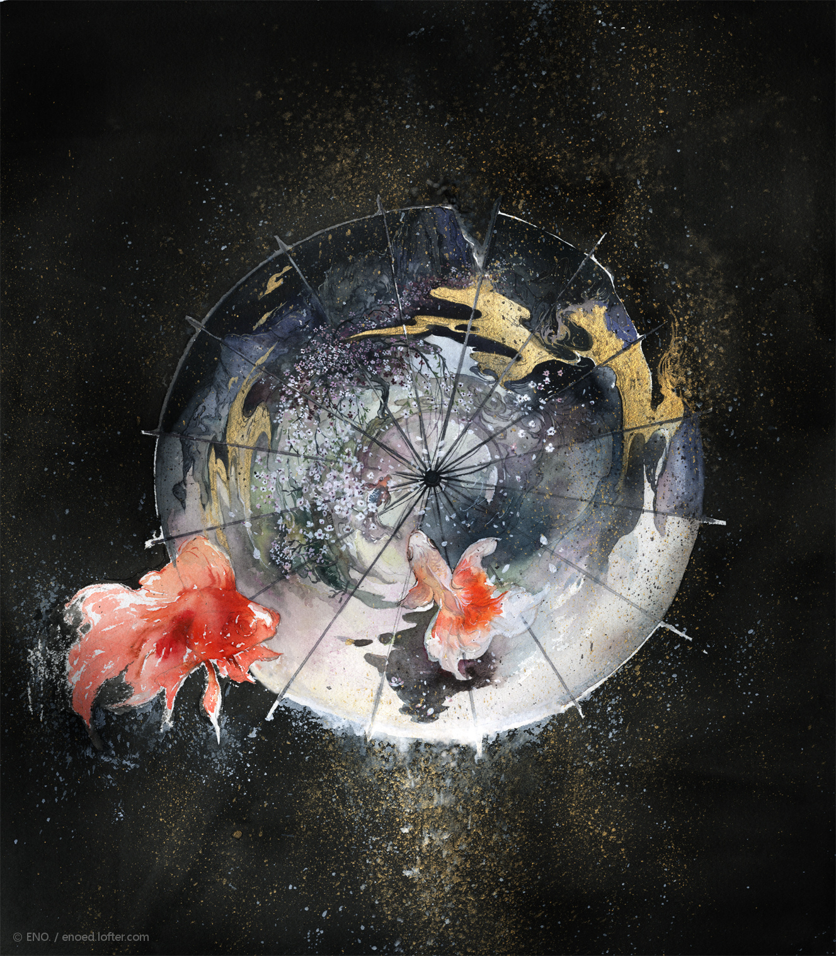
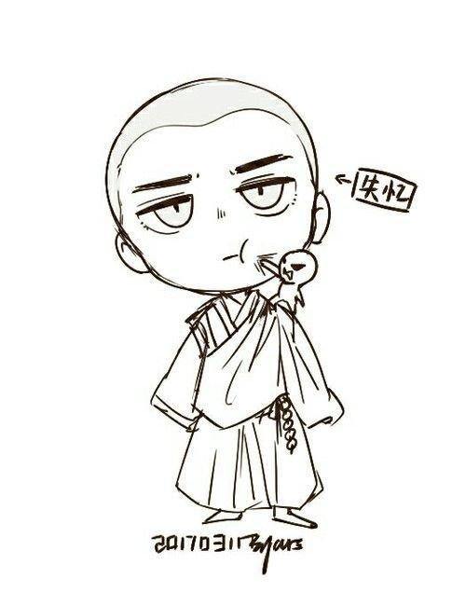

10. Quyển 1 - Chương 10: Không Ma Bàn (cối Xay Rỗng) – 1
*Chương này có nội dung ảnh, nếu bạn không thấy nội dung chương, vui lòng bật chế độ hiện hình ảnh của trình duyệt để đọc.
Nhà của Lưu sư gia là kiểu nhà có tường bao quanh, trong nhà có giếng nước, dù trông hơi rườm rà, nhưng nói trắng ra thì vẫn theo quy củ bốn phía của nhà dân bình thường. Ai càng coi trọng kết cấu phong thủy, lại càng không dám thiết kế nhà cửa khác người. Tuy nhiều cửa nhiều tường, song vẫn không vượt khỏi tám vị trí Đông, Tây, Nam, Bắc, Đông Nam, Tây Nam, Đông Bắc, Tây Bắc.
Mà tám phương vị này lại ứng với tám cửa Thương, Kinh, Cảnh, Hưu, Đỗ, Tử, Sinh, Khai.
Theo lẽ thường, trong bát môn thì Khai môn, Hưu môn, Sinh môn là tam đại cát môn, Tử môn, Kinh môn, Thương môn là tam đại hung môn, ngoài ra hai cửa Cảnh, Đỗ thì ở mức trung bình.
Tuy nhiên, hung, cát, trung bình cũng không phải là cố định bất biến. Người xưa có câu “Cát môn bị khắc cát không được, hung môn bị khắc hung chẳng nổi”. Nếu Sinh môn dùng cho dương trạch hoặc người sống thì đó chính là cát, nhưng dùng cho âm trạch hoặc người chết thì lại là hung. Mà với âm trạch và người chết, Tử môn là đại cát.
(Dương trạch là phần đất cho người sống, như làng mạc, thành thị, chùa miếu,…… Âm trạch là phần đất cho người chết, tức là mồ mả, mộ phần.)
Điều đó có nghĩa, hai người sống sờ sờ là Tiết Nhàn và Huyền Mẫn, chỉ cần tìm được Sinh môn là có thể bình yên vô sự thoát ra khỏi trận cục này.
Nếu bát môn tĩnh lặng thì còn dễ suy tính, nhưng một khi vì nguyên nhân nào đó mà xuất hiện thay đổi, thì sẽ có chút phiền phức.
Tình huống trước mắt mà Tiết Nhàn và Huyền Mẫn gặp phải, chính là như thế này —— Cửa vốn là Sinh môn không biết vì sao lại bị Tử môn chiếm chỗ, chẳng những không mở trận cục mà còn thả ra một đám ngưu quỷ xà thần.
Nhưng Huyền Mẫn vẫn mở cửa không chút do dự, khiến Tiết Nhàn ngay cả ngăn cản cũng không kịp!
Kỳ thật nếu chuyện này xảy ra khi hai chân Tiết Nhàn chưa bị phế, với cái tính không sợ trời không sợ đất của y, tất nhiên sẽ cảm thấy: Bát môn cửu môn, Sinh Tử Kinh Thương cái gì chứ! Cút bà nó đi! Lần lượt mở từng cái một, không tin không tìm được cửa ra! Nếu không được thật thì trực tiếp gọi sét đến phá!
Bởi vì y dám khẳng định, với năng lực của mình, nhất định sẽ không thua cái trò xiếc cỏn con này.
Nhưng nay thì khác, hiện giờ Huyền Mẫn làm chủ, còn Tiết Nhàn chẳng qua chỉ là tờ giấy mượn bả vai người ta.
Y mới tiếp xúc với Huyền Mẫn chưa đủ một canh giờ, ngắn ngủi như thời gian uống mấy chén trà nhỏ. Từ lúc ở chung đến giờ, Tiết Nhàn vẫn không nhìn ra rốt cuộc thực lực của con lừa trọc này ra sao. Có vài kẻ mang cái vỏ cao tăng, đôi khi còn hù người được một chút, nhưng Tiết Nhàn chưa từng gặp kẻ nào có bản lĩnh thật sự cả.
Như là “Có thể hô sét gọi mưa không”, “Có thể siêu độ loại cô hồn dã quỷ như Giang Thế Ninh không”, “Động chân động tay, có thể đánh thắng được bà lão và đám oán quỷ trong trận cục hư hư thực thực này không” …….
Trọng điểm là “Có thể đánh thắng được bà lão và đám oán quỷ trong trận cục hư hư thực thực này không”.
Đối với việc này, Tiết Nhàn quả thực vô cùng hoài nghi.
Dù sao, con lừa trọc này ngay cả bắt yêu cũng phải dùng mảnh đồng vụn để bắt mà.
Tiết Nhàn hỏi: “Ngươi từng gặp cao nhân nào đi xúc yêu quái chưa?”
Tiết Nhàn đáp: “Chưa hề!”
Huyền Nhẫn nhíu mày, quét mắt nhìn nghiệp chướng không biết đang rầm rì cái gì trên vai mình, ngón tay thon gầy đẹp đẽ đặt trên cửa. Lúc trước khi mở cửa hắn cũng coi như biết giữ ý, không gây tiếng động nào. Song lần này thì chẳng nể nang ai, không chút khách khí đẩy cửa ra.
Cửa hông đỏ thẫm mở toang, “Kẹt rầm” một tiếng va vào bờ tường phía sau.
Huyền Mẫn vừa định nhấc chân, chợt thấy bàn tay của người giấy trên vai mình chẳng chịu yên phận, không nói một tiếng buồn bực bò xuống tăng y của hắn. Lúc trước thì om sòm kêu “Tầm nhìn trống vắng”, giờ lại yên lặng bò về bên hông, cúi đầu than thở với Huyền Mẫn một lát, rồi sau đó theo khe hở trượt vào trong túi, còn vô cùng ngoan ngoãn khép miệng túi lại.
Từ ngọn tóc đến ngón chân, không chỗ nào là không biểu đạt ý tứ: Ngươi chậm chạp muốn chết, ta đi trước đây.
Huyền Mẫn: “………”
Lần này phía sau cửa là một cái sân vuông, Nam Bắc đều thông tới sảnh trước và trung đường (gian nhà chính giữa), hai bên là hành lang. Lạ là, tiếng mở cửa của Huyền Mẫn lớn như vậy nhưng lại không lập tức kinh động đến người bên trong. Tiết Nhàn ngồi trong túi chống cằm đợi một lát, không nghe thấy tiếng bước chân hỗn loạn, nhịn không được lại mở miệng túi thò đầu ra.
Trong sân nhà chẳng có bóng dáng con quỷ nào, vô cùng im lặng. Song lại có tiếng cười mơ hồ truyền đến từ phía sảnh trước, nghe như là giọng của Lưu sư gia.
Tiết Nhàn quả thực chẳng có tí xíu ấn tượng tốt nào về Lưu sư gia, nhưng y lại có chút tò mò với chuyện xảy ra ở sảnh trước.
Khi y còn đang cân nhắc thì Huyền Mẫn đã nhấc chân bước vào cửa, không một tiếng động đi dọc theo hành lang đến cửa sau sảnh trước.
Từ cửa sau không nhìn được cảnh trong phòng, bởi vì có hai tấm bình phong rất lớn chắn mất, muốn vào đại sảnh thì phải đi vòng qua hai bên bình phong. Tiết Nhàn trơ mắt nhìn con lừa trọc Huyền Mẫn gan to bằng trời này nhấc chân bước qua bậc cửa, quang minh chính đại đứng sau bình phong, nghe rõ hết cuộc đối thoại trong sảnh.
Tiết Nhàn không biết trong sảnh có tổng cộng bao nhiêu người, nhưng chỉ có hai người lên tiếng. Một trong số đó chính là Lưu sư gia, người kia có vẻ là khách của lão, dựa theo tiếng nói và tốc độ nói chậm rì kia thì hẳn là một lão nhân lớn tuổi.
Chỉ nghe lão nhân nói: “Đúng rồi, mấy ngày gần đây mọi người trên trấn đều bàn tán về một lời đồn, không biết thật hay giả.”
Lưu sư gia hỏi: “Chuyện gì?”
“Chuyện y đường Giang gia bị cháy, lão hữu từng nghe chưa?”
“Đương nhiên, đương nhiên.” Không hiểu sao giọng điệu của Lưu sư gia có vẻ cộc cằn. Lão luôn miệng lặp mại mấy lần, tự bưng chén lên uống một hớp trà, bấy giờ mới “Chậc chậc” cảm thán hai tiếng, “Thi thể đã được huyện nha thu lại rồi, đều cháy thành than, nếu không phải do chính miệng ngỗ tác (người khám nghiệm tử thi) xác nhận thì ai mà tin được đó là xác người chứ.”
“Nhớ lại nhiều năm trước khi ta đến trấn này, còn từng gặp mặt vị Giang đại phu đó một lần, không ngờ —— Haaaiz!” Lão nhân thở dài, lại nói: “Nhưng mà người trên trấn đều nói, y đường Giang gia chẩn bệnh sai, dùng sai thuốc, nên bấy giờ mới phải trá giá đắt, chuyện này……..”
Lưu sư gia lại bưng chén trà lên uống một hớp nữa, Tiết Nhàn có thể nghe rõ cả tiếng nuốt nước trà.
Lão có vẻ đang đè nặng một nỗi lòng nào đó, lại như thể chuẩn bị dâng lên cảm xúc gì. Chỉ nghe sau khi lão uống liền hai hớp trà, đặt chén trà “Cạch ——” một tiếng lên bàn, giọng điệu kích động có chút đột ngột, “Việc này không cần nhắc đến nữa! Giang gia kia cũng coi như gặp báo ứng rồi, ta chẳng cần quan tâm làm gì! Chỉ đáng thương cho bà mẹ của ta, làm lụng vất vả nửa đời, giờ mới hưởng phúc được mấy năm, thế mà…….. Haiz…..”
Vừa nghe Lưu sư gia kích động như thế, lão nhân nọ liền luôn miệng trấn an, “Được, không nhắc nữa không nhắc nữa! Lang băm hại chết người………”
Tiết Nhàn nghe vậy thì nhăn mày.
Y bỗng dưng nhớ tới ngày đó khi mình mới đến phế trạch của Giang gia, tòa trạch viện to như vậy nhưng ngói vỡ khắp nơi, cỏ dại mọc đầy sân, yên tĩnh lạnh lẽo. Rõ ràng vào ban ngày có nhiều ánh sáng mặt trời, nhưng vẫn luôn nhuốm nỗi ai oán nặng nề. Khi y theo gió lọt vào trong nhà, tình cờ gặp được Giang Thế Ninh đang ngồi một góc.
Bấy giờ mới cảm giác được, nỗi ai oán kia đều tản ra từ người tên dã quỷ này.
Chỉ tiếc Giang Thế Ninh đúng là tên dã quỷ hồ đồ, chỉ nhớ rõ đủ loại chuyện khi còn sống, lại quên mất chuyện sau khi chết đi.
Tiết Nhàn hỏi hắn: “Ngươi làm tổ ở đây làm chi? Chết rồi thì nên đầu thai đi, cứ ở lại dương gian sẽ làm lỡ mất thì giờ, lúc đó thì chẳng kịp nữa đâu.”
Giang Thế Ninh mờ mịt trong chốc lát, nói: “Ồ, chờ cha mẹ đi cùng luôn. Hai cụ tuổi không còn trẻ, ta phải chăm sóc.”
Lúc ấy Tiết Nhàn cảm thấy có vẻ tên dã quỷ này khi còn sống đọc sách đến hỏng cả đầu luôn rồi, nghe hắn nói như nói mớ vậy.
“Thế cha mẹ ngươi đâu?” Tiết Nhàn đau răng hỏi.
Giang Thế Ninh thở dài nói, “Chắc là đi nhầm cửa rồi, tiếc là ta không có thân thể đàng hoàng, ngay cả cửa viện cũng không ra được, có tìm cũng chẳng biết đi đâu mà tìm.”
Tiết Nhàn nhìn hắn một lát, nói: “Được rồi, ta sẽ cố giúp ngươi một phen, tuy nhiên ta có điều kiện.”
“Nói đi.” Giang Thế Ninh nói dứt khoát.
Tiết Nhàn: “Cho ta mượn phòng ở vài ngày.”
………….
Từ lúc Tiết Nhàn cho Giang Thế Giang thân thể bằng giấy gia, đêm nào hắn cũng lên trấn tìm người, sau ba ngày đã đi hết hai vòng thôn trấn, nhưng vẫn chẳng có kết quả gì.
Lúc trước Tiết Nhàn còn suy đoán, có khi hai cụ Giang gia đã lên đường trước một bước rồi. Thế nhưng lúc này, khi nghe lời Lưu sư gia nói, y bỗng nhiên nảy ra một suy nghĩ mơ hồ.
Ngay khi y đang định chui ra lần nữa, leo lên vai lừa trọc nói với hắn một tiếng, thì hai người trong sảnh lại có động tĩnh.
Lưu sư gia nói: “Phải rồi, lần trước ta có nói mới kiếm được thứ này hay lắm, định mời lão hữu đến xem thử, thế mà lại quên mất. Nào nào, ra sau xem đi.”
Tiết Nhàn nghe vậy, vội vàng giơ tay đâm Huyền Mẫn một cái.
Song giấy da đâm người, lực đạo chẳng lớn là bao, thay vì nói là đâm, chi bằng nói là cào.
Hông Huyền Mẫn bị nghiệp chướng cào cấu, mi tâm khẽ nhíu. Hắn vừa định xoay người bước qua cửa để rời khỏi nơi này, liền phát hiện đằng sau mình có một người đang đứng sừng sững.
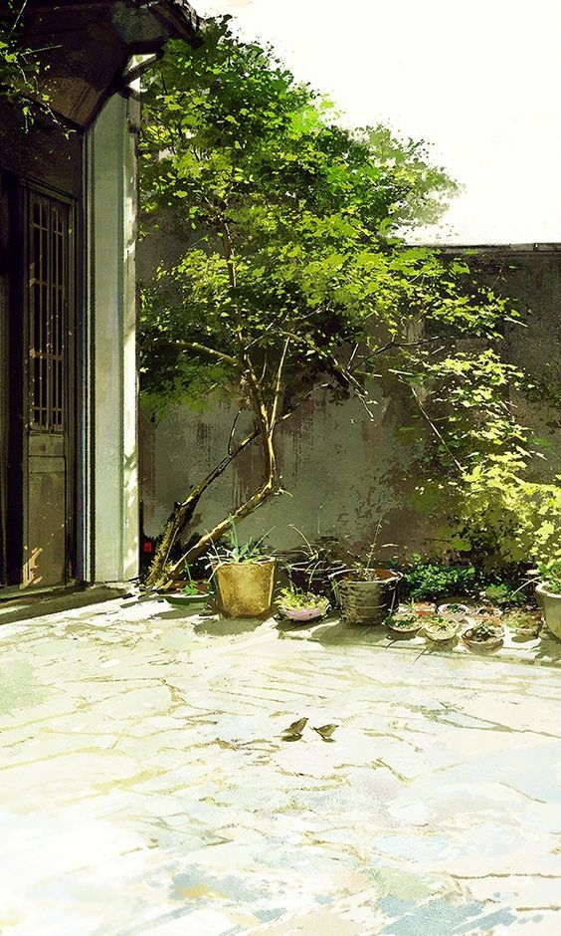

11. Quyển 1 - Chương 11: Không Ma Bàn (cối Xay Rỗng) – 2
*Chương này có nội dung ảnh, nếu bạn không thấy nội dung chương, vui lòng bật chế độ hiện hình ảnh của trình duyệt để đọc.
Tròng mắt của người này đen dị thường, chẳng có chút ánh sáng nào, quỷ khí dày đặc. Dưới mắt là hai quầng thâm, làn da trắng bệch hơi xanh xao. Đối mặt với kẻ lạnh lẽo này, quả thực có chút dọa người. Nếu đổi lại là người bình thường, vừa xoay người liền gặp phải vị linh hồn sau lưng này, không chừng còn cả kinh leo tót lên xà nhà rồi.
Nhưng mà Huyền Mẫn và Tiết Nhàn hiển nhiên đều không phải người bình thường.
Hai vị này một kẻ thì gan to bằng trời, một kẻ thì bát phong bất động, có khi sống nửa đời rồi cũng không biết hai chữ “Kinh hoảng” viết như thế nào.
Vì thế, lừa trọc lạnh như băng và nghiệp chướng đang bám bên hông hắn, dùng cùng một vẻ mặt chết lặng như nhau, mặt không chút thay đổi nhìn chằm chằm người vừa tới.
Người tới ngửa cái mặt xanh lét rướn cổ ra sau, vỗ ngực nói thầm: “Sao đột nhiên lại quay đầu thế, làm ta sợ muốn chết.”
Huyền Mẫn: “…………”
Tiết Nhàn: “…………” Tên mọt sách này quả nhiên đọc sách đến choáng váng cả đầu óc rồi.
Đứng ở phía sau không phải ai khác mà chính là Giang Thế Ninh.
Khi nhìn hắn Tiết Nhàn còn hơi sầu muộn, lòng nói: Nếu mọt sách nghe được lời Lưu sư gia vừa nói, không chừng còn xắn tay áo xông vào sảnh đánh nhau, cũng không biết que củi còm này có thể đánh thắng được hai lão già kia không.
Song khi nghe thấy giọng điệu của Giang Thế Ninh, y biết Giang Thế Ninh hẳn là không nghe thấy mấy lời nghị luận vô lý về cha mẹ hắn.
Tiết Nhàn còn thấy như thế có chút may mắn: Ít ra cũng không cần lo tên ngốc mọt sách này tự đâm đầu vào chỗ chết. Y ghé vào miệng túi của Huyền Mẫn, vô cùng ghét bỏ xua đuổi Giang Thế Ninh: “Nhanh quay đầu lại, đi mau đi mau.”
“Vì sao lại phải vội vàng như thế?” Giang Thế Ninh mặc dù ngoài miệng vẫn hay cãi lại Tiết Nhàn đôi ba câu, nhưng thực ra là người mềm lòng, nếu không thì đã không chịu mệt nhọc hầu hạ Tiết Nhàn mấy ngày nay, vừa oán giận vừa nhét thức ăn vào miệng y.
Miệng hắn thì hỏi “Vì sao” nhưng cơ thể lại làm theo lời Tiết Nhàn, sau khi xoay người vượt qua cửa ra, đầu óc vẫn mờ mịt nhưng không hề chậm trễ.
Huyền Mẫn thấy vậy, cánh tay nâng lên đang định buông xuống thì liền nghe Tiết Nhàn hỏi: “Con lừa trọc nhà ngươi nâng tay lên định làm gì đó? Rốt cuộc nhịn hết nổi tên mọt sách ngốc này nên muốn đánh hắn một trận hả?”
Huyền Mẫn: “…….” Nếu đúng thế thật thì kẻ ăn đập đầu tiên chính là ngươi đấy.
“…….” Giang Thế Ninh: “Không phải chứ, ta có làm gì đâu mà đòi đánh ta?”
Tiết Nhàn lại giục: “Ngươi đi của ngươi đi, đừng nhiều lời vô nghĩa nữa.”
Huyền Mẫn: “……..” Tên quậy phá này lại còn chê người khác lắm lời nữa hả.
Song Tiết Nhàn đoán cũng không hẳn là sai. Loại dã quỷ mượn đồ vật thật như giấy da làm thân thể này, kỳ thực hoàn toàn chống đỡ bằng một chút âm khí, ở sau đầu ba tấc có một mệnh môn trên cổ. Nếu lấy tay làm đao bổ vào mệnh môn, âm khí chống đỡ sẽ tản đi, một lần nữa biến về nguyên hình. (Mệnh môn: Huyệt quan trọng mang hàm ý cửa ngỏ của đời sống.)
Huyền Mẫn vốn cũng lo Giang Thế Ninh sẽ lỗ mãng làm hỏng việc, định cho hắn một chưởng biến về giấy da, mang theo cho tiện. Dù sao có một tên liệt nửa người vô pháp vô thiên đã đủ nhọc lắm rồi, giờ lại thêm một kẻ đi đứng linh hoạt thì chẳng phải sẽ gà bay chó sủa hay sao?
Không ngờ hắn cũng biết nghe lời, Huyền Mẫn tạm thời nhịn xuống, thu tay theo sát bước qua cửa.
Hắn kéo sau cổ áo Giang Thế Ninh, rồi sau đó mũi chân chuyển hướng, dẫn theo hắn nghiêng người nấp vào góc tường giữa sườn phòng và hành lang. Nếu hắn đi đường không muốn tạo tiếng động thì thật sự có thể không gây ra bất cứ âm thanh nào, tăng bào mỏng manh, vạt áo đảo qua cành khô sát tường, lại dựa sát vào tường hạ xuống, không dính chút bụi nào, cành khô cũng chẳng hề động đậy.
Tiết Nhàn quét mắt nhìn cành khô không chút sứt mẻ kia, lại đảo mắt nhìn xâu tiền đồng bên hông Huyền Mẫn, cảm thấy con lừa trọc này quả thực có vài phần thần bí.
Huyền Mẫn căn thời gian vừa đúng, ngay sau khi tăng bào của hắn vừa khuất sau tường, Lưu sư gia cùng ông bạn già của lão liền bước ra từ cửa sau. Có vẻ do hai người này đã lớn tuổi nên tai cũng không được thính lắm, chẳng phát hiện ra chút động tĩnh khác thường nào.
Giang Thế Ninh nép trong góc tường nhìn thấy bóng dáng của Lưu sư gia, tuy rằng hắn chẳng muốn thấy Lưu sư gia chút nào, song vẫn có chút buồn bực —— Sao Huyền Mẫn thấy Lưu sư gia thì cũng muốn tránh đi, lại còn trưng ra cái bộ dáng không muốn phí công xử lý phiền toái nữa chứ.
May mà hắn có trái tim “Cực kỳ sợ rước thêm phiền toái cho người ta”, không nói càn, không lỗ mãng, không quấy rầy. Nghẹn một bụng thắc mắc, không dám thở mạnh, ngoan ngoãn đứng sau tường, trơ mắt nhìn Lưu sư gia và một người lạ một trước một sau bước qua sân nhà, đi về hướng trung đường (Ngôi nhà chính ở giữa).
Khi Lưu sư gia vừa định bước vào cửa lớn trung đường, một giọng nói hàm hồ chợt vang lên: “Cha?”
Tiết Nhàn trốn sau tường mặt liệt nói: “Hay lắm, tên khờ đến rồi, sẽ có thêm nhiều thời cơ.”
Quả nhiên, chỉ thấy Lưu Xung không biết chui từ đâu đến, đang đứng ở hành lang dưới mái hiên, nhìn về phía Lưu sư gia gọi cha.
Chuyện đầu tiên Tiết Nhàn làm là nhìn áo choàng của hắn. “Lưu Xung” mà họ gặp ở Tử môn vừa nãy mặc áo choàng đỏ thẫm, mà người trên hành lang này thì mặc áo dày màu xanh xám, giống như đúc trước khi bị cuốn vào trận cục.
Huyền Mẫn đang nấp trong kẽ hở liền bước ra ngoài, trước khi Lưu sư gia kịp phản ứng, nhanh chóng vọt đến trước mặt Lưu Xung, vươn tay kéo mạnh Lưu Xung sang cửa hông bên cạnh trước khi hắn kịp kêu lên. May là sân ở chỗ này rất nhỏ, đi qua đi lại chỉ mất vài bước, đi từ góc tường đến cửa hông cũng chỉ trong chớp mắt.
Lưu sư gia đang ngây ra trước trung đường rốt cuộc cũng phản ứng kịp, sắc mặt lão đột nhiên thay đổi, nhấc chân muốn đuổi tới.
May mà Huyền Mẫn phản ứng còn nhanh hơn, nhoáng một cái đã đến phía sau cửa.
Cạch ——
Cửa hông bị Huyền Mẫn đóng chặt, Giang Thế Ninh còn theo bản năng nâng tay cài chốt cửa.
Nhưng khi hắn ngẩng đầu nhìn thấy tên ngốc Lưu Xung, đột nhiên thốt ra tiếng “Ớ?” thắc mắc.
Sau khi vào cửa, Huyền Mẫn liền buông lỏng cánh tay đang túm Lưu Xung. Tiết Nhàn yên lặng ngửa mặt, lòng nói con lừa trọc này trông thì gầy mà lực cánh tay thì thật mợ nó lớn. Thân hình Lưu Xung đâu phải loại giấy mỏng như Giang Thế Ninh, lại còn rất ngang ngạnh, chẳng chịu phối hợp tí nào. Dùng tay không kéo một người lớn như vậy, sức lực phải lớn cỡ nào đây?
Huyền Mẫn không quay mắt, song vẫn thấy được nghiệp chướng đang ngửa mặt theo dõi hắn, không biết là đang nghĩ vớ vẩn cái gì.
Tóm lại, đương nhiên không phải thứ đứng đắn gì rồi.
Hắn mặt không chút thay đổi lấy tay che bên hông lại, bịt mắt cái thứ “chết không nhắm mắt” vô cùng chướng mắt kia, lại bị Tiết Nhàn lấy tay cào cấu cạy ra.
Tiết Nhàn: Hừ! Ăn gan hùm mật gấu đấy à! Đầu rồng ngươi muốn che là che được chắc? Giỏi quá nhỉ!
“Sao…… Sao nốt ruồi trên má hắn lại đổi chỗ thế kia?” Giang Thế Ninh vẻ mặt mờ mịt thì thào chỉ vào Lưu Xung. Dứt lời, lại thấy mình dùng tay chỉ thẳng vào người khác như thế thì hơi vô lễ, nhất thời ngượng ngùng thu tay về, xấu hổ nhìn về phía Huyền Mẫn.
Tay Huyền Mẫn bị Tiết Nhàn cào mở ra.
“Lúc trước không phải ở bên trái ư? Sao lại đổi sang bên phải rồi?” Giang Thế Ninh nhỏ giọng nói.
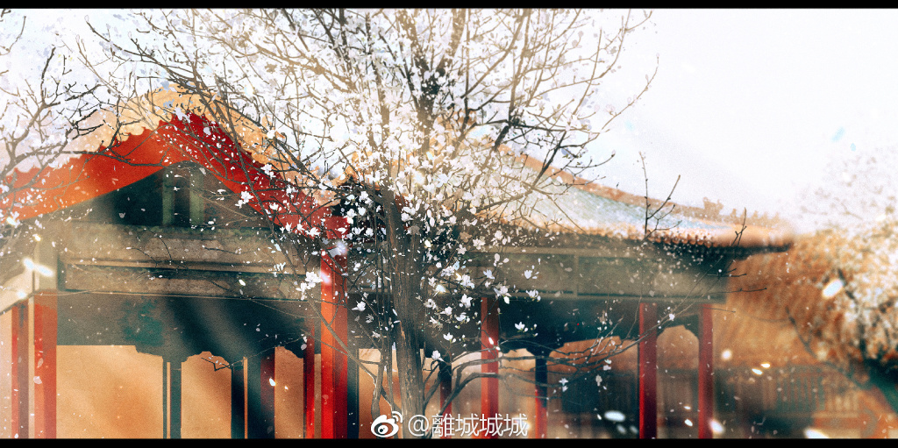

12. Quyển 1 - Chương 12: Không Ma Bàn (cối Xay Rỗng) – 3
*Chương này có nội dung ảnh, nếu bạn không thấy nội dung chương, vui lòng bật chế độ hiện hình ảnh của trình duyệt để đọc.
Lời này quả thực khiến người ta không khỏi nghĩ lại, Giang Thế Ninh nói xong, chính hắn cũng không nhịn được mà run rẩy. Hắn run như thế, vừa khéo bị Tiết Nhàn lại ló đầu ra trông thấy.
Tiết Nhàn cũng phục tên ngốc mọt sách này luôn: Bản thân đã là quỷ rồi mà còn có mặt mũi đi sợ quỷ à!
Lời Giang Thế Ninh nói vừa nhỏ vừa nhanh, Huyền Mẫn nghe vậy, mi tâm đang nhăn lại bỗng dưng thả lỏng, bình tĩnh nói: “Ta hiểu rồi.”
Tiết Nhàn: “Ngươi hiểu cái chim ấy!” (Vâng nguyên văn ẻm nói thế đấy ạ (‘-ω-‘))
Y trời sinh đã nóng tính, kết quả lại gặp phải Giang Thế Ninh tính chậm chạp, Huyền Mẫn thì là loại trời sập cũng không thèm chạy! Tiết Nhàn thấy mình quả thực giảm thọ mất thôi. Y không đợi được Huyền Mẫn phản ứng, bấy giờ chui ra khỏi túi, ba lủi hai lật lặng yên không một tiếng động bám vào quần Lưu Xung, chớp mắt đã bò lên cái áo xanh xám.
Một câu lạnh lùng ung dung của Huyền Mẫn, đã tát cho tên ngốc Lưu Xung phản ứng chậm bừng tỉnh.
Giang Thế Ninh vừa nhấc đầu liền đối diện với cặp mắt của Lưu Xung.
Đôi con ngươi giãn ra, to mà vô hồn, thoạt nhìn rất quỷ dị. Khi nhìn chằm chằm vào người khác, quả thực có thể khiến người ta vãi cả ra quần.
Giang Thế Ninh xoay người định chạy, không biết rằng gặp quỷ cũng giống gặp chó hoang, khi ngươi đối diện với nó, nó còn hơi do dự chần chờ, nhưng ngươi chỉ động đậy một chút thôi là nó sẽ lập tức nhào lên. Lưu Xung phát ra một tiếng gầm nhẹ từ trong cổ họng, theo bản năng bỏ lại Huyền Mẫn, đuổi theo Giang Thế Ninh đang cử động.
Bản mặt trắng bệch của tên ngốc mọt sách này nháy mắt tái mét, tiếng kêu sợ hãi của hắn vừa chực ra khỏi miệng thì đã nuốt trở về cổ họng, dù vào loại thời điểm này mà vẫn không bỏ được cái gọi là “Dáng vẻ quân tử” trong sách, muốn chạy, nhưng lại không muốn chạy quá mức chật vật, một chân muốn chạy, một chân lại mọc rễ, thiếu điều tự thắt mình thành cái nút thòng lọng.
Bịch rầm ——
Giang Thế Ninh không phối hợp rốt cuộc cũng không phụ sự mong đợi của mình, ngã phịch xuống đất, hai tay chống thẳng gượng dậy.
“Lưu Xung” do trận cục này tạo nên cũng ngốc như Lưu Xung thật, mỗi động tác đều mang vẻ khờ khạo và quá sức, đâm ngang đánh dọc, muốn cản người cũng chẳng cản nên hồn.
Giang Thế Ninh thấy Lưu Xung sắp nhào tới, hít một ngụm khí lạnh, rụt cổ nhắm mắt lại.
Trong nháy mắt, bỗng nghe một tiếng “Rầm ——” trầm vang, Giang Thế Ninh chỉ cảm thấy một trận gió thổi qua tay áo, nền đá xanh dưới chân rung mạnh. Ngón tay lạnh lẽo không có túm lấy cổ hắn như dự đoán.
Giang Thế Ninh nhe răng trợn mắt cẩn thận mở mắt ra nhìn, chỉ thấy Lưu Xung đang lấy tư thế quỳ ngũ thể đầu địa mà nằm bẹp trước chân hắn, hiển nhiên, không biết vì sao ngã như chó cắn bùn.
(Ngũ thể đầu địa là một tư thế lễ Phật mà năm phần xoay trên cơ thể gồm gối trái, gối phải, tay trái, tay phải và đầu đều gieo xuống đất.)
Tên ngốc này có lẽ cũng không ngờ mình lại ngã nên phản ứng hơi chậm, ngay cả tay cũng chưa kịp chống, cứ thế ngã chúi xuống đất.
Hắn sửng sốt một lát, vội vàng đứng lên, vừa phủi bụi trên người, vừa hoảng loạn nhìn mặt đất.
Chỉ thấy Tiết Nhàn tình cờ trượt ra từ sau cái áo xanh xám của Lưu Xung, trong tay còn nắm một đoạn vải mịn, nhìn kiểu gì cũng giống……..
Thắt lưng quần?
Giang Thế Ninh sực hiểu ra, thì ra sở dĩ tên ngốc này bị ngã, là vì khi đang nhào tới thì quần bị tụt, vướng vào chân hắn. Lưu Xung vốn hơi ngốc, bước chân không linh hoạt, lại bị vướng chân như vậy nên liền ngã đau. Hơn nữa do bị cụng trán nên hắn quỳ rạp trên đất nửa ngày mà vẫn chưa thấy ngóc đầu dậy.
Khi Tiết Nhàn nắm đai lưng của người ta trượt xuống đất, còn tiện tay ném lên mặt Giang Thế Ninh: “Đừng mất hồn nữa, mau trói tay chân tên ngốc này lại với nhau!”
Dứt lời, y còn tỏ vẻ ghét bỏ nói với Huyền Mẫn: “Mau lên, nhặt ta đứng lên, kéo đoạn vải này làm ta suýt đứt tay rồi.”
Nhặt ta đứng lên……..
Giang Thế Ninh im lặng không nói gì: Vì sao một kẻ liệt nửa người lại có thể bay nhảy quậy phá thế này?
Hắn vừa nghĩ thế, lại cảm thấy mình chậm chạp nên mới rước thêm phiền phức cho người khác, nhất thời vô cùng hổ thẹn. Hắn không để ý đến hành động “Kéo thắt lưng quần của người ta” không hợp với lễ nghĩa của bậc quân tử nữa, thành thật dùng đoạn vải dài trói tay trái và chân phải của Lưu Xung lại với nhau, vừa trói vừa nói thầm một câu: “Xin đắc tội.”
Tiết Nhàn chỉ hừ mũi trước cái bệnh này của hắn.
Y thấy mình đã giúp hai tên khốn này loại bỏ nguy hiểm, kéo lê hai cái chân tàn phế, hạ mình kéo thắt quần của người ta, con lừa trọc này nên “Bình bịch” cung kính quỳ xuống, dùng hai tay nâng y lên, ngoan ngoãn đặt về chỗ cũ. Ai ngờ con lừa trọc này lại không biết điều tí nào, đúng là chẳng ra gì!
Tiết Nhàn ngửa mặt căm tức nhìn Huyền Mẫn, định trừng cho hắn áy náy. Kết quả bấy giờ y mới phát hiện, tay trái Huyền Mẫn đang nắm lấy xâu tiền đồng bên hông, hiển nhiên là đang định tháo xuống làm gì đó.
Lẽ nào, con lừa trọc này vốn đã định ra tay?
Có vẻ Huyền Mẫn không hề nghĩ tới còn có phương thức giữ người khác bằng cách “Kéo thắt lưng quần của người ta” thế này, không đoán được tình thế sẽ phát triển như vậy, hắn sửng sốt một lúc rồi mới kịp phản ứng.
Vì thế, Tiết Nhàn trơ mắt nhìn lừa trọc buông ngón tay đặt trên xâu tiền ra.
Khi được Huyền Mẫn nhặt lên khỏi mặt đất, Tiết Nhàn bỗng dưng có chút hối hận: Sớm biết như thế thì mình đã không vội đi kéo thắt lưng của tên ngốc kia rồi, không chừng có thể xem xem con lừa trọc này rốt cuộc có bao nhiêu bản lĩnh!
Bỏ lỡ một cơ hội tốt như vậy, Tiết Nhàn lập tức mất hết hưng trí, giấy da mềm oặt xuống, gục đầu như thể muốn treo cổ, treo mình trên miệng túi của Huyền Mẫn.
Huyền Mẫn nhíu mày quét mắt nhìn y một thoáng, cho rằng y đang nghĩ trò mới, bèn dùng ngón tay vén cái đầu đang gục trên miệng túi lên. Kết quả khi ngón tay nhấc lên thì người giấy còn cố dựng thẳng đầu được, ngón tay vừa buông lỏng thì lại gục xuống như không xương.
Huyền Mẫn: “……..”
Cứ vén tới vén lui như vậy một lúc, Huyền Mẫn đại để xác định được rằng, có vẻ nghiệp chướng này mắc bệnh gì rồi. Hắn lắc đầu, mặt vô cảm nói với Giang Thế Ninh: “Đi thôi.”
Hắn vừa dứt lời, cửa hông bên kia đã bị đám người Lưu sư gia đập mạnh. Sau khi đập được mấy cái, chốt cửa bằng gỗ đã hơi buông lỏng.
Ầm ầm ầm ——
Tiếng đập cửa khiến Giang Thế Ninh run hết cả người, cuống cuồng đi theo sau Huyền Mẫn.
Bọn họ đã đi qua mấy cánh cửa trong trạch viện như cái mê cung này rồi, trên đường đụng phải vài ba người, những người đó vốn đang nói chuyện như diễn kịch, khi nhìn thấy bọn họ thì đột nhiên thay đổi sắc mặt, lập tức bị bao phủ bởi một tầng quỷ khí, dù nhanh hay chậm đều ầm ĩ đuổi theo phía sau, như thể đang chơi thả diều, cứ bám theo sau không xa không gần.
Giang Thế Ninh thừa dịp quẹo vào cửa, tim đập thình thịch đếm qua hai lượt. Trong số những người đó có vài nha đầu và sai vặt không nhận rõ mặt, còn có ba Lưu sư gia, hai Lưu Xung, hai lão thái thái chống gậy gỗ……..
Trong đó có hai tiểu nha đầu trông có vẻ yếu đuối, nhưng trên đường đuổi theo, dùng tay không nhổ bật một gốc cây già, mặc dù cái cây kia đã chết héo, không tính là rắn chắc. Song muốn nhổ phứt lên như thế thì lực tay phải mạnh như đao!
Giang Thế Ninh nhìn mà sợ —— Lúc trước hắn tỉnh lại trong một căn phòng trống, chỉ bước qua hai cánh cửa liền đụng phải bọn Tiết Nhàn, thật đúng là vận cứt chó.
Đến bây giờ mà hắn còn chưa hiểu ra ý nghĩa của đống cửa nẻo trong trạch viện này thì đúng là phí công đọc sách.
May mà Huyền Mẫn thoạt nhìn vô cùng trấn định, bước đi vừa dài lại nhanh, không hề có vẻ gì là nóng vội kinh hãi. Hắn dường như đã sớm có tính toán, qua cửa vào nhà không hề do dự chút nào. Giang Thế Ninh tự nhận mình không phải kẻ mù đường, song vòng đi vòng lại nhiều lần như thế cũng khiến hắn lẫn lộn phương hướng, mà Huyền Mẫn thì vẫn tỉnh táo.
“Lừa trọc, chúng ta đang đi đâu thế?” Tiết Nhàn gục nửa ngày đột nhiên ngẩng phắt đầu lên như xác chết vùng dậy, hỏi một câu.
Huyền Mẫn: “Qua Tử môn, đến Sinh môn.”
Lời nói của Tiết Nhàn tràn đầy hoài nghi: “Nếu ta không mù, chúng ta đã đi qua viện này ba lần rồi.”
Huyền Mẫn bình tĩnh nói: “Nơi này là Đỗ môn.”
Tiết Nhàn: “Cho nên?”
Huyền Mẫn: “Ngươi nhìn đằng sau là biết.”
Tiết Nhàn yên lặng nhấc cái đầu đang gục xuống lên, hạ mình xoay qua, chỉ thấy vải trắng: “……… Ngươi trêu ta đấy à? Đằng sau ta chỉ có mớ tăng y nát của ngươi thôi.”
Huyền Mẫn: “……..”
Giang Thế Ninh nghe vậy thì quay đầu nhìn về phía sau, hắn vội vàng chạy thêm vài bước nữa rồi mới kịp phản ứng: “Những người đằng sau đâu? Sao không thấy đâu cả? Mới đây còn nghe thấy tiếng bọn họ kêu la mà.”
Tiết Nhàn bấy giờ mới hiểu được ý của Huyền Mẫn, y ngửa mặt, nói: “Ngươi cố ý đi như thế?”
Huyền Mẫn không mặn không nhạt “Ừ” một tiếng.
Trong tám cửa, không hung không cát, hai cửa trung bình Đỗ, Cảnh cũng không phải chẳng hề có tác dụng gì. Đỗ môn là nơi ẩn nấp, thích hợp nhất để chạy trốn lánh nạn.
Huyền Mẫn ba vào ba ra, quẳng sạch đám người thả diều phía sau.
Sau đó, hắn chuyển mũi chân, đi qua cửa hông phía Tây Nam, sải bước dọc theo một hành lang.
“Đây chẳng phải là Tử môn mà chúng ta lỡ đi vào sao?”
Khi Tiết Nhàn còn đang kinh ngạc thì Huyền Mẫn đã mở cửa hông trong góc hành lang, một tay đẩy Giang Thế Ninh đi vào: “Tử môn là con đường dành cho âm hồn, đối với ngươi chính là đại cát.”
Giang Thế Ninh bị đẩy thì thoáng sửng sốt, chân lảo đảo hai bước, vượt qua cửa tiến vào sân.
Lưu Xung và Lưu lão thái thái đã bị Tiết Nhàn và Huyền Mẫn dẫn ra từ lâu, lúc này trong sân vắng tanh, trừ Giang Thế Ninh thì ngay cả một bóng quỷ cũng chẳng có.
Ngay sau khi hai chân Giang Thế Ninh vừa bước vào trong viện thì liền nổi lên, đột nhiên biến mất.
“Mọt sách kia thoát khỏi trận rồi sao?” Tiết Nhàn hỏi.
Huyền Mẫn gật đầu, xoay vòng lại đi thẳng đến Sinh môn.
Vị trí của Sinh môn, Tiết Nhàn còn thấy quen hơn ——
“Đây chẳng phải là căn phòng rách của Lưu Xung sao?” Tiết Nhàn nhìn căn phòng nhỏ âm u ở cuối con đường lát đá, không thể nào hiểu nổi vì sao cái nơi âm khí ngút trời này lại có liên quan với “Sinh môn”, “Nếu ngươi nói đây là Tử môn thì có khi ta còn thấy đáng tin hơn.”
“Từng là.” Huyền Mẫn trầm giọng đáp, “Nhưng hiện giờ tám hướng của Lưu trạch bị đảo ngược, Tử môn biến thành Sinh môn.”
“Thế nghĩa là sao?” Tiết Nhàn nghe vậy thì nhíu mày, y bỗng nhớ tới lời lúc trước của Giang Thế Ninh “Nốt ruồi trên mặt Lưu Xung thay đổi vị trí, vốn là ở má trái, giờ lại đổi sang má phải”, trong đầu chợt lóe lên một ý nghĩ: “Gương ư?”
Huyền Mẫn rũ mắt nhìn cái đầu của người giấy, cảm thấy nghiệp chướng này quậy thì quậy thật, song lại không ngốc: “Theo Bát môn cũ của Lưu trạch, phòng hông ở phía Tây Nam là Tử môn, phòng chính phía Tây là Khai môn, Đông Bắc là Sinh môn.”
Phòng Tây Bắc là nơi Lưu sư gia ở, phòng Đông Bắc là chỗ ở của đứa con trai Lưu Tiến đang tuổi thiếu niên của Lưu sư gia.
Trong Bát môn, Khai môn dẫn đầu, mang ý nghĩa khai cơ thành nghiệp, Lưu sư gia mong muốn đường làm quan thuận lợi, thẳng tận mây xanh, đương nhiên sẽ ở Khai môn. Mà Sinh môn, ý là cháu con đầy đàn, làm nơi ở cho đứa con nhỏ, tất nhiên có thể đảm bảo bình an suôn sẻ, có như thế, Lưu sư gia mới được cho là có người kế tục.
Tiết Nhàn chợt hiểu ra vì sao Lưu sư gia lại bố trí Trừu hà nhập hải cục. (Cục rút sông đổ biển)
Chỉ thương cho đứa ngốc Lưu Xung, khờ khạo ngu si, không hiểu sinh tử âm dương, sống hơn hai mươi tuổi đầu rồi, sở trường giỏi nhất có lẽ là gấp mớ vàng thỏi chỉ to bằng nửa bàn tay. Hắn sống với sở trường này, một lòng hiếu thuận, còn sợ viết không rõ nên tách chữ viết tên.
Núi vàng núi bạc, bình bình an an…….
Không biết khi Lưu sư gia còn đang thưở thiếu niên, Lưu lão thái thái có từng đốt vàng giấy trước mặt lão, có từng nói như vậy hay không. Song, dù có từng nói, có lẽ lão đã quên hết sạch rồi, nếu không thì sao có thể nhẫn tâm đối xử với đứa con ngốc của mình như đồ bỏ đi được.
Trừu hà nhập hải cục.
Lưu Xung là hà, Lưu gia là hải.
Nhưng Lưu sư gia có lẽ không ngờ được rằng, phong thủy cục không phải luôn cố định, một khi bị thay đổi thì Càn Khôn liền điên đảo, hung có thể thành cát, cát cũng có thể thành hung. Chiếc gương đồng mang ý nghĩa “Sửa điềm hung thành điềm lành, mãi mãi bình an” mà Lưu lão thái thái và Lưu Xung cùng nhau chôn dưới gốc cây, trùng hợp trở thành “biến số” này.
Vì thế, Bát môn đảo ngược, Tử môn thành Sinh môn.
………. Mắt thấy chỉ còn cách vài bước là đến căn phòng âm khí nặng nề kia, cánh cửa hông thông đến phòng chính lại vang lên một tiếng “Két”.
Tiết Nhàn gần như chết lặng trước động tĩnh bất ngờ này, lòng nói đừng bảo lại là Lưu Xung đấy nhé.
Y ôm cổ ghé vào bên hông Huyền Mẫn thì thấy…….
Quả nhiên lại là Lưu Xung!
“Đúng là vẫn chưa xong mà!” Tiết Nhàn lại điên tiết lên, y nâng tay muốn bay ra ngoài, nhưng mà vừa lộ ra nửa thân mình thì liền dừng lại. Y nghiêng mắt ngắm xâu tiền đồng bên hông lừa trọc, lòng nói: Thời cơ vừa vặn!
Vị người giấy họ Tiết này cắn đầu lưỡi, giương móng vuốt, túm lấy xâu tiền của lừa trọc như câu cá, nhét vào tay lừa trọc, ngửa mặt nói: “Ngươi còn chờ gì nữa!”
Huyền Mẫn vươn một đầu ngón tay nhấn y trở về: “Không vội, nốt ruồi của vị này ở bên trái.”
“………” Tiết Nhàn giận sôi máu, lại treo cổ trên miệng túi của Huyền Mẫn.
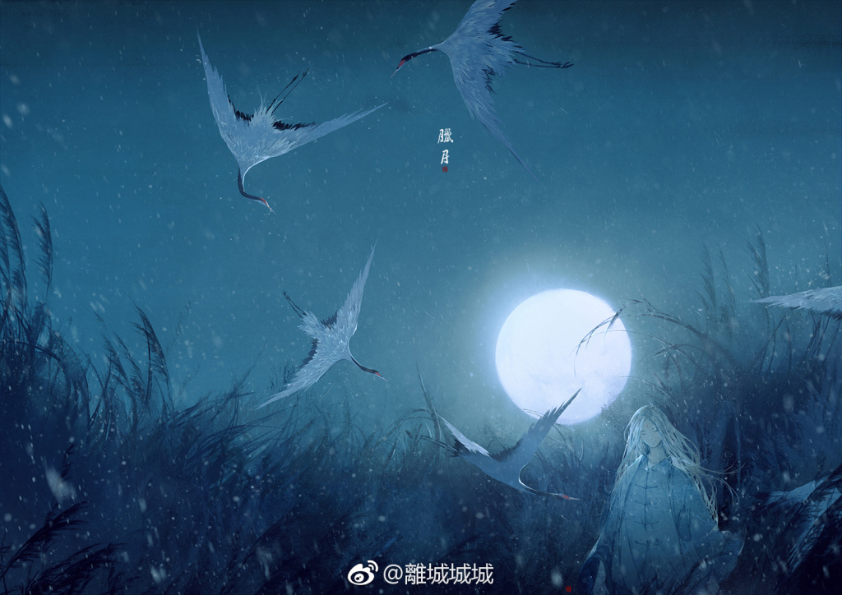
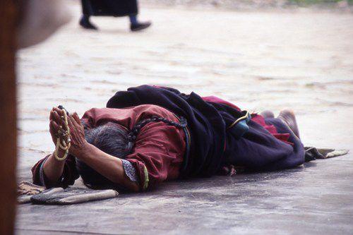

13. Quyển 1 - Chương 13: Không Ma Bàn (cối Xay Rỗng) – 4
*Chương này có nội dung ảnh, nếu bạn không thấy nội dung chương, vui lòng bật chế độ hiện hình ảnh của trình duyệt để đọc.
Lưu Xung lần này quả nhiên đúng như lời Huyền Mẫn, nốt ruồi ở má trái, áo cũng là cái màu xanh xám như sáng nay. Nhìn từ trên xuống dưới chẳng thấy có bất cứ vấn đề gì.
Hiển nhiên, đây là chính chủ.
Khi Lưu Xung đi ra từ cửa hông, biểu tình trên mặt mang theo ba phần hoang mang, bảy phần ảo não. Hắn cẩn thận đi từng bước vượt qua cửa hông, do dự tiến hai bước, bấy giờ mới thoáng nhìn Huyền Mẫn.
Hắn đầu tiên là sửng sốt chớp mắt một cái, rồi sau đó lại đột nhiên xụ mặt, lông mày nhíu thành hình chữ “Bát (八 )“: “Vừa rồi ta thấy, thấy bà nội……”
Tên ngốc vừa nói vừa chỉ tay về phía ngoài cửa hông: “Ở đằng kia kìa.”
Bà nội?
Đó chẳng phải là Lưu thái thái sao?
Bọn họ vừa mới thoát khỏi đám người đuổi theo phía sau, đừng bảo tên ngốc này lại dẫn thêm một đám nữa tới đây nhé?!
Tiết Nhàn đang treo cổ trên miệng túi Huyền Mẫn nghe thế thì như xác chết vùng dậy, ngẩng đầu nhìn Lưu Xung, theo bản năng hỏi một câu: “Người đâu?”
“Ta đuổi theo, bà nội đi rồi.” Tên ngốc vẻ mặt thảm thiết, giọng điệu nghe vào tai có chút nôn nóng, thậm chí còn không chú ý lời vừa rồi không phải do Huyền Mẫn hỏi: “Bà không thấy ta, ta tìm không thấy bà, làm thế nào cũng không tìm thấy.”
Hắn vặn vặn ngón tay của mình, thoạt nhìn cực kỳ uể oải. Hắn ôm lấy đầu, nhìn chằm chằm ngoài cửa hông một hồi lâu như muốn mòn con mắt, lại suy sụp nói: “Ta định khiến bà nội theo ta trò chuyện…….”
Tiết Nhàn cân nhắc lời mà Lưu sư gia nói với bạn lão, Lưu thái thái hẳn đã qua đời rồi, theo như lời đồn đãi trong thôn thì là bị cha mẹ Giang Thế Ninh chữa bệnh sai mà chết. Sau khi lão thái thái qua đời, y đường Giang gia gặp hỏa hoạn, cháy hết sạch.
Giang Thế Ninh chết đã ba năm, vậy Lưu lão thái thái chết ít nhất cũng ba năm rồi.
Kẻ ngốc phần lớn đều cứng đầu cố chấp, xem ra, hắn thật sự ngày đêm đều suy nghĩ. Ba năm này với hắn có lẽ vô cùng cô tịch đằng đẵng.
“Đi thôi.” Huyền Mẫn lạnh nhạt vẫy tay với hắn một cái, dứt lời liền hướng đến gian phòng cũ nát kia, không chần chừ do dự.
Có lẽ cái mặt cao tăng khí chất của hắn quá mức hù người, hoặc cũng có lẽ do hắn hành động ngay khiến người ta không kịp nghĩ nhiều. Tên ngốc Lưu Xung theo bản năng vội vàng đi theo, thất tha thất thểu đuổi tới sóng vai cùng Huyền Mẫn, ấp úng nói: “Ta…… Ta muốn tìm bà nội.”
“Vội cái gì, về phòng trước đã.” Tiết Nhàn nhịn không được bèn nói dối.
Lưu Xung nhẫn nhịn, lại nói, “Ta vẫn…… vẫn vội lắm.”
Tiết Nhàn nói dứt khoát: “Nhịn đê!”
Lưu Xung nhìn chằm chằm cái mặt lạnh như băng của Huyền Mẫn trong chốc lát, hình như hơi sợ. Hắn nhịn được hai bước, lại đánh bạo rầm rì nói: “Sao ngươi nói mà không cần mở miệng thế?”
Huyền Mẫn: “……..”
Tiết Nhàn mở mắt nói dối: “Phúc ngữ (Tiếng bụng), à, nói ngắn gọn là dùng bụng nói chuyện đó.”
Tròng mắt Lưu Xung di chuyển chậm rì, ánh mắt dừng lại trên phần bụng Huyền Mẫn.
Huyền Mẫn: “……..”
Đang nói chuyện thì bọn họ đã đến trước cửa phòng, chỉ cần vượt qua cánh cửa này là có thể thoát khỏi trận cục đi ra ngoài.
Huyền Mẫn không do dự, dứt khoát nâng chân, cùng lúc đó kéo theo Lưu Xung đang cách sau hắn nửa bước. Lưu Xung lảo đảo, một chân bước qua ngưỡng cửa.
Ngay khi một chân kia của Lưu Xung cũng định nhấc lên, một tiếng “Đốc đốc” không biết từ nơi nào truyền đến, cực kỳ giống tiếng thứ gì đó đang gõ vào nền đá.
“Hả?” Lưu Xung đời này có lẽ chưa từng phản ứng nhanh như vậy.
Cái chân đang nâng lên của hắn khựng lại, theo bản năng kêu một tiếng “Bà nội”, rồi sau đó vội vàng thu lại cái chân đang định bước qua cửa, quay đầu xông ra ngoài.
“Nè! Khoan đã!” Tiết Nhàn không khỏi hô.
Y nhìn thấy Huyền Mẫn nâng tay có vẻ muốn túm tên ngốc kia lại, nhưng vừa nâng được một nửa, y liền nghe được một tiếng “Keng ——” vang lên trong đầu, trước mắt lúc này tối sầm, sau đó là một trận trời xoay đất chuyển.
Chỉ trong nháy mắt, cảnh tượng trước mắt đã hoàn toàn thay đổi —— Bọn họ đứng bên cửa phòng, trước mặt là Giang Thế Ninh mặt đang tái xanh, Lưu Xung thì không thấy bóng dáng.
Hiển nhiên, bọn họ đã thoát khỏi trận cục. Mà một khắc cuối cùng trước khi thoát thân, Lưu Xung lại chạy mất, do đó vẫn bị giữ trong trận cục.
“Các ngươi cuối cùng cũng đi ra……” Giang Thế Ninh thấy bọn họ toàn vẹn trở về thì thở phào nhẹ nhõm. Song khẩu khí vẫn chưa thả lỏng thì lại cao lên, “Lưu đại công tử và Lưu sư gia đâu? Vẫn bị vây ở trong như trước à?”
Huyền Mẫn gật đầu, sau đó không nói một lời, quay đầu bước vào trong phòng.
Hắn không mở miệng, Giang Thế Ninh cũng không dám nói gì, chậm rì theo sau Huyền Mẫn, đứng ở mép cửa phòng, nhìn Huyền Mẫn ngồi xổm xuống trước đinh đồng và phù chú trên mặt đất.
Giang Thế Ninh chẳng biết gì về mấy thứ đồ này, Tiết Nhàn thì không như thế, y coi như là cũng có biết một hai.
Có hai loại phương pháp đơn giản để phá trận cục, thứ nhất là từ trong ra ngoài, thứ hai là từ ngoài vào trong.
Bị nhốt trong tù thì đương nhiên phải tìm cửa nhà tù. Nếu đang ở ngoài trận cục, muốn thả người đang bị nhốt bên trong ra, thì phương pháp đơn giản nhất chính là hủy trận cục này.
Đương nhiên, phá hủy trận cục thì cũng cần chú ý, Tiết Nhàn nghĩ thế. Dù sao mấy kẻ chuyên ăn cơm quỷ thần cũng phải dựa vào việc bày trận giải cục mà sống, cứ tùy tiện là giải được thì người ta sống kiểu gì?
Y vừa thấy Huyền Mẫn ngồi xuống trước tấm hoàng phù, nhất thời tinh thần tỉnh táo, rướn cổ mở mắt, muốn xem xem con lừa trọc này rốt cuộc giải cục như thế nào, có thể lôi ra bản lĩnh gì.
Vươn tay rồi vươn tay rồi!
Tiết Nhàn nói thầm trong lòng, không chớp mắt nhìn Huyền Mẫn vươn tay về phía tấm hoàng phù trên mặt đất, rồi sau đó, nắm cây đinh đồng cắm bên trên.
Định cắt tay lấy máu à?
Hay có lẽ đây chỉ là bước đầu thôi?
Tiết Nhàn vừa nhìn không dám thở mạnh, vừa âm thầm suy đoán.
Kết quả, chỉ thấy ngón tay Huyền Mẫn dùng lực, rút cây đinh đồng trên đất ra, xé tấm hoàng phù.
Tiếp đó…….
Hắn rút cây đinh thứ hai, xé lá phù thứ hai.
Sau đó là cây thứ ba.
Sau đó, chẳng có sau đó nữa.
Tiết Nhàn: “……..”
Y nhìn Huyền Mẫn dùng cách phổ thông nhất phá hủy đinh đồng và hoàng phù, còn không chút hoang mang phủi phủi tay, biểu tình trên mặt y như chết cha chết mẹ, như thể vừa một ngụm uống cạn nước hoàng tuyền. Y không biết đám thần côn khác mà thấy cảnh này thì còn muốn sống hay không, dù sao y cũng chẳng thiết sống nữa.
Huyền Mẫn đứng dậy đi ra khỏi phòng, phủi bụi trên bàn, lấy đồ đánh lửa từ trong góc bàn ra, sát nhẹ lên tường để đánh lửa, sau đó không chút khách khí đốt sạch ba lá phù kia.
Đương nhiên, đối với Tiết Nhàn đã “không muốn sống” nữa, từng bước này y nhìn cũng chẳng thèm nhìn.
Nhìn bộ dáng của con lừa trọc này thì có vẻ đã phá được trận, vậy thì chắc sắp nghe thấy tiếng tên ngốc Lưu Xung kia kêu oai oái rồi.
Nhưng mà, thời gian chừng một chén trà trôi qua, Lưu Xung và Lưu sư gia vẫn chưa xuất hiện.
Tiết Nhàn thò cổ đưa mắt nhìn ngoài cửa, lại nhìn vào trong phòng, trừ Giang Thế Ninh ra thì ngay cả một bóng quỷ cũng chẳng thấy.
——
Không thành công sao? Hay là lừa trọc đang thừa nước đục thả câu?
Theo như lúc trước thì sở dĩ căn phòng này mang âm khí nặng như thế, một nửa là bởi vì bố trí Trừu hà nhập hải cục, một nửa là bởi vì nơi này là Tử môn.
Nhưng mà, hiện giờ Tử môn đã đảo ngược thành Sinh môn, Trừu hà nhập hải cục cũng đã bị con lừa trọc này dùng phương thức đơn giản thô bạo nhất phá hỏng rồi, nhưng mà âm khí trong phòng vẫn như cũ không hề có vẻ sắp tiêu tán.
Ngoài phòng nắng sớm chiếu rọi từ phía Đông vào trạch viện Lưu gia. Bởi có tường phong hỏa che nên trước gian phòng này hình thành một cái bóng lớn, một nửa nóc nhà hiện ra chỗ sáng, một nửa lấp trong góc tối, tựa như âm dương tương giao.
“Aiiii…….”
Tiết Nhàn ngẩng đầu nhìn Giang Thế Ninh: “Tự dưng thở dài cái gì? Kẻ bị vây trong trận cục cũng đâu phải ngươi.”
Giang Thế Ninh vẻ mặt vô tội: “Ta có thở dài đâu, tiếng vừa rồi không phải của ngươi à?”
Tiết Nhàn trả lời chắc như đinh đóng cột: “Đương nhiên không phải! Từ trước đến nay ta chưa từng thở dài, nghe sầu chết.”
Giang Thế Ninh: “……..”
Tiết Nhàn: “……..”
Hai người đột nhiên im bặt, liếc nhau, sau đó chậm rãi dời ánh mắt đến trên mặt Huyền Mẫn.
“Aiiii………”
Lại là một tiếng thở dài cực khẽ, nhưng Huyền Mẫn lại chưa từng mở miệng. Dù hắn có mở miệng thì hai tiếng vừa rồi cũng không ai cho là do hắn phát ra, bởi vì tiếng thở ban nãy kéo dài, âm cuối hơi run, khí tức vô lực, vừa nghe là biết âm thanh của người già, không thể nào là do Huyền Mẫn phát ra.
“Hình như là lão thái thái.” Tiết Nhàn suy đoán.
“Các ngươi có cảm thấy đó không giống tiếng thở dài không?” Giang Thế Ninh vừa khua chân múa tay vừa nói: “Mà giống như đang mệt…….. Mấy người già thân hư thể nhược khi đi đường xa hay mang vật nặng, mệt phải thở gấp nhưng khí lực lại không tốt, thì sẽ phát ra âm thanh như thế, giống tiếng thở dài nhưng vẫn hơi khác.”
Hắn nghĩ thoáng một lát, lại nói: “Người này khí âm khốn cùng, yếu ớt vô lực, là người mang bệnh.”
“Chỉ một tiếng thở dài run run như vậy mà cũng có thể đoán ra được thế ư?” Tiết Nhàn nhìn hắn không quá tin tưởng.
Giang Thế Ninh: “Nếu cha mẹ ta ở đây thì còn có thể nghe chuẩn hơn nữa.”
Tiết Nhàn “Ồ” một tiếng, không nói thêm nữa, trong đầu lại đang suy tư.
Lão thái thái? Mệt phải thở dốc? Còn mang bệnh?
Hắn nói như vậy, quả thực cũng giống lắm.
Trong đầu Tiết Nhàn bỗng nhiên nhớ tới một người, y nâng cái móng vuốt giấy vỗ bôm bốp vào người Huyền Mẫn, còn sợ mình dùng lực không đủ mạnh, vừa vỗ vừa lên tiếng hô: “Lừa trọc, nhìn ta nè!”
Huyền Mẫn nghe vậy bèn cúi đầu.
Tiết Nhàn ngửa mặt: “………”
Sau một lát, Tiết Nhàn lại nghẹn, cuối cùng vẫy tay xua đuổi: “Mà thôi, ngươi đừng nhìn nữa, thu mắt về đi.”
Huyền Mẫn: “………” Lần đầu hắn nghe nói mắt còn có thể thu được, nghiệp chướng này đúng là không biết phân rõ phải trái.
Kỳ thực hắn có điều không biết, nửa đời trước Tiết Nhàn kiêu ngạo đã quen, muốn lên trời là có thể lên trời, y luôn nhìn xuống kẻ khác chứ chưa từng bị kẻ khác nhìn xuống như thế bao giờ. Lúc trước Huyền Mẫn tình cờ liếc y một cái thì còn được, nhưng giờ nhìn xuống như thế, quả thực y có chút ăn không tiêu.
Rồng, đều muốn giữ thể diện.
Tiết Nhàn không nói gì, thời điểm này phải giữ thể diện.
Song Huyền Mẫn vẫn chưa thu mắt như ước nguyện của y, mà vẫn đối mặt nhìn y bằng ánh mắt nặng nề như cũ.
Thật không biết điều…… Tiết Nhàn căm giận nghĩ.
Y dùng cái mặt “chết không nhắm mắt” gai mắt kia, trợn mắt ngoài cười nhưng trong không cười trừng Huyền Mẫn, rồi sau đó chuyển mình, quay ót về phía Huyền Mẫn nói: “Ta muốn nói là Lưu lão thái thái…….. Ngươi có từng nghe có loại phương pháp trấn trạch cực kỳ khốn nạn này chưa? Lúc trước ta từng nghe được trên phố, nói là nếu trong nhà có người già qua đời, đem họ trấn dưới phòng trong nhà thì con cháu có thể sung sướng dài lâu.”
Cái giống con cháu gì mà lại nghĩ ra được trò tàn ác này thế không biết?
“……….” Tên thư sinh Giang Thế Ninh chỉ cảm thấy lễ nghĩa liêm sỉ mình học hơn mười năm đều bị phá nát.
“Có.” Huyền Mẫn trầm giọng đáp, “Tên của nó là Trúc Âm Cơ, sinh hồn bị trấn dưới phòng sẽ trở thành âm thần hộ trạch. Nếu kết hợp với phong thủy cục thì hiệu quả càng cao.”
Khi họ đang nói chuyện, lại một tiếng thở dài run rẩy vang lên.
Nếu nói hai tiếng lúc trước nghe còn hơi mơ hồ thì tiếng này phát ra rõ ràng hơn, có thể đoán được vị trí.
Ánh mắt Huyền Mẫn đảo qua một góc tường bên tay phải, cất bước đi tới.
Vàng giấy trên đất bày tán loạn, che khuất hơn phân nửa nền đất, vậy nên lúc trước bọn họ chưa từng chú ý dưới đống vàng giấy có thể có huyền cơ. Huyền Mẫn ngồi xổm xuống cạnh góc tường, từ chỗ này, vừa vặn có thể thấy được chiếc tủ gỗ năm ngăn, ba cây đinh đồng và hoàng phù.
Huyền Mẫn nâng tay gạt vàng giấy, gập cong ngón trỏ, lấy khớp ngón tay gõ xuống đất hai cái.
Cốc cốc ——
Âm thanh trống rỗng dị thường, vừa nghe liền biết có khoảng trống.
“Rỗng!” Tiết Nhàn và Giang Thế Ninh gần như đồng thời mở miệng.
Huyền Mẫn nhìn lướt qua bốn phía, thấy một khe hở ở sát tường. Hắn nhìn theo khe hở, cuối cùng nhìn đến mối ghép bốn cạnh ngang dọc, vừa khéo là một phiến đá vuông rộng chừng bốn bàn tay.
“Mối ghép này……..” Giang Thế Ninh vươn tay thử, “Dù sao đầu ngón tay nhất định không lọt vào được.”
Bốn cạnh mối ghép đều cực kỳ hẹp, nếu ngón tay không lọt thì có nghĩa không nhấc lên được. Nếu không nhấc được phiến đá này lên, thứ giấu bên dưới đương nhiên cũng chẳng thấy được.
Tiết Nhàn nhìn tay quỷ xanh trắng của Giang Thế Ninh, lại nhìn bàn tay trắng thon dài của Huyền Mẫn, cuối cùng cố gắng mở miệng nói, “Tránh đi, ta có thể lọt qua mối ghép này, ta hạ mình trượt vào giúp các ngươi từ trong.”
Ta hạ mình……..
Giang Thế Ninh cảm thấy cái vị kỳ tài dùng từ này quả thực cực kỳ không biết xấu hổ.
Tiết Nhàn nói xong thì không dong dài nữa mà thả lỏng cổ, từ miệng túi Huyền Mẫn bay ra ngoài.
Huyền Mẫn cũng không đi quản nghiệp chướng này nữa, mặc cho y trượt đến mối ghép. Khi Tiết Nhàn chui ra, hắn thò tay lấy một bao vải từ trong túi ra, mở lớp ngoài, lộ ra lớp trong. Bao vải từ trái sang phải xếp một hàng dài châm bạc khác nhau. Cây dài thì khoảng chừng từ cổ tay đến thủ căn, cây ngắn chỉ tầm hai đốt tay.
(Thủ căn)
Trên đầu mỗi cây châm có vẻ đều khắc hoa văn, có điều quá nhỏ nên không thấy rõ lắm. Giang Thế Ninh ở bên cạnh chỉ có thể thấy đại khái, cũng ngại đến gần nhìn rõ.
Huyền Mẫn rút một cây từ trong bao vải ra, cầm trong tay, số còn lại thì cất về trong túi.
Tiết Nhàn đang bận rộn, khi y đang vất vả trượt đến mép phiến đá, chuẩn bị chui vào khe đá thì bỗng một bàn tay từ trên trời giáng xuống, nắm lấy đầu y kéo trở về.
Y chẳng cần nhìn cũng biết đây là tay của tên khốn nào!
Tiết Nhàn: “…….. Lừa trọc kia, ngươi làm bậy nhất định sẽ gặp báo ứng!”
Huyền Mẫn thản nhiên nói: “Xin đợi đại giá.”
Dứt lời, hắn đặt Tiết Nhàn đang tức tối vì bận rộn toi công về trong túi, cắm cây châm bạc trong tay vào khe đá, rồi sau đó cạy mạnh lên.
Tiếng phiến đá ma sát trống rỗng từ từ vang lên, cây châm trông như dễ gãy kia thế mà thực sự có thể cạy phiến đá lên. Ngón tay Huyền Mẫn thuận thế cầm lấy mép phiến đá, xốc toàn bộ phiến đá lên.
Trong nháy mắt, vô số tiếng gào khóc chói tai hoặc u oán hoặc thê lương vang lên, tựa như một cơn sóng gió động trời ập đến.
Tiết Nhàn chỉ cảm thấy ngực như đụng phải sức mạnh của vạn quân, bị đâm cho không biết Đông Tây Nam Bắc. May mà y chỉ là một mảnh giấy da, bằng không thì tim gan phèo phổi đã bị đâm cho lòi hết ra rồi.
Tiếng kêu sợ hãi không chút hình tượng của Giang Thế Ninh và tiếng rên khó thở của Huyền Mẫn đồng thời rót vào tai y. Chờ đến khi y phục hồi lại tinh thần, Giang Thế Ninh đã bị đâm cho lăn đến sát tường, “Phụt” một tiếng, hiện nguyên hình, một người giấy mỏng manh, dở sống dở chết nằm trên mặt đất.
Mà Huyền Mẫn cũng nâng tay xoa ngực một chút, ho khan vài tiếng, mới dần dần khôi phục.
“Đó là thứ gì?” Tiết Nhàn triệt để mất hết sức lực, chỉ có thể treo nửa người trên miệng túi.
Y hữu khí vô lực ngóc đầu dậy, nhìn về phía địa động hình vuông kia. Chỉ thấy trong địa động vừa lộ ra có hơn phân nửa là đất vàng, có thể mơ hồ thấy được một sợi xích sắt vùi lẫn trong đất, trên xích có bọc một lá hoàng phù, kì lạ là, sợi xích sắt này còn đang chuyển động.
Huyền Mẫn cau mày nhìn nền đất vàng ẩm ướt, sau đó ngẩng đầu tìm kiếm trong phòng một phen.
Tiết Nhàn khó hiểu nhìn hắn đứng dậy, đi đến bên bàn, tìm được một cái bút trụi lông quá nửa, bấy giờ mới quay lại địa động, cầm bút gạt sạch đống đất vàng ra.
“……..” Tiết Nhàn cũng đến là phục lừa trọc, âm thần cười nhạo nói: “Để ý quá mức rồi đấy, đụng phải đất thì ngón tay sẽ nhão ra chắc?”
Đất vàng nhanh chóng bị Huyền Mẫn quét đi, lộ ra thứ cất giấu bên dưới.
“Đây là…….. cối xay?” Tiết Nhàn chần chờ nói.
Nhìn hình dạng này xem, đá tảng hình tròn ở giữa có lỗ, bên dưới có bệ đỡ, mặt bên còn có một thanh cán ngang, hiển nhiên là cối xay. Có điều cái cối xay này quá nhỏ, chẳng lớn hơn bàn tay là bao, cối cũng không giống bình thường mà có khắc hai đoạn phù văn phức tạp. Một đầu xích nối ở đáy cối, đầu kia thì nối ở cán quay.
Không có đất vàng chặn lại, xích sắt trực tiếp va vào cối xay đá, chậm rãi chuyển động, phát ra tiếng “Ầm —— Ầm ——”. Mỗi khi nó chuyển động một tấc, cán quay lại dịch một phần, như thể bên cạnh cái cối xay rỗng không này có người ngày đêm không nghỉ mà đẩy cối.
“Lưu lão thái thái?” Tiết Nhàn theo bản năng kêu một tiếng.
“Aiiiii…….”
Tiếng thở dài cực nhọc kia lại lần nữa vang lên……….
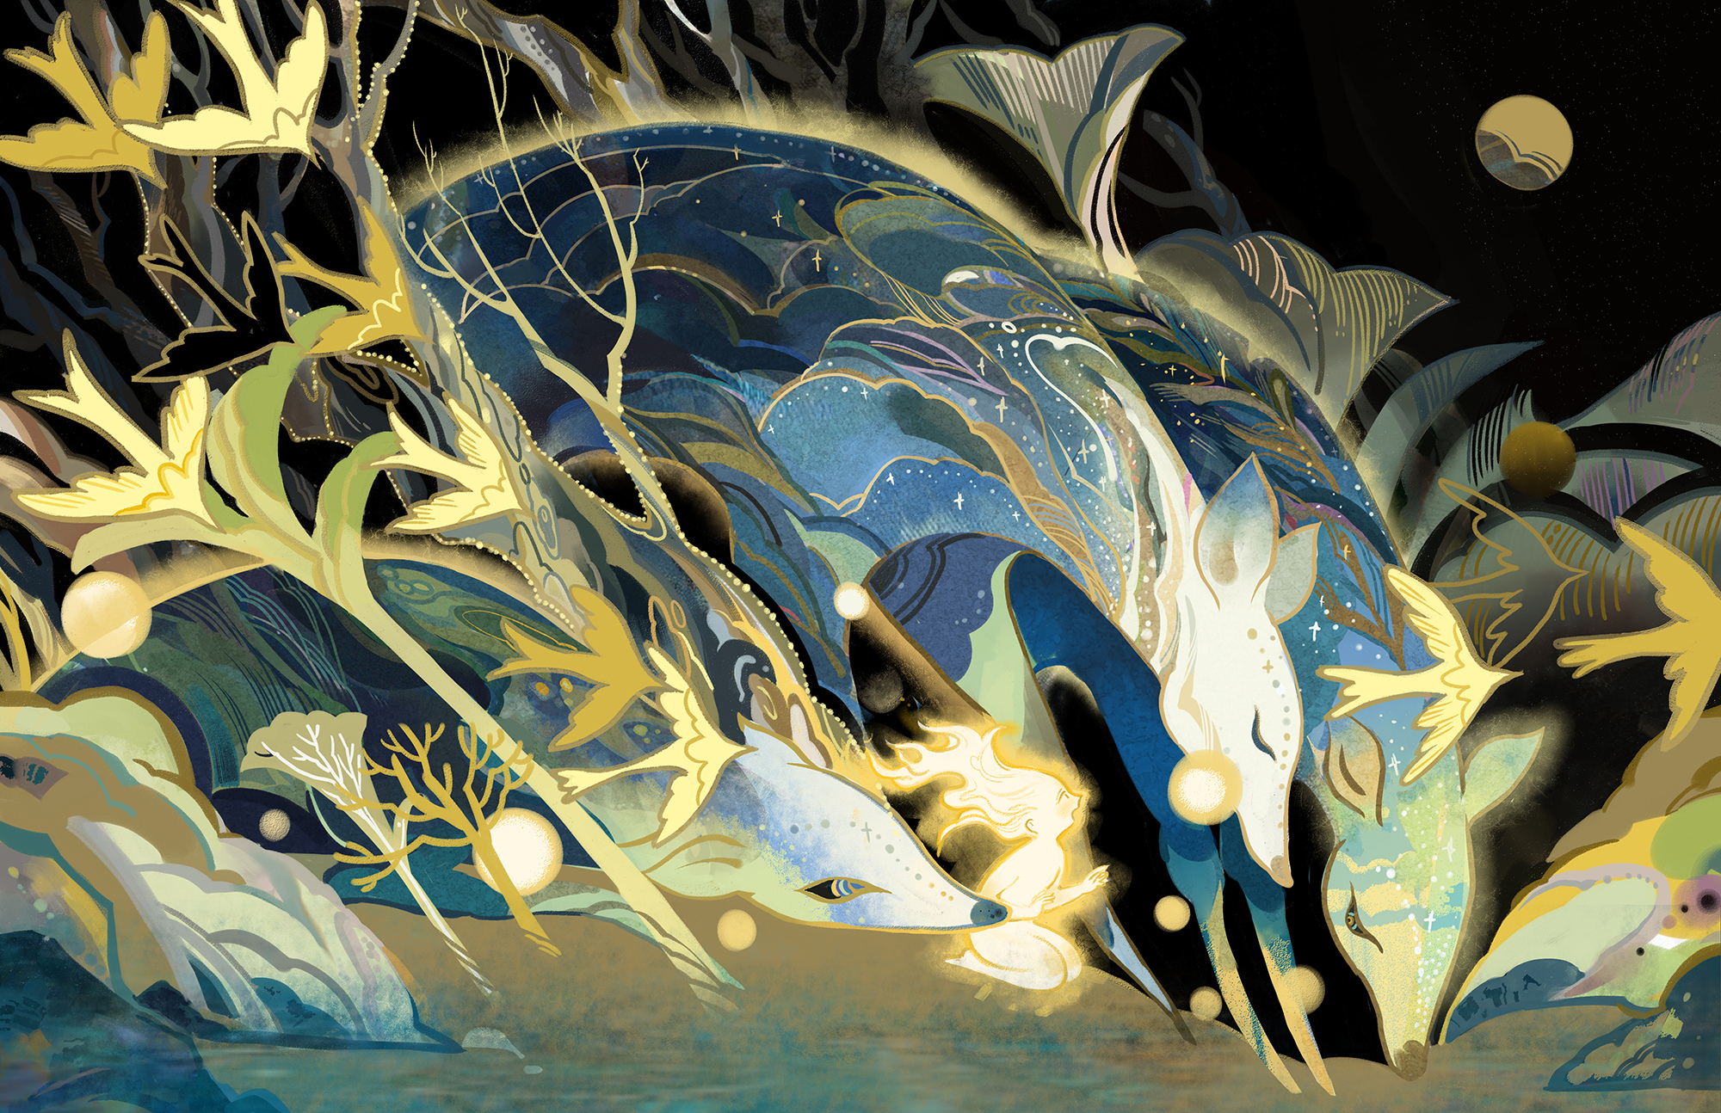
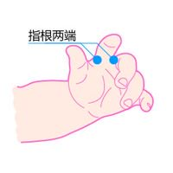

14. Quyển 1 - Chương 14: Không Ma Bàn (cối Xay Rỗng) – 5
*Chương này có nội dung ảnh, nếu bạn không thấy nội dung chương, vui lòng bật chế độ hiện hình ảnh của trình duyệt để đọc.
Tiết Nhàn bị tiếng thở kia làm nổi hết da gà da vịt.
Đương nhiên, giấy da không thể nổi da gà, cũng không phải là y bị dọa. Chỉ là vừa nghĩ đến có kẻ có thể đem chính mẹ ruột của mình trấn dưới phòng, chỉ vì để tiền đồ của mình thuận lợi, y liền cảm thấy có vài kẻ thực sự ghê tởm khủng khiếp.
Nuôi cái loại con này, còn không bằng đi nuôi cái cối xay!
Huyền Mẫn nâng tay đem chiếc cối xay đá to bằng bàn tay từ trong địa động ra, đặt trên mặt đất, bóc lá hoàng phù trên xích sắt ra, lại châm một ít lửa, đốt sạch sẽ.
Khi đốt lá phù kia, Tiết Nhàn treo bên hông Huyền Mẫn cũng có thể cảm thấy chấn động “Keng keng”, tựa như có người đang cầm một cái búa sắt nhỏ, đánh không nặng không nhẹ vào xương cốt. Tóm lại, chẳng phải thoải mái gì.
Cối xay này trấn dưới đất ít nhất cũng ba năm rồi, trong khoảng thời gian đó đã hấp thụ rất nhiều âm oán khí từ Nam chí Bắc. Bây giờ hoàng phù bị đốt, âm oán khí bị khóa trong đó cũng lần lượt thoát ra, có chút phản ứng không tốt là điều bình thường. Y chỉ là một tấm giấy da dở sống dở chết treo bên miệng túi mà còn thấy chẳng thoải mái, lừa trọc trực tiếp đốt hoàng phù tất nhiên lại càng không thoải mái.
Tiết Nhàn xoay mặt nhìn Huyền Mẫn, thấy hắn vẫn giữ bộ dáng bát phong bất động như trước, thần sắc lãnh đạm như thể đang làm một việc hoàn toàn không liên quan.
Y bỗng nhiên cảm thấy tên lừa trọc này hơi khác với vài tăng nhân mà trước đây y từng gặp, nhưng khác cụ thể chỗ nào thì y lại không thể nói rõ được.
Chắc là…….. cực kỳ thiếu đánh đi!
Khi Tiết Nhàn còn đang suy nghĩ lung tung, Huyền Mẫn đã đốt xong hoàng phù. Khi một ít tàn tro cuối cùng rơi xuống mặt đất, xích sắt khóa trên cối xay vang lên tiếng “Răng rắc” rồi đứt ra, rơi xuống đất.
Một hư ảnh vịn cán của cối xay đá dần dần hiện rõ ra, tựa như một thân cây khô oằn mình trên mặt đất, dần phóng to trước mắt Tiết Nhàn và Huyền Mẫn, biến thành một bà lão lưng còng.
Tóc của bà lão bạc trắng mà thưa thớt, cột thành một búi nhỏ sau đầu. Trên mặt bà chằng chịt nếp nhăn, hai mắt đục ngầu như đang rưng rưng lệ nhòa.
Nhìn dáng vẻ thì có thể thấy bà rất giống Lưu lão thái thái, có điều so với bà lão chống gậy trong trận cục, Lưu lão thái thái đã hóa thành quỷ này có vẻ càng già thêm, như thể ngay giây tiếp theo sẽ nhắm mắt ngã xuống đất.
Không có gậy chống, thân thể nghiêng lệch của bà có vẻ vô cùng dị dạng, nửa người bên trái còng hơn bên phải rất nhiều, phải vịn vào cán xoay để chống đỡ mới miễn cưỡng đứng ổn định được.
“Tạo nghiệt…….” Tiết Nhàn thì thầm một tiếng.
Y trời sinh đã không cha không mẹ, chẳng hiểu bao nhiêu về máu mủ tình thân, nhưng y đã trà trộn vào phố phường nhân gian hơn nửa năm, tri thức nông cạn nhất vẫn phải có.
Lão Lưu sư gia này quả thực đã khiến y mở rộng tầm mắt, phải hận mẹ mình cỡ nào mới có thể làm ra cái chuyện súc sinh này đây.
Huyền Mẫn nghe vậy thì rũ mắt nhìn y một thoáng, thấy Tiết Nhàn đã hơi nóng giận. Y ngửa cằm hung hăng nhìn ngược lại, đáng tiếc làm kiểu gì cũng kém một khúc khí thế.
Vị tổ tông này quét mắt thoáng cân nhắc một chút, chợt có ý tưởng ——
Lên! Đỉnh! Đầu!
Tính tình của y nói gió thì là mưa, không nói hai lời liền thò móng vuốt bám lấy tăng y của Huyền Mẫn. Trước lạ sau quen, lần này y leo lên còn lưu loát hơn lần trước, chớp mắt đã bò đến trước vạt áo.
Ngay khi y đang giơ một cái móng vuốt định trèo lên một tầng nữa, cửa phòng đột nhiên truyền đến một tiếng hét thảm.
“Á á á —— Đừng động vào ta đừng động vào ta! Cứu mạng —— Cứu mạng ——”
Tiếng kêu thê lương như thể gặp phải quỷ.
Tiếng thét này to đến thủng lỗ tai, lại còn quá khó nghe. Tiết Nhàn cả kinh, móng vuốt run run, không cẩn thận túm phải khoảng không, rung rinh rớt xuống từ ngực Huyền Mẫn, tư thái lúc rơi xuống đất có hơi bất nhã —— mặt hôn đất.
Sau khi rơi xuống Tiết Nhàn mất mặt chẳng muốn gặp người, tứ trảo nắm cứng, vẫn không nhúc nhích, như thể đã ngã ngủm rồi.
Huyền Mẫn ngoảnh mặt làm ngơ với tiếng kêu thảm thiết chưa nghỉ ngoài phòng, chỉ hạ thấp người nhìn người giấy đang quỳ rạp trên đất giả chết, nói không mặn không nhạt: “Không dậy à?”
Tiết Nhàn vẫn giả chết như cũ.
Huyền Mẫn dùng đầu ngón tay gẩy gẩy cái ót mỏng manh của người giấy: “Vậy thì đốt thôi.”
Dứt lời, hắn đi tìm đồ đánh lửa thật. Châm ngọn lửa rõ to đến ngay cả người giấy cũng phát hiện được.
“……” Tiết Nhàn ồm ồm nói: “Ngã Phật từ bi bị ngươi cho cẩu ăn rồi hả?”
Huyền Mẫn nghe vậy thì ngón tay khựng lại, cũng không biết là nhớ tới cái gì. Hắn khẽ thu lại biểu tình, lại lắc đầu, dập ngọn lửa đi, túm một chân người giấy nhấc lên, nặng nề hỏi: “Còn trèo nữa không?”
Tiết Nhàn có lẽ vẫn cảm thấy dọa người như trước, khi bị nhấc lên còn dùng hai cái móng vuốt đỡ mặt. Có điều y như thế nhưng vẫn không quên chêm vào hai câu: “Trèo cái ông nội nhà ngươi!”
Nghiệp chướng này vừa bị bỏ vào trong túi, liền nghe thấy tiếng bước chân “Bịch bịch bịch” lảo đảo từ trong phòng chạy ra.
Y mở tay ra thì thấy tên ngốc Lưu Xung đang ngẩn ngơ nhìn sang bên này. Hắn mới vừa thoát thân đi ra khỏi trận cục, cũng không biết đã trải qua những gì, chiếc áo xanh xám có vài vết rách, sợi bông bị lòi ra ngoài.
Vẻ mặt hắn đau khổ, hai mắt đỏ ngầu, há miệng về phía Huyền Mẫn, như thể muốn nói gì đó. Nhưng còn chưa lên tiếng thì ánh mắt liền đảo qua bà lão đang đỡ cối xay, nhất thời cứng đờ cả người.
“Bà….. Bà nội?” Lưu Xung do dự gọi một tiếng, cũng không biết có phải trong trận cục đã bị hư ảnh của bà lão cào trúng hay không, hắn theo bản năng hơi co quắp lại, không dám cất bước đi tới.
Bà lão nâng đôi mắt không có sức sống nhìn hắn, nhất thời nước mắt tuôn rơi. Bà nặng nề thở dài, vịn cán vẫy tay với Lưu Xung: “Xung Nhi à, sao quần áo lại bị rách thế này……”
Lưu Xung vừa nghe giọng điệu đó, chớp mắt liền ném việc bị tấn công trong trận cục ra sau đầu, đỏ mắt chạy tới, ngồi xổm xuống đất muốn nắm lấy tay của bà lão, “Bà ơi sao bà lại biến nhỏ thế này…….. Sao, sao con không chạm vào bà được?”
Bà lão đã bị cối xay bòn rút rất lâu, tất nhiên chỉ còn to bằng nửa người già bình thường, còng đến vô cùng đáng thương.
Tuy nhiên bà không nói thế với Lưu Xung, chỉ chép miệng cười: “Bà nội già rồi, già rồi nên mới nhỏ đi. Không chạm được thì thôi đừng chạm nữa…….”
“Bà ơi sao bà…… sao lúc trước bà không đến gặp con. Con gấp nhiều vàng giấy như vậy, không phải bà đã nói gấp rồi viết tên đem đốt, thì sẽ tới mang đi sao? Con….. Con ngày nào cũng gấp, ngày nào cũng đốt, con muốn nghe bà nói chuyện với con, con cũng muốn nói chuyện với bà, nhưng luôn chẳng thấy được gì cả, con quên mất mình muốn nói gì rồi……”
Tâm trí của Lưu Xung vẫn như đứa trẻ con, vừa nhìn thấy người bà mình luôn nhớ mong, liền thút tha thút thít, mở miệng là bắt đầu khóc. Không phải kiểu ẩn nhẫn của nam tử trưởng thành, mà là gào khóc. Tựa như đem hết thảy những gì tích cóp ba năm qua mà khóc hết ra.
“Bà có nghe mà, Xung Nhi không cần phải nói, bà cũng biết hết.” Bà lão lau nước mắt, “Bà…… Ngày ngày đêm đêm, đều đang nhìn con…….”
Hai bà cháu đang khóc thì có người điên điên khùng khùng chạy từ ngoài vào: “Cứu mạng! Cứu mạng! Đừng động vào ta —— Đừng tới đây!”
Người tới tóc tai tán loạn, áo quần tả tơi, không biết đã lăn lộn trên mặt đất bao nhiêu hồi, cả người dính đầy bùn đất, chật vật như kẻ điên.
Tiết Nhàn tập trung nhìn: “Đây chẳng phải Lưu sư gia sao?”
Như vậy xem ra, Lưu Xung quả thực vẫn còn may mắn, Lưu sư gia hiển nhiên đã bị dọa chết khiếp trong trận cục, cũng không quản căn phòng này trước đây lão không bằng lòng tiến vào cỡ nào, cứ chạy thẳng vào trong.
Huyền Mẫn nhìn lão nhem nhuốc cả người, nhíu mày, nghiêng người tránh ra. Lưu sư gia không bị cản lại, lập tức va vào người Lưu Xung, phịch mông ngồi bệt xuống đất.
Vừa ngồi xuống, lão liền mặt đối mặt với Lưu lão thái thái.
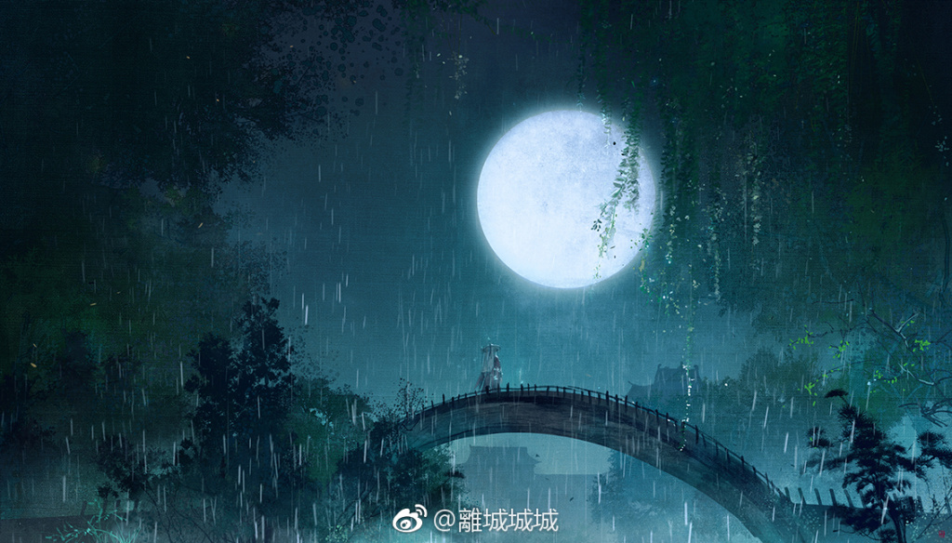

15. Quyển 1 - Chương 15: Ngân Y Linh (chuông Bạc Đại Phu) – 1
*Chương này có nội dung ảnh, nếu bạn không thấy nội dung chương, vui lòng bật chế độ hiện hình ảnh của trình duyệt để đọc.
Lưu sư gia bất thình lình bị dọa sợ, thân thể lão cứng ngắc, hai mắt trợn trừng, kinh hãi đến mức quên cả hô hấp.
Tạo nghiệt quá nhiều, một ngày nào đó ngay cả mẹ đẻ cũng không dám gặp. Bộ dáng chật vật của lão đối lập với Lưu Xung đang gạt lệ ở bên cạnh, quả thực có chút châm chọc.
Bà lão vươn tay lau nước mắt, nhìn Lưu sư gia, tiếng khóc thút thít dần dần bình ổn lại. Đôi mắt bà ngấn nước đục ngầu, kết hợp với vẻ mặt bình tĩnh, không hiểu sao trông lại càng thêm thân thiết bi ai.
“Ngươi run cái gì?” Lưu lão thái hỏi, “Chẳng lẽ còn sợ mẹ ruột đến lấy mạng sao?”
Lưu sư gia theo bản năng lắc đầu, mặt lão trắng bệch, miệng run rẩy, lắp bắp nói: “Con chỉ là…… Chỉ là……”
Lão nói được hai câu liền nghẹn cứng họng, không nói nổi nữa. Lão cúi thấp đầu thở hổn hển, không ngừng đổi tư thế, quỳ rạp trên đất, dập mạnh đầu với Lưu lão thái thái: “Con tin lầm lời quỷ quái của tên thuật sĩ kia, nhất thời hồ đồ tạo nghiệt, con trai bất hiếu.”
Nói xong hai câu, lão ứa nước mắt, cái trán rớm máu đặt trên mặt đất, không nói nên lời nào hoàn chỉnh.
“Biết trước rồi mà vẫn làm?” Tiết Nhàn chán ghét nhìn bộ dáng rụt mình của lão, thấy cực kỳ ghê tởm. Tính tình y vốn thẳng thắn bộc trực, ghét nhất là kẻ vòng vo trốn tránh trách nhiệm. Bất hiếu là bất hiếu, ích kỷ độc ác là ích kỷ độc ác, đẩy hết tất cả lên người thuật sĩ, đúng là không biết xấu hổ. Vì lời quỷ quái như vậy mà liền hãm hại mẹ ruột.
Lưu lão thái thái chẳng nói một từ, vẫn lẳng lặng nhìn về phía Lưu sư gia như trước. Dù là ai khi nhìn thấy đứa con do mình sinh ra rồi nuôi nấng biến thành bộ dáng như vậy, trong lòng đều sẽ không dễ chịu. Bà ngừng hồi lâu, thở dài nhẹ nhàng nói: “Một bàn tay vỗ không nên tiếng.”
(Một bàn tay vỗ không nên tiếng: phép ẩn dụ ý nói mọi sự mâu thuẫn,tranh chấp, tình cảm…. không phải do một phía gây nên. Câu này xuất phát từ tác phẩm “Hồng Lâu Mộng” của Tào Tuyết Cần, trong hồi 58 nhân vật Tập Nhân có nói: “Một bàn tay vỗ không nên tiếng, người già cư xử bất công, con bé thì cũng đáng ghét.”)
Nếu ngươi không có lòng dạ đó, thuật sĩ có nói thế nào ngươi cũng sẽ không tin.
Vừa nghe lời này, Lưu sư gia đang quỳ rạp liền cứng đờ. Lão cẩn thận ngẩng đầu, nhìn về phía Lưu lão thái thái, muốn nhìn ra chút dấu vết từ trong mắt bà, song lại chẳng phát hiện bà có chỗ nào giống lệ quỷ oan hồn.
Lưu lão thái thái lại thở dài, vẫy vẫy tay với lão: “Lại đây chút.”
Lão thái thái có lẽ trời sinh tính đã chậm, giọng điệu vẫn mềm nhẹ như trước, nhưng bên trong lại mang theo chút bất đắc dĩ.
Loại bất đắc dĩ này cũng không phải là do mang hận thù oán giận, Lưu sư gia nghe vậy thì hơi do dự, lão tiến đến gần Lưu lão thái thái, trong mắt thậm chí còn mang theo vẻ chờ mong —— Dù sao người hóa thành lệ quỷ thật sẽ không có giọng điệu như thế, có lẽ vẫn còn có thể cứu vãn đường sống.
“Nhìn mẹ.” Lưu lão thái thái thấp giọng nói.
“Đúng là rất lâu rồi con không được nhìn mẹ kỹ như vậy.” Lưu sư gia được một tấc lại tiến một thước, nói thêm một câu.
Lưu lão thái thái nhìn lão, rồi sau đó nâng tay lên cho lão một cái tát!
Bốp!
Tất cả mọi người không hề đoán trước được bà bỗng dưng lại làm như vậy, đều sửng sốt trong chốc lát.
Lưu sư gia bưng mặt, vô cùng khiếp sợ.
“Mẹ, mẹ ——” Lão không nói tiếp nổi.
“A…… Ta cũng ngứa tay.” Tiết Nhàn cảm thán.
Huyền Mẫn: “……..”
Lưu sư gia có lẽ là quá mức chấn kinh, căn bản không nghe thấy tiếng nói thầm của Tiết Nhàn, lão bưng mặt ngây ngẩn hồi lâu mới lấy lại thần trí: “Con, con cũng là vì chẳng còn cách nào, đúng thật là chẳng còn cách nào. Con mời thuật sĩ vốn là vì mẹ.”
Lão thì thào xong câu này, dường như bỗng nhiên tìm được hướng giải thích: “Con mời tên thuật sĩ kia ban đầu là vì mẹ, thân thể của mẹ ngày càng kém, nửa người bị còng nặng, lão lang băm Giang gia nói với con đó là bệnh này kéo theo bệnh khác, khó có thể khỏi hẳn, lúc đó con mới nảy ra ý định tìm thuật sĩ. Chắc mẹ không biết đó thôi, căn phòng phía Đông Bắc mà mẹ ở là vị trí tốt, thuật sĩ kia nói với con nếu bố trí vị trí tốt thì có thể sinh tử nhân nhục bạch cốt, con hi vọng mẹ sẽ sớm khỏi bệnh. Nên……. Ầy……..”
(Sinh tử nhân nhục bạch cốt nghĩa là làm người chết sống lại, khiến xương trắng lại thêm da thịt, câu này thường dùng để nói về hiệu quả chữa bệnh thần kỳ, như thể cải tử hoàn sinh.)
“Phòng Đông Bắc không phải là chỗ ở của đứa con út Lưu Tiến của ngươi sao?” Tiết Nhàn buồn bực nói.
Lưu sư gia đang thở dài thì nghe thấy câu này, theo bản năng giải thích: “Tiến Nhi sau này mới chuyển vào đó.”
“Ta biết.” Lưu lão thái thái im lặng hồi lâu chợt mở miệng, bà nhìn Lưu sư gia, dường như đang nhớ lại: “Ngươi không chỉ cho ta ở phòng tốt, còn ngày ngày đến thăm nom, bưng trà rót nước, khi ta bị liệt không dậy nổi, ngươi cũng ở bên giường hầu hạ……. Mẹ đều nhớ kỹ.”
Nhưng mà có người cực kỳ mâu thuẫn, nói lão bất hiếu, lão thực sự đã làm tròn đạo hiếu. Nói lão có hiếu thật, lão lại chỉ vì hai ba câu nói của thuật sĩ mà đem mẹ đẻ trấn dưới nhà, có thể dùng đến đâu thì dùng hết, nửa điểm cũng không lãng phí.
“Nhưng mà……..” Lưu lão thái thái đột nhiên nói, “Ta bị ngươi trấn dưới này mới biết được, căn phòng tốt mà ngươi cho ta ở là từ đâu mà có, đó là do lấy mệnh Xung Nhi của ta để đổi.”
“Một cái tát này của ta, là thay Xung Nhi đánh ngươi!” Lưu lão thái thái dứt lời, thình lình lại nâng tay.
Bốp!
Cái tát thứ hai nện vào nửa bên mặt khác của Lưu sư gia.
“Còn một tát này, là thay đại phu của y đường Giang gia đánh ngươi!” Lưu lão thái thái chậm rãi nói: “Thuốc trong mấy ngày cuối cùng của ta, là do ngươi đổi đúng không? Tuy rằng thần trí ta chẳng thanh tỉnh gì mấy, nhưng thuốc bị đổi ta vẫn nhận ra được. Ngươi là do ta đẻ ra, trong bụng ngươi nghĩ cái gì ta đều biết…..”
Bà lắc đầu, thở dài nói: “Ngươi thấy dù sao mẹ cũng chẳng khỏi nổi, đứa con trai hiếu thảo nhà ngươi trong mắt một kẻ sắp chết, quả thực cố hết sức vẫn chẳng diễn tốt được. Ra vẻ để tạo thanh danh là đủ, ngươi nghe theo mấy lời của tên thuật sĩ đó, muốn mời mẹ lên đường trước, có đúng hay không?”
Lưu sư gia quỳ sụp ở chỗ cũ, không hề nói gì.
“Ngươi làm thì làm, nhưng không nên đổ hết tội lỗi lên đầu đại phu Giang gia. Lúc ấy tuy ta không mở được mắt nói không nên lời, nhưng những gì đám nha đầu bàn tán ta đều nghe thấy, đại phu Giang gia bị ngươi đổ oan thành lang băm hại người, ngươi có đuối lý hay không?”
Lão thái thái khép mắt lại, thân thể vừa được thả ra của bà có vẻ không chống đỡ được bao lâu nữa, thân hình ngày càng mờ nhạt, khuôn mặt chẳng thấy rõ được nữa: “Ta là mẹ ruột của ngươi, Xung Nhi là con trai ngươi, người nhà có khuôn phép của người nhà, người ngoài là người ngoài. Mẹ giúp ngươi đẩy cối xay ba năm, xem như vì con cái, Xung Nhi ở trong căn phòng này lâu như vậy, cũng xem như trả món nợ ngươi nuôi dưỡng nó hai mươi năm…….. Vậy, món nợ ngươi nợ Giang gia, cũng phải trả đi thôi.”
“Mẹ, mẹ nói thế là ý gì?” Lưu sư gia đột nhiên ngẩng đầu, thần sắc mờ mịt xen lẫn bối rối.
“Nợ người ta là nợ, xóa bỏ không hết, nợ vẫn còn đó.” Lưu lão thái thái sâu xa nhìn lão một cái, quay đầu nói với Huyền Mẫn: “Đại sư, có phải ta nên lên đường rồi không?”
Có vẻ bà tưởng Huyền Mẫn là loại tăng nhân sẽ làm pháp siêu độ, nên nhẹ giọng hỏi.
Huyền Mẫn rủ mắt nhìn bà, rồi sau đó vươn tay chỉ vào cối xay.
Không đợi hắn mở miệng, lão thái thái gật đầu, có vẻ đã hiểu ý hắn. Bà quay đầu nhìn về phía Lưu Xung. Tên ngốc khóc bù lu bù loa bấy giờ đã ngẩng đầu lên, hắn không hiểu rõ những lời bà nội vừa nói, lúc này bất chợt có cảm ứng khi Lưu lão thái thái đi về phía mình: “Bà nội…….. Bà, bà mệt ư?”
“Phải, bà mệt rồi.” Lưu lão thái thái dịu dàng nói: “Phải đi ngủ một lát.”
“Về sau con đốt vàng giấy thì có thể thấy bà không?”
“Những gì con nói bà nội đều nghe thấy, có lẽ con không nhìn thấy bà, nhưng bà vẫn…… luôn nhìn con.” Lưu lão thái thái nói xong, xoay người tiến vào cối xay đá.
Huyền Mẫn vươn tay cầm cối xay lên, lại nhặt người giấy Giang Thế Ninh đã biến về nguyên hình đang nằm bẹp trên mặt đất, xoay người đi ra khỏi phòng.
“Đại sư! Đại sư! Mặt của ta ——” Lưu sư gia kinh ngạc, nghiêng ngả lảo đảo đuổi theo, lão vừa run tay sờ lên mặt mình, vừa la lớn: “Sao lại sưng lên thế này?!”
Huyền Mẫn liếc mắt nhìn lão.
Chỉ thấy hai bên má Lưu sư gia bỗng dưng sưng vù, hiện rõ hai vết bàn tay. Vết bàn tay đỏ như máu, tựa như phủ một lớp váng dầu, gân xanh dưới da đều có thể thấy rõ ràng, trông như mạng nhện, nhìn vào quả thực khiến người ta sợ hãi.
“Oán quỷ không thể chạm vào người.” Huyền Mẫn nói.
Chỉ trong nháy mắt, mặt Lưu sư gia đã sưng đến mức ngay cả nói chuyện cũng có chút khó khăn: “Vậy vì sao ta…..”
“Oán quỷ hàm oan có một cơ hội hỏi công đạo.” Huyền Mẫn nói: “Có thể lưu dấu trên người oán chủ.”
Lưu sư gia kinh sợ: “Sau khi lưu dấu thì sao? Bà ấy sẽ đến lấy mạng ta ư?”
Huyền Mẫn lạnh lùng nói: “Bà ấy lưu dấu không phải là vì mình, là lưu lại thay Lưu Xung con ngươi và đại phu Giang gia, hết thảy cực khổ mà hai người này phải chịu đều là do ngươi, giờ trả hết lại cho ngươi.”
Lấy đạo của người trả lại cho người. (Nghĩa là dùng cách người khác bức hại mình để đối phó với người đó, tương tự “Ăn miếng trả miếng”.)
“Đừng đi đừng đi, cứu ta! Đại sư cứu ta với ——” Lưu sư gia xông tới quỳ xuống trước mặt Huyền Mẫn, dùng hai đầu gối sáp tới hai bước, túm chặt lấy vạt áo tăng y của Huyền Mẫn.
Tiết Nhàn ở bên hông Huyền Mẫn đột nhiên hỏi: “Họ Lưu kia, ta hỏi ngươi! Giữa mùa hạ năm nay, ngươi có từng đi qua huyện Hoa Mông ở Quảng Đông không?”
Lưu sư gia đang trong cơn kinh hoảng, theo bản năng cho rằng lời này là do Huyền Mẫn hỏi, lắc đầu lia lịa nói: “Chưa từng chưa từng, từ trước đến nay chưa từng đi xa như vậy.”
Lão đáp xong lại run cầm cập cầu xin: “Cứu ta, cứu ta với……”
“Sao có thể thế được?” Tiết Nhàn lạnh lùng nói.
“Là thật, là thật mà! Một câu cũng không giả dối, sao ta dám lừa ngài chứ?” Trông bộ dáng kia của Lưu sư gia, quả thực hận không thể dập đầu xuống đất, đúng là không giống giả bộ.
Nhưng sao có thể như thế được? Nếu chưa từng đi qua Hoa Mông, vậy sao lại mang theo vết máu đó?! Tiết Nhàn nhìn vết máu bên tai lão mà lúc trước Huyền Mẫn chỉ ra, trong lòng nửa là khó chịu nửa là khó hiểu.
“Nếu ngươi có nửa câu giấu giếm ——”
“Không dám không dám, làm sao dám……. Đúng rồi!” Vì cầu cứu, Lưu sư gia lúc này có vẻ vô cùng tích cực, hận không thể banh đầu ra cho người ta xem, “Đúng rồi! Nói đến huyện Hoa Mông ở Quảng Đông, ta có gặp một người đến từ nơi đó, là một người đánh cá, nhưng mà giữa ta và hắn không có gì cả, ta chỉ mua từ hắn một hạt châu trông giống vàng mà không phải vàng thôi ——”
“Hạt châu?! Trông như thế nào?” Tiết Nhàn nghe vậy thì lập tức ngắt lời Lưu sư gia, y chợt nhớ tới tiếng keng keng quen thuộc trước khi bị cuốn vào trận cục, nhịn không được hỏi: “Hạt châu kia đang ở đâu?”
Lưu sư gia hơi co rúm lại, ấp úng nói: “Ở……”
“Ngươi lẩm bẩm cái gì?! Nói to lên coi!” Tiết Nhàn thấy đúng vào thời khắc mấu chốt mà lão cứ lề mề, hận không thể giương móng vuốt hất lão đến biển Nam.
“Thuật sĩ nói linh khí của hạt kim châu đó rất dồi dào, nên luyện hóa vào trong cối xay rồi…….” Đầu Lưu sư gia sắp lọt thỏm vào cổ áo đến nơi.
Tiết Nhàn: “…….” Mịa nó ngươi đem chân long chi thể (thân thể của chân long) luyện vào trong cối xay? Mịa nó sao ngươi không nhét chính mình vào trong đó luôn đi?!
Y tức điên tiết, trực tiếp nhắm mắt xuôi tay.
Huyền Mẫn thấy y không có động tĩnh gì, lại nhấc chân lên.
“Ngài không thể đi, không thể đi, cứu ta, cứu ta với………” Lưu sư gia bấu chặt góc áo Huyền Mẫn, quyết chết không buông tay.
Huyền Mẫn rũ mắt nhìn lão một lát, sau đó đột nhiên ngồi xổm xuống. Hắn thấp giọng niệm một câu mà Lưu sư gia nghe không hiểu, giống như một câu kinh văn cổ xưa vậy.
Dứt lời, hắn dùng mu bàn tay gõ vào trán Lưu sư gia một cái, Lưu sư gia chỉ cảm thấy đầu óc chấn động, như thể có cả vạn cái chuông cùng vang lên.
Lão giật mình, lẩm bẩm nói: “Giải, giải dấu rồi ư?”
Huyền Mẫn nhìn lão, bình tĩnh nói: “Chỉ là bảo đảm —— nợ chắc chắn phải trả.”
Lưu sư gia nghe vậy, lập tức cứng đờ người.
Huyền Mẫn thuận tay giựt ra vạt áo tăng y bị Lưu sư gia nắm, đứng lên nhấc chân đi.
Lưu sư gia sực tỉnh, lăn theo kêu: “Phật gia, Phật gia hướng đến từ bi vi hoài ——”
Huyền Mẫn không quay đầu lại, sải bước đi ra ngoài, lạnh lùng đạm nhạt nói: “Bần tăng, từ trước đến nay không tu từ bi.”
Editor: Tết đến è cổ ra dọn nhà nên ra chap muộn, bà con thông cảm.
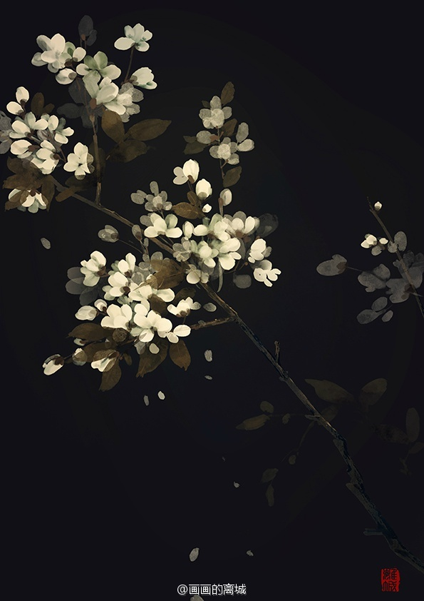

16. Quyển 1 - Chương 16: Ngân Y Linh (chuông Bạc Đại Phu) – 2
*Chương này có nội dung ảnh, nếu bạn không thấy nội dung chương, vui lòng bật chế độ hiện hình ảnh của trình duyệt để đọc.
Tiết Nhàn tức giận đến bất tỉnh, trong lúc mơ hồ dường như nghe thấy bên hông lừa trọc có thứ gì đó khẽ lay động, “Keng ——” một tiếng như xa như gần, đến mức y triệt để hết hơi. Vì thế nghiệp chướng này liền ngất một hồi lâu…..
Khi y mở mắt tỉnh lại, từ từ ló đầu ra khỏi túi thì phát hiện mình đã không còn ở trạch viện Lưu gia nữa.
Tiết Nhàn nhìn quanh một vòng, nhận thấy đây có vẻ là một gian phòng ngủ, đệm giường ngay ngắn, đèn dầu sáng trưng, trong phòng thoang thoảng mùi mộc diệp nhàn nhạt, cùng với mùi thuốc nhạt đến gần như khó có thể phát hiện. Huyền Mẫn đang đứng trước một chiếc bàn tròn gỗ khắc hoa, trên bàn là người giấy Giang Thế Ninh đang bất tỉnh nhân sự, cối xay đá đào được từ nhà Lưu sư gia, một bao vải mỏng manh, một chiếc chậu đồng đầy nước, cùng một bộ trà cụ màu xanh lá cây, trên ấm trà có khắc ba chữ —— Quy Vân cư.
Vừa nhìn là biết, đây là một gian phòng thượng hạng ở một khách điếm.
Quy Vân cư…….
Tiết Nhàn lăn lộn phố phường nhiều ngày, từng thấy thư sinh thích đi Trạng Nguyên lâu, thấy thương nhân thích đi Quảng Nguyên lâu, tên bình thường thì có Duyệt Lai, Phúc Thuận, phần lớn đều là những cái tên mang điềm lành, còn cái loại khách điếm đặt tên nghe như “Chúc ngươi về giời” giống Quy Vân cư, chắc là chỉ có kẻ đầu óc bị gà mổ mới đến ở.
Hiển nhiên, lừa trọc chính là cái loại bị gà mổ này.
Tiết Nhàn thấy Huyền Mẫn đang cẩn thận rửa tay trong chậu đồng. Không thể không nói, ngón tay của tên lừa trọc này quả thực rất đẹp, thon dài trắng nõn, khi gập tay lại, sẽ hiện ra khớp tay thẳng tắp. Lừa trọc này như thể bẩm sinh không biết vội là gì, làm chuyện gì cũng đều không nhanh không chậm, ngay cả rửa tay cũng tạo cảm giác trầm ổn như đọc kinh niệm Phật.
Về khoản này, Tiết Nhàn cũng phục hắn luôn, “Ngươi rửa tay như thể đưa tang cho người ta vậy.”
Huyền Mẫn rũ mắt nhìn y một thoáng, nói: “Đúng là đưa tang.”
Tiết Nhàn: “Đưa ai?”
Huyền Mẫn lạnh nhạt nói: “Hứa thị.”
Tiết Nhàn: “Hứa thị?”
Trong cối xay đá truyền đến một tiếng thở dài nặng nề: “Làm phiền đại sư.”
Không phải Lưu lão thái thái thì còn ai.
Tiết Nhàn mặt không chút thay đổi ngửa mặt lên: “Ta —— Khụ, ngủ bao lâu rồi? Ngay cả họ của lão thái thái mà người cũng hỏi ra rồi hả?”
Y vốn định nói “Hôn mê bao lâu”, nhưng mà tức giận đến mức thở không nổi thì thật chẳng vẻ vang gì, vì mặt mũi rồng, y bèn sửa miệng đổi thành “Ngủ”.
Huyền Mẫn vẩy vẩy nước trên tay, cầm lấy một cái khăn trắng cẩn thận lau sạch, đáp: “Hôn mê năm canh giờ, đã vào đêm rồi.”
Tiết Nhàn: “…….” Cái loại người nhất định phải đâm chọt người khác như thế này sao chưa bị người ta ném vào hào hộ thành thế nhỉ?
Y vô cùng giận dữ, nhưng ngay lập tức ngậm miệng, không muốn nói chuyện với con lừa trọc này nữa, không nói thật luôn đó!
Huyền Mẫn cũng chẳng để ý tới y, hắn buông khăn xuống, cầm lấy bao vải mỏng kia, lấy ra từ bên trong một sấp giấy vàng nhỏ và một cây bút.
Bên cạnh chậu đồng có một đĩa mực nhỏ, Huyền Mẫn trải ra một tấm giấy vàng, viết vài chữ lên giấy ——
Lưu môn Hứa thị
Hai ba tháng bảy năm Bính Dần
Huyền Mẫn lấy từ trong bao ra một nén hương, xé tờ giấy viết dòng họ của Lưu lão thái thái thành ba mảnh, châm trên ánh nến, bỏ vào trong cối xay đá. Một tờ giấy vàng mỏng manh, nhưng thời gian cháy lại cực kỳ chậm, mặt ngoài của cối xay nhanh chóng biến đen, tựa như dính một lớp tro.
Hắn chậm rãi cầm nén hương trong tay, để nó bén lửa từ giấy vàng.
“Ngươi đang siêu độ đó hả?” Tiết Nhàn nghẹn trong chốc lát, thấy hắn vẫn không dừng lại, bèn lên tiếng.
Y mới chỉ thấy mấy cách siêu độ bình thường, tục xưng là Đả Phật thất —— Một đám lừa trọc được mời đến ngồi quây thành vòng, trán bóng loáng soi sáng cả phòng. Bọn họ thay phiên nhau thành hai nhóm, ngày đêm không nghỉ niệm Kinh hướng sinh bên quan tài, niệm khoảng chừng bảy ngày bảy đêm. Có lần Tiết Nhàn bám nhầm người, không cẩn thận đi vào một nhà đang xử lý việc tang lễ, rơi vào đường cùng phải nghe đám lừa trọc kia liên tục ong ong bảy ngày một khắc không ngừng, niệm đến nỗi đầu y to gấp đôi, hận không thể trực tiếp treo cổ ngay trên quan tài.
Từ đó về sau, y vừa nhìn hòa thượng là lại thấy đau đầu.
Y sợ Huyễn Mẫn cũng định ong ong bảy ngày bảy đêm như vậy, nếu đúng thế thật thì chi bằng giờ y nhảy lầu luôn cho xong chuyện.
Huyền Mẫn cầm nén hương trong tay, một làn khói xanh mỏng lượn lờ vòng quanh cối xay đá, tỏa ra mùi đàn hương khoan khoái: “Rửa tay, viết thiếp, đốt hương, tụng kinh, có thể đưa người chết hướng sinh.”
Quả nhiên hắn định niệm kinh!
Tiết Nhàn không nói hai lời liền chui ra khỏi túi.
Huyền Mẫn quét mắt nhìn y một thoáng: “Ngươi lại muốn làm gì?”
Tiết Nhàn: “Không sống nữa, nhảy lầu.”
Huyền Mẫn: “……..”
Tiết Nhàn đương nhiên không đi nhảy lầu, cùng lắm cũng chỉ nhảy từ hông Huyền Mẫn xuống dưới, dừng lại trên chiếc bàn tròn khắc hoa. Y vừa lăn trên bàn một vòng, đang định tiện thể lăn xuống dưới thì bị Huyền Mẫn túm được, kéo trở về mặt bàn.
Tên lừa trọc này vô cùng kỳ lạ, chẳng giống hòa thượng đứng đắn tí nào, chỉ cần nhìn vào vài hành động của hắn và việc thuê gian khách phòng thượng hạng này là có thể hiểu.
Lúc này cũng không biết hắn mắc bệnh gì, hơi không vừa mắt với mấy vết gấp trên người Tiết Nhàn. Hắn không chút khách khí dùng ngón tay vuốt phẳng Tiết Nhàn, rồi sau đó nhấc cái chặn giấy không nhẹ kia lên, đè Tiết Nhàn ở dưới.
Chặn giấy to khoảng hơn phân nửa bàn tay, hình vuông dẹt, Tiết Nhàn trên lộ ra một cái đầu, dưới lộ ra hai cái chân tong teo, hai bên trái phải chỉ có thể miễn cưỡng lộ ra hai cái móng vuốt.
Tiết Nhàn giãy dụa mấy cái, trừ nhấc lên được hai cái móng vuốt, những bộ phận còn lại vẫn lù lù bất động.
Tiết Nhàn: “………” Tiên sư nhà ngươi!
Huyền Mẫn không quản y, chuyên tâm đốt hương.
Khi nén hương kia cháy hết, Huyền Mẫn thấp giọng niệm một câu kinh văn, rồi sau đó không lên tiếng nữa, có lẽ đây là cái mà hắn gọi là “Tụng kinh”, khác xa những gì Tiết Nhàn tưởng tượng.
Giấy vàng và hương rốt cuộc cũng cháy hết, khi một chút tàn lửa cuối cùng vụt tắt, Huyền Mẫn lấy ngón tay gõ gõ chiếc cối xay đá đã nhốt Lưu lão thái thái hơn ba năm.
Liên tiếp mấy tiếng vỡ “Răng rắc” vang lên, chiếc cối xay vốn thoạt nhìn chắc chắn bỗng dưng vỡ thành nhiều mảnh.
Đồng thời, giọng nói khàn khàn của Lưu lão thái thái lại vang lên: “Lão thân như trút được gánh nặng, lên đường được rồi, đa tạ.”
Lời vừa nói xong, Tiết Nhàn trơ mắt nhìn một hư ảnh chợt lóe lên trong cối xay, tàn hương và tro bụi dính ngoài cối xay cũng hoàn toàn biến mất không thấy đâu.
Song, khi cối xay vỡ ra, Lưu lão thái thái biến mất, trong phòng đột nhiên vang lên hai tiếng mơ hồ, leng keng leng keng, giống tiếng xe ngựa hay vật gì buộc chuông, xuyên qua hẻm phố thật dài truyền đến, nhỏ vụn mà xa mờ.
Tiếp đó, có thứ gì đó vỡ ra từ cối đá rơi xuống mặt bàn.
Leng keng —— Leng keng —— Liên tiếp hai tiếng.
Tiết Nhàn cảm giác có thứ gì đó lăn trên mặt bàn, khi y còn chưa kịp ngẩng đầu, nó đã lăn lông lốc qua ót y: “Đây là cái trò gì thế hả?! Thứ gì không có mắt, đập nó!”
Huyền Mẫn duỗi tay, vật hình tròn kia lăn qua mép bàn, vừa vặn dừng ở lòng bàn tay hắn.
Hắn nhìn đầu ngón tay, thản nhiên nói: “Một viên kim châu to cỡ mắt dê.”
Tiết Nhàn sửng sốt: “To cỡ mắt dê? Kim châu?”
Quả nhiên! Y đã bảo mà, chân long chi thể hóa thành kim châu, đâu phải thuật sĩ nào cũng có thể luyện hóa được! Tên thuật sĩ này chẳng qua chỉ đơn giản thô bạo nhét kim châu vào trong cối xay thôi.
Nhưng y còn đang hưng phấn thì chợt nghe Huyền Mẫn nói: “Ừm. Nếu không có mắt, vậy thì đập thôi.”
“Không! Khoan đã!” Nếu không phải bị cái chặn giấy đè nặng, chắc Tiết Nhàn đã vọt lên trời rồi, “Ngươi mà dám đập nó thì ta sẽ đập ngươi!”
Huyền Mẫn thản nhiên nói: “Lại vừa mắt?”
Tiết Nhàn ồm ồm: “Vừa mắt.”
Huyền Mẫn: “Không đập nữa?”
Tiết Nhàn: “Không đập, đồ của ta, ai dám đập!”
“Đồ của ngươi?” Huyền Mẫn bình tĩnh nói: “Làm sao chứng minh?”
Tiết Nhàn nhân cơ hội lừa gạt: “Được, ngươi bỏ chặn giấy ra, ta chứng minh cho ngươi xem.”
Huyền Mẫn liếc mắt nhìn y, phun ra bốn chữ: “Nói miệng là được.”
“…….”
Tiết Nhàn thực muốn phun hết lòng ruột vào mặt hắn.
Nhưng mà kim châu rất quan trọng, lại đang nằm trong tay lừa trọc, khiến y cảm thấy như bị người ta quản chế, không thể không miễn cưỡng thành thật một chút.
Giọng điệu của y chẳng chút lên xuống, chết lặng nói: “Ngươi đem viên kim châu kia soi dưới ánh nến, sẽ nhìn thấy ——”
Thấy trong đó có hình rồng cuộn mơ hồ, nhưng đầu rồng móng rồng đều cuộn tròn vào thân, sợ là nhìn không rõ lắm.
Song Tiết Nhàn không nói thế, y cắn đầu lưỡi, nói: “Sẽ thấy trong đó có hoa văn dạng cong, ngươi từng thấy kim châu nhà nào có thể nhìn thấu như thế chưa?”
Huyền Mẫn nghe vậy, bèn đưa kim châu lại gần sát ánh nến.
Quả nhiên, viên châu vốn thoạt nhìn bình thường dần trở nên soi thấu, có thể mơ hồ thấy được trong đó có một đoạn dây mảnh cuộn tròn.
Huyền Mẫn nói: “Rắn.”
Tiết Nhàn: “……” Rắn cái bà ngoại ngươi!
Y cố nhẫn nhịn, xanh mặt nói: “Giờ thì tin rồi chứ, có thể bỏ cái chặn giấy rách nát này ra khỏi người ta được không? Đưa hạt châu của ta đây!”
Huyền Mẫn cũng không phải kẻ không phân rõ phải trái, hắn thấy nghiệp chướng này nói có lý, liền nâng tay bỏ cái chặn giấy ra.
Tiết Nhàn chống người dậy, vịn mặt bàn lắc đầu thích ứng với cảm giác choáng váng vì bị “Núi đá đè đầu”. Y lắc lắc cái đầu giấy da, vươn hai tay với Huyền Mẫn, giọng điệu không chút khách khí: “Hạt châu của ta đâu? Mau đưa đây!”
Huyền Mẫn chỉ tay vào giữa bàn, nói: “Trước hết ngươi ——”
“Bớt nhảm đê, đưa đây nhanh.” Tiết Nhàn không chút kiên nhẫn ngắt lời hắn.
Huyền Mẫn ngậm miệng, lẳng lặng nhìn y một lát, rồi sau đó đặt hạt châu to bằng mắt dê lên hai cái móng vuốt bằng giấy.
Cộp!
Kim châu không nhẹ, giấy da sao có thể nâng nổi.
Tiết Nhàn chỉ cảm thấy hai tay chùng xuống, trước mắt bỗng tối sầm, y bị hạt châu kéo lăn xuống bàn, trực tiếp nện xuống đất.
“…….”
Ngày hôm nay quả thực quá khó khăn.
Khi Huyền Mẫn nhặt nghiệp chướng này từ dưới đất lên, hai móng vuốt của y vẫn bám chặt lấy kim châu không buông, hệt như thần giữ của.
“Ta chỉ muốn bảo ngươi dịch sát ra giữa bàn thôi.” Huyền Mẫn đặt y xuống giữa bàn, rũ mắt nhìn y: “Còn ngắt lời lung tung nữa không?”
Tiết Nhàn thầm nói “Xí! Ngươi quản được chắc!” Nhưng mà y đã rơi đến thất điên bát đảo, sợ con lừa trọc này mất hứng lại lấy mất hạt châu bảo bối của mình, vì thế ngoài miệng không cam nguyện nói: “Thôi thôi, lần tới sẽ cố để ngươi nói hết.”
Y ôm kim châu lăn hai vòng trên mặt bàn, mãi đến khi một tiếng “Keng ——” đụng vào vật gì đó, mới nghĩ tới, vừa rồi từ trong cối xay rớt ra không chỉ một thứ.
Tiết Nhàn ghé vào kim châu, tập trung nhìn, chỉ thấy thứ đụng vào y là một vòng tròn bạc to bằng quả mơ, vòng tròn có một khe hở hẹp, khi va vào sẽ phát ra tiếng vang nhỏ vụn.
“Đây là thứ gì?’ Tiết Nhàn hỏi xong, lại lăn lông lốc sang một bên.
Nhìn từ xa một chút, vẫn chưa từng thấy thứ này bao giờ.
“Đây là y linh.” Giọng nói của Giang Thế Ninh thình lình vang lên.
(Ngày xưa, có những đại phu thường mang thuốc đi khắp nơi để chữa bệnh, đi tới đâu thì rung chiếc chuông tròn như hình trên (gọi là y linh – chuông đại phu) để báo cho mọi người biết mà đến chữa bệnh, họ được gọi là “linh y”, “tẩu hương y”, “xuyến y” hay “tẩu hương dược lang”. Nghề linh y dân gian này có nguồn gốc từ xa xưa, đến đời nhà Tống thì rất phát triển. Họ đóng vai trò quan trọng trong lịch sử y học Trung Hoa.)
Tiết Nhàn dính chặt lấy viên kim châu như con lật đật, lăn theo kim châu đến bên cạnh chặn giấy, bấy giờ mới dừng lại: “Ngươi tỉnh rồi à?’
“Vẫn tỉnh nãy giờ, chỉ là lúc trước không mở miệng nói chuyện được thôi.” Giang Thế Ninh nói, “Bây giờ chắc là vì đã về đêm nên tự dưng lên tiếng được.”
Giọng nói của hắn nghe vô cùng từ tốn, so với lúc trước thì có thêm chút sinh khí khó nói rõ, không hề mang tử khí nặng nề, giống như là……. bỗng dưng chấm dứt được một nỗi tâm sự, thoải mái hơn một ít.
Vừa dứt lời, hắn liền rơi từ trên mặt bàn xuống ghế, lại rơi từ trên ghế xuống, biến trở về hình dáng thư sinh.
Hắn vươn tay cầm lấy chiếc y linh kia, vừa lấy ngón tay vuốt ve, vừa nói: “Đây là y linh nhà ta.”
Tiết Nhàn sửng sốt: “Nhà ngươi?”
“Ừ.” Giang Thế Ninh gật đầu, giơ y linh cho Tiết Nhàn xem, bên trên có khắc một cái tên —— Giang Vĩnh.
“Đó là ông cố của ta.” Hắn giải thích: “Ông cố là linh y, mỗi ngày đi khắp hang cùng ngõ hẻm chẩn bệnh cho người ta. Khi đó vì để nhắc nhở người khác, linh y sẽ treo y linh bạc lên hòm thuốc, đi đến đâu thì vang đến đó, người mang bệnh mang tật nghe thấy được, sẽ đến cầu y hỏi thuốc. Chiếc y linh này là của ông cố ta dùng, hiện nay những linh y đi khắp nơi như vậy đã ít đi nhiều, phần lớn đều có y đường dược đường riêng. Giang gia nhà ta bao đời làm nghề y, vì để không quên bản tâm, chiếc y linh này đã được truyền từ đời ông cố đến tận đời cha mẹ ta.”
“Cha mẹ ngươi?” Huyền Mẫn nhíu mày, vươn tay muốn nhìn thoáng qua chiếc y linh của Giang Thế Ninh, lại lấy ngón tay lẳng lặng sờ y linh một lát, nói: “Ngươi còn ai có quan hệ máu mủ không?”
“Có, chị ta gả đi xa ở An Khánh, tránh được tai họa.” Giang Thế Ninh đáp.
“Hồn phách của cha mẹ ngươi bị nhốt trong chiếc y linh này, khác với Hứa thị bị quản chế trong cối xay kia, tạm thời không thể siêu độ, phải lấy ba giọt máu lao cung của người thân còn tại thế.” Huyền Mẫn nói.
“Máu lao cung?” Giang Thế Ninh là thầy thuốc, lập tức hiểu được lời Huyền Mẫn nói, “Là chỉ máu chích từ huyệt lao cung hả?”
(Huyệt lao cung là huyệt ở trên đường văn tim của gan bàn tay, nơi khe của ngón giữa và ngón áp út chạm vào đường văn này hoặc gấp các ngón tay vào lòng bàn tay, đầu ngón tay giữa chạm vào đường nếp gấp giữa lòng bàn tay (đường tâm đạo) ở đâu thì đó là huyệt.)
Huyền Mẫn gật đầu.
Hắn đưa y linh cho Giang Thế Ninh, lại quét mắt nhìn bao vải ở một bên.
Tiết Nhàn nhìn theo tầm mắt hắn, vừa vặn thấy được trong bao vải còn có một nén hương khác.
Y thuận tay chỉ vào, hỏi: “Lừa trọc, ngươi siêu độ Lưu lão thái thái chỉ dùng một nén hương, còn một nén nữa định dùng làm gì?”
Huyền Mẫn thẳng thắn: “Siêu độ thư sinh này.”
Giang Thế Ninh còn chưa kịp phản ứng, Tiết Nhàn đã ngóc đầu lên: “Cái gì?! Ngươi ——”
Y còn chưa nói xong, đã thấy Huyền Mẫn đột nhiên chống mặt bàn, mày nhíu chặt, hai mắt khép hờ, có vẻ bỗng dưng không khỏe.
Tiết Nhàn kinh ngạc, thu lời nói nhìn hắn: “Lừa trọc?”
Y thử thăm dò gọi hai tiếng, phát hiện Huyền Mẫn vẫn không mở miệng trả lời, mà dứt khoát ngồi trên ghế, nhắm hai mắt, như thể đang tĩnh tọa dưỡng thần. Nốt ruồi bên cổ hắn đột nhiên hiện ra vài đường mảnh màu đỏ, trông như một con nhện nhỏ.
Tiết Nhàn không để ý chi tiết này, y nhìn chằm chằm Huyền Mẫn trong chốc lát, xác nhận hắn chưa chết cũng chưa tỉnh lại, lặng lẽ vẫy vẫy tay với Giang Thế Ninh.
Sau thời gian khoảng chừng một chén trà, trên con đường nhỏ nối từ Quy Vân cư đến huyện Ninh Dương, có một thư sinh ốm yếu như bị bệnh lao vội vã gấp rút lên đường. Trên vai hắn có một người giấy đang ngồi, trong lòng người giấy còn ôm chặt một viên kim châu.
Chính là Giang Thế Ninh và Tiết Nhàn.
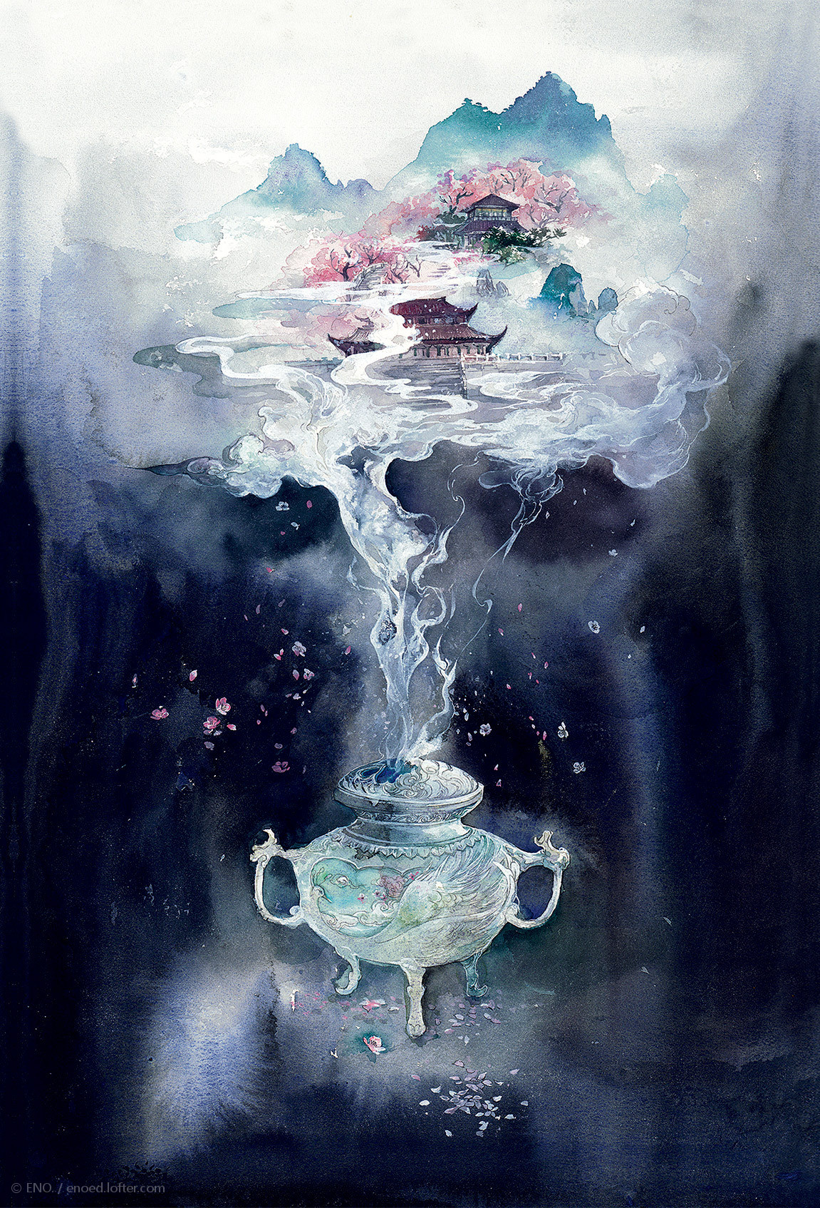
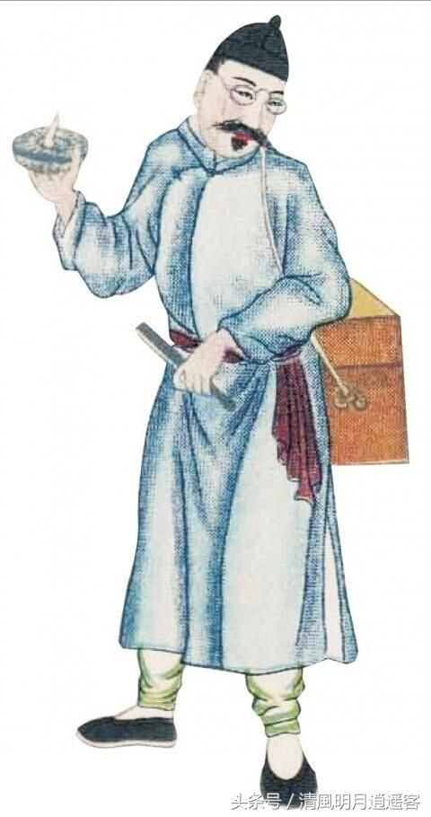
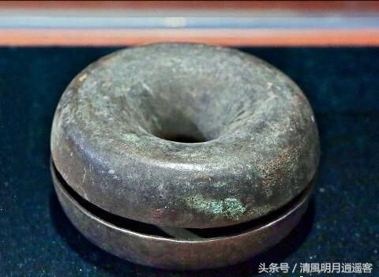
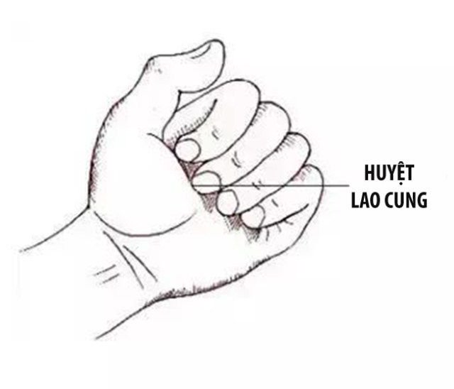

17. Quyển 1 - Chương 17: Ngân Y Linh (chuông Bạc Đại Phu) – 3
*Chương này có nội dung ảnh, nếu bạn không thấy nội dung chương, vui lòng bật chế độ hiện hình ảnh của trình duyệt để đọc.
“Ta ——” Giang Thế Ninh vừa đẩy nhanh bước chân dưới sự thúc giục của Tiết Nhàn, vừa có chút do dự mở miệng, “Ta vẫn cảm thấy không ổn lắm.”
“Không ổn cái gì?” Tiết Nhàn sờ kim châu của mình, hỏi.
“Tự tiện gấp rút lên đường, bỏ một mình đại sư ở lại.” Giang Thế Ninh đáp.
Tiết Nhàn tức giận trừng mắt nhìn hắn: “Ta bảo nè, có phải tên ngốc mọt sách nhà ngươi vẫn còn mộng du không? Hắn là kẻ bắt quỷ, hai ta là kẻ bị bắt, ngươi thấy tên tù nhân nào vượt ngục mà còn kêu lao đầu chưa?”
“Chưa từng.” Lời này quả cũng không sai, Giang Thế Ninh cân nhắc hai hồi, nhịn không được nói: “Chỉ là ——”
Tiết Nhàn: “Không có chỉ là.”
Giang Thế Ninh: “Nhưng ——”
Tiết Nhàn: “Cũng không có nhưng.”
Giang Thế Ninh bất đắc dĩ nghiêng đầu nhìn y.
Cả người Tiết Nhàn đều dán vào kim châu, còn không biết xấu hổ nói: “Ta nói lý thế đấy.”
Giang Thế Ninh: “…….”
Huyện Ninh Dương ban đêm có tiêu cấm, ở các ngã tư trên đường cái có dựng hàng rào và đồn canh gác, nha dịch trực đêm mang theo túi rượu dùng để giữ ấm người ban đêm, canh giữ bên cạnh đồn canh. Cửa thành bốn phía Đông Tây Nam Bắc đóng chặt, dân chúng bình thường mà muốn ra khỏi thành vào thời điểm này thì chỉ có thể độn địa hoặc chắp thêm cánh.
(Tiêu cấm là lệnh cấm các hoạt động về đêm, thường được thi hành để giữ an ninh trật tự trong chiến tranh hoặc vì lợi ích kinh tế, chính trị đặc biệt.)
Nhưng mà đối với hai vị không phải người này, tiêu cấm chẳng hề phiền toái như vậy.
Vào lúc này thân thể giấy da của Giang Thế Ninh liền lộ ra chút ưu thế, khi cần có thể xẹp lại thành tờ giấy mỏng, xuyên qua cửa chui ra ngoài.
“Quẹo hướng Đông.”
“Đến chân tường ở đầu phố đằng trước thì tiến vào ngõ nhỏ.”
“Đi thẳng rẽ hướng Tây.”
Cặp mắt của Tiết Nhàn còn tinh hơn cẩu, từ xa tít cũng nhìn thấy được nha dịch gác đêm ở chỗ tối, chỉ huy đúng lý hợp tình, trảm đinh tiệt thiết (Chém đinh chặt sắt: ý nói sự chắc chắn, quyết đoán dứt khoát, chắc như đinh đóng cột). Giang Thế Ninh là người mềm mỏng, bị Tiết Nhàn sai khiến đã quen, đối phương vừa mở miệng, hắn liền làm theo, cũng không nghĩ nhiều.
Kết quả Giang Thế Ninh nghe y chỉ bậy, sau khi đi một hồi lâu, rốt cuộc nhịn không được dừng chân lại, phiền lòng nói: “Tổ tông ơi, xin ngươi hãy thương xót, câm miệng lại đi.”
Tiết Nhàn liếc hắn: “Làm sao? Chẳng phải đang đi tốt đây ư, đâu có bị đám gác đêm kia phát hiện.”
Giang Thế Ninh tức giận nói: “Ừa, không bị phát hiện, nhưng tiệm quần áo này ta gặp ít nhất ba lần rồi, nếu mà cứ nghe theo ngươi thì có đến sang năm cũng chưa ra khỏi thành được.”
Tiết Nhàn ôm kim châu nói: “Ôi —— Trời hơi tối rồi, phải mau tìm chỗ đặt chân thôi.”
Giang Thế Ninh: “……..” Tên lưu manh sĩ diện chết tiệt này.
Không có Tiết Nhàn chỉ huy dẫn đường, bước đi của Giang Thế Ninh nhanh hơn rất nhiều. Chẳng mấy chốc bọn họ đã quẹo ba vòng, đi lên đường chính.
“Cái lầu này nhìn quen mắt ghê.” Tiết Nhàn nhìn trái ngó phải một lượt, cảm thấy con phố này rất quen.
Giang Thế Ninh “Ừm” một tiếng: “Ngươi không nhận ra con đường này à, sáng nay chúng ta vừa đi mà, sao ngươi vừa quay đầu liền quên thế.”
Có hắn nhắc nhở như vậy, Tiết Nhàn bấy giờ mới sực phản ứng, đi về phía trước con phố này một chút, đến đầu phố quẹo hướng Đông là có thể nhìn thấy nhà của Lưu sư gia. Ban đêm yên tĩnh, nếu chỗ nào có chút động tĩnh là nghe rõ ràng hơn ban ngày nhiều. Khi bọn họ đi ngang qua đầu phố, liếc mắt nhìn về cửa trạch viện quen thuộc kia, có thể nghe loáng thoáng trong trạch viện có chút tiếng người nhỏ vụn, nghe giống như đang tranh cãi, hoặc là cái khác, nói tóm lại, không phải nói chuyện bình thường.
Bước chân của Giang Thế Ninh khựng lại. Tiết Nhàn quay đầu nhìn trạch viện Lưu gia, nói: “Sao thế? Ngươi muốn nhìn lão ta ác giả ác báo à?”
“Đó là chuyện của Lưu sư gia, chẳng còn liên quan gì tới ta nữa cả.” Giang Thế Ninh lắc đầu, không dừng lại nữa, nhấc chân đi về hướng cửa thành.
Có lẽ là do bản tính của thầy thuốc, hắn rốt cuộc vẫn không muốn tận mắt chứng kiến người khác phải chịu dày vò, tuy nhiên đây có lẽ cũng là khác biệt rõ ràng nhất giữa hắn và Lưu sư gia.
Bên ngoài huyện Ninh Dương có nhiều rừng núi, song phần lớn đều bằng phẳng tươi đẹp, ít có dốc cao hung hiểm.
Vài năm trước, do quốc sư là một vị tăng nhân, núi rừng ở các châu phủ có thêm rất nhiều chùa chiền, hương khói rất thịnh vượng. Nhưng mấy năm nay không biết vì sao, mùa đông đến ngày càng sớm, ngay cả phương Nam cũng có tuyết lớn không ngừng. Đều nói là thụy tuyết triệu phong niên, song mấy năm nay chẳng có thêm mưa, thu hoạch không tốt, cuộc sống của dân cũng ngày càng khó khăn. Chính mình sống còn vất vả, càng đừng nói đến chuyện đi chùa góp tiền nhang đèn.
(Thụy tuyết triệu phong niên: một câu thành ngữ của Trung Quốc, nghĩa là năm nào có mùa đông nhiều tuyết thì năm tới sẽ là năm bội thu, vì tuyết rơi nhiều có thể làm tăng độ ẩm của đất và diệt sâu bệnh.)
Vì vậy, chùa miếu bỏ hoang trên núi cũng ngày một nhiều thêm, trở thành chỗ nghỉ chân tạm thời cho rất nhiều người phải gấp rút lên đường.
Khi Giang Thế Ninh mang theo Tiết Nhàn đến nghỉ chân tại một ngôi miếu hoang trên núi Kê Quan, bên ngoài đã bắt đầu đổ tuyết.
Tiết Nhàn vừa vào miếu đã chọn lấy một vị trí tốt —— nghiệp chướng không biết xấu hổ này trực tiếp gom cỏ tranh trên mặt đất, bày trên bệ tượng Phật, không e dè dựa người vào tượng Phật ngồi xuống. Không phải gấp rút lên đường, y tất nhiên cũng chẳng cần duy trì bộ dáng người giấy kia nữa, mà biến trở về hình dáng ban đầu.
Y mặc một bộ đồ đen, dáng ngồi biếng nhác, như thể không xương không cốt, khuỷu tay gác lên đài hoa sen của tượng Phật, ngón tay gầy gò chống cằm, một tay còn lại vẫn sờ viên kim châu bảo bối như trước.
Giang Thế Ninh xoa xoa mi tâm, cảm thấy vừa nhìn tổ tông này là lại đau đầu: “Mặc dù là miếu hoang, nhưng cũng phải có thể thống một chút đi, tượng Phật có thể tùy tiện ngồi vào được sao?”
Tiết Nhàn thuận tay vỗ vỗ cái chân của tượng Phật: “Chia ta nửa chỗ, không chịu thì ngươi kêu một tiếng nhé.”
Y còn nghiêm trang đợi một lát, rồi khẽ hất cằm với Giang Thế Ninh: “Nhìn đi, không kêu.”
Giang Thế Ninh: “…….. Ngươi thích nghịch thế nào thì cứ nghịch thế ấy đi, ta mặc kệ đấy.”
Hắn thổi tàn nến rơi trước tượng Phật, đánh lửa với Tiết Nhàn, vừa cố gắng châm ngọn nến đã có chút ẩm cũ, vừa phải đề phòng ngọn lửa kia đừng có bén vào mình.
“Ngươi lấy đồ đánh lửa ở đâu ra thế?” Giang Thế Ninh châm nến xong, dụi tắt ngọn lửa ở đầu đồ đánh lửa, thuận miệng hỏi một câu.
“Lúc trước tiện tay lấy được trong bao vải của tên lừa trọc kia.” Tiết Nhàn mặt không đỏ tim không nhảy nói.
Giang Thế Ninh bất đắc dĩ: “Ta cũng lần đầu thấy có tù vượt ngục mà còn tiện tay chôm đồ được đấy.”
Tiết Nhàn: “Hắn cũng đâu có thiếu mấy thứ đồ này.”
Cứ mỗi khi nhắc tới Huyền Mẫn là Giang Thế Ninh lại thấy có chút băn khoăn. Hắn nhịn không được hỏi Tiết Nhàn: “Có phải ngươi đặc biệt không thích vị đại sư kia không? Là vì hắn bắt chúng ta hả?”
Tiết Nhàn lắc đầu.
“Vậy sao ngươi lại vội vàng chạy thoát khỏi hắn như thế? Thứ cho ta nói thật………” Giang Thế Ninh chỉ vào mình, lại chỉ Tiết Nhàn, “Hai chúng ta tay không thể nâng vai chẳng thể vác, nếu trên đường gặp phải rắc rối gì thì hiểu rồi đấy. Cả người ta từ trên xuống dưới chỉ có một cái y linh, không đáng giá tiền, nhưng kim châu của ngươi thì không ổn, lỡ may bị người khác theo dõi ——”
Tiết Nhàn nắm viên châu trong tay, xoay nhẹ trước ánh nến.
Y sở dĩ bỏ chạy suốt đêm là có nguyên nhân, nguyên nhân là ở viên kim châu trong chân long chi thể này. Hiện giờ thân thể y chưa khôi phục, sự liên hệ với kim châu rất mỏng manh, dù cho đang siết chặt trong tay như thế này, song y gần như không hề có cảm giác với kim châu, giống như thể đang siết một viên châu bình thường đến cực điểm vậy.
Nhưng Huyền Mẫn thì không như thế. Dị động ở da cốt bên hông hắn vô cùng cổ quái, một lần còn có thể xem như ảo giác, đến lần thứ hai thì không thể bỏ qua.
Dù Tiết Nhàn vẫn chưa nhìn thấy hắn ra tay chính thức lần nào, nhưng y gần như đã có thể khẳng định rằng, Huyền Mẫn không đơn giản như vậy.
Trước mắt y vẫn chưa sinh ra được bất cứ cảm giác nào với kim châu, nhưng Huyền Mẫn thì chưa chắc. Y mang theo kim châu, thời gian ở bên người Huyền Mẫn càng lâu, kim châu lại càng dễ dàng nhận ảnh hưởng từ Huyền Mẫn. Nếu kim châu có dị thường, vậy y đừng nghĩ tới việc khôi phục long thể.
Huống hồ………
Tiết Nhàn nói với Giang Thế Ninh: “Hắn lai lịch không rõ ràng, mục đích lại càng không rõ ràng hơn, vừa không giống đám thuật sĩ giang hồ kiếm tiền mưu sinh, cũng không giống hòa thượng đứng đắn từ bi vi hoài đi khắp nơi giúp người. Có đôi khi trong vài khoảnh khắc, ta thậm chí có thể cảm thấy được hắn mang theo một loại lệ khí lạnh lẽo.”
Giang Thế Ninh không hiểu ra sao: “Lệ khí lạnh lẽo là sao, ngươi nói sao cho ta hiểu được ấy.”
Tiết Nhàn “Chậc” một tiếng, liếc mắt nhìn hắn, ghét bỏ nói: “Nói trắng ra, chính là không giống với hòa thượng bình thường. Lúc trước ta còn không nghĩ ra hắn không giống chỗ nào, giờ thì nghĩ ra rồi, có lẽ là hắn thiếu đi khí chất ôn hòa hiền hậu tuân thủ nghiêm ngặt lời răn dạy. Ngươi không cảm thấy, ở một lúc nào đó, hắn thậm chí còn dám phạm sát giới sao?”
“……..” Giang Thế Ninh nghẹn trong chốc lát, lắc đầu nói: “Cái đó thì không cảm thấy, nhưng mà nói ra cũng thật xấu hổ, ta quả thật không hiểu sao có chút sợ hắn.”
Tiết Nhàn tức giận nói: “Cũng thế thôi, cùng một ý cả.”
Nói đến lai lịch không rõ ràng, Giang Thế Ninh đột nhiên nhớ tới một chuyện: “Đúng rồi, lúc trước ở trong căn phòng đó, ngươi có từng ngửi thấy một ít mùi thuốc không?”
“Ngửi thấy, ta vẫn còn hơi khó hiểu đây, sao con lừa trọc kia lại uống thuốc?” Tiết Nhàn đáp.
“Ta ngửi mùi thuốc mà lớn lên, nên hơi mẫn cảm với nó.” Giang Thế Ninh thoáng suy tư, nói: “Mùi thuốc trong phòng có chút quen thuộc, có bảy phần tương tự với thuốc mà một vị hàng xóm đến mua ở y đường Giang gia nhà ta nhiều năm trước.”
Tiết Nhàn thắc mắc nói: “Đó là thuốc trị loại bệnh nào?”
Giang Thế Ninh do dự một lát, nói: “Chứng mất hồn.”
Người mắc chứng mất hồn thường xuyên mất ngủ về đêm, sợ hãi hay bị bóng đè, thỉnh thoảng ngủ một giấc xong là quên mất những chuyện xảy ra trước đó, ký ức bị khuyết thiếu, giống như thần hồn rời khỏi cơ thể, cho nên gọi là chứng mất hồn.
“Chứng mất hồn? Con lừa trọc kia á?” Tiết Nhàn “Xì” một tiếng, xua tay nói: “Hắn làm gì có dáng vẻ sợ sệt mơ màng không tỉnh táo của người mất hồn đâu? Sao có thể thế được?”
——
“Thoạt nhìn đúng thật là không giống như ký ức bị khuyết thiếu, nhưng mà ——” Giang Thế Ninh hồi tưởng một lát, lại nói: “Theo ta chứng kiến, có những người mắc chứng mất hồn biểu hiện tương đối rõ rệt, bởi vì ký ức hoặc thiếu sót hoặc hỗn loạn, khi bọn họ nói chuyện, vẻ mặt luôn do dự, suốt ngày thần sắc mệt mỏi, chẳng có tinh thần gì. Nhưng có một ít thì không, có lẽ là bẩm sinh lòng phòng bị khá mạnh, bọn họ luôn rất sợ người lạ, lời nói luôn có điều che giấu, nghĩ mọi biện pháp để vòng qua phần ký ức bị bỏ sót của mình, chỉ nói điều mình nhớ rõ, nếu ở chung không lâu thì quả thực nhìn không ra có vấn đề gì.”
Tiết Nhàn nghe vậy thì nhún vai: “Dù có là số ít những người có lòng phòng bị mạnh, cũng không phải lúc nào cũng tỉnh táo đúng chứ? Nếu không muốn để người khác phát hiện, tất nhiên phải luôn làm việc cẩn thận, tránh tiếp xúc nhiều với người bên ngoài làm lộ ra manh mối. Làm gì có ai mất trí nhớ mà lại một thân một mình đi xung quanh du lịch, còn trêu chọc cả người lẫn quỷ? Đó không gọi là mất trí nhớ mà gọi là đồ điên mất tim rồi.”
Giang Thế Ninh gật đầu: “Cũng đúng.”
“Tuy nhiên dù không phải là chứng mất hồn, lừa trọc kia cũng có vấn đề khác.” Tiết Nhàn nhớ lại dáng vẻ Huyền Mẫn đang nói nửa chừng thì bỗng dưng chống bàn ngồi xuống, nghiêm mặt nói: “Kẻ không rõ lai lịch, còn nhìn không ra sâu cạn như vậy, sẽ không đến mức đi lung tung khắp nơi mà chẳng hề có mục đích gì, hắn đến huyện Ninh Dương tất có nguyên do. Nhưng mà cả ngày hôm nay hắn lại chỉ làm hai việc chẳng liên quan đến mình —— bắt hai ta, hủy đi phong thủy trận ở Lưu gia.”
Giang Thế Ninh nghe vậy, không khỏi bổ sung: ” Hắn còn siêu độ lão thái thái Lưu gia, giúp ta lấy được y linh, giúp ngươi lấy kim châu, còn ——”
Lời còn chưa dứt, hắn liền dừng lại. Bởi nghĩ đến như thế, hành động của Huyền Mẫn càng có vẻ không rõ mục đích. Nếu cử thủ chi lao thì cũng thế, nhưng sự thật là việc này đã khiến hắn phải lưu lại trạch viên Lưu gia cả một buổi sáng, có thể nói là vừa tốn thời gian vừa tốn sức, rốt cuộc là hắn muốn gì đây?
(Cử thủ chi lao: chỉ những việc nhẹ nhàng, dễ dàng, không đáng nhắc đến, chỉ như nhấc cánh tay.)
“Lúc trước theo ý tứ trong lời nói của hắn, có vẻ còn tính đưa Phật đưa đến Tây (ý nói giúp đỡ người khác đến cùng), đem chiếc y linh của ngươi đến chỗ tỷ tỷ ngươi luôn.” Tiết Nhàn thưởng thức kim châu, lại nói tiếp: “Ta tình cờ từng đi qua An Khánh, không tính là cách xa Ninh Dương cả ngàn dặm, nhưng cũng cách cả một con sông. Nếu thật sự là tiện tay giúp đỡ không hề có mục đích, vậy cũng quá nhiệt tình rồi. Cái bản mặt băng thiên tuyết địa Bắc phong tiêu tiêu (nói cái mẹt lạnh te đó) của con lừa trọc kia, có tí gì liên quan đến từ “Nhiệt tình” hả?”
Dứt lời, Tiết Nhàn bất giác tưởng tượng ra dáng vẻ lừa trọc nhiệt tình sẽ ra sao.
Sau một lát, nghiệp chướng này bỗng run rẩy, từ ngọn tóc đến xương hông, mặt không chút thay đổi nói: “Cứu mạng, làm ta sợ muốn chết.”
Giang Thế Ninh: “………”
Tổ tông này tuy rằng trông không đáng tin, nhưng lời nói cũng đúng đắn hợp lý. Song nói đến mục đích không rõ ràng tiện tay giúp đỡ người khác, Giang Thế Ninh nghiêng đầu nhìn y: “Ngày đầu tiên ngươi đến huyện Ninh Dương, chẳng phải cũng không làm chính sự, mà tạo cho ta một cơ thể giấy da đó sao…….”
Tiết Nhàn thuận miệng nói: “Cái đó không giống.”
“Nói thật, kỳ thực ta vẫn chưa từng suy nghĩ cẩn thận, huyện Ninh Dương có nhiều nhà như vậy, sao lại cứ muốn đến ở trạch viện đổ nát nhà ta.” Giang Thế Ninh lắc đầu nói: “Vừa lạnh vừa tối chẳng thấy ánh sáng, khẩu vị của ngươi là ưa nổi bật, đúng là thích tự làm tội mình.”
“Ta thích, ngươi cản được chắc?” Tiết Nhàn lật lọng oán giận.
Khi tổ tông này không nói chuyện tranh luận, thậm chí còn chẳng thèm nhìn người khác lấy một cái, chỉ lo thưởng thức viên châu bảo bối của y.
Ánh nến vàng ấm, khiến làn da tái nhợt của Tiết Nhàn sống động hơn một chút. Tuy rằng y mở miệng là thiếu đánh, song thực sự có diện mạo rất đẹp, trong ánh nến, dưới hàng mi đen dày của y hiện ra bóng đen cong cong, y biếng nhác khép hờ mắt, nhìn kim châu lấp lánh dưới ánh nến và tuyết lớn dày đặc ngoài cửa.
Huyện Ninh Dương có nhiều tòa nhà có thể che mưa chắn gió như vậy, vì sao cứ muốn đến y đường Giang gia, lại phí cả ngày trời làm cơ thể bằng giấy cho tên thư sinh này nữa………
Nguyên nhân cụ thể thì Tiết Nhàn không nhớ rõ, tuổi thọ của y dài lâu hơn thường nhân rất nhiều, nếu mỗi việc nhỏ nhặt không đáng kể hàng ngày đều nhớ rõ ràng, thì cái não rồng của y dù có to mấy cũng nổ mất.
Y chỉ nhớ vào mùa đông một năm nào đó, y đi một chuyến đến phương Bắc, trên đường về tình cờ đi ngang qua huyện Ninh Dương.
Lúc ấy hẳn là chạng vạng, huyện Ninh Dương cũng đổ một trận tuyết lớn hiếm thấy như tối nay, trên đường rất ít người qua lại, ngay cả quán rượu và hàng ăn cũng đã dọn từ lâu, cả con phố trở nên có chút trống vắng.
Khi đó, Tiết Nhàn vẫn chưa bị rút gân cốt, đi đứng thuận tiện. Chân long chi thể của y đương nhiên không sợ lạnh, gió tuyết đối với y chẳng qua chỉ là chút điểm xuyết cho ngày đông. Vì thế, y chỉ mặc một bộ đồ đen mỏng manh, đi không nhanh không chậm giữa trời tuyết. Kết quả mới vừa đi đến đầu ngõ, liền có người kéo tay lại.
Tiết Nhàn thích đơn độc, luôn không ưa qua lại thân thiết với người ngoài, đương nhiên cũng không quen bị người khác lôi lôi kéo kéo.
Y cau mày hơi mất kiên nhẫn quay đầu, thấy kẻ giữ chặt tay mình là một người trung niên mặc áo bào màu xám, người nọ cầm ô bằng giấy dầu, trên vai đeo một cái túi vải đựng rương gỗ vuông, xem dấu chân, là đi ra từ trong hẻm.
Bộ dáng của người trung niên nọ, Tiết Nhàn đã chẳng còn nhớ rõ, chỉ nhớ ông để râu, trông rất hiền lành.
Ông kéo Tiết Nhàn, chỉ vào mu bàn tay y nói: “Miệng vết thương sâu như vậy, không bôi thuốc không băng bó, da thịt sắp bị đông cứng rồi kìa. Trời rét thế này, nhiễm lạnh hai hôm thôi là về sau hằng năm khi trời đổ tuyết đều sẽ bị đau, lúc đó thì ráng mà chịu.”
Người trung niên nọ có hơi dong dài, rất giống như đang nói chuyện với tiểu bối nhà mình, chẳng khác chút nào, Tiết Nhàn nghe vậy thì ngạc nhiên, theo bản năng nhìn vào tay mình.
Bàn tay bị người trung niên nọ kéo quả nhiên bị thương, là do lúc trước nhất thời sơ ý bị mưa sét quét qua lưu lại. Loại vết thương này với y chỉ như đi đường bị nhánh cây quẹt phải, đảo mắt liền quên, chưa đến hai ngày là có thể khôi phục như lúc ban đầu. Nhưng trong mắt người thường, nó quả thực rất dọa người —— vết thương vắt ngang nửa mu bàn tay, máu tươi đọng lại quanh miệng vết thương, da thịt rách toạc, sâu đến nỗi thấy cả xương.
Người trung niên nọ không nói hai lời, chưa đợi Tiết Nhàn kịp phản ứng đã vội vàng kéo y vào ngõ nhỏ, đi một đoạn đường ngắn rồi dừng lại trước một cửa lớn sơn son.
Đây có vẻ là nhà của ông ta, ông nâng tay đẩy ra nửa cánh cửa, hướng đầu vào trong gọi một câu, hình như là tên ai đó, lại nói: “Đưa cái tụ lô trên bàn của ta lại đây.”
(Tụ lô là cái lò nhỏ, lớn hơn bàn tay một chút, ôm trong tay áo để sưởi ấm.)
Dứt lời, ông mở rương gỗ ra, một khắc không trì hoãn, cẩn thận bôi thuốc lên vết thương của Tiết Nhàn.
Người trong phòng mau chóng đi tới cạnh cửa, mang ra một cái tụ lô tinh xảo bằng đồng.
Tiết Nhàn nhìn lướt qua, người mang tụ lô là một phụ nhân đứng tuổi, cũng có khí chất ôn hòa giống người trung niên nọ. Phía sau bà là một đứa bé trai, thoạt nhìn khoảng chừng bảy tám tuổi, khi ánh mắt nhìn đến Tiết Nhàn, nó cười cười với y. Còn ăn không nói có chỉ vào tay Tiết Nhàn: “Hai ngày không được dính nước, nhất là nước lạnh.”
“Nào, đi đọc sách của con đi.” Phụ nhân buồn cười quay đầu xua nó, lại nói với Tiết Nhàn: “Đúng là không nên dính nước, thời tiết thế này cần phải dưỡng thương cẩn thận, không thì cơn đau sẽ bén rễ sâu, sau này hằng năm đều tái phát.”
Không khác gì lời nói của người trung niên.
“Cậu đang gấp rút lên đường hả? Có muốn vào phòng cho ấm áp một lát không?” Người trung niên dùng vải mảnh băng bó tay y kỹ lưỡng, cẩn thận tránh đi chỗ đau, ôn hòa hỏi.
“Không được, còn có việc.” Tiết Nhàn trả lời, ngừng một chút, lại hơi mất tự nhiên bổ sung một câu: “Làm phiền rồi, đa tạ.”
“Thế thì mang cái tụ lô này theo đi, vết thương kiểu này là phải che đậy kín một chút.” Người trung niên không khỏi phân trần, đưa cái tụ lô to bằng bàn tay cho Tiết Nhàn.
Tiết Nhàn tuy nói là không sợ lạnh, nhưng vẫn cảm nhận được mát lạnh ấm ra sao. Khi tụ lô nóng ấm dán vào trong tay, y ngẩng đầu quét mắt nhìn lên bảng hiệu trên cửa nhà, trên đó viết bốn chữ —— Y đường Giang thị.
Một năm sau, y tình cờ đi qua Ninh Dương, thừa dịp không người phát hiện, bèn công khai bước vào sân nhà Giang gia, đặt cái tụ lô bằng đồng kia và một túi nhỏ đựng kim châu lên bàn đá, rồi thảnh thơi rời đi.
Lần này y lại đến huyện Ninh Dương, nhớ tới y đường Giang gia, định tiện đường ghé thăm một chút, ai ngờ lại trông thấy cảnh tượng đổ nát như vậy. Cửa gỗ sơn son và vườn thuốc trong viện ngày xưa đã hoàn toàn thay đổi, chỉ còn lại một cô hồn dã quỷ là Giang Thế Ninh.
Y liền thuận tay giúp một phen.
Dù sao không phải ai trên thế gian này cũng đều là người lòng dạ độc ác như Lưu sư gia, có kẻ vong ân phụ nghĩa, cũng có người lương thiện nhân đức.
Tiết Nhàn đưa mắt nhìn tuyết lớn ngoài phòng, dựa lưng vào tượng Phật.
Giang Thế Ninh bỗng hỏi: “Nói đi, lúc ngươi kêu ta chờ ngoài cửa, ngươi ở trước bàn đại sư làm trò gì đó?”
Tiết Nhàn miễn cưỡng lên tiếng, nói: “Tiện tay để lại mấy thứ thôi, coi như cảm ơn hắn giúp ta lấy lại kim châu.”
Vật y để lại cho Huyền Mẫn không phải thứ gì khác mà chính là một miếng vảy rồng từ nguyên thân của y. Tốt xấu gì cũng là một bộ phận của chân long chi thể, tuy rằng không đến mức hoạt tử nhân nhục bạch cốt, nhưng còn quý giá hơn cả nhân sâm linh chi. Thân thể lừa trọc kia mang bệnh, tuy không biết nguyên nhân là gì, nhưng có vảy rồng làm thuốc, cũng sẽ giúp ích ít nhiều.
Người thường đương nhiên không nhận ra vảy rồng, ban đầu thoạt nhìn chỉ thấy một miếng dẹt hình tròn, to bằng quả du, màu đen sáng bóng. Tỏa ra mùi hương thoang thoảng, như là mùi ẩm ướt của mưa rơi trên núi đá, còn có chút…….. hương vị thơm ngon không thể nói rõ, như là miếng tôm trắng nõn vừa bóc ra.
(Cây du là một loài cây lớn, gỗ cứng, dùng để làm đồ đạc. Quả du có hình tròn dẹt như trên.)
Tiết Nhàn lẳng lặng mở mắt ra, mặt không chút thay đổi than thở rằng: “Ta hơi đói rồi.”
Trong căn phòng trên tầng hai của Quy Vân cư, Huyền Mẫn vẫn nhắm mắt ngồi trước bàn như cũ, duy trì tư thế khi Tiết Nhàn bỏ đi, sau một lúc lâu vẫn chưa động đậy.
Trước bàn hắn có một tờ giấy vàng, trên giấy có mảnh vảy rồng mà Tiết Nhàn lưu lại, mùi hương đặc biệt kia cứ như vậy chậm rãi tản ra, lượn lờ trong không khí, bay tới chóp mũi hắn.
Huyền Mẫn nhướn mày, đột nhiên mở mắt ra, nốt ruồi hình nhện bên gáy cũng lặng lẽ biến trở về nguyên dạng.
Hắn rủ mắt nhìn trên bàn, thấy trên giấy vàng có ghi mấy chữ cẩu bò bự chảng: “Linh dược, có thể trị bách bệnh, tin hay không tùy ngươi.”
Huyền Mẫn cầm miếng dẹt màu đen bên cạnh đống chữ cẩu bò lên xem, lại chợt nhớ tới điều gì đó, lấy trong người ra một tờ giấy mỏng.
Hắn vuốt phẳng tờ giấy, trên đó viết hai chữ: Tìm người.
Cạnh hai chữ đó, trùng hợp vẽ một miếng dẹt màu đen, giống như đúc miếng vảy trên bàn.
Tìm người…….
Huyền Mẫn cau mày, cẩn thận đối chiếu một phen, lại cất tờ giấy đi, sờ miếng dẹt được kẻ kia lưu lại, lẳng lặng ngồi bên ánh nến.
Ngoài cửa sổ, gió lạnh hòa tuyết lớn, phả vào cửa lầu.
Bất luận là đường nhỏ trên núi hay là phố phường trong thành, đều là một màu đen tối, xa xăm thăm thẳm.
✿Tác giả có lời muốn nói:
Sáng nay có tiết học, cho nên không dám ngủ muộn quá, chương này đã bổ sung xong ~ Quyển này kết thúc rồi =3=
Yên tâm, chương sau Tiết Nhàn gặp lại Huyền Mẫn rồi, thắp một ngọn nến trước.
Ngoài ra trạng thái người giấy sẽ không tiếp tục duy trì nữa đâu, quyển sau là có thể khôi phục nhân thân rồi ~
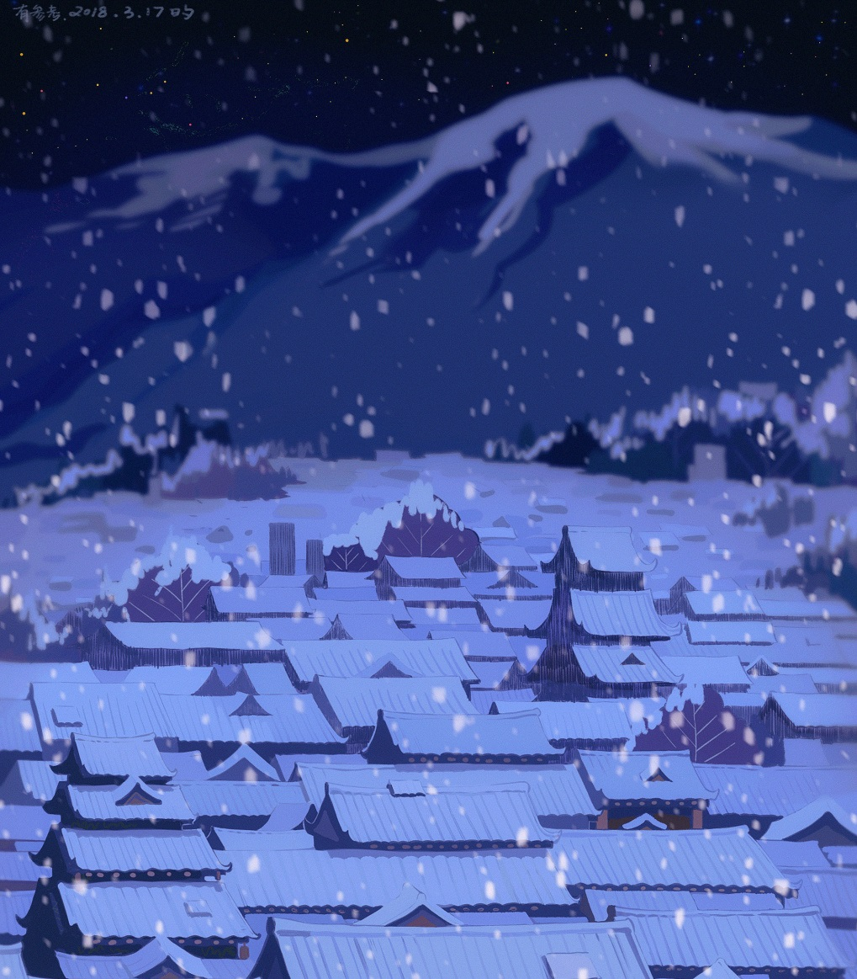
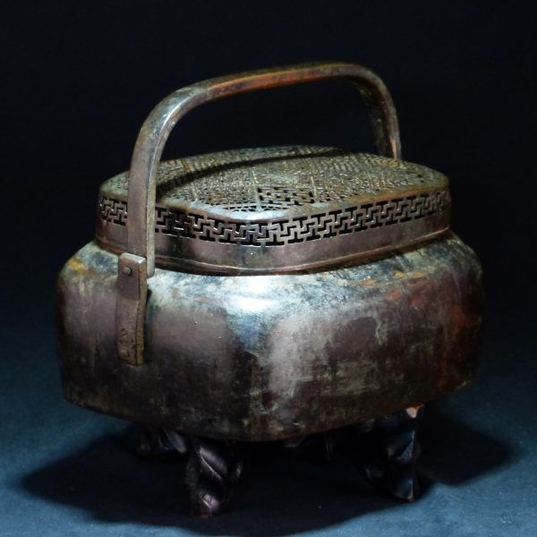
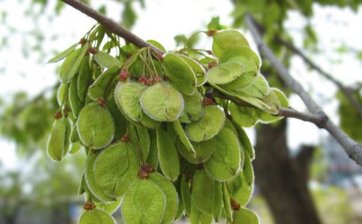

18. Quyển 2 - Chương 18: Vô Danh (không Tên) - Manh Quái Tử (thầy Bói Mù) – 1
*Chương này có nội dung ảnh, nếu bạn không thấy nội dung chương, vui lòng bật chế độ hiện hình ảnh của trình duyệt để đọc.
Trận tuyết này cứ rơi rồi lại ngừng, kéo dài chừng một ngày một đêm.
Việc này đối với Tiết Nhàn và Giang Thế Ninh mà nói, là vừa có lợi vừa có hại.
Lợi là Giang Thế Ninh làm quân chủ lực đi đường, là dã quỷ sợ dương khí, tuyết rơi đậm khiến mây đen âm u cả ngày, dương khí không đủ, âm khí đại thịnh, rất thuận tiện cho hắn, không đến mức mới tờ mờ sáng liền xong đời.
Hại là…….
“Nâng tay lên giúp ta chắn mặt! Đầu ta sắp bị gió thổi rớt rồi!” Tiết Nhàn vô cùng khí thế bảo Giang Thế Ninh.
Gió lớn như vậy, y đương nhiên không thể ngồi trên vai Giang Thế Ninh nữa. Rơi vào đường cùng, Giang Thế Ninh chỉ có thể kẹp y vào trước vạt áo của mình, chỉ để lộ cái đầu, để cái tên không an phận này chỉ điểm giang sơn. Nhưng trận gió này căn bản chẳng tuân theo lẽ thường, không có quy luật, Đông Tây Nam Bắc đồng loạt gào thét, khiến người ta vô cùng căm tức.
Giang Thế Ninh xanh mặt nâng tay lên, vừa che chắn cái đầu giấy của y, vừa gian nan lê bước trong gió rít, “Ngươi cho cái đầu quý giá của ngươi lui vào trong áo hộ cái.”
Tiết Nhàn trảm đinh tiệt thiết cự tuyệt: “Không, ta sợ chui vào thì ngươi đi nhầm đường mất.”
Giang Thế Ninh: “…….” Cái đồ mù đường mà cũng dám lên mặt?
Tiết Nhàn cười lạnh: “Chờ ngươi vào thành rồi, ngươi sẽ khóc lóc hỏi ta phải đi như thế nào.”
Giang Thế Ninh: “…….”
Nơi bọn họ muốn đi là huyện Ngọa Long cách huyện Ninh Dương hai thành, đó là một trong những huyện thành gần sông, có một bến thuyền từ xưa.
Bến thuyền đó không lớn, khách đi thuyền lui tới mỗi ngày không tính là nhiều, cũng không phải con đường duy nhất để đến phủ An Khánh. Sở dĩ phải qua sông từ chỗ đó, chỉ là bởi Tiết Nhàn muốn đến đó tìm một người.
“Ở con đê phía Đông bến thuyền có một hộ gia đình, hẳn là hai anh em, nhưng mà có vẻ không thân nhau lắm, ta đi qua đó hai lần, cả hai lần đều thấy bọn họ cãi nhau ồn ào. Người lớn hơn có chút bản lĩnh, ta phải kêu y giúp ta xem thử viên kim châu này, không chừng y có thể tìm được kẻ bán kim châu cho Lưu sư gia đang ở nơi nào.” Tiết Nhàn nói như vậy với Giang Thế Ninh.
Nếu y đã đi qua hai lần, vậy cho thấy đúng thật là cao nhân đáng tin, Giang Thế Ninh đương nhiên không có dị nghị, ngoan ngoãn đi về hướng huyện Ngọa Long.
Để tránh phiền toái khi ra vào thành, bọn họ bỏ qua hai huyện thành ở giữa, toàn đi đường núi. Hai vị này một là rồng, một là quỷ, lại quen đi đường đêm, theo lý thì sẽ không có gì đáng sợ mới đúng.
Nhưng có lời đồn rằng núi rừng ở vùng này có vài sơn phỉ náo loạn, không phải chuyện gì to tát, nhưng đối với xe ngựa đi qua đây thì cũng khá phức tạp. Vậy nên Tiết Nhàn ôm viên kim châu, tim Giang Thế Ninh cả quãng đường đều treo ngược, sợ gặp phải nhóm người nào, xé tươi hai bọn họ.
Lúc hắn nghỉ chân tại một ngôi miếu hoang, sau khi thấy trên tường có dấu vết đao chém đánh nhau, ở cạnh cửa còn có vết máu khô đỏ sậm, loại lo lắng này đã lên đến đỉnh điểm.
Cũng không biết là do tuyến đường bất đồng hay là vì nguyên nhân nào khác, dọc đường đi ngay cả một tên sơn phỉ bọn họ cũng chưa gặp, thỉnh thoảng bắt gặp xe ngựa đi ngang qua, còn có thể hóa thành giấy da đi nhờ một đoạn đường.
Tóm lại, gió êm sóng lặng đến mức hơi kỳ quái.
Mãi đến ngày thứ tư, khi cả hai lông tóc không hao tổn gì đi tới ngoài cửa thành, Giang Thế Ninh vẫn có chút không thể tin được: “Là chúng ta vận khí quá tốt sao?”
“Người khác đều không sợ trộm chôm đồ chỉ sợ trộm nhớ thương, ngươi thì ngược lại, cả ngày thương nhớ trộm, đúng là có một không hai.” Tiết Nhàn ngẩng đầu nhìn cửa thành.
“Huyện Ngọa Long ——” Giang Thế Ninh đọc ba chữ lớn kia, nói: “Người ta đều nói phàm là nơi có tên mang chữ “Long”, đều từng có chân long hiện thân. Huyện Ngọa Long này, chắc là từng có chân long ngủ ở đây nhỉ.”
Tiết Nhàn tỏ vẻ ghét bỏ: “Cái huyện chỉ bé bằng bàn tay này, ngay cả đặt chân còn chẳng đủ, có ngươi mới ngủ ấy!”
Giang Thế Ninh mờ mịt nhìn y: “Ta cũng đâu có nói ngươi đâu?”
Bọn họ đến vừa đúng canh năm, tiếng chuông báo sáng vang lên từ trong thành, hết đợt này đến đợt khác, từ xa vọng ra ngoài. Sau khi dư âm của đợt chuông thứ năm ngừng lại, cửa thành chầm chậm mở ra.
Khi thủ thành mở cửa, Giang Thế Ninh nép vào một góc hẻo lánh, định thừa dịp bóng đêm còn chưa tắt hẳn, biến trở về giấy da chui qua cửa, tránh để đến lúc kiểm tra lại gặp phiền toái. Nhưng hắn vừa lùi một bước, gót chân liền cảm giác như dẫm phải thứ gì.
“Sao thế?” Tiết Nhàn hỏi.
Giang Thế Ninh hạ thấp người, gạt tuyết đọng ở dấu chân ra, lấy ra một phiến dẹt bằng sắt hơi biến dạng.
Nương theo ánh đèn lồng trên tường thành, Tiết Nhàn nheo mắt nhìn, thấy phiến sắt kia lớn cỡ ngón cái, một mặt có khắc đầu sói thô ráp, mặt kia có khắc tên, có điều cái tên bị người ta dùng đao quẹt mạnh qua, nhìn không ra nguyên trạng.
“Lại là một cái nữa.” Giang Thế Ninh nói thầm, lấy từ trong người ra một phiến sắt cùng loại.
Đây là hắn lúc trước nhặt được dưới tượng Phật khi đang nghỉ chân ở một ngôi miếu hoang, bên trên còn dính một vết máu sẫm màu, cái tên viết trên đó cũng bị rạch rối tinh rối mù, hoàn toàn không nhận ra được là chữ gì.
Tiết Nhàn: “Cứ thu lại trước đã.”
Giang Thế Ninh cất cả hai phiến sắt vào người, không trì hoãn nữa, thừa dịp thủ thành không chú ý, vội vàng lọt qua khe cửa đi vào thành.
Tiến vào cửa thành, hắn liền choáng váng.
Dáng vẻ của huyện Ngọa Long và huyện Ninh Dương chênh lệch khá xa, liếc mắt nhìn hầu như không thấy một cái ngã tư đường nào thẳng cả, đều là đường đi giao nhau bảy cong tám quẹo, trông như một mê cung lộn xộn.
Giang Thế Ninh nghẹn một lúc lâu, rốt cuộc cúi đầu hỏi Tiết Nhàn: “Đường này…….. Đi như thế nào?”
Tiết Nhàn dương dương tự đắc ôm kim châu, lắc lư đầu nói: “Đầu phố đằng trước, phía Đông có tiệm bánh bơ Trương thị, rẽ qua chỗ đó.”
“Thấy sạp bán bánh vừng ngọt kia không? Đến góc kia thì quẹo hướng Tây.”
“Bên kia đường có hàng bán canh hồn đồn hả? Đúng rồi, rẽ vào lối đó.”
(Bánh bơ)
(Bánh vừng ngọt)
(Canh hồn đồn là canh vằn thắn hay hoành thánh, người Tàu ngoài khu vực Quảng Đông thì gọi là canh hồn đồn.)
…………….
Đi qua mấy con phố, Giang Thế Ninh rõ ràng nghe y chỉ huy đến đói cả bụng. Là một dã quỷ, quả thực là chỉ có quỷ mới biết đã bao lâu rồi hắn chưa có cảm giác đói khát.
“Cái đồ mù đường nhà ngươi, toàn nhớ đường dựa vào đồ ăn đấy à?” Giang Thế Ninh chịu hết nổi, mở miệng hỏi ngang phè.
Tiết Nhàn ôm kim châu gật đầu một cái: “Phải. Ngươi tập trung đi đường đi, nói ít thôi, trời sắp sáng rồi. Đi qua một hàng thịt kho và một quán ăn nữa là đến!”
Giang Thế Ninh yên lặng trợn trắng mắt.
Phương thức nhớ đường của tổ tông này tuy rằng hơi đáng ghét một tẹo, song đều chọn đường gần. Quả nhiên, sau khi đi qua quán ăn, Giang Thế Ninh trông thấy một bến thuyền xa xa ẩn hiện trong sương tuyết, lá cờ bay phấp phới trong gió, trên bờ hình như còn mấy con thuyền chở khách đang đậu.
Giang Thế Ninh lấy tay che người giấy đang rướn đầu rướn cổ ở trước vạt áo lại, rụt cổ ngược gió đi về hướng con đê ở phía Đông bến thuyền.
“Tổ tông ơi ngươi có thể ngồi yên đừng nhúc nhích có được không? Gió thổi đi mất là ta không đi nhặt ngươi đâu đấy.” Giang Thế Ninh tức giận lải nhải.
Tiết Nhàn lại rướn đầu nhìn ngã tư đường, “Chậc” một tiếng: “Sao ta cứ cảm giác phía sau có người thế nhỉ.”
Giang Thế Ninh theo bản năng dừng bước, vội vàng nhìn xung quanh một vòng, “Không phát hiện người nào hành tung cổ quái cả. Có phải nhiều tuyết quá nên hoa mắt nhìn lầm không?”
“Có lẽ vậy.” Tiết Nhàn thì thầm, rụt cổ về, miễn cưỡng an phận một ít.
Y thầm nghĩ: Nếu thực sự có người theo sau, khi đi trên nền tuyết sẽ phát ra tiếng “Loạt xoạt loạt xoạt” chứ, chẳng có lý nào lại không nghe thấy gì. Có lẽ là nghĩ nhiều thật…….
Dưới sự chỉ dẫn của Tiết Nhàn, Giang Thế Ninh rất nhanh đã đi tới trước một ngôi nhà nằm ở chỗ hoang vu cạnh đê. Nói là ngôi nhà, quả thực là coi trọng nó. Nhìn từ ngoài tường, cái nhà này bé như lồng gà, cửa chỉ có một cánh, cũ kỹ loang lổ, vì ẩm ướt nên góc cửa thậm chí còn mọc mốc, cũng chẳng có ai để ý.
Có thể thấy được cuộc sống của hộ gia đình này chẳng mấy no đủ.
“Gõ cửa đi.” Tiết Nhàn nói.
Giang Thế Ninh nề nếp đã quen, gõ cửa cũng vô cùng văn nhã, “Cốc cốc cốc” ba tiếng, vừa nhẹ vừa chậm, Tiết Nhàn nghe mà đau răng, “Ngươi gõ như muỗi kêu thế, hai anh em kia mà nghe được thì có mà gặp quỷ, trong hai người bọn họ có một người từng bị thương ở tai, ngươi cứ yên tâm mà gõ mạnh vào.”
Nghe vậy, Giang Thế Ninh bất đắc dĩ tăng thêm lực đạo, vừa niệm “Thứ tội thứ tội”, vừa gõ liên thanh vài cái.
Qua một hồi lâu, trong nhà rốt cuộc truyền đến tiếng bước chân “Loạt xoạt loạt xoạt”.
Cũng không biết có phải do tuyết đọng không dễ đi hay không, mà tiếng này nghe có vẻ hơi……. tập tễnh?
“Hai anh em kia bao nhiêu tuổi?” Giang Thế Ninh nhịn không được bèn hỏi.
“À.” Tiết Nhàn đáp, “Đứa nhỏ thì khoảng tám chín tuổi, đứa lớn thì chắc mười sáu mười bảy.”
Giang Thế Ninh sửng sốt: “Cái gì? Ngươi tìm trẻ con bói quẻ tìm đồ hả?”
Ngay lúc hắn đang ngây người, cánh cửa cũ nát kia bị người từ trong đẩy mạnh ra.
“Đồ ăn trộm! Cút!!”
Một tiếng hô của trẻ con từ cửa truyền đến.
Tiếp đó là một tiếng “Rầm” vang lên. Một chậu nước lớn không biết từ đâu hắt tới ngay mặt, Giang Thế Ninh không kịp phản ứng bị dội từ đầu tới đuôi!
Nguyên thân của Giang Thế Ninh dù sao cũng là tờ giấy da, sau khi bị hắt nước đầy đầu đầy mặt, bấy giờ mới giật mình một cái, cả người mềm nhũn, vô lực ngã quỵ xuống đất. Tiết Nhàn trong lòng hắn cũng không may mắn tránh được, ướt nhẹp ngã văng ra ngoài, “Bẹp” một tiếng dính ướt sũng trên nền đất, kim châu trong lòng lăn “Lông lốc” ra ngoài, vừa vặn lăn đến cạnh cửa.
Người trong cửa “Cạch” một tiếng buông chậu gỗ xuống, do dự một lát, sau đó duỗi tay, nhặt lấy viên kim châu bên cạnh cửa, rồi hoảng loạn cuống quýt đứng dậy đi vào trong.
Tiết Nhàn dính trên mặt đất, khi cục tức đang chuẩn bị bùng nổ mắng chửi một trận, một bàn tay ấm áp từ trên trời giáng xuống, nhặt y lên khỏi mặt đất.
Bàn tay kia còn mang theo mùi thuốc quen thuộc, Tiết Nhàn hắt xì một cái. Y ướt nhẹp cúi đầu, muốn dựng thẳng dậy nhưng không dậy nổi, nhịn không được mắng: “Lừa trọc! Ta đào mả tổ tiên nhà ngươi hay là xới mộ ngươi hả, sao ngươi cứ nhằm vào mỗi mình ta mà bắt thế?! Đuổi theo suốt tám trăm dặm có mệt không? Hở?!”
Một giọng nói lạnh lùng đạm nhạt vang lên từ trên đỉnh đầu Tiết Nhàn: “Cảm phiền đã nhớ thương, không mệt.”
“………” Tiết Nhàn tức muốn ói máu, lúc này chỉ muốn hái đầu hắn gieo xuống sông!
Người đứng trước cửa cái nhà bé như lồng gà này không phải ai khác, chính là Huyền Mẫn.
Hắn mang theo Tiết Nhàn ướt nhẹp, lại nhặt Giang Thế Ninh bị dội về nguyên hình lên, kẹp hai kẻ này giữa hai ngón tay, rồi sau đó không chút khách khí đẩy cánh cửa gỗ kia ra.
Hắn sải bước đi vào trong nhà, bắt được “tên trộm” đang vội vàng chạy trốn, rũ mắt bình tĩnh nói: “Không phải của mình thì chớ tham, trả kim châu lại đi.”
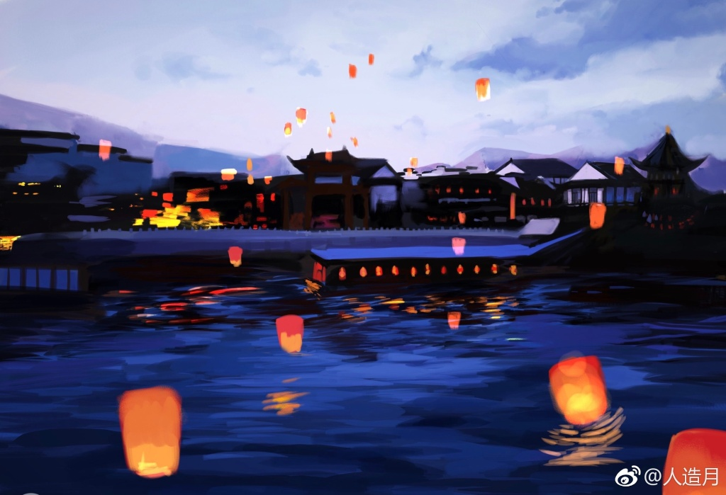
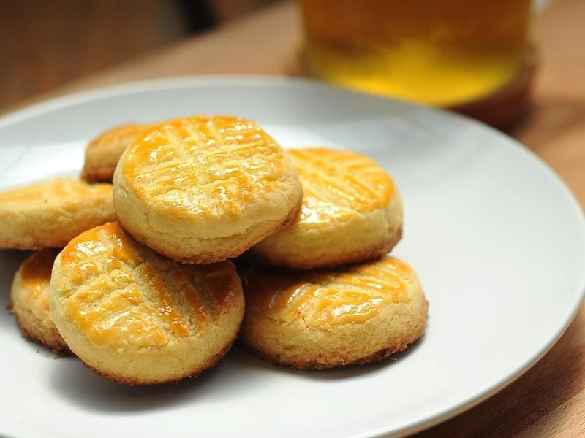
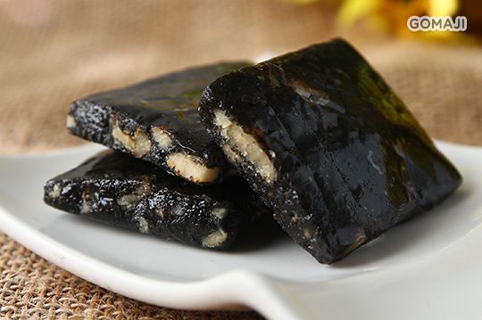
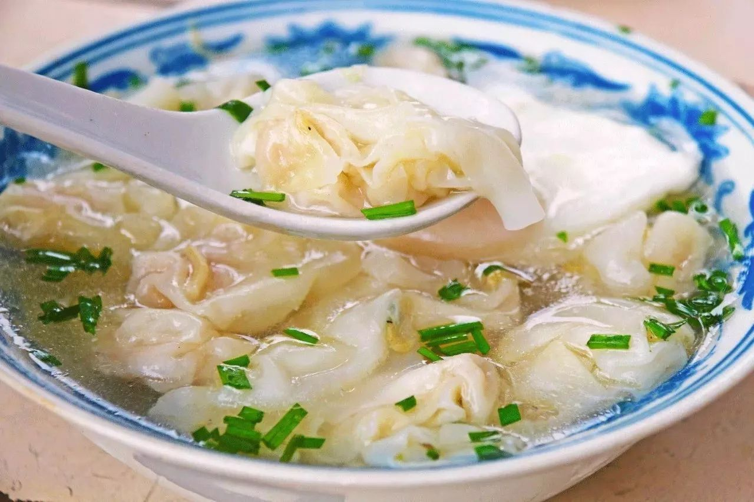

19. Quyển 2 - Chương 19: Manh Quái Tử (thầy Bói Mù) – 2
*Chương này có nội dung ảnh, nếu bạn không thấy nội dung chương, vui lòng bật chế độ hiện hình ảnh của trình duyệt để đọc.
Vóc người Huyền Mẫn rất cao, tiểu tặc này chỉ nhỉnh hơn hông hắn một chút, bộ dáng trông như khỉ ốm, cùng lắm là tám chín tuổi. Sau khi bị túm cổ áo cậu ta liền giương nanh múa vuốt giằng ra, nhưng chẳng thể nào cào trúng người Huyền Mẫn, cuống đến độ gào to: “Cứu mạng —— Ăn cướp —— Á á á á —— Ngươi buông ra ——”
Vừa ăn cướp vừa la làng còn khóc lóc om sòm thế này, thằng nhóc này xem như là kẻ đầu tiên, Tiết Nhàn nhìn mà không thể không ca ngợi.
Đáng tiếc lừa trọc là kẻ không hiểu nhân tình, nam nữ già trẻ ở trong mắt hắn chẳng có gì khác biệt, hoàn toàn không giống tăng nhân bình thường. Huyền Mẫn vẫn giữ bộ dáng bình thản không gợn sóng như trước, một tay túm tiểu tặc, tay còn lại lấy từ trong người ra một tấm phù, không nhẹ không nặng vỗ vào đỉnh đầu tiểu tặc, nói: “Cấm ngôn.”
Tiểu tặc: “……….”
Tiếng kêu khóc oai oái bỗng ngưng bặt, nghẹn đến mức tiểu tặc kia chết đi sống lại, mặt đỏ bừng bừng.
Móng vuốt ướt nhẹp của Tiết Nhàn yên lặng sờ miệng mình, không hiểu sao có chút đồng cảm, kết quả vì bị dội ướt đẫm đến mềm oặt, cái móng vuốt kia không cẩn thận dính luôn vào miệng. Nếu y cố dứt ra, phỏng chừng sẽ kéo đứt tay, hoặc là rách miệng, vô cùng đòi mạng.
Huyền Mẫn trùng hợp cũng liếc mắt nhìn, thấy nghiệp chướng vẫn duy trì tư thế ngốc kia không nhúc nhích.
Tiết Nhàn mặt không chút thay đổi nhắm mắt lại: “………” Thanh danh một đời bị hủy hoại chỉ trong chốc lát. Ai tới cho y một sợi dây thừng đi, treo cổ con lừa trọc này lên thì sẽ chẳng ai biết được bộ dáng mất mặt này của ta.
Huyền Mẫn rũ mắt nhìn tiểu tặc, lạnh nhạt nói: “Vươn tay.”
Hoàng phù trên trán tiểu tặc rung lên, cậu ta vươn thẳng hai tay như thể con rối bị điều khiển, vẻ mặt đời chẳng yêu nổi.
Khi Huyền Mẫn lấy kim châu từ tay cậu ta, tiểu tặc kia cũng không biết là xấu hổ hay tức giận, từ đầu đến cổ đỏ lựng, ngay cả cặp mắt cũng đỏ. Song vẻ mặt vẫn ương ngạnh, dáng vẻ “Ngươi có giỏi thì đánh chết ta đi”, đúng là hơi thiếu dạy bảo.
Đạt được mục đích, Huyền Mẫn cũng không cấm cậu ta nữa, hắn nâng tay lấy lá phù trên trán tiểu tặc đi, một lần nữa gấp lại, sau đó cất đi.
Tiết Nhàn trông ngóng nhìn chằm chằm kim châu trong tay Huyền Mẫn, chờ lừa trọc đưa viên châu cho y.
Y chưa từng nghĩ lừa trọc sẽ giúp mình như thế, nhất thời lục ra được một chút lương tâm ít đến đáng thương trong lòng, thầm nghĩ: Thôi thôi, chờ lấy lại được châu rồi, mấy ngày này mình sẽ cố mà an phận một chút, xem như cho lừa trọc tí mặt mũi, nếu không xong thật thì lại cho hắn một miếng vảy rồng, dù sao vẫn còn dư vài miếng.
Nhưng sau khi Huyền Mẫn cầm kim châu trong tay quan sát, mi tâm đột nhiên hơi nhăn lại.
Trong khoảnh khắc đó, vẻ mặt hắn lộ ra chút biểu cảm kỳ lạ khó có thể miêu tả, như thể đan xen giữa suy nghĩ và không có đầu mối.
Hắn chăm chú nhìn kim châu một lát, lại dùng ngón tay vuốt một phen, rồi sau đó nhíu mày đưa kim châu lại gần mũi ngửi một chút.
Tiết Nhàn: “……..”
Y trợn trắng mắt, không hiểu sao cảm thấy không quá thoải mái.
May mà hiện giờ thân thể y vẫn chưa khôi phục, chưa tạo thành liên hệ hình thần tướng hợp (hòa hợp ở mức cao nhất) với kim châu, bằng không…….. Vừa vuốt vừa ngửi kiểu này, Tiết Nhàn có lẽ đã sớm khống chế không nổi mà nện móng vuốt vào mặt hắn.
Trong lòng y nghẹn tám trăm câu rủa chết lừa trọc, nhưng miệng lại dính vào tay, không sao gỡ ra được, đành phải bất đắc dĩ nuốt lại, nghẹn muốn chết.
May mà thời gian phát bệnh của lừa trọc không dài, chỉ ngửi một chút, lại trưng ra cái bộ dáng không mặn không nhạt ngẩng đầu lên.
Hắn thoáng suy nghĩ một lát, nói với Tiết Nhàn: “Viên kim châu này ta tạm thời giữ hộ ngươi, có dị nghị gì không?”
Có! Không cho! Ngươi nghĩ hay quá nhể!
Tiết Nhàn kêu gào trong lòng, nhưng ngoài miệng vẫn không có cách nào lên tiếng.
“Tốt.” Huyền Mẫn cho rằng y ngầm đồng ý, liền bỏ kim châu vào túi chìm bên hông, dán lên xương cốt, khi giơ tay nhấc chân có thể cảm thấy hơi cộm, nhưng cũng không dễ rơi mất.
Tiết Nhàn tức thì ỉu xìu, cúi đầu ảo não, làm gì cũng chẳng có tâm tình. Thật ra y không sợ Huyền Mẫn tham viên châu của mình, chỉ là y mất chân thân đã hơn nửa năm, giờ vất vả lắm mới tìm được, nên thấy có chút luyến tiếc không nỡ buông tay.
Y khẽ ngọ nguậy dưới đất một phen, Huyền Mẫn mới phát giác tư thế của y có chút quái dị, nửa ngày vẫn duy trì bộ dáng che miệng không đổi tay. Huyền Mẫn hơi ngạc nhiên, rốt cuộc cũng nhận ra nguyên nhân vì sao nghiệp chướng này lại thành thật an phận như vậy, hắn im lặng một lát, sau đó nói với tiểu tặc: “Có chậu than không?”
Tiểu tặc tuy rằng cả gan dám lấy kim châu của Tiết Nhàn, nhưng dù sao vẫn chỉ là một thằng nhóc choai choai, bị Huyền Mẫn dạy dỗ một phen liền có chút sợ hãi chột dạ.
Huyền Mẫn hỏi, cậu ta cũng không dám không quan tâm. Vì thế, tiểu tặc kia không cam lòng liếc xéo mấy cái, quay đầu đi vào gian phòng duy nhất có thể ngủ trong nhà. Chỉ nghe có tiếng lục lọi, một lát sau cậu ta kéo một cái chậu đồng gồ ghề đi ra, “Cạch” một tiếng để ở trước mặt Huyền Mẫn.
“Làm phiền.” Huyền Mẫn thản nhiên nói câu cám ơn.
Ở góc tường tương đối khô ráo dưới mái hiên có hai bó củi. Đối với những gia đình phổ thông, hai bó củi này quá mức còi cọc, chạc cây thì nhiều mà còn cong queo, chẳng phải củi tốt. Huyền Mẫn thuận tay bẻ gãy mấy cành cây, đánh lửa vào trong chậu than, mất một ít thời gian làm lửa cháy, song vẫn nổi lên được chuý lửa, căn nhà bé như lồng gà lập tức ấm áp hơn một ít.
Tiểu tặc ban đầu còn quay đầu không để ý tới Huyền Mẫn, sau một lát, cậu ta rốt cuộc vẫn bị khuất phục bởi ngọn lửa ấm áp, im lặng không lên tiếng dịch tới gần chậu than, vụng trộm chà xát tay.
Tiết Nhàn và Giang Thế Ninh bị vắt lên một cành cây chìa ra, cách chậu than vừa đủ, lại gần một chút thì sẽ bị ngọn lửa thiêu cháy, cách xa một ít thì lại không đủ ấm áp.
Với giấy da ướt nhẹp, lửa rất hữu dụng. Ít ra Tiết Nhàn cũng cảm thấy mình đang dần trở nên khô ráo.
Y treo trên cành cây, thấy Huyền Mẫn lấy từ trong túi ra một tờ giấy mỏng gấp lại. Từ góc độ của y, chỉ thấy được trên tờ giấy kia có viết rất nhiều chữ, còn có mấy thứ nối liền thành hàng, còn lại là mấy chữ rời rạc, thậm chí còn có…….. hình vẽ?
Không biết Huyền Mẫn nhìn đến chỗ nào trên tờ giấy, liền gấp tờ giấy mỏng cất vào.
Hắn hỏi tên tiểu tặc trông như tám chín tuổi: “Ngươi họ Lục?”
Tiết Nhàn và tiểu tặc đều sửng sốt.
Tiểu tặc cảnh giác nhìn hắn: “Ngươi muốn làm gì?”
“Xem ra là đúng.” Huyền Mẫn thấy điệu bộ của cậu ta như vậy, lập tức sáng tỏ. Hắn lại hỏi: “Ngươi có một huynh trưởng bị mù?”
Tiểu tặc họ Lục lập tức đỏ mặt la lên: “Ngươi là người phương nào?! Tìm Lục, tìm huynh ấy làm cái gì?!”
Tiết Nhàn kỳ quái nhìn Huyền Mẫn, lòng nói: Ra là lừa trọc không chỉ tới bắt mình, mà còn đến tìm người? Trùng hợp thế sao?
Y đang suy nghĩ, miệng và tay uống no nước đã được hong khô hơn phân nửa, móng vuốt “Xoạch” một tiếng từ miệng rớt xuống, cuối cùng cũng không làm khó y mở miệng nói chuyện nữa.
“Lục Thập Cửu đâu?” Tiết Nhàn không nhịn được, nói với tiểu tặc kia, “Ta tìm y mượn vật tìm người.”
Trước đây y đã tìm đến hai lần, không biết sâu về hai anh em Lục gia này, chỉ biết sơ sơ vài điều —— Cha mẹ trưởng bối của bọn họ không còn sống, nguyên nhân không rõ, y nghe nói trong hai anh em có một người vì bẩm sinh thông hiểu chút thuật âm dương mà bị mù, một người khác vì từng bị thương nên tai không tốt lắm, hai người sống nương tựa lẫn nhau suốt mấy năm, song tình cảm lại không tốt. Vì không có trưởng bối và chưa thành gia lập nghiệp, bọn họ thậm chí còn chưa có tên gọi đứng đắn, chỉ thuận miệng gọi hai nhũ danh dựa theo ngày sinh. Người anh là Lục Thập Cửu, người em tám chín tuổi này là Lục Nhập Thất (nghĩa là 27).
Lục Nhập Thất này tuổi không lớn, lại không giống trẻ con. Cậu ta vừa nghe giọng Tiết Nhàn thì liền nói: “Ta nhận ra ngươi, ta từng nghe giọng của ngươi, trước kia ngươi từng tìm Thập Cửu.”
Cậu ta đã nhìn quen vài việc quái lực loạn thần của Lục Thập Cửu, nhìn thấy giấy da nói được cũng không bị dọa đến câm luôn, xem như khá mạnh mẽ.
“Từng đến hai lần, nhưng đây là lần đầu tiên được nhận lễ lớn như vậy đấy.” Tiết Nhàn tưởng tượng đến chậu nước kia, liền nhịn không được “Hừ” một tiếng, “Được rồi, không nhắc mấy chuyện khác nữa, Lục Thập Cửu đâu? Y đi đâu rồi, bao giờ thì về? Còn nữa, ngươi không có việc gì làm lại đi cướp đồ của người khác làm gì?”
Ai ngờ vừa dứt lời, Lục Nhập Thất đã nước mắt ròng ròng: “Ta cũng đang tìm huynh ấy, ta đã tìm nửa tháng nay rồi, huynh ấy, huynh ấy đang ở ngoài sông.”
Tiết Nhàn: “………..”
Không phải chứ, cái gì gọi là huynh ấy đang ở ngoài sông?
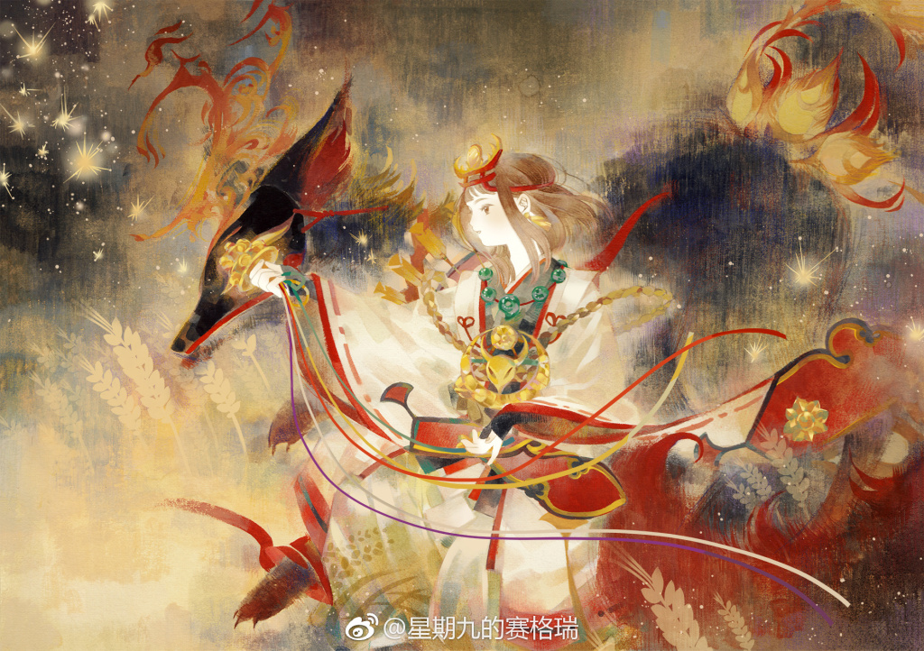
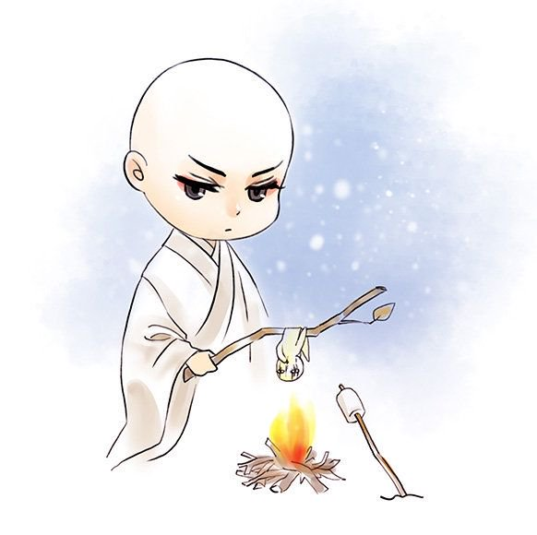

20. Quyển 2 - Chương 20: Manh Quái Tử (thầy Bói Mù) – 3
*Chương này có nội dung ảnh, nếu bạn không thấy nội dung chương, vui lòng bật chế độ hiện hình ảnh của trình duyệt để đọc.
Nhập Thất lau nước mắt, lại khôi phục dáng vẻ cứng đầu cứng cổ kia, cậu ta nắm góc áo, không nhìn Huyền Mẫn và Tiết Nhàn, mà nghiêng đầu nhìn chằm chằm ngọn lửa nhỏ xíu trong chậu than, rầu rĩ nói: “Khoảng nửa tháng trước, Lục Thập Cửu nói với ta, huynh ấy muốn đến đảo Mộ Phần ở Giang Tâm một chuyến……..”
Huyện Ngọa Long nhiều sông ngòi, thường khá ngắn hẹp, trong sông rải rác các bãi nhỏ. Những bãi nhỏ kia đa phần đều chật hẹp nhỏ bé, căn nhà bé như cái lồng gà của huynh đệ Lục gia cũng nằm trên bãi nhỏ hết sức chật chội, mấy bãi nhỏ đó mọc đầy cỏ tranh, ngày thường là nơi nghỉ chân cho lũ chim nước ven sông.
Chỉ có một trong số đó là lớn hơn vài phần, miễn cưỡng có thể xem như một đảo nhỏ ở giữa sông.
Từ xa nhìn lại, trên đảo nhỏ cây cỏ um tùm, trông như một cái màn thầu màu xanh, cũng giống nấm mồ. Vì thế dân bản xứ gọi nó là “đảo Màn Thầu” hoặc “đảo Mộ Phần”.
Đảo Mộ Phần bình thường chẳng có ai đến, dù sao chỗ đó trừ cỏ dại thì cũng chỉ có cây cối linh tinh, vừa hoang vu vừa âm u, không phải nơi tốt. Đến thăm đảo Mộ Phần, chỉ có mấy thầy thuốc, nghe nói đất ở đảo Mộ Phần phì nhiêu ẩm ướt, có không ít cây thuốc tốt.
Lục Thập Cửu từng đến đó hai ba lần.
Một buổi sáng sớm nửa tháng trước, Lục Nhập Thất vừa mở mắt liền phát hiện bên giường có một tờ giấy. Lục Thập Cửu không dùng được bút lông, khi viết chữ toàn lấy ngón tay chấm mực để viết, vậy nên chữ viết rất khó đọc. Trên tờ giấy nọ chỉ có một câu xiêu vẹo: Đi đảo Mộ Phần một chuyến.
Đúng như người ngoài thấy, hai anh em Lục gia không thân nhau, Lục Nhập Thất tính tình ngang bướng khó dạy, Lục Thập Cửu tính tình cổ quái kiệm lời, để lại tờ giấy rồi đi cũng là việc y hay làm.
Bởi vậy Lục Nhập Thất cũng không nghĩ nhiều, vẫn ra ngoài lượm củi tự mình nhóm lửa nấu cơm, vừa làm công việc hàng ngày vừa đợi Lục Thập Cửu trở về.
Kết quả đợi đến đêm, trời đổ mưa, vẫn chẳng thấy bóng dáng Lục Thập Cửu đâu.
“Ta đến bến thuyền, mấy lái thuyền ở đó nói mưa to quá, không đi Giang Tâm được. Còn nói Lục Thập Cửu đi thuyền của Lưu lão đầu, Lưu lão đầu cũng chưa trở về, tám chín phần mười là mưa quá lớn, phải tạm nghỉ ở đó.” Lục Nhập Thất trông thì nhỏ con, nhưng nói chuyện rất rõ ràng, “Ta thấy giữa sông thấp thoáng có đèn của thuyền đánh cá, đoán hẳn là tránh mưa thật nên bèn quay về. Ai ngờ ——”
Ai ngờ trận mưa kia dai dẳng tận ba ngày, nước sông dâng lên mấy phần. Lục Nhập Thất mỗi ngày đều đến bến thuyền nhìn ánh đèn kia rồi mới quay về, đứng ngồi không yên đợi đến khi mưa ngừng. Cậu ta cầm vài đồng tiền, đến bến thuyền tìm một con thuyền chở khách, đi đến đảo Mộ Phần ở Giang Tâm, không ngờ chẳng gặp được Lục Thập Cửu, cũng không thấy Lưu lão đầu.
“Ta đã đi khắp đảo Mộ Phần, vẫn không tìm được huynh ấy, nhưng có lần từng nghe thấy tiếng huynh ấy nói chuyện.” Lục Nhập Thất nói, “Đến khi ta lên tiếng gọi huynh ấy, giọng nói kia lại biến mất.”
Cứ như vậy, Lục Nhập Thất đã đi tới đi lui đến đảo Mộ Phần sáu bảy lần, song vẫn chẳng thể nào tìm được Lục Thập Cửu. Mấy hôm trước, gần đảo Mộ Phần không hiểu sao lại có xoáy nước, có hai khách thuyền muốn đi thuyền, nhưng lái thuyền đều không chịu, khiến Lục Nhập Thất nài nỉ kiểu gì cũng vô dụng.
Càng đáng giận hơn là, sáng sớm và nửa đêm mấy ngày nay Lục Nhập Thất luôn nghe thấy tiếng người gõ cửa, hai lần đầu cậu còn tưởng là Lục Thập Cửu trở về, vội vàng chạy ra mở cửa, thấy ngoài cửa chẳng có lấy một bóng người. Đến khi cậu ta tìm quanh một vòng rồi quay về, lại phát hiện rương trong phòng hình như bị người ta lục lọi.
“Bên trong là bốn xâu tiền mà chúng ta tích cóp được, mất hết cả rồi! Một đồng cũng không chừa! Ta lấy cái gì đi gọi lái thuyền đây!” Lục Thập Nhất nói đến đây thì trông như chó hoang xù lông.
Tiết Nhàn nghe vậy thì tặc lưỡi nói: “Thảo nào vừa mở cửa là hắt cho ta một chậu nước, là tên nào thiếu đạo đức không biết xấu hổ như vậy, ngay cả đứa nhỏ tám chín tuổi mà cũng trộm! Nhưng mà ngươi cũng không thể vì mình bị trộm bốn xâu tiền, liền cướp viên châu của ta, đây là đạo lý gì hả? May mà hiện giờ ta không tiện hành động, không thì ta nhất định sẽ treo ngược ngươi ném xuống sông hai hồi đấy.”
“Ai tám chín tuổi hả?” Lục Nhập Thất bị dạy dỗ đến đỏ bừng mặt, cứng đầu đốp lại một câu.
“Ngươi chứ ai!” Tiết Nhàn tức giận nói, “Còn ai vào đây nữa.”
“Ta mười lăm rồi!” Lục Nhập Thất khó chịu tức giận nói, “Chỉ là ngày trước đổ bệnh nên vóc dáng không lớn được thôi, đừng nhìn mặt mà đoán tuổi lung tung.”
Tiết Nhàn có chút ngạc nhiên, song thằng ranh con xấu tính này bao nhiêu tuổi, lớn tầm nào đều không phải chuyện của y, y muốn biết Lục Thập Cửu còn sống hay không hơn.
Hiển nhiên, không chỉ mình y có suy nghĩ này.
Huyền Mẫn nâng tay áo đảo qua, ngọn lửa le lói trong chậu than “Phụt” tắt ngúm, chỉ dư lại tàn khói lượn lờ. Ngón tay hắn xuyên qua làn khói, lấy cành cây phơi Tiết Nhàn và Giang Thế Ninh xuống. Hai người giấy mỏng manh bấy giờ tất nhiên đã được hong khô, không có gì trở ngại.
Điểm duy nhất không hoàn mỹ là, nét vẽ trên mặt bị chảy ra loang lổ.
Giang Thế Ninh biến thành hình người, lúc trước hai mắt đã thâm quầng xanh đen, giờ còn rõ rệt hơn, quầng thâm chiếm non nửa hai má, trông như mắc bệnh nguy kịch gần đất xa trời. Mà Tiết Nhàn còn thảm hại hơn chút, y đi đứng không tiện, không thích hợp biến về hình người. Nét mực lấm lem trên giấy càng dễ khiến người khác chú ý, chảy thẳng từ khóe mắt xuống dưới.
Nguyên bản là chết không nhắm mắt, lần này thì trực tiếp biến thành thất khiếu đổ máu. (Thất khiếu là bảy lỗ trên mặt: hai mắt, hai tai, hai lỗ mũi, và miệng.)
Thật là……… cay mắt.
Huyền Mẫn rũ mắt nhìn lướt qua, liền dứt khoát nhét y vào túi, trong biểu tình lạnh lùng toát ra vẻ “Nhắm mắt làm ngơ”.
Lục Nhập Thất thấy vị tăng nhân lạnh như băng này nhấc chân muốn đi, nhịn không được bèn hỏi: “Các người định đi đâu?”
“Giang Tâm.” Huyền Mẫn nói.
Nghe vậy, Lục Nhập Thất quýnh lên, vội đuổi theo gọi: “Là đi tìm Lục Thập Cửu sao? Có thể mang ta theo không? Ta cũng đi!”
“Tùy ý.” Huyền Mẫn không quay đầu lại, chỉ ném ra hai chữ, sải bước đi đến bến sông.
Vài ngày không ở trong túi Huyền Mẫn, Tiết Nhàn vừa chui vào liền phát hiện trong túi có thêm vài thứ. Trừ kim châu bảo bối của y và túi đựng châm bạc ra, còn có mấy vật cứng linh tinh. Tiết Nhàn yên lặng xán lại, nâng tay sờ thử, lại cắn thử một phát……
Bạc vụn, còn có không ít nữa, không biết kiếm ở đâu ra.
Bến sông tuyết mù sương, chỉ lác đác mấy con thuyền chở khách, lái thuyền hẳn đều lui vào trong khoang rồi, có vẻ rất cô quạnh.
Huyền Mẫn khẽ rung chuông đồng treo trên thuyền. Mấy người lái thuyền lần lượt ló đầu ra từ trong khoang, một trong số đó miễn cưỡng kêu lên: “Sương dày lắm, không qua sông được đâu, đợi khi khác đi.”
“Không qua sông.” Huyền Mẫn chỉ vào một điểm ở giữa sông, “Đến đảo Mộ Phần.”
Hắn vừa nói vậy, mấy lái thuyền đều lắc đầu, không nói hai lời liền lùi vào trong khoang. Chỉ có một người nhìn khá dễ nói chuyện giải thích cho hắn: “Phụ cận đảo Mộ Phần có xoáy ngầm, sẽ lật thuyền, tiểu sư phụ không phải người địa phương đúng không? Mặc kệ là muốn làm gì, ta khuyên ngài, đổi nơi khác đi, chỗ này không có lái thuyền nào chịu chở đâu.”
Huyền Mẫn lẳng lặng nghe hắn nói xong, nói: “Chỉ thuê thuyền thôi, bao nhiêu tiền?”
Lái thuyền sửng sốt.
Người thuê du thuyền hoa thuyền thì thường có, chứ thuê loại thuyền nhỏ tí này thì hiếm thấy hơn. Dù sao thuyền chở khách đều nhỏ hẹp khó lái, không có lái thuyền, người bình thường khó mà an ổn đưa thuyền qua bờ bên kia được.
“Cái này ——” Lái thuyền có chút chần chừ.
Tiết Nhàn không chút khách khí lấy hai mảnh bạc vụn trong túi ra, yên lặng mở miệng túi.
Huyền Mẫn: “……..”
Hắn giật lấy bạc mà nghiệp chướng vừa móc ra, lại ấn móng vuốt của nghiệp chướng trở về, không trì hoãn thêm nữa, trực tiếp đưa bạc cho lái thuyền.
Tiết Nhàn bị nhét trong túi cũng không an phận, y vỗ bôm bốp vào hông Huyền Mẫn, ăn không nói có: “Bộ dáng hiện tại của ta không tiện lấy tiền, yên tâm, không chiếm lợi của lừa trọc nhà ngươi đâu, về sau trả lại gấp đôi.”
Huyền Mẫn xem như y không tồn tại.
Lái thuyền nhận bạc, dù không đo đếm cũng biết phân lượng không nhẹ. Hắn có chút xấu hổ: “Thôi được rồi.”
Tuy nhiên sắc mặt Huyền Mẫn quá mức lạnh nhạt, còn khiến người ta thấy rét lạnh hơn cả tuyết rơi đầy trời. Lái thuyền thấy hắn không định đổi ý, đành ngượng ngùng đi ra khỏi khoang thuyền, để đám Huyền Mẫn lên thuyền, phút cuối cùng lại không yên lòng hỏi một câu: “Các người định chèo thuyền thật đó hả?”
Lục Nhập Thất cũng lo lắng giống lái thuyền, nhưng cậu ta sợ hỏi nhiều thì Huyền Mẫn sẽ đổi ý, vì thế chỉ có thể nghẹn thắc mắc trong lòng, vừa ngóng trông vừa hồ nghi nhìn chằm chằm Huyền Mẫn và Giang Thế Ninh, theo sau bọn họ lên thuyền.
Huyền Mẫn đạp lên ván thuyền, thuận tay bẻ một nhánh cỏ lau.
Lục Nhập Thất đang buồn bực vì sao hắn lại mang cỏ lau theo, thì thấy Huyền Mẫn lấy trong người ra một tấm hoàng phù gấp lại, dán lên đầu thuyền, nói “Chèo thuyền”, sau đó thả nhánh cỏ lau vào trong nước. Con thuyền chuyển động như thể lên tiếng trả lời, đầu thuyền chuyển hướng, tiến thẳng đến đảo nhỏ ở Giang Tâm.
Nhập Thất nhìn chằm chằm tấm hoàng phù trông quen mắt kia một lát, rốt cuộc nhớ ra, đây là tấm phù lúc trước Huyền Mẫn dán vào trán mình, nhất thời có chút căm giận: Ngươi có thể đổi chiêu khác được không?
Dù có hoàng phù điều khiển con thuyền, cùng với cỏ lau khống chế phương hướng, Tiết Nhàn vẫn hơi không yên tâm về Huyền Mẫn như trước, y yên lặng ghé vào miệng túi, không nói một tiếng nhìn nhánh cỏ lau trong tay hắn, không dời mắt.
Y nhìn trong chốc lát, không khỏi ngẩng mặt hỏi Huyền Mẫn: “Ngươi tìm Lục Thập Cửu làm gì? Cũng mượn vật tìm người hả?”
Huyền Mẫn đang định mở miệng trả lời y, chợt nghe thấy Lục Nhập Thất bên kia đột nhiên kêu “Á” một tiếng.
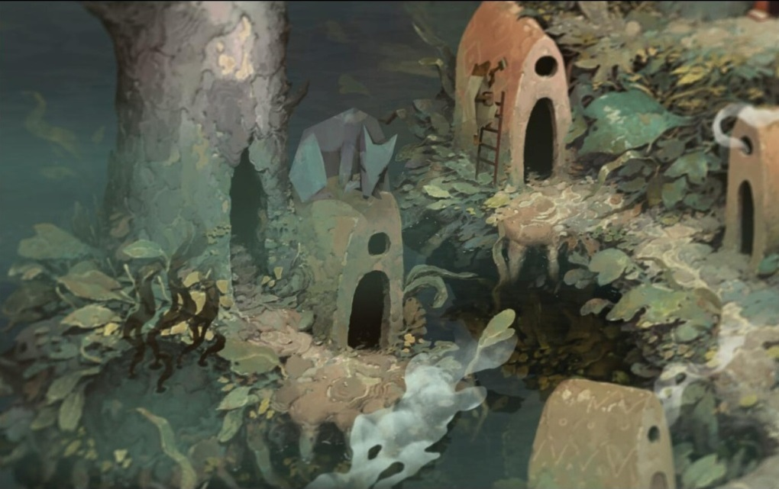

21. Quyển 2 - Chương 21: Manh Quái Tử (thầy Bói Mù) – 4
*Chương này có nội dung ảnh, nếu bạn không thấy nội dung chương, vui lòng bật chế độ hiện hình ảnh của trình duyệt để đọc.
Sao tự dưng lại cả kinh như thế?
Tiết Nhàn theo tiếng kêu nhìn lại, thấy Lục Nhập Thất vốn đang đứng ở mép thuyền không biết nhìn thấy cái gì, kinh hãi lảo đảo một bước, ngã phịch xuống. Cậu chống một bàn tay lên ván thuyền, lại kêu đau “Oái” một tiếng lùi về sau. Song đã muộn, bàn tay phải của cậu ta bị cắt một vết, máu tươi chảy ròng.
“Sao vậy?” Giang Thế Ninh tóm lấy cổ tay cậu ta, ngón tay chuẩn xác chặn lại miệng vết thương, “Bị cái gì cắt à?”
“Chắc là miếng sắt.” Lục Nhập Thất bị ngón tay lạnh lẽo của hắn sờ mà phát run, theo bản năng rụt tay lại.
Ở cạnh tấm ván nơi cậu ta ngồi, có thứ gì đó như miếng sắt mắc trong khe hở, bên trên còn dính máu đỏ, hiển nhiên chính là đầu sỏ gây nên chuyện vừa rồi.
Giang Thế Ninh nhìn trái ngó phải, thuận tay nhấc một bầu rượu mà lái thuyền để ở trong này lên.
“Sẽ hơi đau đấy, kiên nhẫn một chút.” Hắn nói, vặn mở nắp bầu rượu, tưới rượu lên tay Lục Nhập Thất.
“Giết người à ngươi ——” Lục Nhập Thất có vẻ chưa kịp chuẩn bị sẵn sàng, gào lên như tê tâm liệt phế, “Đau đau đau đau đau! Xót quá! Úi —— Hức ——”
“Gào rống gì đó, nắm chặt vào.” Giang Thế Ninh sống trong y đường từ nhỏ, đã quen nhìn những người đau đến kêu cha gọi mẹ, có vẻ hết sức bình tĩnh.
Tiết trời cực lạnh, sương tuyết vẫn chưa tan, rượu tưới lên tay nhanh chóng hóa lạnh, máu không chảy ra ngoài nữa. Lục Nhập Thất thở hổn hển, nắm tay mình, mặt mày nhăn nhó như có khổ đại cừu thâm (mối thù sâu nặng).
Giang Thế Ninh lại vốc chút nước sông giúp cậu ra rửa sạch miệng vết thương, bấy giờ mới vẩy vẩy nước trên tay, ngồi sang một bên.
Vết máu không còn, đường chỉ tay của Lục Nhập Thất liền lộ ra rõ ràng. Huyền Mẫn nhìn lướt qua, khẽ nhíu mày, đi tới nắm lấy cổ tay cậu ta cúi đầu nhìn một lát.
Lục Nhập Thất không khỏi “Xì” một tiếng, ngang ngạnh nói: “Lại một kẻ thích xem chỉ tay của người khác.”
“Lại một kẻ là sao, còn ai nữa?”
Tiết Nhàn buột miệng hỏi. Y vốn đang không chú ý, cho rằng Huyền Mẫn chẳng qua là đang xem miệng vết thương của thằng nhóc này thôi. Nghe thấy lời ấy, y mới nằm sấp trên miệng túi nhìn chằm chằm chỉ tay của Lục Nhập Thất, vừa thấy thì ngây ngẩn cả người.
“Lục Thập Cửu.” Trừ lúc trước vội vàng mới gọi “Thập Cửu” một lần, còn lại Nhập Thất đều gọi cả tên lẫn họ như vậy.
“Xem…… chỉ tay?” Giang Thế Ninh không khỏi ngẩng đầu. Theo lời Tiết Nhàn, Lục Thập Cửu kia bị mù, sao còn xem được? Hơn nữa từ trước hắn đã thấy kỳ quái, một người mù ấy vậy mà lại một mình đến đảo nhỏ ở Giang Tâm, lên đảo rồi thì làm gì? Sờ soạng lần mò mà đi hả?
Lục Nhập Thất nghe ra hắn nhấn mạnh chữ “Xem”, bĩu môi nói: “Đối với người bình thường thì huynh ấy đúng là mù thật, nhưng huynh ấy có thể tự đi đường, chỉ là đi rất chậm thôi. Vì huynh ấy có thể “nhìn” thấy một vài thứ mà người thường không thể thấy được, theo như chính lời huynh ấy nói, là khí và hình, nghe như nói giỡn ấy nhỉ, dù ta nghe cũng chẳng hiểu.”
Cậu ta nói xong, lại hỏi Huyền Mẫn: “Chỉ tay của ta rốt cuộc là làm sao vậy? Cứ cách một thời gian là huynh ấy lại cầm tay ta “xem” một lúc lâu, vừa xem vừa sờ mấy đường chỉ tay, lầm bà lầm bầm, ta sắp chịu hết nổi rồi. Hỏi huynh ấy, huynh ấy lại nói không có gì, là chỉ tay trường thọ, chỉ có điều thời niên thiếu sẽ hơi kham khổ, huynh ấy muốn xem xem ta rốt cuộc sẽ khổ ra sao thôi.”
Giang Thế Ninh: “……….” Ông anh này cũng hay quá nhỉ.
Nhưng mà —— Trường thọ?
Tiết Nhàn nhìn đường chỉ tay kia, cảm thấy mình quả thực không rõ ý tứ của từ “Trường thọ” này!
Lục Nhập Thất rõ ràng là mang tướng đoản mệnh chết non thời thiếu niên. Ba đường chỉ tay Thiên, Địa, Nhân cho thấy tuổi thọ cực ngắn, chưa đến đoạn cong đã đứt, đừng nói là trường thọ, sống qua mười lăm tuổi đã phải cảm tạ ông trời rồi. Y lại lẳng lặng ngẩng đầu nhìn mặt Nhập Thất.
(Trên bàn tay con người có ba đường chỉ tay chính, trong tướng thuật thì đó chính là tam tài văn. Từ trên đi xuống được chia thành Thiên văn, Địa văn và Nhân văn. Thiên văn chính là đường đại diện cho đường Tình cảm, Nhân văn chính là đường Trí tuệ, Địa văn chính là đường Sinh mệnh.)
Lúc trước chưa từng để ý, giờ nhìn kỹ mới phát hiện, thiên trung của Lục Nhập Thất sụp xuống, hai tròng mắt cách xa, luôn có vẻ phờ phạc, trên mệnh cung có nốt ruồi nhỏ, cũng là tướng phúc mỏng chết yểu.
(Thiên trung là phần trên của trán, tức từ đường chân tóc xuống dưới khoảng 1 cm, chủ sai lầm, cũng chủ quan lộc.)
(Mệnh cung là vị trí như trong hình, tìm ko thấy thông tin tiếng Việt nên thôi nhé.)
Lục Thập Cửu rốt cuộc là thấy trường thọ ở đâu ra vậy?
Tuy nhiên, mệnh số luôn không dễ nói thẳng ra được.
Tiết Nhàn yên lặng quay đầu, ngửa mặt nhìn lừa trọc. Lừa trọc này tính thẳng đuột, không biết nói tiếng người, lỡ may hắn sợ người chết chưa đủ lại phun ra một câu “Ngươi sống không được lâu nữa”, thằng oắt này có khi bị dọa chết khiếp ấy chứ.
Không ngờ lừa trọc như thể bỗng dưng thông não, học được cách khéo léo, đầu tiên hắn hỏi một câu: “Năm nay ngươi mười lăm hả?”
Lục Nhập Thất: “Phải.”
Huyền Mẫn gật đầu, “Năm nay có kiếp, ra ngoài nhớ cẩn thận.”
Tiết Nhàn yên lặng nhìn trời, lòng nói hôm nay mặt trời mọc đằng Tây hở? Hay con lừa trọc này uống lộn thuốc rồi?
Lục Nhập Thất rút tay về, “Rồi rồi ta biết rồi, Lục Thập Cửu cũng nói thế.”
“Đúng rồi! Ngươi vừa mới kêu gào gì đó?” Tiết Nhàn hỏi.
Lục Nhập Thất bị thương lôi kéo sự chú ý, suýt thì quên khuấy mất chuyện định hỏi.
“Không……..” Nhóc con ngượng ngùng nói, “Vừa rồi ta đứng ở mép thuyền, đột nhiên dưới thuyền có một vệt màu đen, ta tưởng là tóc. Chắc là rong rêu thôi, nếu đúng là tóc thật, người phải nổi lên mặt sông mới đúng, sẽ không nửa chìm như thế.”
Tiết Nhàn nói: “Cái này mà ngươi cũng biết, ngươi từng gặp rồi à?”
“Từng gặp rồi.” Lục Nhập Thất nói, “Ở gần bờ sông thì sao có thể chưa từng thấy mấy thứ này, trên sông còn có người chuyên vớt xác. Năm nay vớt được nhiều lắm, có điều giờ là tiết trời thu đông, ta mới chỉ thấy chưa đến năm lần.”
Giang Thế Ninh ngồi một bên nghe vậy thì nhíu mày, sắp say thuyền đến nơi.
Sương tuyết trên sông dày đặc, trắng xóa trùng điệp ngàn dặm, đưa mắt nhìn chẳng thấy đầu.
Song đảo Mộ Phần trông như cái màn thầu kia lại dần hiện rõ giữa làn sương, càng lúc càng lớn.
Huyền Mẫn ngồi ở đầu thuyền, vẫn giữ nhánh cỏ lau để điều khiển phương hướng, Tiết Nhàn chống cằm, đưa mắt nhìn quanh mặt sông bị phủ sương mù, có chút rối loạn.
Không biết có phải y bị ảo giác hay không, y luôn cảm thấy từ khi kim châu bảo bối của mình rơi vào túi lừa trọc, y liền linh hoạt hẳn lên. Dù rằng y vẫn không thể cảm nhận được chính xác mối liên hệ giữa mình và kim châu như trước, song vẫn có cảm giác như có như không lượn lờ.
Giống như có người muốn vỗ vào người ngươi, khi đầu ngón tay hắn chỉ cách ngươi một tấc, ngươi đã có thể cảm nhận được một chút khác thường, dù cho chút khác thường mỏng manh đó gần như không tồn tại.
Đối với ảnh hưởng như vậy, Tiết Nhàn cũng không bài xích.
Nếu tên lừa trọc này thực sự có năng lực khiến y tạo thành liên hệ với nguyên thân, y có thể cảm tạ tám đời tổ tông nhà lừa trọc, thành tâm thành ý.
Nhưng mà nếu làm được thật thì sao không đẩy nhanh quá trình thêm chút nữa đi?
Tiết Nhàn có chút buồn rầu, lúc trước vốn đã chẳng biết trông cậy vào đâu thì thôi, giờ vừa có chút hi vọng, y bỗng nhiên khẩn trương hẳn lên, dù sao thân thể giấy da này cũng quá yếu ớt, nói xé là xé được ngay, làm tổn thương mặt mũi tôn nghiêm và khí độ bất phàm của y.
Nghiệp chướng này suy tư một lát, chợt lùi vào trong túi. Y không an phận ngọ nguậy một lát trong túi, sáp tới gần kim châu, sau đó mở người bọc lấy kim châu.
Bộ tăng y trắng này hơi đơn bạc, vật để trong túi trực tiếp dán vào hông Huyền Mẫn. Nghiệp chướng nhích tới nhích lui ở bên trong, hắn đương nhiên có thể cảm nhận được hết.
Hắn khẽ đẩy nhánh cỏ lau, nhíu mày hỏi: “Sao nghiệp chướng nhà ngươi không biết đường an phận chút đi hả, đang nhộn nhạo gì đó?”
Giọng nói của Tiết Nhàn xuyên qua lớp vải, nghe hơi ồm ồm: “Lái thuyền của ngươi đi, quản ta làm gì? Ta đang ấp trứng, đừng có nói chuyện với ta, đáng ghét.”
Huyền Mẫn: “………”
May mà chính y cũng hiểu điều mình nói có vẻ hơi dọa người, giọng nói rất thấp, trừ Huyền Mẫn ra thì không còn ai nghe thấy, không thì Giang Thế Ninh nhất định sẽ xỏ xiên vài câu.
Huyền Mẫn bị câu “Ấp trứng” của y dọa sốc một chút, vậy nên nhất thời không chú ý đến mặt sông.
Trong lúc hắn đang phân tâm, lại có một vệt đen xẹt qua dưới thuyền………. Nói chính xác hơn là, con thuyền bơi qua vệt đen đó.
Lục Nhập Thất ghé vào mép thuyền nhìn thấy được, vì tốc độ tốc quá nhanh, thứ màu đen kia chỉ nhoáng hiện một cái rồi biến mất, cậu ta cũng không kịp thấy rõ. Vẫn là thứ trông giống mái tóc đen như trước, có điều không thấy được mặt, cũng không có thân mình. Lục Nhập Thất vuốt vuốt da gà da vịt nổi lên ở cánh tay, thoáng lơi là.
Chẳng bao lâu sau, đầu thuyền “Cộp cộp” một tiếng đụng vào đá, ngừng lại.
“Đến rồi.” Thuyền vừa dừng lại, Lục Nhập Thất vừa bò vừa chạy lao lên bờ. Cậu ta chỉ vào một bóng đen khác cách đó không xa: “Thấy thứ kia không, đó chính là con thuyền của Lưu lão đầu, người chở Lục Thập Cửu đi chính là ông ấy.”
Đảo Mộ Phần cây cối rậm rạp, bị sương tuyết bao phủ, đưa mắt nhìn, những cây khô màu nâu đậm mờ mịt lay động, quả là nơi tốt để dọa quỷ.
Khi hai chân Huyền Mẫn đặt lên đảo Mộ Phần, rừng cây như có cảm ứng mà nổi lên một trận gió lạnh.
Leng keng leng keng ——
Xâu tiền bên hông hắn bỗng nhiên lay động, phát ra hai tiếng va chạm nho nhỏ.
“Tình huống gì thế này?” Tiết Nhàn đi ra thăm dò, “Vừa nãy ngươi nói gì? Cứ có tiếng keng keng keng nghe không rõ.”
“Ta chưa từng nói chuyện, ngươi nghe được những gì?” Huyền Mẫn nhíu mày nhìn y, nghiệp chướng này nhạy bén bẩm sinh, trực giác luôn cảm nhận được một ít khác thường đầu tiên.
Tiết Nhàn ngạc nhiên nói: “Khi ngươi lên bờ ấy, ta đang ấp kim châu của ta thì bỗng dưng nghe thấy ngươi mở miệng niệm một câu kỳ quái, giống như kinh văn vậy, nghe không rõ. Ngươi chắc là mình không mở miệng chứ? Vậy thứ ta nghe được là gì, thực sự rất giống giọng của ngươi mà ——”
Y nói được một nửa, chợt dừng lại một chút, lại cứng ngắc bổ sung một câu: “Chỉ có điều nghe hơi xa……”
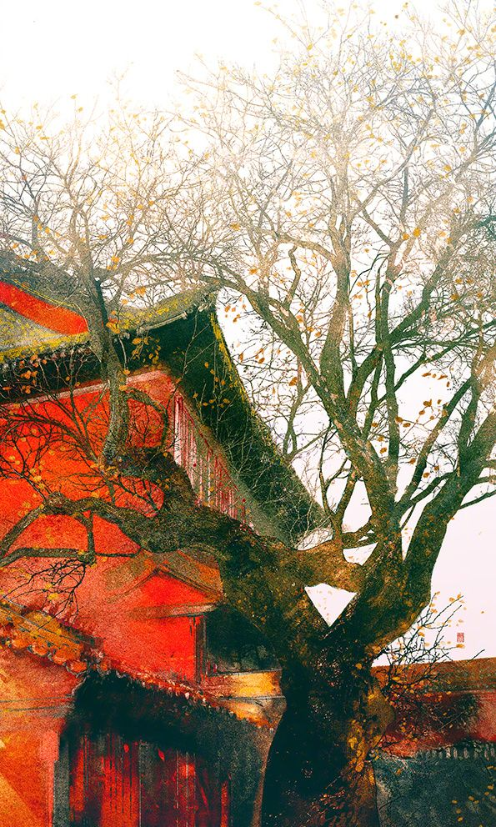
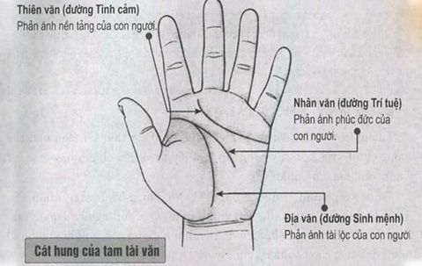
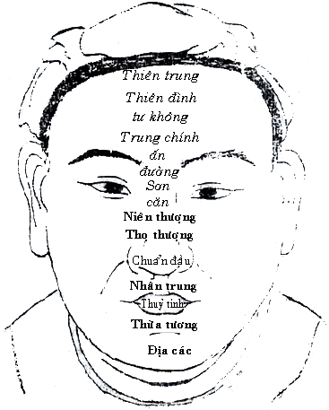
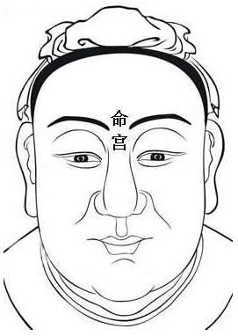
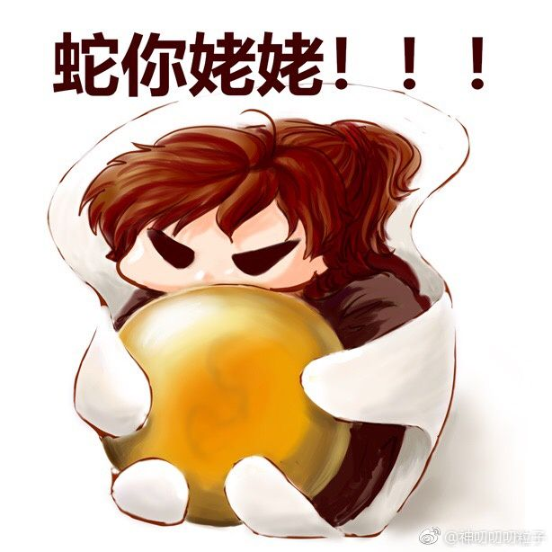

22. Quyển 2 - Chương 22: Manh Quái Tử (thầy Bói Mù) – 5
*Chương này có nội dung ảnh, nếu bạn không thấy nội dung chương, vui lòng bật chế độ hiện hình ảnh của trình duyệt để đọc.
Giang Thế Ninh và Lục Nhập Thất một lớn một nhỏ cùng im lặng chốc lát, đồng thời xoay người nhìn sau lưng.
Nghiệp chướng này vừa mở miệng, liền giống như đang kể chuyện ma vậy.
“Lá gan của thầy thuốc trong huyện các ngươi đều không nhỏ nhỉ.” Giang Thế Ninh gượng cười một tiếng.
Lục Nhập Thất nói: “Bình thường nơi này không như vậy đâu, mấy ngày gần đây, không biết vì sao luôn có sương.”
Giang Thế Ninh lại cười gượng: Không có sương cũng chẳng thấy có chỗ nào tốt lành.
“Không phải chứ, ôn con kia thấy ớn lạnh sống lưng thì thôi, tên ngốc mọt sách nhà ngươi nhìn sau lưng làm gì?” Tiết Nhàn tức giận nói, “Quỷ mà còn sợ quỷ à?”
Lục Nhập Thất không nhìn đằng sau nữa mà nhìn chằm chằm Giang Thế Ninh.
“Xin ngươi hiểu đạo lý chút đi.” Giang Thế Ninh chậm rì nói, “Người bình thường còn sợ thổ phỉ cường đạo cơ mà, sao ta lại không thể sợ quỷ?”
Lục Nhập Thất cúi đầu nhìn miệng vết thương đã được xử lý trên bàn tay mình, lại nhìn dáng người gió thổi là gục của Giang Thế Ninh, nhận định Giang Thế Ninh hẳn là loại quỷ tương đối dễ đối phó, không có tính uy hiếp.
“Hình như lại có một câu nữa, nghe thấy không?” Tiết Nhàn sâu xa nói, “Rất nhẹ……”
Y có vẻ muốn xác định xem Huyền Mẫn có mở miệng thật hay không, vì thế khi nói lời này thì cũng ngửa mặt nhìn lên, dùng cặp mắt thất khiếu đổ máu kia đối mặt với Huyền Mẫn, con mắt bằng mực không hề nhúc nhích.
Huyền Mẫn: “……….”
Ánh mắt hắn dừng trên người Tiết Nhàn, bình tĩnh mà quyết đoán vươn tay che kín cả mặt nghiệp chướng, “Ở đây chỉ có một mình ngươi nháo quỷ thôi.”
Tiết Nhàn không kiên nhẫn “Hứ” một tiếng: “Ta thò đầu ra thì gây lộn cho ngươi hả? Buông tay ra!”
Giang Thế Ninh đứng một bên lại chậm rì bổ thêm một đao: “Công bằng mà nói, nếu ngươi đánh một trận với tay của đại sư, hẳn là ngươi chịu thiệt, dù sao cái đầu giấy của ngươi xé cái là rớt rồi.”
Tiết Nhàn: “………” Trên đời này luôn có những thằng ngốc cứ vào thời khắc mấu chốt là lại đứng ở bên trận doanh của quân địch.
Y không vội đẩy tay Huyền Mẫn ra, mà cứ giữ nguyên trạng thái bị che mặt như vậy, trong bóng tối dỏng tai lên nghe ngóng chốc lát, song lại không nghe thấy tiếng niệm kinh rất giống Huyền Mẫn kia nữa. Bởi thế y nhất thời hơi hoài nghi bản thân: Chẳng lẽ là nghe nhầm thật?
“Thôi, chuyện cần làm cũng đâu phải cái này.” Tiết Nhàn thò hai cái móng vuốt giấy ra, vỗ bành bạch lên mu bàn tay Huyền Mẫn, rốt cuộc cũng đẩy được con lừa trọc phiền phức này ra, “Các ngươi đi tiếp đi, tìm người quan trọng, ta lại nghe được âm thanh kỳ lạ nào nữa thì sẽ nhắc các ngươi.”
Về phần chính y, cứ tiếp tục ấp trứng đi, còn có ý nghĩa hơn đánh nhau với lừa trọc.
Dứt lời, y lại lần nữa lủi vào trong túi, yên lặng ghé vào kim châu, khẽ rung động theo bước đi của lừa trọc.
Nói thật ra, Huyền Mẫn đi đường còn yên lặng hơn cả quỷ, vừa bình vừa ổn, chút động tác ấy đối với Tiết Nhàn gần như không có, chẳng xóc chút nào, mà ngược lại còn như thôi miên. Kim châu dưới thân y đã nằm trong túi được một lúc, đã trở nên ấm áp hơn, hơn nữa còn tiếp xúc với nhiệt độ cơ thể của Huyền Mẫn, đối với giấy da gió thổi là lạnh thấu tim này thì rất thoải mái, miễn cưỡng coi như nơi ở thích hợp.
Huyền Mẫn hạ thấp người, nhìn kỹ mặt đất tràn đầy lá cây ẩm ướt.
Lục Nhập Thất cũng bắt chước ngồi xổm xuống. Nhóc con này tuổi không lớn, song lại thích một mình, có lẽ là do mồ côi từ nhỏ nên so với dựa vào sự hỗ trợ của người ngoài, cậu ta càng có khuynh hướng tự mình làm hơn. Dù cậu ta không làm được thì cũng muốn nhìn quá trình để học theo, như thể làm vậy thì mới có thể miễn cưỡng an tâm một chút.
“Ngươi nhìn gì thế?” Giang Thế Ninh nhìn nhóc con này, nhịn không được hỏi.
Lục Nhập Thất không ngẩng đầu lên, nói cứng ngắc: “Không biết.” Nhìn sắp mù mắt chó rồi mà vẫn chưa lần ra được manh mối gì.
Huyền Mẫn vươn tay gạt vài chiếc lá rơi dưới chân, với cái bệnh sạch đến mức gạt rêu còn phải lấy vải bọc tay của hắn, khả năng sờ vào đống lá kia là không lớn. Lục Nhập Thất cũng lén bắt chước sờ soạng mấy chiếc lá, trừ một tay dính bùn ra thì chẳng thu được thành quả gì. Cậu ta hồ nghi nhìn sườn mặt Huyền Mẫn, yên lặng chùi sạch tay vào góc áo, đứng lên.
Ở trong mắt cậu ta, hành động của Huyền Mẫn quả thực có phần giống như cố ra vẻ huyền bí, làm bộ mà chẳng có hiệu quả gì. Cậu ta có thói quen hay phòng bị, lại có tật xấu của thiếu niên tuổi phản nghịch, luôn cảm thấy trên đời này có quá ít người đáng tin, tiểu nhân tư lợi và kẻ ngốc đầu óc úng nước thì lại rất nhiều.
Tiểu nhân giống như chính cậu, kẻ ngốc giống như người cha mất sớm của cậu.
Cậu thừa nhận mình vô tâm, lúc trước còn la hét đòi Huyền Mẫn phải mang mình theo, bây giờ lại bắt đầu hoài nghi Huyền Mẫn có phải thùng rỗng hay không. Cậu thậm chí còn nhìn con thuyền đậu bên bờ, dự tính nếu quả thực không được thì quay trở về thuyền, đợi sương tan rồi lại lên đảo.
Kết quả vừa thu lại tầm mắt, vừa vặn đụng phải ánh mắt của Giang Thế Ninh.
Chung quy vẫn là đứa trẻ con, Lục Nhập Thất bất chợt chột dạ không lý do, song rất nhanh lại đúng lý hợp tình nhìn sang chỗ khác. Giang Thế Ninh cũng dời tầm mắt, chờ Huyền Mẫn lên tiếng.
Huyền Mẫn im lặng đứng lên, nhẹ nhàng phủi phủi tăng y chưa hề dính tí bùn đất nào, lấy từ trong người ra một lá phù.
“……….” Lại nữa rồi!
Lục Nhập Thất không kìm được lại trợn trắng mắt trong lòng: Tên hòa thượng này định dựa vào một chiêu này đi khắp thiên hạ hả?
Nào ngờ lúc này Huyền Mẫn không chơi trò “Dùng phù thao túng thứ gì” nữa, hắn thuận tay lấy đồ đánh lửa ra, châm một ngọn lửa giữa nền tuyết lạnh ẩm ướt bị sương mù che phủ.
Giang Thế Ninh và Lục Nhập Thất đứng ở một bên, không hiểu mô tê gì nhìn hắn dùng lửa đốt lá phù.
Trong mắt hai người, loại hoàng phù này không khác gì giấy vàng đốt cho người chết, rất dễ cháy, chẳng mấy chốc đã cuộn thành một đống tro cháy đen.
Huyền Mẫn phẩy ngón tay, đống tro giấy nháy mắt tan thành những vụn tro nhỏ li ti, bị gió thổi ra phía trước.
Giang Thế Ninh và Lục Nhập Thất như hai con chim cút một lớn một nhỏ, nhét tay trong áo trừng mắt nhìn mớ vụn tro kia dừng lại ở trong rừng. Theo tro tàn rơi xuống đất, mặt đất vốn không nhìn ra dấu vết gì bỗng dưng hiện ra một hàng dấu chân.
Không giống dấu chân in hố khi giẫm xuống đất, hàng dấu chân này hiện ra theo tàn tro, mờ mờ in trên đất, như thể chủ nhân của những dấu chân này mỗi bước đi đều chỉ chạm khẽ lên đất.
“Trông giống dấu chân người, đây là bị treo lên rồi kéo đi.” Giang Thế Ninh nhịn không được nói.
Lục Nhập Thất: “……..”
Cậu bỗng dưng hơi hối hận vì đã cùng lên đảo với mấy kẻ này, chẳng nói được câu nào bình thường cả.
“Treo cái gì cơ?” Tiết Nhàn ngồi bên túi quả thực rối rắm vô cùng, một mặt y luôn nhịn không được muốn biết đám Huyền Mẫn đang làm gì, mặt khác lại không nỡ bỏ lại kim châu trong túi. Y cứ cảm giác chỉ trong thời gian mấy câu nói đó, kim châu đã ấm áp hơn một chút, thậm chí sắp cao hơn nhiệt độ cơ thể Tiết Nhàn.
Song sự khác biệt này cực kỳ nhỏ, vậy nên y không chắc chắn lắm.
“Lừa trọc.” Tiết Nhàn ôm viên châu kêu lên.
Huyền Mẫn: “……….”
Tiết Nhàn thấy hắn không đáp, lại liên mồm làm phiền: “Lừa trọc, lừa trọc.”
Huyền Mẫn: “……….”
Tiết Nhàn trợn trắng mắt, lại kêu: “Huyền Mẫn! Thương lượng chuyện này!”
Huyền Mẫn không mặn không nhạt đáp: “Nói.”
“Không phải ngươi thích xé áo sao? Thương lượng đi, ngươi đừng xé nữa, đổi thành xé túi đi?” Tiết Nhàn nói có lý có lẽ, trật tự rõ ràng, “Ngươi xé rộng miệng túi một chút, ta vừa ôm kim châu vừa thò đầu ra được.”
Huyền Mẫn mà đồng ý thì đúng là có quỷ.
Hắn lạnh lùng dửng dưng đáp một câu, “Không biết lượng sức, cổ người giấy không chắc chắn, vươn ra một lát là đứt ngay, ta không nhặt xác cho người giấy.”
Ngụ ý: Ngồi yên một bên hóng mát đi, đúng là hồ nháo.
Hắn không nói lời vô nghĩa với Tiết Nhàn, sải bước đi lên trước theo hướng dấu chân. Giang Thế Ninh và Lục Nhập Thất cũng vội theo sau.
Tiết Nhàn tức tối ngồi trong túi được một lúc, lại không cam lòng giả làm xác chết nữa. Nghiệp chướng này sống nhiều năm như vậy, hoàn toàn không biết mấy chữ “Chừng mực” và “An phận” viết như thế nào, trời sinh mang mệnh thích bay lượn. Y ôm kim châu lăn qua lộn lại hai vòng, rốt cuộc vẫn treo cái cổ yếu nhớt của mình lên miệng túi, có điều tay y vẫn ôm ghì kim châu không buông, treo cổ như thế này rất miễn cưỡng, kèm thêm cánh tay lôi kéo khổ sở.
Mắt y cực tinh, không phải thứ phàm nhân có thể so sánh được. Treo chưa được bao lâu, y đột nhiên lên tiếng: “Dưới tàng cây có cái gì đó.”
Bước chân Huyền Mẫn ngừng lại. Hắn chỉ cảm thấy phong thủy của đảo Mộ Phần này rất mất tự nhiên, song không nói rõ được là không ổn chỗ nào, hẳn là đã bị người ta động tay động chân, nhưng bên ngoài lại không tìm được dấu vết do con người tạo nên. Vì thế dọc đường đi, trừ dấu chân mờ nhạt kia, toàn bộ lực chú ý của hắn đều đặt trên bố cục của khu rừng này, chưa từng nhìn xuống mặt đất.
Tiết Nhàn vừa lên tiếng, hắn liền hỏi: “Cây nào?”
“Đằng trước bên trái, cái cây có khe ở thân ấy.”
Đó là một cái cây già cách họ khoảng ba trượng, cành khô như bị sét đánh, nứt ra một cái khe lớn. Song loại cây kiểu này ở chốn rừng hoang núi thẳm cũng không hiếm thấy, được cho là bình thường. Huyền Mẫn nhấc chân đi tới, tìm kiếm một lát dưới gốc cây, rốt cuộc ở một chỗ cực không bắt mắt, nhìn thấy một đoạn dây thừng có màu gần như bùn đất, dây thừng có vẻ bị người ta dùng lực mạnh kéo đứt, một đầu còn có nút thắt.
“Hả?” Lục Nhập Thất phát ra một tiếng nghi vấn, nhặt đoạn thừng kia lên. Cậu ta cũng không ngại bùn bẩn, cẩn thận xem xét nút thắt kia một lát, cau mày nói: “Đây hình như là dây xâu tiền nhà ta.”
“Ngươi chắc chứ?” Giang Thế Ninh có chút ngạc nhiên, “Thế mà cũng nhận ra được?”
“Cái nút này là ta thắt, cách thắt không giống người ngoài.” Lục Nhập Thất lóng ngóng giơ nút thắt ra, “Mấy người xem này.”
Huyền Mẫn nhìn bùn đất dính bên trên, im lặng tránh ra một chút.
Lục Nhập Thất giơ lên cho bọn họ nhìn trong chốc lát, mới phản ứng lại: “Mấy xâu tiền nhà ta không phải đều bị trộm hết sạch rồi sao? Sao dây thừng lại ở chỗ này?!”
Khi cậu rốt cuộc ý thức được mọi chuyện có chút cổ quái, đầu gối cậu bỗng không biết bị thứ gì va vào.
Bỗng nghe “Ầm ——” một tiếng, Lục Nhập Thất không kịp phản ứng, đầu gối bị đập đến mềm nhũn, quỳ gối trên đất.
Cú ngã sụp trở tay không kịp này không nhẹ chút nào, cậu cũng không biết đã đụng phải cạm bẫy gì. Bên tai không biết từ đâu vang lên tiếng “Keng”, nền đất dưới chân mọi người đột nhiên biến mất.
Cảm giác bỗng dưng rơi xuống và tiếng đá ma sát “Xoạt xoạt” khiến đầu óc mọi người choáng váng, chẳng biết trời trăng gì nữa.
Trong quá trình rớt xuống cực nhanh đó, lần đầu tiên Tiết Nhàn sinh lòng kính phục đối với Huyền Mẫn. Bởi vì tên lừa trọc trời đánh này có thể khống chế thăng bằng giữa không trung, hơn nữa còn không biết hắn dùng thứ gì để giảm xóc giảm tốc độ rơi xuống, vậy nên khi tiếp đất mà vẫn ổn định thân mình, không lăn thành một cục trên mặt đất.
Do đó, ngay khi hắn chạm đất, Tiết Nhàn treo cổ bên miệng túi không kịp tránh, chỉ cảm thấy đầu mình bị giựt mạnh một cái.
Xong rồi xong rồi xong rồi, đúng như cái miệng quạ đen của lừa trọc, đứt thật con mẹ nó rồi!
Huyền Mẫn đứng thẳng người trong bóng tối, mơ hồ cảm thấy hình như vừa rồi có thứ gì đó bay trên mặt đất.
“Ai u………”
“Úi —— Gãy tay ta mất.”
“Nơi quỷ nào thế này? Ta choáng quá.”
“Đại sư? Huyền Mẫn đại sư có đó không?”
Nghe thấy tiếng hô loạn xà ngầu của Giang Thế Ninh và Lục Nhập Thất, Huyền Mẫn “Ừm” một tiếng, đốt một lá phù lên.
Nương theo ánh lửa, hắn đưa mắt nhìn thoáng qua, kết quả vừa vặn bốn mắt nhìn nhau với cái đầu giấy vừa bay xuống đất.
Chỉ có đầu.
Huyền Mẫn: “…….”
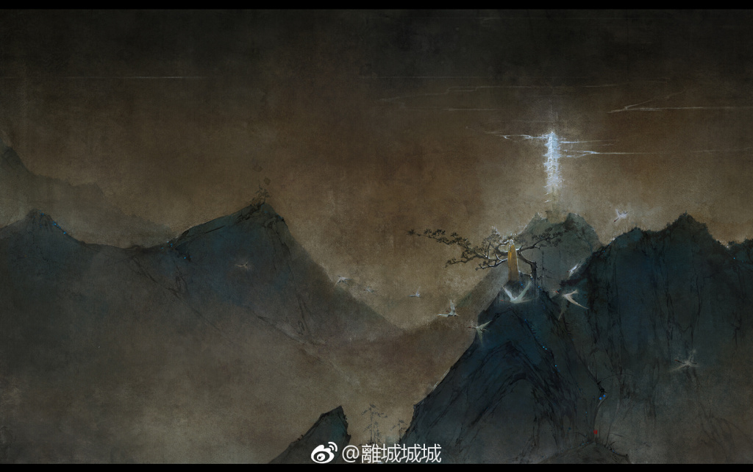

23. Quyển 2 - Chương 23: Manh Quái Tử (thầy Bói Mù) – 6
*Chương này có nội dung ảnh, nếu bạn không thấy nội dung chương, vui lòng bật chế độ hiện hình ảnh của trình duyệt để đọc.
“Đại sư, sao vậy?” Giang Thế Ninh dù sao cũng là dã quỷ, có ưu thế hơn Lục Nhập Thất, cho nên trừ đau với choáng một chút thì không bị thương tổn gì, cũng là người đầu tiên tỉnh lại. Khi hắn chật vật ngồi dậy từ mặt đất, liền thấy Huyền Mẫn đang châm lửa, im lặng không lên tiếng nhìn chằm chằm nơi nào đó dưới đất, không nhúc nhích, dường như đang ngây ngẩn cả người.
Trong khoảng thời gian ở chung ngắn ngủi, Huyền Mẫn luôn giữ bộ dáng bát phong bất động bình tĩnh không sợ hãi, như thể chẳng gì có thể dọa hay chọc tức hắn. Hắn ngẩn ra không nói gì như vậy, đây là lần đầu Giang Thế Ninh nhìn thấy.
Có thể khiến Huyền Mẫn sốc đến mức lặng người như thế, rốt cuộc là tình huống xấu cỡ nào?!
Giang Thế Ninh ít nhiều cảm thấy hơi bất an.
Hắn thấy Huyền Mẫn không hề đáp lời, nhất thời càng thấp thỏm hơn, vội đi đến nhìn thử một cái, kết quả vừa đi một bước, liền vấp té.
“Á —— Phải nhìn đường chứ!” Lục Nhập Thất ăn đau gào lên, rụt chân về.
“Thứ tội thứ tội, ta không chú ý dưới chân.” Giang Thế Ninh liên thanh giải thích, nhìn thấy nhóc con kia giơ tay ôm đầu, bộ dáng lôi thôi bán thân bất toại, liền buồn bực nói: “Ngươi bị giẫm vào chân cơ mà, ôm đầu làm gì?”
“………” Lục Nhập Thất nghẹn họng một chốc, ồm ồm nói: “Rơi xuống không biết chống đỡ kiểu gì, mặt với trán đều bị đập.”
Giang Thế Ninh quả thực rất bội phục. Thấy cậu ta bị thương, bản tính đại phu lại nổi lên: “Đứng dậy được không? Còn chỗ nào bị đau không?”
“Vết thương lúc trước bị cắt, hình như lại chảy máu rồi.” Lục Nhập Thất lắc lắc tay, cuối cùng vẫn phải nhờ Giang Thế Ninh đỡ dậy, “Ngoài ra không có chỗ nào bị thương cả, hòa thượng………. Khụ, hắn phát hiện thứ gì à? Sao không nói gì hết vậy?”
Cậu ta mất cha mẹ trưởng bối từ nhỏ, không hiểu cấp bậc lễ nghĩa lắm. Nếu không phải lúc trước Huyền Mẫn lộ ra một chút năng lực, có lẽ cậu ta còn chẳng buồn sửa miệng mà gọi thẳng là “Hòa thượng”.
Hai kẻ bị thương không nặng không nhẹ khập khiễng đến gần chỗ Huyền Mẫn, vì Huyền Mẫn luôn lạnh như băng nên bọn họ cũng không dám đứng quá gần, cả hai cách hắn nửa bước, rướn cổ ra nhìn xuống đất như hồ mông.
(Hồ mông là con Meerkat đó ạ)
Lá phù trong tay Huyền Mẫn dường như cũng có huyền cơ, cháy hồi lâu rồi mà vẫn chưa tắt, vẫn giữ ngọn lửa trên đầu ngón tay hắn, không tính là sáng sủa nhưng cũng đủ để thấy rõ khuôn mặt trên đất.
Giang Thế Ninh: “………….”
Lục Nhập Thất: “………….”
Thực ra, dưới ánh lửa lập lòe mờ nhạt này, trong tình trạng người mù cưỡi ngựa đui không biết con đường phía trước ra sao, đột nhiên trông thấy đầu của bạn mình ngay trước mắt, có khi bị dọa phát điên phát khóc ấy chứ. Huống chi mặt Tiết Nhàn còn hướng lên trên ngay chính diện, dáng vẻ thất khiếu đổ máu chết không nhắm mắt cực kỳ hợp với tình huống hiện tại, quả thực đã nâng độ đáng sợ lên cao một bậc.
(Người mù cưỡi ngựa đui: nguyên văn là “Manh nhân kỵ hạt mã”. Thành ngữ có xuất xứ từ “Thế Thuyết Tân Ngữ” của Lưu Nghĩa Khánh đời Nam Tống, khi bàn về những tình huống nguy hiểm nhất mà con người có thể gặp phải, với câu nói “Manh nhân kỵ hạt mã, dạ bán lâm thâm trì.” có nghĩa: “Người mù cưỡi ngựa đui, nửa đêm đi đến bên ao nước sâu”, là tình huống vô cùng nguy hiểm, có thể chết người trong nháy mắt.)
Nhưng mà……….
Giang Thế Ninh trong đầu cuồn cuộn ý nghĩ đương nhiên không nói gì đáp lại.
Ngay sau đó lại nảy ra một suy nghĩ là: Đây là lại quậy cái gì đây……..
Cuối cùng, trong đầu hắn mới “Ầm” một tiếng, tay chân phát lạnh lẩm bẩm nói: “Thôi xong, rớt đầu thì còn sống thế nào được.”
Hắn rốt cuộc cũng hiểu vì sao vừa rồi Huyền Mẫn lại chậm chạp không có phản ứng như thế, dù sao tình cảnh kiểu này quả thực chưa nghe chưa thấy bao giờ.
Tổ tông kia mới một khắc trước vẫn còn cằn nhằn liến thoắng không chịu an phận mà, ai mà ngờ y lại đứt đầu thật cơ chứ?
“Thân, thân thể đâu?” Giang Thế Ninh lắp bắp hỏi.
Vẻ mặt kinh sợ của Lục Nhập Thất còn chưa rút đi, con mắt trợn trừng nhìn về phía Huyền Mẫn.
Huyền Mẫn không lên tiếng, cũng không lộ ra biểu tình nào nữa, chỉ thò tay lấy từ trong túi ra một nửa thân thể giấy da kia. Người giấy mới lúc trước còn lăn lộn giờ nằm trong lòng bàn tay hắn, không hề nhúc nhích, như thể hóa thành một mảnh giấy mỏng chân chính, bình thường không tiếng động.
Giang Thế Ninh mở miệng, lại không biết nên nói gì. Lục Nhập Thất lên tiếng trước: “Y, y là người hay quỷ? Đã bị như thế rồi, còn sống được ư?”
“Hẳn là……..” Giang Thế Ninh theo bản năng đáp lại một câu, lại phát hiện không biết nói tiếp kiểu gì. Hắn chần chờ một lát, cẩn thận nhặt cái đầu mỏng manh dưới đất lên, thử thăm dò gọi một tiếng: “Tiết……. Tiết huynh? Ngươi còn đó không? Còn thì đáp một tiếng đi.”
“………”
Hắn nín thở đợi một lát, không nghe thấy bất cứ tiếng đáp lại nào. Bàn tay nâng Tiết Nhàn run lẩy bẩy, vội đưa cái đầu cho Huyền Mẫn.
“Dùng hồ dán dính lại được không?” Lục Nhập Thất cứng ngắc hỏi.
Dính được chắc? Ngươi từng thấy ai đứt đầu mà lấy hồ dán cho sống lại chưa? Ngươi dính thử ta xem nào?
Giang Thế Ninh có một đống lời muốn nói ra, song thấy Lục Nhập Thất còn nhỏ tuổi, đành nghẹn lại, vẻ mặt buồn bã não nề nhìn thi thể đứt lìa của Tiết Nhàn.
Kết quả Huyền Mẫn vẫn luôn rũ mắt nhìn tay nãy giờ bỗng nhiên mở miệng, nói: “Không thể cứu được, vậy đốt đi.”
Giang Thế Ninh và Lục Nhập Thất gần như trăm miệng một lời kêu lên: “Cái gì?”
Thần sắc Huyền Mẫn không đổi, vẫn là dáng vẻ lạnh lùng, Giang Thế Ninh thấy vậy thì tưởng thật, chân cẳng nhũn cả ra: “Đại sư nói thật sao?”
“Ta không nhặt xác cho người giấy.” Huyền Mẫn nói, đưa một tay vẫn luôn giữ lá phù cháy đến gần thân thể giấy của Tiết Nhàn.
Ngay khi ngọn lửa sắp bén vào giấy da, một giọng nói âm u vang lên bên tai Huyền Mẫn: “Dừng tay, ngươi dám!”
Giọng nói này hiển nhiên không phát ra từ giấy da, mà là từ hư không truyền đến tai Huyền Mẫn.
Giang Thế Ninh thần thức buồn bã nửa tin nửa ngờ vừa nghe thấy tiếng kêu kia thì ngẩng phắt đầu lên, ánh mắt nhìn thẳng về phía Huyền Mẫn, vòng quanh hắn tới tới lui lui, song vẫn không dám mở miệng, bởi vì hắn căn bản không tìm thấy bóng dáng Tiết Nhàn.
Kỳ thực khi giấy da bị đứt thành hai đoạn, để tránh vô duyên vô cớ khiến thân thể bị đau đớn, Tiết Nhàn dứt khoát rút chân linh của mình khỏi người giấy luôn. Chân linh không có thực thể, như gió như khí, không ai thấy được. Trùng hợp lại hợp với tâm tư của Tiết Nhàn —— Xưa nay vốn đội trời đạp đất mà giờ lại không cẩn thận rớt mất đầu, quá mất mặt, không muốn gặp người nữa.
Vì thế y im lặng không lên tiếng tụ ở phía sau Huyền Mần, làm một chân linh núp sau lưng.
Y vốn tưởng là có thể lặng yên không tiếng động trôi nổi, âm thầm dán vào lỗ tai lừa trọc nói chuyện, dọa cho lừa trọc kinh hãi giật mình một phen.
Ai ngờ Huyền Mẫn còn chả buồn quay đầu, trả lời với giọng điệu không ngoài dự đoán: “Không giả chết nữa à?”
Tiết Nhàn: “………”
Đây chính là cái gọi là vỏ quýt dày có móng tay nhọn, từ khi gặp phải con lừa trọc này, Tiết Nhàn thấy mình ói hết cả máu trong người ra rồi.
“Sao ngươi biết ta giả chết?” Tiết Nhàn dọa người không thành nên tức tối, nghẹn nửa ngày, gằn ra một câu từ trong kẽ răng.
Huyền Mẫn thần sắc không đổi, cầm người giấy vốn định đốt bỏ vào trong túi, không mặn không nhạt trả lời: “Tai hoạ còn mãi ngàn năm.” (Câu này ý chỉ hậu quả của việc xấu thường kéo dài đeo đẳng, gây ảnh hưởng tiêu cực lâu dài. Người xấu, việc xấu thường tồn tại rất lâu.)
Tiết Nhàn muốn sút hắn lên trời.
Tuy nhiên……….
Nhớ tới vài việc, Tiết Nhàn đành áp chế tính tình nóng nảy của mình xuống. Y cố làm cho xong chuyện, nói: “Thôi thôi, người khí độ như ta không đi chấp nhặt với lừa trọc nhà ngươi làm chi, tùy ngươi nói hươu nói vượn.”
Huyền Mẫn nghe vậy thì nghiêng đầu, ánh mắt hờ hững đảo qua hư không ở bên tai, dường như cảm thấy nghiệp chướng này cắn lộn thuốc, vậy mà lại có thể nhịn xuống không chửi lại.
Tiết Nhàn cúi đầu hắng giọng, có vẻ là cảm thấy nói ra chuyện này thì cần phí chút da mặt. Y nhìn qua phía Giang Thế Ninh và Lục Nhập Thất, quyết tâm chỉnh âm lượng càng thấp càng tốt.
Chân linh không có thực thể, nên cũng không quan trọng lớn nhỏ béo gầy, tựa như một làn gió. Y ngưng tụ lại, dứt khoát bơi tới bên vành tai Huyền Mẫn, dùng giọng nhỏ đến mức người ngoài không nghe thấy được nói: “Lừa trọc, thương lượng chút.”
Huyền Mẫn không mở miệng nói chuyện, song cũng không tránh né gì, hiển nhiên đang chờ y nói tiếp.
“Cho mượn thân thể của ngươi dùng đi.” Tiết Nhàn nói.
Huyền Mẫn: “……..”
Tiết Nhàn cũng nhận ra được, cảm giác nói như vậy thì nghe hơi kỳ cục, lại yên lặng đổi một câu: “Không phải, không định đoạt xá của ngươi đâu. Ý ta là, tìm một chỗ cho ta trú nhờ, tốt nhất là bám vào hông ngươi.”
Huyền Mẫn: “………”
Tiết Nhàn: “………” Tiếng người sao khó nói vậy!
Y rối rắm như vậy, chỉ là vì chân linh không thể lơ lửng trong thời gian dài, cần phải tìm vật thực làm chỗ trú ngụ, không thì bay nữa là tan mất. Thời gian du đãng của chân linh càng dài, nguyên khí càng chịu tổn thương lớn. Y không muốn thân thể vất vả lắm mới tĩnh dưỡng được lại trở thành liệt hoàn toàn.
Người giấy kia đã đứt, nhất thời y chẳng có cách nào sống nhờ vào nó nữa.
Còn vì sao lại muốn bám vào hông……….
Từ lúc kim châu để vào trong túi Huyền Mẫn, y càng lúc càng cảm giác thể chất của Huyền Mẫn có chút đặc biệt. Vì vậy y không tự chủ được lại nhớ tới hai lần “Tiếng chuông rung” lúc trước, cả hai lần đều truyền từ chỗ xương hông của Huyền Mẫn, cả hai lần đều chấn động đến mức y váng đầu hoa mắt.
Kim châu xuất hiện biến hóa, tất nhiên không tránh được can hệ tới việc này.
Y thậm chí còn ôm một ít suy nghĩ không thực tế —— Nếu kim châu cứ bám vào hông Huyền Mẫn, vậy y cũng bám vào đó luôn, hai bút cùng vẽ, có khi nào chẳng bao lâu nữa, y liền có thể quay về nguyên thân không?
Gân cốt của chân long tuy đã bị rút, song có thể mọc lại cái mới, tĩnh dưỡng cẩn thận thì vẫn có thể trông cậy được.
Y muốn sớm quay về nguyên thân, một lần nữa dưỡng ra gân rồng mới, tránh để hành động bất tiện như bây giờ, muốn làm gì cũng phải cò kè mặc cả ngần ngại từng câu từng chữ.
“Mà thôi, ý ta là tìm đại thứ gì cho ta bám vào, cũng không cần vòng quanh hông đâu, cho ta ở trong túi ngươi đi.” Huyền Mẫn còn chưa nói câu nào, Tiết Nhàn đã liên tiếp sửa lại yêu cầu, chủ động táng quyền nhục quốc lui liền mấy bước.
(Táng quyền nhục quốc: mất quyền hành chủ quyền, làm nhục đất nước. Ở đây ý nói là đánh mất quyền hành của mình.)
Huyền Mẫn nhìn đám khí trôi nổi kia: “Lúc trước thì làm như chết cha chết mẹ, giờ lại chủ động đòi vào?”
Tiết Nhàn cắn lưỡi, tâm không cam tình không nguyện gằn giọng: “Đúng thế đúng thế, ngươi nói xem có được hay không.”
Huyền Mẫn dửng dưng hỏi: “Vì sao?”
Tiết Nhàn máy móc nói: “Ngươi cốt cách thanh kỳ.”
(“Cốt cách thanh kỳ” ý chỉ người tài giỏi thanh cao. Hoặc cũng để nói những người có tố chất tiềm năng võ thuật.)
Huyền Mẫn lắc đầu, có vẻ chẳng biết nói sao với nghiệp chướng này. Hắn suy nghĩ một lát, lấy viên kim châu của Tiết Nhàn từ trong túi ra.
Ngón trỏ hắn khẽ xoay một vòng, liền xuất hiện một vết cắt không sâu không cạn, giọt máu đỏ sẫm chảy ra từ vết cắt. Hắn lấy máu làm mực, vẽ một phù chú lên kim châu. Tiết Nhàn nhận ra họa pháp của phù chú kia, bởi lúc trước khi còn sống nhờ vào giấy da, nét vẽ giống hệt trên tờ giấy đó.
Hắn vẽ xong nét cuối cùng, kim châu khẽ tỏa sáng, giây lát sau lại tắt đi.
Huyền Mẫn nâng tay về phía Tiết Nhàn đang bay, quơ một cái, lại vỗ vào kim châu, Tiết Nhàn liền bị hút vào trong kim châu.
Y không chính thức quay về thân thể mình, mà xem kim châu như vật bình thường có thể trú ngụ, ở tạm trong đó mà thôi.
Mặc dù vậy, y vẫn rất vui vẻ hào hứng.
Không thể không nói, khi lừa trọc này không cố ý chọc tức y, hắn vẫn miễn cưỡng xem như thuận mắt một chút đó chứ, chỉ mỗi hành động này thôi cũng đã đánh trúng lòng Tiết Nhàn, ngay chính giữa hồng tâm.
Khi bỏ kim châu về lại trong túi, Huyền Mẫn rũ mắt hỏi một câu: “Còn chạy nữa không?”
Tiết Nhàn lòng nói ông đây hiện giờ nhẵn nhụi tròn vo ngay cả tay chân cũng chả có, bò cái rắm á! Nhưng y vừa nhận ơn của Huyền Mẫn, đạp mặt đạp mũi hắn nhanh như vậy thì không hay lắm, vì thế y hiếm khi mà thành thật đáp: “Không chạy nữa.”
“Còn lên trời xuống biển không?”
“……” Tiết Nhàn căm giận giật giật khóe miệng, tức tối song vẫn nghẹn khuất nói, “Không làm loạn nữa.”
Huyền Mẫn thấy y rốt cuộc cũng thành thật ngoan ngoãn, bấy giờ mới bỏ kim châu vào túi.
Đến đây, nghiệp chướng này cuối cùng cũng chịu an phận.
Một là vì y đã đồng ý với Huyền Mẫn sẽ ngoan ngoãn một chút, không thể trở mặt luôn làm như không biết được, vậy quá giả dối rồi. Hai là Huyền Mẫn quả thực đã chọn cho y một nơi rất tốt, sống nhờ trong viên kim châu tròn vo, y muốn nhảy nhót cũng không nhảy nổi, trừ lăn qua lộn lại trong túi đôi lần theo động tác của Huyền Mẫn, y không hề ngọ nguậy gì thêm.
Giang Thế Ninh không nghe thấy mấy lời cò kè mặc cả của Tiết Nhàn, nhưng vẫn nhìn thấy một loạt động tác của Huyền Mẫn, cũng đoán được đại khái. Hắn chỉ vào túi Huyền Mẫn, hỏi: “Y bị thương sao?”
Huyền Mẫn lắc đầu.
Mọt sách bấy giờ mới yên tâm.
Xử lý xong Tiết Nhàn và viên châu xui xẻo, Huyền Mẫn mới để ý quan sát nơi bọn họ đang ở.
Hắn giữ ngọn lửa trên tay, chiếu một vòng quanh bốn phía —— Đây là một căn phòng đá dưới lòng đất do con người xây nên, mặt đất hơi nghiêng sang một bên.
Huyền Mẫn soi lửa về hướng nghiêng.
Giang Thế Ninh và Lục Nhập Thất gần như đồng thời bị hai bóng đen to đùng ở nơi đó dọa cho sợ phát run.
“Thứ gì vậy?” Giang Thế Ninh hít khí lạnh, lùi về sau hai bước.
“Thú trấn mộ.” Huyền Mẫn nói.
Trên phần mặt đất bị nghiêng chỉ dài khoảng ba bốn trượng, đoạn cuối đối diện một cánh cửa đá khép hờ, hai bên cửa đá là hai con mãnh thú to lớn điêu khắc từ đá, mãnh thú cao khoảng hơn một trượng, con mắt bự chảng, không giận mà uy. Hai con thú đều cụp mắt xuống, từ trên cao lẳng lặng nhìn xuống những kẻ tìm tới.
Mãnh thú kiểu dáng thế này, chỉ có thể gặp được trong một vài ngôi mộ lớn của vương công.
“Trấn mộ?!” Nếu là Huyền Mẫn giải thích thì Giang Thế Ninh không nghi ngờ, tức thì sau gáy ứa khí lạnh, hắn vuốt vuốt cánh tay mình, hỏi: “Đảo Mộ Phần này chẳng lẽ đúng thật như cái tên kỳ lạ của nó, là một mộ phần lớn?”
Lục Nhập Thất nghe vậy thì mặt xanh lét: “Nhưng mà……… Chưa từng nghe chuyện này bao giờ mà? Ai cũng bảo nó tên là đảo Mộ Phần vì hình dạng giống nấm mồ. Nếu đúng là mộ phần thật, đám thầy thuốc kia sao còn dám tới chứ?”
Huyền Mẫn nâng tay soi mặt và chân thú trấn mộ, bình thản nói: “Mới khắc.”
Giang Thế Ninh: “Mới cỡ nào?”
Huyền Mẫn nói: “Trong vòng ba đến năm năm.”
Khắc trong vòng ba đến năm năm, vậy nghĩa là ngôi mộ đá dưới lòng đất này cũng mới xây trong vòng ba đến năm năm? Thế thì lạ quá, xây cho ai?
Huyền Mẫn xoay tay chiếu ánh lửa tới chỗ bọn họ ngã xuống, lại chiếu vào đường hầm nhìn không ra sâu bao nhiêu kia, lắc đầu.
Dù sao đường vào chẳng thể nào dùng lại được, chỉ có thể tìm lối ra khác thôi.
Huyền Mẫn soi lửa, nhấc chân bước đi.
Giang Thế Ninh và Lục Nhập Thất đều co quắp sợ hãi, nhưng lại không dám cách Huyền Mẫn quá xa, vì thế sau khi chần chừ một lát, lại chạy theo nhanh như chớp, bám sát phía sau Huyền Mẫn.
“Chớ sợ chớ sợ, mình là dã quỷ mà.” Giang Thế Ninh rù rì niệm hai lần, dường như khá hơn một ít thật.
Huyền Mẫn đi xuyên qua giữa hai con thú trấn mộ to lớn, đẩy cánh cửa đá vốn đang khép hờ ra.
Cửa gỗ dù cho lâu năm thiếu tu sửa, khi mở ra cùng lắm cũng chỉ phát ra tiếng vang “Kẽo kẹt” thôi. Nhưng cửa đá này thì lại khác, trong quá trình đẩy ra, cửa và mặt đất cùng chất liệu ma sát với nhau, phát ra tiếng ken két. Âm thanh nọ có vẻ vô cùng trống trải tĩnh mịch, vọng lại vài tiếng trong mộ phần không biết sâu rộng cỡ nào, nghe mà dựng hết lông tơ.
Lục Nhập Thất lập tức kẹp chân, cảm giác hơi buồn tiểu. Nhưng tính tình cậu ta bướng bỉnh không muốn mất mặt, chẳng những không lùi ra sau mà còn kiên trì đi tiếp về trước hai bước.
Ở nơi quỷ dị này, chẳng bao giờ biết được là đi ở đầu hay ở cuối thì an toàn hơn.
Khi Huyền Mẫn đang định đẩy cánh cửa đá ra hoàn toàn, cánh cửa đột nhiên va phải thứ gì đó, phát ra một tiếng trầm vang, cuối cùng đẩy không ra, có vẻ đã bị kẹt.
“Đằng sau cửa có thứ gì đó!” Lục Nhập Thất có chút sợ hãi nói, trong giọng nói lộ ra sự run rẩy dù đã nỗ lực đè nén.
Huyền Mẫn không vội vàng nhìn thứ sau cửa, mà soi ánh lửa chiếu qua cảnh tượng phía trước.
“Mẹ ôi ——” Lục Nhập Thất rốt cuộc nhịn không nổi nữa, hét toáng lên.
Thực ra theo ánh lửa soi sáng, nơi này hẳn cũng là một gian mộ đạo chuyển tiếp giống căn phòng đá vừa rồi, chỉ là dài hẹp hơn một ít thôi. Thứ thực sự khiến Lục Nhập Thất sợ tới mức đại kinh thất sắc, chính là hai bên vách tường của mộ đạo, trên vách tường vẽ những đồ đằng mãnh thú khiến người ta còn khiếp sợ hơn cả thú trấn mộ, màu vẽ không phải màu đen cũng chẳng phải màu sắc rực rỡ, mà là màu đỏ.
(Mộ đạo là con đường trong mộ thất.)
(Đồ đằng hay totem, là động vật, cây cỏ, đồ vật hoặc hiện tượng tự nhiên mà tộc người nguyên thủy coi là biểu tượng thiêng liêng của bộ tộc mình và tin rằng những thứ đó có mối liên hệ siêu tự nhiên và có sự gần gũi máu thịt. Ở đây là chỉ bức vẽ, họa tiết những sinh vật siêu nhiên mà con người sùng bái.)
“Đây, đây, đây là vẽ bằng máu sao?” Dù sao Lục Nhập Thất vẫn còn nhỏ tuổi, là người đầu tiên hoảng loạn.
Hai bức đồ đằng lớn như vậy, phải dùng bao nhiêu máu để vẽ đây?!
Giang Thế Ninh vốn nhút nhát, cũng run run một chốc mới kịp phản ứng: “Hẳn là không phải, nghĩ mà xem, nếu thực sự là vẽ bằng máu, mộ thất này phải đầy mùi rỉ sắt chứ.”
“Cũng phải.” Lục Nhập Thất nhanh chóng tỉnh táo lại, hít ngửi hai cái, “Không có mùi máu.”
Một khi tỉnh táo lại, liền có thể phát hiện nhiều chi tiết hơn.
Tỷ như màu của đồ đằng này là đỏ hơi đậm thôi, nếu thực sự bôi máu lên tường, phải biến thành màu nâu đỏ từ lâu rồi mới đúng.
“Chu sa.” Huyền Mẫn nâng mắt nhìn mặt tường hai bên.
(Chu sa là hay thần sa, đan sa, xích đan, cống sa, là các tên gọi dành cho loại khoáng vật cinnabarit của thủy ngân sẵn có trong tự nhiên, có màu đỏ. Theo y học cổ truyền Trung Hoa, chu sa có vị cam (ngọt), tính hàn (lạnh) và có độc.)
Dùng máu hay thú trong mộ thì cũng còn bình thường, song dùng chu sa thì lại có ý vị sâu xa —— bởi vì chu sa có tác dụng trừ tà, dùng chu sa vẽ đồ đằng trấn mộ, cũng không phải là chúc người chôn cất trong ngôi mộ này được yên nghỉ trăm năm hay là sớm ngày hướng sinh, mà là trấn kẻ đó vĩnh viễn không được siêu sinh.
Hành động này có thể nói là cực kỳ cay nghiệt.
Giang Thế Ninh mặc dù chưa từng thấy mộ lớn bao giờ, cũng là lần đầu tiên trong đời đi dạo trong mộ của người ta, không hiểu quy củ trong mộ lắm, nhưng đối với chu sa thì hắn lại am hiểu rất sâu. Khi còn ở y đường, mưa dầm thấm đất từ nhỏ, rất nhiều dược liệu không cần cố học thuộc lòng vẫn nhớ rõ cách sử dụng. Song hắn vẫn thích tra cứu về mấy dược liệu trong sách mỗi khi rảnh rỗi, đương nhiên trong đó cũng bao gồm chu sa.
“Dùng chu sa vẽ thú…….” Giang Thế Ninh nói thầm, “Ai mà lại hận người trong mộ như vậy, thù oán cỡ nào mới có thể làm ra chuyện thế này.”
Huyền Mẫn khoát tay, nói: “Có lẽ là tà vật quấy phá trong mộ.”
Nếu vị được an táng trong mộ không chịu an phận, người xây mộ không biết phải làm sao, đành phải dùng chu sa trong mộ để bảo hộ bình an.
Hết thảy không nên nói bừa, Giang Thế Ninh và Lục Nhập Thất không phỏng đoán nữa.
Bọn họ thấy Huyền Mẫn không để ý tới vách tường nữa mà đi tới mặt sau cửa đá, liền vội vàng đi theo.
Vừa nhìn vào, sắc mặt Lục Nhập Thất liền thay đổi.
Đằng sau cửa đá quả thực có gì đó cản lại, vậy nên cửa không mở hoàn toàn được. Nhưng chặn ở cửa không phải vật hiếm lạ gì, mà là người.
Hai người, một già một trẻ.
Người già đang cuộn mình trên đất, một tay che vai, áo khoác dính đầy bùn đất, bị rách vài chỗ, trên mu bàn tay một mảnh xanh tím, không biết là bị ngã hay đụng phải chỗ nào.
Thiếu niên kia thì ngồi bệt dựa vào tường, hai mắt nhắm nghiền, môi trắng bệch, y thoạt nhìn hơi yếu ớt, sợ là còn chẳng bằng Giang Thế Ninh, gầy gò quá mức, xương gò má nhô ra rõ ràng. Trên tay y cầm một bó cành khô, có khoảng ba nhánh cây, dùng dây đỏ buộc lại với nhau, mỗi nhánh chĩa ra một hướng.
Nếu lúc này Tiết Nhàn có thể chui ra khỏi miệng túi thì sẽ phát hiện được, y nhận ra sợi dây đỏ buộc cành cây này, cũng nhận ra thiếu niên đang ngồi bệt này ——
Không phải ai khác, chính là Lục Thập Cửu mà họ muốn tìm.
“Thập Cửu?!” Lục Nhập Thất thoáng sửng sốt, vội xông đến. Mới đầu cậu ta còn hơi luống cuống tay chân, không biết có nên chạm vào Lục Thập Cửu hay không. Mãi đến khi xác nhận trên người Lục Thập Cửu không có vết thương quá đáng sợ, cậu ta mới lay bả vai Lục Thập Cửu.
“Thập Cửu? Lục Thập Cửu?! Tỉnh lại đi!” Nhập Thất vừa lắc và gọi, thấy Thập Cửu không có động tĩnh, lại đẩy đẩy ông lão dưới đất: “Lưu lão đầu, Lưu lão đầu ông tỉnh lại đi!”
Giang Thế Ninh cất bước định đi đến: “Để ta xem xem.”
Song khi hắn đang định khom lưng xem xét, Lục Thập Cửu mặt cắt không còn chút máu rốt cuộc cũng không chịu nổi Nhập Thất lay động, khó khăn mở mắt ra.
Lưu lão đầu nằm cuộn mình trên mặt đất cũng tỉnh lại, ông lão dường như mơ thấy dưới chân mình đang đạp trên khoảng không, hai chân rụt lại, mở mắt ra. Ông lão mở to đôi mắt đục ngầu ngây ngẩn một lát, bấy giờ mới chậm chạp chống người dậy.
Giang Thế Ninh vội cúi người vươn hai tay, dìu thẳng ông cụ dậy.
Lưu lão đầu và Lục Nhập Thất hai mặt nhìn nhau một lát, lại mù mờ nhìn những người mới tới, dường như choáng váng đã lâu nên phản ứng không kịp.
Giang Thế Ninh và Huyền Mẫn nhìn hành động của Lục Thập Cửu, phát hiện y quả thực giống như lời Lục Nhập Thất nói, hơi kỳ lạ, chỉ nhìn một loạt hành động của y thì căn bản không hề cảm thấy y là người mù.
Lục Thập Nhất vỗ mạnh bả vai Thập Cửu: “Huynh bị choáng à? Chẳng phải huynh có thể nhìn thấy khí sao? Không nhận ra ta hả?”
Một cú vỗ này của cậu ta có vẻ rốt cuộc đã kéo hồn Lục Thập Cửu quay về. Y dùng giọng khàn khàn thì thào một câu: “Nhập Thất?” Rồi sau đó không chuyển mắt nhìn chằm chằm Lục Nhập Thất một lát. Ánh mắt y nhìn kiểu gì cũng không giống có tật, khi nhìn vào Lục Nhập Thát, thậm chí còn có thể thấy ánh sáng hội tụ bên trong, không khác gì con ngươi của người bình thường, chỉ có điều đen hơn một chút thôi.
Nhưng sau một lát, Giang Thế Ninh phát hiện y rốt cuộc vẫn lộ ra một vài thói quen của người mù ——
Ý thức của Lục Thập Cửu dường như cực kỳ chậm, con ngươi khẽ động, nhìn Nhập Thất hết từ trên lại xuống dưới một hồi lâu tựa như còn chưa chắc chắn lắm, lại duỗi tay ra xoa nắn sờ soạng trên trán Nhập Thất một lúc.
“Úi ——” Lục Nhập Thất hít khí lạnh, cắn răng nói: “Sao huynh lại sờ chỗ đó chứ, vừa nãy bị ngã nên trán bị thương, không sờ thấy cái nốt ruồi kia đâu.”
Huyền Mẫn nghe vậy thì nâng mắt nhìn qua.
Nốt ruồi nhỏ ở mệnh cung thượng đình của Lục Nhập Thất quả nhiên bị trớt, trầy da đôi chỗ, còn nhỏ máu, đúng thật là khác lúc đầu không ít.
Lục Thập Cửu nghe vậy, bèn kéo tay Nhập Thất, sáp tới gần trước chóp mũi, dường như đang định xem lòng bàn tay cậu ta.
Nhập Thất không nói hai lời rút tay về, cau mày nói: “Tay cũng đừng sờ, vừa nãy ở trên thuyền bị cắt một đoạn, vừa mới lành một chút, lúc ngã xuống lại bị va nứt ra rồi. Huynh cứ ấn không nhẹ không nặng như thế, tay của ta sẽ phế luôn mất.”
Lục Thập Cửu yên lặng thu tay về, gật đầu, có vẻ bấy giờ mới xác nhận người tới là em trai mình, y lặp lại từng từ một: “Lục Nhập Thất.”
Lúc này rốt cuộc không phải giọng điệu nghi vấn nữa.
Lúc ở nhà mình, Lục Nhập Thất còn gấp đến độ rớt vài giọt nước mắt, giờ tìm được Lục Thập Cửu thật rồi, cậu ta lại khôi phục dáng vẻ không kiên nhẫn kia, như thể cậu ta không cam tâm tình nguyện đến đây tìm người. Giang Thế Ninh thấy vậy thì chẳng biết phải nói gì.
Song hắn nhanh chóng phát hiện ra, Lục Thập Cửu cũng chẳng khá khẩm hơn là bao. Y sờ soạng xong, sau khi được Lục Nhập Thất đỡ dậy, việc đầu tiên làm là đẩy cánh tay Lục Nhập Thất trên tay mình xuống, bộ dáng không thích được người khác đỡ, không hề nhiệt tình, thậm chí còn có chút……. lạnh nhạt không nói nên lời.
Cái bệnh gì đây?
Giang Thế Ninh có chút phiền lòng nhìn hai anh em, cuối cùng cũng hiểu “Không thân lắm” mà Tiết Nhàn nói là có ý gì.
Nhưng hắn tự thấy mình không mù, chân tâm hay giả tâm vẫn có thể phân biệt được. Bất luận là sự lo lắng của Lục Nhập Thất khi ở nhà, hay là thần sắc thoáng buông lỏng của Lục Thập Cửu khi vừa nhận ra người tới, đều không phải giả vờ, sao vừa đứng lên là lại bày ra bộ dáng lạnh lùng này?
Sau khi đứng lên Lục Thập Cửu liền hỏi thăm tình trạng của Lưu lão đầu, thản nhiên đùa nghịch mấy nhánh cây trong tay mình, không phản ứng gì.
Huyền Mẫn đánh giá y từ trên xuống dưới, lại nhìn sang Lưu lão đầu, mi tâm hơi nhíu lại.
“Đại sư, chẳng phải ngài và Tiết huynh muốn tìm vị tiểu huynh đệ Thập Cửu này sao?” Giang Thế Ninh thấy hắn nhíu mày, cũng không biết là có vấn đề gì, không khỏi lên tiếng nhắc nhở một câu.
Huyền Mẫn gật đầu, lấy kim châu từ trong túi ra.
Tiết Nhàn lăn lộn trong túi Huyền Mẫn đã hơi choáng váng, lúc trước khi vẫn là giấy da, y đã cảm giác kim châu có biến hóa rất nhỏ dưới ảnh hưởng của Huyền Mẫn. Bây giờ trực tiếp trú ngụ trong kim châu, y mới phát hiện, biến hóa này chẳng nhỏ xíu nào hết!
Ban đầu, y cảm giác như thể mình đang ngâm trong một hồ nước nóng, dưới hồ nước nóng còn có một tuyền nhãn, trong tuyền nhãn ùng ục tỏa hơi nóng, hấp hơi khiến toàn thân y thoải mái.
(Tuyền nhãn là miệng hay mắt của một dòng suối hoặc ao hồ, là một lỗ hổng hình thành do áp suất. Nước trong tuyền nhãn cứ sôi trào ùng ục như hình nè.)
Nhưng nhiệt độ trong hồ nước càng lúc càng cao, càng lúc càng nóng, giờ đã nóng gần như bỏng da, y mới hậu tri hậu giác phát hiện, mình đâu phải đang ngâm hồ nước nóng, đây là đang định nấu một nồi canh thịt rồng thì có?!
Đáng tiếc, hối hận đã muộn rồi, muốn ra cũng ra không được. Bởi vì y phát hiện nồi canh này hơi dính dớp, ngâm y nhũn hết tay chân, muốn nhấc đều nhấc không nổi.
Dưới tình huống như vậy, y không chú ý đến chuyện ngoài túi nữa, vậy nên đám Huyền Mẫn đang làm gì, gặp người nào, y đều mơ hồ không rõ được, chứ đừng nói gì đến xen mồm vào.
Ngay khi y sắp bị nấu chín, tay Huyền Mẫn đã cứu vớt y.
Lừa trọc cũng thực lạ đời, rõ ràng nhiệt độ tay không khác gì người thường, thậm chí còn hơi thiên lạnh một chút, sao trong túi dán chỗ hông bụng lại có thể nướng chín kim châu thành như vậy?
Khi Tiết Nhàn bị hắn nắm trong tay, liền thở phào một hơi —— Cuối cùng cũng được mát mẻ một tẹo.
Nhiệt độ của chân linh giảm xuống, đầu y cũng không còn choáng váng nữa.
Y lăn qua lăn lại trong lòng bàn tay Huyền Mẫn hai vòng, giảm nhiệt độ toàn thân trên dưới mình một ít, bấy giờ mới ngoan ngoãn dừng lại, xuyên thấu qua lớp vỏ mỏng màu vàng lóe sáng của kim châu để nhìn ra bên ngoài.
“Lục Thập Cửu?” Tiết Nhàn ngạc nhiên nói: “Tìm được rồi?”
Huyền Mẫn “Ừm” một tiếng.
Trán Tiết Nhàn nóng hầm hập, phản ứng hơi chậm chạp. Sau một lát, y mới miễn cưỡng đáp: “Ồ, vậy quả thực là không thể tốt hơn, vừa hay ngươi cũng mang theo nhánh cây, giúp ta tìm người.”
Dứt lời, y miễn cưỡng lăn một vòng, nói với Huyền Mẫn: “Lừa trọc, đưa tiền.”
Tiết Nhàn thấy một tay còn lại của hắn lấy ra mấy nén bạc vụn, nheo mắt lười biếng nói: “Sau này sẽ trả lại vàng cho ngươi.”
Lục Thập Cửu “nhìn” về phía bọn họ, nói với Lục Nhập Thất: “Nhận đi, đừng lấy nhiều.”
Tuổi y không lớn, bộ dáng chỉ mười bảy mười tám tuổi, lại có một thói quen kỳ quái. Y muốn nuôi gia đình, cho nên tìm y bói toán đương nhiên mất tiền, có điều số tiền không cố định, chỉ chỉ định con số. Vàng bạc đồng tùy ý ngươi, nếu ngươi muốn đưa tiền đồng, vậy trả ba đồng, nếu ngươi muốn đưa bạc, vậy đưa ba nén bạc, nếu uống lộn thuốc muốn đưa vàng, vậy cũng trả ba nén.
Tiết Nhàn chính là cái loại uống lộn thuốc này, hai lần trước tìm y bói toán đều trả ba viên kim châu nhỏ.
Lục Nhập Thất thành thật nhận ba nén bạc vụn từ tay Huyền Mẫn, đang định bỏ vào túi Lục Thập Cửu, lại bị Lục Thập Cửu ngăn: “Áo khoác ta bị rách rồi, đệ cứ cầm trước đi, đừng tham.”
“Ai tham?!” Lục Nhập Thất cau mày nói.
Lục Thập Cửu không để ý cậu ta, chỉ nhìn về phía Huyền Mẫn, hỏi: “Muốn tính thứ gì?”
Huyền Mẫn đưa kim châu trong tay qua.
Tiết Nhàn nói: “Chính là viên kim châu này, phiền ngươi tính giùm ta, kim châu này đã qua tay những ai, hiện giờ đang ở đâu.”
Lục Thập Cửu không nhận lấy kim châu, chỉ ngồi xuống tại chỗ, sờ sợi dây đỏ cột bó cây, vừa nhìn chằm chằm vào kim châu, vừa cầm nhánh cây trên mặt đất chậm rãi di chuyển.
Giang Thế Ninh nhìn một hồi mới phát hiện, không phải Lục Thập Cửu cầm bó cây vẽ trên mặt đất, mà là bó cây kia tự mình vẽ, ngón tay Lục Thập Cửu chỉ giữ nó thôi. Hắn nhìn chằm chằm bó cây kia hồi lâu, thấy dưới đất vẽ ra vài đường ngang dọc giao nhau, cùng với một ít chấm nhỏ rải rác.
Mãi đến khi cành cây kêu “Lạch cạch” một tiếng, rơi xuống đất, Lục Thập Cửu mới nhíu mày, nhặt nó lên.
Y dùng ngón tay sờ những dấu vết dưới đất, hai mắt khép hờ, môi vẫn vô thanh khép mở, không biết đang lẩm bẩm tính toán cái gì.
Sau một lát, y ngẩng đầu nhìn kim châu trong tay Huyền Mẫn, chỉ về phía Tiết Nhàn nói: “Hơi kỳ lạ, chỉ tính ra tung tích của bốn người trong đó, còn một người không biết vì sao tính không ra, giống như thể không tồn tại vậy.”
Tiết Nhàn trầm ngâm một lát, nói:”Tổng cộng năm người? Được rồi, vậy nói cho ta bốn người ngươi tính ra trước đi.”
“Ừm.” Lục Thập Cửu gật đầu, nói: “Người thứ nhất là một người đánh cá, thứ hai là người ta không tính ra, thứ ba là một thuật sĩ, thứ tư thì các người đã gặp rồi, là người trong quan nha, họ Lưu. Người thứ năm là vị đại sư này.”
Tiết Nhàn: “…….” Xời, không tính ta cũng biết có bốn kẻ này.
“Vậy tung tích hiện giờ thì sao?” Tiết Nhàn lại hỏi.
Lục Thập Cửu vừa sờ dấu vết dưới đất vừa chậm rãi nói: “Người đánh cá hiện giờ đang ở một con sông tại phủ An Khánh, mấy người sẽ gặp được, thuật sĩ đang thanh tu trong một long động nhỏ ở núi Bàn Long tại Thục Trung, Lưu sư gia…….”
Ngón tay y vuốt ve nền đất, hơi nhíu mày rồi lại buông lỏng, vẫn giữ dáng vẻ lạnh nhạt như trước: “Lưu sư gia đêm qua gặp phải hỏa hoạn, không qua khỏi hôm nay. Đại sư thì không cần nói rồi.”
Xong xuôi, Lục Thập Cửu thu tay về, nhìn Tiết Nhàn.
“Lưu sư gia không qua khỏi hôm nay?” Giang Thế Ninh có chút ngạc nhiên.
Lúc trước ở trạch viên Lưu gia, hắn nghe Lưu lão thái thái nói có nợ ắt phải trả, không ngờ Lưu sư gia thực sự phải trả giá cho những oán trái đó, càng không ngờ lão phải trả giá nhanh như vậy.
Lục Thập Cửu nghe vậy thì lại nâng tay sờ soạng mặt đất một phen, nói: “Phải, xác thật sẽ không qua khỏi hôm nay, bây giờ đang nằm trong một căn phòng.”
Cả nhà Giang gia đều chết cháy, sau khi chết hai vợ chồng Giang thị bị luyện vào trong cối đá, đương nhiên cũng phải trải qua nỗi thống khổ bị hỏa thiêu. Tên ngốc Lưu Xung cả ngày ở trong căn phòng âm khí ngút trời, bị lão hút mất khí vận mấy năm liền, suýt chút nữa cũng bỏ mạng.
Bây giờ thời gian của Lưu sư gia đã hết, chết vì hỏa thiêu, nhắm mắt trong một căn phòng………. Quả thực, có nợ ắt phải trả.
Lục Thập Cửu nhìn về phía Tiết Nhàn, nói: “Còn gì cần hỏi không?”
Tiết Nhàn lắc đầu, cả viên kim châu cũng lăn lóc theo: “Những gì cần biết ta đã biết rồi.”
Lục Thập Cửu lại nhìn mấy người khác: “Các người thì sao?”
Huyền Mẫn nghe vậy, nắm tay lại bỏ Tiết Nhàn về trong túi. Khi kim châu trượt khỏi bàn tay ấm áp của Huyền Mẫn, Tiết Nhàn nhủ thầm: Nếu có tay thì tốt quá, còn bám được thêm một lát.
Đáng tiếc viên châu tròn vo, không hề đình trệ lăn thẳng vào túi, nồi canh thịt rồng của Tiết Nhàn lại ùng ục sôi lên.
Cất kim châu xong, Huyền Mẫn lấy trong người ra một tờ giấy mỏng bị gập lại.
Đây đúng là tờ giấy mà hắn mở ra trong căn phòng ở Quy Vân cư, trên giấy có rất nhiều thứ, có mấy chữ thậm chí cả hình vẽ đơn giản, có nét bút rồng rắn vô cùng qua loa, giống như để tiện tay ghi nhớ, còn có cả dãy số được viết tỉ mỉ.
Khi đưa tờ giấy cho Lục Thập Cửu, hắn không mở giấy ra, mà vẫn để nó gập lại, có thể thấy loáng thoáng nhìn thấy ở một góc lộ ra có hai chữ: Tìm người.
Huyền Mẫn trầm giọng nói: “Ta muốn biết tờ giấy này là do ai viết, cảm phiền.”
Lục Nhập Thất vẫn theo quy củ cũ thu của Huyền Mẫn ba nén bạc vụn. Thập Cửu nhìn tờ giấy mỏng kia, một tay giữ cành cây vẽ trên mặt đất.
Tiết Nhàn bị cất vào túi, song vẫn vô cùng hiếu kỳ, nhân lúc đầu óc vẫn chưa bị nấu choáng, y bèn dỏng tai nghe ngóng động tĩnh bên ngoài túi.
Sau một lát, khi đầu óc Tiết Nhàn lại sắp quay cuồng choáng váng, y nghe thấy giọng nói mơ hồ của Lục Thập Cửu truyền đến: “Chính ngươi.”
Tiết Nhàn: “……….”
Chính mình viết còn đi hỏi thầy bói xem là ai viết, hơi giống bị bệnh. Y bỗng dưng nhớ tới lời nói lúc trước của Giang Thế Ninh, mùi thuốc trên người Huyền Mẫn giống với mùi thuốc trị bệnh cho người mắc chứng mất hồn.
Chẳng lẽ tên lừa trọc này thực sự bị mất trí nhớ?! Vậy hắn mịa nó giả bộ giống người bình thường quá rồi đó?
Không chỉ riêng Tiết Nhàn, mà Giang Thế Ninh đứng bên cạnh, thậm chí cả Lục Nhập Thất cũng không khỏi trưng vẻ mặt kỳ quái nhìn về phía Huyền Mẫn.
Song Giang Thế Ninh cảm thấy tỏ vẻ mặt như vậy thì hơi vô lễ, vội vàng thu tầm mắt, mắt nhìn mũi mũi nhìn miệng miệng nhìn tim.
Huyền Mẫn cũng chẳng buồn nhìn bọn họ, như thể không thấy những ánh mắt khó hiểu kia, hắn giữ vẻ mặt không đổi sắc, bình tĩnh hỏi Lục Thập Cửu: “Chắc chắn chưa từng qua tay người khác chứ?”
Lục Thập Cửu sờ mặt đất xác nhận lại lần nữa, gật đầu nói: “Chưa từng.”
Huyền Mẫn gật đầu: “Đa tạ.”
Những gì cần tính đương nhiên đã xong, Lục Nhập Thất bèn lên tiếng nói: “Nửa tháng nay huynh không về nhà, chính là vì rơi xuống nơi quỷ quái này ư?”
Lục Thập Cửu như thể không nghe thấy lời này, chỉ vào con đường phía sau: “Lối vào không dùng được, đi tiếp vào trong đi.”
Nhập Thất cau mày trừng y, dù tức giận nhưng vẫn đi tiếp.
Lục Thập Cửu cũng không để ý cậu ta, đi thẳng dọc theo mộ đạo, đến chỗ sâu hơn trong mộ. Lưu lão đầu cũng im lặng không lên tiếng đi theo, hai người một trước một sau, đi vài bước, lại quay đầu nhìn đám Huyền Mẫn, nói: “Bọn ta đã tìm đường một lần rồi, thiếu chút nữa là có thể đi ra, lần này hẳn là sẽ được thôi.”
Nói xong liền nghiêng đầu, ý bảo bọn họ đi theo.
Huyền Mẫn lẳng lặng nhìn bọn họ một lát, cũng không nói gì thêm, nhấc chân đi theo, khi cất bước hắn hơi nghiêng đầu nói với Giang Thế Ninh và Lục Nhập Thất: “Đi phía sau ta.”
Hai người làm theo, bám đằng sau Huyền Mẫn như cái đuôi, một mặt có hơi sợ hãi, mặt khác lại không dám cách Huyền Mẫn quá gần, sợ dẫm phải tăng bào trắng như tuyết của hắn.
Giang Thế Ninh thấy vẻ mặt như đi đòi nợ của Nhập Thất, bèn thấp giọng nói với cậu ta: “Anh ngươi hẳn cũng rất mệt, có lẽ đã thử dò đường tìm lối ra không ít lần rồi, ngươi nhìn áo của y nửa khô nửa ướt mà xem, chắc là từng bị ngâm nước, tuy rằng đã khô đi một ít, nhưng nhất định vẫn nặng lắm, phải giữ sức đi đường nên đương nhiên có thể không nói thì sẽ không lên tiếng.”
Lục Nhập Thất nhìn vệt nước trên mặt đất, “Hừ” một tiếng xem như trả lời, miễn cưỡng thu lại vẻ mặt.
Lục Thập Cửu dừng chân trước một cửa đá, nâng tay đặt trên cửa. Y nhìn chằm chằm cửa mộ, khẽ chớp mắt, nói: “Sẽ có chút nguy hiểm, nhớ theo sát ta.”
Trong giây phút đó, Lục Nhập Thất cũng nhịn không được mà chớp mắt, chớp xong lại lắc đầu lấy tay xoa nhẹ hai cái.
“Sao thế?” Ánh mắt Huyền Mẫn nhìn đến, hỏi một câu.
“Tầm mắt bỗng dưng hơi mờ.” Nhập Thất lại chớp chớp mắt, lẩm bẩm nói: “Hình như lại mờ thêm rồi, thôi kệ đi, trước mắt ra ngoài mới là trọng yếu.”
Ánh mắt Huyền Mẫn đảo qua vết thương trên trán cậu ta, lại dừng trên người Lục Thập Cửu.
Giang Thế Ninh cũng nhìn theo hắn, bỗng cảm thấy có chỗ nào không ổn. Ngay khi hắn đang suy đoán xem là chỗ nào thì Lục Thập Cửu đẩy cửa mộ đá ra.
Tiếng mở cửa lạnh lẽo trống rỗng chậm rãi vang lên, lửa trên lá phù của Huyền Mẫn nhảy dựng, tắt phụt không hề có điềm báo.
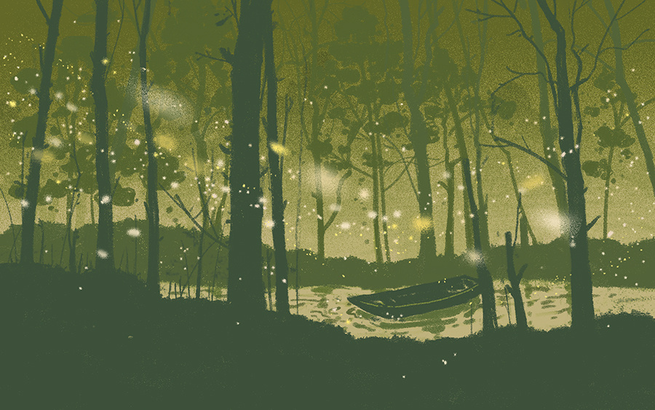
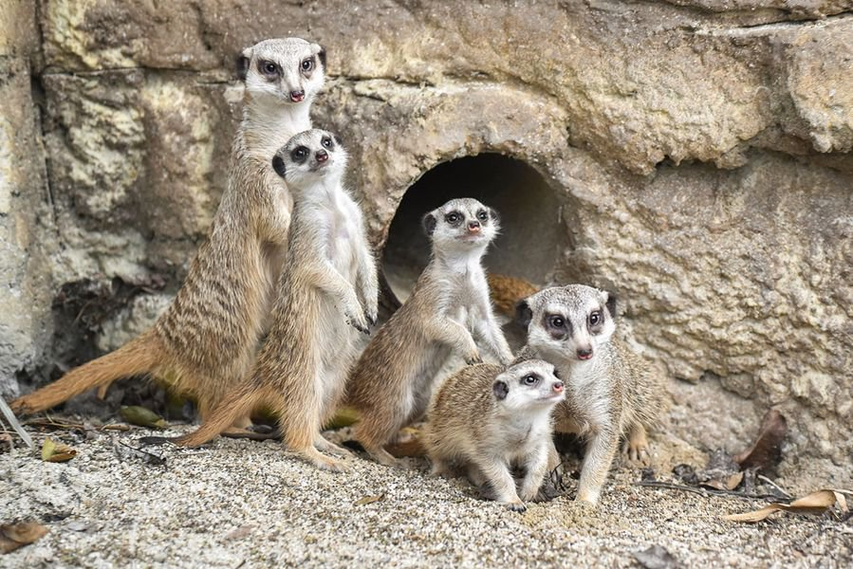
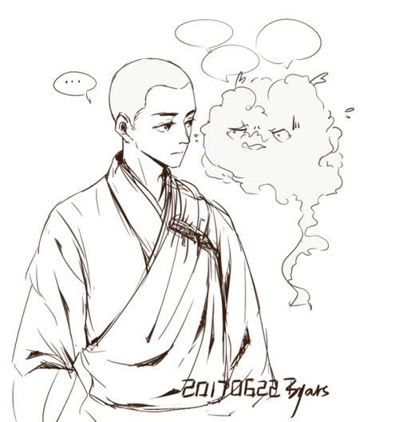
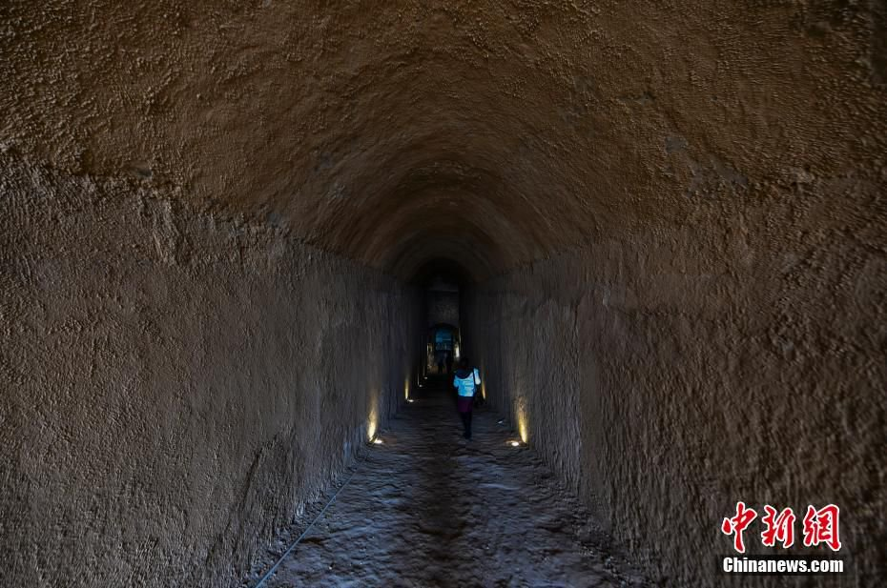
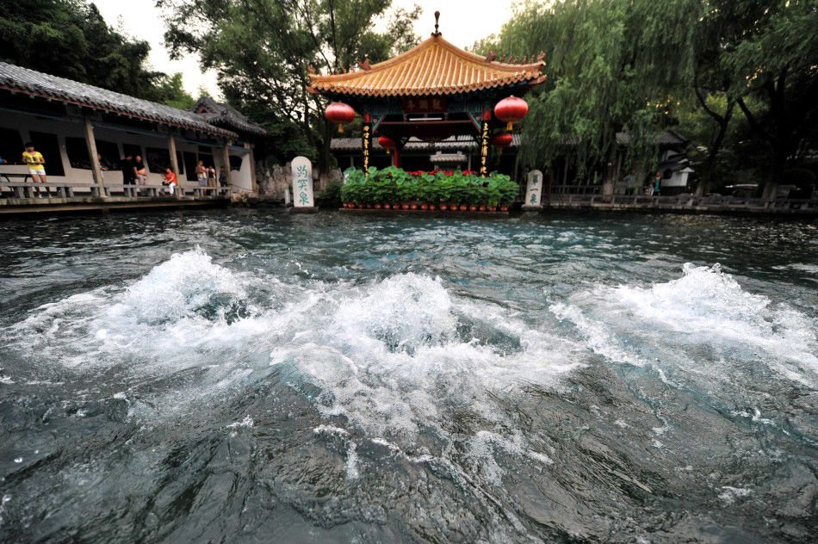

24. Quyển 2 - Chương 24: Giang Để Cốt (xương Cốt Ở Đáy Sông) – 1
*Chương này có nội dung ảnh, nếu bạn không thấy nội dung chương, vui lòng bật chế độ hiện hình ảnh của trình duyệt để đọc.
Xung quanh đột nhiên tối sầm, bước chân mọi người đều ngừng lại.
Giang Thế Ninh và Lục Nhập Thất hít khí lạnh, mắc nghẹn trong cổ họng không dám thở ra.
Một trận gió lạnh ùa ra từ sau cửa đá, mang theo một mùi lạ khó diễn tả, ẩm ướt, mục nát, lạnh lẽo khiến da đầu tê dại.
Ngay cả Tiết Nhàn đang bị nấu cũng hơi có cảm giác, chẳng qua đối với một kẻ bị hấp nóng đến thần trí không rõ ràng như y, luồng gió mát mẻ này không đáng ghét lắm. Có điều đây chỉ là một biện pháp không triệt để, trị được phần ngọn không trị được phần gốc, chẳng có mấy tác dụng. Gió lạnh vừa ngừng, y lại bị hun nóng quay cuồng.
Người bình thường bị nóng đến mức này, đầu óc cơ bản đều thành đồ trang trí. Tiết Nhàn cũng không ngoại lệ, y lắc qua lắc lại trong túi, suy nghĩ như người mộng du xem làm cách nào mới có thể chui ra khỏi túi, thông gió một chút thôi cũng được. Vào thời điểm này, y chẳng biết cái gì gọi là mất mặt không biết xấu hổ nữa, trong lòng chỉ thầm oán Huyền Mẫn không đưa tay vào trong cho y mát mẻ một lát.
Bởi vì đầu óc đang choáng váng, cho nên tổ tông này lòng oán thầm nhưng miệng cũng không nhàn rỗi, lẩm bẩm không ngừng. Y theo bản năng nói hết những gì đang nghĩ trong đầu, có điều thần trí không tỉnh táo nên nói cũng không lưu loát, giống như người già có tuổi, lặp đi lặp lại mấy từ, chẳng buồn đổi.
Gió lạnh thổi qua, ngọn lửa vụt tắt, đám Giang Thế Ninh nín thở, cứng ngắc như quan tài, im lặng không lên tiếng.
Vì thế tiếng cằn nhằn lải nhải của y mơ hồ vang lên, xen lẫn với gió lạnh khiến người ta rét run, tạo nên một tư vị khác biệt.
“Tiếng gì vậy?” Giọng Lục Nhập Thất run run, “Từ đâu truyền đến?”
“Đại sư, có thể thắp lửa lần nữa không?” Giang Thế Ninh lo sợ bất an nói.
Bóng tối bỗng dưng che lấp bóng dáng của mọi người, như thể tất cả những người khác đều bị ăn mất, chỉ còn lại mình mình.
Ai cũng nói ban đêm là thời điểm cực kỳ tĩnh lặng, cảm quan sẽ sai lệch, âm thanh từ xa mà lại giống như vang lên gần bên tai, rất khó phán đoán cự ly và phương hướng.
Ban đầu khi Huyền Mẫn nghe thấy tiếng rầm rì mơ hồ kia, bàn tay cầm lá phù cũng thoáng khựng lại, sau một lát, hắn mới phát hiện âm thanh như nói mớ này phát ra từ trong chiếc túi bên hông mình.
Nghiệp chướng này lại làm trò quỷ gì đây?
Huyền Mẫn nhíu mày, nghiêng tai nghe một lát, kết quả nghe thấy yêu nghiệt này liên tục thì thào một từ —— Lừa trọc, nhí nhéo không ngừng như tiếng ong bay.
Huyền Mẫn: “……..” Y lại làm sao thế này?
Hắn có vẻ cũng hơi bất đắc dĩ, lười phản ứng, lấy ra một lá phù mới, định thắp lửa lần nữa.
Ngọn lửa vừa bùng lên, lại “Phụt” một tiếng, vụt tắt.
“Đừng phí sức, không thắp được đâu.” Lục Thập Cửu bình thản nói, lại dùng sức, toàn bộ cửa đá bị đẩy sang một bên.
Có mọi người đứng chắn sáng, trong cửa mộ lộ ra vài tia sáng óng ánh lượn lờ.
Ánh sáng cực kỳ nhạt, như một tầng sương mỏng trong suốt phủ trên tán cây, miễn cưỡng có thể soi ra bóng người.
Lục Thập Cửu đi phía trước không lên tiếng nữa mà trực tiếp đi vào. Huyền Mẫn vỗ vỗ cái kẻ đang lải nhải bên hông, không quay đầu lại mà nói với đám Giang Thế Ninh: “Theo sát.” Dứt lời, cũng cất bước đi vào cửa mộ.
Giang Thế Ninh vừa Lục Nhập Thất không dám đứng lại một mình, vội vàng bám theo.
Ngay khi hai người vào cửa, Lục Nhập Thất cảm giác lòng bàn chân không biết đạp phải đá hay gì, cộm một chút, chợt nghe tiếng ầm ầm vang lên, cửa mộ bằng đá đóng sầm lại, chấn động đến mức khiến cậu hoảng hồn, định quay đầu chạy biến luôn.
Trong mộ tuy có chút ánh sáng, song tổng thể vẫn âm u như trước. Thậm chí còn không thấy rõ được nơi này rốt cuộc lớn cỡ nào, dưới chân và bốn phía có thứ gì, trên đỉnh đầu có ——
“Đợi đã, mấy cái trên đỉnh kia là lỗ hổng hả?” Giang Thế Ninh đột nhiên lên tiếng, ngửa mặt chỉ phía trên.
Là lỗ hổng hả
Lỗ hổng hả
Hả
……….
Một câu vọng lại mấy tầng hồi âm, Giang Thế Ninh nghe thấy thì lập tức cứng ngắc tại chỗ, duy trì tư thế một tay chỉ trời, rụt cổ không dám động đậy.
Lục Thập Cửu khẽ khàng “Suỵt” một tiếng, nặng giọng nói: “Nhỏ tiếng một chút.”
Câu này của y khẽ như tiếng thì thầm, hồi âm liền nhỏ đi nhiều, không kinh động người bên dưới như vừa rồi nữa.
Huyền Mẫn ngẩng đầu nhìn lên, thấy phía trên có bảy lỗ tròn cực nhỏ.
Hắn vươn tay trong hư không thoáng cảm thụ, nói: “Không phải lỗ hổng.” Nếu thực sự là lỗ hổng, gió ở nơi này sẽ không thổi theo hướng như ban nãy.
“Dạ minh châu.” Hắn nhìn một lát, lạnh lùng nói: “Vừa đúng bảy viên, vị trí phỏng theo Bắc Đẩu.”
(Dạ minh châu là loại đá quý có khả năng phát sáng trong bóng tối, thường được dùng để chiếu sáng.)
(Bắc Đẩu hay Bắc Đẩu Thất Tinh là một mảng sao gồm 7 ngôi sao trong chòm sao Đại Hùng. Mảng các ngôi sao này tạo nên hình ảnh giống cái đấu (đẩu) hay cái gàu sòng hoặc cái xoong và nằm ở hướng Bắc vì vậy một số nước gọi nó là sao Bắc Đẩu.)
Hắn nói vậy làm đám Giang Thế Ninh thoáng giật mình, bảy cái ô tròn tròn kia quả thực không giống lỗ hổng, đúng là dạ minh châu xếp thành Thiên Cương Bắc Đẩu. (Thiên Cương hay Thiên Cang là cách Đạo gia gọi sao Bắc Đẩu.)
Ánh sáng trắng từ dạ minh châu còn lạnh lẽo hơn cả trời đông, nhàn nhạt chiếu từ trên đỉnh xuống.
“Bảy viên dạ minh châu, vậy mà vẫn tối thế này, xem ra đỉnh trần này khá cao……..” Giang Thế Ninh thì thào.
“Nghe tiếng vang thôi cũng có thể biết được.” Lục Thập Cửu ở đằng trước nói, “Đường phía trước không dễ đi lắm, mấy người phải cẩn thận chút, đừng giẫm nhầm vào đá, càng đừng để bị tụt lại.”
Lục Nhập Thất vừa đưa chân ra lại rụt về: “Không phải chứ, giẫm nhầm vào đá là sao? Đừng để bị tụt lại là sao?”
“Nhất là đệ đấy.” Lục Thập Cửu nghe vậy, lại bồi thêm một câu, “Đừng nhìn xuống dưới chân.”
Lục Nhập Thất: “……..”
Yêu cầu này hơi khó hiểu, ở nơi vươn tay chỉ miễn cưỡng thấy được năm ngón thế này, đi đường không nhìn dưới chân thì đi kiểu gì? Chân cũng chẳng bước nổi!
Khi nói chuyện, mọi người đã dần dần thích ứng với bóng tối, một vài cảnh vật hình dáng rốt cuộc cũng từ từ hiện ra ——
Nơi bọn họ đang đứng là một đài đá giống trên bờ, nói hẹp, tốt xấu gì trước sau cũng đủ cho hai hàng người đứng, nói rộng, Lục Thập Cửu đứng phía trước và Huyền Mẫn chỉ cần bước lên một bước là sẽ té rớt khỏi đài đá.
Giang Thế Ninh nhủ thầm vài lần “Dã quỷ dù sao cũng không thể chết lần hai”, bấy giờ mới cả gan tiến nửa bước, nép sát gần phía sau Huyền Mẫn, miễn cưỡng thấy được cảnh tượng đằng trước. Phía trước đài đá là một cái hố rất lớn, trong hố sóng sánh ánh nước, có vẻ như là chứa đầy nước, chỉ có điều nước này nhìn không ra sâu cạn, cũng chẳng thấy nguồn, rớt xuống là không biết có ngoi lên được không.
Kỳ quái là, trong nước cứ cách mỗi một đoạn là lại có một thứ gì đó hình tròn nổi lên, trông rất nặng, chỉ có thể nhìn thấy hình dáng đại khái, không nhận ra là bằng đá hay là chất liệu gì khác, nhìn lại lần nữa, giống như bày trận vậy, ít nhất cũng hơn một trăm.
Mà trên mặt nước tối đen trước chân Lục Thập Cửu, có những đài đá cao hẹp, các đài đá cách nhau khoảng một bước, độc lập với nhau, chúng nó dựng đứng xen kẽ bằng phương thức cổ quái nào đó, giống như những chiếc cọc hoa mơ cao thấp khác nhau, từ bờ này trải dài ra……..
(Cọc hoa mơ là những cái cọc dựng thẳng đứng để luyện võ thuật mà mình hay thấy trong phim đó.)
Đây là con đường duy nhất bọn họ có thể đi.
Giang Thế Ninh đưa mắt nhìn, phát hiện mình nhìn không tới bờ bên kia.
Nó phải dài đến cỡ nào?!
Hai chân hắn nhất thời mềm nhũn, nhịn không được quay đầu nhìn về phía Huyền Mẫn.
Huyền Mẫn nhìn nơi này, mày hơi nhíu, không biết đang nghĩ đến cái gì. Vì quá tối nên trừ mi tâm hơi lồi ra, Giang Thế Ninh không thấy được thần sắc trên mặt hắn.
Lục Thập Cửu lại dặn dò một câu: “Ta không cần hai mắt, ta có thể nhìn thấy khí, chắc chắn hơn mấy người một chút, vậy nên phải theo sát. Con đường này không thể đi quá chậm.”
Dứt lời, y lẳng lặng nhấc chân bước lên đài đá thứ nhất.
Lưu lão đầu theo sát phía sau, ông chèo thuyền quanh năm, lưng hơi còng, dáng gù, hiện ra sự già cỗi khó nói nên lời. Người lớn tuổi như thế còn chưa từng lên tiếng, thậm chí ngay cả thở cũng không gấp, cực kỳ bình tĩnh, Giang Thế Ninh cảm thấy mình không nên sợ hãi.
Huyền Mẫn đợi một lát, mãi đến khi Lục Thập Cửu và Lưu lão đầu đã đi được ba bước, hắn mới không nhanh không chậm nâng chân.
Giang Thế Ninh và Lục Nhập Thất đi theo phía sau hắn.
Đứng gần nhìn thôi mà còn hơi sợ, càng đừng nói là chân chính bước trên đài đá. Giang Thế Ninh rốt cuộc vẫn nhịn không được cúi đầu nhìn thoáng qua, đài đá vừa cao vừa hẹp, mỗi bước đi đều thấy quá nhỏ, tựa như bất cứ lúc nào cũng có khả năng ngã khỏi đài, mà phía dưới đài đá này còn là hồ nước tối tăm không biết sâu cạn. Mặt nước cách chân bọn họ khoảng chừng một trượng.
Chỉ mới nhìn thôi, Giang Thế Ninh liền cảm giác trong đầu “Ầm” một tiếng, choáng cực kỳ.
Bọn họ đi trên đài đá rất cẩn thận, đài nào có thể đạp lên, đài nào phải tránh đi, đều theo Lục Thập Cửu dẫn đường.
Song trong lòng Giang Thế Ninh thực ra vẫn có chút hoài nghi, Lục Thập Cửu và Lưu lão đầu đi phía trước cách chừng hai trượng, Huyền Mẫn thực sự có thể thấy bọn họ đạp lên đài đá nào ư?
Cứ đi đứt quãng như vậy khoảng chừng bảy tám bước, hắn liền phát hiện chuyện khiến mình càng choáng hơn ——
“Sao ta có cảm giác, nước ở đây đang dâng lên?” Giọng Giang Thế Ninh như muốn tắt thở.
“Nước?!” Lục Nhập Thất đi đằng trước hắn lập tức ngừng lại, cả người cứng đờ, không nhúc nhích, “Bên dưới có nước?”
“Đừng nhìn bên dưới!” Giọng Lục Thập Cửu từ phía trước truyền đến.
Hỏng rồi………
Giang Thế Ninh bây giờ mới nhớ tới lời dặn lúc trước của Lục Thập Cửu, tiếc rằng đã muộn.
Hắn trơ mắt nhìn Lục Nhập Thất đột nhiên ngồi phịch xuống, bám trên đài đá, không chịu tiến lên trước một bước: “Ta……… Ta không đi nữa, ta muốn quay lại, ta muốn quay lại.”
Cậu ta mò mẫm chuyển phương hướng, nhấc chân muốn đi về. Đài đá phía sau đã bị Giang Thế Ninh chiếm mất, cậu ta nhất thời hấp tấp kinh hãi, trực tiếp đạp lên đài đá bên cạnh Giang Thế Ninh.
“Đừng đạp lên!” Giang Thế Ninh theo bản năng muốn kéo cậu ta lại, nhưng không kịp, suýt chút nữa còn khiến mình ngã khỏi đài đá.
Đá nứt vỡ lăn ra khỏi chân, lăn sang đài đá bên cạnh, chìm vào ao nước tối đen.
“Lõm tõm” những bọt nước nhỏ bắn tung tóe.
Tiết Nhàn đang ở trong túi Huyền Mẫn chợt cảm giác cơ thể mình dường như có thứ gì nhảy “Thịch” một cái, giống như ngực bỗng dưng mọc ra một quả tim.
Nhưng kỳ thực, hiện giờ y chỉ là một mảnh chân linh, không có thực thể, đương nhiên cũng không thể có tim.
Trong cơn mơ màng y lại lẩm bẩm một tiếng, nhanh chóng chìm vào dòng ý thức hỗn độn.
Tiếng đá rơi vào nước kinh động đến Lục Nhập Thất, Lục Nhập Thất không biết nhớ tới cái gì, lập tức run lên, giọng nói càng hoảng loạn, “Ta ——”
Cậu ta mới thốt ra được một chữ, mặt nước đen tĩnh lặng vô biên đột nhiên cuộn trào mãnh liệt, như thể một vật chết bỗng nhiên được trá thi, sóng lớn cuồn cuộn gào thét, không chút khách khí đánh về phía bọn họ.
(Theo dân gian cổ xưa, sau khi chết trong thi thể vẫn còn lại một ít hơi thở, nếu đụng phải chó chuột mèo thì xác chết sẽ hồi sinh lại. Song xác chết sống lại này sẽ chỉ cắn xé như thú vật, sau một thời gian ngắn, thi thể sẽ chết thực sự, hiện tượng này gọi là trá thi.)
Ào ——
Tiếng bọt nước vang lớn, mọi người lập tức bị xối ướt đẫm.
“Thịch ——”
Lại một tiếng tim đập nữa, Tiết Nhàn cảm giác thân thể mình dường như có mạch máu, dòng máu nóng bỏng xuôi theo hông y, dọc theo lưng y chảy lên trên.
Có điều rất nhanh, cảm giác này lại bị bao phủ bởi cái nóng vô tận.
“Mau lên!” Giọng Lục Thập Cửu truyền qua sóng to ầm ầm.
Giang Thế Ninh bám chặt rìa đài đá, còn chưa kịp đáp lại, liền cảm thấy gáy mình bị người ta đập mạnh, lập tức “Phụt” một tiếng biến thành người giấy ướt đẫm.
Hắn trơ mắt nhìn Huyền Mẫn nắm chặt mình lại xốc Lục Nhập Thất đang kinh hãi kêu la lên, sải bước lên phía trước.
Sóng đen vẫn không có dấu hiệu ngừng lại, mặt nước cấp tốc dâng lên.
Huyền Mẫn xuyên qua bọt nước, bước chân không trì trệ, vừa nhanh vừa vững.
Lục Thập Cửu ở phía trước lại hô: “Không được, mau nữa lên! Nước lên quá nhanh, còn nhanh hơn cả lần trước, không biết có thể sang đến bờ bên kia không! Mau lên!”
Lời còn chưa dứt, sóng lại ập tới.
Lục Nhập Thất uống mấy ngụm nước, toàn thân ướt sũng, hơi thở mang theo thứ mùi mục nát ẩm ướt lạ lùng kia. Mà sóng lớn thì không mảy may ngừng lại, vẫn từng đợt từng đợt nối tiếp nhau đánh tới, gần như chỉ trong chớp mắt, mặt nước đã dâng cao quá bàn chân, sắp tràn tới cẳng chân.
Cậu vừa gạt nước trên mặt xong, lại bị dội ướt đẫm, như thể dù có gạt đi, cũng vĩnh viễn không có cách nào thoát khỏi trận nước này, tựa như bất cứ lúc nào cũng có thể chìm chết ở đây.
Loại cảm giác này quá mức quen thuộc, khiến cậu thậm chí sinh ra cảm giác hỗn loạn, giống như trở lại trong dòng nước sông tám năm về trước……..
Huyền Mẫn nhíu mày nhìn thiếu niên co quắp trong tay, bị vây giữa sóng lớn có vẻ đã gợi lên cho Lục Nhập Thất ký ức kinh hãi nào đó, cậu ta kêu gào như người điên, đúng là phiền phức.
Hắn không nói hai lời nâng tay lên, định đánh vào gáy Lục Nhập Thất.
“Thịch ——”
Lại một tiếng nữa, Tiết Nhàn đang trong cơn hỗn loạn bị chấn động đến mức tỉnh lại. Y cảm thấy trong linh thể tràn ra một loại cảm giác không thể diễn tả bằng lời, tựa như có thứ gì đó rất quen thuộc từ chỗ sâu đang bị y dẫn lại đây, hút vào trong cơ thể. Truyền theo mạch máu không tồn tại, nóng lên, phát trướng.
Mẹ ôi……….
Tiết Nhàn âm thầm oán giận một câu: Đây là màn thầu úng nước hay là gì thế này?
Y cảm giác như mình sắp lấp đầy kim châu.
“Thịch ——”
“Thịch ——”
“Thịch ——”
Âm thanh liên tiếp vang lên, lúc này không chỉ mỗi Tiết Nhàn cảm nhận được, ngay cả đám người đang vội vàng chạy sang bờ bên kia cũng nghe thấy.
“Sao, sao thế này?” Lục Thập Cửu rõ ràng từng đi qua đoạn đường này, lại giống như lần đầu gặp phải cảnh tượng này: “Có thứ gì đó đang xô vào đài đá!”
Thân hình Huyền Mẫn cũng thoáng khựng lại giây lát, tốc độ cất bước cành nhanh hơn: “Đi mau.”
Lục Thập Cửu không nói sai, quả thực có thứ gì đó đang xô vào đài đá. Như thể sâu trong nước có thứ gì đó bị đánh thức, đang hỗn loạn va vào móng của những đài đá này. Mỗi cú xô, đài đá lại rung lắc, đài đá vốn cao hẹp tức thì trở nên không vững chắc, động tĩnh lay động càng lúc càng lớn, gần như không thể đứng vững bên trên được nữa.
“Thịch ——”
Tiếng xô đập lớn hơn lại lần nữa vang lên, tất cả đài đá đều rung lắc, những tiếng “Răng rắc” liên tiếp xuất hiện, không chỉ đài đá dưới chân hắn, phía trước, phía sau, toàn bộ đài đá ngay lập tức vỡ ra không biết vì sao. Mọi người thậm chí không kịp giãy dụa thì đã bị chìm vào trong nước.
Khoảnh khắc bị nước tràn qua đỉnh đầu, Huyền Mẫn mơ hồ nghe thấy được trong túi hông của mình có thứ gì đó phát ra một tiếng “Rắc ——”, giống như xối một muỗng nước lên sắt nóng.
Nước này không biết có thành phần là gì, mở mắt trong này cực kỳ khó chịu, đâm vào mắt rất đau.
Hắn chớp mắt, rốt cuộc cũng miễn cưỡng nhìn thấy vài thứ, kết quả vừa vặn thấy có một viên gì đó trơn nhẵn lăn ra khỏi hông mình, như nặng tựa ngàn cân, chìm thẳng vào trong nước sâu tối đen, như thể sắp trực tiếp chìm luôn vào đất.
Huyền Mẫn cạn lời: Ai bảo không tay không chân là có thể an phận chứ?
Hắn không nói hai lời, vươn tay muốn bắt lấy.
Ngay khi lòng bàn tay hắn bao bọc lấy kim châu, một lực ép cực lớn đè nặng tay hắn. Giống như thứ hắn nắm lấy không phải một viên châu, mà là cả ngọn núi Thái Sơn.
Vì thế, hắn thậm chí còn chưa kịp phản ứng thì đã bị viên kim châu kéo chìm vào đáy nước.
Huyền Mẫn: “………..”
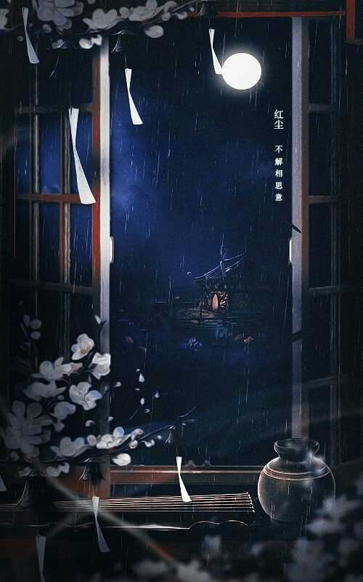
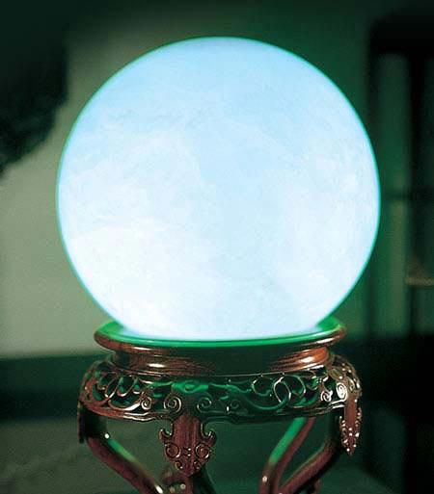
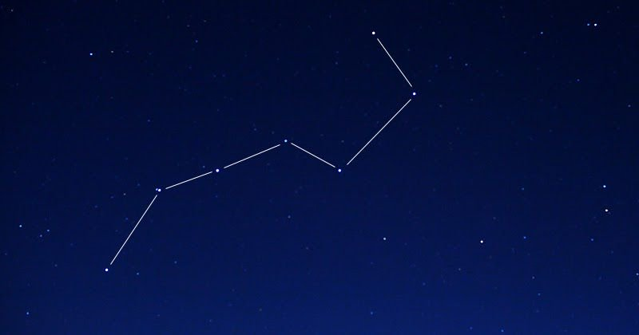
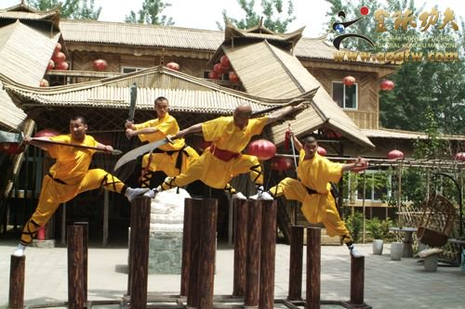

25. Quyển 2 - Chương 25: Giang Để Cốt (xương Cốt Ở Đáy Sông) – 2
*Chương này có nội dung ảnh, nếu bạn không thấy nội dung chương, vui lòng bật chế độ hiện hình ảnh của trình duyệt để đọc.
Nước sâu ngoài dự kiến, cũng lạnh ngoài dự đoán của mọi người, chỉ trong nháy mắt, khí lạnh đã xâm nhập vào tận xương tủy.
Tiết Nhàn bị chìm vào nước lạnh, thần trí lập tức thanh tỉnh.
Nghiệp chướng này không biết rõ tình hình, ngơ ngác mờ mịt, ấy vậy mà còn không có mặt mũi xuyên thấu qua kim châu hỏi Huyền Mẫn một câu: “Lừa trọc, sao ta lại ở trong nước?”
Quỷ mới biết.
Huyền Mẫn không nói gì.
Nghiệp chướng lại kỳ quái hỏi: “Sao ngươi cũng ở dưới nước thế này?”
Huyền Mẫn: “………”
Quỷ cũng chẳng biết.
Tiết Nhàn ở trong kim châu, đương nhiên không có gì phải cố kỵ, muốn nói là nói. Nhưng Huyền Mẫn chỉ cần mở miệng là phải uống cả bụng nước, sặc nước là chuyện nhỏ, nhưng mấu chốt là nước này chẳng biết bắt nguồn từ đâu, không biết là sống hay chết, cũng không biết đã ở nơi này bao lâu, ắt hẳn chẳng sạch sẽ là bao, bắt hắn phải uống thứ này, thà trực tiếp dìm xác hắn xuống đáy nước còn thống khoái hơn.
(Sống hay chết ở đây là đề cập đến nước sống (hoạt thủy) và nước chết (tử thủy).
Nước chết (tử thủy) là nước tù đọng, các thành phần trong nước không được trao đổi, thêm vào hay mất đi, nên nước sẽ ô nhiễm không có dinh dưỡng. Nước chết là môi trường sản sinh ruồi muỗi và các loại vi khuẩn.
Nước sống (hoạt thủy) là nước có sự lưu thông, liên tục chảy trôi, sạch sẽ lành mạnh, có thể tự làm sạch.
Trong khi nói, nước ngày càng dâng cao. Tốc độ của kim châu cũng không hề giảm xuống, chẳng mấy chốc đã chạm đến đáy hồ.
Mặc dù đáy hồ có một tầng bùn cát trầm tích rất dày, giúp giảm xóc đôi chút, bàn tay Huyền Mẫn vẫn bị đập đến năm ngón cuộn tròn. Nếu đổi lại là người khác, có khi xương ngón tay đã vỡ nát.
Tiết Nhàn mê man, cảm giác có thứ gì đó làm đệm thịt cho mình, định nói mấy câu, nhưng cảm giác trướng nóng như lửa thiêu không ngừng hun đốt thần trí y, chấn động ầm ầm không ngừng khiến y choáng váng đến độ muốn nôn mửa. Y lăn loạn một vòng trong bùn cát, dường như có một ý niệm nào đó thúc giục y phải nhanh chóng tìm được thứ gì đó.
Nhưng bùn cát một khi bị khuấy lên, khắp nơi đều trở nên đục ngầu khó nhìn rõ, đừng nói là tìm đồ, không tự lăn đi đã là giỏi lắm rồi.
“Toàn là nước bùn, phiền quá!” Tiết Nhàn mê man phun ra một câu, giọng điệu cực kỳ khó chịu, hung dữ hơn cả bình thường.
Ở đâu, ở đâu, ở đâu………
Y thậm chí không ý thức được mình đang tìm thứ gì, trong đầu chỉ quanh quẩn mỗi một câu này.
Thịch ——
Mỗi khi tiếng chấn động vang lên, Tiết Nhàn lại càng nôn nóng xao động thêm một phần. Đáy hồ đầy bùn đất bị khuấy động không ngừng, màu nước càng lúc càng đục ngầu. Kim châu trên tay Huyền Mẫn đã chẳng thấy tung tích đâu.
Hồ nước sâu thẳm, mờ mịt vô tận như vậy, không một phàm nhân nào có thể chịu được, dù là Huyền Mẫn cũng không ngoại lệ.
Lục Nhập Thất là người đầu tiên có phản ứng, cậu ta tránh được tay Huyền Mẫn, lại chẳng tránh được cảm giác đuối nước không thể thở được, điên cuồng quẫy đạp một hồi, sau khi uống mấy ngụm nước lớn, dần dần không có động tĩnh nữa.
Tiếp đến là Giang Thế Ninh đã hóa thành người giấy, hắn là dã quỷ, không cần há miệng thở, nhưng bị dòng nước không ngừng chấn động xô đẩy, người giấy da cũng sắp bị ngâm nát.
Cuối cùng là Huyền Mẫn……….
Hắn cau mày, khi trước mắt dần tối đen, trong lớp bùn cát cách đó không xa bỗng nhiên truyền đến một âm thanh cực dọa người.
Âm thanh nọ xuyên thấu qua màn nước sâu hút đục ngầu, vang vọng khắp toàn bộ mộ thất.
Trong khoảnh khắc ấy, Huyền Mẫn đang dần chìm vào hôn mê đột nhiên cả kinh. Không biết vì sao, tiếng vang xa xăm vang vọng đó lại có cảm giác rất quen thuộc, khiến hắn cảm giác dường như mình từng nghe ở nơi nào đó. Nhưng ý nghĩ này vừa thoáng hiện ra, hồ nước sâu tối tăm đột nhiên điên cuồng cuộn tròn. Chớp mắt đã hình thành một xoáy nước khổng lồ, như thể có người đục một lỗ hổng dưới hồ nước. Nước hồ hút mạnh vào trong đó, vừa nhanh vừa gấp.
Không chỉ mỗi Huyền Mẫn, hết thảy những vật chìm trong hồ nước đều bị cuốn vào xoáy nước.
Lực hút nặng tựa ngàn cân, không gì có thể chống lại được.
Giữa lúc bị lực hút điên cuồng cuốn vào xoáy nước, Giang Thế Ninh lòng tràn đầy bi ai nghĩ rằng: Vậy ra ngâm nát vẫn còn tốt chán, thảm nhất là ngũ mã phanh thây.
Đừng nói là giấy da, ngay cả hai người sống sờ sờ là Lục Nhập Thất và Huyền Mẫn cũng đều sắp kiệt sức —— mỗi khớp xương toàn thân đều như bị lôi kéo đến cực hạn, cường độ xoay mà lớn hơn chút nữa là sẽ trật khớp hết.
Tiếng vang cổ quái mà trong trẻo kết hợp với xoáy nước khổng lồ cuồn cuộn sóng dữ, tạo nên một loại khí thế mạnh mẽ khiến lòng người kinh sợ. Bất chợt cho người ta một cảm giác, rằng như thể cảnh tượng này không nên xuất hiện trong mộ thất tối thui giơ tay không thấy năm ngón này, mà hẳn phải xuất hiện ở vùng sông biển vô biên, khói sóng mênh mông.
Rồng hút nước……….
Rõ ràng đang giữa lúc trời xoay đất chuyển chẳng thể nhìn thấy gì, rõ ràng chỉ có một xoáy nước sâu hút, nhưng trong đầu Giang Thế Ninh chẳng hiểu sao lại lóe lên một câu này, càng kỳ lạ là, cảnh tượng đó, hắn cũng chỉ từng thấy trong sách thôi, chưa từng chân chính gặp được bao giờ.
Ý nghĩ vẩn vơ này còn chưa hết, hắn liền bị hút đến tận cùng của xoáy nước.
Bốp ——
Theo một tiếng giòn vang, trước mắt Giang Thế Ninh bỗng tối đen, không còn tri giác.
Dư âm của trận sóng cuồn cuộn rất lâu chẳng dứt, vang vọng trong mộ thất trống vắng cực độ, vù vù không thôi.
Mãi một hồi lâu sau mới dần dần biến mất, mộ thất lại lần nữa chìm trong sự tĩnh lặng cực đoan.
Bảy viên dạ minh châu xếp theo hình Thiên Cương Bắc Đẩu trên đỉnh mộ vẫn tỏa ra một tầng ánh sáng mỏng manh như cũ, le lói chiếu sáng trên hồ nước. Hồ nước đen vốn không biết sâu cạn, chỉ sau một chốc ngắn ngủi bỗng bị hút sạch sẽ, những đài đá nối liền hai bên bờ cũng bị đánh nát, nằm hỗn độn dưới đáy hồ.
Bùn cát vốn tích tụ dưới đáy hồ bị quét chất đống ở một góc hẻo lánh, như thể bị một người nào đó không kiên nhẫn phất tay quét đi.
Bùn cát đã bị quét sạch, nền đá dưới đáy ao hoàn toàn lộ ra. Một chỗ nọ trong đó không biết bị thứ gì đập vỡ, tảng đá hình vuông gần như nát vụn, bị hất sang một bên, lộ ra mảng đất đen bên dưới.
Trong mảng đất đen kia có một viên kim châu lóe sáng, không ngừng run rẩy. Xung quanh kim châu, có mấy người bất tỉnh nhân sự, sắc mặt trắng bệch, nằm sấp ngửa la liệt.
Không phải ai khác mà chính là đám Huyền Mẫn.
Sau một chốc, chợt có tiếng “Ùng ục”, viên kim châu không ngừng rung động kia hộc ra một ngụm nước, phá vỡ sự yên tĩnh đến mức chết lặng bên trong mộ thất.
Ngay sau đó là một tiếng thở dài hơi dọa người.
“Aiiiiii ——” Tiết Nhàn nằm trong kim châu thở một hơi thật dài, cảm giác mình rốt cuộc vẫn còn sống.
Mới vừa nãy khi còn ở đáy hồ gây sóng gió, ý thức của y luôn mơ hồ, chỉ thoáng cảm giác mình đập vỡ gạch đá, nghiền nát những thứ trong đất, hút vào trong kim châu. Trong khoảnh khắc đó, y có một loại cảm giác thống khoái không thể diễn tả, như thể thứ mà mình trông ngóng đã lâu, rốt cuộc cũng ăn được một miếng.
Cảm giác như thiêu đốt nhân tâm này cũng đã tạm thời ngăn chặn được một ít.
Chỉ là có một việc không tốt cho lắm —— Lúc kim châu hút lấy thứ trong đất, vì hưng phấn nên dùng lực quá mạnh, hút cạn hết nước trong hồ.
Bây giờ………. có hơi khó tiêu.
Tiết Nhàn có chút phiền lòng: Nước này không tiến vào bụng y mà đều bị kim châu tịnh hóa hết, sao kim châu không vỡ mà y lại nôn ra? Có hơi vô lý quá không?!
Ngay khi tổ tông này đang làu bàu lăn qua lộn lại, Huyền Mẫn đang nằm ở đáy hồ giật giật ngón tay, đột nhiên mở mắt ra.
Không biết vì sao, khi hắn mở mắt, ánh mắt phòng bị hơi mê man, như thể quên mất mình đang ở đâu, xung quanh là người phương nào, đang làm chuyện gì. Hắn nhìn chằm chằm Thiên Cương Bắc Đẩu trên đỉnh một lát, bỗng nhiên trở mình ngồi dậy.
Tiết Nhàn nghe thấy động tĩnh, cố sức lăn từ trong đất ra, lăn “Lông lốc lông lốc” dọc theo đáy hồ đầy gạch đá đến trước mặt Huyền Mẫn: “Lừa trọc, làm phiền chút, ngươi có phù gì giúp tiêu thực hay hóa thực không? Đan dược cũng được.”
Hỏi xong, y liền ngửa mặt đợi lừa trọc trả lời.
Ai ngờ Huyền Mẫn nhìn y một chốc, trầm giọng nói: “Nghiệp chướng từ đâu đến? Sao lại trốn trong kim châu?”
Tiết Nhàn: “……….”
Tiết Nhàn: “………………………”
Tiết Nhàn: “………………………………………..”
Không phải chứ, đây là đang diễn trò quỷ gì thế này?!
Y không lăn lộn nữa, bùn đất không xao động, cứng ngắc thành quả trứng đá, nhìn chòng chọc Huyền Mẫn như thấy quỷ: “Ngươi đừng có đùa nha.”
Bị lời nói của Huyền Mẫn làm kinh sợ, Tiết Nhàn cảm thấy không chống đỡ nổi, như thể một hồ nước nháy mắt đã tiêu hóa hết sạch. Y sửng sốt một lát, lại lăn lông lốc vòng quanh Huyền Mẫn hai vòng, cẩn thận nhìn hắn, lòng nói: Không phải là trong lúc ngâm nước đã bị thứ gì đó đoạt xá đó chứ?
Rất nhanh, y liền dừng ở bên cạnh Huyền Mẫn, ánh mắt lẳng lặng nhìn chằm chằm vào cổ Huyền Mẫn. Mặc dù ánh sáng trong mộ thất rất mờ, người bình thường không tiện hành động, nhưng đối với y, thế này cũng đủ để thấy rõ rất nhiều thứ rồi.
“Cái thứ trên cổ ngươi là gì vậy?” Tiết Nhàn hỏi.
Bên gáy Huyền Mẫn không biết từ bao giờ xuất hiện một ký hiệu cổ quái, trông như một con nhện nằm sấp. Trong ấn tượng của Tiết Nhàn, ở cổ Huyền Mẫn đúng là có một nốt ruồi nhỏ, nhưng tuyệt đối không phải thế này.
Huyền Mẫn nghe vậy, cau mày sờ soạng phần gáy một chút.
Ngay khi ngón tay hắn chạm qua chỗ đó, con nhện kia như thể bị độ ấm nơi đầu ngón tay tiêu diệt, dần dần rụt chân về, một lần nữa biến trở lại thành nốt ruồi nhỏ.
Tiết Nhàn bấy giờ mới phát hiện, con nhện vừa rồi là do xung quanh nốt ruồi có mấy tơ máu mảnh kéo dài ra, trông rất giống chân nhện.
Khi tơ máu biến mất, Huyền Mẫn nhíu mày nhắm mắt lại, vươn tay day day mi tâm, dường như hơi choáng váng, rồi sau đó hắn giữ nguyên tư thế không nhúc nhích.
Điều này khiến Tiết Nhàn nhớ lại lúc ở Quy Vân cư, khi ấy Huyền Mẫn cũng đột nhiên chóng mặt rồi ngồi xuống ghế lẳng lặng điều tức, hồi lâu sau đó vẫn chưa có động tĩnh.
Y lại lăn vòng quanh Huyền Mẫn vài vòng nữa, phát hiện trừ nốt ruồi kia thì không tìm ra chỗ nào kỳ quái nữa.
“Đây là…….. cái bệnh gì thế này?” Tiết Nhàn chưa từng thấy người nào gặp tình trạng như vậy bao giờ, nhất thời chẳng hiểu ra sao.
Lại qua một hồi lâu, Huyền Mẫn rốt cuộc lại có động tĩnh. Ngón tay hắn ấn nhẹ huyệt thái dương một cái, cau mày mở mắt ra.
Tiết Nhàn ngửa mặt yên lặng theo dõi nhất cử nhất động của hắn, thấy lừa trọc rũ mắt nhìn xuống, mặt không biểu cảm nói: “Không tay không chân mà cũng có thể gây sóng gió, nghiệp chướng nhà ngươi quả thực phải bắt lại.”
Tiết Nhàn: “……….” Lừa trọc cứ mơ tiếp đi.
Huyền Mẫn vừa nói vừa buông tay xuống, gân cốt thả lỏng, mặt không chút thay đổi nhìn Tiết Nhàn.
Tiết Nhàn bấy giờ mới hiểu ra, cái đệm thịt ban nãy rơi xuống rốt cuộc là gì. Y cố không để ý tới câu vừa rồi của Huyền Mẫn, ngay khi y lăn lóc định hỏi về “Nốt ruồi nhện” kia, y bỗng nhiên liếc đến bóng đen bên cạnh.
Đó là một tượng đá hình người rất cao, có cái đầu tròn như quả chanh và ngũ quan âm tà thô kệch.
Đó còn chưa tính là gì, dù sao trong mộ thất có đặt tượng đá là chuyện thường. Nhưng tượng đá này bị đập nát nửa người quẳng ở đáy hồ, lộ ra phần lõi bên trong. Nếu Tiết Nhàn không mù thì………
Bên trong rõ ràng là một người, một người thật không biết đã chết bao lâu.
Huyền Mẫn hiển nhiên cũng chú ý tới thứ này, hắn quay đầu nhìn một vòng liền phát hiện, có ít nhất hơn trăm pho tượng như vậy nằm ngổn ngang ở đáy hồ.
Tiết Nhàn chợt nghĩ mấy thứ này không biết đã ngâm trong nước hồ bao lâu rồi, mà vừa nãy nước hồ đều bị hút vào kim châu của y, nhất thời cả thân rồng đều không ổn.
Huyền Mẫn phủi tay đứng lên, đang định xem kỹ mấy bức tượng, bỗng nghe hai tiếng “Ọc ọc” vang lên dưới chân.
Hắn kỳ quái nhìn xuống thì thấy, viên kim châu vẫn luôn không nhúc nhích nọ đang lẳng lặng chảy nước ra ngoài, có vẻ là……. ghê tởm nôn ra.
Huyền Mẫn: “………..”
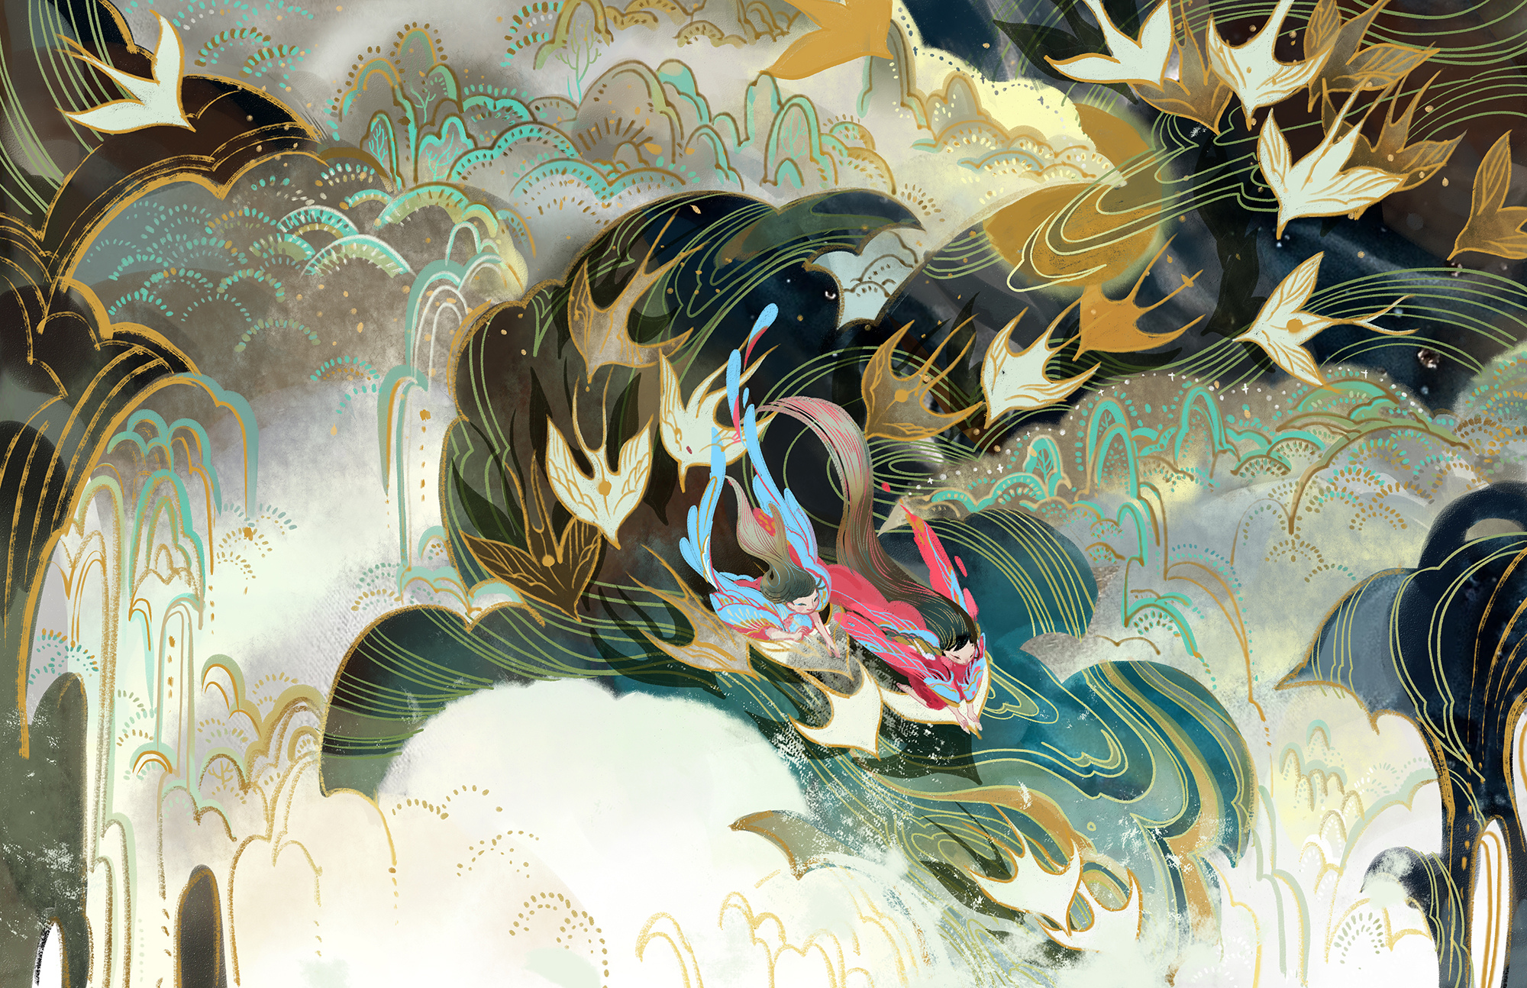
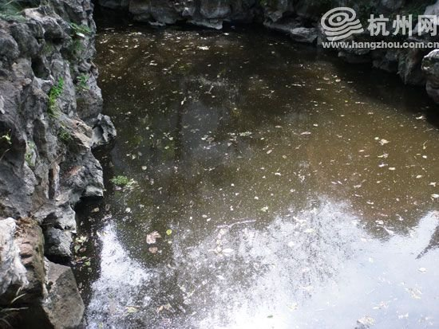


26. Quyển 2 - Chương 26: Giang Để Cốt (xương Cốt Ở Đáy Sông) – 3
*Chương này có nội dung ảnh, nếu bạn không thấy nội dung chương, vui lòng bật chế độ hiện hình ảnh của trình duyệt để đọc.
Cái cục tròn vo này chẳng nói chẳng rằng ói ra một bãi nước, sắp tràn đến bàn chân Huyền Mẫn. Hắn nhìn chằm chằm viên châu, rõ ràng vẫn lạnh như băng không biểu cảm, lại lộ ra ý vị một lời khó nói hết: “Ngươi định phun lại cả hồ nước à?”
Tiết Nhàn không để ý tới hắn, vẫn ùng ục phun nước như cũ, có hơi chán đời.
“Rồi sau đó ngươi lại ngâm trong hồ nước mình vừa phun ra?” Huyền Mẫn nhếch miệng, nói không mặn không nhạt.
Tiết Nhàn: “……….”
Kim châu lập tức im bặt.
Sau một lát, Tiết Nhàn u ám nói: “Cái chày gỗ nhà ngươi mà cũng ghê tởm người khác à…….”
“Bất tài, quá khen.” Huyền Mẫn thản nhiên dời tầm mắt, cất bước đi đến gần mấy bức tượng đá.
Tiết Nhàn do dự một lát, cũng lăn theo, trượt đến sau chân hắn, “Ngươi nhặt ta lên trước đã, ta choáng đầu không chịu nổi rồi.”
Huyền Mẫn liếc mắt nhìn vệt nước lóe sáng trên người y, “Đợi cho đống nước ngâm xác chết trên người ngươi khô đi đã.”
“………” Tiết Nhàn cứng ngắc tại chỗ một lát, cả giận nói, “Ngươi mà còn thấy ghê tởm ta như thế, ta đuổi theo ngươi ói nước ngươi có tin không?”
“Tin.” Huyền Mẫn dừng bước, hơi chịu không nổi rũ mắt nhìn y, cuối cùng vẫn nhặt lên. Có điều vừa cầm trên tay liền ném vào túi, như thể một khắc cũng không muốn sờ thêm tẹo nào.
“Ngươi còn mặt mũi ghét bỏ ta chắc?” Tiết Nhàn nằm trong túi ồm ồm nói, “Ngươi cũng bị ngâm nước ướt đẫm đấy còn gì?”
Bước chân Huyền Mẫn khựng lại, không nói hai lời tìm vết cắt hồi nãy, không chút đau lòng nặn ra một ít máu, vẽ một phù văn đơn giản trên tay. Trong nháy mắt, toàn bộ nước trên người hắn bị ép ra hết sạch, một giọt cũng không sót, tăng y mỏng thoáng chốc liền khô ráo, nhẹ như mây tuyết, ngay cả nước trên người Tiết Nhàn cũng biến mất.
Tiết Nhàn đạt được mục đích, có chút hài lòng.
Càng làm y thỏa mãn hơn là, vị trí bên hông Huyền Mẫn dường như còn có công hiệu giúp tiêu hóa, y có thể cảm nhận những thứ ban nãy mình hút vào từ đất đen đang từng chút một hòa vào với kim châu.
Lúc trước thần trí không rõ, y thậm chí còn chưa thấy vật chôn dưới đất đã hút vào, bây giờ đã tỉnh táo lại, y mới có chút cảm giác —— Thứ chôn dưới đất hẳn là một bộ phận thân thể của y, hoặc là máu, hoặc là vài khúc xương sống lưng, hoặc là một đoạn gân rồng.
Không nhiều, cũng không hoàn chỉnh. Thế nhưng khi nó dần dần tan vào kim châu, y lại có cảm giác thỏa mãn không thể diễn tả bằng lời, vậy nên khi y giật mình sực tỉnh, phần xương sống lưng trống rỗng hơn nửa năm cuối cùng cũng bắt đầu có xúc cảm và độ ấm.
Bất luận là dưỡng thần dưỡng khí hay là dưỡng cốt dưỡng nhục, đều phải có thứ từ ban đầu. Cũng giống như muốn nuôi hoa trồng cây, phải có hạt giống.
Trước đây Tiết Nhàn tốn thời gian hơn nửa năm, luyện khí biến hóa, mới miễn cưỡng mọc được một đoạn ở phần xương sống, khiến nửa người trên của mình có thể hoạt động như người thường. Đáng giận là vẫn khác xương cốt rất nhiều, hư dẫu sao vẫn chẳng phải thực. Lần này, y thực sự có cảm giác như đã gieo trồng một hạt giống.
Huyền Mẫn tất nhiên không biết Tiết Nhàn nằm trong túi đang suy nghĩ những gì, chỉ cần không làm loạn là được.
Tượng và gạch đá ngổn ngang trong hồ nước quả thực là quá nhiều, hắn không thể xem xét tất cả được, chỉ chọn những bức bị tổn hại.
Hình dáng của những bức tượng này cũng không giống hệt nhau, trên thực tế hắn nhìn thấy có tổng cộng ba loại dáng vẻ, một loại là trợn mắt trừng trừng, một loại là nhăn mặt khóc lóc, một loại là mũi cao miệng rộng nhếch mép cười. Mà xác chết bọc trong ba loại tượng đá này cũng khác nhau.
Trong tượng đá mang khuôn mặt phẫn nộ, xác chết đều thiếu đầu; trong tượng đá mang khuôn mặt đau khổ, xác chết đều thiếu hai chân; trong tượng đá mang khuôn mặt vui cười, xác chết đều thiếu hai tay.
“Nhìn ra gì không?” Tiết Nhàn hỏi, “Mấy tượng đá chứa xác chết này rốt cuộc là dùng làm gì không biết, quá là âm tà.”
Huyền Mẫn cau mày nói: “Biết đại khái.”
Giọng điệu Tiết Nhàn có chút buồn bực: “Sao cái gì ngươi cũng biết thế?”
Huyền Mẫn thản nhiên nói: “Có lẽ trước kia đã từng đọc trong sách, có chút ấn tượng.”
Mấy trăm bức tượng này, vừa nhìn đã biết không thể nào chôn dễ dàng. Làm vậy rất gây chú ý, tất nhiên phải có mục đích. Ở nơi này ắt hẳn phải có thứ liên quan đến ba loại dáng vẻ kia. Huyền Mẫn mặc dù không nhớ rõ mình từng thấy ở đâu, nhưng quả thực hắn nhớ rõ là có cách làm như vậy ——
Có một loại phong thủy trận thay đổi đại vận, gọi là Bách sĩ thôi lưu cục, làm tốt thì có thể tránh thiên tai nhân họa, bảo đảm trăm năm suôn sẻ, là một trận cục đem lại kết quả vô cùng tốt, vấn đề duy nhất là nó quá mức âm độc, người bình thường căn bản không thể làm nổi.
Bởi vì Bách sĩ thôi lưu cục này, cần hao phí ba trăm mạng người.
Một trăm sát tướng, một trăm khổ dân, một trăm kẻ gian. (Sát tướng là binh lính từng giết người ấy.)
Những tượng đá mang vẻ mặt khác nhau này vừa vặn tương ứng với: Tượng đá mang khuôn mặt phẫn nộ là sát tướng, vẻ mặt thảm thiết là khổ dân, nhếch miệng cười là kẻ gian.
“Ba trăm người……..” Tiết Nhàn bị tà trận thanh thế này làm kinh ngạc đến suýt nhảy dựng, “Thực sự làm được hả, phàm nhân làm chuyện ma quỷ chẳng kém ta chút nào. Ba trăm người này tìm ở đâu ra? Số lượng này không hề nhỏ, dù có chặn đường giết người thì ít nhiều cũng gây rối loạn chứ? Hơn trăm người mất tăm mất tích, kẻ mù cũng phải nhận ra.”
Y đang nói dở, Huyền Mẫn đang xem xét tượng đá bỗng nghe “Leng keng” một tiếng, có thứ gì đó rớt xuống. Nghe âm sắc, quá nửa là miếng đồng hay sắt gì đó.
Dù sao thứ bên người xác chết chắc cũng là vật mục nát dơ bẩn, Huyền Mẫn nhíu mày, nhịn không được lại xé ra một mảnh vải bố nhỏ.
Tiết Nhàn nghe tiếng thì cười nhạo: “Ngươi cứ xé như thế, tăng bào sẽ biến thành áo ngắn đấy.”
Y đương nhiên là nói quá thôi, áo của Huyền Mẫn chỉ không dính bụi đất chứ thực ra rất dài, gần như che lấp hết chân. Khi đi lại thì gần chạm đất song bao giờ cũng cách một khoảng. Mỗi lần hắn xé như vậy, thậm chí còn chưa đủ nửa bàn tay, dù hắn có xé mười bảy mười tám lần thì cũng chẳng thể ngắn đi bao nhiêu.
Nhưng Tiết Nhàn lại không chịu ngồi im, thường chọc ghẹo hắn đôi ba câu.
Huyền Mẫn cách một lớp vải bố, cầm thứ vừa rơi xuống trong tay, thắp chút ánh sáng, cẩn thận nhìn.
Đó là một miếng sắt hình tròn khéo léo, một mặt có khắc đầu thú, mặt kia thì hình như là khắc tên, có điều chữ khắc trên đó đã bị người nào dùng đao rạch tán loạn, không nhìn ra chữ ban đầu.
Tiết Nhàn thấy Huyền Mẫn không phản ứng lại, bèn thừa dịp lừa trọc đang ngồi, yên lặng chui ra khỏi túi gật đầu một cái: “Í —— Thứ này trông quen mắt ghê.”
“Từng thấy rồi?” Huyền Mẫn vốn đang định nhấn y về chỗ cũ, nghe vậy liền tạm thời thu tay, giơ miếng sắt đến trước mặt y.
“Ta nhớ rõ ràng.” Tiết Nhàn nói, “Trên đường tới huyện Ngọa Long, trên núi có không ít miếu hoang, bọn ta có nhặt được một cái trong lúc nghỉ chân, còn có cả vết máu, ta đoán là ở đó từng xảy ra tranh đấu. Sau này khi đến trước cổng thành vào huyện Ngọa Long, ta và mọt sách lại nhặt được một cái nữa.”
Kiểu dáng và cách chế tác giống nhau như vậy, ắt hẳn là đến từ trong quân đội.
Binh lính trong quân đội người người đều thường xuyên vào sinh ra tử, phàm là kẻ đi đánh trận, chẳng có mũi đao của ai là không dính máu người, chính là kẻ gọi là “Sát tướng”. Có điều tướng sĩ trong quân đội bị quản chế nghiêm minh, làm sao có thể bỗng dưng thiếu mất trăm người mà chưa từng thấy thông báo được?
Hơn nửa năm nay Tiết Nhàn cũng chỉ du tẩu nơi phố phường, biết rất ít về quân đội, song Huyền Mẫn thì lại từng nghe nói đôi chút.
Trong quân đội mỗi người đều có một tấm thiết bài như thế này, thứ nhất là để tiện thống kê, thứ hai là để tiện kiểm xoát, ba là…….. Nếu một ngày nào đó phải bỏ mạng nơi sa trường mà ngay cả da ngựa cũng chẳng kịp bọc, không thể quay về quê nhà, khối thiết bài này sẽ thay thế cho thi thể, lá rụng về cội.
(Những binh sĩ thời cổ đại dùng da ngựa để bọc xác những đồng đội đã hy sinh của mình thay cho quan tài, mang họ về quê hương. Hình ảnh “Da ngựa bọc thây” xuất phát từ câu nói của Phục Ba tướng quân Mã Viện: “Làm trai nên chết ở chốn biên thùy, lấy da ngựa bọc thây mà chôn mới là đáng trọng, chứ sao lại chịu nằm ở xó giường, chết ở trong tay bọn đàn bà con trẻ thì có hay gì?”)
Nếu vẫn chưa chết trận, mà là già yếu, đứt tay đứt chân hoặc bị trọng thương, không lên sa trường được, sẽ bị xóa tên. Thiết bài sẽ không bị thu hồi lại, nhưng tên khắc trên thiết bài sẽ bị xóa đi.
“Ngươi nghe được mấy chuyện này ở đâu vậy?” Tiết Nhàn ngẩng mặt hỏi.
Huyền Mẫn ngạc nhiên, lắc đầu nói: “Quên rồi, có lẽ từng nghe người ta nói ở nơi góc đường cuối hẻm thôi.”
Tiết Nhàn cảm thấy lừa trọc này cũng là kỳ nhân —— Trông cái nốt ruồi hình nhện thì có vẻ hắn bị bệnh, mở mắt ra là chẳng nhớ được ai nên dường như vẫn chưa hết. Nhưng một hòa thượng xui xẻo mắc chứng mất hồn hư hư thực thực mà còn trưng ra cái bộ dáng cao tăng lạnh như băng, đi cả ngàn dặm đường không chịu thân cận người ngoài, ấy vậy mà lại có thể nghe được nhiều tin tức phố phường như thế, quả đúng là hơi khó tưởng tượng.
Tiết Nhàn hỏi: “Ngươi trông giống kẻ biết nói tiếng người còn thích tán phét chuyện phiếm hả?”
Tiết Nhàn đáp: “Không giống.”
Huyền Mẫn vẻ mặt không đổi, vươn ngón tay ấn cái đầu tròn vo của y…….. cũng có lẽ là thân mình, mặc kệ đi, tóm lại là nhấn về trong túi.
“Sát tướng chính là những binh sĩ già yếu hoặc bị thương bệnh, khổ dân và kẻ gian thì là gì?” Khi bị nhấn về chỗ cũ Tiết Nhàn còn rì rầm một câu.
“Là ăn mày và sơn phỉ.”
Trả lời y không phải Huyền Mẫn, mà là một giọng nói ôn hòa khác.
Huyền Mẫn nghe tiếng thì quay đầu, liền thấy Lục Thập Cửu và Lưu lão đầu không biết đã tỉnh từ lúc nào, đang đi về hướng này.
Lưu lão đầu thân thể già cả, Lục Thập Cửu còn yếu hơn cả Giang Thế Ninh, sao lại tỉnh nhanh như vậy được? Phải biết rằng, bất luận là lực hút của xoáy nước, hay là cường độ bị va vào đáy hồ, đều đủ khiến người ta bị thương khắp mình mẩy, nhưng hai vị này lại chẳng hề hấn gì.
Lúc trước khi mới gặp phía sau cửa đá, bọn họ trông như thế nào, bây giờ vẫn như thế ấy. Ngay cả độ ẩm của quần áo và một ít vết thâm trên người cũng chưa từng có thay đổi gì.
Huyền Mẫn đánh giá bọn họ từ trên xuống dưới, không nói thêm gì cả, chỉ nhìn hơn trăm bức tượng đá, hỏi: “Sao ngươi biết?”
Lục Thập Cửu nâng nhánh cây trên tay, giật giật ngón tay, nói: “Ta có thể xem, cũng có thể tính, vừa nãy có sờ soạng xung quanh một chút.”
“Những binh sĩ này bị giết trên đường về quê.” Y lẳng lặng nói, “Giết chết những binh sĩ này thực ra khá dễ dàng, giết xong thì chỉ cần nói đã chết trận, thi thể không thể tìm về, thế là xong chuyện, cũng sẽ không khiến người khác nghi ngờ.”
Còn về ăn mày lưu dân (dân lưu lạc tha hương)………. Nhiều hay ít đi một người, có lẽ căn bản là chẳng ai chú ý. Sơn phỉ lại càng khỏi phải nói, trong mắt bách tính, bắt sạch sẽ là tốt nhất, còn bắt xong thì giam giữ hay chém đầu, bị đưa đi nơi nào, đương nhiên cũng chẳng ai buồn hỏi.
Ba loại đã đủ, cục liền bày ra.
Vào lúc này đôi mắt mù lòa của Lục Thập Cửu hữu dụng hơn người thường nhiều, y xoay người, giơ tay chỉ về hai nơi: “Có thứ gì đó.”
Huyền Mẫn nghe vậy, cất bước đi tới, gỡ mảnh đá ở hai nơi xuống, chỉ dùng tay sờ cũng biết trên phiến đá này có phù văn. Huyền Mẫn cầm trong tay xoa nắn cẩn thận một lát, nhíu mày nói: “Nhìn hơi quen mắt.”
“Cái gì nhìn hơi quen mắt cơ?” Tiết Nhàn hỏi.
Huyền Mẫn: “Phù văn, hình như từng thấy ở nơi khác rồi.”
Song ánh sáng trong mộ thất quá mức mờ nhạt, chỉ có thể thấy được hình dáng đại khái.
Khi hắn đang xem xét phiến đá, Lục Thập Cửu quay đầu nhìn Lục Nhập Thất đang nằm bất tỉnh cách đó không xa, bỗng nói với Huyền Mẫn: “Nhập Thất đệ ấy………”
Huyền Mẫn nghe giọng điệu chần chờ của y, không buồn ngẩng đầu lên mà nói: “Cậu ta có vẻ rất sợ nước.”
Tiết Nhàn nằm trong túi nghe vậy thì miễn cưỡng nói: “Đúng vậy, lúc ta bị xoáy nước cuốn, chẳng cảm nhận được gì, chỉ nghe mỗi tiếng hét của cậu ta.”
Lục Thập Cửu rũ mắt: “Chuyện đó là lỗi tại ta.”
Editor: Móc khóa của hai bạn trẻ nè hí hí ☆⌒(≧▽​°) Tui có bổ sung mấy bức fanart ở các chương trước, các thím có thể đọc lại.
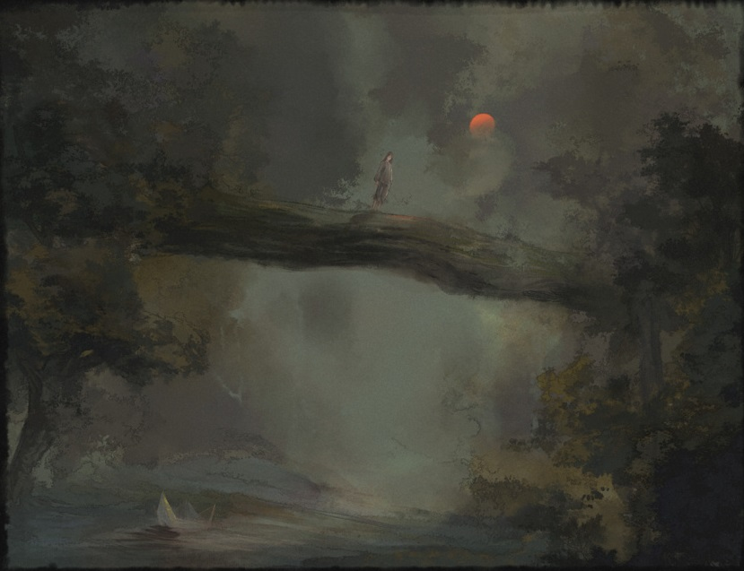
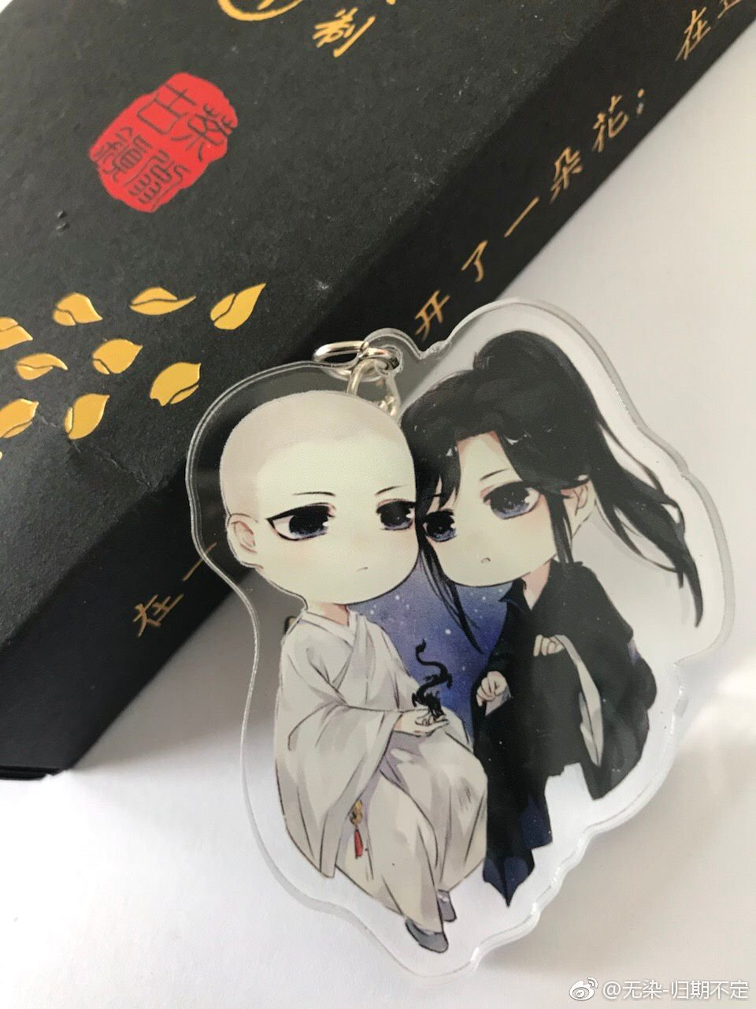
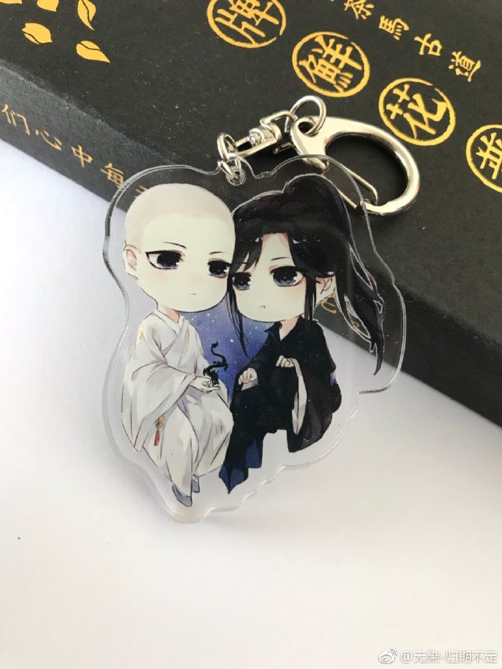

27. Quyển 2 - Chương 27: Giang Để Cốt (xương Cốt Ở Đáy Sông) – 4
*Chương này có nội dung ảnh, nếu bạn không thấy nội dung chương, vui lòng bật chế độ hiện hình ảnh của trình duyệt để đọc.
Mười ba năm trước Lục gia đến đây, Lục Viên góa vợ định cư ở phía Đông con đê bên bờ sông. Vợ mất sớm, ông một mình nuôi hai đứa con trai, đậu một chiếc thuyền nhỏ bên bờ sông, sống bằng nghề đánh cá. Tuy rằng mặt ông hơi mang hung tướng mãng phu, song tính tình lại hàm hậu thật thà, gặp ai cũng cười, hung tướng cũng dịu đi mấy phần.
Hàng xóm láng giềng thường nói, hai đứa con trai của Lục Viên trông chẳng giống người nhà Lục gia.
Bởi vì Lục Viên là người cao to cường tráng. Có lẽ do quanh năm kéo lưới đánh cá nên cánh tay rất cơ bắp rắn rỏi, trông rất hữu lực. Mà hai đứa con của ông thì không như thế.
Khi ông mới đến khu Đông, đứa con lớn bốn tuổi, đứa nhỏ hai tuổi, một ốm yếu một gầy gò. Đứa con nhỏ dù gầy nhưng giữa mi nhãn vẫn còn có chút bóng dáng của Lục Viên, lộ vẻ khỏe mạnh kháu khỉnh năng động. Đứa lớn thì quả thật chẳng có chỗ nào giống Lục Viên cả.
Ba cha con đứng cùng nhau, đứa con lớn tên Thập Cửu kia luôn dễ khiến người khác chú ý nhất, vì nó trắng quá mức, gần như bệnh trạng.
Lục Thập Cửu này không chỉ dáng vẻ không giống người nhà Lục gia, cả tính tình cũng không giống. Lục Viên là người nhiệt tình, đứa con út Lục Nhập Thất cũng thích làm ầm ĩ, rất bướng bỉnh, chẳng chịu nghe lời, tuổi còn nhỏ mà đã cứng đầu cứng cổ, không ít lần bị Lục Viên dạy dỗ. Còn đứa lớn Lục Thập Cửu thì cực kỳ ít nói, không hề giống trẻ con.
Bình thường Lục Thập Cửu thực sự có vẻ rất hiểu chuyện, nhưng có đôi khi, nó sẽ bất chợt làm ra vài hành động cổ quái, kết hợp với dáng vẻ tái nhợt suy yếu kia, trông càng thêm quỷ khí, đương nhiên chẳng mấy ai thích nó.
Vậy nên láng giềng thỉnh thoảng cũng chơi đùa với Lục Nhập Thất, nhưng ít khi chơi với Lục Thập Cửu.
Những người hàng xóm không biết rằng, Lục Thập Cửu quả thực không phải con ruột của Lục Viên.
Trong nhà Lục Viên chẳng còn ai, trưởng bối đã mất từ lâu. Sau khi vợ cả mắc bệnh qua đời, Lục Viên suy sụp mất một năm, trong nhà thiếu thốn rách nát, đứa con trai Nhập Thất mới tròn một tuổi chẳng có đủ ăn, trên người không có tí thịt nào, gầy đến đáng thương. Vì vậy ông dứt khoát từ bỏ căn nhà cũ, mang theo con trai đến huyện Ngọa Long, bởi nơi này có một dòng sông không tồi, cá nước dồi dào, đủ để mưu sinh.
Trước khi vào thành, ông mang theo con trai nghỉ chân ở một ngôi miếu thổ địa cũ, gặp Thập Cửu bị bỏ rơi trong núi.
Một đứa trẻ thoạt nhìn mới ba bốn tuổi, một thân một mình ở trong ngôi miếu cũ, nhìn kiểu gì cũng thấy không bình thường.
Lục Viên hỏi Thập Cửu vài vấn đề đơn giản, liền đoán được đại khái.
Thập Cửu vốn sống ở huyện Cát cách nơi này cả trăm dặm, anh chị em trong nhà thực sự quá nhiều, lại gặp phải năm hạn hán, cha mẹ nó chắc là nuôi không nổi, chỉ có thể vứt đi mấy đứa. Vốn muốn đem bán đi, song bộ dáng Thập Cửu lại ốm yếu bệnh tật, trông như không nuôi sống nổi, bẩm sinh lại có tật ở mắt, mới bốn tuổi nhưng mắt đã rất mờ, có bán cũng chẳng bán được.
Bán không được thể chỉ có thể vứt, nếu vứt ở gần thì có khi sẽ tìm về nhà được, bèn dứt khoát vứt ở xa hơn trăm dặm. Miếu thổ địa thỉnh thoảng có người lui tới nghỉ chân, có khi sẽ gặp được người tốt mang nó theo.
Đây vốn là suy nghĩ quá mức lạc quan, dù sao ở trên núi trộm cướp thú dữ còn nhiều hơn người hảo tâm, trước khi được người ta mang đi, càng có khả năng bị sơn phỉ bắt hoặc bị thú dữ ăn thịt.
Song Thập Cửu tốt số, nó gặp được Lục Viên.
Lục Viên nghĩ nuôi một đứa cũng là nuôi, hai đứa cũng là nuôi, Nhập Thất lại có thêm bạn, bèn mang Thập Cửu theo cùng luôn.
Nhưng sau này ông phát hiện Lục Thập Cửu có vẻ không thích chơi đùa với bạn bè lắm, bởi vì so với ra ngoài nô đùa, nó lại thích im lặng hơn. Song Thập Cửu là đứa con ngoan, mặc dù hai mắt không thấy rõ nhưng ngày nào nó cũng lần mò giúp Lục Viên bắt tôm bắt cá, hoặc là bưng chiếc ghế nhỏ đứng ở bếp lò nấu canh.
Vậy nên dù Lục Viên từng mắng Nhập Thất, nhưng chưa từng đụng đến một ngón tay của Thập Cửu, ngược lại còn rất thương xót cho đứa nhỏ này.
Trẻ con luôn thích bám theo chơi cùng những người lớn hơn mình một chút, Nhập Thất cũng không ngoại lệ. Tuy rằng tính tình Thập Cửu kiệm lời ít nói, nhưng Nhập Thất vẫn thích bám dính lấy nó. Trong mắt Nhập Thất là đi theo giúp đỡ, còn trong mắt Thập Cửu thì hoàn toàn là gây thêm phiền toái ——
Tỷ như khi Thập Cửu đun một chậu nước sôi đặt ở sát cạnh tường, định giúp cha thay áo cởi giày khi thấy nóng, gột bớt đi mùi cá. Kết quả Nhập Thất hí hửng chạy đến bên bếp lò, nằng nặc đòi giúp, sau đó trượt chân ngồi phịch mông vào trong chậu nước sôi, gào khóc y như heo bị chọc tiết.
Lại tỷ như trên cái cây cạnh nhà có xác sâu, ảnh hưởng đến trái cây, Thập Cửu ôm cái chổi định quét xác sâu xuống dưới, Nhập Thất lại hí hửng chạy đến đòi giúp, kết quả quét một hồi liền cảm thấy xác sâu chơi rất vui, cầm một cái đặt lên miệng làm còi thổi. Tiếng còi rất vang, Nhập Thất mừng rỡ vui vẻ, nhưng đến khi miệng nó sưng to tổ chảng, lại gào khóc y như heo bị chọc tiết.
Ban đầu Thập Cửu cứ thấy nó là lại đau đầu, sau này mắt ngày càng mờ, chẳng nhìn rõ được, vậy nên cũng quen dần.
Kể từ khi mắt mờ đi gần như không nhìn thấy gì, Thập Cửu phát hiện mình có thể nhìn thấy một vài thứ kỳ quái, cũng có thể nghe thấy một ít âm thanh kỳ quái. Có đôi khi nó nhịn không được đi theo âm thanh đó, tìm kiếm xung quanh, song tìm mãi vẫn không biết âm thanh đó phát ra từ nơi nào, đành lẳng lặng quay về tiếp tục làm việc.
Năm nó chín tuổi, Nhập Thất vừa tròn bảy tuổi. Buổi trưa một ngày nọ, nó lại nghe thấy âm thanh cổ quái đó, nhịn không được đi ra khỏi gian bếp, lần mò đến bên bờ sông. Khi đó Nhập Thất đã ngoan ngoãn hơn trước đây, có lẽ là do anh trai đã nửa mù nên rốt cuộc cũng hiểu chuyện hơn một ít, thỉnh thoảng còn biết giúp đỡ người khác. Nó vừa thấy Thập Cửu đi ra ngoài, liền vội vàng đuổi theo, cằn nhằn cả đoạn đường bảo Thập Cửu quay về.
Nhưng Thập Cửu cứ như bị trúng tà vậy, chẳng mảy may phản ứng gì.
Chính vào buổi trưa đó, Thập Cửu giật mình nhìn thấy bóng dáng một con rồng khổng lồ giữa màn hơi nước trên sông, nhưng chưa kịp sợ hãi kêu lên thì giây tiếp theo, nó đã ngã xuống nước.
Nhập Thất theo bản năng cũng nhảy xuống, muốn kéo người anh mắt mù của mình lên bờ, lại phát hiện mọi chuyện vẫn như vô số lần từng xảy ra —— Nó cho rằng mình đến giúp đỡ, nhưng thực ra là đến quấy rối, nó thiếu chút nữa cũng bỏ mạng.
Chỗ nước nơi hai người rơi xuống là một chỗ tương đối hoang vu bên bờ sông, thuyền đánh cá hay thuyền chở khách đều không thấy bóng dáng. Nếu không phải có một đôi vợ chồng bán rau tình cờ đi ngang qua, sợ là hai người bọn họ đã chết đuối dưới sông mà chẳng ai biết.
Ông bác bán cá không biết bơi, nhưng nhận ra Nhập Thất.
“Khi cha chạy tới, Nhập Thất còn chẳng giãy dụa được nữa.” Lục Thập Cửu chậm rãi nói: “Ngày đó sông nước không yên ổn, một lần cứu hai người rất nguy hiểm. Ông ấy đẩy ta lên, khiến ta miễn cưỡng thông khí được, rồi sau đó đưa Nhập Thất lên bờ trước. Khi đang định quay lại cứu ta, trong nước không biết vì sao nổi sóng lớn. Ta cảm thấy được dưới chân có xoáy ngầm, xoáy ngầm dường như hút lấy cổ chân ông ấy, chìm chìm nổi nổi sặc không ít nước.”
Y hít một hơi, cau mày nhẹ nhàng thở ra, nói: “Khi ta được đẩy lên bờ, ông ấy bị xoáy ngầm hút lấy, trực tiếp kéo xuống dưới sông, sau đó chẳng nổi lên nữa.”
“Kể từ đấy, cha không còn, Nhập Thất cứ thấy nước là sợ, cũng không bám lấy ta cả ngày nữa.” Thập Cửu bình thản nói.
Y có vẻ sẽ không khóc cũng sẽ không lộ ra cảm xúc quá mức rõ ràng, khi nói lời này, giọng điệu bình tĩnh tựa như đang kể lại chuyện của người khác, thậm chí khóe mắt cũng chẳng hề phiếm hồng, song lại khiến người ta thấy không quá thoải mái, như thể kìm lòng không đặng muốn chịu khổ thay cho y.
Huyền Mẫn ở bên cạnh cất đi hai phiến đá khắc phù văn, bỗng dưng lên tiếng nói: “Chỉ tay của Lục Nhập Thất, ta từng nhìn sơ qua, năm sáu tuổi có vết đứt, lại bị người ta cố ý kéo dài thêm một đoạn.”
Thập Cửu nhìn Nhập Thất, không mở mắt, cũng không nói chuyện.
Qua hơn nửa ngày, thấy Nhập Thất vẫn không có động tĩnh, y mới thấp giọng nói: “Khi ấy ta còn không hiểu rõ, cho rằng cứ nghĩ cách nối vào là được, cho dù……… đệ ấy lớn chậm một chút, nhưng có thể sống là tốt rồi, cho dù cuộc sống ra sao cũng được, chỉ cần bọn họ đều sống tiếp. Thế nhưng………”
Thế nhưng không ngờ Nhập Thất được nối mệnh, Lục Viên lại gặp kiếp.
Mua bán đồng giá.
Y nói xong, rốt cuộc giương mắt nhìn Huyền Mẫn: “Mộ này không tới đầu, đi tiếp về trước một đoạn là có thể ra ngoài, cũng không có nguy hiểm gì, có thể giúp ta một việc được không, mang Nhập Thất theo một đoạn.”
Huyền Mẫn liếc mắt nhìn y: “Mối vướng bận cuối cùng?”
Thập Cửu ngạc nhiên, khẽ “Ừm” một tiếng, lại thở dài nói: “Nếu không, chuyến này của ta sẽ uổng phí.”
Huyền Mẫn mở miệng, còn chưa kịp nói tiếp thì Tiết Nhàn nằm trong túi đã lên tiếng: “Hồ này sâu ít nhất cũng hơn mười trượng, làm sao đi lên được?”
Hỏi xong câu này, còn chưa cho người khác cơ hội trả lời, y lại tặc lưỡi tiếp tục nói: “Có muốn………… Ta phun nước ra lần nữa, cho các ngươi nổi lên không? Cách này tốt biết bao, tiết kiệm thời gian lại đỡ tốn sức!”
Thập Cửu: “………..”
Huyền Mẫn lạnh nhạt nói: “Không nhọc phí tâm, nếu đã hút vào rồi thì ngoan ngoãn giữ lấy đi.”
Tiết Nhàn tức điên.
Bọn họ đang nói chuyện, Lưu lão đầu chưa từng lên tiếng chợt vỗ nhẹ Thập Cửu, nâng tay chỉ về một nơi nào đó.
Đám Huyền Mẫn nhìn theo hướng ngón tay ông chỉ đến, liền thấy trên vách hồ, có một bóng đen cao cao.
Bọn họ đi lên vài bước, đến gần chỗ vừa thấy, phát hiện đó là một cánh cửa bằng sắt.
Có điều không biết cánh cửa đã ngâm trong này bao lâu, khóa và khe cửa đều đã hoen gỉ nặng nề, mà lá phù của Huyền Mẫn lại không thể dùng được nữa, vì thế mọi người phải tốn sức một hồi mới dùng đá đập vỡ được ổ khóa gỉ sét ra.
Tiếng ma sát phát ra khi mở cửa sắt cực kỳ chói tai, vậy nên Nhập Thất nằm hôn mê nửa ngày cũng mở mắt ra.
“Tỉnh rồi à?” Thập Cửu quay đầu nhìn cậu ta, “Đứng dậy được không? Đứng được thì đừng nằm, muốn đi thì tự mình đi, ở đây không ai cõng đệ được đâu.”
“Ta biết.” Nhập Thất đã uống phải mấy ngụm nước, tư vị của đống nước kia chẳng tốt là bao, khiến cổ họng cậu hơi khàn. Nếu là trước đây, nghe lời nói không lạnh không nóng như vậy của Thập Cửu, Nhập Thất đương nhiên sẽ đáp trả mấy câu, sắc mặt cũng không được tốt. Nhưng lần này cậu ta lại phá lệ không đáp trả, im lặng không lên tiếng, thất tha thất thểu bò dậy, vuốt ngực ho khan một lát, nhổ ra nước còn dư trong cổ họng.
Cách chân cậu ta không xa, Giang Thế Ninh trong trạng thái giấy da đã hong khô một lát, không đến mức chạm vào là nát.
Huyền Mẫn đi tới, nhặt hắn lên bỏ vào trong túi, để hắn ở cùng với viên châu vừa uống một bụng nước, bấy giờ mới cùng mọi người đi qua cửa sắt.
Phía sau cửa sắt là một cầu thang hướng thẳng lên trên, có lẽ là do thợ xây lưu lại khi xây dựng mộ thất, để lát xong gạch đá là có thể từ dưới hồ đi ra ngoài. Đầu kia của cầu thang dừng ở một nơi khác trong mộ đạo, hình như là đối xứng với mộ đạo lúc trước.
Đúng như lời Thập Cửu, phía trước dường như cũng không nguy hiểm. Trên bậc dài dài này ngay cả hình vẽ làm người ta sợ hãi cũng không có, hẳn sẽ an toàn đi ra.
Khi sắp đến đầu kia của cầu thang, lá phù của Huyền Mẫn rốt cuộc cũng bùng cháy.
Song ngay khi ngọn lửa dấy lên, một mùi hương cổ quái bị ngọn lửa làm lan ra, từ từ tản ra xung quanh.
Giang Thế Ninh nằm trong túi đột nhiên lên tiếng: “Khoan hẵng đi tiếp! Mùi hương này không ổn!”
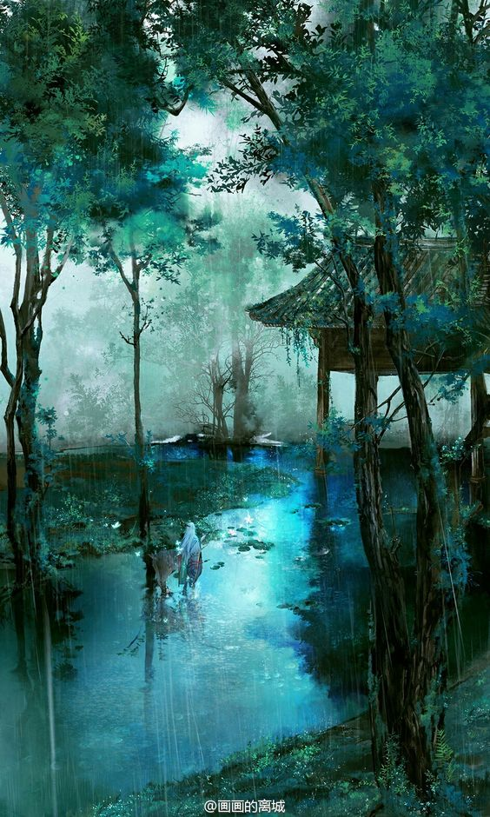

28. Quyển 2 - Chương 28: Giang Để Cốt (xương Cốt Ở Đáy Sông) – 5
*Chương này có nội dung ảnh, nếu bạn không thấy nội dung chương, vui lòng bật chế độ hiện hình ảnh của trình duyệt để đọc.
“Mùi gì cơ?” Lục Nhập Thất nghe vậy thì nín thở, mở miệng nói được mấy chữ, rồi dường như lại nghĩ đến cái gì đó mà yên lặng bịt kín miệng, như thể sợ thứ gì cổ quái sẽ chui vào miệng vậy.
Song, nghe Giang Thế Ninh kêu lên như thế, Tiết Nhàn có ngũ cảm sắc bén hơn thường nhân, bao gồm cả Huyền Mẫn, đều mơ hồ ngửi được một thứ mùi đạm nhạt………..
“Mùi thảo mộc.” Tiết Nhàn bỗng nhiên nói.
Mùi hương này giống với mùi nhựa thảo mộc tản ra sau khi vò nát lá cây với nhau, không tính là dễ ngửi, cũng không tính là khó ngửi, nhưng ngửi thấy mùi này ở trong một mộ thất chẳng thấy ánh sáng, quả là cực kỳ cổ quái.
Giang Thế Ninh là con nhà y, từ nhỏ đã lớn lên giữa đống thảo mộc độc dược, dù hắn tự nhận mình còn kém cha mẹ xa lắm, nhưng cũng có thể xem như rất có nghiên cứu. Vậy nên hắn mẫn cảm với mùi thảo mộc hơn người bình thường nhiều, cũng rất biết nhận dạng. Hắn bỗng dưng bật thốt lên một câu như vậy, sự cổ quái lại càng sâu hơn.
“Che mũi bịt miệng thì không cần đâu.” Có Tiết Nhàn giật dây, Giang Thế Ninh cũng đánh bạo thò đầu ra khỏi túi của Huyền Mẫn để dò xét, thấy bộ dáng Lục Nhập Thất, hắn bèn vẫy cái tay giấy, nói: “Vậy chắc các ngươi không quen với mùi này, thực ra thì, ta cũng không ngửi được mấy, nhưng từng gặp hai trường hợp người chết vì thứ này, nên ấn tượng khắc sâu. Không biết các ngươi có từng nghe nói đến loại độc này chưa, tục ngữ gọi là ‘Thất thượng bát hạ cửu bất hoạt’, nghĩa là những ai trúng phải độc này, lên núi bảy bước, xuống núi tám bước, cùng lắm không vượt qua chín bước, liền mất mạng.”
“Đó chẳng phải là Kiến huyết phong hầu sao?” Tiết Nhàn nói, “Ta từng nghe nói đôi chút.”
(Kiến huyết phong hầu hay còn được gọi là Tiễn độc mộc (cây có chất độc để tẩm vào mũi tên). Cây này có nhựa màu trắng chứa độc tính cực cao, nếu người hay động vật có vết thương bị dính phải nhựa này thì sẽ đau tim, đông máu, thậm chí nghẹt thở chết. Vì vậy người ta mới đặt cho nó cái tên đáng sợ là ” Kiến huyết phong hầu” (thấy máu đóng yết hầu).)
Giang Thế Ninh “Ồ” một tiếng, “Cũng phải, ngươi tới từ phía Nam, loại cây kia chỉ có thể sống ở phía Nam, nếu trồng ở đây thì sống không được lâu. Vậy nên nếu muốn dùng nó làm thuốc, phải đợi qua hai mùa hạ thu, mua từ những lái buôn bán thuốc từ phía Nam về tích trữ.”
Tên này bao giờ cũng nói được hai ba câu là lại nhịn không được lái sang hết y rồi thuốc.
“Trước khi hết năm ngươi có thể nói đến trọng điểm được không?” Tiết Nhàn lạnh giọng nói.
“………..” Giang Thế Ninh ngượng ngùng dừng lại, khô khốc nói: “Đừng chạm vào bất cứ thứ gì xung quanh, ta nghi rằng vách đá của mộ đạo này, thậm chí dưới chân và đỉnh đầu, đều có phết nhựa cây kia. Trên người chúng ta đều có vết thương, nếu lỡ mà cọ phải, đi được hai bước là xác cứng ngắc rồi.”
Hắn càng nói càng nhỏ, khí thế cũng càng lúc càng yếu. Bởi vì khi hắn nói, Lục Thập Cửu liền đưa đôi mắt mù tối đen nhìn hắn, tiếp đó Lưu lão đầu cũng chậm rãi xoay mặt, cặp mắt già đục ngầu nhìn hắn không dời, cuối cùng ngay cả Huyền Mẫn cũng nhìn hắn từ trên xuống dưới.
“Các ngươi ——” Hắn nói thầm hai chữ, cuối cùng vẫn ho khan một tiếng, sợ hãi lủi vào trong túi, “Đừng có nhìn chằm chằm ta nữa, ta về lại túi đây, các ngươi cẩn thận một chút.”
Huyền Mẫn giương mắt, ánh mắt đảo qua Thập Cửu và Lưu lão đầu, lại dừng trên người Nhập Thất.
Từ lúc từ hồ nước đi qua cửa sắt, trình tự của mọi người liền thay đổi. Ban đầu là Lục Thập Cửu và Lưu lão đầu đi đầu, Huyền Mẫn không nhanh không chậm đi theo, Giang Thế Ninh và Lục Nhập Thất bám theo sau hắn. Huyền Mẫn ở giữa như thể một “tấm màn chắn”.
Mà hiện tại lại không phải, Lục Thập Cửu và Lưu lão đầu vẫn ung dung dẫn đầu như trước, có điều người không nhanh không chậm đi theo sau đã biến thành Lục Nhập Thất, Huyền Mẫn không làm “tấm màn chắn” nữa, mà tự đi cuối đội, giúp mọi người đề phòng phía sau.
Lục Nhập Thất vừa nãy còn che miệng mũi, bây giờ tất nhiên đã buông tay xuống, cậu ta nghe Giang Thế Ninh nói được một nửa thì quay đầu lại, xoay lưng về phía Huyền Mẫn, mắt hướng về Thập Cửu ở phía trước, nhìn chằm chằm người anh mù lòa của mình không dời.
Thập Cửu lại không nhìn cậu ta.
Sau khi Giang Thế Ninh nhắc nhở mọi người xong, y liền im lặng xoay người sang chỗ khác, tiếp tục cất bước đi theo bậc thang đến đầu bên kia.
Ngọn lửa nơi bàn tay Huyền Mẫn bất chợt nhảy lên, ánh lửa mờ nhạt dạt về phía trước, cuối cùng một chút ánh sáng vừa vặn dừng ở bàn chân Thập Cửu. Phía trước y là bóng tối mênh mông, đằng sau là ánh sáng vàng nhàn nhạt, mỗi bước đi, đều vừa vặn đạp ở chỗ sáng tối giao nhau.
Cổ áo của y bị rách không ít, mái tóc tán loạn nửa che cái cổ tái nhợt, phủ xuống một bóng đen lớn, vậy nên dưới ánh lửa mập mờ, không chú ý thì đều không nhận ra chỗ đó có vấn đề gì.
Mà Lục Nhập Thất nhỏ con khác với người bình thường, lại đi thấp dưới mấy bậc thang, cho nên không làm sao nhì qua phần vai lưng được.
Đúng như Giang Thế Ninh nhắc nhở, trong mộ đạo này xem ra đều phết đầy nhựa cây Kiến huyết phong hầu, cách bên ngoài càng gần, thứ mùi này lại càng trở nên rõ ràng hơn.
“Đến rồi.” Lục Thập Cửu đứng ở bậc thang cao nhất, quay lưng lại nói với mọi người: “Chỗ này giống với mộ đạo phía trước, là đoạn cuối cùng, tuy rằng ta chưa từng đi đến hết, nhưng phỏng chừng mở thêm một cánh cửa đá nữa là có thể đi ra ngoài.”
Tuy rằng ta chưa từng đi đến hết……..
Lời này vừa nghe thì có lẽ không có vấn đề gì, nhưng ngẫm lại thì sẽ cảm thấy không đúng —— Nếu đã đi được tới đây, cũng thấy được cửa đá, vậy tại sao không trực tiếp đi ra ngoài luôn?
Lưu lão đầu cũng đứng ở bậc thang trên cùng, nhìn từ góc độ của Huyền Mẫn sẽ phát hiện, ông nửa nghiêng mặt, nhìn chằm chằm vào một chỗ nào đó ở mộ đạo phía trước, yên lặng ngẩn người, có vẻ như đang thất thần lại cũng giống đang hoảng hốt.
Lục Thập Cửu không đi về phía trước nữa, mà quay đầu lẳng lặng nhìn Nhập Thất ở đằng sau.
“Nhìn ta làm gì, dù sao huynh cũng chỉ thấy được khí thôi, đâu có thấy mặt.” Lục Nhập Thất dừng bước, âm sắc khàn khàn. Không biết vì sao, giọng nói của cậu ta có hơi……… run rẩy, như là đang đè nén nỗi chật vật và kinh hãi, “Đừng nhìn nữa, huynh đi tiếp đi, dừng ở đây làm gì? Có gì muốn nói thì ra ngoài rồi nói, giờ ta lười nghe huynh cằn nhằn lắm.”
Thập Cửu bình thản nói: “Có thể thấy được mặt của đệ, chỉ là nhìn không quá rõ thôi.”
Y trực tiếp bỏ qua nửa câu sau của Nhập Thất, cúi đầu lấy từ trong ngực ra bó cây mà mình thường dùng, sợi dây đỏ buộc chặt ở giữa hơi phai màu, không biết đã dùng bao nhiêu năm, lại chẳng hề có dấu vết bị mài mòn, có thể thấy quả thực là vật tốt.
“Thứ dùng để bói toàn viết chữ này, đệ cầm lấy đi.” Thập Cửu nói, đưa cành cây cho Nhập Thất.
Nhập Thất cau mày khẽ tránh đi, lại cúi đầu nhìn dưới chân, trong giọng nói ẩn chứa sự khó chịu: “Ta không cần, huynh giữ lấy đi! Dựa vào đâu mà ta phải lấy đồ của huynh chứ…….. Huynh đừng nói nhiều nữa, chớ chắn đường, nhanh đi về phía trước đi, đứng đó làm chi?!”
Thập Cửu bỗng nhiên nhoẻn miệng cười: “Ta không đi.”
Có lẽ vì trong những năm tháng hai huynh đệ sống nương tựa lẫn nhau, Lục Thập Cửu cực ít khi cười, nếu có thì Lục Nhập Thất cũng chẳng thấy. Cậu cúi đầu cau mày, không nhìn Thập Cửu, nặng nề thở ra một hơi: “Gì mà không đi chứ, huynh đừng có không biết phải trái như vậy………”
Khi cậu ngẩng lên, đôi mắt đã đỏ ửng, vừa nói vừa vươn tay đẩy mạnh Thập Cửu, “Huynh mau —— đi đi mà!”
Ánh lửa trong tay Huyền Mẫn vừa đúng chiếu lên mặt Lục Thập Cửu, khuôn mặt vốn tái nhợt đến cực điểm của y có một chút biến đổi rất nhỏ, trên thượng đình có thêm một vết nhàn nhạt, như thể mọc ra nốt ruồi mới, ngay trên mệnh cung, giống như đúc nốt ruồi trên trán Lục Nhập Thất.
“Ta rõ ràng đã gặp được huynh rồi mà, tại sao huynh không đi?” Lục Nhập Thất đỏ hồng mắt, ngẩng cổ nhìn Thập Cửu, khi nói chuyện đã không thể đè nén sự nghẹn ngào trong cổ họng. Cậu lặp đi lặp lại những lời này hai lần, như thể đang thuyết phục bản thân: “Huynh xem, ta có thể bắt được tay huynh mà, huynh chẳng có gì khác người bình thường hết. Chẳng phải……… Chẳng phải quỷ không thể chạm được sao………”
Cậu cố trấn an mình, nhìn chằm chằm Lục Thập Cửu, lại phát hiện trước mắt một mảnh mơ hồ, ngay cả bộ dáng Lục Thập Cửu cũng không thấy rõ. Cậu khụt khịt mũi, vươn tay lau mắt, lau đến ướt cả tay. Nhưng khi ngẩng đầu lên, vẫn không nhìn thấy rõ.
“Đừng dụi nữa.” Lục Thập Cửu thở dài cực khẽ, dứt khoát nhét bó cây trong tay vào lòng Nhập Thất, lại kéo tay Nhập Thất, khiến cậu bước lên trên vài bước.
Y nói đừng dụi, Lục Nhập Thất lại càng dụi mạnh hơn, cuối cùng, cậu giữ mu bàn tay che mắt đứng im bất động.
Lưu lão đầu phản ứng chậm chạp đi lên trước vài bước, cúi lưng đi tới một chỗ sát tường. Sau một lát, ông lại quay lại bậc thang, đưa vật gì đó trong tay cho Lục Nhập Thất.
“Đây là túi tiền của Lưu bá, bên trong có tiền đò mấy ngày trước của ông ấy, còn có một ít thuốc hái được trên đảo nữa, đệ mang về cho Lưu đại nương, có thể giúp bà ấy bớt đau đầu.” Lục Thập Cửu chuyển lời hộ Lưu lão đầu, trầm mặc một lát, lại nói: “Ta chẳng có gì đưa cho đệ được cả……….”
Y nâng tay phủ lên đỉnh đầu Nhập Thất, “Ta đi tìm cha, sau này Thanh Minh Trung Nguyên đừng quên đốt cho hai người chúng ta chút tiền giấy, đốt thì mới phù hộ cho đệ vui vẻ sống lâu, con cháu đầy nhà được.”
(Tết Thanh Minh: thường rơi vào khoảng trước hoặc sau ngày 5 tháng 4 Dương lịch.Tết thanh minh là một trong những ngày lễ truyền thống lớn của người Trung Quốc. Vào ngày này thường diễn ra các hoạt động truyền thống là tảo mộ, đạp thanh, cắm liễu.
Tết Trung Nguyên: Trong văn hóa Trung Hoa, ngày rằm tháng bảy âm lịch thuộc Tiết Trung Nguyên và được gọi là Ngày ma (hồn người chết) và tháng thứ bảy nói chung được coi là Tháng ma, trong đó những con ma và linh hồn, bao gồm cả của tổ tiên đã qua đời, đến từ các cõi âm.)
Dứt lời, y vỗ nhẹ ba cái, bỏ tay ra.
Lục Nhập Thất cảm thấy ý lạnh trên đỉnh đầu tiêu tán, lòng đột nhiên trống rỗng. Cậu cuống quít lau nước mắt, giương mắt đi tìm, lại phát hiện trước mắt mình vẫn mờ mịt như trước.
Cậu cố gắng nhìn xuyên thấu qua lớp sương u ám mơ hồ kia một lát, phát hiện Lục Thập Cửu và Lưu lão đầu vốn đang đứng gần ngay trước mặt mình đều đã lặng yên biến mất không thấy bóng dáng, Cậu lại lau nước mắt lần nữa, bấy giờ mới thấy một bóng đen nằm dưới đất cách mình hai trượng.
Huyền Mẫn cất bước đi qua, ánh lửa vừa chiếu đến, liền thấy hai người nằm sát tường mộ đạo.
Mùi nhựa thảo mộc trên vách đá còn đậm hơn lúc trước, càng gần càng rõ hơn. Hắn liếc mắt nhìn vết máu trên tường, cảm thấy sáng tỏ —— Có lẽ là ở sau lưng, cổ hoặc nơi nào khác có vết thương, quẹt phải vách tường, bị nhựa độc thấm vào.
Khi Lục Thập Cửu ngã xuống, dưới nền đất cạnh ngón tay còn có vòng tròn vẽ bằng máu, xung quanh là phù chú phức tạp, thoạt nhìn có chút xúc mục kinh tâm (nhìn vào mà thấy sốc, hoảng hồn).
Tầm mắt Nhập Thất mơ hồ, nhìn không quá rõ ràng. Cậu muốn đi đỡ Lục Thập Cửu đang nằm dưới đất dậy, lại vô tình đi vào giữa vòng tròn kia.
Huyền Mẫn thấy vòng tròn máu đã ngả màu nâu kia đột nhiên sống động lên, mệnh cung nơi thượng đình và vết thương ở bàn tay của Nhập Thất phiếm chút màu máu, song chỉ trong chớp mắt lại lần nữa nhạt đi.
Từ miệng thân thể đã sớm cứng lạnh của Lục Thập Cửu thoát ra một lớp sương mù mơ hồ, quấn ba vòng xung quanh Nhập Thất, tựa như rốt cuộc cũng hoàn thành một nghi thức nào đó, hơi cung kính khom người về hướng Huyền Mẫn, bước cuối cùng này, xem như đã kết thúc.
Nếu không có cha con Lục gia, có lẽ y đã chết trong ngôi miếu hoang mười ba năm trước. Bây giờ một mạng đổi một mạng, với y mà nói thật sự là đáng, đã đạt được mong muốn.
Có điều sau này đêm Trung Nguyên trên sông, Nhập Thất sẽ phải thả thêm một ngọn đèn, không biết đệ ấy có khóc hay không………
Sương mù tiêu tán, đổi mệnh hoàn thành trong nháy mắt, trong mộ đạo đột nhiên lạnh ngắt.
Có lẽ chuyện âm dương nghịch chuyển như lấy mệnh đổi mệnh đã tác động đến ba trăm vong hồn trong mộ thất, phía sau đột nhiên vang lên một trận gió rít gào, động tĩnh vừa nhanh vừa gấp, kèm theo tiếng tượng đá va chạm vỡ vụn, nhào đến ngay sau lưng bọn họ.
Huyền Mẫn vỗ vai Nhập Thất, đang định nói “Đi mau”, phía sau chợt có thứ gì đó đánh tới, gió thổi mang theo mùi mục nát khó diễn tả, khiến người ta gần như hít thở không thông.
Những kẻ trong tượng đá khi còn sống đi lại không tiện, chết rồi lại bị trấn trong mộ thất này mấy năm, song giờ tự dưng lại nhanh như gió. Chỉ trong chớp mắt, cả đống người chen nhau vọt tới cầu thang. Một hai con thì còn được, chứ mấy chục đến hơn trăm con âm thi xông thẳng tới như vậy, liền khiến người ta khó đỡ nổi.
Đừng nói là hai tay, dù có tám cái tay cũng không rảnh chú ý!
Bấy giờ mộ đạo liền có vẻ chật chội hơn, khiến người ta đi chẳng được mà tránh cũng không xong.
Huyền Mẫn mò lấy xâu tiền bên hông, dáng vẻ nhíu chặt mày của hắn lộ ra sự không cam nguyện. Cũng không biết là không muốn dùng hay không tiện dụng, hoặc là……… không thể dùng.
Âm thi càng tụ càng nhiều, đông đúc dày đặc gần kín hết cả mộ đạo, bao vậy hết đám người.
Vòng vây siết chặt, âm thi chậm rãi khom người, bên hông dùng lực, đông nghìn nghịt như sóng triều đánh tới Huyền Mẫn.
“Lừa trọc?!” Tiết Nhàn nằm trong túi bị lắc lư đến nỗi đầu óc choáng váng, y cảm nhận được một mùi máu tươi đang tản ra xung quanh, trong mùi tanh nồng còn xen lẫn mùi thuốc khó diễn tả. Không biết phần xương cứng rắn nào ở hông Huyền Mẫn đột nhiên chấn động, tức thì trở nên nóng bừng, so với khi Tiết Nhàn bị nấu lúc trước còn nóng hơn mấy phần.
Cũng không biết là bị nóng hay vì nguyên nhân nào khác, trong lòng Tiết Nhàn bỗng thoáng chấn động rồi chấm dứt ngay.
Tiếp đó lại ngửi thấy mùi máu tươi càng đậm hơn.
Không được không được không được, cứ thế này thì sao sống sót thoát ra được?
Thực ra nếu chỉ có mình Tiết Nhàn, y chỉ là một viên kim châu thì làm gì có sống với chết. Nói lùi một vạn bước, dù có đề cập đến sống chết, thọ mệnh của một chân long như y là gần như vô tận, luôn có thể tìm được cơ hội thoát ra ngoài.
Cho nên, cái gọi là “Không thể nào sống sót thoát ra ngoài”, với y đương nhiên chỉ là nói bậy thôi, với Giang Thế Ninh đã đi đời từ lâu cũng là nói bậy.
Người sống chân chính ở đây, chỉ có hai.
Lục Nhập Thất………… và tên lừa trọc kia.
Người trước thì chẳng liên quan chút nào với y, người sau…….. người sau chẳng qua cũng có chút khúc mắc khó hiểu, trong lúc nhất thời Tiết Nhàn không rõ vì sao mình lại thấy tình thế khẩn cấp.
Nhưng tóm lại, y quả thực có hơi gấp. Vậy nên y nghĩ mọi cách khiến Giang Thế Ninh đẩy mình một cái, mượn cơ hội chui ra khỏi miệng túi của Huyền Mẫn, lúc chui ra, trên người vẫn còn mang theo nhiệt lượng nóng bỏng từ hông Huyền Mẫn, khiến y có loại cảm giác nói không nên lời, cũng không biết có phải là bởi vì mấy thứ hút vào lúc trước rốt cuộc cũng tiêu hóa được kha khá hay không……….
“Cạch ——” Khi kim châu rơi trên mặt đất, Tiết Nhàn vừa vặn ngửa mặt.
Y thấy nửa bên tăng bào trắng như mây tuyết của Huyền Mẫn bị dính vết máu, ngọn lửa trên tay vẫn còn, song không biết vì sao mà nhảy hơi mạnh, tựa như một con dã thú đang giãy dụa thoát ra khỏi khóa sắt. Âm thi kéo đến vây kín, nhìn không rõ là đang cào xé hay đang cắn. Mà biểu cảm của Huyền Mẫn vẫn lạnh lùng như cũ, như thể không chỉ mỗi người ngoài trong mắt hắn chẳng có gì khác nhau, mà ngay cả chính mạng của bản thân hắn trong mắt hắn cũng hoàn toàn không khác chi.
Lúc Tiết Nhàn rớt xuống đất, không biết Huyền Mẫn có nghe thấy hay không, ngọn lửa trên tay hắn giật hai cái.
Kim châu vội vàng lăn lóc trên mặt đất, như ruồi bọ không đầu, lại như đang mưu đồ gì đó. Nó vòng qua đám âm thi đi đứng hỗn loạn, bỗng nhiên đâm vào vách tường mộ đạo.
Ầm ——
Mộ đá đột nhiên chấn động một chút, như thể chịu sự tấn công của ngàn quân.
Tiết Nhàn ngây ra như phỗng: “……….” Mình có thể đâm ra hiệu qua cỡ này á?!
Mặc dù kim châu đúng là có thể gây ra lực lớn như vậy, nhưng lăn lóc mất mấy vòng, lúc đụng vào tường thật, đương nhiên chẳng tạo được bao nhiêu lực. Y vốn định đụng liên tiếp mấy cái, sử dụng một chút mộ đạo. Đến khi chân chính dùng hết sức, đừng nói là một mộ thất, có là mười mộ thất cũng bị y nổ tan tành.
Nhưng nếu lần này không phải do y gây ra, vậy là kẻ nào?
Tiết Nhàn không quản nhiều, lại đâm hai phát nữa.
Ầm ——
Mộ đá lại chấn động, trên đỉnh có vô số vụn đá vỡ nứt ra, rơi xuống làm Tiết Nhàn xám xì cả đầu cả mặt.
Mặc dù lúc này y không có cái miệng đúng nghĩa chân chính, song vẫn theo bản năng “Hừ” hai tiếng, rồi sau đó lăn một vòng, xoay người nhìn về phía Huyền Mẫn —— Nếu không phải do y đụng, vậy trong mộ thất kẻ có thể tạo ra hiệu quả này, chỉ có thể là con lừa trọc này.
Quả nhiên, xuyên thấu qua vuốt sắc tầng tầng lớp lớp của âm thi, Tiết Nhàn thấy Huyền Mẫn dùng ngón tay dính máu của hắn vẽ một vòng trên xâu tiền đồng, năm đồng tiền nháy mắt phủ thêm một lớp máu.
Không biết có phải Tiết Nhàn bị ảo giác hay không, ở nơi cực kỳ tối tăm này, năm đồng tiền vốn xám xịt của Huyền Mẫn ấy vậy mà lại tỏa ra chút ánh sáng vàng nhạt, như thể bỗng dưng được mài đánh một lần vậy.
Ngón cái Huyền Mẫn đặt trên một trong năm đồng tiền, máu đỏ sẫm nháy mắt bừng lên, gột rửa đồng tiền một lần nữa.
Ầm ——
Lúc này, cả gian mộ thất rung rung mãnh liệt như có động đất, biên độ rất lớn, đến nỗi Tiết Nhàn lăn qua lộn lại không thôi, thiếu chút nữa là nôn hết nước trong viên châu ra.
Một tay Huyền Mẫn đặt trên xâu tiền, tay kia giữ ngọn lửa trước ngực, như thể đang lấy huyết quang làm lễ Phật. Hai mắt hắn khép hờ, môi vô thanh động vài cái.
Cả gian mộ thất đột nhiên có một tiếng vang lớn, đá vụn tung đầy trời, bụi đất mờ mịt, trời sập đất lún.
Tiếp đó, dòng nước lạnh lẽo phun ra từ đá vụn, nháy mắt liền bao phủ tất cả bọn họ.
Nước này tuy rằng cũng lạnh, song không giống nước hồ tĩnh lặng lúc trước, mà mang theo một loại khí lạnh có sức sống, như làn gió Bắc đầu tiên thổi đến vào ngày đông.
Đây là nước sống chân chính!
Khi rơi vào nước, Tiết Nhàn mặt không chút thay đổi nghĩ: Con lừa trọc kia giành mất việc của mình rồi, cả đảo Mộ Phần thế mà đều bị hắn phá nát………
Đá tảng xen lẫn với bùn đất và cây cối đồng loạt chìm xuống, còn cả đại quân âm thi trùng trùng điệp điệp kia nữa, thanh thế lớn ghê.
Tiết Nhàn đang không biết nói sao, chợt cảm giác nước sông dưới chân bỗng nhiên cuồn cuộn dâng lên.
Có vẻ vì mộ thất bị phá nên Bách sĩ thôi lưu cục đã bị hủy, khiến cho cả con sông rung chuyển, xoáy nước khổng lồ xuất hiện. Chung quanh còn có vô số xoáy ngầm kéo đến.
Nhóm người và cả âm thi đá tảng vỡ vụn, đều bị xoáy nước cuốn cho không biết trời trăng gì.
Giữa dòng cảm giác quay cuồng kịch liệt, Tiết Nhàn có hơi chút tức giận. Bấy giờ thứ bị hút vào trong kim châu rốt cuộc cũng có động tĩnh—— Khi y đang bực bội, luồng nhiệt năng hút vào từ bên hông Huyền Mẫn đột nhiên di chuyển, khiến y trướng đau khắp toàn thân, như sắp phá vỡ trói buộc bong da tróc thịt vậy.
Trong khoảnh khắc, bầu trời trên sông đột nhiên có mây đen tụ lại, tia sáng trắng xóa từ trên cao đánh xuống, tiếng sấm như vạn mã phi nhanh, từ trên chín tầng trời bổ thẳng xuống, giáng vào mặt sông.
Mưa to tầm tã tức khắc đổ xuống, hơi nước bốc lên, toàn bộ mặt sông bị phủ một màn sương mù, không nhận ra bóng người nào.
Tiếp đó, một tiếng rít dài thanh thúy truyền đến từ đáy sông, cái bóng dài to lớn như ẩn như hiện giữa màn hơi nước dày đặc.
Thân thể dựng lên, xoáy nước cuộn tới đáy sông, cuốn lấy vô số âm thi và đất đá, như thể một con rồng nước đột nhiên chui vào tầng bùn ở đáy sông.
Sáu thước đất vàng chôn vùi một người, sáu mươi trượng đất ở đáy sông, không biết có thể chôn lấp ba trăm linh hồn suối vàng này hay không.
Bên bờ đê, không biết là đứa nhỏ nhà ai không kịp tránh mưa, ghé vào tường nhà, trong tay cầm nhành hoa mai, ngây ngốc chỉ vào con sông đằng xa, vội vàng ôm lấy cha mẹ nói: “Rồng ——”
Đôi vợ chồng nọ theo bản năng quay đầu nhìn lại, liền thấy trong màn sương mù dày đặc có một cái bóng dài như ẩn như hiện, theo vân lôi xông thẳng lên, lại quay đầu nhảy vọt vào nước sông: “Trời ơi, đúng thật là rồng……….”
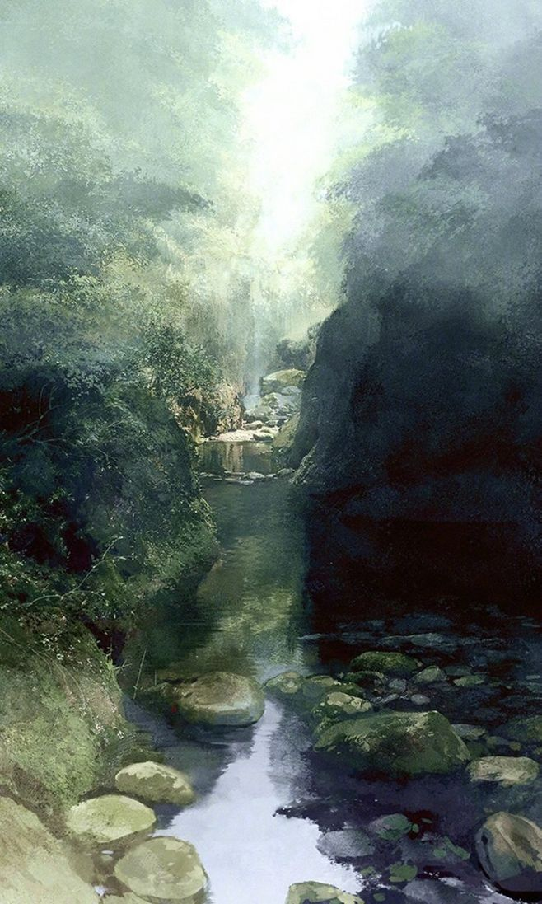

29. Quyển 2 - Chương 29: Tỏa Đầu Ấn (ấn Ký Trên Khóa) – 1
*Chương này có nội dung ảnh, nếu bạn không thấy nội dung chương, vui lòng bật chế độ hiện hình ảnh của trình duyệt để đọc.
Rồng xông vào tầng mây, đáng tiếc giông tố nổi lên, hơi nước mịt mù, người thấy được đã ít lại càng ít, có lẽ cũng sẽ giống như nguồn gốc cái tên của huyện Ngọa Long vậy, lại trở thành một truyền thuyết nữa.
Tuy nhiên Tiết Nhàn thân là truyền thuyết nhưng không hề tiêu sái như một nhà ba người kia chứng kiến —— Y đúng thật là cưỡi vân lôi bay lên, song có điều vì một phần bản tính của chân long, hơn nữa y vừa lấy lại được chân thân, vui sướng quá độ không kìm hãm được, nên sau khi bay lên trời, vấn đề nửa người tê liệt liền kéo đến, y chỉ có nửa thân trên là hành động tự nhiên, nửa khúc sau lại là nỗi gánh nặng dài ngoằng, lúc xoay người chẳng những không trở thành trợ lực, mà trái lại biến thành trở ngại. Vì thế…………
Y lại chán nản ngã thẳng trở về.
Khối chân thân này rời khỏi y đã nửa năm, trong nửa năm này, nó lại qua tay vài người xa lạ, còn bị Lưu sư gia chôn dưới tòa nhà bỏ phế của lão hồi lâu, không biết đã ăn bao nhiêu bùn dơ đất bẩn cô dã hoang hồn. Dù rằng hiện tại Tiết Nhàn đã quay lại cơ thể, song ít nhiều vẫn có cảm giác người cũ xác mới, ít nhất cũng phải tốn chút thời gian mới có thể quen thuộc lại được.
Do nghiệp chướng này nhất thời phấn khích, phóng túng quá mức, lúc định quay lại sông thì tức thì thiếu sức bật, có chút không khống chế được thân thể.
Y định hơi uốn lượn một chút để tránh ngộ thương, kết quả lại không thành công. Chỉ có thể chết lặng mặc cho mình chìm thẳng xuống đáy sông.
Khi xoáy nước tiêu tan, Huyền Mẫn vốn đang định dùng phù thì lại thấy trời quang, kết quả vừa vặn đụng phải nghiệp chướng này đang trầm mình………..
Khi bị cái đuôi dài của Tiết Nhàn nện xuống đáy sông, Huyền Mẫn đang còn chút ý thức bị đập mạnh vào ngực, ngất lịm đi.
Huyền Mẫn: “………….”
Tiết Nhàn yên lặng phun ra bọt nước: “…………..” Trên đời luôn có những chuyện khiến người ta không biết phải làm sao, ngươi lại sắp mất trí nhớ hả?
May mà chỉ có mỗi Huyền Mẫn bị đập, Lục Nhập Thất cùng thân thể của Thập Cửu và Lưu lão đầu vẫn chưa bị đè chết, xuôi dòng nổi lên mặt sông.
Sấm sét mang thanh thế cường đại kia vốn là vì chân linh của Tiết Nhàn trở về cơ thể mà kéo tới, đến nhanh mà đi cũng nhanh. Giông tố vừa ngừng, liền có người phát hiện có thứ gì đó nổi trên mặt sông, bị giật cả mình. Người vớt xác phụ trách thanh lý vùng này run cầm cập chèo thuyền đến Giang Tâm.
Lão vớt xác hơn nửa đời, song vẫn chưa từng gặp cảnh này bao giờ, trên mặt sông mênh mông sương mù có rất nhiều thi thể trôi dạt. Có một vài cái xác không biết đã ngâm trong nước bao lâu rồi, quần áo đều nát bấy, cũng có vài cái ngược lại khá mới, như thể vừa chết đuối.
Người vớt xác giơ tay đếm thử, tổng cộng chín cái.
Ba cái mới dồn thành đống, trông như con đường. Sáu cái xác xưa cũ khác thì phân tán, không biết có phải ảo giác hay không, nhìn từ góc độ của lão, sáu cái xác này trùng hợp hướng về phía một hòn đảo ở Giang Tâm.
Mấy cồn đảo ở Giang Tâm này thường phân tán ở phụ cận đảo Mộ Phần, nhỏ hơn nó nhiều, cũng là nơi nghỉ chân cho lũ chim nước, ngày thường chẳng ai chú ý tới, song lúc này không biết vì sao lại trông hơi khác lạ, khiến người ta cảm thấy có chỗ nào đó quái dị.
Người vớt xác chống sào vừa kéo lấy thi thể, vừa cân nhắc.
Sau một lát, lão mới kịp phản ứng: “Đảo Mộ Phần đâu mất rồi?!”
Người vớt xác làm việc đã lâu năm, tốc độ vớt thi thể cũng mau, chỉ chốc lát đã vớt được hai cái xác trông khá mới lên thuyền. Khi lật thi thể lên, lão kinh ngạc nhảy dựng, dù sao Lưu lão đầu chèo thuyền là người lão biết, còn Lục Thập Cửu lão coi như là nhìn y lớn lên.
Lão thở dài một hơi, vươn sào ra, vớt cái xác thứ ba lên.
“Tội nghiệp………” Vừa thấy cái xác thứ ba là Lục Nhập Thất nhỏ thó gầy teo, lão không khỏi cảm thán một câu, “Lục gia chẳng còn ai nữa rồi.”
Song khi kéo Nhập Thất lên thuyền, người vớt xác lại “Ớ ——” một tiếng, tự nhủ thầm: “Sao Tiểu Nhập Thất……… Bộ dạng lại hơi thay đổi vậy nhỉ? Mấy ngày trước còn gặp mà.”
Lục Nhập Thất thường ra ngoài lượm củi nấu cơm, người vớt xác đương nhiên thường xuyên gặp cậu trên đường. Láng giềng vùng này, phàm là nhà ai ở gần Lục gia một chút, đều biết tuổi thật của Lục Nhập Thất, cũng đều nghe chuyện sau khi cậu rơi xuống nước rồi mất cha, sốt rất nhiều ngày, dai dẳng không lùi, sốt hỏng cả người, từ đó về sau, thân thể rất chậm lớn, trông như đứa trẻ năm sáu tuổi, song lời nói hành động lại như trưởng thành sớm.
Trong ấn tượng xưa nay của người vớt xác, đầu lão chẳng cao là bao, mà Lục Nhập Thất bây giờ đứng thẳng cũng phải đến ngực lão rồi.
Nhưng giờ đây, lão nhìn người nằm trên ván thuyền, định dùng cánh tay ước lượng đo đạc một chút, hình như………. cao hơn trước một ít.
“Làm gì có ai mới mấy ngày không gặp liền cao thêm một đoạn………” Người vớt xác buồn bực nói, nói xong lại tự tìm lý do —— Chắc là bị ngâm trong nước sông nên đầu phình ra.
Khi lão thu tay lại, định đi vớt mấy cái xác ở đằng xa, Lục Nhập Thất nằm trên thuyền liền trá thi không hề có điềm báo trước.
(Ai còn nhớ mình đã từng chú thích ko, trá thi là hiện tượng xác chết bật dậy đó.)
“Khụ khụ khụ ——”
Lục Nhập Thất liên tục ho khan mấy tiếng, “Ọc” một ngụm, nôn ra một ít nước sông trong bụng, bị nghẹn đến mặt đỏ tai hồng, bấy giờ mới mơ mơ màng màng mở mắt ra.
Kết quả cảnh tượng đầu tiên nhìn thấy, chính là người vớt xác bị dọa giật bắn, “Tùm” một tiếng nhảy tọt xuống nước.
Nhập Thất: “………..”
Động tĩnh trên mặt nước quấy đảo khiến Tiết Nhàn dưới đáy sông có chút không an phận.
Y ngây ngốc trầm mình một hồi lâu, mới lại lần nữa cảm nhận được thân thể mình, dần dần có năng lực điều khiển.
Y thử xoay đầu, kết quả vừa quay lại liền thấy ở cách đó chừng mấy trượng có một cái khóa bằng đá. Cái khóa nọ rất lớn, to phải bằng nửa cái quan tài. Phía dưới bằng phẳng, trông có vẻ rất nặng, mặt trên có lỗ hổng, trong lỗ có gắn một sợi xích sắt mảnh, xích căng thẳng tắp, dường như đang kéo vật gì đó.
Tiết Nhàn ngẩng mặt lên nhìn, phát hiện đầu bên kia của xích sắt đang cột một thứ trông như sợi bông nát, mặt ngoài của bông còn vướng ít rong rêu màu đen……
Không đúng, không phải bông nát cũng không phải rong rêu!
Y đột nhiên nhớ tới lúc trước khi chèo thuyền đến đảo Mộ Phần, Lục Nhập Thất cả kinh khi nhìn thấy thứ gì đó, nhóc con kia nói cậu ta ở bên mép thuyền “Đột nhiên nhìn thấy dưới thuyền có một vệt màu đen, trông như tóc. Chắc là rong rêu thôi, nếu đúng là tóc thật, người phải nổi lên mặt sông mới đúng, sẽ không nửa chìm như thế.”
Tiết Nhàn nhìn khóa đá và xích sắt, rốt cuộc cũng hiểu vì sao người không nổi trên mặt sông, bởi vì cổ chân bị cột lại, cả người bị ép dựng thẳng trong nước.
Y lắc lắc đầu, nước sông lưu động, ở đằng xa có một đoạn xích theo nước sông bị kéo lại.
Nhìn vết đứt kia, có lẽ là vừa rồi bị đứt khi y gây sóng gió trên sông.
Tiết Nhàn ngửa mặt suy nghĩ một lát, lại yên lặng chuẩn bị, mãi đến khi nửa người trên trở nên linh hoạt có thể khống chế, y mới nâng chân trước cào đoạn xích sắt kia một cái.
Nhưng mà……….. Cào vào khoảng không.
Tiết Nhàn: “……………”
Y mặt không chút thay đổi cúi đầu nhìn móng vuốt của mình, hơi có chút đau răng. Khi còn dùng nhân thân đã quen muốn với việc muốn duỗi là cứ vươn tay ra, lại quên mất móng vuốt của long thân hơi ngắn chút xíu.
Tóm lại, tổ tông này một kích thất bại, nguyên nhân là vì………. không với tới.
Y thầm cảm thấy may mắn, lòng nói may mà mấy tên kia cũng không phải đang hôn mê thì chính là chẳng thấy bóng dáng, bằng không đám đó mà thấy một màn này thì chẳng biết sống làm sao, nhất là con lừa trọc đáng ghét kia!
Tổ tông này ngửa cái đầu rồng, yên lặng trườn tới phía trước dọc theo lớp bùn mềm ở đáy sông, không hề hay biết nửa khúc sau của long thân đang nghiền qua ngực Huyền Mẫn.
Huyền Mẫn hôn mê khẽ động ngón tay, dường như đã có chút ý thức.
Móng vuốt sắc nhọn của Tiết Nhàn cào lên xích sắt, giống như đao thái đậu hủ. Xích sắt cứng rắn lập tức bị đầu ngón tay y chém ra một vết nứt ngang. Nửa khúc sau của xích sắt từ từ chìm xuống đáy, thi thể bị cột bên trên dần dần nổi lên mặt sông.
“Chậc —— Vẫn hơi quá sức.” Tiết Nhàn thì thầm một câu trong lòng, long thân này không tiện lắm, chỉ rướn nửa người trên đi phá xích sắt cũng đã hơi lao lực, như thể mang sức nặng ngàn cân trèo lên tháp linh lung vậy, nhũn hết cả tay rồi.
(Tháp linh lung là loại thấp có nhiều tầng xếp chồng cao ngất như vầy nè.)
Y vặn vẹo bò về đáy sông, cái đầu rồng to tổ chảng nửa sống nửa chết gối lên trên bùn mềm, lấy tư thái ít tốn sức nhất, bất động nhìn chằm chằm cái khóa đá cột xích sắt kia.
Vừa quét một vòng, y lại hạ mình nâng cái chân ngắn cũn với một cái, nhẹ nhàng lật cái khóa đá kia lại.
Đáy của khóa đá liền lộ ra.
Trên mặt phẳng ở dưới cùng, có khắc một ấn ký hình tròn ở góc.
Khi y trà trộn ở phố phường, từng nghe nói có không ít người thợ thích lưu lại ký hiệu trên những đồ vật mình làm ra. Nếu tiện thì sẽ lưu lại ký hiệu lớn, cũng giống như một bảng hiệu sống vậy. Còn nếu không tiện thì chỉ lưu lại ký hiệu nho nhỏ ở một góc nào đó, phần lớn đều khá khéo léo, vừa nhìn vào căn bản sẽ không nhận ra được.
Tiết Nhàn cân nhắc, chẳng ai ăn no khó tiêu đi buộc thi thể chơi cả, chắc chắn phải có mục đích. Liên hệ với Bách sĩ thôi lưu cục trong đảo Mộ Phần lúc trước, trực giác nói cho y biết những thi thể bị cột này và tà cục kia không thoát khỏi can hệ với nhau.
Những thứ trong mộ thất đều bị lừa trọc nổ bung bét rồi, có lẽ chẳng còn sót lại manh mối gì.
Đầu ngón tay y gõ gõ mặt bùn, chần chờ một lát, vẫn tính toán làm kẻ “ăn no phỉnh bụng”. Vì thế y trườn người đảo qua, tạo ra một mạch nước ngầm, đẩy khóa đá đến bên bờ sông.
Mạch nước ngầm cuộn trào mãnh liệt, lực đạo rất lớn. Tiết Nhàn mượn dòng lực đẩy lên, cuộn Huyền Mẫn dưới thân, cùng nhau dạt vào bờ sông.
Con sông mênh mông với y mà nói, chiều dài chỉ đủ để xoay đầu quẫy đuôi, trong chớp mắt, y đã mang theo cả khóa đá và Huyền Mẫn đến gần bờ sông.
Thân trên của y vung lên, không gió mà nổi một trận sóng lớn, khóa đá và Huyền Mẫn liền bị đầu sóng đẩy lên nền đất bùn trên bờ. Tiết Nhàn quay đầu rồng, giữa sóng lớn bao trùm biến trở về nhân thân, rồi sau đó ——
Lập tức lại biến trở về rồng.
Tiết Nhàn: “………………………………”
Đệt! Không có quần áo!
Người giấy lúc trước là do y vẽ, tự mang quần áo. Hiện giờ quay về bản thể………..liền có chút xấu hổ.
Đầu rồng của y hất lên, tức đến ngã ngửa. Mặt mũi hằm hằm trầm mình xuống đáy sông, chả thiết sống nữa.
Sau một lát, một con sâu con màu đen dài chừng mấy tấc………. À không, rồng chứ, theo đầu sóng, dạt lên bờ sông. Nó ngửa mặt lên trời, yên lặng hít một ngụm khí, rồi sau đó không nói một tiếng bò đến cạnh Huyền Mẫn, chui vào cổ tay áo hắn, cuộn tròn quanh cổ tay hắn như một sợi thừng mảnh.
Khoảnh khắc làn da gặp xúc cảm mát lạnh, Huyền Mẫn đột nhiên mở mắt ra.

30. Quyển 2 - Chương 30: Tỏa Đầu Ấn (ấn Ký Trên Khóa) – 2
*Chương này có nội dung ảnh, nếu bạn không thấy nội dung chương, vui lòng bật chế độ hiện hình ảnh của trình duyệt để đọc.
Long thân có vảy, là phần cứng rắn nhất trên lưng, giống như áo giáp, càng tới gần phần đầu rồng thì vảy càng lớn, tới gần đuôi rồng thì vảy càng nhỏ. Lấy riêng một miếng vảy ra, cạnh lưỡi sắc bén hoàn toàn có thể so với đao mỏng. Song so với phần lưng thì vảy ở bụng lại mềm hơn. Lúc trước ở Quy Vân cư, miếng vảy Tiết Nhàn để lại cho Huyền Mẫn là vảy bụng.
Nghiệp chướng này tính tình kiêu ngạo, không biết đạo lý, cho rằng kẻ khác đều sẽ phạm sai lầm, tên nào cũng mang bộ óc heo khiến người ta khó mà tin tưởng được. Y sợ để vảy lại cho Huyền Mẫn, con lừa trọc kia không biết lại đem xay thành bột thuốc, há miệng nuốt mất, bị vảy sắc rạch nát họng, phơi thây trong phòng, vậy thì đúng là chuyện vui lớn.
Nói tóm lại, nghiệp chướng này có da bụng khá là mềm.
Mà việc khiến người ta đau đầu là, sau khi y thu nhỏ lại, phần vảy quanh thân cũng trở nên non nớt, ngay cả phần vảy cứng nhất ở lưng cũng uốn cong được, không sắc bén mà lại còn co dãn, bụng thì càng miễn bàn.
Tiết Nhàn yên lặng cúi đầu, dùng móng vuốt thử chọt chọt, phát hiện mịa nó chọt một cái mà lõm thành cái hố luôn, không khác nào da người thường, thậm chí còn mềm hơn. Chết người nhất là, da bụng y còn không cảm thấy đau!
Móng rồng chém sắt như chém bùn, chọt vào cái bụng mềm, thế mà lại không đau! Có thể thấy móng rồng cùng mềm không kém.
Đúng là tổn hại uy nghiêm mà.
Bởi vì vảy toàn thân đều mềm oặt mất hết uy phong, khi quấn trên tay Huyền Mẫn, Tiết Nhàn liền không quá an phận cho lắm ——
Tay của lừa trọc đẹp ghê, xương cổ tay nhô ra, có vẻ thon dài mạnh mẽ rắn chắc. Nhưng khi Tiết Nhàn hạ mình quấn quanh cái cổ tay kia thì lại không thư thái như vậy, xương cổ tay cọ vào vảy bụng của y, giống như lúc nằm sấp da bụng như áp phải quả bầu tròn, nói đau thì không đau, nhưng lại cộm phát khiếp.
Cực kỳ đáng ghét!
Tiết Nhàn mặt không thay đổi giương vuốt cào đoạn xương cổ tay kia, kết quả chẳng cào ra tí máu nào, có lẽ vì tự dưng lại đi gãi ngứa cho lừa trọc nên y nhất thời tức giận quay đầu đi, dở sống dở chết không buồn nhúc nhích.
Nghiệp chướng này đang khó ở, tính tình lại không tốt, có thể tự mình làm mình tức chết, đúng là có bản lĩnh.
Song y nhích tới nhích lui, rất nhanh liền khiến Huyền Mẫn chú ý.
Huyền Mẫn chớp mắt, mặt vô cảm ngước nhìn bầu trời âm u trên cao một lát, con ngươi tối đen sâu không thấy đáy, lại ẩn hiện lóe lên một tia mờ mịt.
Ngay sau đó, hắn liền chau mày, bởi vì hắn ngửi được một mùi máu tươi không tính là nồng đậm, xen lẫn trong bầu không khí ẩm ướt tại sông nước. Thời điểm hắn rơi xuống nước, khi nhắm mắt niệm chú, miệng mũi chưa từng sặc nước, song bị ngâm dưới sông hồi lâu nên ngực hơi đau.
Hắn nặng nề ho khan hai tiếng, đỡ người ngồi dậy, đầu tiên là nhìn quanh bốn phía một vòng theo bản năng. Phát hiện mình đang ngồi trên nền đất bùn ở bờ sông, bên cạnh còn có một cái khóa đá nặng trịch, lún sâu xuống bùn mềm. Xung quanh không có ai khác, đương nhiên cũng không có nguy hiểm gì. Mặt sông mịt mù hơi nước, thuyền đánh cá và thuyền chở khách đều tụ lại ở một chỗ khá xa, không biết đang bận rộn chuyện gì, tóm lại là không có ai chú ý tới góc này.
Bấy giờ hắn mới bình tĩnh thu lại tầm mắt.
Huyền Mẫn không chịu nổi bùn bẩn, vừa thấy nơi mình đang ngồi, trên mặt liền lộ ra vẻ ghét bỏ nhàn nhạt.
Ngay khi hắn đang định đứng dậy xử lý vết máu và bùn đất trên người, hắn bỗng cảm thấy có gì đó giật giật trên cổ tay.
Hay cau mày, vén tay áo, mặt đối mặt với cái thứ đang quấn trên cổ tay mình.
Tiết Nhàn ngửa đầu nhìn nhau với hắn một lát, bởi vì thân thể không thoải mái, nên cả người……. cả rồng đều có vẻ hơi lười biếng, không muốn để ý tới kẻ khác. Vừa thấy thần sắc của Huyền Mẫn, y liền không nhịn được mà trợn trắng mắt, lòng nói: Đấy, lại nữa rồi!
Do vậy y không kiên nhẫn “Chậc” một tiếng, kéo dài giọng nói với Huyền Mẫn: “Đừng nói, cũng đừng hỏi ta là ai, càng đừng hỏi chính ngươi là ai. Ngươi nghe ta, nâng tay lên, sờ bên trái cổ mình trước đi.”
Huyền Mẫn không phải kẻ dễ dàng tin người ngoài, nếu đổi lại là người khác nói chuyện với hắn như thế, hắn tất nhiên sẽ không để ý, trước hết bắt kẻ đó lại rồi mới nghĩ đến chuyện khác. Nhưng giọng điệu của cái thứ đang quấn lấy cổ tay hắn thực sự quá mức đúng lý hợp tình, không giống như đang nói bậy.
Huống hồ………. Nghiệp chướng này thoạt nhìn nhéo một cái là đứt, sờ một cái là chết, tạm thời không thể gây nổi sóng gió gì.
Vì thế Huyền Mẫn lạnh lùng nhìn y một lát, rốt cuộc vẫn làm theo lời y nói, vươn ta sờ bên trái cổ mình.
Tiết Nhàn giơ móng vuốt, chỉ huy như đại gia: “Tay ngắn hay sao thế? Dịch lên trên chút đi, ừa, chỗ đó đó, sờ một chút, trước khi tỉnh táo lại thì đừng nói chuyện với ta, không muốn phí lời nói hão với ngươi.”
Ban nãy ở dưới đáy sông y vừa chịu đả kích bị ngắn tay nên có hơi khó ở, giờ có cơ hội là liền muốn chọc ngoáy Huyền Mẫn một trận, đúng là không biết phải trái.
Y ngẩng mặt, nhìn Huyền Mẫn sờ lên nốt ruồi hình con nhện ở bên gáy, vẫn giống như lần trước, tơ máu xung quanh nốt ruồi dần dần thu lại. Quá trình tơ máu thu lại có vẻ cũng không mấy dễ chịu, Huyền Mẫn nhíu mày khép mắt, lẳng lặng ngồi một lát mới lại mở mắt ra, vẻ phòng bị trong mắt đã biến mất không thấy, thay vào đó là khuôn mặt vô cảm và ánh mắt hơi khó nói.
Thấy hắn như thế, Tiết Nhàn liền biết hắn bệnh xong rồi, nghĩ “Lại nữa rồi”.
Tiết Nhàn thả lỏng đầu, tiếp tục tra hỏi: “Cái bệnh mở mắt liền quên hết mọi chuyện của ngươi là từ đâu mà ra vậy? Lần nào cũng phải làm thế mới nhớ được, không phiền à?”
Huyền Mẫn không trả lời, chỉ cúi đầu nhìn y.
Lúc trước không biết rõ tình trạng nên hắn không nhìn kỹ, giờ mới phát hiện, nghiệp chướng này có đầu có đuôi, râu móng đầy đủ, nhìn cái đầu kia, hình như là rồng. Có điều hắn chưa từng thấy……….. con rồng nhỏ thế này bao giờ. Chẳng những vảy mềm nhũn, nửa người dưới lại còn không thoải mái, cái đuôi dài nhỏ có vẻ còn chưa có tri giác, không thể quấn lấy cổ tay như nửa thân trước được, mà mềm oặt rủ xuống dưới.
Huyền Mẫn mặt không biểu tình nhìn một lát, vươn tay sờ cái đuôi rủ xuống của nghiệp chướng, nhỏ nhỏ gai gai, xúc cảm đầu ngón tay khi sờ có hơi kỳ lạ.
Tiết Nhàn liếc xéo hắn, “Chậc” một tiếng, hừ lạnh nói: “Buông ra, làm cái gì đó? Lễ nghĩa liêm sỉ cho cẩu ăn rồi hả, sách nào dạy ngươi được tùy tiện sờ đuôi người khác như thế?”
Nửa người dưới của y chẳng cảm nhận được gì, đừng nói là sờ, dù có bị nhéo thì phỏng chừng cũng không có phản ứng đau đớn. Thế nhưng có đau có ngứa hay không là một chuyện, uy nghiêm lại là chuyện khác, đường đường là một con rồng, bị người ta sờ đuôi như thế, còn ra thể thống gì?
Nếu không phải hiện tại y không thể không dựa vào lừa trọc thay mình đi lại, y đã giương vuốt hất cái tên không biết sống chết này đến Nam Hải rồi.
Huyền Mẫn đương nhiên không phải người hay đùa, kỳ thực hắn không hề có ý đùa bỡn. Chỉ là cảm thấy vừa mở mắt nghiệp chướng này liền biến thành thế này, nên hơi bất ngờ một chút.
“Ngươi kiếm cái xác này từ đâu vậy?” Hắn nhẹ giọng nói.
“Kiếm được là sao?” Tiết Nhàn trừng hắn, “Ta sao có thể chịu được xác đã bị kẻ khác dùng rồi chứ?”
Huyền Mẫn nghe vậy, bèn mò túi ngầm bên hông —— Không có kim châu.
“Đây chính là bản thể của ngươi?” Hắn dùng câu hỏi, nhưng giọng điệu lại như kết luận.
Tiết Nhàn hừ một tiếng xem như trả lời.
“Đã lấy lại được bản thể rồi thì sao còn quấn trên cổ tay ta?” Huyền Mẫn rũ mắt nhìn y.
Không phải hắn định để Tiết Nhàn rời đi thật, dù sao trên tờ giấy của hắn rõ ràng có viết “Tìm người”, mà đồ trên người Tiết Nhàn lại có liên quan đến vài thứ trên giấy, hắn đương nhiên sẽ không tùy tiện thả nghiệp chướng này đi.
Song đây là ý định của hắn, còn Tiết Nhàn như nào thì chưa biết được. Chung quy lúc trước Tiết Nhàn đã năm lần bảy lượt muốn chạy, có thể nói là đầy rẫy tiền án. Theo như tính tình ương bướng to gan của nghiệp chướng này, hẳn là sẽ thừa dịp hắn bất tỉnh nhân sự nhanh chân chuồn đi mới đúng, ngoan ngoãn quấn trên cổ tay đợi hắn tỉnh lại như vậy, đúng là hơi ngoài dự đoán.
Huyền Mẫn nâng tay gãi gãi cái đầu rồng nho nhỏ kia, định xem xem có phải nghiệp chướng này ăn bậy phải thứ gì hay là chọc phải rắc rối nào đó, nên mới giả bộ ngoan ngoan như vậy hay không.
Tiết Nhàn nâng vuốt cào hắn một phát, hất cái tay đáng ghét kia ra, nói: “Muốn người là ngươi mà muốn đuổi người cũng là ngươi. Bảo đến là đến nói đi là đi, có phải hơi không phân rõ phải trái quá rồi không hả? Ta không đi đấy, ngươi làm gì thì làm, đừng có sờ lung tung nữa, cút ra!”
Huyền Mẫn: “………….”
Chẳng hiểu nổi vì sao nghiệp chướng này tự quấn lấy cổ tay người khác mà còn mắng người ta không phân rõ phải trái, đúng là không biết xấu hổ.
Tiết Nhàn hiển nhiên không uống lộn thuốc.
Thực ra nỗi nghi hoặc của Huyền Mẫn không phải vô lý, y quả thực từng định nhanh chân chạy trốn, không có quần áo chỉ là chuyện nhỏ, vớ đại ai đó gần bờ sông rồi lột đồ mặc tạm cũng được. Nếu không được, vậy thừa dịp lừa trọc vẫn chưa tỉnh, lột bộ tăng y của hắn ra là xong, cùng lắm thì trông hơi giống vội về chịu tang thôi.
Sở dĩ bây giờ y tự giác quấn lấy Huyền Mẫn, chính là vì đã nếm được chút ngon ngọt lúc còn trong kim châu. Lừa trọc này có thể chất đặc dị, trên người ẩn chứa huyền cơ, nếu có thể giúp chân linh của y quay về cơ thể, nói không chừng còn giúp phần gân cốt bị rút của y mọc lại nữa ấy chứ.
Y tự nhận chẳng có lòng tốt gì, có chỗ tốt thì đi theo, hết lợi ích thì cuốn gói, có gì mà phải rối rắm.
Nguyên nhân cụ thể hơn là lúc đó y cũng chẳng có thời gian mà chạy, tóm lại, bây giờ y chưa muốn chuồn lắm, vẫn định đi cùng lừa trọc một đoạn đường nữa, cùng lắm thì đưa cho lừa trọc chút gì đó là được.
Huống hồ, có lừa trọc bên cạnh, có một số việc cũng tiện tra xét hơn, lừa trọc này xịn hơn tên mọt sách Giang Thế Ninh kia mà.
Y né tránh bàn tay Huyền Mẫn, xù vảy banh vuốt, cảnh cáo lừa trọc không có việc gì thì đừng có mà động chân động tay. Ánh mắt lại nhìn chằm chằm vào khóa đá, âm thầm cân nhắc một chuyện ——
Những thứ lúc trước hút vào trong sông, đối với y cũng giống như một hạt giống, cho dù đang lẳng lặng cuộn tròn như thế này, y vẫn có thể cảm giác được một vài thứ đang rục rịch trong cơ thể.
Có điều y vẫn chưa biết rõ được đó là thứ gì………….
Nếu thực sự là một bộ phận thân thể của y, vậy tại sao nó lại xuất hiện trong đảo Mộ Phần ở huyện Ngọa Long?
Chẳng lẽ, kẻ rút gân rồng của y và kẻ bày ra phong thủy cục ở đảo Mộ Phần là cùng một người? Dù cho không phải một người, chắc hẳn cũng có liên quan lớn.
Nếu có thể khiến lừa trọc giúp mình điều tra ấn ký trên khóa đá, làm rõ chân tướng, có lẽ sẽ có thể theo đó mà tìm được kẻ đã rút gân của y.
Khi Huyền Mẫn đang xử lý vết máu và nước bùn trên người, Tiết Nhàn đang thúc giục hắn đi lên bãi đá, thì Lục Nhập Thất bỗng lảo đảo mò mẫm đi tới như thủy quỷ. Huyền Mẫn nâng mắt lên nhìn, nhận ra mấy thuyền đánh cá và thuyền chở khách ban nãy sở dĩ tập trung lại một chỗ, ắt hẳn là vì phát hiện ra đám Nhập Thất, song không biết vì sao lại có đông người tụ tập như vậy.
Lục Nhập Thất lần mò đi đến, nheo mắt nhìn chằm chằm bọn họ một lát, mới nói: “Quả đúng là mấy người.”
Giọng nói của cậu ta có vẻ cực kỳ mệt mỏi, có lẽ là do ảnh hưởng từ cái chết của Lục Thập Cửu vẫn chưa hết, còn hơi hoảng loạn. Cậu thở hổn hển một hơi, mới nói tiếp: “Có thể……….. phiền các ngươi giúp một tay được không? Hiện giờ ta…….. mắt của ta không biết xảy ra vấn đề gì, thân thể cũng không ổn lắm, Thập Cửu rõ ràng đang ở ngay trước mặt ta, mà ta lại……….. ta lại không nhìn thấy huynh ấy, rõ ràng ta có thể thấy được hình dáng của một vài người khác, nhưng lại không nhìn thấy huynh ấy.”
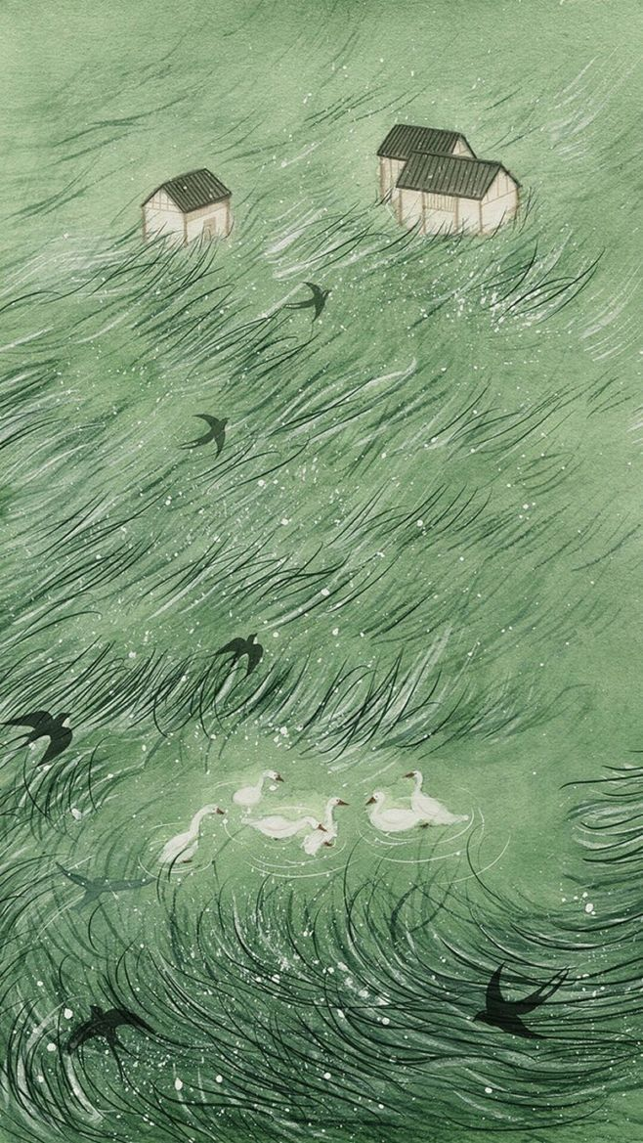

31. Quyển 2 - Chương 31: Tỏa Đầu Ấn (ấn Ký Trên Khóa) – 3
*Chương này có nội dung ảnh, nếu bạn không thấy nội dung chương, vui lòng bật chế độ hiện hình ảnh của trình duyệt để đọc.
Huyền Mẫn động ngón tay, tăng y tức thì khô ráo, hong khô cả Giang Thế Ninh luôn, tiếp đó liền sải bước đuổi kịp Nhập Thất, hướng tới bờ sông phía trước nơi thuyền chở khách tụ tập.
Tiết Nhàn quấn trên cổ tay hắn, cái đuôi nhỏ dài buông thõng xuống, khiến cổ tay áo hơi gồ lên, lắc la lắc lư. Y cố vén tay áo ra, rốt cuộc cũng lộ ra cái đầu rồng to bằng nửa đầu ngón tay, nghiêng đầu nhìn Nhập Thất.
Nhóc con này lúc trước tuy còi cọc, nhưng trông còn có sức sống hơn Thập Cửu, có lẽ vì thường xuyên ra ngoài chạy nhảy nên tính nết cũng hơi ương bướng, luôn có vẻ khỏe mạnh cứng cáp, là một tên nhóc cứng đầu cứng cổ.
Nhưng giờ đây, mỗi bước đi của cậu ta dường như đều hết sức gian nan. Bước chân vừa nhẹ vừa khẽ, tựa như chỉ vừa chạm đất liền nhịn không được mà nhấc lên, dùng thêm một chút lực cũng khó chịu. Trông có hơi lao lực………… như thể đang chịu đựng nỗi thống khổ to lớn vậy.
Chỉ mới đi hơn mười bước, sắc mặt cậu đã trắng bệch như tờ giấy, cái trán ướt đẫm nước sông vừa được hong khô, giờ lại chảy thêm một tầng mồ hôi lạnh.
“Ngươi vừa bảo thân thể ngươi không ổn? Là làm sao vậy?” Tiết Nhàn thấy sắc mặt cậu ta cực kém, biết thế này tuyệt không chỉ là đau đớn trong tâm trí, liền nhịn không được hỏi một câu.
Môi Nhập Thất trắng bệch không hề có huyết sắc, giống như bệnh nặng chưa lành, sốt cao không lùi. Sắc mặt tái nhợt, con ngươi lại càng tối tăm, đen kịt chẳng hề có chút ánh sáng, không giống người sống chút nào. Mi mắt cậu run run, vươn đầu lưỡi liếm đôi môi khô khốc, lắc đầu nói: “Không có gì, ta cũng không rõ lắm, chính là………. chính là xương cốt trướng đau ê ẩm, chân vừa chạm đất, liền cảm nhận được cơn đau từ ngón chân truyền đến tận đỉnh đầu, không dám dùng nhiều lực.”
Cậu ta nặng nề đáp một câu, không đợi Tiết Nhàn mở miệng tiếp, lại nhẹ giọng nói: “Chịu đựng một lát là qua thôi……….. Vẫn không khó chịu bằng cái chết.”
Giang Thế Ninh vội vàng liếc nhìn cậu ta, lại nói: “Cũng không chắc đâu.”
Lục Nhập Thất đột nhiên nhớ tới gì đó, quay đầu nhìn về phía Giang Thế Ninh, mặc dù thực tế tuổi của cậu ta thoạt nhìn đã lớn hơn một chút, nhưng trong mắt Giang Thế Ninh thì vẫn còn là con nít choai choai, nói chuyện cũng thẳng thừng không cố kỵ. Cậu ta thình lình hỏi Giang Thế Ninh một câu: “Ngươi không phải người sống đúng không?”
Trong khoảnh khắc đó, ngay cả Tiết Nhàn lẩn trong cổ tay áo cũng cảm giác con ngươi của Lục Nhập Thất chợt sáng lên một ít, như thể túm được cọng rơm cứu mạng.
Với tính tình như của Giang Thế Ninh, dù thường xỏ xiên nhau với Tiết Nhàn, nhưng với trẻ con thì khác. Hắn ngẩn người, gật đầu nói: “Ừm, chết ba năm rồi, có điều tâm nguyện vẫn chưa xong nên trú tạm trong giấy da.”
Lục Nhập Thất nghe vậy, bước chân liền đi không vững. Chân dùng sai lực, ăn đau kêu lên một tiếng, trên trán lại chảy ra một tầng mồ hôi lạnh. Nhưng cậu hoàn toàn không để ý, chỉ nhìn chằm chằm Giang Thế Ninh: “Thật ư? Vậy nghĩa là, dù đã chết, nhưng cũng không nhất định sẽ biến mất vô tung?”
Giang Thế Ninh nhìn Huyền Mẫn, lại nhìn về phía Lục Nhập Thất, mơ hồ nói: “Sinh hồn ít nhiều vẫn lưu lại nhất thời nửa khắc, nhưng nếu là trường hợp đặc biệt, lưu lại lâu hơn cũng không phải là không thể, đúng không đại sư?”
Huyền Mẫn liếc nhìn bọn họ, vẫn chưa mở miệng, song cũng chưa từng phủ nhận, chỉ nâng ngón tay chỉ về phía trước, ý bảo đã đến nơi. Không ít dân chài và lái thuyền tụ tập ở đây, nhiều người nhiều miệng, không tiện nói mấy chuyện thần thần quỷ quỷ.
Lục Nhập Thất dường như đã cam chịu, sắc mặt dịu đi rất nhiều.
Bên bờ sông trước mặt bọn họ, bảy tám chiếc thuyền chở khách và thuyền đánh cá tụ tập lại một chỗ, tất cả đều buộc vào bờ. Còn những người trên thuyền thì đều đi xuống, mấy người hợp lực, kéo thứ gì đó từ một chiếc thuyền lớn hơn một chút lên.
“Trời ơi…………… Những người này rơi xuống nước lúc nào vậy?” Có người chậc chậc vài tiếng, “Sao đều bị ngâm nát hết cả ra thế này?”
“Ta mò xác ở con sông này nhiều năm như vậy, đây là lần đầu thấy nhiều xác đến thế.” Đó là giọng nói của người vớt xác.
Từ lúc Lục Nhập Thất trá thi trên thuyền lão, người vớt xác liền tạm thời bỏ lại vài cái xác chết trôi, chở ba thi thể trên thuyền về bờ sông trước. Chuyển Lục Thập Cửu và Lưu lão đầu lên mặt đá, lại mang Lục Nhập Thất lên bờ sông, cho cậu ta uống mấy ngụm rượu nóng làm ấm thân mình lạnh băng, bấy giờ mới chèo đi vớt những cái xác còn lại.
Dân chài và lái thuyền nghỉ ở bờ sông nghe người vớt xác kể lại, cũng đều đi giúp một tay.
Thuyền của bọn họ không tiện vận chuyển người chết, dù gì cũng còn phải chở cá đón khách, ít nhiều cũng dính chút xui xẻo. Tất cả giúp người vớt xác kéo những cái xác chết trôi nát tươm như sợi bông lên bờ, bày thành một hàng, nhìn vào có chút xúc mục kinh tâm (nhìn vào mà thấy giật mình, đau lòng).
Huyền Mẫn nhìn một loạt xác chết kia, mi tâm nhíu lại.
“Vừa nãy ta bị dọa nhảy dựng lên.” Người vớt xác lên bờ, chuyển chuyến thi thể cuối cùng lên trên, vừa chuyển vừa nói, “Vốn có sáu cái nổi lên, ta còn đếm cả cái bên cạnh đảo nhỏ nữa. Kết quả vừa mới vớt hai cái cuối cùng lên, không biết sao lại nổi lên một cái nữa, trồi lên ngay bên mép thuyền của ta, tư vị đó………. quá là kinh hãi!”
Tiết Nhàn âm thầm dùng móng vuốt cào Huyền Mẫn một phát, lẩn trong tay áo thấp giọng nói: “Lừa trọc, nhìn mấy thi thể kia đi. Cái mà người vớt xác kia nói hẳn là bị ta thả trên mặt sông, chắc chắn có liên quan đến mấy thi thể này và Bách sĩ thôi lưu cục, lúc sau sẽ nói cụ thể với ngươi, tạm thời ngươi chú ý chút, xem xem trên thi thể kia có gì cổ quái không.”
Giọng của y ồm ồm, người ngoài không nghe được rõ ràng, Huyền Mẫn thì lại nghe được bảy tám phần, như thể theo ống tay áo truyền lên đến tai.
Huyền Mẫn thoáng cau mày, cúi xuống “Ừm” một tiếng, lại dùng ngón tay giấu trong tay áo khẽ khàng búng một phát vào mũi đuôi của nghiệp chướng, ý bảo trước mặt người khác thì chớ có lộn xộn, an phận tí đi.
Kết quả lại bị nghiệp chướng hung hăng cắn đầu ngón tay.
Huyền Mẫn bình tĩnh nói: “Nhả ra.”
Giang Thế Ninh cùng Lục Nhập Thất đồng thời ngạc nhiên: “Nhả ra gì cơ?”
Sắc mặt Huyền Mẫn không đổi, mặt vô cảm xúc nhìn những cái xác vừa được vớt lên bờ, tầm mắt lần lượt đảo qua, từ chỗ thịt nát bấy có thể thấy được xương cổ chân, nhìn cả mớ tóc hỗn độn, so với mấy người đang bịt mũi nhăn mặt nôn khan cùng đứng trên bờ, có một loại khí chất phiêu nhiên xuất trần.
Có lẽ do khí chất này quá mức dọa người, Giang Thế Ninh không thấy hắn trả lời thì cũng chẳng dám hỏi nhiều nữa, xem như mình ù tai nghe nhầm, lại yên lặng quay đầu đi.
Tiết Nhàn bị búng đuôi, ngoạm lấy ngón tay hắn, hung hăng cắn nửa ngày, bấy giờ mới hả giận buông ra.
Phỏng đoán của Tiết Nhàn không sai, trên người bảy cái xác chết trôi này mặc dù không có quá nhiều cổ quái, nhưng bên hông đều treo thứ gì đó. Thừa dịp đám dân chài và lái thuyền đang nôn mửa thông khí, Huyền Mẫn dùng vải trắng bọc tay lại, bất động thanh sắc gỡ thứ gài bên hông bọn họ ra.
Một loạt bảy cái, đều là những thiết bài nhận dạng danh tính trong quân đội.
Vừa nhìn thứ này liền biết, mấy người này cùng những người bị trấn dưới mộ thất thuộc cùng một nhóm.
Tiết Nhàn nhìn hắn dùng vải nhặt đống thiết bài lên, lại nói: “Đúng rồi, mấy miếng thiết bài bị vùi dưới đáy sông vẫn còn đấy, nhưng mà không đủ, lúc sau tìm kỹ lại xem.”
Nói đoạn, Huyền Mẫn đi tới bên cạnh xác chết của Lục Thập Cửu.
Nhập Thất đang ngồi quỳ ở đó, nâng tay quơ quơ trong khoảng không, muốn chạm vào Thập Cửu nhưng lại không dám kinh động. Như thể sợ rằng mình vừa chạm vào, Thập Cửu sẽ thực sự biến mất.
“Ngươi xem ——” Nhập Thất ngẩng đầu, ánh mắt dừng trên người Huyền Mẫn, nhưng không hiểu sao lại có chút trống rỗng mông lung, càng lúc càng giống……… người mù.
“Ta có thể cảm giác được huynh ấy đang ở đây, ta có thể chạm vào huynh ấy, nhưng ta lại không nhìn thấy huynh ấy.” Nhập Thất nói, “Ta có thể thấy các ngươi, có thể thấy được những người trên bờ, dù không rõ ràng, không nhận ra ngũ quan, nhưng vẫn thấy được. Nhưng chỉ mỗi Thập Cửu là không thấy.”
Huyền Mẫn nhìn Thập Cửu nhắm mắt nằm trên bờ đá, lại nhìn con mắt đen sâu hoắm của Nhập Thất một lát, nói: “Cái ngươi gọi là “thấy”, không phải là dùng thị lực để “thấy”, hai mắt ngươi đã mù, chỉ là chính ngươi vẫn chưa phát hiện mà thôi.”
“Ngươi nói vậy là ý gì?” Nhập Thất căng thẳng.
Tiết Nhàn lén thò đầu ra khỏi tay áo, cũng nhìn chằm chằm con mắt của Nhập Thất, nói: “Chẳng trách ngâm nước đọng, ánh mắt liền không sáng nữa.”
Y suy nghĩ, nói với Nhập Thất: “Lục Thập Cửu đổi mệnh với ngươi, có lẽ khả năng bói toán cũng chuyển sang cho ngươi. Dị biến trên thân thể ngươi quá nửa cũng liên quan tới chuyện này, chỉ là bây giờ vẫn chưa biến hóa hoàn toàn, vậy nên phải chịu một ít đau đớn xác thịt.”
Lục Nhập Thất sửng sốt một lát, mờ mịt nói: “Ý ngươi là……….. Ý ngươi là, mắt của ta sẽ trở nên giống Thập Cửu sao?”
“Không phải sẽ, sợ là đã thay đổi hơn phân nửa rồi.” Tiết Nhàn nói, “Những thứ trong mắt ngươi, có lẽ đã không còn là dáng vẻ của bản thân nó, mà là khí. Tất cả những gì ngươi đang chứng kiến, hẳn chính là những gì mà Lục Thập Cửu ngày thường vẫn chứng kiến.”
“Vậy ta không nhìn thấy Thập Cửu, là vì…………” Nhập Thất động cánh mũi, như thể đột nhiên không kịp thở, hô hấp bất chợt cấp bách lên. Cậu cau mày, đôi mắt thoáng chốc phiếm đỏ, “Là vì cái gì?”
Huyền Mẫn nâng tay dùng ngón cái khẽ ấn lên mệnh cung trên trán cậu ta, “Ở chỗ này của ngươi có một nốt ruồi son, huynh trưởng ngươi cũng mọc ra một nốt ruồi giống y như vậy, đây là dấu hiệu đã hoàn thành đổi mệnh. Nếu sinh hồn của y còn lưu luyến ở thế gian, chần chừ không đi, nốt ruồi này sẽ không xuất hiện.”
Đổi mệnh là cấm thuật, dù cho có đổi mệnh thành công thì người sống sót quá nửa sẽ trở nên cổ quái. Bởi vì họ sẽ kế thừa hoặc ít hoặc nhiều từ người hiến mệnh, hoặc là diện mạo ngày càng giống nhau, hoặc là năng lực tính nết ngày càng thay đổi. Sinh hồn của người hiến mệnh nán lại trần thế càng lâu thì ảnh hưởng đối với người sống sót lại càng sâu.
Nói cách khác, vì không muốn Lục Nhập Thất chịu quá nhiều ảnh hưởng, Lục Thập Cửu chẳng dám nấn ná thêm một khắc nào, câu nói không mặn không nhạt mà y lưu lại cho Nhập Thất trong mộ thất, chính là lời trăn trối lúc sắp chia xa.
Có điều cuộc ly biệt này, có lẽ là không thể gặp lại nữa.
“Đừng khóc.” Giang Thế Ninh chẳng tìm được cái khăn nào, liền lấy ngón tay hứng lấy giọt nước mắt lặng yên lăn xuống từ mắt cậu, “Có lẽ………”
Hắn còn chưa nói xong, Lục Nhập Thất đã mặt cắt không còn hạt máu mà mất đi ý thức.
Có lẽ nỗi đau da thịt thực sự không thể nhịn nổi nữa, hoặc cũng có lẽ do tin dữ ập đến, khiến cậu choáng váng hôn mê hồi lâu.
Dù Huyền Mẫn lãnh đạm, Tiết Nhàn vô liêm sỉ, nhưng cũng không thể bỏ một thiếu niên dở sống dở chết lại rồi nghênh ngang mà đi được, thế thì không hay cho lắm. Vậy nên bọn họ đành ở tạm trong căn nhà nhỏ hẹp nơi Lục Nhập Thất và Lục Thập Cửu sống nương tựa lẫn nhau.
Căn nhà nhỏ như cái vỏ ốc sên, tổng cộng chỉ có một gian bếp và một gian phòng nhỏ xám xịt, trong phòng khách chỉ bày một một cái bàn tứ tiên, hai bên đều có phòng hông, tạm đủ đặt giường và tủ gỗ, hẳn là hai anh em mỗi người một phòng.
Nói là “ở”, nhưng người thực sự “ở” chỉ có Lục Nhập Thất hôn mê. Đám Huyền Mẫn an trí cậu ta vào một phòng, liền tới hàng tang lễ đặt một cỗ quan tài. Lục Thập Cửu nằm trong quan tài, tạm thời đặt ở một phòng khác.
Khi Huyền Mẫn vừa ngồi xuống trong phòng lớn, đang định xem xét khóa đá và thiết bài, Tiết Nhàn sột soạt thò đầu ra khỏi tay áo hắn: “Đừng ngồi vội, tìm một tiệm may đã, tiệm vải cũng được.”
Huyền Mẫn cúi đầu nhìn y, chờ y giải thích nguyên do.
Tiết Nhàn dùng móng vuốt gãi gãi cái đầu rồng, cất cao giọng dùng ngữ khí hết sức uy nghiêm nói: “Không mặc quần áo.”
Huyền Mẫn: “………….”
Hắn dường như đã cạn lời, ánh mắt đảo lướt qua người rồng nhí, không mặn không nhạt trả lại nguyên vẹn lời lúc trước Tiết Nhàn mắng hắn: “Sách nào dạy ngươi trần truồng quấn lấy người khác thế hả?”
Tiết Nhàn há mồm cắn hắn một ngụm.
Răng nanh của nghiệp chướng này sắc thật, cắn một phát mà hằn cả vết rồi.
Huyền Mẫn thần sắc thản nhiên vén tay áo, lộ ra ngón tay thon gầy, khẽ cong lại hai ngón giữa, đưa tới trước mắt Tiết Nhàn.
Trên hai đầu ngón tay, mặt trước mặt sau có ít nhất sáu dấu răng, tất cả đều là do nghiệp chướng này cắn.
Tiết Nhàn quay đầu không nhận, giả bộ câm điếc nói: “Đừng có mà khoe tay nữa, có đẹp hơn cái chân gà mấy đâu, lại còn cộm người nữa chớ, ngắm được mà không dùng được, lúc gập lại chẳng thoải mái chút nào. Cảm phiền nhấc chân lên, đi kiếm cho ta một bộ quần áo đi.”
Giang Thế Ninh vừa vào phòng liền nghe thấy nghiệp chướng om sòm ầm ĩ, có hơi không đành lòng nhìn tiếp, quay đầu lủi vào trong phòng bếp tối tăm không thấy ánh sáng.
Huyền Mẫn lắc đầu, đứng dậy ra cửa.
Một chuyến này vốn chỉ để mua quần áo cho Tiết Nhàn mặc, kết quả không ngờ lại có chút thu hoạch ngoài ý muốn.
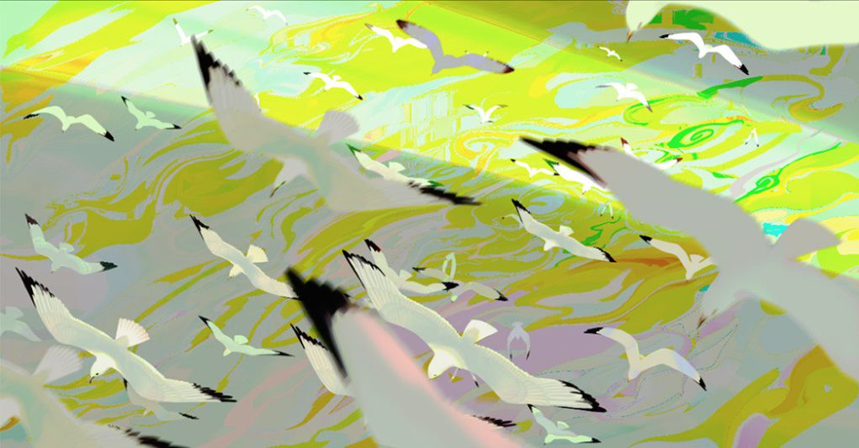

32. Quyển 2 - Chương 32: Tỏa Đầu Ấn (ấn Ký Trên Khóa) – 4
*Chương này có nội dung ảnh, nếu bạn không thấy nội dung chương, vui lòng bật chế độ hiện hình ảnh của trình duyệt để đọc.
Phố Lạc Mai là con phố phồn hoa nhất huyện Ngọa Long, nguyên nhân là vì hai bên nhà cửa quán xá trồng rất nhiều cây mai đỏ, vừa đến mùa đông, nhất là ngày tuyết rơi, cánh hoa mai đỏ sẫm rơi xuống dưới nền tuyết trắng, tô điểm cho cả con phố, được xem là thắng cảnh hạng nhất ở huyện Ngọa Long, trông rất đẹp mắt, cho nên lấy tên là phố Lạc Mai.
Nơi này có nhà trọ, hiệu cầm đồ, quán ăn, hàng rượu, đương nhiên cũng có không ít loại cửa hàng khác. Chỉ riêng hiệu vải đã có ba năm nhà, xen lẫn một ít hàng son phấn trang sức.
Tiết Nhàn khó hầu hạ, y quấn lấy cổ tay Huyền Mẫn, vừa không muốn để người đi đường nhìn thấy, cũng không chịu bị tay áo che hết mặt mũi, khăng khăng muốn Huyền Mẫn sửa tay áo rộng hơn, vừa vặn khiến y có thể lộ ra hai mắt. Chẳng mấy chốc sau chính mình lại quay đầu cuộn đuôi làm tay áo rối loạn, khiến Huyền Mẫn luôn phải vén lên cho y lần nữa.
Đang đi trên đường mà cứ vén tay áo là cái bệnh gì vậy?
Mới đầu Huyền Mẫn còn để ý nhắc nhở đôi câu, sau đó y càng trở nên không yên tĩnh, Huyền Mẫn rũ mắt nhìn y, dứt khoát buông tay áo, trùm kín toàn bộ luôn. Mặc cho y khóc lóc om sòm trong cổ tay như thế nào cũng không thả y ra nữa.
Tiết Nhàn mặt không chút thay đổi làm xác chết trong bóng tối một lát, không nói tiếng nào tặng mỗi ngón tay hắn một dấu răng, cắn từ ngón cái đến ngón út, cuối cùng dứt khoát ngoạm luôn không nhả ra.
Huyền Mẫn động ngón út hai cái, thấy không có tác dụng gì, cũng thây kệ y luôn, như thể kẻ bị cắn không phải hắn vậy.
Kỳ thực Tiết Nhàn không giận lắm. Tính tình y đúng thật là không tốt, không động thì thôi đã động là phải lên giời, kiêu ngạo đã quen, cho nên làm chuyện gì cũng thẳng thừng không cố kỵ. Nhưng điều đó cũng không có nghĩa là y đụng phải mấy chuyện nhỏ nhặt lông gà vỏ tỏi thì sẽ nóng tính nổi sùng.
Sở dĩ y nháo như vậy, đơn thuần là vì muốn chọc tức Huyền Mẫn.
Ban đầu là vì Huyền Mẫn bắt y, khiến y cảm thấy mất sạch uy phong nên có hơi khó chịu. Nháo mãi thành quen, như thể không sinh sự với Huyền Mẫn thì cả người liền không thoải mái. Mặc dù cùng trải qua hiểm cảnh, nỗi khó chịu lúc đầu đã sớm tan thành mây khói, nhưng y vẫn nhịn không được mà làm vậy.
Có lẽ là Huyền Mẫn quá mức lạnh nhạt bình tĩnh, không giống với bất cứ ai mà Tiết Nhàn từng gặp, vậy nên y cứ luôn muốn khiêu khích Huyền Mẫn, muốn nhìn thấy bộ dáng lừa trọc lúc không bình tĩnh, không lạnh nhạt sẽ như thế nào.
Chắc là do chán muốn chết, muốn tìm chút niềm vui từ lừa trọc……….. Tiết Nhàn nghĩ như vậy.
Trên thực tế, dẫu chỉ ngẫu nhiên nảy sinh chút ý nghĩ như chuồn chuồn lướt nước, đối với tổ tông này cũng đã là phá lệ, làm vậy, hoặc là ăn no rửng mỡ, hoặc là rất đói.
Tiết Nhàn cảm thấy rất đói, vì vậy y miễn cưỡng cúi đầu, nhìn mũi đuôi khe khẽ lay động theo bước chân Huyền Mẫn, nói: “Lừa trọc, ngươi còn nợ ta một bữa cơm.”
Huyền Mẫn không có sở thích cổ quái là tự mình nói chuyện với mình ngay giữa đường cái, vậy nên không phản ứng y.
Ai ngờ nghiệp chướng buông lỏng hàm răng đang ngoạm ngón út của hắn, giật giật móng vuốt, theo cánh tay bò lên mấy bước, có vẻ muốn men theo cánh tay bò thẳng lên cổ áo, còn vừa bò vừa nói: “Không nghe thấy à? Ta đang nói với cái lỗ tai nhà ngươi đấy.”
Huyền Mẫn: “………….”
Móng vuốt và vảy Tiết Nhàn đã mềm đi không ít, lúc bò trên tay Huyền Mẫn chẳng hề đau chút nào, ngược lại còn hơi ngứa. Lúc bất động thì không sao, vừa động thì………… Tóm lại, quả thực là chọc tức người.
Huyền Mẫn lập tức nhíu mày, ngón tay giấu trong tay áo giật giật, túm lấy cái đuôi không nghe lời của nghiệp chướng, kéo y về lần nữa.
Tiết Nhàn híp mắt, hai cái móng vuốt bấu vào làn da nơi cánh tay Huyền Mẫn, bị kéo trượt xuống, đầu móng vuốt cào thành một đường.
Huyền Mẫn: “………….”
Mi tâm hắn nhăn càng chặt hơn, cũng không quan tâm nhiều như vậy nữa, không mặn không nhạt hỏi lại Tiết Nhàn một câu: “Nợ khi nào?”
Đúng lúc có một người đi ngang qua, sắc mặt cổ quái nhìn hắn một cái, có lẽ là cảm giác tên hòa thượng lầu bà lầu bầu này có chút không bình thường, nhưng nhìn một lát, lại bị khí chất lạnh như băng của Huyền Mẫn dọa sợ, vội vàng dời mắt đi tiếp.
Tiết Nhàn nhớ lại việc này liền có chút oán hận, “Lúc ngươi xông vào y đường Giang gia, phá hỏng bữa cơm của ta. Mọt sách sáng sớm canh năm đến tửu lâu mua giúp ta, phí nhiều công sức mới mang về được, đều là đặc sản của tửu lâu, chỗ khác không tìm được hương vị giống thế, tiêu tiền mà còn chưa kịp động đũa, liền bị người bắt đi mất.”
Y kéo dài giọng, biếng nhác hỏi: “Ngươi có hơi đuối lý nhỉ đúng không? Có phải nên bồi thường cho ta một bữa không?”
Dứt khoát có lý lẽ có bằng chứng hẳn hoi không chối cãi được.
Đối với tổ tông này, có thể nói được hai chữ “Không nên” sao? Nếu nói vậy thì y có thể lật trời luôn.
Mắt thấy ngay phía trước là một hiệu may, người lui tới rụt cổ né qua Huyền Mẫn, hắn không tiện nhiều lời, liền thản nhiên “Ừm” một tiếng, xem như trả lời, mũi chân chuyển hướng, đi vào mặt tiền cửa hiệu.
Chủ của hiệu may là một đôi vợ chồng trung niên, ông chồng đang ngồi một bên gẩy bàn tính lạch cạch tính toán sổ sách, trong lòng bà vợ là những lò sưởi ấm tay cùng chất, đang cúi đầu tết thứ gì đó, trông như là một loại nút dây đa dạng phức tạp nào đó.
Huyền Mẫn đi đường gần như không một tiếng động, lại mặc tăng bào trắng như mây tuyết, xuất trần thì cũng xuất trần đấy, song nếu liếc mắt nhìn thì ba phần giống như vội về chịu tang.
Bà chủ bỗng thấy trong hiệu đột nhiên có một bóng trắng thoảng qua, bàn tay tết nút dây nhất thời run run.
“Ôi trời làm ta sợ muốn chết!” Bà vỗ ngực, kinh hồn chưa kịp bình tĩnh mà ngẩng đầu, vừa thấy người đến là một tăng nhân trẻ tuổi thì nhất thời sửng sốt, vẻ mặt có chút cổ quái.
Đang giữa mùa đông nên vốn rất ít người lui tới, huống chi hôm nay lại âm u, nghe nói bên bờ sông sấm chớp đùng đùng một hồi rồi đổ một trận mưa to kỳ quái, sóng trắng cuồn cuộn, hiện giờ mây đen đã rút đi, gió Bắc từng trận, rất có thể sắp đổ một trận mưa tuyết, người đi đường lại càng thêm vội vã.
Cửa hiệu của hai vợ chồng hôm nay còn chưa có mống khách nào, mãi mới có một người vào cửa thì lại là hòa thượng.
Hòa thượng thì đến đây làm gì?
Bà chủ theo bản năng nhìn vào tay Huyền Mẫn.
Không bưng bát, không phải đến hóa duyên.
Song sắc mặt bà chủ cũng chẳng vì vậy mà tốt hơn phần nào, dù sao hiện nay, hòa thượng là thân phận có chút đặc biệt, điều này có liên quan đến vị đương kim quốc sư kia ——
Mọi người đều biết, quốc sư là tăng nhân, lại còn là một tăng nhân vô cùng lợi hại. Nghe nói hắn thủ đoạn thông thiên, có thể sửa thời đổi cục, quan trọng nhất là, hắn đã sống rất lâu, lâu đến mức chẳng ai nói rõ được hắn rốt cuộc đã bao nhiêu tuổi. Hắn đã theo tổng cộng năm đời hoàng đế, chỉ riêng chức vị quốc sư, cũng đã làm hơn một trăm năm.
Bách tính tầm thường một năm nhiều lắm cũng chỉ có thể nhìn thấy quốc sư một lần, đó là vào thời điểm tế trời trên đỉnh Thái Sơn vào đông chí mỗi năm, dòng người trùng trùng điệp điệp sẽ từ kinh sư hướng đến chân núi Thái Sơn, bách tính ở các thành huyện ven đường có thể nhìn thoáng một chút, nhưng phải khép nép mà nhìn. (Kinh sư là kinh đô)
Nhưng quốc sư lúc nào cũng mang một chiếc mặt nạ bạc khắc thú văn, tăng bào rộng rãi, áo cà sa đỏ rực, che kín tay chân. Nhìn không thấy dung mạo, cũng nhìn không ra tuổi tác.
Từng có người ngày nào cũng tự tin thề thốt rằng: Quốc sư chắc chắn gần với yêu, mặc dù không nhìn thấy mặt mũi và tay chân, nhưng xem cổ là biết, đó tuyệt đối không phải người có tuổi. Con người khi già đi, nếp nhăn trên cổ sẽ không che được. Trường thọ cũng không sao, nhưng sống hơn trăm năm mà vẫn không già, đó mới là phá lệ dọa người.
Nhưng đồng thời cũng có người nói, hắn từng nhìn thấy đội tế trời một lần, quốc sư trong đội ngũ trên phần cổ vẫn có nếp nhăn, chỉ là không đến mức tuổi già sức yếu, giống với người trung niên hơn.
Lại có người bảo, quốc sư đã đổi mấy đời rồi, chẳng qua là vì không để người ngoài thấy được nên mới luôn đeo mặt nạ thôi.
Tóm lại, đủ loại giả thiết, khó mà phân biệt thật giả. Đối với loại chuyện thần bí mà lại chưa có lời giải đáp này, bách tính bao giờ cũng luôn có chút kính sợ. Nhưng vị quốc sư này cũng không đơn giản là bộ dáng và niên kỉ thần bí, nghe nói tính tình cũng cực kỳ cổ quái, âm tình bất định. Lời đồn đại về quốc sư ở kinh sư thì không phải là ít ——
Có kẻ nói quốc sư dường như đang tu Bế khẩu thiền, cả ngày chẳng nói lời nào, lạnh như tuyết Thiên Sơn, đáng sợ tới mức người hầu kẻ hạ suốt ngày lo lắng đề phòng, cũng không biết bản thân mình làm đúng hay là không đúng, tốt hay là không tốt. Còn có người bảo quốc sư luyện tà thuật, cứ cách một vài năm sẽ nhận một hai đứa trẻ nghe nói là có Phật tính về, nhưng qua một ít năm, những đứa trẻ kia liền biến mất tăm mất tích. Có người phỏng đoán có lẽ là bị quốc sư luyện thành dược nhân, hoặc là tà vật gì khác, cũng thề thốt chắc cú rằng nơi quốc sư ở thường có mùi máu tươi, người nghe được không dám nghĩ lại, quả thực là rợn tóc gáy.
(Bế khẩu thiền là một cách tu hành của Phật pháp, người tu Bế khẩu thiền không nói chuyện để hạn chế khẩu nghiệp.)
Những lời đồn đãi này đều không tìm được ngọn nguồn xác thực. Dù sao cũng chẳng ai dám dùng tên thật họ thật mà đi nói xấu quốc sư, huống chi xưa nay một vài người ra mặt đối chọi với quốc sư, cuối cùng đều không có kết cục tốt lành.
Bởi vậy, dân chúng lại càng tin vào những lời đồn đãi đó.
Hơn nữa quốc sư tuy rằng đã bình ổn được không ít thiên tai nhân họa, song mỗi khi bình ổn được một lần họa loạn, theo sau đều sẽ có chút sự tình cổ quái liên tiếp xảy ra, vậy nên dân chúng lại càng sợ hãi quốc sư, luôn cảm thấy hắn là yêu tăng, nói không chừng ngày nào đó tà bệnh phát tác, khi ấy chẳng ai chế trụ được hắn nữa.
Nghi thức tế trời vào đông chí năm nay, quốc sư hiếm khi không lộ diện. Trước đó có lời đồn rằng hắn đột nhiên gặp phải đại kiếp, không thể không bế quan tiềm tu (tu hành kín kẽ cẩn mật, ko ra ngoài). Nói nhẹ thì là đụng phải chuyện khó giải quyết, nói nặng thì ngay cả lễ tế trời đều không ra mặt, vậy tất nhiên là việc liên quan đến sinh tử, có khi thọ mệnh sắp hết ấy chứ!
Đối với chuyện này, dân chúng âm thầm vỗ tay mừng rỡ không ít.
Mấy chục năm trước, khi những lời đồn đãi về quốc sư còn chưa lưu truyền trên phố, hương khói ở chùa miếu trong các châu phủ luôn cực kỳ thịnh vượng, đãi ngộ của các tăng nhân trong dân gian cũng rất tốt. Song từ lúc những lời đồn đãi kia truyền ra, hình tượng tăng nhân liền trở nên có chút vi diệu.
Khi muốn làm pháp sự hay trừ yêu trừ tà, còn phải bịt mũi vào chùa miếu mời người, nhưng ngày thường khi không có việc gì, đại đa số người đều thấy tăng nhân liền đi đường vòng, tốt nhất đừng chạm mặt nói chuyện.
Nhưng người đã tới cửa rồi, không thể đuổi đi được, huống hồ bề ngoài của Huyền Mẫn lại đẹp. Ánh mắt bà chủ đảo qua người hắn, sắc mặt hòa hoãn lại, đặt mớ nút dây trong tay lên mặt tủ, đứng dậy hỏi: “Vị sư phụ này là muốn………… mua đồ hả?”
Bà chủ thầm nghi ngờ trong lòng: Tăng y của hòa thượng này còn phải đến hiệu may để mua sao?
Huyền Mẫn cũng không giải thích nhiều, “Ừm” một tiếng, quét một vòng mặt tiền cửa tiệm, xem xét quần áo bên trong.
Bà chủ yên lặng siết chặt lò sưởi tay, nhủ thầm tính tình của tăng nhân này thật lạnh nhạt, khiến người ta muốn nhiệt tình cũng chẳng nhiệt tình nổi.
Bà dùng khuỷu tay huých huých ông chủ, nói: “Đừng gẩy bàn tính nữa, đợi lát nữa rồi tính tiếp, tiếp đón khách trước đi đã.”
Ông chủ tính chậm chạp, xoa xoa eo, ngẩng đầu, dùng giọng điệu chậm rì rì nói: “Tiểu sư phụ muốn may đồ kiểu dáng nào? Hiệu ta chưa từng làm tăng y bao giờ, song nếu cần thì cũng có thể suốt đêm làm một bộ, nhưng phải đo đạc kích cỡ quần áo của sư phụ một chút.”
“Không cần.” Huyền Mẫn đáp.
Bà chủ: “………….” Lúc nào cũng đáp một chữ hai chữ thì bảo người ta phải làm ăn thế nào?
Huyền Mẫn vừa nhìn là biết không phải người sẽ vào loại cửa hiệu này, một thân áo trắng đứng trong mặt tiền, hơi không hợp nhau lắm. Hắn cũng không chọn nhiều, thuận tay lật lật mấy bộ áo khoác treo hai bên, quét mắt nhìn sơ qua tay áo dài rộng, lại thoáng nhớ lại chiều cao của nghiệp chướng khi biến về hình người, định mua đại mấy bộ.
Kết quả vị tổ tông quấn trên cổ tay hắn lại không vui.
“Cái áo này dày như tường thành, mặc vô là lăn luôn được đấy.” Tiết Nhàn ghét bỏ cực kỳ, “Dù sao ta cũng không cần, mua về ngươi tự mặc đi!”
Y cũng biết không thể quá mức làm càn trong cửa hiệu này, giọng nói đè xuống rất thấp, líu ríu theo khe hở của quần áo truyền đến trong tai Huyền Mẫn.
Bà chủ cầm lò sưởi ấm tay đánh giá Huyền Mẫn một lát, ánh mắt dõi theo bàn tay hắn đang đặt trên mấy bộ áo bào, nhất thời sáng tỏ: “Sư phụ đi mua giùm người khác sao?”
Huyền Mẫn “Ừm” một tiếng, vẫn nhìn mấy bộ đồ như trước.
“Có yêu cầu hay sở thích gì không?” Bà chủ ngẫm nghĩ, lại nói: “Mạo muội hỏi một câu, là mua giùm người như thế nào? Có lẽ chúng ta có thể giúp đề cử vài bộ.”
Ánh mắt Huyền Mẫn dừng trên một bộ…………. áo có màu sắc hơi đau mắt, hồi tưởng lại tính tình om sòm thích lăn lộn dính lông gà đầy đất của Tiết Nhàn, chọn một cách hình dung giản lược: “Thích đuổi theo mổ người y như Trĩ Kê tinh.” (Con chim trĩ đó ạ)
Bà chủ: “…………..”
Tiết Nhàn: “……………”
Ông chủ tính tình chậm chạp có một đôi mắt cười, ông chỉ vào bộ đồ gai mắt kia: “Bộ áo trước mặt sư phụ cũng không tồi, nhìn màu sắc xem, rất mới mẻ.”
Một đống màu hổ lốn, trông như mới lột xuống từ người con chim trĩ, quả thực quá thích hợp.
Tiết Nhàn u ám nói: “Ngươi có vẻ không muốn sống nữa nhỉ…………”
Cuối cùng, dưới sự uy hiếp cắn cào của tổ tông, Huyền Mẫn vẫn mua giùm y ba bộ đồ. Đều là một kiểu màu đen, mỏng giống bộ tăng y Huyền Mẫn đang mặc, khi đặt trên mặt tủ, cùng bộ dáng vội về chịu tang của Huyền Mẫn vừa vặn hợp thành một cặp Hắc Bạch Vô Thường.
(Chắc ai cũng biết hai cha nội này là ai =)) Hắc Bạch Vô Thường là 2 con quỷ giúp việc cho Diêm Vương, chuyên hộ tống linh hồn người chết về Âm phủ. Hắc Vô Thường bận đồ đen còn Bạch Vô Thường trắng hếu.)
Khi bà chủ gói đồ cho hắn, sắc mặt còn mang vẻ một lời khó nói hết, dường như cảm thấy trời lạnh hơn, nhịn không được siết chặt lò sưởi ấm trong tay mình.
Lúc Huyền Mẫn đặt bạc lên trên mặt tủ, khóe miệng bà còn thoáng giật giật. Nhủ thầm tăng nhân này chắc là không ra khỏi cửa chùa bao giờ, chẳng biết giá cả trên phố chợ gì cả. Giá mua một ngôi nhà trong huyện này chỉ hơn hai mươi lượng bạc, làm gì có ai mua ba bộ quần áo mà lại ném nhiều tiền thế này cơ chứ.
Ông chủ yên lặng lấy cái cân đồng đong bạc, vừa sai bà chủ đưa tiền đồng thối lại cho Huyền Mẫn.
Khi Huyền Mẫn đặt tay trên mặt tủ, Tiết Nhàn vừa vặn thấy được nút dây trên đó.
Y nhìn chằm chằm đoạn dây mới hoàn thành một nửa kia một lát, dùng móng vuốt chọt chọt Huyền Mẫn, nhân lúc đôi vợ chồng nọ không chú ý, nhanh như chớp bò đến bên cổ Huyền Mẫn nhẹ giọng nói: “Niềm vui ngoài ý muốn, ngươi nhìn nút dây kia xem, có thấy giống đồ văn khắc dưới đáy khóa đá không?”
Cái khóa đá kia rất nặng, không thể mang theo bên mình mà chạy rông xung quanh được. Huyền Mẫn mượn vài công cụ đơn sơ ở Lục gia, cạy đồ văn ở dưới đáy khóa ra. Tiết Nhàn nằm trong túi Huyền Mẫn đã lâu, liền xem chỗ đó là ổ luôn, không chút khách khí nhồi nhét đủ thứ vào bên trong, bao gồm cả tờ giấy vẽ lại đồ văn, cùng với một ít thiết bài mà y lấy được dưới đáy sông.
May mà mấy thứ đó đều nhẹ, không thì tăng bào của Huyền Mẫn đã bị rách hỏng rồi.
Huyền Mẫn rút tờ giấy từ trong túi ra, bất động thanh sắc đối chiếu một phen ——
Hình vẽ trên giấy trông như một đồ đằng cổ quái, hình tròn, trên đỉnh có hai con trùng thú nằm sấp giương chân, cũng không biết là dơi hay con gì, bên dưới là hoa văn mây cuồn cuộn.
Hình bện nút dây so với hình điêu khắc chung quy có chút khác biệt, nhìn sơ qua cũng không phải giống nhau như đúc, nhưng xem xét cẩn thận thì quả thực là giống nhau. Song trùng thú điêu khắc giữa nét cổ xưa lại lộ ra sự dữ tợn, nút dây bện thì mượt mà, ấm áp hơn nhiều.
Huyền Mẫn và Tiết Nhàn chưa từng thấy hoa văn kiểu này bao giờ, thậm chí đã chuẩn bị sẵn sàng rằng khó mà tra tìm được, song không ngờ lại bắt gặp manh mối nhanh như vậy.
“Nút dây này tết để làm gì vậy?” Huyền Mẫn cất tờ giấy đi, chỉ vào mặt tủ.
Bà chủ đang đếm tiền theo lời ông chủ, nghe vậy thì “À” một tiếng, đáp: “Phúc Thọ kết đảm bảo bình an suôn sẻ.”
Bà ngẩng đầu nhìn vẻ mặt Huyền Mẫn, lại nói bổ sung: “Không thường gặp đúng không? Hoa văn này là ta mới học được mấy năm trước, ta cũng chưa thấy ở nơi khác bao giờ, nhưng mà linh lắm đây. Con ta mang theo nút dây này, đã cản được mấy lần tai họa rồi, chỉ là nút dây hơi xấu thôi.”
Huyền Mẫn: “Học được ở đâu vậy?’
“Từ chỗ vợ của Thạch Đầu Trương.” Bà chủ dứt lời, lại nghĩ Huyền Mẫn quá nửa không phải người địa phương, bèn giải thích: “Thạch Đầu Trương là một thợ đá có tiếng ở huyện chúng ta, chạm trổ rất giỏi, có không ít lão gia ở kinh sư mời điêu khắc. Vợ hắn cũng khéo tay, hay thích làm mấy thứ đồ xinh xắn, ta học được từ chỗ nàng.”
Thạch Đầu Trương?
Tiết Nhàn nghĩ tới khóa đá chìm dưới đáy sông, lòng nói thứ kia là thạch, vị này cũng là thạch, không trùng hợp như vậy chứ?
Huyền Mẫn đương nhiên cũng không bỏ qua sự trùng hợp này, hắn cầm lấy bọc quần áo và tiền thừa, hỏi một câu: “Vị Thạch Đầu Trương kia nhà ở chỗ nào?”
“Đi về hướng Đông con phố, vào trong hẻm Hồ Qua, chính là ngôi nhà chất một đống vật liệu đá ở cửa ấy.”
Tài chạm trổ có tiếng trong phủ Huy Châu, không ít người đặc biệt tìm đến vị sư phụ có tay nghề này để nhờ điêu khắc. Vậy nên bà chủ cũng không nghi ngờ mà thoải mái chỉ đường.
Huyền Mẫn không mù đường như Tiết Nhàn, ra cửa quẹo hai ba vòng là đến hẻm Hồ Qua.
Đặc điểm mà bà chủ nói quả thực dễ khiến người khác chú ý, đứng ở đầu hẻm Hồ Qua là có thể thấy một ngôi nhà có vật liệu đá xếp thành một ngọn núi đá nhỏ trước cửa.
Hắn cất bước đi tới trước cửa, gõ gõ khoen cửa bằng đồng.
Nhưng mà bên trong hồi lâu vẫn chẳng có động tĩnh…………
“Vị tiểu sư phụ này cũng đến tìm Thạch Đầu Trương sao?” Có một người trung niên đi ngang qua Huyền Mẫn, bèn nói, “Hắn không có nhà đâu, ta ở cách vách nhà hắn, nhà hắn hơn nửa tháng nay đều tối lửa tắt đèn cả ngày, chẳng nghe thấy chút thanh âm nào, có lẽ là được vị lão gia nào ở bên ngoài mời đi rồi.”
Người trung niên nói đoạn, lại nói thầm: “Mà cả vợ hắn cũng không ở đây, có lẽ là ra ngoài đi thăm người thân rồi? Cũng không chắc lắm, nhưng tóm lại là gõ cửa không được đâu, nửa tháng nay đã có mấy nhóm người tìm đến rồi, đều phí công cả, hôm sau hẵng đến.”
Ông ta nói xong thì đưa mắt nhìn sắc trời, cũng không nhiều lời nữa, vội vàng đi mất, không đến mấy bước, liền đi vào cửa một gian trạch viện cách đó không xa.
Huyền Mẫn thấy ông ta vào cửa thì dời tầm mắt, buông tay đứng trước cửa nhà Thạch Đầu Trương.
Tiết Nhàn không quá thoải mái, giật giật móng vuốt, thấy xung quanh không có ai, bèn lộ đầu ra khỏi cổ tay áo thở hổn hển.
Huyền Mẫn lấy ngón tay khều khều cái đuôi bén nhọn của y, nhíu mi hỏi: “Sao tự dưng cả người lại nóng lên vậy?’
“Không chỉ nóng mà còn rất trướng nữa.” Đầu lưỡi mảnh dài của Tiết Nhàn lè ra treo bên khóe miệng, dở sống dở chết.
Loại cảm giác này đối với y cũng không tính là xa lạ, trướng nóng toàn thân giống như lúc ở trong đảo Mộ Phần. Kết quả là, chân linh của y rốt cuộc đã quay về cơ thể. Bây giờ cảm giác này lại đến, y sao có thể tùy ý bỏ qua được?
Tiết Nhàn thè lưỡi, nói với Huyền Mẫn: “Cảm phiền ngươi đập cửa giùm cái, trèo tường cũng được, trong nhà gã Thạch Đầu Trương này đang ẩn giấu thứ gì đó.”
Huyền Mẫn: “…………..”
Tiết Nhàn suy nghĩ, lại chèn thêm một câu: “Sau khi leo vào, tốt nhất là tìm một căn phòng thả ta vào đó, bỏ cả bọc quần áo vào luôn.”
Bàn tay Huyền Mẫn đặt trên cửa lớn của Trương gia, nghe vậy thì khựng lại, hỏi: “Vì sao?”
Tiết Nhàn cười gượng hai tiếng, nói không lạnh không nóng: “Thân thể trướng vô cùng, sợ là không duy trì hình thái này nổi nữa. Không biến thành người thì ta sẽ phải biến về nguyên hình, đè sập nửa cái huyện Ngọa Long này cũng không thành vấn đề, ngươi sẽ biến thành tiểu hòa thượng bánh bột.”
Huyền Mẫn: “………..”
(Bánh bột là cái bánh này đây, dẹp lép như này nè.)
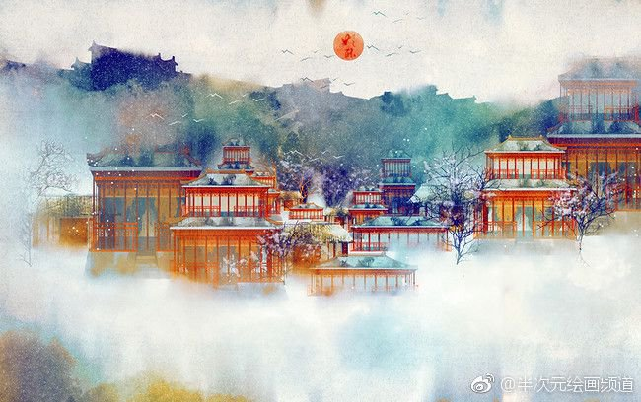
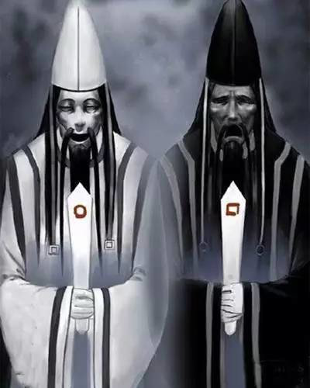
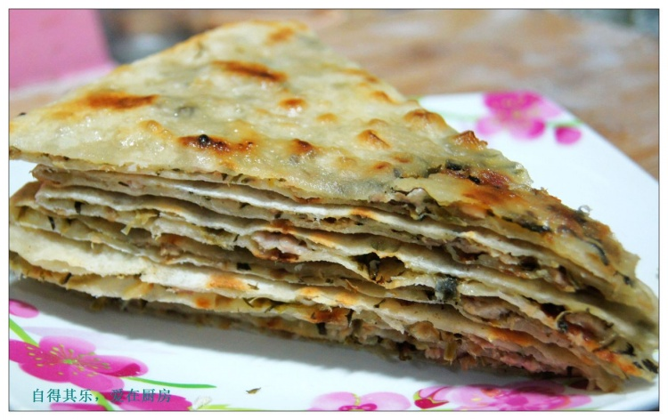

33. Quyển 2 - Chương 33: Thạch Đầu Trương – 1
*Chương này có nội dung ảnh, nếu bạn không thấy nội dung chương, vui lòng bật chế độ hiện hình ảnh của trình duyệt để đọc.
Huyền Mẫn có biến thành bánh bột hay không thì tạm thời chưa thể biết được, dù sao Tiết Nhàn vừa nói xong câu đó, liền bị xách đuôi tiến vào sân nhà Trương gia.
“Nếu không phải ta cả người khó chịu tạm thời không chú ý được, ngươi bây giờ hẳn đang bị Thiên Lôi đuổi theo bổ đấy.” Tiết Nhàn uy hiếp.
Có vẻ y đang muốn làm tư thế giương nanh múa vuốt, nhưng mà đang bị nóng đến hỗn loạn, hiệu quả thực tế khá là miễn cưỡng, chỉ có thể phát ra tiếng rên rỉ hừ hừ, móng vuốt cũng chỉ động đậy hai cái như bị rút gân, tóm lại là chẳng có tí tẹo uy phong nào.
Lúc trước còn ở trong sông, Huyền Mẫn nửa tỉnh nửa mê, bỏ lỡ khoảnh khắc xông thẳng lên mây trời của y. Bây giờ nhìn con rồng nhí này, quả thực là không có xíu lực uy hiếp gì.
Huyền Mẫn vốn định đi vào liền tìm đại một căn phòng rồi bỏ con rồng nhí này vào trong, nhưng mà khi hắn chân chính đặt chân vào trong viện, hắn lại sửa chủ ý.
Tiết Nhàn đang bị nóng đến không biết trời trăng gì, não bị đun nhão thành tương hồ. Y mơ hồ cảm giác được Huyền Mẫn vừa vào cửa liền dừng bước, cũng không biết là nhìn thấy thứ gì, chẳng hề có vẻ gì là muốn động, dường như đang đứng yên xem biến. Y cảm nhận được Huyền Mẫn buông lỏng ngón tay đang nắm đuôi mình ra, để y một lần nữa quấn lấy cổ tay.
Nhưng hiện giờ móng vuốt của Tiết Nhàn trơn tuột, mềm nhũn vô lực, cả đầu cũng chẳng nhấc nổi chứ đừng nói là cuộn thân mình. Y vừa rơi xuống cổ tay thì liền trượt xuống, không bám nổi.
Song làn da của Huyền Mẫn mát mẻ, đối với Tiết Nhàn đang nóng đến sắp phun lửa, dán lên trên đó có thể thoải mái một ít.
Y trượt hai lần, liền cảm giác Huyền Mẫn đổi chỗ cho mình, dường như là nâng ở trong lòng bàn tay, tránh cho y rơi xuống đất.
Lòng bàn tay của người bình thường nối với tâm hỏa, luôn ấm hơn những nơi khác một ít. Tiết Nhàn nhích lên hai cái, cảm giác nơi này không mát bằng cổ tay, liền ngọ nguậy định dịch xuống. Y theo bản năng hướng về nơi mát lạnh, chỉ trong chốc lát đã trườn tới kẽ ngón tay Huyền Mẫn, quấn trên ngón tay.
(Tâm hỏa: Trong y học Trung Hoa, là để chỉ sức nóng trong cơ thể con người. Thường biểu hiện như phiền muộn, khô miệng, khô họng, lở loét lưỡi. Tra baike thấy thế??? Chắc ở đây là để nói đến những nơi nóng trong cơ thể)
Mũi đuôi lắc la lắc lư buông thõng trên ngón út, đầu lại dán vào ngón cái, năm ngón tay, xung quanh khe hở, chỗ nào cũng có y, quả thực là chẳng bỏ qua bất kỳ chỗ mát mẻ nào.
Lớp da mềm mại trên lưng bụng chà xát giữa những kẽ tay, Huyền Mẫn hơi nhíu mày, rũ mắt nhìn xuống thì thấy bộ dáng nửa sống nửa chết của tổ tông, bất đắc dĩ thu mắt lại, mặc kệ y.
Thạch Đầu Trương này không hổ là thợ đá, đá trong nhà chất đống nhiều hơn ngoài cửa, cao thấp lớn nhỏ gần như bao quanh sân thành một vòng, chỉ chừa ra vỏn vẹn một chút khe hở ở chỗ cửa hiên, vừa đủ cho một người đi qua. Mà Huyền Mẫn sở dĩ vừa tiến vào sân liền đứng yên xem biến, là vì đá xếp thành vòng trong viện này đều không bình thường.
Trừ bỏ một bộ phận vật liệu đá chưa hoàn công hoặc bị bỏ hoang, đá vây quanh trong viện phần lớn đều điêu khắc hình thú. Thú không phải thú bình thường phổ thông, Huyền Mẫn nhìn lướt qua một lượt, trong số này có Thiên Lộc đỉnh đầu có một sừng trông như hươu mà cũng giống ngựa, có Ích Tà tựa như sư như hổ, có Đào Bạt lông bờm dày mà không sừng, không chỗ nào là không có mãnh thú trừ tà hóa ách.
Tay nghề của Thạch Đầu Trương này quả thực rất giỏi, chạm trổ tinh xảo, trông rất sống động. Những mãnh thú này to thì cao hơn một người, nhỏ thì cũng quá eo, hoặc rũ mắt hoặc nhìn thẳng, mắt hoặc khép hờ hoặc trợn lên, đều nhìn về hướng cửa lớn. Ở bên chân hoặc phần đỉnh của nhưng thạch thú này, phàm là chỗ có khe hở, đều đặt các loại thạch điêu như Toàn Quy, Thiên Cẩu, tóm lại, đều được lấp đầy kín, khiến người ta không thở nổi.
(Những con thú trên đều là quái thú trong thần thoại dân gian Trung Quốc, mình sẽ chú thích ở dưới nhé [1].)
Phàm là người bình thường, bước qua cánh cửa này, trước tiên đều sẽ bị những thứ trong sân dọa sợ.
Tà thì không biết có thể tránh hay không, song người thì nhất định là có thể cưỡng chế di dời.
Thế này liền có hơi quái dị……….
Một thợ đá dựa vào tay nghề để kiếm cơm, trong sân chất đống những tác phẩm điêu khắc có thể chứng minh bản lĩnh của mình thì không có gì đáng trách, nhưng nhất định phải bày ra dọa người thế này thì liền có chút ý vị sâu xa. Huyền Mẫn nhìn kỹ nền đá xanh dưới thạch điêu, lại nâng tay sờ soạng thạch điêu cách mình gần nhất ——
Nhìn rêu xanh trên phiến đá này, có thể thấy thời gian những bức thạch điêu này đặt trong viện sẽ không quá dài, chỉ trong khoảng một hai tháng. Mà trong số những thạch điêu này có một bộ phận là mới làm, dù lộ ra linh khí sinh động, nhưng những chỗ chi tiết vẫn có thể nhìn ra được sự vội vàng.
Nếu thực sự muốn mời chào khách đến, ắt hẳn sẽ không đặt những thành phẩm như vậy ở chỗ dễ khiến người khác chú ý thế này.
“Sao ngươi cứ đứng đực ra đó không đi thế?” Tiết Nhàn rầm rì nói, “Ta trướng muốn chết rồi………”
Huyền Mẫn chẳng buồn nhìn y, ngón cái thuận thế khều nhẹ đầu y, nói: “Trong viện bày trận, nếu ta mà đi, sợ là đến khi ngươi trướng chết cũng chưa tìm được gian phòng nào để đặt chân.”
“Ngươi nói thì nói đi, đừng có nghịch đầu ta.” Tiết Nhàn mơ màng oán giận, “Đã đủ choáng váng rồi, lại còn thêm phiền nữa………..”
Huyền Mẫn cúi đầu nhìn y. Tổ tông này có vẻ không nói dối, chẳng hề khoa trương tí nào, làn da trên thân rồng của y nóng muốn phỏng cả tay rồi. May mà là Huyền Mẫn, chứ nếu đổi lại là người khác, tỷ như Giang Thế Ninh hay Lục Nhập Thất, sợ là đã sớm kêu la “Úi trời” rồi vẩy y xuống đất.
Như thể tay bị hắt một chén trà nóng, lại còn bị hắt đúng chỗ da thịt mỏng nhất.
Cũng không biết vì sao nghiệp chướng hay phát nóng như vậy. Huyền Mẫn thấy y cứ luôn dán lấy chỗ mát lạnh, lường trước sẽ chẳng dễ chịu là bao, vì thế bèn dứt khoát đưa tay còn lại áp lên da Tiết Nhàn.
Tiết Nhàn đang mơ màng chợt phát ra tiếng thở dài thoải mái, song vẫn giật giật thân thể, đem cả đầu dán trên ngón tay Huyền Mẫn.
Lúc này thì không ghét người khác đụng vào đầu mình nữa.
Huyền Mẫn không nói gì, cất bước đi một vòng quanh những thạch điêu vây thành vòng trong viện.
Lúc trước không đi nên không chú ý, giờ đứng ở chỗ gần mới phát hiện, giữa những mãnh thú mang tư thái dọa người này, có một vài phiến đá nhỏ cỡ ngón cái.
Nhìn từ xa thì trông như đá vụn nứt ra, song kỳ thực là một ít bia đá khéo léo. Người thợ đá này sở dĩ nổi danh ở vùng này, không chỉ bởi tay nghề trác tuyệt, tinh tế tỉ mẩn, mà còn vì bản lĩnh “Không có gì không dám khắc”. Nhỏ tí xíu chỉ tầm một tấc vuông mà cũng điêu khắc cực kỳ tinh xảo.
Tấm bia đá nhỏ bằng ngón cái này được chạm khắc cực kỳ tinh tế, trên bia có mặt thú sinh động dữ tợn, tai sừng mũi miệng không chỗ nào là không tinh xảo, tròng mắt có hai vòng tròn nho nhỏ. Dưới tấm bia mặt thú kia, có khắc ba chữ Tiểu Toản cực nhỏ —— Thạch cảm đương[2].
(Chữ Tiểu Toản)
Thạch cảm đương là linh thạch dùng để trừ tà đuổi họa, thường đặt ở môn trạch hung vị hoặc ở nơi phố hẻm giao nhau, dùng để xua đuổi tai họa. Ở vài địa phương, người dân còn gọi là thạch tướng quân.
Song dù thế nào thì bình thường người ta chỉ đặt một khối ở Tử môn hung vị hoặc cổng lớn của ngôi nhà có âm khí quá nặng mà thôi, đặt dọc theo khe hở của thạch điêu như Trương gia, dầy đặc cả một vòng thế này thì thật là hiếm thấy.
Trong viện nhà Thạch Đầu Trương, có khoảng hai mươi tấm thạch cảm đương to nhỏ khác nhau, đem tám phương bịt kín hết bảy, chỉ chừa lại mỗi một lỗ hổng, đó chính là lối đi thông cửa lớn, ý tứ không cần nói cũng biết ——
Mời ngươi đến từ chỗ nào thì quay về chỗ ấy đi.
Cho nên, thực ra hung thú dùng để chấn nhiếp người chất đầy trong viện này, đều chỉ là lớp vỏ ngụy trang để dọa người bình thường, thứ có tác dụng thực sự, chính là những tấm thạch cảm đương rất khó bị chú ý này.
“Tiếng thở dốc của ngươi ồn quá đấy……….” Tiết Nhàn đang mê man cũng không quên chọc ngoáy, lầu bà lầu bầu oán giận.
“…………” Huyền Mẫn im lặng trong chốc lát, “Nếu ta không nhầm, tiếng thở dốc kia có vẻ là do chính ngươi phát ra đấy.”
Bản lĩnh vừa ăn cướp vừa la làng của tổ tông này quả là hạng nhất, Huyền Mẫn cũng không muốn chấp nhặt với y, dù sao chỉ nghe tiếng hít thở như kéo bễ kia cũng biết tổ tông này đang chịu đựng.
Tiết Nhàn cúi đầu im lặng một lát, rốt cuộc mơ hồ phát hiện, tiếng hô hấp nặng nề phiền nhiễu này là do chính mình phát ra. Mà sở dĩ tiếng hít thở thôi cũng nhận ra, là bởi xung quanh tĩnh lặng không giống bình thường. Bọn họ rất giống như đang bị vây trong viện này………….
Hình như là có người cố ý không muốn để người ngoài nghe được động tĩnh khác trong viện.
Huyền Mẫn dùng ngón tay tương đối lạnh cọ cọ đầu Tiết Nhàn, hắn không để ý đến những thạch thú dùng để phân tán lực chú ý kia nữa, ánh mắt quét qua quét lại hai lần trên những tấm thạch cảm đương xếp thành vòng.
“Quả nhiên…………” Hắn nhàn nhạt nói.
“Quả nhiên gì cơ…………” Tiết Nhàn thân tàn chí kiên, đầu óc vẫn nhão như hồ nhưng chưa từ bỏ ý định dỏng tai hóng hớt. (Thân tàn chí kiên: thân thể tàn phế nhưng ý chí kiên định.)
“Cứ yên tâm nằm đấy choáng váng đi.” Huyền Mẫn vươn một ngón tay đè lỗ tai y lại, nếu chỗ đó đúng thật là lỗ tai.
Tổ tông này càng không yên tĩnh thì thân thể y lại càng nóng vô cùng. Huyền Mẫn thậm chí cảm giác giây tiếp theo chính hắn sẽ bốc cháy theo.
Đừng có trướng phát nổ thật chứ………..
Tiết Nhàn theo bản năng thò móng cào cào, không đẩy được tay hắn ra, cũng chẳng có khí lực làm yêu quái nữa.
“Quả nhiên” mà Huyền Mẫn nói, chính là những tấm thạch cảm đương này thực ra là có trình tự —— những mặt thú trên những tấm thạch cảm đương khác nhau, ánh mắt cũng có điểm khác nhau. Có trợn mắt trừng trừng, có nheo lại, có nhắm chặt.
Quá trình từ nhắm đến trợn mắt, hẳn là trình tự phải tuân theo.
Huyền Mẫn vươn tay nắm lấy xâu tiền đồng bên hông mình, lúc trước trên ngón tay có miệng vết thương, khi hắn chạm vào cạnh tiền đồng, bỗng dưng lại chảy máu.
Chỉ một ít tơ máu rất nhỏ, liền khiến cho xâu tiền đồng phát ra tiếng vang “Keng” nhỏ.
Đã rất lâu rồi hắn không dùng xâu tiền này, mỗi khi hắn chạm vào tiền đồng, trong lòng luôn bất giác dâng lên cảm giác chán ghét, không phải nhắm vào tiền đồng, rốt cuộc là hướng về phía ai, hắn cũng không rõ. Chỉ là hắn cảm thấy không đến mức vạn bất đắc dĩ thì không muốn dùng xâu tiền này…………
Tận đến khi hắn đến đảo Mộ Phần rồi ngã xuống mộ thất, dùng máu đánh thức tiền đồng, cảm giác bị quản chế đó mới bị phá tan.
Một lần thì lạ hai lần thì quen, dường như hắn đã biết cách sử dụng xâu tiền này từ nhỏ, tựa như là khắc vào trong thân thể, chứ không phải ký ức.
Cũng không biết hắn từng dùng bao nhiêu lần mới trở nên quen thuộc như vậy.
Hắn lần lượt xác định trình tự phương vị của thạch cảm đương.
Đông Bắc
Chính Tây
Chính Bắc
Tây Nam
…………
Mỗi khi đi tới một phương vị, ngón trỏ của hắn lại nhẹ nhàng gõ lên tiền đồng.
Keng ——
Thanh âm tiền đồng phát ra không giống tiếng gõ, mà vang vọng như đánh chuông, xưa cũ trầm lắng.
Mỗi khi tiền đồng vang lên một tiếng, thạch cảm đương ở phương vị tương ứng liền phát ra một tiếng vỡ răng rắc như trả lời.
Có mảnh đá vỡ vụn bất cẩn lăn xuống sai phương vị, lạch cạch lạch cạch đụng vào móng vuốt của con Ích Tà cao hơn một người.
Con ngươi nheo lại của Ích Tà bằng đá từ từ mở ra một ít, vô thanh lệch đầu, bộ ngực dày bỗng dưng hơi hơi phập phồng, như thể vừa sống dậy.
Nó nâng chân trước lên, cong lưng, sắp sửa nhào tới.
Huyền Mẫn thần sắc chưa biến, đi tới phương vị kế tiếp, ngón tay bắn ra một đồng tiền.
Keng ——
Con Ích Tà đang rục rịch tức thì hóa thành đá một lần nữa, giữ nguyên tư thế công kích, vẫn không nhúc nhích.
Tám tiếng tiền đồng liên tiếp không nhanh không chậm vang lên, tất cả thạch cảm đương đều vỡ đầy đất.
Trong chớp mắt, những âm thanh nhỏ vụn tràn vào, toàn bộ ngôi nhà bỗng chốc sống động hẳn lên.
Lối đi mở ra trong nháy mắt, tiếng khóc nức nở sợ hãi truyền ra từ hướng sảnh chính.
Huyền Mẫn nhíu mày, nhấc chân đi vào sảnh chính.
Liền thấy đằng sau bức bình phong lớn được chạm trổ tinh tế, một nam nhân thấp bé hơi béo bụng đang run cầm cập nhìn Huyền Mẫn.
Vẻ mặt hắn tràn đầy kinh hoảng, tư thái phòng bị, trong tay nắm chặt một thanh trường kiếm dài chừng hai thước. Song thanh kiếm nọ vô cùng đặc biệt, không phải đồng cũng chẳng phải sắt, mà có màu trắng như xương, thật giống như………..
Giống như là dùng xương cốt của con gì đó điêu khắc ra.
Trong nháy mắt, bàn tay Huyền Mẫn đau đớn như bị lửa thiêu lửa đốt, lực đạo quấn quanh tay hắn tức thì buông lỏng.
Một tiếng kêu chấn thiên triệt địa bỗng vang lên bên tai, nam nhân thấp bé cả kinh ngồi bẹp xuống đất, cánh tay cầm kiếm run như cầy sấy.
Ầm ——
Một bóng hình khổng lồ màu đen đột nhiên xuất hiện phía sau Huyền Mẫn, kim quang hiện ra, vân lôi sôi trào.
Ngay sau đó, bốn luồng điện quang từ trên chín tầng trời ầm ầm đánh xuống.
Oành oành oành oành bốn phía, nện ngay bên cạnh nam nhân thấp bé, mỗi đạo đều đánh xuống ngay sát hắn, Đông Tây Nam Bắc, chẳng chừa chỗ nào, khiến nam nhân nọ sợ chảy nước mắt, vãi ướt cả quần.
Trong tiếng sấm sét vang vọng đất trời, đầu rồng uy phong lẫm liệt lướt qua Huyền Mẫn, kéo theo gió táp như hổ gầm, rướn đến trước mặt nam nhân nọ, mang vẻ mưa gió sắp đến (chuyện chẳng lành sắp xảy ra), hỏi: “Ngươi lấy đâu ra lá gan mà dám dùng long cốt của chân long để đẽo kiếm?! Hả?”
Nam nhân bị dọa cho lác mắt, lập tức hôn mê bất tỉnh.
Thấy đã thành công dọa kẻ kia bất tỉnh, Tiết Nhàn hất cái đầu rồng to tổ chảng, mặt không chút thay đổi xoay qua nói với Huyền Mẫn: “Nghẹn chết ta………”
Huyền Mẫn: “………………………………”
******
★Chú thích:
[1]Những con thú nhắc đến ở trên đều là những thần thú trong truyền thuyết dân gian Trung Hoa, cụ thể là những con thú xuất hiện trong “Sơn Hải Kinh”.
(Thiên Lộc)
(Ích Tà)
(Đào Bạt)
Ba con này thực ra là một (ko biết lụm hình có đúng từng con ko =_=), còn có một tên gọi khác là Tỳ Hưu (Tỳ Hưu chia làm con đực và cái, con đực gọi là Tỳ, con cái gọi là Hưu). Đây là loài thú mang điềm lành, con có một sừng thì gọi là Thiên Lộc, có hai sừng thì gọi là Ích Tà, không sừng thì gọi là Đào Bạt. Là loài thần thú trong truyền thuyết dân gian Trung Hoa, đầu rồng, thân ngựa, chân lân, hình dáng tựa như sư tử, màu lông trắng xám, có thể bay. Tỳ Hưu hung mãnh uy vũ, phụ trách công việc tuần tra bầu trời, ngăn cản yêu ma quỷ quái, ôn dịch tật bệnh nhiễu loạn Thiên Đình.
Toàn Quy là một loại dị thú đầu chim, cơ thể giống rùa đen, đuôi giống rắn độc. Âm thanh khi Toàn Quy kêu lên rất giống tiếng gõ vào gỗ, người ta mang theo Toàn Quy ở trên người, có thể ngăn cản ù tai, tăng cường thính lực, còn có thể trị vết chai chân.
Thiên Cẩu trong truyền thuyết Trung Hoa khác hẳn Thiên Cẩu (Tengu) của Nhật Bản nhé. Thiên Cẩu có cả ý nghĩa tốt và xấu. Trong văn hóa dân gian Trung Quốc, Thiên Cẩu gắn liền với hiện tượng nhật thực và nguyệt thực, người xưa bảo rằng hiện tượng này xảy ra là do “Thiên Cẩu ăn mặt trăng” hay “Thiên Cẩu ăn mặt trời”. Nó trông giống cáo nhưng có đầu trắng, phát ra tiếng kêu “ríu ríu”.
[2]Thạch Cảm Đương: có nghĩa là đá (thạch) dám (cảm) gánh vác trách nhiệm (đương) bảo vệ và che chở. Nó là một tấm bia đá nhỏ, thường được đặt trước cửa nhà, hoặc đặt trước đầu ngõ, đầu phố, trên bia có khắc ba chữ “thạch cảm đương” hoặc khắc năm chữ “Thái Sơn thạch cảm đương”, dùng để trấn áp những điều không may, trừ bỏ tà khí. Theo truyền thuyết thì ngày xưa ở núi Thái Sơn có 1 vị đạo sĩ tên Thạch Cảm Đương, ông nhờ tài giỏi đã đánh đuổi được yêu quái chuyên quấy nhiễu các khuê nữ, nên người ta mới dùng tên ông khắc vào đá để trấn yêu, trừ tà.
Editor: Bác Thạch Đầu Trương này ko phải người xấu đâu nhe, cũng cute lắm, đội quân nhí nhố lại sắp có thêm một ông thần nữa rồi ^^
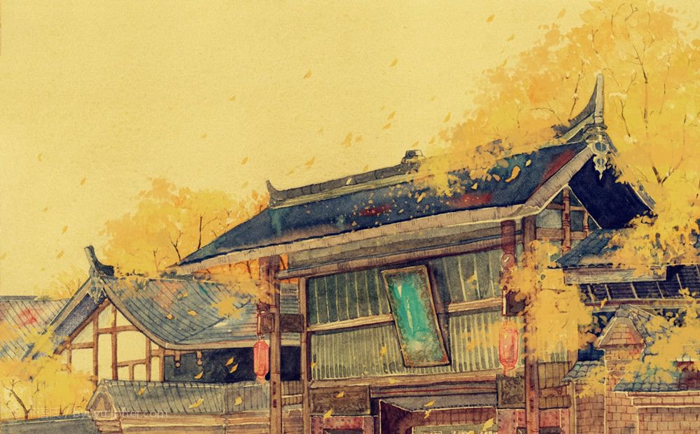
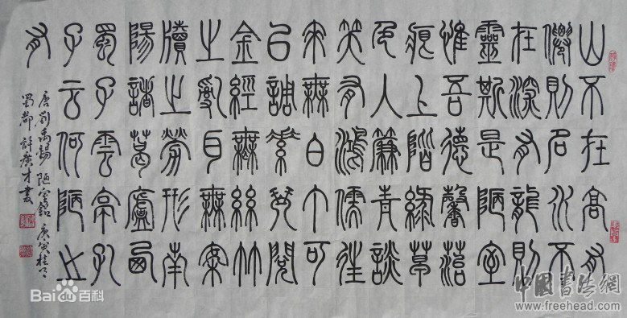
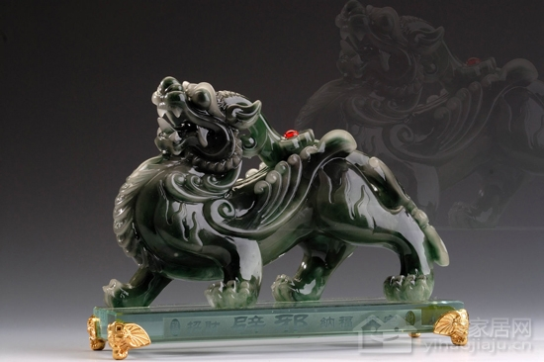
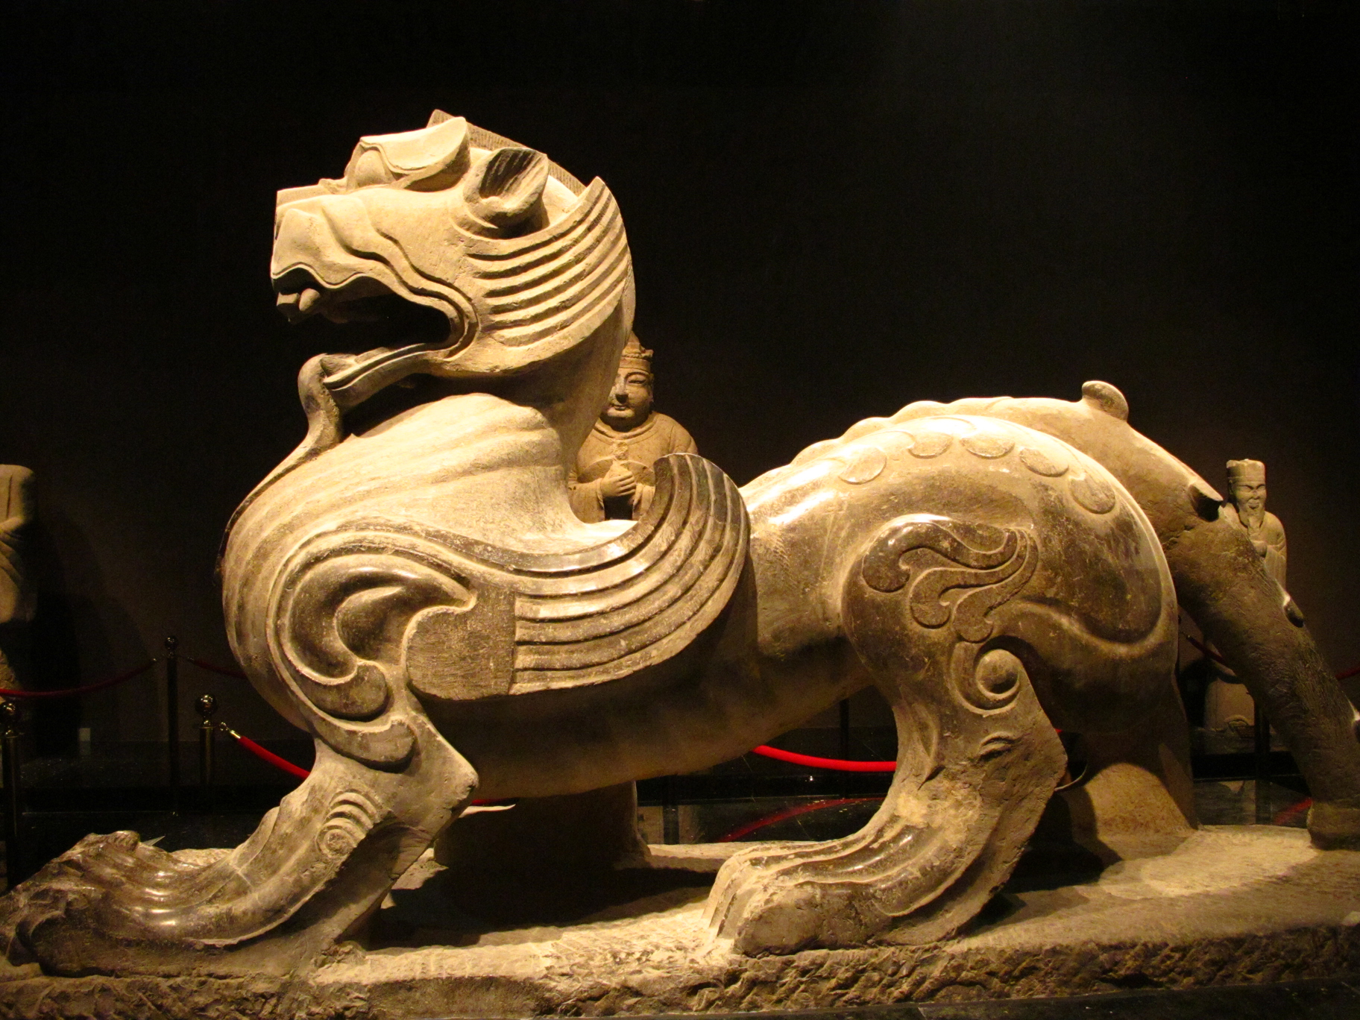
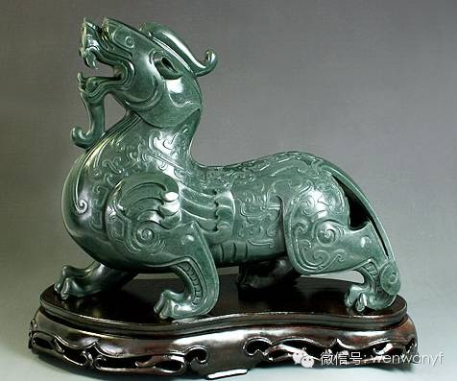
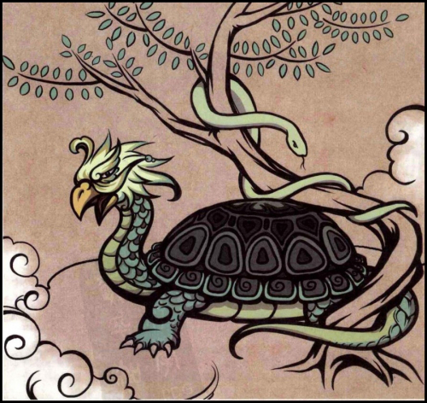
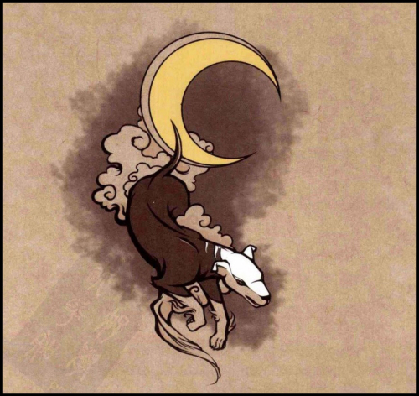
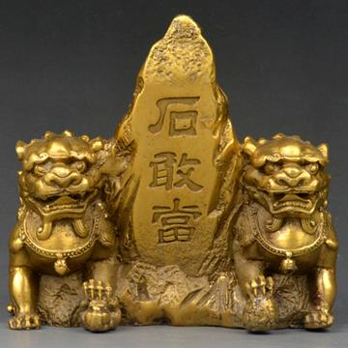

34. Quyển 2 - Chương 34: Thạch Đầu Trương – 2
*Chương này có nội dung ảnh, nếu bạn không thấy nội dung chương, vui lòng bật chế độ hiện hình ảnh của trình duyệt để đọc.
Con rồng nhí cả ngày quấn trên cổ tay mình, dùng hai ngón tay là có thể túm đuôi nhấc lên, thình lình biến thành bộ dáng như vậy, dù là ai cũng không thích ứng kịp.
Huyền Mẫn nhìn cái tay rồng to gần bằng nửa người mình, lại ngoảnh ra sau nhìn thân thể cuộn tròn đủ che kín toàn bộ sân, bản mặt vốn không có biểu tình gì lại càng cứng ngắc hơn.
Cái đầu to bự của Tiết Nhàn vẫn không nhúc nhích, nhìn chằm chằm vẻ mặt Huyền Mẫn một hồi, nhận ra được một ít thần sắc phức tạp trong con ngươi bình tĩnh không gợn sóng của hắn.
Tiết Nhàn nheo mắt, bỗng dưng cười nhạo một tiếng: “Ngươi đang ra vẻ bình tĩnh đấy à?”
Huyền Mẫn liếc mắt nhìn y, tổ tông này dù thay đổi hình dạng thì vẫn nói chuyện bằng cái điệu kia.
“Có phải sợ tới mức nhũn cả chân ra rồi không?” Tiết Nhàn nâng đầu móng vuốt sắc bén lên, ung dung chọt chọt Huyền Mẫn.
Như thể y chỉ cần chọt hai cái, Huyền Mẫn sẽ lập tức xìu xuống vậy.
“Hình như ngươi còn chưa tỉnh ngủ nhỉ.” Huyền Mẫn lạnh nhạt đáp lại y một câu.
Trong khoảnh khắc đó ánh mắt hắn có sự kinh ngạc, cũng có vẻ lạ lẫm, nhưng nếu bảo là sợ ngây người thì đúng là nói hươu nói vượn. Huyền Mẫn sống nhiều năm như vậy, vẫn chưa biết sợ ngây người là cảm giác gì.
Tiết Nhàn nhìn kỹ hắn một lát, phát hiện thế mà lại chẳng tìm được bất cứ dấu vết kinh hãi nào, cái đầu rồng bự chảng nhất thời “Ầm” một tiếng va vào móng vuốt, dở sống dở chết dùng âm điệu không hề trầm bổng nói: “Lừa trọc nhà người đúng là chẳng thú vị gì cả, ta chưa từng thấy kẻ nào giống ngươi.”
Không thể dọa được người muốn dọa, cũng không thể nhìn thấy bộ dáng không bình tĩnh của lừa trọc, tổ tông này nhất thời thấy chán muốn chết, ngay cả nỗi vui sướng và phẫn nộ khi nhìn thấy long cốt của mình cũng bị vơi đi rất nhiều.
Y biếng nhác giơ một cái móng vuốt túm nam nhân thấp bé nọ vào tay, thanh kiếm màu trắng bằng long cốt kia rơi xuống, bị y hứng được.
Vừa nhìn thấy hoa văn chạm khắc trên kiếm, Tiết Nhàn liền lấy lại một bụng hỏa khí.
Đúng là ăn gan hùm mật báo, cái trò gì thế này!
Y giận đến mức chẳng muốn nhìn thanh kiếm kia thêm nữa, lòng bàn tay nóng lên, chuôi của long cốt kiếm như thể bị lửa đốt, theo bàn tay tay vào trong cơ thể y, chỉ còn lại luồng khí nóng rực chậm rãi bốc hơi trên đầu ngón tay.
Nhưng mà sau khi hòa tan y liền có hơi hối hận ——
Luồng nhiệt khí kia theo gân mạch y tụ tập đến phần lưng, nóng cháy khiến y cực kỳ khó chịu, vừa dịu đi một chút thì cảm giác nhiệt trướng lại trỗi dậy.
Có điều lúc này đầu y quá lớn, không thể lật người cũng không thể lăn, càng không thể cọ tay Huyền Mẫn để giảm nhiệt.
Y hơi mất tự nhiên một chút, sau đó bất động thanh sắc nhích nhích nửa người trước.
Trong nháy mắt, Huyền Mẫn liền phát hiện bản thân mình trên dưới trái phải đều dán vào thân thể tổ tông này —— Tiết Nhàn không nói tiếng nào quấn hắn vào chính giữa.
“Sao lại cọ ta như thế?” Huyền Mẫn nâng mắt.
Tiết Nhàn hạ mình nhìn hắn một cái, rồi lại trưng ra bản mặt nghiêm trang nói: “Cho ta mát mẻ một chút, bằng không nếu ta thiêu cháy, ngươi cũng chạy không thoát được.”
Lúc trước khi còn là con rồng nhí thì không nói làm gì, có nướng người thì cũng chỉ đốt một chỗ nhỏ trên tay thôi, bây giờ tổ tông này to bằng cả cái nhà, lúc quấn quanh hắn, y như mặc cho người ta bảy tám bộ áo bông, vây quanh một vòng chậu than, lại chùm thêm một cái nệm giường………..
Tóm lại, tư vị tuyệt đối không dễ chịu tí nào.
Ánh mắt Huyền Mẫn bất chợt rơi xuống bọc quần áo trong tay mình, Tiết Nhàn vừa lúc quay mặt lại cũng nhìn thoáng qua.
Huyền Mẫn: “…………..”
Tiết Nhàn: “…………….”
Hay quá đi, không mặc quần áo.
Cái mặt rồng của Tiết Nhàn đanh lại, vẻ mặt không chút thay đổi mà nghĩ vậy. Lúc trước đang mê man thì không để ý nhiều như vậy, chạm vào thứ gì mát lạnh một chút là như vớ được cọng rơm cứu mạng. Hơi đâu mà đi quan tâm xem mình có mặc quần áo hay không, dù sao cũng đâu phải hình người. Nhưng mà bây giờ……….
Quản cái mẹ gì, dù sao giờ ta rất nóng, huống hồ vẫn đâu có dùng hình người. Tiết Nhàn nghĩ vậy, lại phá quán tử phá suất mà cọ thêm hai cái. (Phá quán tử phá suất: nghĩa là bình vỡ là bình bỏ đi, cái bình một khi đã nứt vỡ thì dù có nứt thêm thì vẫn là cái bình vỡ thôi. Chuyện gì đã lỡ rồi thì mặc kệ cho nó tiếp tục đi, quan tâm thêm làm chi nữa.)
Huyền Mẫn: “……………”
Tiết Nhàn lăn lộn trong phố phường nửa năm không có nghĩa là y thực sự biến thành một phàm nhân, rồng tuy là thần vật, song vẫn là thú. Cho nên, tính nết của y có điểm thú tính trắng trợn không hề kiêng dè —— Đang nóng thì phải làm mát cái đã, thoải mái trước rồi hẵng nói sau.
Y trưng vẻ mặt vô cùng đúng lý hợp tình, trong lúc lơ đãng lại liếc nhìn Huyền Mẫn.
Nếu y không hoa mắt, vừa có một chút thần sắc không quá tự nhiên lóe qua trên mặt Huyền Mẫn, nhanh đến mức khó mà thấy được, tiếp đó Huyền Mẫn liền nhíu mày………..
Nhíu mày……….
Con lừa trọc này vốn chẳng có bao nhiêu biểu cảm, dính phải thứ dơ bẩn thì sẽ nhíu mày, gặp phải kẻ phiền toái hay chuyện gì giống vậy thì cũng nhíu mày…………
Tóm lại, đa phần không phải chán ghét thì là ghét bỏ.
Tiết Nhàn sửng sốt, bất giác thấy không quá sảng khoái, như thể có một đàn nhện con bò qua ngực mình, chân nhỏ ngọ nguậy, khiến y rất không thoải mái.
Cảm giác nóng như lửa đốt dường như tức thì dịu mát đi, không còn khó chịu như trước nữa. Thân mình quấn quanh Huyền Mẫn của Tiết Nhàn bỗng chốc buông lỏng, chừa cho hắn một khoảng đất trống.
Cái tên quen thói ầm ĩ đột nhiên lại tự giác như vậy khiến Huyền Mẫn không quen lắm, lại phát hiện tổ tông này đang buông mắt, từ trên cao nhìn xuống nam nhân thấp bé đang nằm xỉu trên mặt đất.
Có lẽ sau khi thân hình trở nên khổng lồ liền có sự áp bách bẩm sinh, hoặc cũng có lẽ mặt rồng không thể lộ ra biểu tình gì nhiều, Tiết Nhàn không quấn lấy người nữa mà thực sự đứng đắn lên, ấy vậy mà lại tạo nên cảm giác xa cách người sống chớ tới gần.
Thế này càng giống chân long hơn biểu hiện lúc trước của y.
“Không nóng nữa à?” Huyền Mẫn lạnh nhạt hỏi một câu, không nhiều lời mà nói chính sự luôn: “Trong ngôi nhà này chưa từng có động tĩnh nào khác, hẳn là chỉ có một mình hắn ta. Nhưng mà ngất mất rồi, không hỏi được.”
Tiết Nhàn “Ừm” một tiếng, không nói gì thêm nữa mà dứt khoát bổ một đạo Cửu Thiên Vân Lôi xuống dưới, mang theo uy thế của ngàn quân, đùng đùng dừng lại ngay giữa hai cái chân đang giạng ra của nam nhân nhỏ con nọ, cả đất trời đều bị bổ vỡ vụn, vết nứt lan đầy đất.
Dưới uy hiếp đoạn tử tuyệt tôn, nam nhân thấp bé nọ run run, kêu cha gọi mẹ tỉnh lại: “Tha mang, tha mạng a —— Ta chỉ là một thợ đá không xu dính túi thôi, việc nên làm ta đều đã làm rồi, chuyện không nên nói ta sẽ không nói một chữ, chỉ xin hãy tha cho ta một mạng, ta ——”
Nam nhân thấp bé nọ không phải ai khác mà chính là Thạch Đầu Trương.
Hắn còn chưa mở mắt đã thét ngay một tràng như pháo nổ, có thể thấy những lời này đã nghẹn trong bụng hắn bao nhiêu lâu, đã chuẩn bị bao nhiêu lần.
Song khi đã hoàn toàn thanh tỉnh, dưới ánh nhìn của chân long màu đen vẫn luôn im lặng không nói lời nào, hắn còn chưa nói xong thì liền yên lặng nuốt nửa câu sau vào trong bụng, nghẹn đến xanh cả mặt.
“Đừng có ngừng, nói tiếp đi.” Âm sắc của Tiết Nhàn lạnh đến mức có thể sánh với nước sông vào tam cửu thiên.
(Tam cửu thiên là “cửu thiên” thứ ba kể từ Đông chí (từ 19 đến 27). Bắt đầu từ Đông chí, chín ngày đầu tiên gọi là “nhất cửu”, 9 ngày tiếp theo là “nhị cửu”……, khi hết chín chín tám mươi mốt ngày, thì mùa đông kết thúc và mùa xuân sẽ đến, những ngày “tam cửu” này chính là khoảng thời gian lạnh nhất của mùa đông.)
Giữa lúc y nói chuyện, một đạo huyền lôi nữa lại được dẫn xuống, điện quang trắng xóa ngừng lại ngay giữa không trung, treo ngay sát trên đỉnh đầu Thạch Đầu Trương.
Nam nhân thấp bé nhất thời sợ tới mức nói liền một tràng như xả lũ (xả lũ là xả nghĩa đó đó, tuôn một tràng như nước tiểu phun:D), nửa điểm cũng không dám trì hoãn, nói ngay: “Ta ta ta vừa nãy toàn là nói hồ ngôn loạn ngữ hết cũng không phải nhắm vào hai vị đâu! Chỉ là mấy tháng nay tiểu nhân bị kẻ thù đuổi theo đòi nợ thực sự chẳng còn cách nào nên mới ra hạ sách sử dụng một chiêu học được từ đạo sĩ hoa chân múa tay dựng trận tự vây mình trong nhà chỉ mong có thể tránh thoát tai họa nhất thời kéo dài hơi tàn mấy ngày cầu xin đại tiên thả cho ta một con ngựa!” (Nói không ngắt ngứ chi cả hết cmn hơi rồi)
“Gạt quỷ đấy à?” Tiết Nhàn hừ lạnh một tiếng, “Bị kẻ thù bình thường truy đuổi mà lại dựng trận để chặn?”
Thạch Đầu Trương run cầm cập không dám nói tiếp.
“Ta hỏi ngươi, thanh kiếm bằng long cốt mà lúc trước ngươi cầm trong tay, là ở đâu ra?” Huyền Mẫn bỗng chen vào một câu, nhắc nhở Tiết Nhàn chú ý chính sự.
“Long cốt?” Thạch Đầu Trương tựa như bị thiên đại kinh hách, dùng giọng khí lặp lại một câu: “Long cốt?”
Hắn đối mắt với Tiết Nhàn, nhất thời muốn tè ra quần.
Nghĩ tới chuyện mình chẳng hay biết gì mà mang xương cốt của chân long về, lại còn mài khắc tỉ mẩn một phen, chạm trổ một đống hoa văn………..
Tổ tông hỡi —— Còn sống nổi không đây?!
Hai mắt Thạch Đầu Trương trợn lên, sắp sửa xỉu tiếp, chợt nghe thấy một tiếng uy hiếp rét lạnh: “Nếu ngươi mà nhắm mắt lại thì đừng mong mở ra nữa.”
Thạch Đầu Trương: “………….”
Vẻ mặt hắn như khóc tang, nói: “Ta thực sự không biết đó là………. Ta bẩm sinh có hơi khác với người bình thường, có thể nhìn thấy vài thứ mà người khác không thấy được. Lần đó ta thấy trong đất có đốm sáng, liền, liền kìm lòng không đặng mà đào lên, đào ra một khúc xương. Ta thấy khúc xương cốt đó không tầm thường, không chừng là linh vật gì đó, liền mang về nhà. Chẳng phải người ta đều nói lợi khí có thể trừ từ hay sao, vậy nên ta liền……… ta liền đẽo một thanh kiếm đảm bảo bình an………….”
Hắn bị Tiết Nhàn nhìn chòng chọc đến nỗi run lẩy bẩy, giọng nói càng lúc càng nhỏ.
“Ngươi đào được ở đâu?”
Thạch Đầu Trương nói: “Bờ, bờ sông trên núi.”
“Sao câu nào câu nấy ngươi cứ đẩy ra ngoài vậy hả?” Tiết Nhàn đã sắp nhịn không nổi nữa rồi, “Có cần ta giúp ngươi kích thích hai phát không?”
“Không không không, không dám………..” Thạch Đầu Trương khóc đến nơi, “Khi ấy ta bị người khác mang đi, toàn bộ hành trình đều bị che mắt, khi đến nơi mới cởi khăn bịt mắt ra. Ngọn núi đó cũng không có bia mốc ghi tên, ta thực sự không biết rõ, chỉ nhớ ở trên núi có thể trông thấy sông, con sông hẹp dài chảy xiết, tiếng sóng nước lớn đến dọa người.”
Tiết Nhàn tức ngã ngửa, huyền lôi điện “Ầm” một tiếng nện xuống ngay sát rạt da đầu Thạch Đầu Trương.
Thạch Đầu Trương sợ tới mức ngay cả một cử động nhỏ cũng không dám, cứng ngắc thành một cỗ quan tài, nước mắt ứa hết cả ra.
“Ngươi bị mang đi làm gì?” Huyền Mẫn hỏi.
Mặt Thạch Đầu Trương trắng bệch, nói: “Bảo ta đẽo một cái khóa đá, hai con thú trấn mộ.”
Huyền Mẫn sáng tỏ gật đầu, lấy ra một tờ giấy mỏng từ trong túi, giơ ra trước mặt hắn: “Hoa văn này là ngươi khắc?”
“Đúng đúng! Đây là hoa văn lúc ấy bọn họ bảo ta khắc, khi khắc ta còn cảm thấy hoa văn này rất có linh khí, liền hỏi bọn họ, bọn họ nói cho ta biết đây là Phúc Thọ văn bảo đảm bình an, cực kỳ linh nghiệm. Nhưng mà đại sư lấy ở đâu ra vậy?”
“Từ chỗ cái khóa đá của ngươi.” Huyền Mẫn nói, “Bây giờ chắc là chìm dưới đáy sông rồi, những thi thể bị cột ở trên ngươi có biết không?”
“Thi thể?” Thạch Đầu Trương có vẻ chưa từng nghĩ cái khóa đá mình điêu khắc ra sẽ có liên quan gì đến thi thể, bèn vội vàng lắc đầu, “Ta, ta không biết, ta chỉ đẽo mấy thứ thôi. Lúc người nọ tới tìm ta, chỉ nói ta phải điêu khắc một món đồ rất có linh khí, ta tưởng là vị lão gia nào ở vùng ngoài bảo ta đi đẽo thứ gì đó để ngắm chứ, không ngờ………….”
Hắn dừng một chút rồi lại nói: “Tóm lại, dạo gần đây ta cũng chẳng được an ổn, giống như có người muốn lấy mạng của ta vậy. Ta ngẫm nghĩ bình thường mình chưa từng trêu chọc ai bao giờ, việc cổ quái duy nhất chỉ có lần đó thôi, cho nên……….. cho nên mới trốn tránh như vậy.”
Tiết Nhàn quan sát hắn, thấy hắn cả người rét run, mới lạnh lùng mở miệng nói: “Kẻ mời ngươi lên núi, có từng để lại vật gì cho ngươi không?”
“Vật á? Vật gì cơ?”
Tiết Nhàn nói: “Vật gì cũng được, chỉ cần là thứ từng qua tay kẻ kia.”
Thạch Đầu Trương đang định lắc đầu thì bỗng nhiên vỗ đùi: “A đúng rồi! Quả thực là có vật như vậy!”
“Vật gì?”
“Mảnh vải đen bịt mắt ta, ta vẫn còn giữ! Không dám vứt đi………” Thạch Đầu Trương nói.
Tiết Nhàn hừ một tiếng: “Lấy ra đây.”
Thạch Đầu Trương lảo đảo bò lết vào trong phòng, lấy ra một miếng vải đen, cũng không biết đã nhét trong phòng bao lâu, giặt cũng chẳng buồn giặt.
Huyền Mẫn cau mày, mang theo điểm ghét bỏ, định tìm cái gì đó ngăn cách tay lại rồi mới nhận lấy miếng vải đen kia.
Tiết Nhàn vừa thấy hắn nhíu mày, liền nghĩ tới biểu cảm lúc trước của hắn, bèn vươn móng vuốt ra cầm lấy mảnh vải đen nọ.
Huyền Mẫn ngạc nhiên, nhìn y một cái.
Tiết Nhàn không nhìn hắn, chẳng lạnh chẳng nóng nói: “Đi thôi.”
“…………” Huyền Mẫn im lặng một lát, hỏi: “Đi đâu?”
“Lên trời.” Tiết Nhàn oán giận đáp hắn một câu, lại bảo với Thạch Đầu Trương, “Đừng có đứng đó mà run như cầy sấy nữa, đi theo ta một chuyến.”
Huyền Mẫn: “Nếu ta đoán không sai, ngươi định về Lục gia hả? Ngươi định cứ để thế này mà về à?”
Hắn nói đoạn, ánh mắt đánh giá thân hình của con rồng khổng lồ một phen.
Tiết Nhàn: “……….”
Tức quá nên suýt chút nữa thì cứ để vậy mà ra ngoài thật.
Nhưng trạng thái hiện giờ của y không thể nào biến trở về con rồng nhỏ được, kinh mạch da cốt vẫn đang còn trướng nóng đây, không ngăn lại được. Nếu không biến thành rồng nhỏ thì chỉ có thể biến thành hình người.
Huyền Mẫn đưa bọc quần áo trong tay cho y.
Tiết Nhàn đưa móng vuốt cầm lấy, mặt cứng ngắc —— Có vấn đề, thân thể y lớn như vậy thì không thể chui vào bất cứ một phòng nào cả, xin hỏi mịa nó phải mặc quần áo kiểu gì bây giờ, hửm?
Ông trời nhất định là ghen tị vẻ ngoài y đẹp nên mới đùa bỡn y như vậy………
Editor: Đây là hình bìa truyện xuất bản bên Trung nè, đẹp ghê nhỉ (*^_^*)
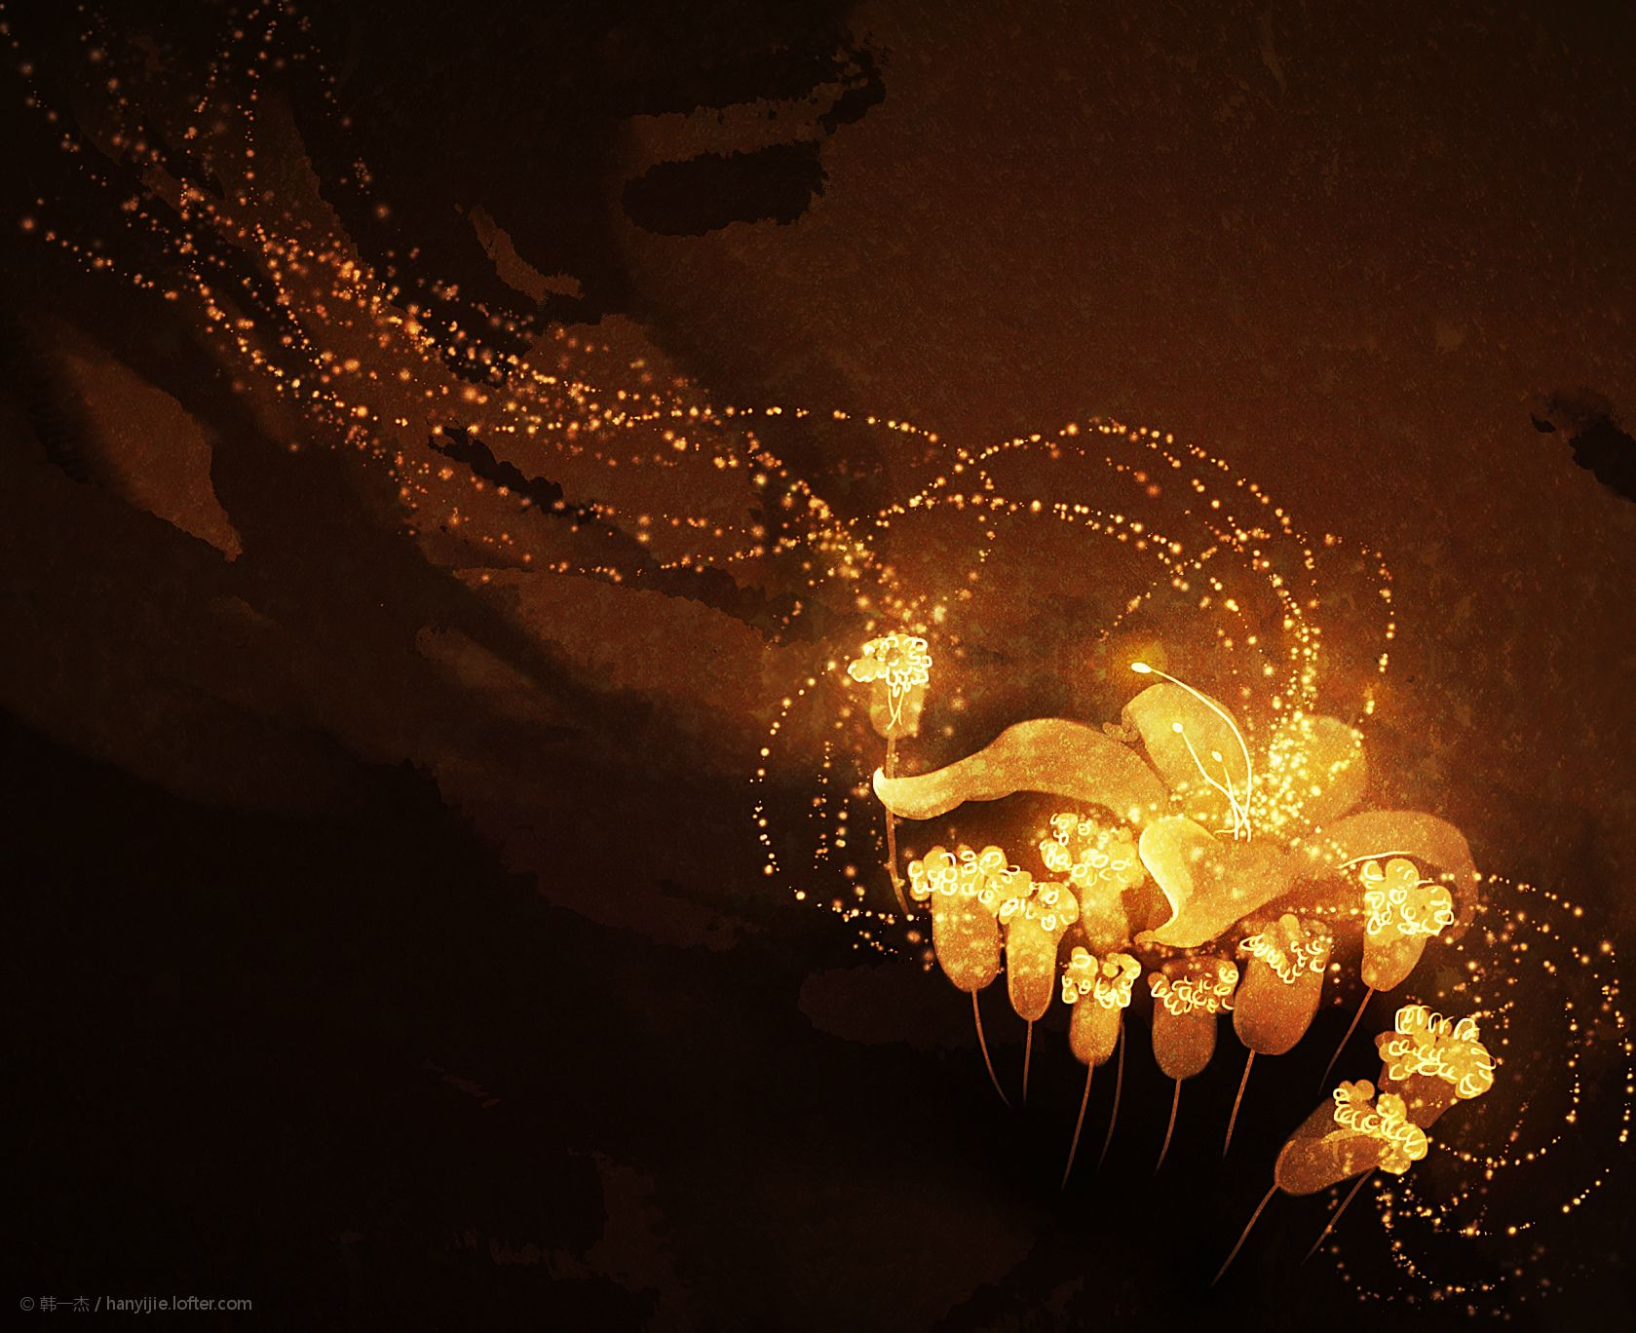
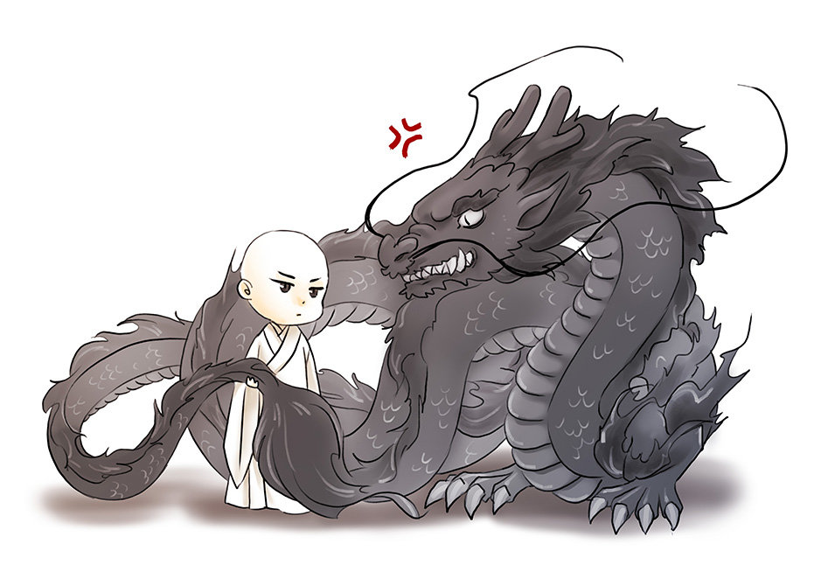
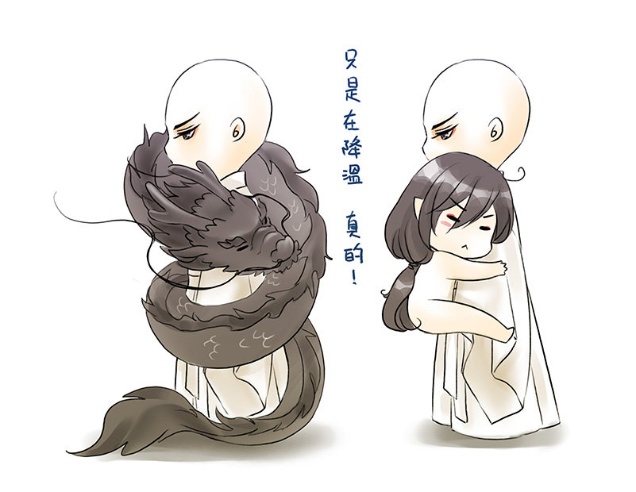
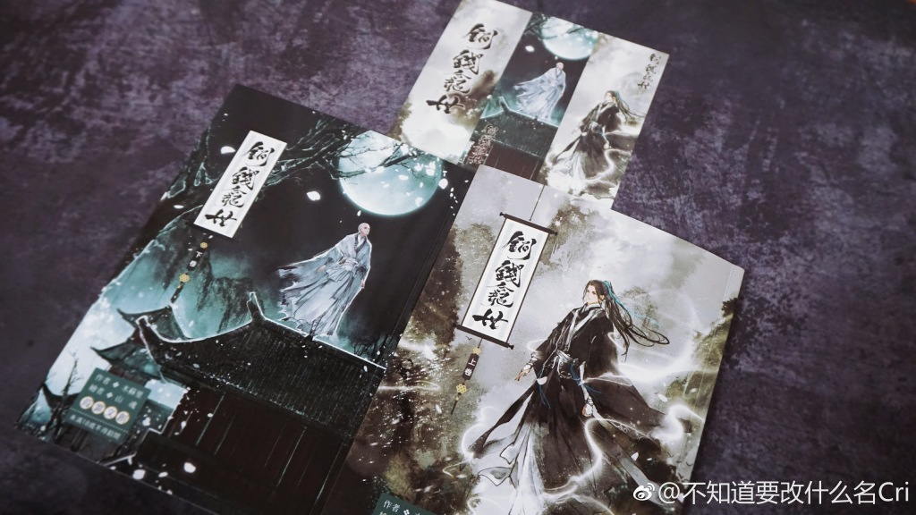

35. Quyển 2 - Chương 35: Thạch Đầu Trương – 3
*Chương này có nội dung ảnh, nếu bạn không thấy nội dung chương, vui lòng bật chế độ hiện hình ảnh của trình duyệt để đọc.
Xét đến trạng thái sinh hoạt và địa vị siêu nhiên nửa đời trước, Tiết Nhàn là một con rồng vô cùng “coi trọng mặt mũi”, ít nhất chính bản thân y cho là như vậy.
Cái gọi là “coi trọng mặt mũi” với y mà nói cũng không hoàn toàn tuyệt đối —— Tại thời điểm nào đó có thể hơi nhượng bộ một chút, chẳng cần coi trọng mặt mũi làm gì, tỷ như lúc bản thân mình thì ngồi yên ngay ngắn, chỉ dựa vào một cái miệng sai sử mọt sách Giang Thế Ninh, lại tỷ như lúc thuận tay chôm tiền của Huyền Mẫn. Thế nhưng, trong một vài tình huống, một chút cũng không thể nhượng bộ, tỷ như khi đề cập đến hình tượng mỹ quan và uy nghiêm của y.
Nếu bây giờ y tay chân thuận tiện, đủ râu đủ đuôi, vậy xem thì cứ xem đi, cùng lắm thì thế thôi, dáng người của y cũng không phải không thể nhìn được, huống hồ y cũng đâu phải người bình thường, thay một bộ quần áo cũng chẳng đến nỗi chậm chạp.
Nhưng hiện tại y đang liệt nửa người, hoạt động có chút bất tiện, hở thì hở đi, lại còn phải bị lừa trọc kia nhìn, thế thì liền có hơi kích thích người ta.
Tóm lại, y chỉ nghĩ đến cảnh tượng đó thôi liền cảm thấy ê răng, khiến y như vậy trước mắt kẻ khác, chẳng thà trực tiếp treo cổ y còn hơn.
Tiết Nhàn mặt không chút thay đổi nhìn về phía Thạch Đầu Trương, lạnh lùng nói: “Làm phiền xíu, ngươi tạm thời duỗi chân ra đi.”
Thạch Đầu Trương: “………..” Không phải chứ, duỗi chân chẳng phải chính là ngủm củ tỏi sao, tạm thời kiểu gì được?
Nhưng mà tổ tông này thì có thể, một lời không hợp là bổ sét vèo vèo, không đợi người ta kịp phản ứng đã bổ ngay hai đạo, lại lần nữa dọa Thạch Đầu Trương sợ tới mức hai chân duỗi thẳng cẳng, trợn trắng mắt, đương trường ngất đi.
Thạch Đầu Trương này đúng là gan chim sẻ, vừa dọa liền khóc, cả kinh liền ngất, song lại dễ xử lý. Nhưng mà Huyền Mẫn thì lại không giống vậy………..
Tiết Nhàn sâu xa nhìn hắn, âm u nói: “Nói đi, phải làm sao thì ngươi mới xìu được, ta sẽ thử từng cách một xem sao?”
Huyền Mẫn: “………….” Nghiệp chướng này lại bắt đầu không nói lý rồi.
Biện pháp khiến một người ngất đi nhanh gọn nhất, chính là đập vào đầu hắn một phát. Tiết Nhàn nâng móng vuốt ra sau đầu Huyền Mẫn khoa chân múa tay hai phát, chẳng hề bận tâm đến suy nghĩ của đương sự.
Huyền Mẫn mặt không đổi sắc liếc mắt nhìn cái móng rồng ngắn ngắn cong cong của y, nâng tay ấn trở về, bình tĩnh nói: “Quân tử nhất định phải tàng phong liễm duệ.” (Tức là quân tử thì không để biểu hiện cảm xúc, tham vọng quá lộ liễu.)
Phiên dịch thành tiếng người nghĩa là: Đừng có lắc lư cái móng của ngươi nữa.
Tiết Nhàn hừ lạnh một tiếng: Ngươi quản được chắc?
Song cuối cùng y vẫn từ bỏ ý định này, dù sao với thân hình hiện giờ của y, trong tay chẳng có gì xài được. Nhỡ may không khống chế tốt lực đạo, một vuốt nện xuống, ngày này năm sau có thể phải đi viếng mộ cho con lừa trọc này.
Bây giờ y quả thực không vừa mắt Huyền Mẫn lắm, nhưng cũng chưa đến nỗi muốn đập chết hắn.
Chẳng có cách nào khiến tên này nhượng bộ, tâm tình y nhất thời lại càng không thoải mái. Y xoay thân trên, cũng lười để ý Huyền Mẫn nữa, dứt khoát gọi một đám mây khí đến, hơi nước trắng xóa tụ tập đến quanh bốn phía Tiết Nhàn trong nháy mắt, vây kín y, mơ hồ chắn đi hết thảy trước mắt.
Tiết Nhàn lập tức giương một móng vuốt cắt đứt dây cột bọc quần áo, thân hình khổng lồ bỗng nhiên được bọc trong một vầng sáng trắng. Vầng sáng này vốn cực kỳ chói mắt, song với Huyền Mẫn, dưới sự ngăn cách của màn hơi nước mờ mịt, nó lại có vẻ ôn nhuận.
Trong ánh sáng bao phủ, Tiết Nhàn biến ảo thành hình người. Y đường đường là chân long, dẫu thân thể chưa khôi phục hoàn toàn, nhưng sử dụng huyền thuật vẫn không thành vấn đề. Tuy rằng liệt nửa người, song thay quần áo cũng chẳng tốn bao nhiêu sức lực. Vầng sáng còn chưa tiêu tán, y đã mặc xong hơn một nửa.
Huyền Mẫn lúc trước còn định hỏi xem nghiệp chướng có cần giúp một tay không, nhưng hiện tại trông thấy cảnh này, hẳn là không cần nữa. Hắn đứng trong màn sương mù của ngày đông lạnh lẽo, nhìn ánh sáng dần dần nhạt nhòa, cũng không vội mà vẫn bình tĩnh chờ.
Song hơi nước chẳng bao giờ duy trì được lâu, mới vừa bao phủ quanh Huyền Mẫn mà giờ đã từ từ mỏng đi, chậm rãi di tán.
Khi màn hơi nước mỏng đến độ đủ để thấy cảnh vật trước mắt, Tiết Nhàn cũng vừa vặn mặc xong bộ quần áo rộng rãi như mây lên người. Vòng eo mảnh khảnh cũng vì động tác cánh tay mà phác thảo nên hình dáng xương bả vai thoáng lộ ra, tính cả làn da trơn bóng được bọc trong lớp áo bào màu đen.
Kiểu dáng của bộ đồ này rất đơn giản, cũng rất giản dị, nửa điểm tạp sắc hay trang trí cũng không có, khác hẳn với tính cách ngang tàng thường ngày của Tiết Nhàn.
Nhưng đây quả thực là thứ y thường thích mặc.
Cổ áo đen như mực làm nổi lên sườn mặt của y và lộ ra một đoạn cổ thuần trắng, thậm chí trắng đến gần như có chút bệnh trạng. Thời điểm y không cười cũng không hồ nháo, đôi mắt tối đen kia lúc nào cũng mở hờ, cùng đôi mi cùng màu với xiêm y vẽ nên một đường nét, khóe miệng chẳng có ý cười, cực kỳ đẹp đẽ, lại cũng có vẻ bất cận nhân tình. (Bất cận nhân tình: Không để ý, quan tâm đến chuyện tình cảm, cũng có thể hiểu là khác thường, ngược lẽ đời)
Có lẽ vòng eo thoáng ẩn hiện kia quá mức tái nhợt, hoặc cũng có lẽ là sườn mặt không biểu tình gì của Tiết Nhàn quá mức lãnh đạm, không giống với bộ dáng nhìn kẻ khác cười nhạo ở trên tường viện Lưu gia khi trước, khiến Huyền Mẫn nhìn mà sửng sốt một chốc.
Song rất nhanh nghiệp chướng kia lại có động tác.
Con ngươi tối đen của y chuyển động, từ khóe mắt không lạnh không nóng liếc qua đây, thấy hơi nước đã tan hết. Liền tùy tay kéo tà áo, lung tung gài cúc áo. Rồi sau đó lấy ra một đoạn dây màu đen như ảo thuật, dùng răng cắn, nâng tay vuốt tóc, dùng đoạn dây đen kia buộc lại.
Tiết Nhàn buông tay xuống, gọi một luồng gió, đỡ lấy phần thân dưới. Y thuận thế ngồi xuống, lại nghiêng người, vạt áo đen như mực tốc lên như mây mù rồi lại thu về. Chỉ trong chớp mắt, y liền không chút khách khí kéo tới một chiếc ghế gỗ, biếng nhác ngồi ở trên ghế.
Đã liệt nửa người mà còn không quên làm màu ra vẻ, đây là cái loại tâm tính gì thế này?
Huyền Mẫn: “………..”
“Thế này thì đi được rồi chứ?” Tiết Nhàn cong ngón tay gõ gõ lên tay vịn của ghế gỗ.
Huyền Mẫn “Ừm” một tiếng, buông mắt đánh giá y, sau đó bước một bước lên trước, tư thế trông như định vươn tay về phía y.
Tiết Nhàn lập tức vỗ tay vịn, ghế dựa kéo lê trên mặt đất tạo ra tiếng ma sát chói tai, cả người lẫn ghế dựa lui về sau một bước lớn. Y ngạc nhiên trừng mắt: “Ngươi làm cái gì đó?”
Huyền Mẫn khoanh tay nhìn y: “Bằng không ngươi định về kiểu gì? Ngươi định đi hay là bay?”
Ta còn có thể bay cơ mà, đi làm khỉ gì!
Tiết Nhàn ở trong lòng oán giận hắn một câu, nhưng mà không nói ra miệng, dù sao ban ngày ban mặt không thể bay trên trời được, nếu làm thế thật, có thể dọa người trong trấn phát bệnh mất.
Y đang trưng ra bản mặt không thoải mái, con lừa trọc Huyền Mẫn này lại còn nhất định phải lửa cháy đổ thêm dầu đâm chọt y một câu: “Hay là……….. Ngươi định gọi một trận gió như vừa nãy, cả người lẫn ghế dựa đều nhảy về?”
Tiết Nhàn: “…………” Vừa rồi sao mình lại do dự vậy chứ? Phải một móng đập chết thằng này cho xong chuyện mới đúng, tránh để con lừa trọc này há mồm là lại chèn ép người khác, lại còn nói như đúng rồi……….. Xí! Ai thèm để ý ngươi?
Y âm thầm ói một ngụm máu trong lòng, vẻ mặt chết lặng nói: “Đi bộ vậy, cảm phiền ngươi giúp một tay, ngươi xoay người sang chỗ khác ngồi xổm xuống, cõng ——”
Tiết Nhàn đang định nói “Cõng ta một chuyến” thì Huyền Mẫn đã thần sắc thản nhiên bước tới gần, gập eo, một tay nâng sau gáy y, một tay xốc đầu gối y, bế y lên nhẹ bẫng. Như thể không phải hắn đang bế một người sống sờ sờ mà chỉ là một chiếc lá rơi xuống lòng bàn tay vậy.
Khi hắn duỗi thẳng lưng lại, bèn không mặn không nhạt nói một câu: “Bần tăng không ngồi không quỳ, đi đường cũng không khom lưng.”
Tiết Nhàn lập tức muốn phun hết lòng mề vô mặt hắn: “Đùa quỷ đấy hở? Ở y đường Giang gia lúc dùng mảnh đồng mẻ xúc ta lên, ngươi rõ ràng ngồi đâu có chướng ngại gì!”
Nhưng bây giờ cả người y đang ở trong tay lừa trọc, không thể làm loạn được, không thì mất thăng bằng một cái là lăn ra đất luôn, mặt mũi ném sạch bách. Tiết Nhàn nghẹn một hơi, muốn làm mình tự nghẹn chết luôn. Y quét mắt nhìn bốn phía, cảm thấy tư thế này khiến y có vẻ vô cùng suy yếu, chẳng có tí tẹo uy nghiêm nào.
Nghiệp chướng này đảo con ngươi, suy nghĩ biện pháp.
Liền thấy y thuận tay với lấy bọc quần áo, từ bên trong giũ ra một bộ áo choàng màu đen khác, lập tức đem chính mình chùm kín từ đầu đến chân.
Khi mà ngươi không thể không dọa người, cần phải nhớ rõ một việc —— Che mặt.
Nghiệp chướng vốn mặc một cây đen, dùng quần áo đen che kín mặt mũi, treo trong lòng Huyền Mẫn y như cái quan tài, giống như vừa tắt thở.
(Cạn cmn lời rồi, mời các bác lựa chọn tư thế =v=, mị chọn bế công túa, còn tư thế vác lúa với cắp lợn có bác nào chọn ko?)
Huyền Mẫn cũng đến là phục y luôn: “………..”
Tổ tông này nằm giả xác chết một lát, lại nhớ tới Thạch Đầu Trương đang nằm chỏng chơ một bên, bèn nâng bàn tay thon gầy tái nhợt quỷ khí mịt mù lên, tùy ý vẫy một cái. Một tiếng sấm đủ để đánh thức mọi người trong phương viên mười dặm đánh oành oành bên tai Thạch Đầu Trương, khiến kẻ đang nằm thẳng cẳng dưới đất giật mình tỉnh lại.
Thạch Đầu Trương trưng ra bộ mặt khóc tang mà bò dậy, bí xị đứng phía sau Huyền Mẫn, lại bị kẻ Huyền Mẫn đang bế dọa cho té ngã, hồi lâu mới run cầm cập đứng thẳng chân lại.
Tiết Nhàn cất tiếng ồm ồm dưới lớp áo: “Xong rồi, đi thôi.”
Huyền Mẫn lắc đầu, sải bước đi ra khỏi sân.
Không thể không nói, biện pháp độc đáo sáng tạo của tổ tông này vẫn có chút hiệu quả, ít nhất trên đường đi chẳng có mấy ai dám liếc nhìn về phía Huyền Mẫn. Vừa thấy người nào đó trông như đã tắt thở trong lòng hắn, ai nấy đều làm bộ mặt xúi quẩy quay đầu đi, che mặt vội vàng tránh xa, nhìn thêm một cái cũng không muốn.
Khi hai người một xác về tới tiểu viện Lục gia, trời đã sẩm tối, Giang Thế Ninh vừa đúng lúc đi từ phòng bếp ra, lập tức bị kẻ Huyền Mẫn đang bế dọa cho nhảy dựng. Thời gian hắn ở chung với Tiết Nhàn còn dài hơn Huyền Mẫn một ít, mọt sách này lại là người có thói quen quan sát tỉ mẩn, lập tức nhận ra một cái móng vuốt buông thõng của Tiết Nhàn.
Cánh tay cầm đèn của hắn tức thì run run, suýt chút nữa quăng đèn bỏ chạy. May mà Huyền Mẫn kịp thời giải thích một câu với hắn: “Đang sống sờ sờ, chỉ giả chết thôi.”
Giang Thế Ninh: “…………….Y lại đang diễn trò gì thế?”
Huyền Mẫn không trả lời, sải bước tới phòng khách, đặt tổ tông này xuống cái ghế bên cạnh bàn tứ tiên.
Tiết Nhàn bấy giờ mới vén cái áo trên mặt ra, thở ra một hơi dài thườn thượt, nói: “Ngạt chết ta rồi.”
Giang Thế Ninh tức giận đặt đèn dầu lên trên bàn, nói: “Tự làm tự chịu, đáng đời.”
Hắn đảo mắt, quỷ khí mịt mù nhìn về phía Thạch Đầu Trương: “Vị này là………..”
Thạch Đầu Trương bị cặp mắt không chút ánh sáng của hắn nhìn đến phát run, lắp bắp nói: “Ta là thợ đá, gọi ta là lão Trương hay Thạch Đầu Trương đều được.”
Tiết Nhàn chỉ vào cái khóa đá kề ở sát tường: “Xem đi, đó là ngươi đẽo hả?”
Thạch Đầu Trương liếc cái là nhận ra ngay, vội vàng gật đầu: “Phải phải phải, đúng thật là do tay ta làm ra, vừa thấy là nhận ra ngay.”
“Cho nên………. Chuyện chính là như vầy.” Tiết Nhàn xòe tay với Giang Thế Ninh, nói: “Hắn có liên quan đến kẻ bố trí mộ thất ở đảo Mộ Phần, trùng hợp trong tay lại có thứ mà kẻ đó hoặc thuộc hạ của kẻ đó từng chạm qua, đợi khi nào Lục Nhập Thất tỉnh lại, bảo cậu ta tính thử coi, có lẽ sẽ có chút manh mối.”
“Lục Nhập Thất?” Giang Thế Ninh sửng sốt, bấy giờ mới hiểu ra ý của y, “Ngươi tin chắc cậu ta cũng có loại bản lĩnh đó ư?”
Tiết Nhàn: “Dự tính của ta cũng gần như vậy đấy.”
Y ngồi trên ghế dựa, chán ngán dùng ngón trỏ hươ hươ nghịch lửa, vừa hươ được hai cái, đột nhiên vỗ bàn: “Đúng rồi, tí thì quên mất.”
Giang Thế Ninh và Thạch Đầu Trương ngồi bên cạnh bị y dọa nhảy dựng, đều quay đầu nhìn y, chờ y phát biểu cao kiến. Kết quả tổ tông này lại từ khóe mắt không mặn không nhạt liếc nhìn Huyền Mẫn, nói: “Cơm còn nợ đâu?”
Giang Thế Ninh: “………..” Cái trò gì đây?
Thạch Đầu Trương: “…………..” Ôi mẹ ơi, dọa người ta sợ muốn chết.
Huyền Mẫn nhìn y một cái, lập tức xoay người bước ra khỏi phòng lớn, đi nhanh ra cửa.
Sau thời gian một chén trà, hắn lại vân đạm phong khinh mang theo hộp đồ ăn quay trở lại, nhìn dáng vẻ và khí chất kia, giống như thể trong tay hắn không phải thức ăn, mà là hoa sen trước cửa Phật.
Giang Thế Ninh nhìn hắn một cái, lại nhìn Tiết Nhàn lười biếng ngồi chẳng ra ngồi bên cạnh mình, yên lặng quay mặt đi.
Hộp đồ ăn có tổng cộng bốn tầng, bày sáu món ăn và một đĩa bánh bơ.
Tiết Nhàn nhìn lướt qua, đĩa sứ xinh xắn, món ăn tinh xảo, từng đĩa từng đĩa bày trên bàn thật đẹp mắt, hương thơm bay nhàn nhạt, quả thực khiến người ta thèm thuồng. Nhưng mà………
Nhưng……… mà…………
Cả bàn đồ ăn này có đốt đèn lồng lên soi cùng không tìm thấy một mẩu thịt vụn nào, tất cả đều là đồ chay!
Toàn! Là! Đồ! Chay!
Từng thấy rồng ở triều đại nào ăn cỏ mà sống chưa?
Hai mắt Tiết Nhàn trợn lên, tức giận ngất đi, thù mới hận cũ cùng dồn lên đầu, y nhìn Huyền Mẫn lại càng không thuận mắt.
Huyền Mẫn mặc dù ký ức không nguyên vẹn, song thói quen thì vẫn còn. Trong quá khứ hắn hẳn là không ăn đồ mặn đồ sống bao giờ, có lẽ hắn căn bản còn chẳng cần ăn, vài ngày không đụng vào thức ăn vẫn sống khỏe re. Tóm lại, bảo hắn đi mua, đương nhiên là không được ăn thịt. Cuối cùng Giang Thế Ninh lại phải chạy đi một chuyến, xách về mấy món mặn, bấy giờ mới coi như dọn xong một bữa cơm chân chính.
……………
Ngoại trừ cái lần tám năm về trước, có lẽ Lục Nhập Thất chưa từng chịu khổ sở như vậy bao giờ.
Cậu vừa ngủ liền mê man ngủ bảy ngày, cứ quanh đi quẩn lại giữa phát sốt và hạ sốt, có đôi khi sốt choáng váng quá, trong lúc nửa đêm còn mơ hồ thốt ra vài chữ, có khi là “Cha”, có khi là “Thập Cửu”, như thể chỉ cần cậu không mở mắt, những chuyện đã phát sinh kia sẽ không thành sự thật, những người đã không còn trên đời đó sẽ ngồi ở bên giường lẳng lặng chăm sóc cậu, chờ cậu tỉnh lại………..
Mãi đến đêm ngày thứ bảy, phu canh vừa gõ mõ, ngón tay cậu rốt cuộc run lên, mở mắt ra.
Bởi vì sốt lâu nên trong mắt vẫn còn tơ máu chưa biến mất, dưới ánh đèn dầu, con mắt phủ một màn thủy quang, như thể luôn đọng một tầng nước mắt vậy.
“Tỉnh rồi à?” Giang Thế Ninh vừa vặn đến thay bấc đèn cho cậu, thấy cậu mở mắt, bèn hỏi một câu, “Khát không?”
Nói đoạn, hắn liền hô lớn một tiếng với phòng lớn ở bên ngoài, rồi đi tới bên giường, lấy miếng vải thấm thuốc đắp trên trán Lục Nhập Thất xuống.
Quỷ thân lạnh đến kinh người, khi dán lên trán Lục Nhập Thất, khiến cậu run run, thủy quang trong mắt liền theo khóe mắt trượt xuống dưới, thấm ướt góc chăn: “Hôm nay, có phải đầu thất không………..” (Đầu thất là bảy ngày kể từ ngày chết, người ta tin rằng linh hồn của người đã khuất sẽ trở về nhà trong những ngày “đầu thất” này.)
Giang Thế Ninh ngạc nhiên, gật đầu nói: “Ừm, đêm cuối cùng rồi.”
Cậu khàn giọng, dùng mu bàn tay che mắt một lát. Rồi sau đó xốc chăn ngồi dậy, nhàn nhạt nói: “Huynh ấy còn ở đây không, ta đến ở cùng huynh ấy một đêm cuối cùng.”
Không biết có phải Giang Thế Ninh bị ảo giác hay không, Lục Nhập Thất ngủ mê lâu như vậy, sau khi tỉnh lại thì ngay cả giọng điệu nói chuyện đều càng lúc càng giống Lục Thập Cửu. Mà khi cậu ta đứng dậy, Giang Thế Ninh liền khẳng định đây không phải ảo giác, bởi vì Lục Nhập Thất vốn nhỏ gầy bất thường, chỉ trong bảy ngày này, thế mà đã cao thêm mấy tấc. Trông không giống bộ dáng bảy tám tuổi nữa, mà giống mười một mười hai tuổi hơn.
Lục Nhập Thất lần mò từ trong phòng đi ra, mệt mỏi gật đầu với mọi người, dưới sự chỉ dẫn của Giang Thế Ninh đi tới một gian phòng hông, đóng cửa lại, ở trong đó nguyên cả một đêm.
Trong một đêm này, cả căn phòng hông không có lấy một chút tiếng vang, không có tiếng khóc, cũng chẳng có tiếng nói chuyện.
Cậu nói ở cùng, liền ở cùng thật, im lặng không nói lời nào ở cùng một chỗ, không nhiệt tình, cũng không bám dính, giống như ngày thường bọn họ vẫn ở chung vậy.
Sáng sớm hôm sau, Lục Nhập Thất sắc mặt tái nhợt từ trong phòng đi ra, cậu sờ bó cây Thập Cửu để lại cho mình, ánh mắt tối đen không chút ánh sáng nhìn chằm chằm về hướng của Thạch Đầu Trương hồi lâu, chậm rãi nói: “Cảm phiền, có thể giúp ta khắc hai tấm bảng gỗ được không.”
Tuy nói là thợ đá, nhưng đồ gỗ hắn cũng biết đẽo một ít, chỉ có điều không được thuận tay như đá thôi.
Thạch Đầu Trương sửng sốt một chốc, gật gật đầu.
Tiết Nhàn lên tiếng nhắc nhở: “Ngươi gật đầu như thế cậu ta không thấy được đâu.”
Thạch Đầu Trương ngạc nhiên nhìn chằm chằm ánh mắt Lục Nhập Thất một lát, không dám nhiều lời, chỉ nói: “Tất nhiên là được.”
Hắn sống ở huyện Ngọa Long nhiều năm như vậy, tuy không nói là thân quen với Lục gia, nhưng dù gì cũng từng chạm mặt, cũng coi như có gặp gỡ. Nghe Lục Nhập Thất nói vậy, đương nhiên cũng biết cậu ta muốn khắc cái gì. Thạch Đầu Trương vốn quen tay, ván gỗ lại dễ đẽo gọt hơn đá, chẳng tốn bao nhiêu công sức liền đẽo ra hình dạng hai linh bài, còn khắc một ít đồ văn quen dùng trên đó nữa.
“Khắc chữ gì?” Thạch Đầu Trương hỏi.
Lục Nhập Thất nói: “Một cái khắc tiên phụ Lục Viên chi vị.”
Thạch Đầu Trương làm theo, tỉ mẩn in chữ lên, lại khắc một chút, sau đó thổi vụn gỗ, lại hỏi: “Cái khác thì sao?”
Lục Nhập Thất im lặng một lát, hồi lâu sau vẫn không mở miệng.
Cái khác thì khắc gì được đây? Đại danh sao? Thập Cửu chưa đủ tuổi, ngay cả đại danh chính thức cũng chưa kịp đặt, chỉ có thể khắc là vô danh. Mà Thập Cửu chỉ là tiểu danh đặt cho dễ nuôi thôi, thiên hạ có cả ngàn vạn Thập Cửu, xuống suối vàng, báo tên này lên, không biết Diêm Vương có nhận sai không nữa. Huống hồ, cậu cũng không muốn khắc tên Thập Cửu, giống như một lạc bút vậy, người huynh trưởng bao giờ cũng lạnh nhạt dửng dưng không để ý tới người khác, lại có thể trao mệnh cho cậu, thực sự không thể gặp lại nữa rồi.
“Coi như xong rồi, cái còn lại cứ để trống, không khắc chữ.” Lục Nhập Thất bỗng mở miệng, rồi sau đó nhận lấy hai linh bài từ tay Thạch Đầu Trương. Cậu sờ soạng lấy ra một miếng khăn vải từ trong ngăn tủ, không để người khác hỗ trợ, thu dọn chút quần áo đơn giản, cẩn thận bọc linh bài vào bên trong, cột dây lại.
Làm xong hết thảy, cậu liền mang theo bọc đồ ngồi xuống bên chiếc bàn tứ tiên, sờ bó cây nói với Tiết Nhàn: “Ta biết các ngươi muốn làm gì, từ lúc mở mắt liền biết rồi, ta sẽ thay Thập Cửu tính giúp các ngươi, song có lẽ ta tính sẽ không được chuẩn như huynh ấy. Chỉ xin thỉnh cầu các ngươi một việc, hãy giúp ta chôn cất Thập Cửu.”
Dù cậu có không thích dựa dẫm vào người khác thế nào đi chăng nữa, loại chuyện như chôn cất vẫn không phải việc một kẻ nửa mù có thể tự mình hoàn thành.
“Cử thủ chi lao.” Tiết Nhàn đáp. (Ý nói việc nhẹ nhàng, dễ dàng chỉ như nhấc cánh tay. Thường dùng khi được người khác cảm ơn vì đã giúp đỡ, kiểu như không có gì việc cỏn con không đáng nhắc tới.)
Miếng vải đen mà Thạch Đầu Trương giao ra vẫn được cất trong túi Huyền Mẫn, bấy giờ mới trải ra trên bàn, để Lục Nhập Thất tính thử một phen.
Con ngươi phủ một tầng sương mù nhàn nhạt của Lục Nhập Thất nhìn chằm chằm miếng vải đen kia, rắc một ít đất vụn lên bàn, cầm bó cây chậm rãi vẽ. Từ động tác đến vẻ mặt, đều lộ ra bóng dáng của Lục Thập Cửu, như thể hai người cùng sống trong một thân xác vậy.
Cậu vẽ xong, nâng tay nhẹ nhàng sờ vụn đất, hơi nhíu mày trầm ngâm một lát, nói: “…………Có vẻ ta vẫn không có được linh khí như Thập Cửu, chỉ có thể tính ra vị trí hiện tại của người này là ở bờ sông bên kia, ta có thể thấy thấy hình dạng đại khái, nhưng không thể nói rõ phương vị cụ thể, có lẽ phải đến chỗ đó mới nhận ra được.”
Nói đoạn, cậu san phẳng đất vụn trên bàn, tính lại một lần nữa, kết quả vẫn như trước.
Song cậu có vẻ cũng không ngoài ý muốn với loại kết quả này, chỉ vỗ vỗ bọc đồ trên bàn, nói: “Nếu không ghét mối liên lụy là ta đây, ta có thể đi cùng các ngươi một chuyến.”
Dù sao, trong huyện Ngọa Long này đã chẳng còn người sống nào có huyết mạch tương liên với cậu nữa, người thân không còn, gốc rễ cũng liền đứt, sống ở đâu cũng đều là sống thôi.
Có một người có thể tính được lai lịch đi cùng, mọi người đương nhiên rất vui vẻ. Nán lại huyện Ngọa Long đã mấy ngày rồi, không thể ở lại thêm nữa, vậy nên khi trời mới tờ mờ sáng, bọn họ đã đem Thập Cửu chôn cất ở bên cạnh mộ phần của Lục Viên.
Lục Nhập Thất quỳ trước nấm mồ, lần lượt dập đầu lạy ba cái với hai ngôi mộ, rồi sau đó thần sắc bình tĩnh phủi bụi đất trên người, đeo linh bài, lên đường cùng đám Huyền Mẫn.
Khi bọn họ lên thuyền chở khách sang sông, bầu trời đen kịt bỗng đổ tuyết lớn.
Tuyết mịn mờ mịt một nửa dừng ở một nấm mồ vô danh mới đắp trên núi, một nửa dừng ở mui một con thuyền lẻ loi, một nửa dừng ở suối vàng, một nửa dừng ở hồng trần, tựa như một hồi cáo biệt oanh liệt, vừa đưa quỷ vô danh, lại tiễn khách viễn hành.
Hoài niệm và luyến tiếc sâu nặng nhất trên thế gian, có lẽ chính là huynh không ở đây, không sao cả, ta sẽ biến thành huynh, mang theo huynh.
Từ đây tháng năm không đổi, thiên sơn chung lối, vạn thủy cùng thuyền………..
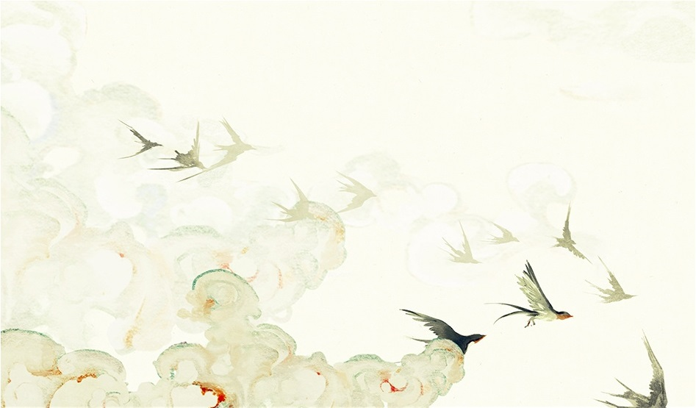
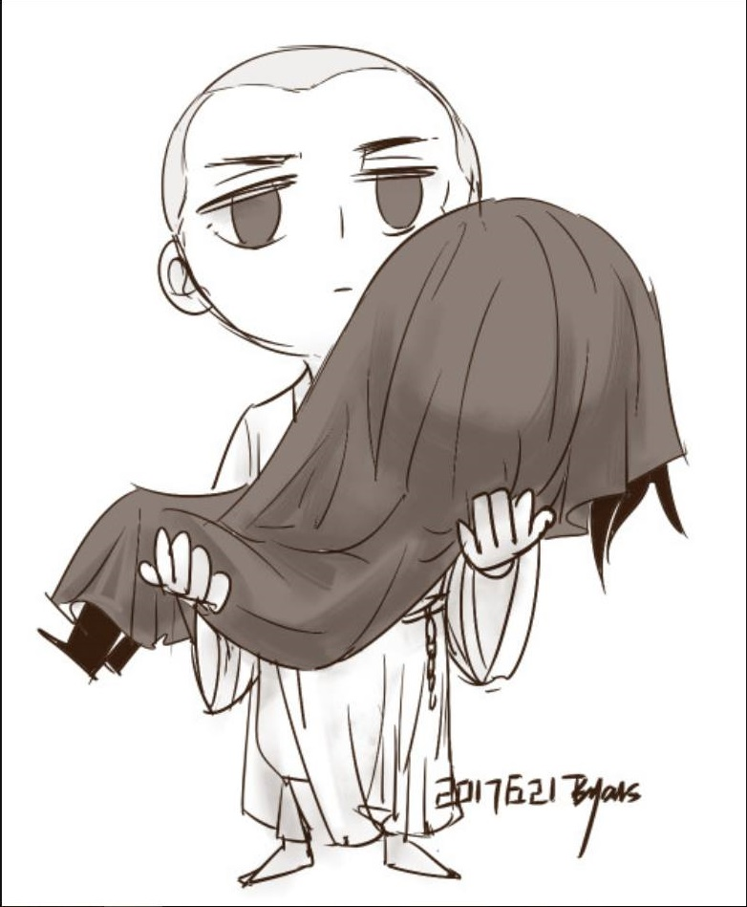
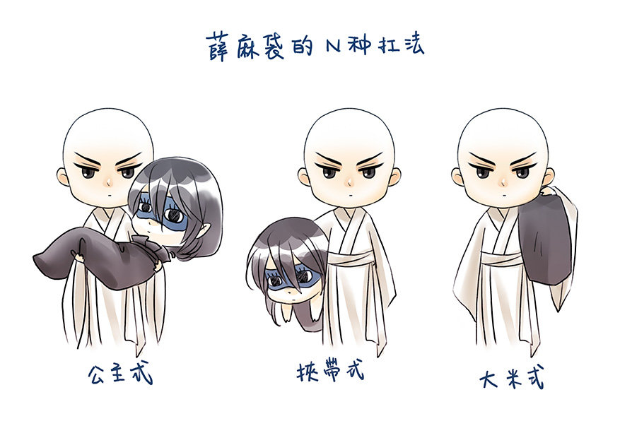

36. Quyển 3 - Chương 36: Hý Ban Tử (gánh Hát Rong) – 1
*Chương này có nội dung ảnh, nếu bạn không thấy nội dung chương, vui lòng bật chế độ hiện hình ảnh của trình duyệt để đọc.
Phủ An Khánh cách huyện Ngọa Long chỉ một con sông, vào lúc thời tiết trong trẻo, đứng ở bờ sông huyện Ngọa Long, thậm chí có thể loáng thoáng trông thấy đỉnh núi ở bờ bên kia. Khi gió êm sóng lặng, đi thuyền cũng chỉ tốn vài canh giờ.
Nhưng hiện giờ tuyết lớn bao phủ, chưa được nửa đường, trên sông đã một mảnh trắng xóa, tựa như cả trời đất bao la chỉ còn mình con thuyền lẻ loi của bọn họ, muốn khống chế phương hướng là chuyện rất khó, tốc độ hiển nhiên chậm lại.
Lái thuyền là người quen, lúc trước khi đám Tiết Nhàn muốn đến đảo Mộ Phần, đã thuê thuyền của hắn ta. Hắn có vẻ là người hiền lành, lần trước nhận tiền của Huyền Mẫn như thế nên cứ thấy áy náy. Lần này thấy bọn họ lại muốn qua sông, chỉ hơi do dự một lát liền đội gió tuyết chèo thuyền.
“Trong bọc vải của ta có hai bầu rượu nóng đấy, nếu không chê thì cứ lấy ra uống cho ấm người!” Lái thuyền vung mái chèo nói.
“Đa tạ.”
Huyền Mẫn không uống rượu, cũng không sợ lạnh, Giang Thế Ninh là dã quỷ nên không thể uống được, Lục Nhập Thất thì từ lúc lên thuyền cứ luôn ngẩn người, hiển nhiên không có tâm tình để uống. Thạch Đầu Trương thì ngược lại đã lạnh phát run, cũng muốn uống một ngụm, đôi mắt như hạt đậu nhìn trái liếc phải hai cái, lại không dám thò tay.
Hắn vốn tưởng đám người này sẽ không mang mình theo, cho rằng bọn họ hỏi xong điều cần hỏi rồi bảo hắn khắc hai tấm linh bài là sẽ thả hắn đi. Không ngờ là, bọn họ thế mà lại muốn mang hắn cùng qua sông, chắc là muốn hắn nhận biết những nơi mình từng đi qua.
Đối với Thạch Đầu Trương thì đây cũng không tính là chuyện xấu, dù sao nếu ở lại trong huyện thì hắn cũng chỉ có thể run rẩy ngồi trong nhà thôi. Trời mới biết trước khi Tiết Nhàn và Huyền Mẫn xông vào sân viện, hắn đã ôm kiếm ngồi trong buồng trốn bao lâu. Hắn lén nhìn Tiết Nhàn, lòng nói tổ tông này tuy rằng dọa người, nhưng lần nào bổ sét cũng tránh chỗ yếu hại của hắn, có thể thấy y không muốn mạng hắn. Đi cùng bọn họ ngoại trừ hơi có hại cho gan ra thì cũng không tệ lắm.
Tiết Nhàn ôm bầu rượu trong tay, song không có ý muốn uống, Trên thực tế y đang nóng muốn cháy tim đây, đâu có lạnh tí nào đâu mà cần giảm. Y ôm bầu rượu cũng không phải vì sưởi ấm, ngược lại, y làm vậy là để tán nhiệt. Bầu rượu này mặc dù được bọc kín nhiều lớp, nhưng ở trên sông lâu như vậy thì cũng lạnh đi hơn phân nửa.
Nhưng sau khi nằm trong tay Tiết Nhàn được một lát, bầu rượu nọ liền ẩn ẩn phát ra tiếng ùng ục.
Ngoại trừ Lục Nhập Thất trước giờ luôn không lên tiếng, mấy người trong mui thuyền đều chuyển mắt tới bầu rượu trong tay Tiết Nhàn.
Đây đã không còn là rượu giữ ấm nữa rồi, đây là đang nấu rượu mới đúng!
Thạch Đầu Trương ngóng trông nhìn bầu rượu kia, rụt cổ chà tay, hận không thể cuộn thành một cục tự nhét mình vào bầu rượu kia để cùng bị nấu luôn.
Nhiệt khí vừa xộc lên, mùi rượu liền theo từng khe hở tản ra, Thạch Đầu Trương mắt nhìn đăm đăm. Hắn chà chà tay như dính phải ruồi, nói: “Ầy…………. Rượu này ngửi cũng được phết à nha, thường ngày khi khắc đá ta cũng thích nhấp hai ngụm như vậy, trong bụng ấm áp, mùi rượu bốc lên là có xúc cảm liền.”
Trong tối ngoài sáng thế này, chỉ thiếu nước ôm chầm Tiết Nhàn mà kêu: “Thưởng cho ta một ngụm đi mà!”
Giang Thế Ninh sắp nhìn không nổi nữa rồi, dùng khủy tay huých Tiết Nhàn một cái, thấp giọng nói: “Đừng đùa nữa tổ tông ơi, hắn run đến nỗi sắp rớt khỏi thuyền luôn rồi kìa.”
Tiết Nhàn cũng không hề tức giận, bỏ bầu rượu sôi ùng ục ra, đưa cho Thạch Đầu Trương đang mong ngóng. Rồi sau đó lại cầm lấy một bầu khác.
Thạch Đầu Trương vội vàng dùng tay áo đón lấy, bấy giờ như được hoàn toàn sống lại, thở dài thườn thượt: “Dù ấm áp được một chút, nhưng cái lạnh trên sông này cũng không phải chuyện đùa.”
Tiết Nhàn tạm thời đã xả được nhiệt khí nghẹn hồi lâu, ném một bầu kia cho Thạch Đầu Trương luôn.
“Hai bầu đều cho ta hết sao?” Thạch Đầu Trương thụ sủng nhược kinh.
Tiết Nhàn tức giận nói: “Sao ngươi vẫn còn mơ ngủ chưa tỉnh thế hả?”
Thạch Đầu Trương đang muốn mở miệng hỏi nữa, Huyền Mẫn ngồi ở bên cạnh đã cầm lấy bầu rượu, đưa cho lái thuyền đang chèo thuyền.
Tiết Nhàn liếc mắt nhìn hắn, không lên tiếng.
Đối với y, đây là có ý chấp nhận, chỉ là…………
Giang Thế Ninh bất động thanh sắc liếc y một thoáng, rồi lại nhìn Huyền Mẫn. Cũng không biết là hắn bị ảo giác hay gì, hai ngày nay, hắn cứ thấy giữa hai người này là lạ thế nào. Hoặc là nói Tiết Nhàn có vẻ hơi kỳ lạ, y dường như cứ nhắm vào Huyền Mẫn, song lại cũng có vẻ thờ ơ không để ý tới.
Đương nhiên, lúc trước tổ tông này cũng thích nhắm vào Huyền Mẫn gây chuyện, có khi cũng thờ ơ không để ý, nhưng mà……….
Hắn nhìm chằm chằm hai kẻ này một lát, lại yên lặng cúi đầu mắt nhìn mũi mũi nhìn miệng, dù sao ở một mức độ nào đó, hai kẻ này đều là tổ tông, hắn không thể trêu vào ai hết, đừng chọc vào cho rách việc thì hơn.
Nghĩ như vậy, hắn lại yên lặng nhích tới một góc hẻo lánh gần mui thuyền.
Thùng ——
Thuyền chớ khách bỗng lung lay một chút, Thạch Đầu Trương đang ngửa đầu uống rượu, không giữ được thăng bằng, khuỷu tay đụng vào mui thuyền.
“Ngươi trông mỏng như nan tre mà sức cũng không nhỏ nhỉ, nhích một cái mà rung cả thuyền luôn.” Tiết Nhàn liếc Giang Thế Ninh.
“Không phải do vị tiểu lão gia này đâu.” Lái thuyền thét to một tiếng, uống mấy ngụm rượu nóng, tinh thần cũng tốt hơn nhiều, “Đoạn này nước sông nó như vậy đấy, có hơi nghiêng ngả. Mỗi năm vào hai mùa hạ đông, thuyền bè vùng này luôn bị lật không ít, không phải nước dâng sóng dữ thì là gió lớn đến mức có thể hất thuyền. Hai năm nay đã bình ổn không ít rồi, đi lại không gặp phải gió to sóng dữ nữa, thuyền liền đi được nhiều hơn. Hôm nay cũng hơi cổ quái nên mới trông như giở trò quỷ thế này.”
Vừa nghe lái thuyền nói vậy, Thạch Đầu Trương liền kinh ngạc nhảy dựng, người này có vẻ cực kỳ nhát gan sợ chết, hắn thò cổ nói với lái thuyền: “Thế……… Thế thuyền sẽ không lật chứ?”
Lái thuyền không mấy vui vẻ nhìn hắn: “Thuyền đã đi được mấy đâu mà sao lại nói gở vậy hả? Không lật được đâu, ta chỉ nói là có hơi cổ quái thôi, cũng chưa nói là hôm nay sẽ nổi sóng dữ.”
Nói đoạn, hắn lại thở dài nói: “Mấy vị lão gia, không phải ta oán giận đâu, ta thật lòng khuyên đôi câu nè, sau này qua sông thì đừng cố chấp nữa, nghe lời lái thuyền luôn không sai. Tiết trời thế này thực ra chẳng ai thích lái thuyền cả, các vị không ở cạnh bờ sông nên không biết tập tính của giang phong. Chúng ta mỗi ngày rong ruổi trên sông, gần như lấy thuyền làm nhà, nhìn sóng nước một chút là biết có thể suôn sẻ lái thuyền được không. Theo ta thấy, cùng lắm là hai ngày nữa, con sông này sẽ lại trở trời. Huống hồ ——”
Lái thuyền kéo dài giọng, nhướn mắt, một tay giữ mái chèo, nhấp một ngụm rượu nóng rồi nói: “Sao các vị lại chọn lúc này mà đến phủ An Khánh? Bên đó hiện giờ không yên ổn đâu.”
“Không yên ổn? Sao lại không yên ổn?” Giang Thế Ninh có chị gái gả tới phủ Anh Khánh, vừa nghe lời ấy, nhất thời liền nhíu mày.
“Hai ngày trước ta nghe một lái thuyền từ bờ bên kia nói vậy.” Hắn đè thấp giọng nói: “Hắn nói mấy ngày trước, phủ An Khánh có địa chấn, nghe nói toàn phủ đều rung lắc mấy lần, trọng yếu nhất là, địa chấn làm sụp cả một ngọn núi, còn có người nói trong lúc động đất, mơ hồ nghe thấy có tiếng rồng kêu to.”
Kêu to………….
Mô tả uy nghiêm quá đi, nghe như con chuột nhà ai chít chít quào quào kêu bậy vậy.
“Đó gọi là rồng ngâm!” Tiết Nhàn tức giận sửa lại cho đúng, bỗng ngồi thẳng người như sực nhận ra gì đó: “Không phải chứ, ngươi gượm đã, rồng ngâm? Người kia nói với ngươi, nghe thấy tiếng rồng ngâm ở phủ An Khánh?”
“Thật!” Lái thuyền nói chắc nịch, như thể chính tai hắn nghe được vậy: “Nghe nói cực kỳ dọa người, rất nhiều người lập tức quỳ rạp xuống đất dập đầu, nhưng mà kể cũng lạ, nghe nói sau khi dập vài cái, nhà cửa không rung lắc nữa, địa chấn cũng biến mất, song mấy người này vẫn chết. Nhưng mà đó không phải chuyện kỳ quái nhất, kỳ quái nhất là, sau trận địa chấn đó, dưới mặt đất trong thành xuất hiện không ít khe nứt hẹp, nghe nói có vài thứ bò ra từ đó, không biết là sâu trùng hay thứ gì. Ta cũng không nghe cụ thể lắm, tóm lại là, rất loạn.”
Giang Thế Ninh nghe vậy, sắc mặt lập tức trở nên khó coi. Tuy rằng hắn là một dã quỷ, sắc mặt lúc nào cũng tái xanh, vốn cũng chẳng dễ coi chút nào.
Từ đó, mọi người trên thuyền đều ôm tâm tư riêng, cả đoạn đường chẳng nói chuyện.
Nửa canh giờ sau, lái thuyền rốt cuộc cũng cập bến ở một thành gần bờ sông nhỏ như bàn tay chẳng ai biết đến tại phủ An Khánh.
Nơi bọn họ rời thuyền gọi là bến Quan Âm, cạnh bến vừa khéo có một ít khách điếm, quán trà và quán rượu cũ. Tuyết trắng mịt mờ, cũng không thể đội tuyết mà đi như vậy được, huống chi trong đoàn còn có Tiết Nhàn không tiện đi lại.
Giang Thế Ninh xuống thuyền, liền vội vàng che tuyết đi hỏi một người ở quán trà: “Nơi này có chỗ nào cho mướn xe ngựa không?”
“Hôm nay không mướn được đâu.” Nam nhân trong quán trà uống trà sưởi ấm tránh gió, nói: “Mấy ngày trước vừa có địa chấn, phòng trọ cũng hết rồi, lều lại không đủ chắc chắn, không ít la ngưạ gia súc bị đè hỏng. Không chạy được, đương nhiên cũng không cách nào kéo xe. Quanh đây ngay cả chỗ mướn xe lừa cũng không có đâu, đừng hi vọng.”
Trên mặt nam nhân nọ có ba vết sẹo dài, nhìn rất dọa người, không biết là bị dã thú gì cào trúng. Hắn khép hờ mắt, uống một hơi cạn sạch cốc trà nóng trong tay, lại liếc sang Giang Thế Ninh nói: “Ngươi muốn đến chỗ nào?”
“Đi về phía Bắc một đoạn đến huyện Thanh Bình.” Giang Thế Ninh nói.
Nam nhân mặt sẹo cẩn thận đánh giá hắn một phen, nói: “Thư sinh à? Đến thăm người thân hả?”
Giang Thế Ninh gật đầu.
Hắn đặt cốc trà lên mặt bàn, vừa nhấc cằm nói: “Mấy người bên ngoài cũng đi cùng ngươi hả?”
Giang Thế Ninh quay đầu, thấy Huyền Mẫn đang ôm tổ tông không thể đi lại hướng tới bên này, lúc trước khi còn ở huyện Ngọa Long, Tiết Nhàn còn định đấu tranh, muốn đổi tư thế nào khác không suy yếu, nhưng mãi chẳng thể thành công, bây giờ chắc là phá bình tử phá suất……….. (Phá bình tử phá suất: nghĩa là cái bình vỡ thì có vỡ thêm vẫn là cái bình vỡ, chuyện gì đã lỡ rồi thì cứ kệ cho nó tiếp tục đi, quản nhiều làm chi)
Bên cạnh hai người còn có Thạch Đầu Trương rụt cổ nhét tay trong áo và Lục Nhập Thất thần sắc mệt mỏi.
Có già có trẻ còn có một con yêu quái, thoạt nhìn rất có cảm giác mệt mỏi như dắt cả nhà cùng đi, đúng là khổ cho đại sư. Giang Thế Ninh thầm chép miệng chậc chậc, lại quay đầu chắp tay với nam nhân mặt sẹo, định đến thương lượng cùng đám Huyền Mẫn một chút, xem xem có nên nán lại ở khách điếm một ngày không, đợi tuyết ngừng rồi tính tiếp.
“Đừng hi vọng trận tuyết này có thể ngừng.” Nam nhân mặt sẹo dường như đoán được suy nghĩ của hắn, bèn lau miệng, nhấc bọc vải rách trên bàn lên: “Đi nào, cho mấy người đi nhờ một đoạn luôn, vừa khéo bọn ta cũng định đi về hướng huyện Thanh Bình.”
Bọn ta?
Giang Thế Ninh ngạc nhiên, liền thấy khi nam nhân mặt sẹo đứng lên, cũng có tám chín người trong quán trà lục tục đứng dậy, nam nữ già trẻ đều có.
Huyền Mẫn đang định đi qua cửa, nghe thấy nam nhân mặt sẹo nói vậy, nâng mắt nhìn về phía Giang Thế Ninh: “Sao thế?”
“Vị đại ca này tốt bụng, nói có thể cho chúng ta đi nhờ một đoạn.” Giang Thế Ninh giải thích.
Khi nói đến đây, nam nhân mặt sẹo đã đi tới cửa, đúng lúc nhìn đến kẻ trong lòng Huyền Mẫn, nhất thời dừng chân, chỉ vào lòng hắn nói: “Trong này bọc cái gì thế?”
Huyền Mẫn lạnh nhạt nói: “Người.”
“Chết rồi à?” Nam nhân mặt sẹo nhìn kẻ dùng vải đen chùm kín người nọ, cau mày nói: “Thế thì không tiện lắm, dù sao bọn ta có già có trẻ, đi cùng thì ——”
Hắn còn chưa nói xong, Tiết Nhàn quyết tâm giả chết nghe thấy hắn muốn đổi ý, lập tức vén vải đen ra, vẻ mặt lạnh te kéo dài giọng nói: “Chưa chết, đang sống sờ sờ.”
Nam nhân mặt sẹo: “…………”
Giang Thế Ninh ở đằng sau yên lặng xoay mặt đi, lòng nói lỡ may bị tưởng là đầu óc chập mạch, vậy thì cũng không được lên xe, thế thì liền có trò vui.
Ai ngờ năng lực thừa nhận của mặt sẹo rất tốt, hắn im lặng không nói gì nhìn Tiết Nhàn, lại đưa mắt nhìn làn da tái nhợt của Tiết Nhàn và vẻ mặt không gợn sóng của Huyền Mẫn, có lẽ là cảm thấy người như thế này thì cũng chẳng làm được trò quỷ gì, liền gật đầu, nói: “Được rồi, đừng nấn ná nữa, mau đi thôi! Lát nữa tuyết còn dày hơn, đến lúc đó thì đường khó đi lắm.”
Đoàn người của nam nhân mặt sẹo có tổng cộng ba chiếc xe ngựa, một chiếc xe lừa.
Xe ngựa không nhỏ, đủ cho bốn người ngồi, xe lừa là để bọn họ chứa hành lý và tạp vật.
Giang Thế Ninh đứng nhìn đội xe nhỏ này, đang định mở miệng hỏi nam nhân mặt sẹo xem bọn họ làm nghề gì, vừa thốt được một chữ, hắn liền cảm giác được một bàn tay hơi nóng đè tay mình lại.
Hắn ngạc nhiên, quay đầu nhìn thấy Huyền Mẫn đang đứng cạnh mình, còn kẻ đè hắn lại chính là Tiết Nhàn.
Liền thấy tổ tông vén vải đen lên, lộ ra một con mắt, nháy nháy với hắn, ngón trỏ dán trên môi khẽ khàng “Suỵt” một tiếng, đè nặng cổ họng nói: “Đừng hỏi, cũng đừng kinh động đến bọn họ, cứ lên xe là được rồi, có điều chớ cách bọn họ quá gần.”
Có lẽ là vì thanh âm của Tiết Nhàn rất nhẹ, Giang Thế Ninh nghe mà bất giác dựng thẳng lông tơ.
✿Tác giả có lời muốn nói:
Đúng rồi, vẫn quên chưa nói cái này, những địa danh, địa phương lớn trong truyện ví dụ như châu phủ gì đó, đều là có thật, bởi vì đặt như vậy thì tiện hình thành khái niệm không gian hơn, nhưng mà tên của trấn thì đều là bịa hết.
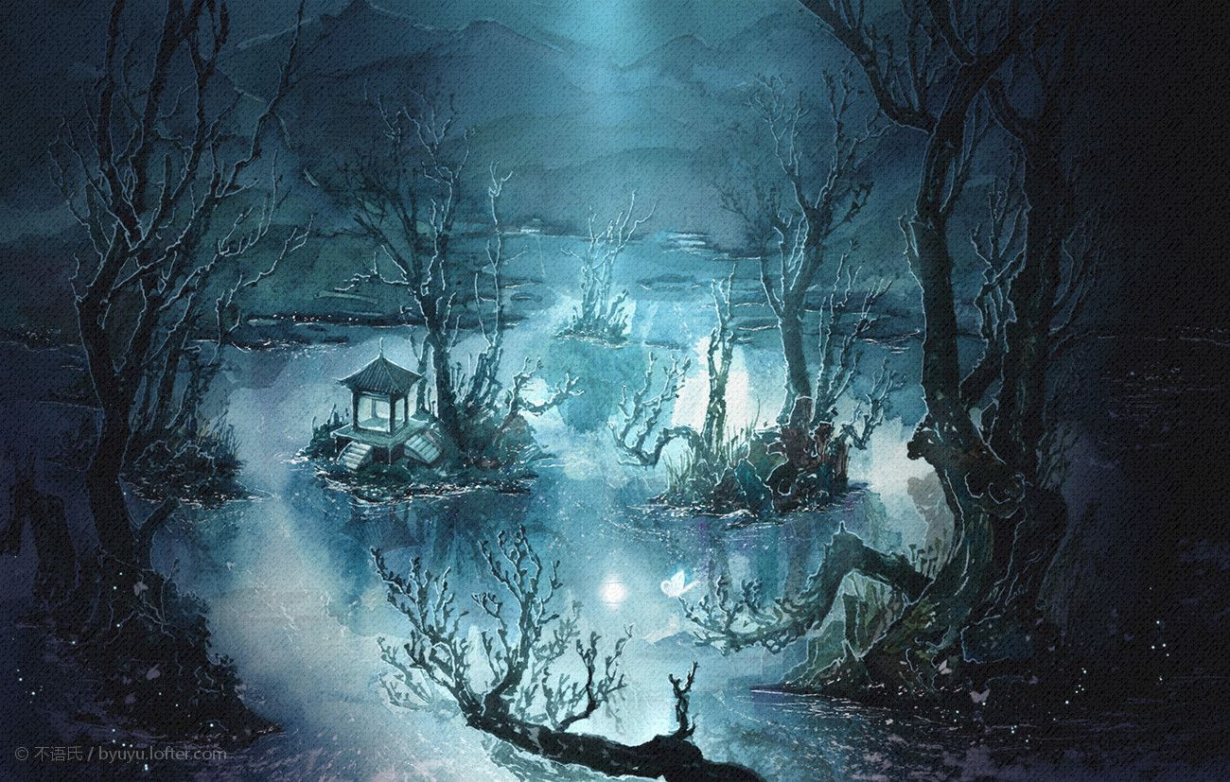

Đọc và tải ebook truyện tại: http://truyenclub.com/dong-tien-kham-the

